# 久其合并报表实施指南3

# 管理口径合并报表

管理口径是从集团管理统计的口径对各单位业务维度进行组合，包括事业部、区域等。管理口径合并处理，与法人口径相比，主要是合并单位范围不同。如有按比例拆分单位数据的场景，可以在合并单位管理功能中配置拆分单位，并执行比例拆分。拆分后合并处理与法人口径一致。

管理口径合并处理流程：

比例拆分->合并计算->调整抵销分录（管理冲销）->查看工作底稿->完成合并

## 管理口径单位设置

合并报表系统内置管理口径单位类型，在合并单位管理中维护。所有单位法人口径和管理口径共用一套，无需创建虚拟单位（详见合并单位管理章节）。

对于拆分单位会按合并单位管理中配置的比例，拆分生成拆分单位的管理口径报表。

## 管理口径数据采集

管理口径的报表数据，如一般场景单户单位，需要与法人共用一份数据，在合并单位管理中，法人口径和管理口径的单位属性[组织机构类型]均设置为“法人口径”；如合并、差额单位，需要分别存储数据，则[组织机构类型]分别设置各自口径。

投资台账、公允价值台账、资产台账和总分包台账，单户单位在法人口径和管理口径下共用一份数据，无需重复填报。

## 比例拆分

**功能概述：**

针对管理口径下，需要按比例对法人口径数据进行拆分的单位，通过[合并单位管理]配置拆分单位映射，在[比例拆分]功能中执行数据拆分。

**配置操作：**

1、 比例拆分单位映射配置详见《第1部分合并基础配置》

2、 添加菜单，选择GC分组，绑定功能“比例拆分”。保存，发布。

3、 [比例拆分]功能中，在管理口径下选择拆分后单位，点击【比例拆分】按钮，将已选单户单位法人口径的基础报表和抵销分录按比例拆分，生成拆分后单位管理口径的基础报表和抵销分录。选择合并单位时，默认执行该合并单位的所有下级单户单位的基础表和抵销分录的比例拆分，如下图。

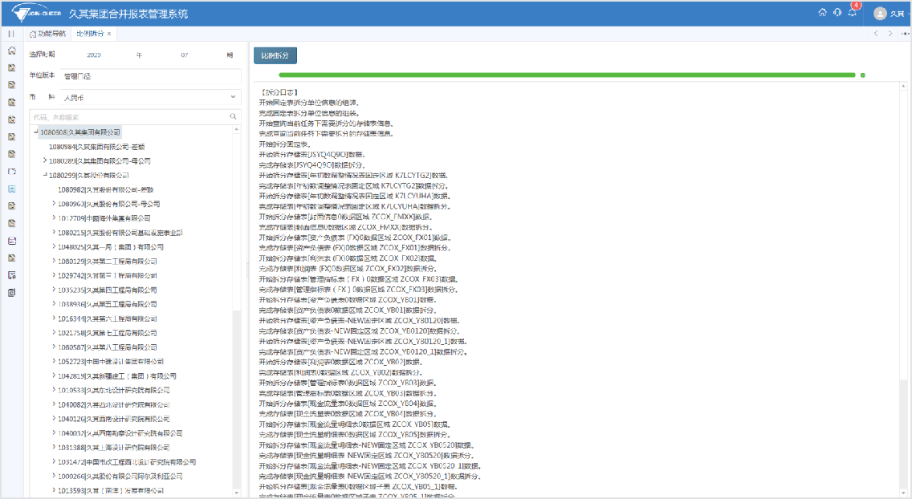

图1.11-1管理口径比例拆分界面

比例拆分后，数据录入中管理口径下查看拆分后单位数据；管理口径的调整抵销分录中，查看拆分后抵销分录。其中往来、交易、现金流等抵销分录按比例进行拆分，投资、公允等抵销分录不执行拆分，法人抵销分录中拆分前单位名称转换为随机一个拆分后单位名称，优先拆分前后合并层级不变的拆分后单位，支持冲销和管理口径输入调整。

## 管理口径合并处理

一、常用场景：

法人口径和管理口径共用一套抵销分录，管理口径下合并单位无需执行管理口径的合并计算，共用抵销分录根据本对方单位重新判断管理下的合并层级，并允许冲销和管理输入调整。回写管理口径差额单位，生成管理口径报表。

1、 【合并计算】功能，选择管理口径报表方案，合并单位无需执行管理口径的【开始合并计算】，如下图。

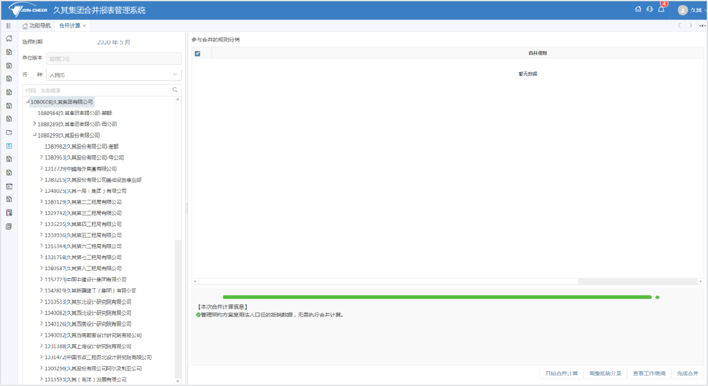

图1.11-2管理口径合并计算界面

2、 【调整抵销分录】功能中，选择含有拆分单位的合并单位，可以查看比例拆分后的抵销分录，以及非拆分单位的法人口径和管理口径共用的抵销分录，如下图。

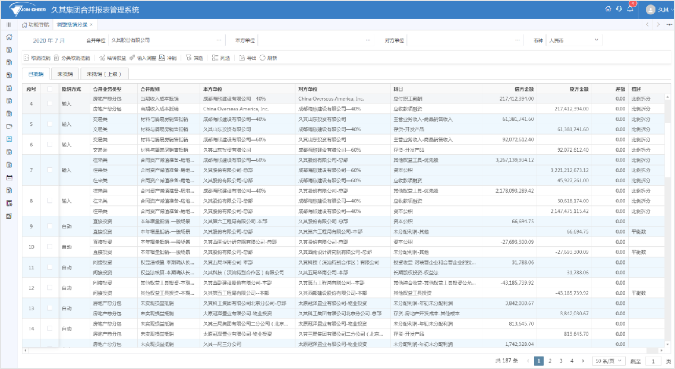

图1.11-3管理口径调整抵销分录界面

如需进行【管理冲销】操作，选择一组或多组法人、管理共用的抵销分录，点击[冲销]按钮，生成与原始抵销分录金额相反的“管理输入”抵销分录。在冲销界面，点击[新增]按钮，可以在冲销的同时新增管理口径输入调整分录。“管理输入”类型的抵销分录允许取消抵销，如下图。

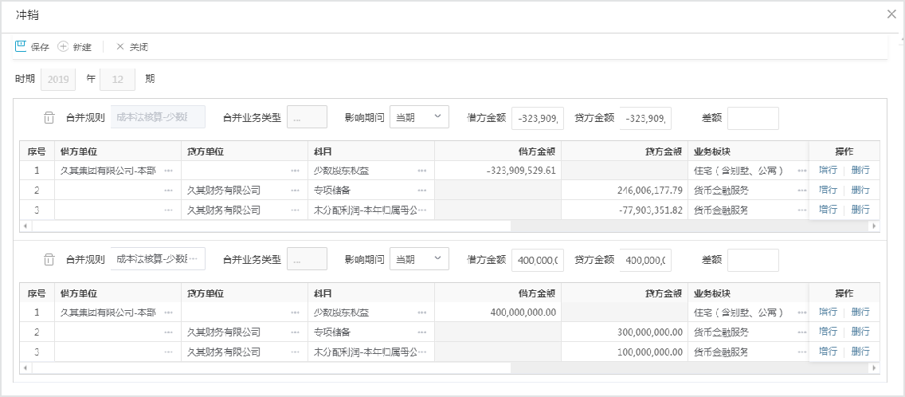

图1.11-4管理口径冲销界面

3、 生成管理口径的【工作底稿】，通过【完成合并】，生成合并单位管理口径的合并报表，如下图。

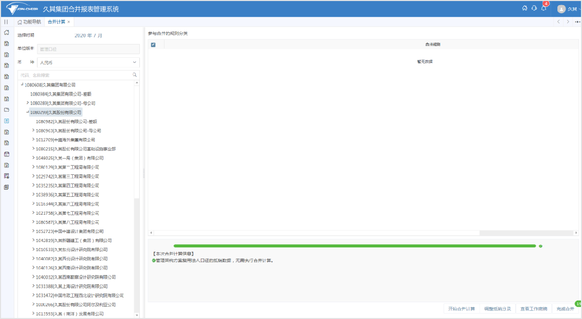

图1.11-5管理口径完成合并界面二、特殊场景：

针对法人口径下没有共同上级的单位之间的合并抵销，需要在管理口径下进行合并计算生成管理口径范围的合并抵销分录，以及完成合并回写生成管理口径报表。

1、 管理口径合并计算单位设置

合并体系设置功能，定位报表页签，勾选报表方案点击更多设置按钮，配置“管理架构方案允许合并计算单位”，如下图。

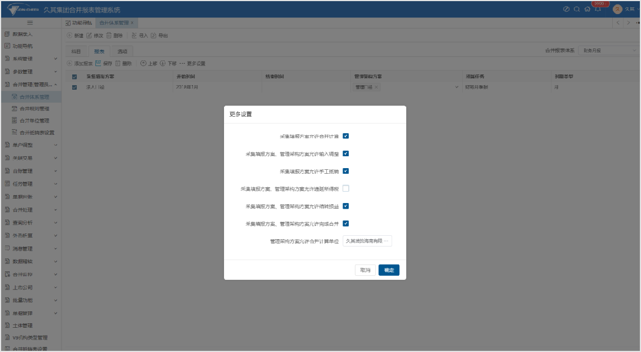

图1.11-6合并体系设置

2、 管理口径抵销分录初始

抵销分录初始功能中，定位允许执行合并计算的管理架构合并单位，单位类型可选择管理口径，可新增、修改、删除管理口径下的初始抵销分录。

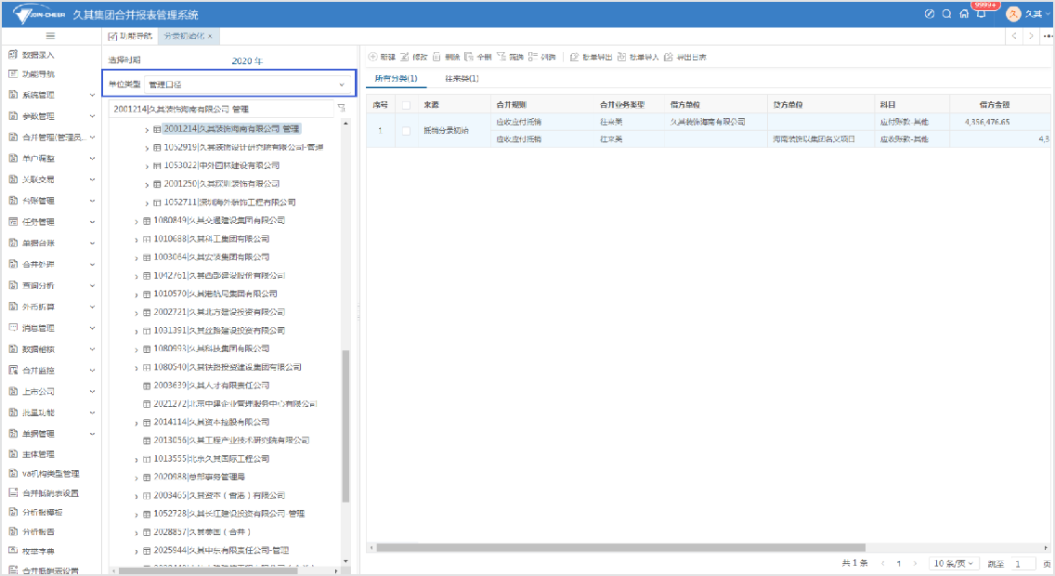

图1.11-7初始抵销分录界面 3、 管理口径合并计算

合并计算功能，选择管理口径任务、报表方案和时期，定位管理口径合并计算单位，右侧展示合并规则。

同法人口径一致，可执行合并计算、调整抵销分录、查看工作底稿、完成合并操作。

合并计算根据合并规则自动生成的抵销分录均为法人口径、管理口径共用的抵销分录，同时将管理口径下的第0期初始分录复制到当期，支持取消抵销和手动抵销。但结转损益生成的抵销分录为管理口径抵销分录，法人口径下不显示。

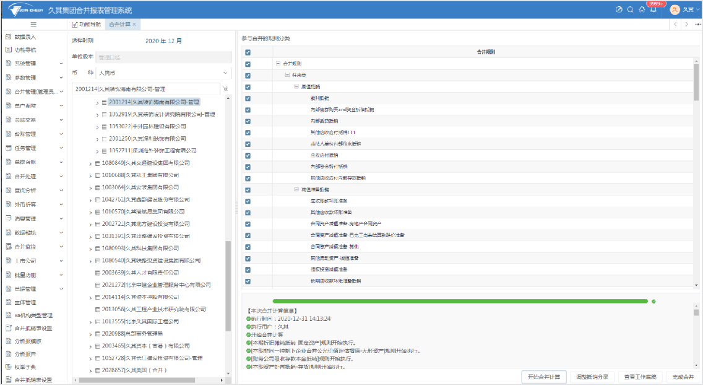

图1.11-8管理口径合并计算界面

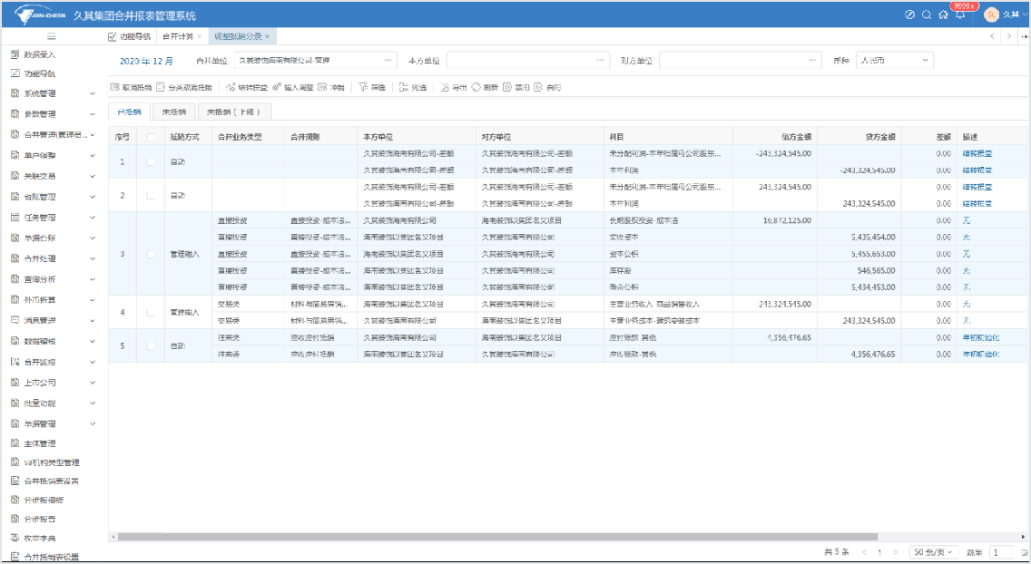

图1.11-9调整抵销分录界面

**特殊说明：**

! 法人口径下多个一级单位下的单户单位支持实时抵销，可在管理口径下其共同上级合并单位查看抵销分录。

! 非管理口径合并计算单位，无需执行管理口径下合并计算，管理共用法人下的合并抵销数据。

! 管理口径完成合并需要提前在“取数与运算公式方案”功能设置完成合并后的运算公式方案。

## 数据共用策略

1、 普通报表在法人口径与管理口径的数据共用需满足以下三个条件：

|  |  |
| --- | --- |
| **数据方案** | **法人口径任务和管理口径任务使用同一个数据方案** |
| 合并单位类型 | 法人口径和管理口径下单位的合并单位类型必须保持一致 |
| 单位代码 | 法人口径和管理口径下的单位代码相同 |

2、 内部表数据共用的前提条件：同一个合并体系下关联的所有任务都共用。

3、 抵销分录在法人口径与管理口径下数据共用策略：

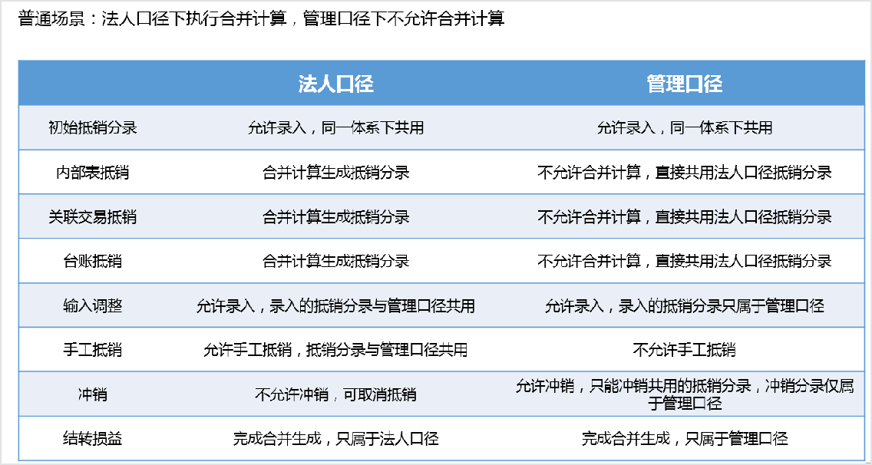

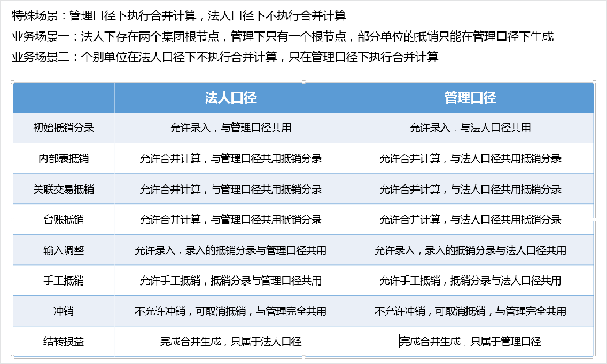

图1.11-10法人、管理口径下数据共用策略

## 管理口径工作流

同一体系中不同任务间的单位状态同步需满足以下前提条件：

|  |  |
| --- | --- |
| **单位代码** | **单户单位在法人和管理下的单位代码相同** |
| 单位类型 | 单户单位在法人和管理下的单位类型值相同 |
| 合并体系 | 采集任务与管理架构任务映射 |
| 流程一致 | 实施配置层面保证送审上报流程一致（程序判断逻辑：流程对象一致）  （自定义流程需要手工启动流程后才可以同步） |
| 状态一致 | 同一个单户单位在法人和管理下单位状态一致（未送审、已退审、已退回三种状态视为一致） |

**特殊说明：**

! 未启用管理合并计算，只能在法人下送审上报，管理下不允许，其他管理架构下自动同步状态。

! 启用管理口径合并计算的单位，该单位在法人和管理下均可送审上报，互相同步状态。

! 单位状态的同步不响应用户对单位的权限，如A用户只有法人单位权限没有管理单位权限，那么在法人执行上报后，管理也自动同步状。

一、常用场景：

采集架构方案同步管理架构方案

**操作步骤：**

① 设置合并体系里的采集方案和管理方案，采集方案状态会同步管理方案状态。

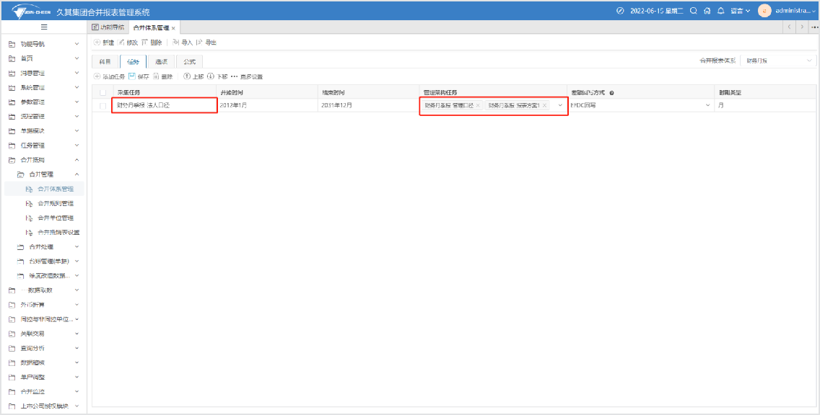

图1.11-11合并体系中的报表页签界面

② 需要同步状态的单位属性中的组织机构类型必须保持一致。

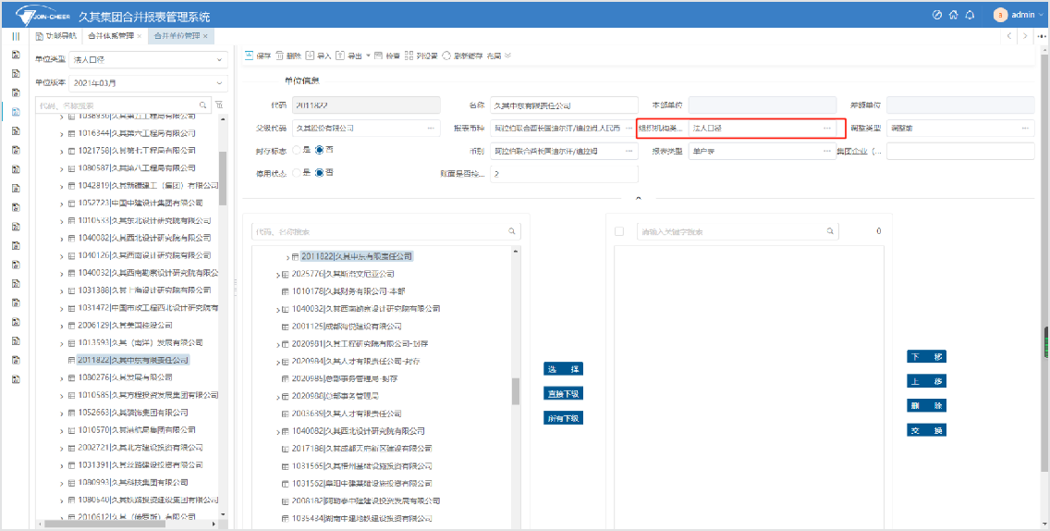

图1.11-12合并单位管理界面

③单位送审、上报前状态一致的情况下，会进行状态同步。状态不一致时，则采集填报方案可以进行单独送审上报，直到双方状态一致时再自动执行状态同步。

示例1： 法人口径：A单位状态：已送审管理口径：A单位状态：已送审

法人口径A单位进行上报，管理口径A单位会同步进行上报。管理口径A单位不允许上报，同时提示“不允许进行上报操作”。

示例2： 法人口径：A单位状态：已送审管理口径：A单位状态：已上报

法人口径A单位进行上报，管理口径A单位状态不发生变化。状态一致后，法人口径A单位退回时，管理口径会同步进行退回。

二、特殊场景：

管理架构方案同步采集架构方案

**操作步骤：**

① 设置合并体系里的采集方案和管理方案

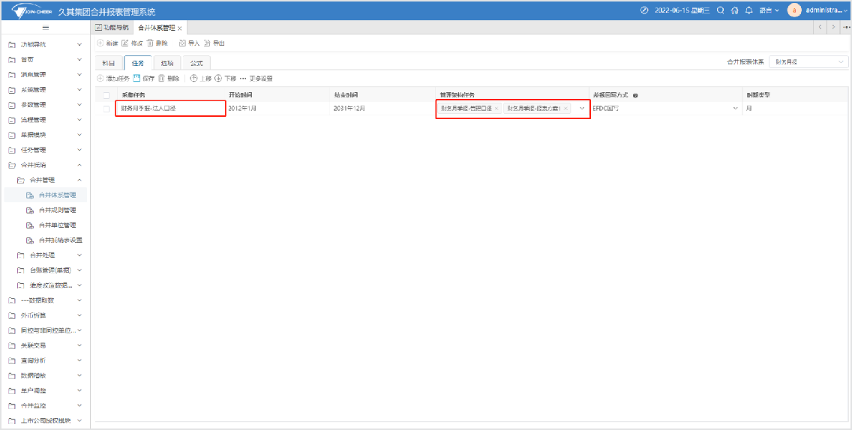

图1.11-13合并体系中的报表页签界面

② 设置管理口径允许合并计算的单位

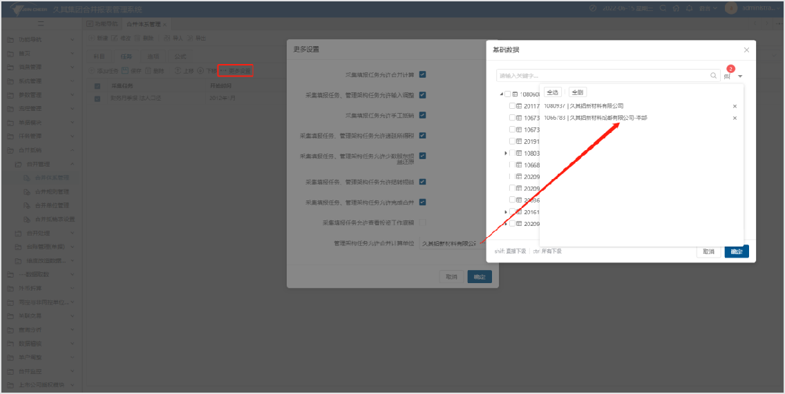

图1.11-14设置管理口径允许合并计算

③关联管理架构任务中的单位(1066771|久其铝新材料有限公司-本部)在满足单位状态同步的前提下，进行送审上报时会同步更新采集任务（财务月季报-法人口径）和其他管理口径。

# 合并年结

合并年结包括抵销分录年结、投资台账年结，将每年年末对应数据结转到下一年作为下年初始数据。

抵销分录年结是将待结转合并体系中所选任务所选年度最后一期（以及调整期）的抵销分录结转到次年第0期，作为初始抵销分录，次年各期间合并计算时根据当期合并树形将初始抵销分录复制到各期间，与各期间生成的抵销分录一期参与各期间的合并回写。

投资台账年结是将本年台账数据按照一定的逻辑计算结转到次年年初台账。

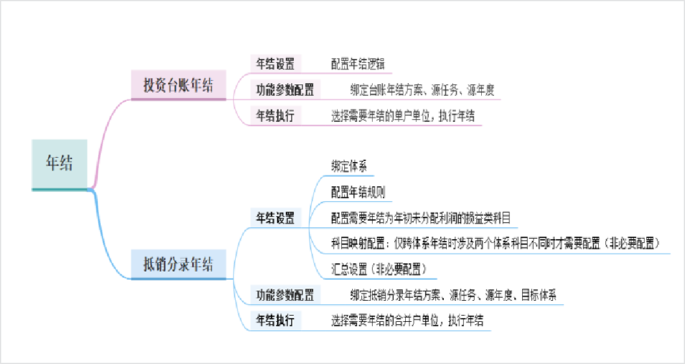

# 年结方案

添加菜单，选择合并报表分组，绑定应用“年结设置”。保存，发布，如下图。

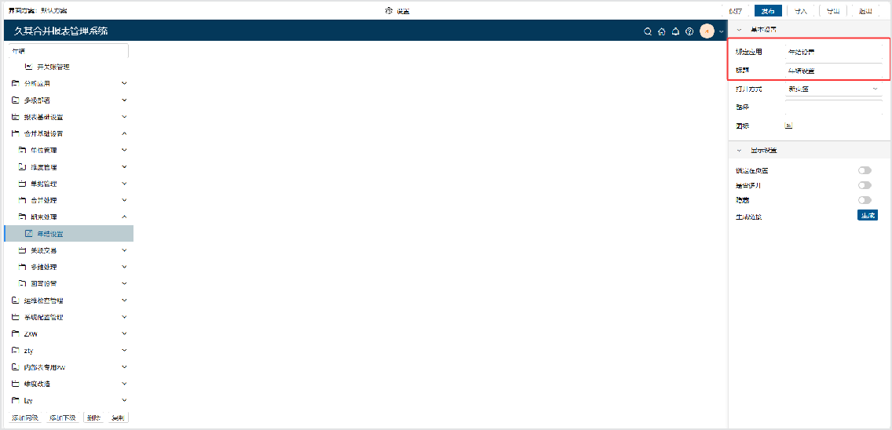

年结设置中，新增抵销分录年结方案和投资台账年结方案，配置各对应模块的年结转换方案。定位“年结方案”节点时，展示所有年结方案。注：投资台账年结方案只有一个，系统已固化，可以针对投资台账进行年结字段映射配置。

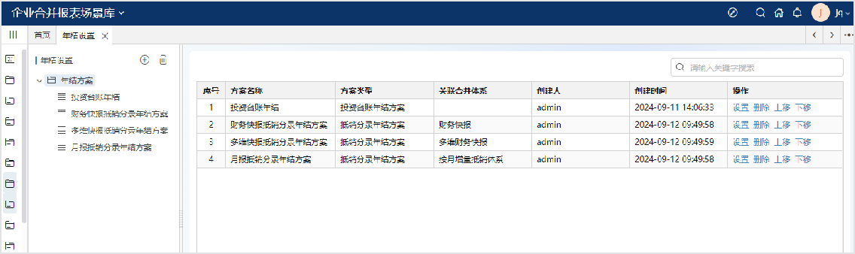

# 抵销分录年结

## 抵销分录年结方案

年结设置中，新增抵销分录年结方案时，绑定关联体系后，可进行年结规则、年结科目等映射配置。

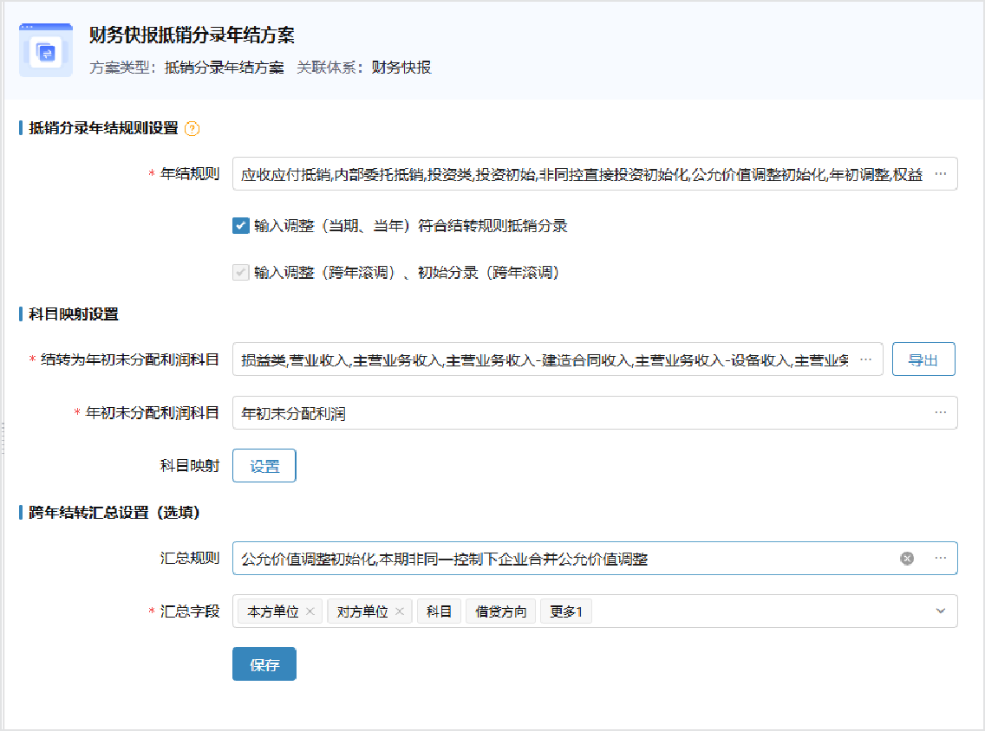

**抵销分录年结规则设置**

①年结规则：可选范围为当前合并体系的所有规则，支持多选。通常设置投资公允类规则、往来交易类灵活规则，以及初始化规则。

①年结规则：可选范围为当前合并体系的所有规则，支持多选。通常设置投资公允类规则、往来交易类灵活规则，以及初始化规则。

符合年结规则的抵销分录，且抵销方式是“自动”、“手动”、”批量手动’的抵销分录，则参与年结。

只要年结设置配置了该规则。即使年结后体系中无该规则，也要年结

无规则的抵销分录，不年结； 如结转损益、递延所得税、少数股东损益还原以及重分类抵销分录均不年结

年结后整组分录均为同一个科目的抵销分录，不年结；如借贷方均年结为年初未分配利润的分录

禁用的抵销分录，不参与年结；

②输入调整（当期、当年）符合结转规则抵销分录

勾选：符合年结规则的抵销分录参与年结；不符合年结规则的不年结；

不勾选：均不年结。

③输入调整（跨年滚调）、初始分录（跨年滚调）的抵销分录，默认参与年结，且不能取消该选项。

**科目映射设置（非必填）**

①结转为年初未分配利润的科目：损益类科目。

②年初未分配利润科目：指定当前体系中的该科目

③科目映射：用于跨体系年结，仅年结前体系的科目，在年结后体系不存在时，才需要配置科目映射设置；如体系不变，无需映射；

如决算体系年结到月报体系：决算的资产减值损失-存货跌价损失可映射为月报的资产减值损失-其他减值损失

科目在年结后体系不存在且未进行科目映射的，不年结

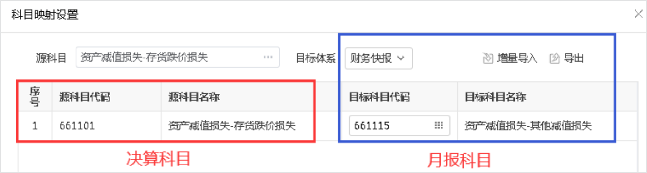

**跨年结转汇总设置（非必填）**

通常为启用按月增量场景或存在大批量相同本对方单位相同规则的场景使用，以缩减跨年结转后抵销初始分录的数据量。

①汇总规则：配置汇总规则后，默认启用汇总

②汇总字段：默认字段为本方单位、对方单位、科目、借贷方向和规则；支持选择抵销分录表中的自定义管理会计维度字段。

跨年结转汇总时，灵活规则抵销分组字段包含“借贷方向”时，将拆分原有抵销分录，若拆分后抵销分录不平，则取消拆分。

跨年结转汇总时，如果同一组【手动】抵销分录跨多个规则，则不支持汇总，暂不参与年结。

跨年结转汇总不支持关联交易规则，设置保存时执行校验。

**注意事项：**

源【合并体系管理】功能-选项页签-抵销分录年结设置弃用。

## 抵销分录年结业务场景

|  |  |  |
| --- | --- | --- |
| **对比项** | **月报年结** | **决算年结** |
| 业务概述 | 财务月报12月出表后，将12月损益类影响利润的抵销分录，及投资类按年增量需要影响下一年初始数据，年结到下一年月报第0期，即下一年月报的初始抵销分  录。 | 决算25年4月出表后，将以2024年决算任务的损益类影响利润的抵销分录，及投资类按年增量需要影响下一年初始数据，年结到2025年月报任务的第0期，覆盖25年原有月报年结的初始分录，作为2025年月报4-12月的初始抵销分录。（2025年1-3月的抵销数据已出 表，无需重新执行合并计算。） |
| 执行时间 | 年初1月12月月报出表后 | 4月-5月决算出表后 |
| 功能参数 | 源任务：月报 目标合并体系：月报 | 源任务：决算 目标合并体系：月报 |
| 目标 | 月报映射到当前月报 | 决算映射到月报 |

|  |  |  |
| --- | --- | --- |
| **对比项** | **月报年结** | **决算年结** |
| 体系 |  |  |
| 场景示例 | 若不涉及跨体系则无需配置 | 若涉及跨体系，且两个体系存在需要映射的科目示例：“资产减值损失-存货”映射为“资产减值损失” |

1. **抵销分录年结执行**

添加菜单，选择合并报表分组，绑定应用“年结执行”。配置功能参数指定年结方案、源任务、源年度和抵销分录年结目标体系，**建议绑定以上功能参数项，以防止误操作执行为历史年度年 结！**进入“年结执行”界面后展示绑定的参数，且绑定后界面不允许切换。保存菜单，发布，如下图。

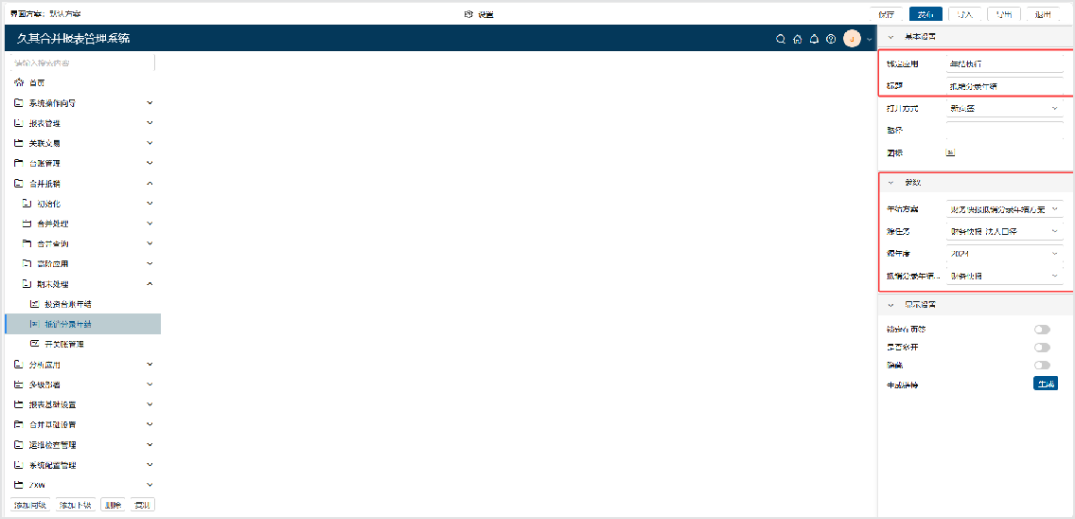

抵销分录年结界面，选择结转源任务、结转年度、结转源单位和结转目标体系。点击**年结**按钮 后，将结转源任务、年度最后一期的符合年结方案设置的抵销分录，年结到结转目标体系的下一年第0期作为初始分录，如下图。

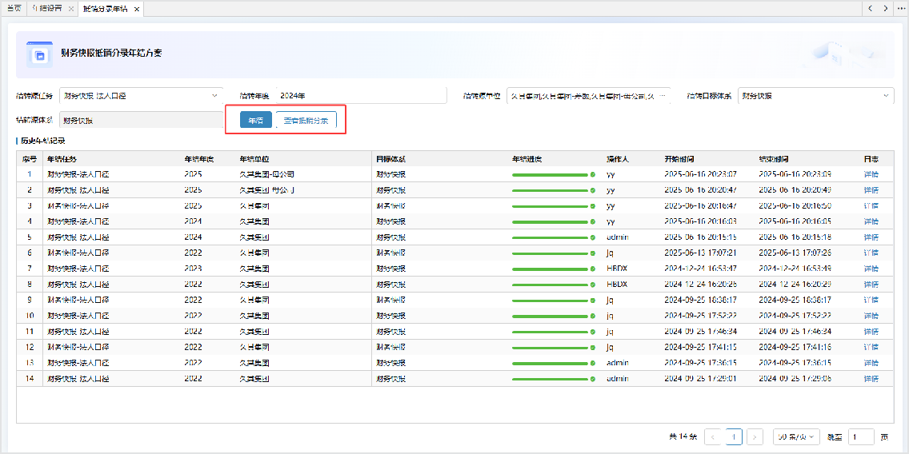

**选项说明：**

结转源任务：待结转的来源任务；

结转年度：响应结转源任务的开始和结束年度；例如需要执行2023年的抵销分录年结到 2024年第0期，则结转年度需要选择2023年。

调整期：源任务、源年度下存在调整期时，展示该字段，可以选择不调整和调整期进行年结；

结转源体系：不可选，根据源任务和源年度自动带出对应合并体系；

结转单位：待年结的合并单位，已响应用户的组织机构权限，只能选择当前用户有权限的单位。

结转目标体系：指定年结后的目标体系，将年结到该体系的初始分录。

**日志详情**

点击**年结**按钮，执行年结后，可点击“详情”查看日志界面，查看每个规则的年结情况。

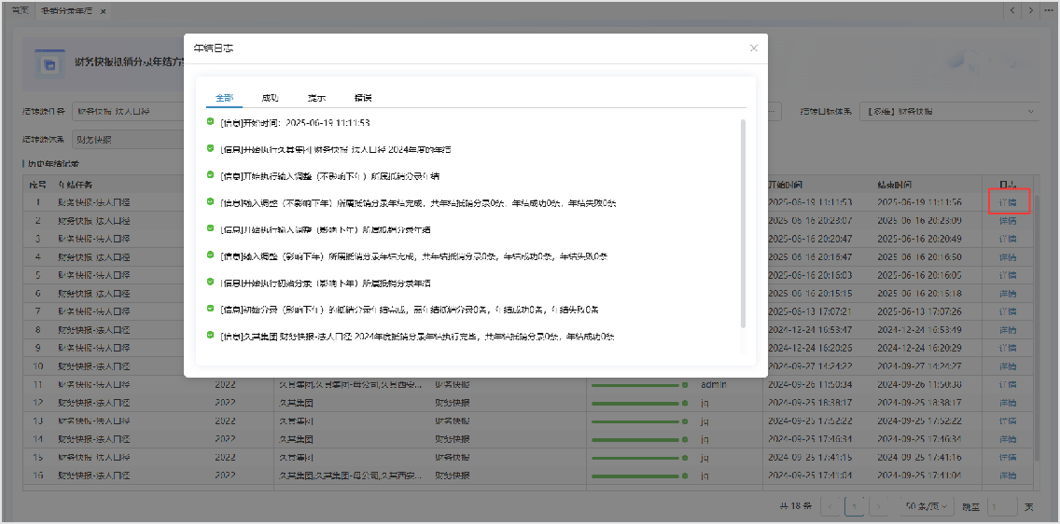

**注意事项：**

①无需考虑抵销分录年结和投资台账年结执行顺序。

②年结后年度的投资台账会自动关联其历史年度年结后的初始分录。

③跨合并体系年结，优先依据年结后体系配置的“结转为未分配利润科目”生成结转分录，如未设置，则判断年结前体系的“结转为未分配利润科目”。

## 抵销分录年结查看

**方式一：**点击**年结**按钮，执行年结后，点击查看抵销分录即可查看年结到下一年第0期的数据。

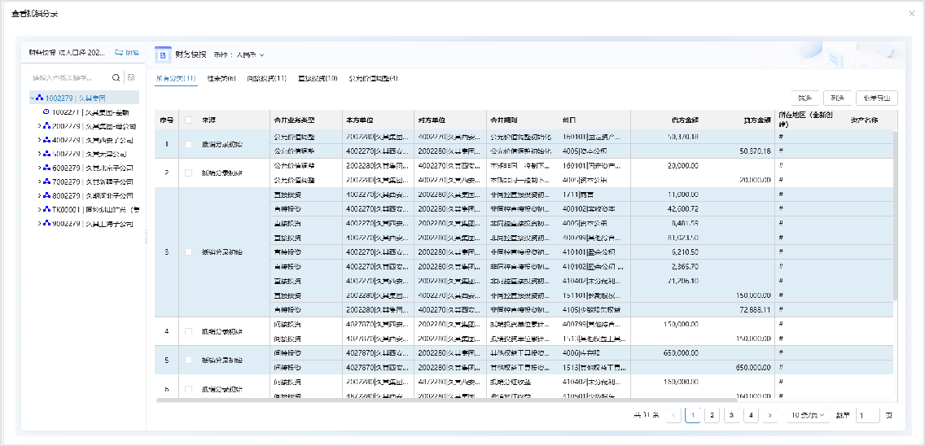

**方式二：**分录初始化功能中查看“年初结转”分录。来源为“年初结转”的分录允许删除，重新年结后，将再次年结到分录初始化中，如下图。

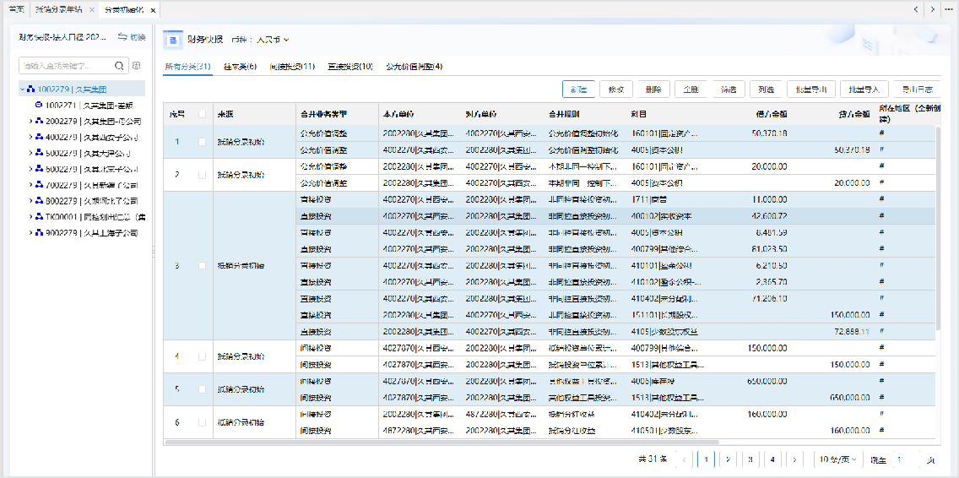

## 多口径年结获取机构类型策略

任务开启多口径后，抵销分录年结默认支持法人口径年结，所以系统默认获取[**结转源任务**]的[**采集任务-法人口径**]中配置的机构类型，如下图。

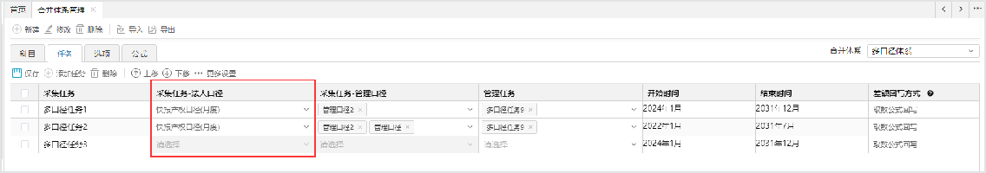

因管理口径的机构树形与法人口径不一致，年结后的初始分录无法直接使用，管理口径暂不支持年结。

## 跨口径汇总年结场景（定制化）

**场景概述**

集团部分下级合并单位的抵销分录在管理口径出具，所以集团统一执行法人口径抵销分录年结 时，需要将部分合并单位的管理口径抵销分录年结同步年结到下一年。因多个口径的机构树形不一致，需要将管理口径抵销分录的本、对方单位消维，按"抵销规则ID、科目、借贷方向"汇总，且年结后单位转换为当前合并单位和其差额单位。

项目定制化场景：由于项目需要，管理口径树形中虚拟出“预算处管理合并单位”，包含法人口径的单位，但合并层级重新组织与法人不一致。执行法人口径的抵销分录年结，同时需要将“预

算处管理合并单位”的管理口径抵销分录，汇总并年结到下一年法人口径的初始分录中，汇总时会将本、对方单位进行消维，按"抵销规则ID、科目、借贷方向"统一结转为“预算处合并单

位”对“预算处本部单位”的初始分录。

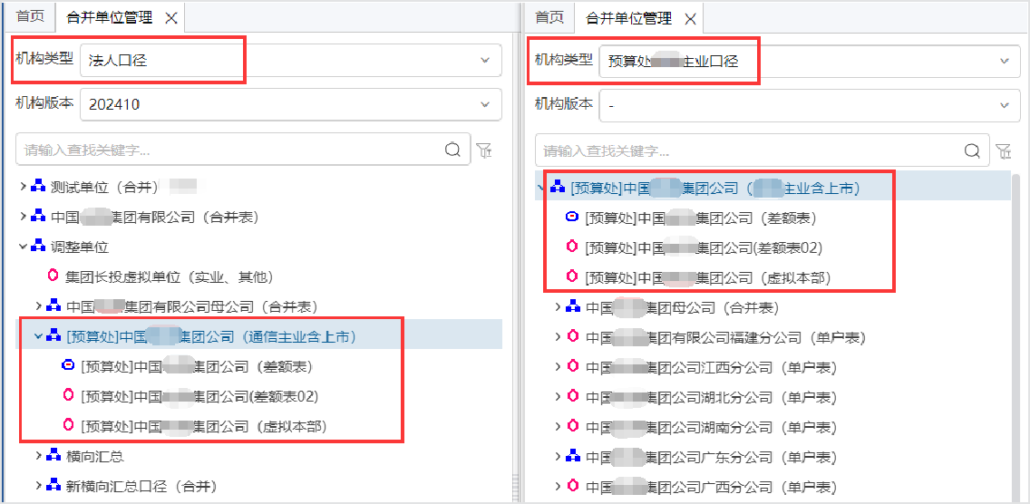

**跨口径汇总年结数据范围**

1、属于年结设置中“年结规则”且属于“汇总规则”的抵销抵销分录（仅限自动和手动、批量手动），参与跨口径汇总年结。

2、影响下年的初始抵销分录，参与跨口径年结，但不汇总数据。（初始化分录按年采集，所以无需汇总）

注：输入调整分录均不参与跨口径汇总年结。（输入调整分录为针对合并层级调整，且法人口径下合并层级不一致，所以不参与跨口径年结）

**年结设置汇总配置**

年结设置中，年结规则和汇总规则中均设置需要参与跨口径汇总年结的规则，支持配置自定义维度字段。且汇总字段中，不允许包含本、对方单位。其他配置参考常规年结方案设置即可。

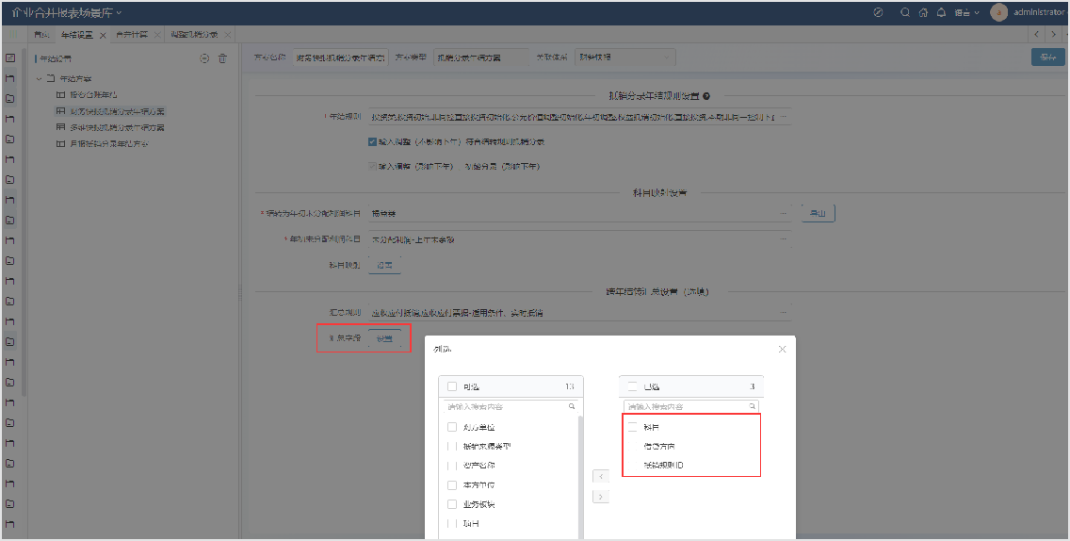

**基础数据设置映射**

基础数据定义中，系统固化基础数据“MD_GCGLKJDXFLNJ|管理口径抵销分录年结单位配

置”及字段，需在设计-展示配置中关联“管理口径合并单位、对应单位类型”字段，如下图。

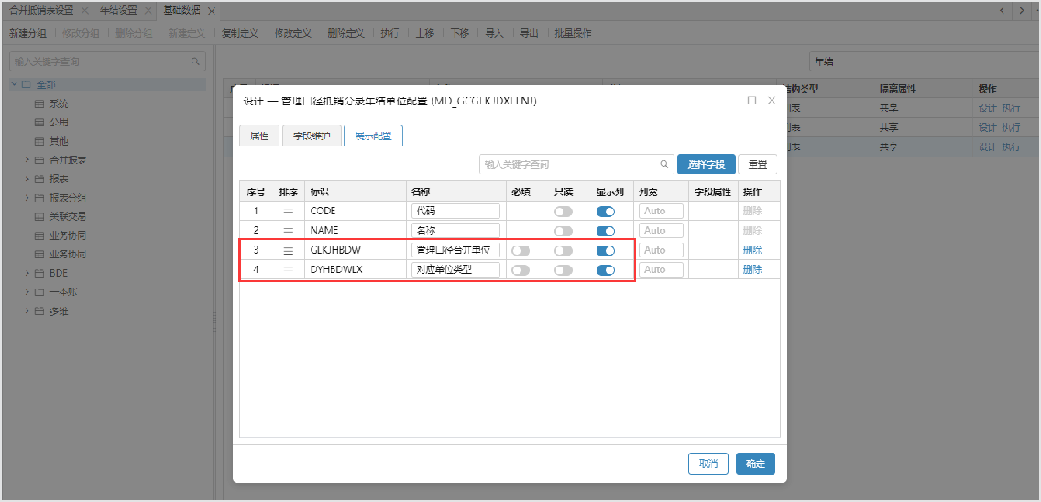

在执行界面，添加需要跨口径年结的合并单位，以及其对应的获取抵销分录的机构类型。

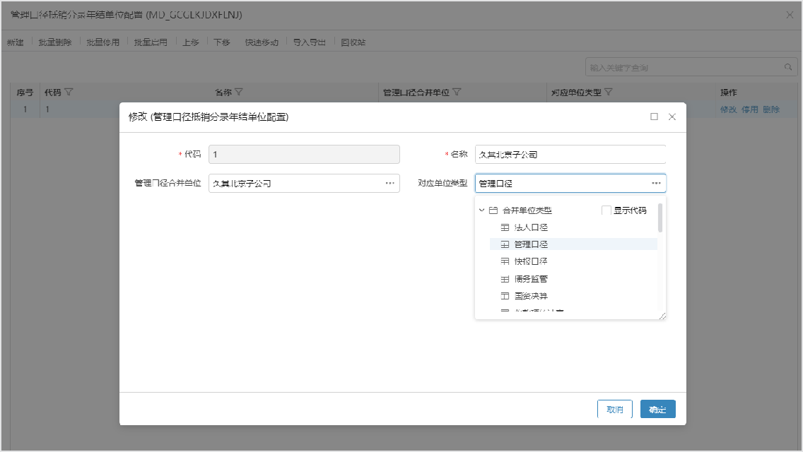

**合并单位管理**

合并单位管理中，需要在法人口径下添加跨口径年结的合并单位，以及其本部和差额单位。即执行年结时需要选择该合并单位。

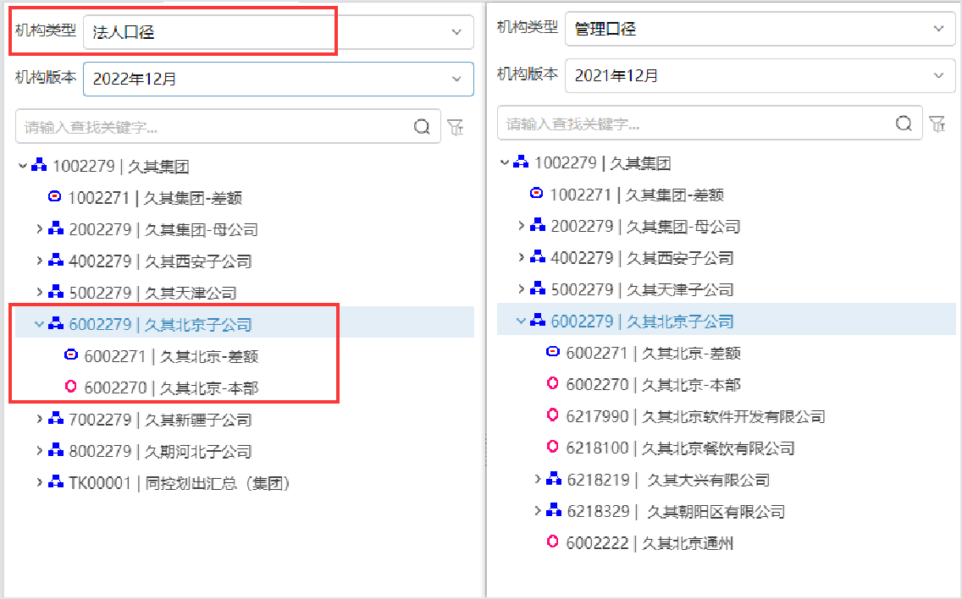

**执行年结及数据查验**

1、抵销分录年结执行

法人口径下，抵销分录年结功能中，选择参与跨口径年结的合并单位即可。

上述年结场景示例：执行年结时，系统会根据基础数据映射，获取合并单位“久其北京子公司”的管理口径的最后一期抵销分录数据，进行汇总并年结到下一年第0期初始分录中。

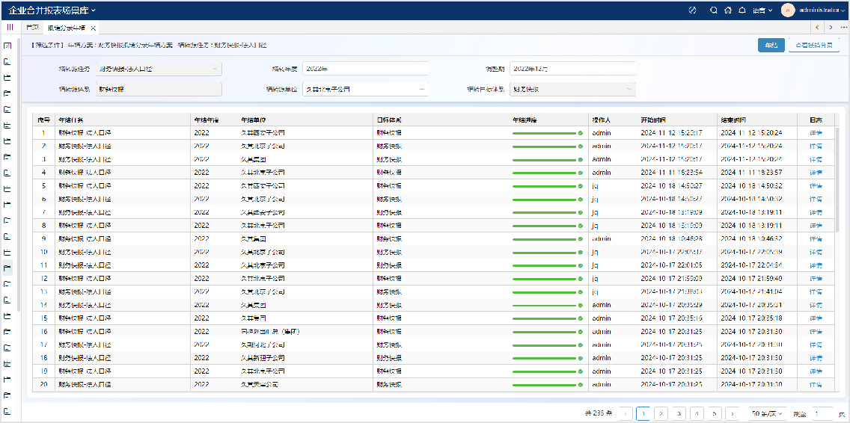

2、年结后初始分录

年结后，可在下一年第0期初始分录中查看，如下图。

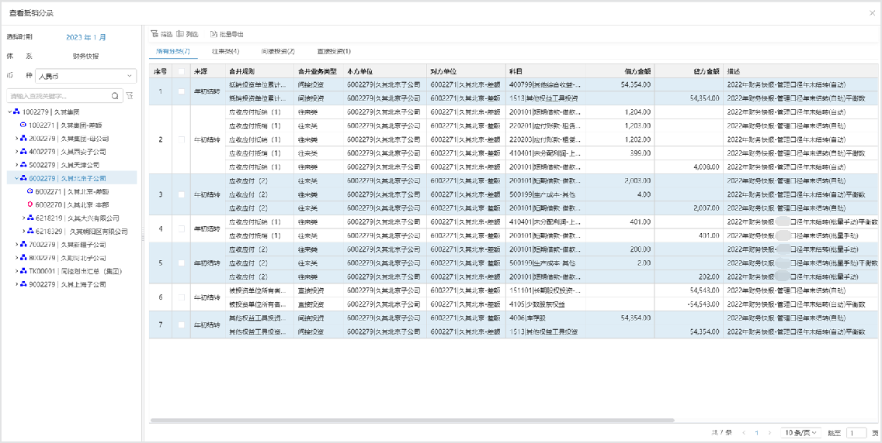

注：年结前--跨口径年结的合并单位的管理口径抵销分录，如下图。

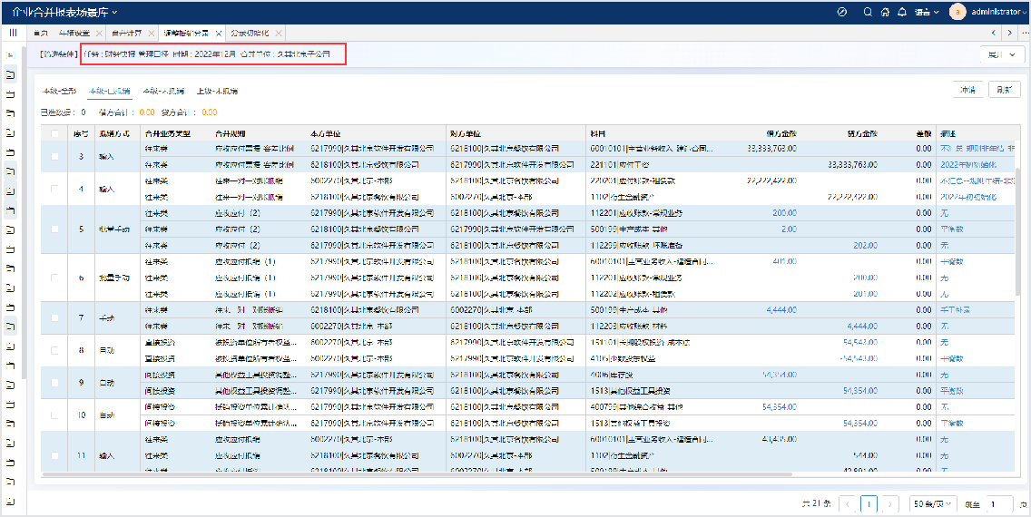

# 台账年结

## 台账年结方案

系统自动创建投资台账年结方案，默认固化年结字段（结转目标字段、台账类型、年结方式、结转源字段、结转逻辑、结转逻辑说明），如下图。

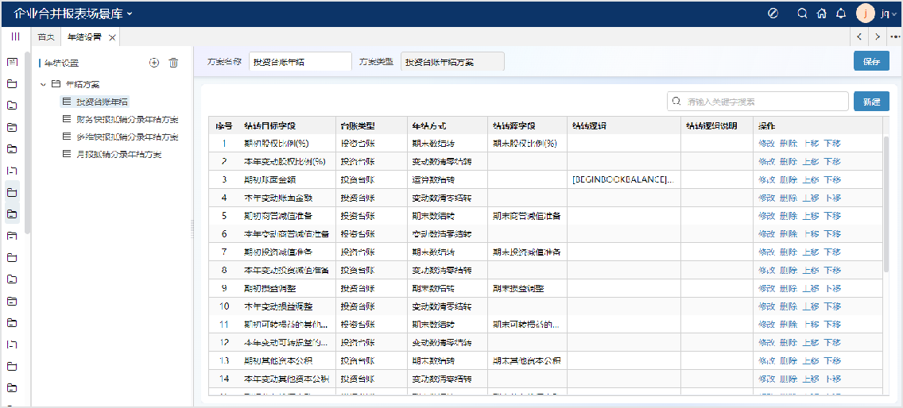

如需新增台账年结字段，可按不同的年结方式进行字段配置，如下图。

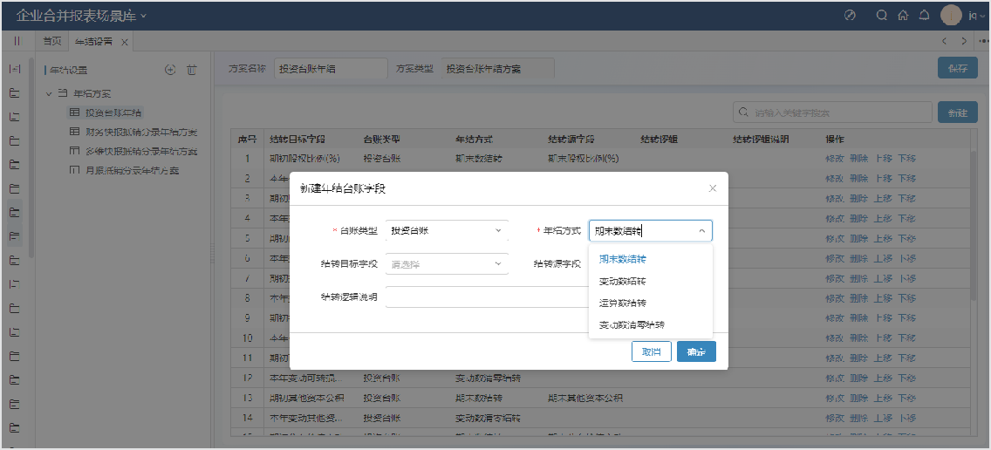

**字段说明：**

①结转目标字段：表示结转后字段；

②台账类型：投资台账(INVESTMENT)、公允价值台账(FAIRVALUE)；

③年结方式：

1. 期末数结转：表示将结转源字段中上年12期的数据结转到目标字段本年第1期；
2. 变动数结转：表示将上年[结转源期初字段] + 上年[结转源本期增加字段] - 上年[结转源本期减少字段]计算得到结转目标字段本年第1期的值；
3. 运算数结转：支持简单的运算公式；场景示例见下方“**运算公式常用函数说明**”；
4. 变动数清零：表示将结转目标字段本年第1期的值清零。

④结转逻辑说明：支持对结转逻辑进行说明。

**运算公式常用函数说明： 1、取指定规则，科目对应的抵销数函数ELIM('投资或公允规则名称',‘科目代码’)**函数：ELIM(string ruleTitle, string subjectCode);

说明：取指定规则，科目对应的抵销数；

参数一ruleTitle:字符串;规则名称；仅支持投资和公允规则 参数二string subjectCode：科目代码:字符串;科目代码

**示例：**ELIM('成本法调整为权益法',‘2011’)；获取合并规则为成本法调整为权益法的2011科目的抵销金额。

**2、 获取折算汇率函数RateValue("","","","")**

函数：numeric RateValue(string rateTypeCode[, string yearValue, string periodValue, string afterCurrencyCode])

说明：获取对应年度对应期间对应折算汇率类型的值；

参数一rateTypeCode：字符串；为汇率类型的编码，参数值为MD_RATETYPE基础数据项代码。

参数二yearValue：字符串；为年度；可填写内容：①具体年度（取指定年度）；②偏移量-1

（取上年度）；③不填写（取当前年度）。（参数可省略）

参数三periodValue：字符串；为期间值；可填写内容：①具体期间（取指定期间）；②偏移量-1（取上一期）；③END（取最后一期）；④不填写（取当前时期）。（参数可省略）

参数四afterCurrencyCode：字符串；为折算后币种；可填写内容：①币种代码（CNY）；②投资台账主表任意字段（GC_INVESTBILL[BZZD]）；③获取共同上级指标字段函数

（GetMergeUnitValue("unitCode","oppUnitCode","filed")）。（参数可省略）

返回值：numeric：数值；指定期初汇率、期末汇率、平均汇率、上年平均汇率、自定义汇率类型的汇率值。

**示例：**

①RateValue("01","","","CNY")，获取台账币种字段折算到CNY的期初汇率；

②RateValue("01","","",GetMergeUnitValue("UNITCODE","INVESTEDUNIT"," [CURRENCYID]"))；获取台账币种字段折算到“投资与被投资单位共同上级单位的币别”的期初汇率；

注：参数四为函数时，参数四不加双引号。

**3、 获取本对方单位共同上级单位的指标或字段函数GetMergeUnitValue("","","")**

函数：anytype GetMergeUnitValue(string unitCode, string oppUnitCode, string filed);说明： 获取本对方单位的共同上级单位的字段值或者指标值；

参数一unitCode：字符串；本方单位字段；

参数二oppUnitCode：字符串；对方单位字段；

参数三filed：字符串；指标代码或者单位属性字段；

返回值：numeric：任意类型；获取本对方单位的共同上级单位的字段值或者指标值。

**示例：**

①GetMergeUnitValue("UNITCODE","INVESTEDUNIT","[CURRENCYID]")；获取投资台账的投资、被投资单位共同上级单位的**组织机构（MD_ORG）**属性的币别字段；

②GetMergeUnitValue("unitCode","oppUnitCode","FMDM[E2]")；获取资产台账的本、对方单位共同上级单位的指标值；

## 台账年结执行

添加菜单，选择合并报表分组，绑定应用“年结执行”，配置功能参数必须指定年结方案，源任务可选择绑定（以便获取关联科目的抵销数据），**建议绑定年度以防止执行历史年度的年结！**进入“台账年结”界面后展示已绑定参数项，且不允许切换。**抵销分录年结目标体系无需配置**。保存，发布，如下图。

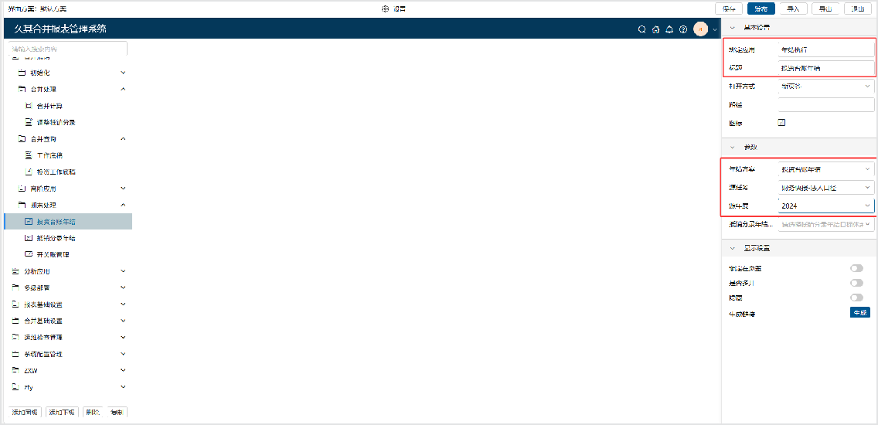

年结执行界面选择源任务、源年度、结转源单位。点击**年结**按钮，投资台账和公允台账数据根据年结方案执行年结到下一年台账。执行年结后下方显示日志信息，如下图。

年结单位已响应用户的组织机构权限，只能选择当前用户有权限的单位。

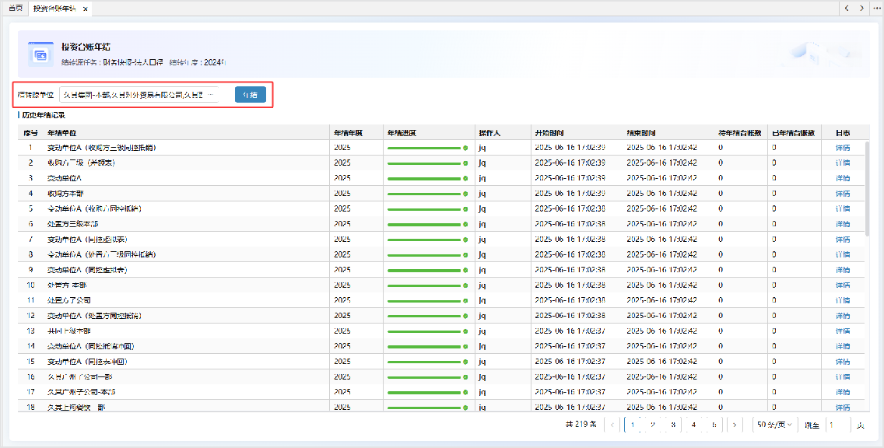

点击详情可查看投资台账年结日志，如下图：

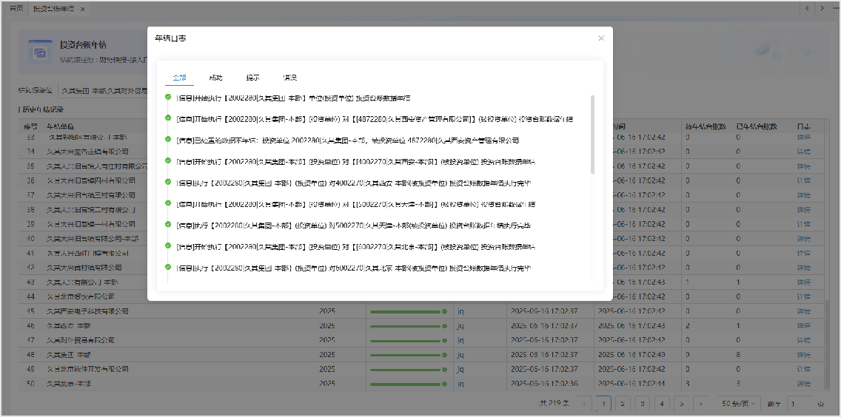

**特别提示：**

1、无需考虑抵销分录年结和投资台账年结执行顺序，按任意顺序执行，均不影响投资台账和其初始分录关联关系，年结后年度的投资台账会自动关联其历史年度年结后的初始分录。

2、投资台账子表不年结。

3、若对年结后台账主表数据进行修改，再次年结会覆盖已修改的主表。

4、若年结后新增台账子表数据，再次年结不覆盖新增子表数据。

5、资产台账无需执行年结。

**同控与非同控单位变动管理**

**功能概述**

系统自动处理同一控制下单位变动的业务场景。增加【同控与非同控单位变动管理】功能，支持自动生成变动单位报表数据和收购方、处置方抵销分录

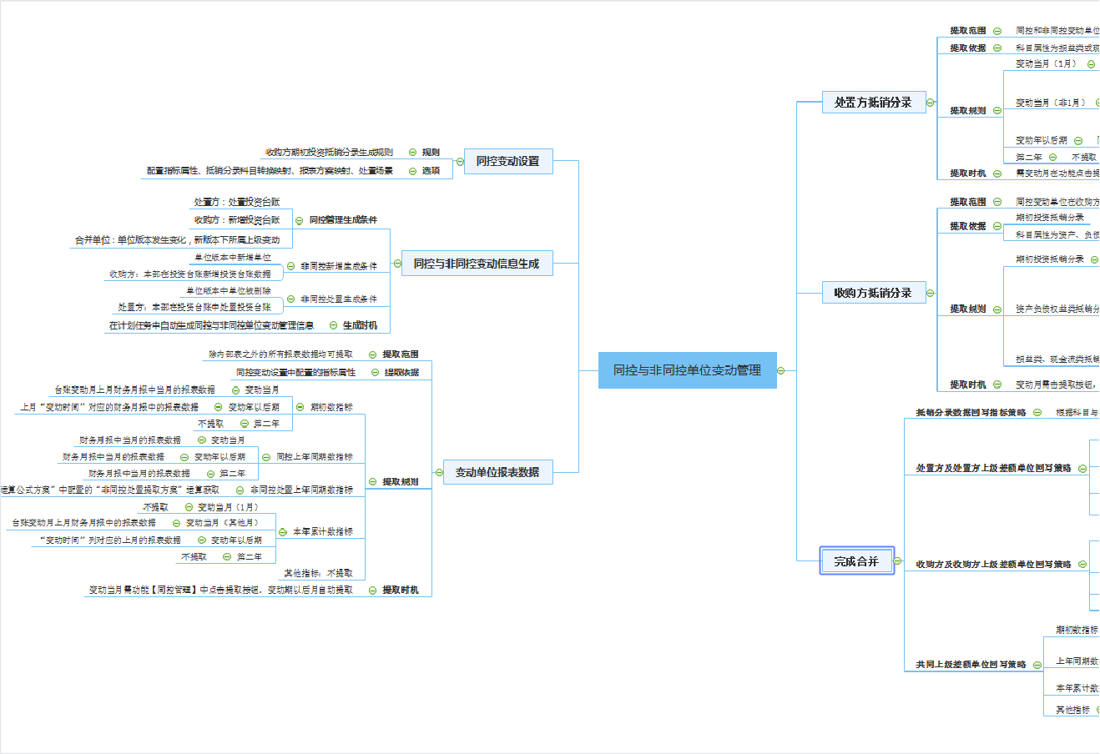功能流程图如下：

**名称说明**

|  |  |
| --- | --- |
| **名词** | **含义** |
| 变动单位 | 被处置单位/同控变动单位 |
| 处置方 | 变动单位变动前所在的单位版本中的直接上级单位 |
| 收购方 | 变动单位变动后所在的单位版本中的直接上级单位 |
| 共同上级 | 收购方和处置方的共同上级 |
| 处置方上级 | 处置方和共同上级之间的合并单位 |
| 收购方上级 | 收购方和共同上级之间的合并单位 |

* 1. **同控选项**

在“合并体系管理”功能的选项“同控本年累计变动当期提取设置”中可配置同控本年累计变动当期的报表数和调整数取当期数据或者上一期数据。

* 1. 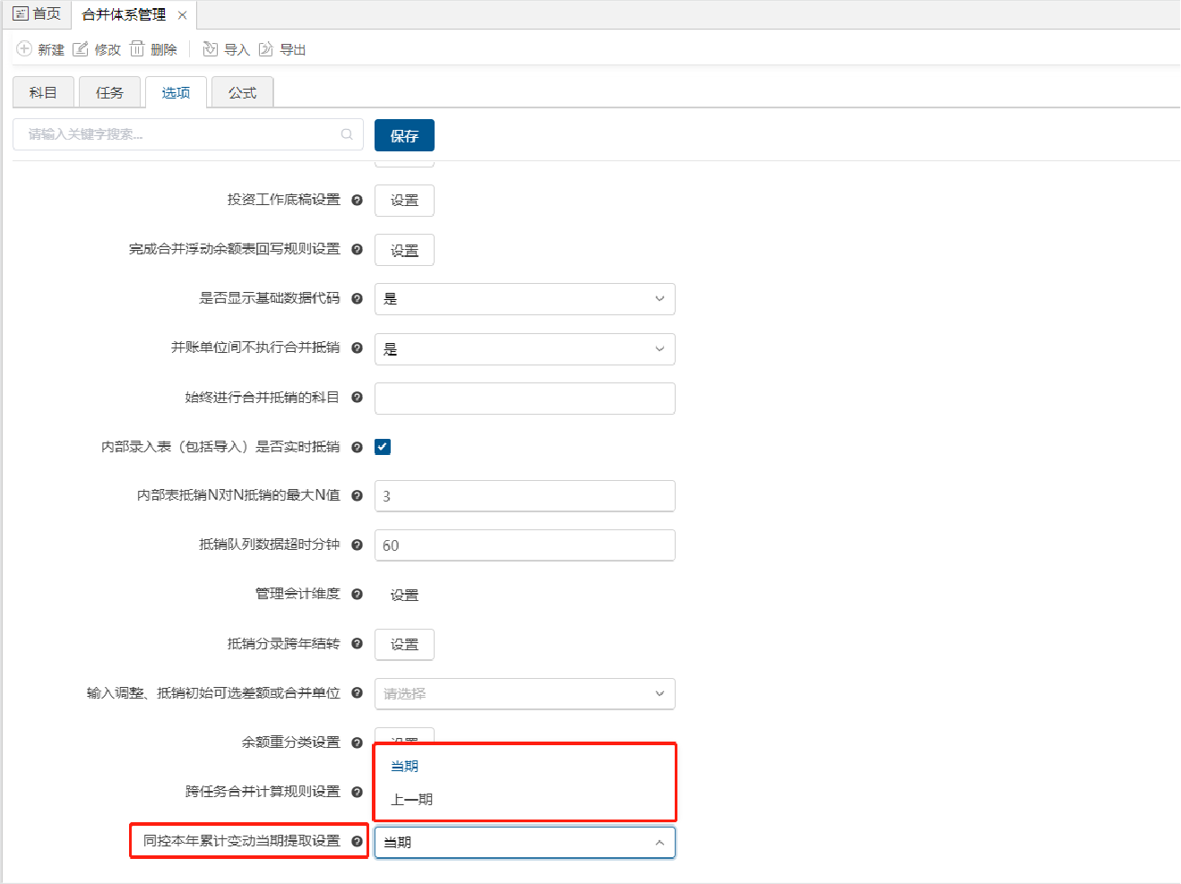**同控与非同控变动设置**

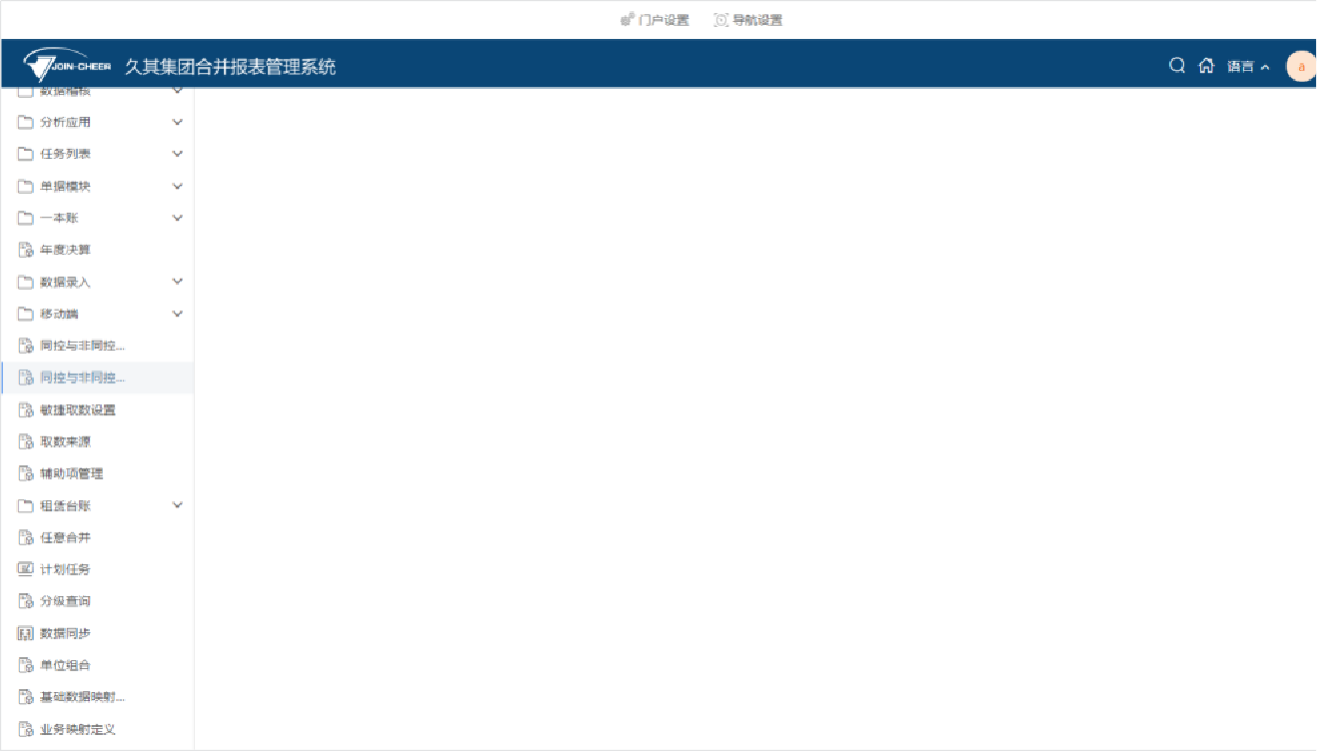1、添加菜单，选择GC分组，绑定功能“同控与非同控单位变动管理”，绑定模块“同控与非同控变动设置”。保存，发布，如下图：

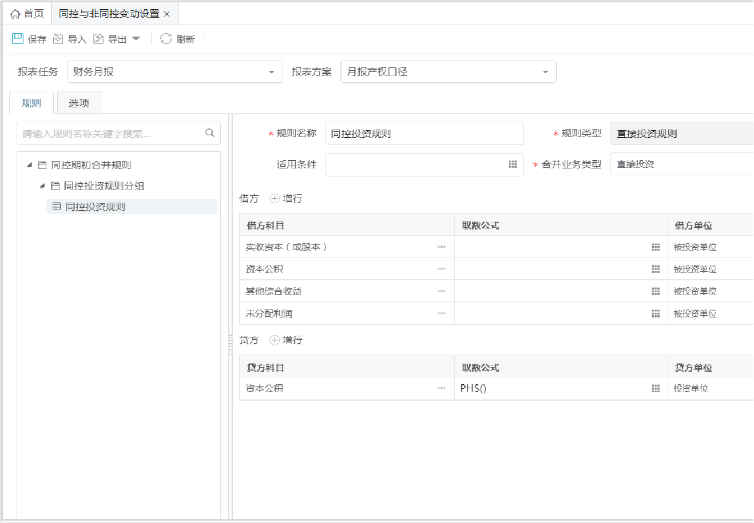2、【同控与非同控变动设置】功能用于配置同控业务相关规则和参数，如下图：

报表任务、报表方案：设置启用同控的任务和报表方案，范围为当前用户有权限的任务和报表方案。

【工具栏】说明：

保存：保存规则页签和选项页签的配置项

导入：仅支持导入JSON格式的规则文件。

导出：支持导出EXCEL和JSON格式的规则文件。

刷新：实时刷新数据。

启用同控：默认不勾选。任务启用同控后，对应的任务报表方案完成合并时差额单位按照科目映射方式回写抵销数据和同控变动数据。不启用同控，完

【规则】页签：

用于配置收购方直接投资期初抵销规则，规则配置同【合并规则管理】功能，自动创建根节点“同控期初合并规则”。

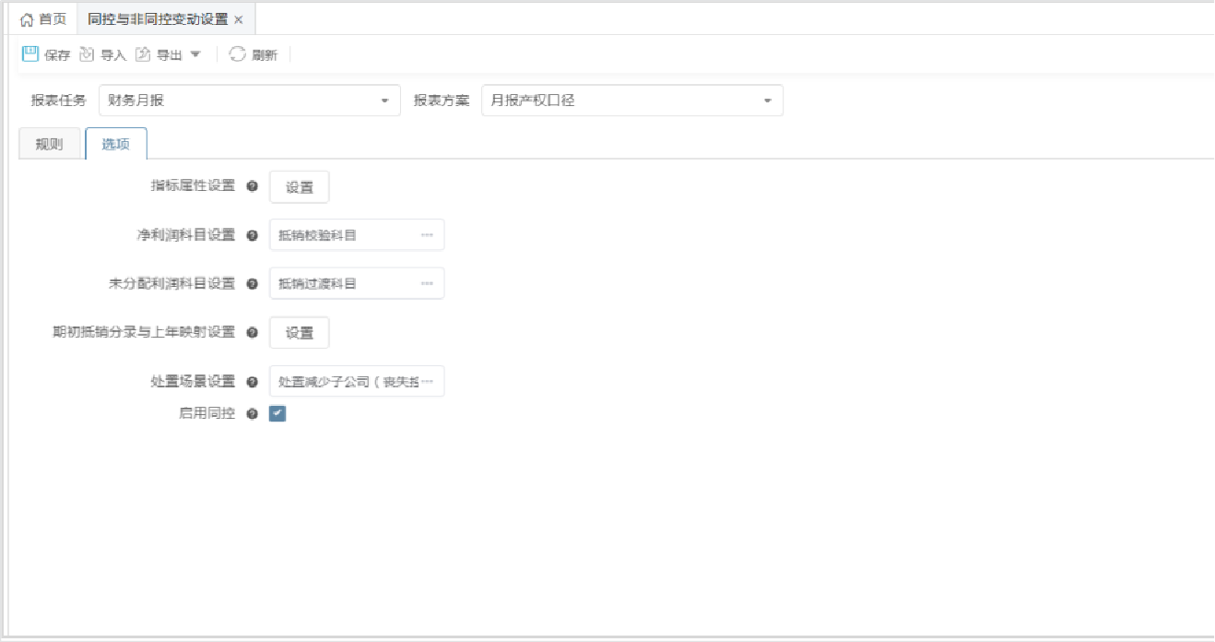【选项】页签：

|  |  |
| --- | --- |
| **选项名称** | **描述** |
| 指标属性设置 | 用于设置参与同控与非同控处理的指标属性。可设置为期初数指标、上年同期数指标、本年累计数指标 |
| 净利润科目设置 | 设置净利润科目，提取损益科目抵销分录时，非损益科目转换为此科目，此科目通常设置为不影响差额分录； |
| 未分配利润科目设置 | 设置未分配利润科目，提取年初资产负债权益类抵销分录时，非资产负债权益类科目转换为此科目，此 |
| 期初抵销分录与上年报表方案映射设置 | 设置收购方期初抵销分录的来源，来源分为年报和月报，通常年报披露前映射上年月报，年报披露后映 |
| 处置场景设置 | 设置处置场景，投资台账子表中存在该变动场景时，则判断为已处置。 |

* 1. **同控与非同控单位变动管理**

**功能概述**

同控与非同控变动信息的自动生成及查看，变动单位报表数据的采集与调整，处置方和收购方抵销分录的采集与补录。

**操作步骤**

1、 添加菜单，选择GC分组，绑定功能“同控与非同控单位变动管理”，绑定模块“同控与非同控单位变动管理”。保存，发布，如下图：

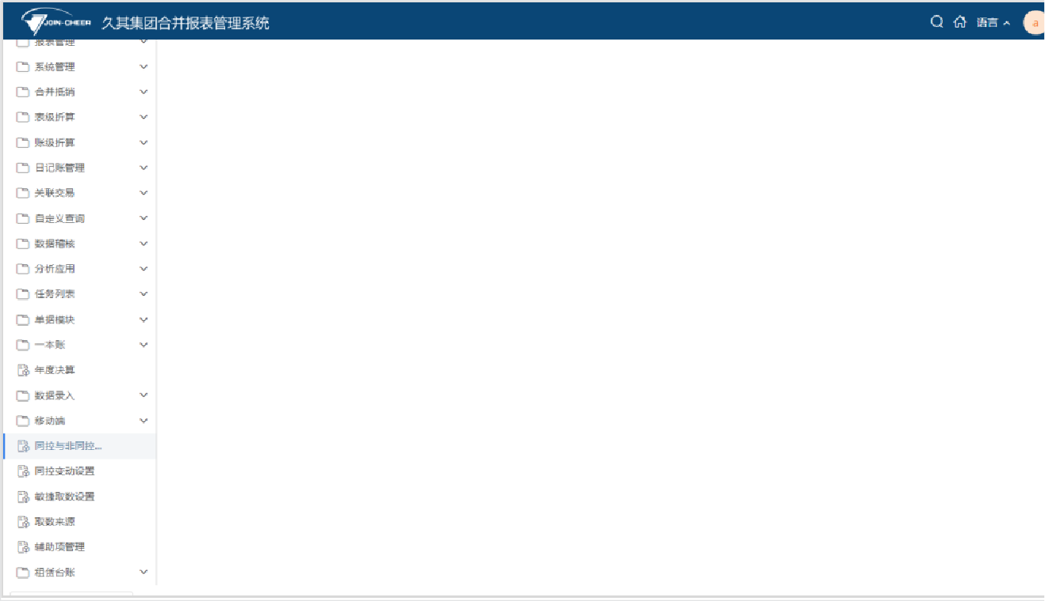**特别提示：**

同控管理区分管理员和非管理员使用，通过功能菜单配置模块参数实现。仅管理员模式下可以自动生成同控变动信息，启用/停用同控变动信息。

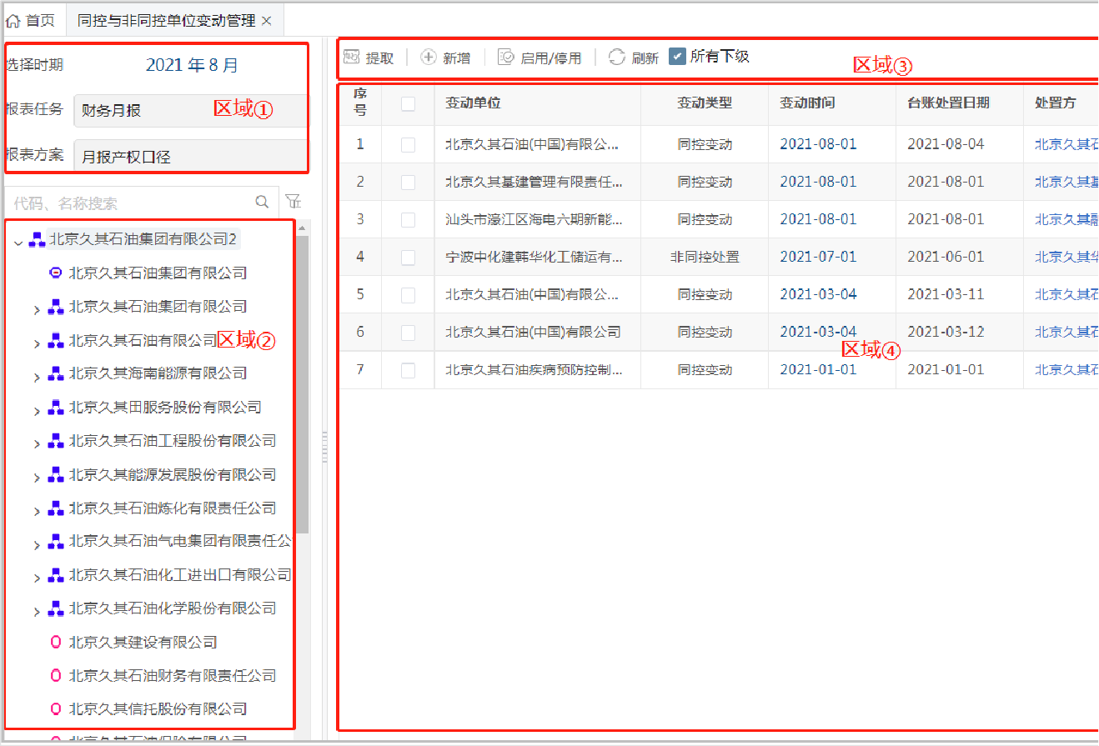2、进入【同控与非同控单位变动管理】功能，弹出条件选择框，选择“任务”、“报表方案”和“时期”，点击确认，进入同控管理界面，如下图：

【区域】说明：

区域①：显示选择的年度期间、报表任务、报表方案，支持切换； 区域②：显示报表方案关联的单位主体，只显示有权限的单位树形；区域③：工具栏区域；

区域④：展示同控变动、非同控处置和非同控新增的数据，并支持穿透和查看日志；展示数据通过“自动创建同控变动信息”计划任务自动生成。

【工具栏】说明：

提取：执行勾选单位的数据提取，包括变动单位报表数据，收购方、处置方抵销分录。

新增：新增同控变动信息。仅管理员可用。

启用/停用：对同控变动信息的启用和停用，停用后字体斜体显示，不参与完成合并。

自动生成同控变动信息：通过计划任务生成，仅管理员可用。

刷新：刷新数据。

所有下级：勾选时显示选中单位所有下级单位中同控变动单位信息。不勾选时，显示当前选中单位是收购方、收购方上级、处置方、处置方上级、共同

【完成合并逻辑】

1. 执行CalTkData提取；
2. 根据科目体系中设置的科目期末指标回写差额单位指标；
3. 根据主表工作底稿中设置的指标和科目映射关系回写回写差额单位指标；
4. 回写没有在科目体系和主表工作底稿中关联的其它“本年累计数”指标；
5. 执行差额单位在“取数与运算公式方案”中设置的“非同控处置提取上年同期数”方案、“同控非同控提取后运算”方案和“完成合并”方案；
6. 执行差额单位全算；
7. 执行节点汇总；
8. 执行合并单位全算。

详见1.4.3**同控业务处理**处置方、收购方、共同上级回写逻辑

**特别提示：**

“取数与运算公式方案”中设置的“非同控处置提取上年同期数”方案不设置时不执行任何方案；“同控非同控提取后运算”不设置时执行默认公式方案。

先执行“非同控处置提取上年同期数”方案和“同控非同控提取后运算”方案，后执行“完成合并”列方案。

* 1. **同控业务处理**
     1. **同控变动数据生成前置条件（必须同时满足）**

Ø 投资台账中处置方录入“投资单位为处置方本部、被投资单位为变动单位”对应台账的变动子表处置场景数据； Ø 合并单位版本中，单位级次对比上一月发生变动；

Ø 投资台账中收购方录入“投资单位为收购方本部、被投资单位为变动单位”的台账。场景示例：

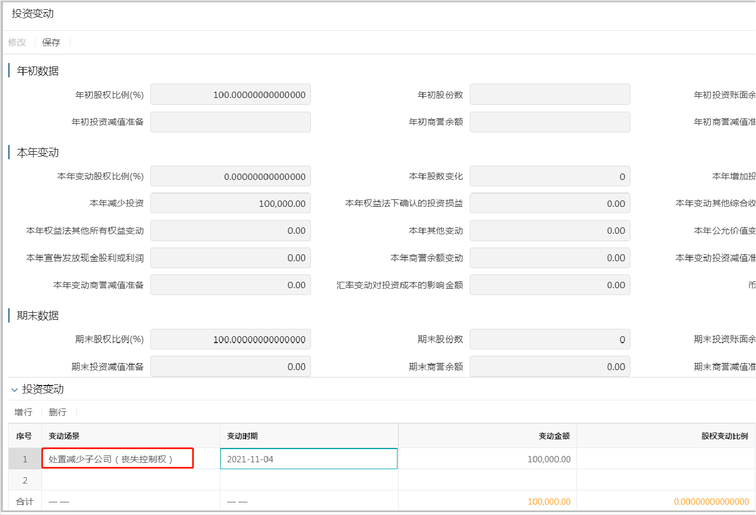①处置方录入处置场景子表数据

②合并单位管理中单位变动

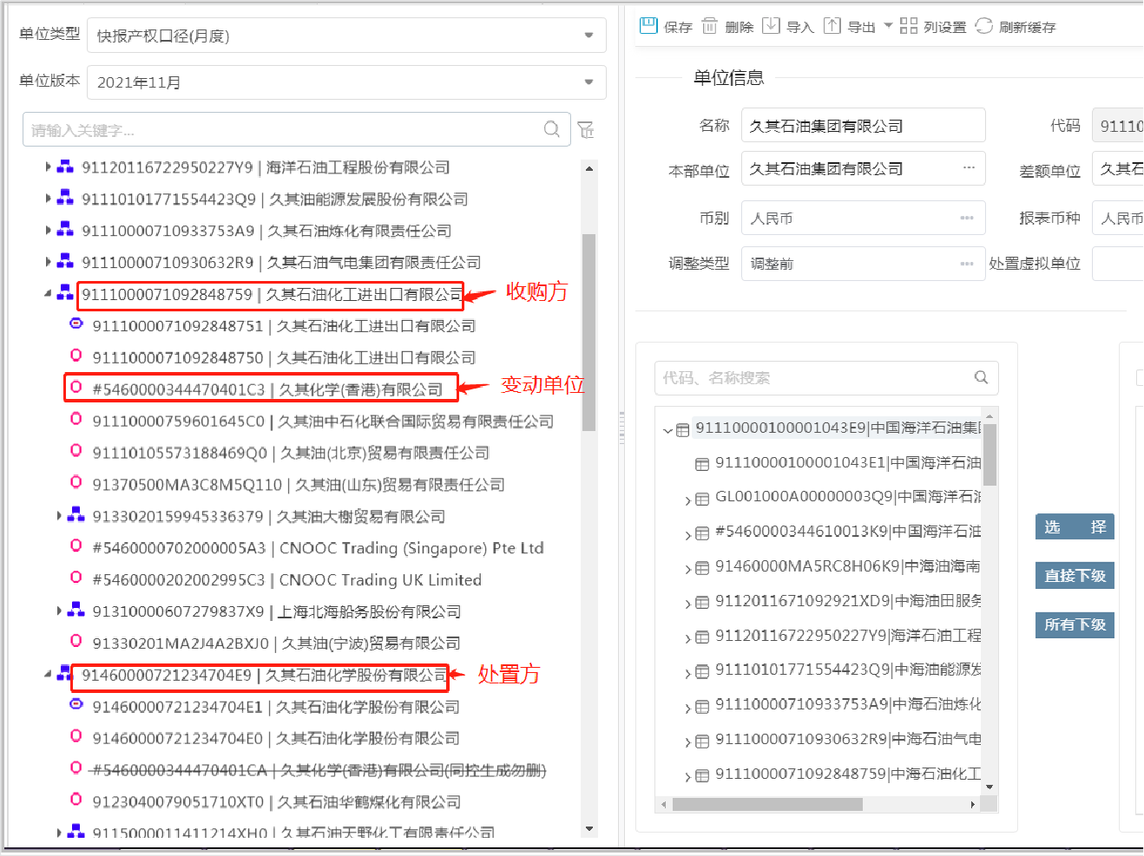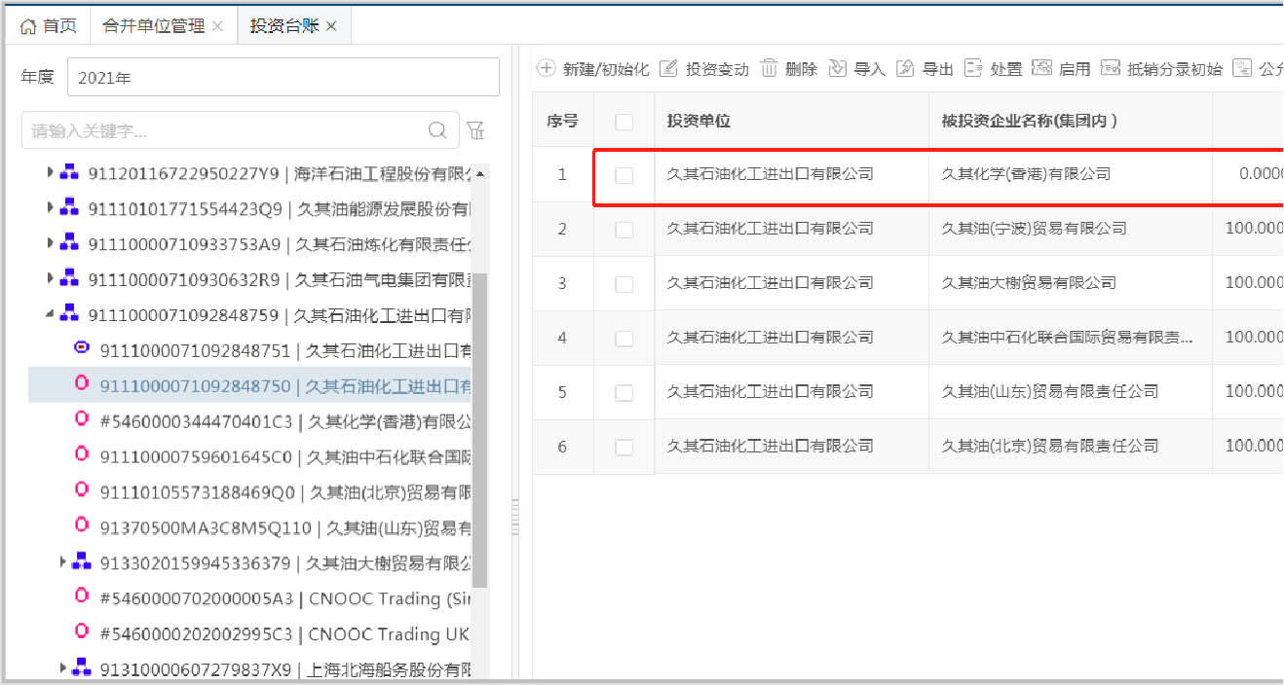③收购方新增变动单位投资台账

④在计划任务功能中配置“自动创建同控变动信息计划任务”，如图：

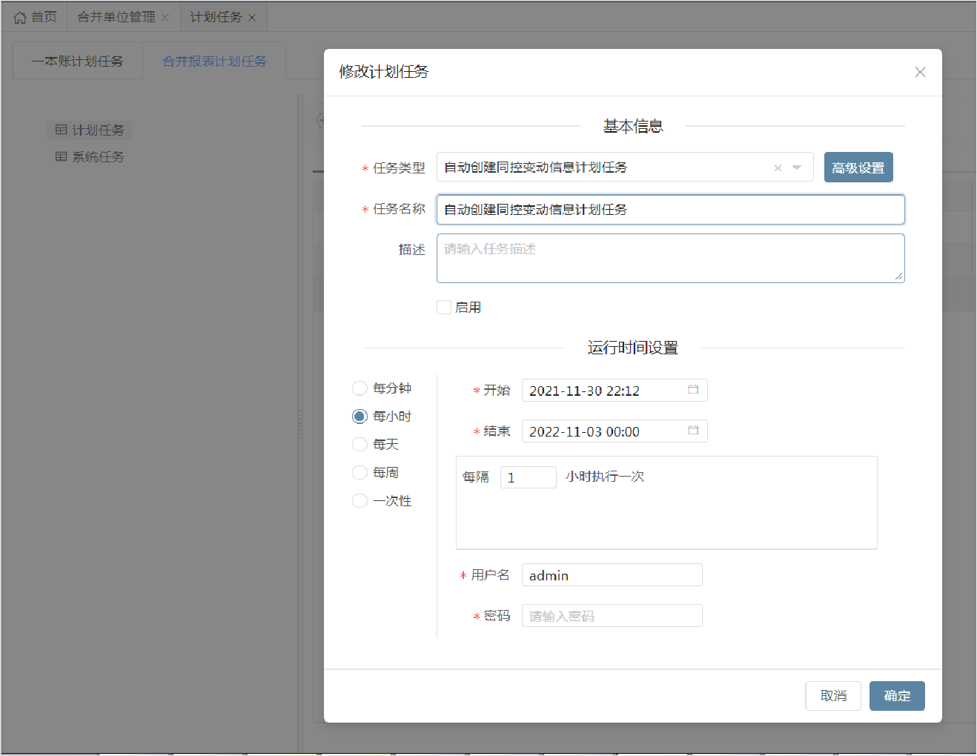⑤执行计划任务，在“同控与非同控单位变动管理”功能生成同控信息。

⑥点击“提取”获取同控穿透数据信息。

1. **同控变动报表数据穿透**

点击**变动时间**穿透展示变动单位的期初数、上年同期数和本年累计数，提取报表数据后执行“取数与运算方案管理”功能中“同控、非同控提取后运算

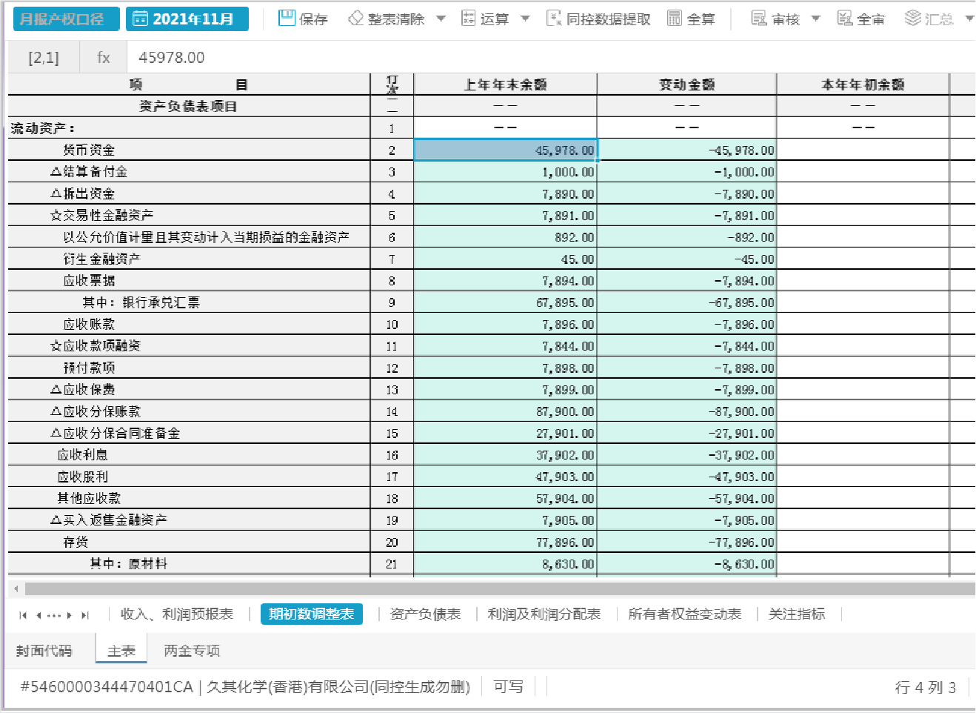根据“同控与非同控变动设置”中设置的指标类型提取数据，提取规则如下：

|  |  |  |  |  |
| --- | --- | --- | --- | --- |
|  | **变动当月** | **变动年以后期** | **第二年** |  |
|  | 1月 | 其他月 |  |  |
| 期初数 | 当月报表 | 当月报表 | 当月报表 | 不提取 |
| 期末数 | 不提取 | 不提取 | 不提取 | 不提取 |
| 上年同期 | 当月报表 | 当月报表 | 当月报表 | 当月报表 |
| 本年累计 | 不提取 | 上月报表 | 上月变动报表 | 不提取 |

**特别提示：**

变动单位处置后，与处置方差额单位送审上报状态保持一致，差额单位已送审或已上报，则变动单位数据不允许提取。

变动单位报表的运算和审核公式与财务月报运算和审核公式由于存在差异，建议新建同控专用公式方案。

1. **同控抵销数据穿透**
2. 处置方穿透

点击“处置方”穿透到抵销分录界面，如下图：

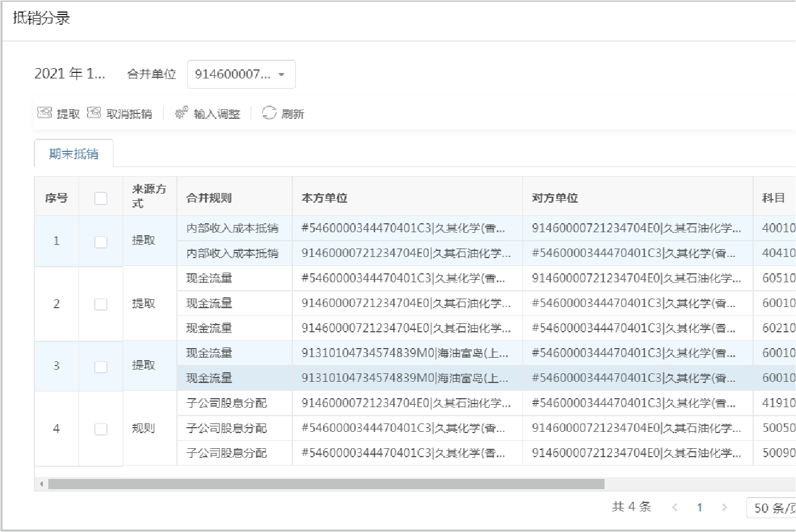【数据来源】：

1、来源方式为“提取”：提取同控变动处置期上一期“调整抵销分录”中，处置方所有包含损益类和现流类科目的抵销分录（根据科目属性判断）。动设置”中设置）。

2、来源方式为“规则”：展示处置方处置期合并计算生成投资处置场景规则的抵销分录和属于投资按月增量抵销方式下月结规则的抵销分录。

【提取规则】;

|  |  |  |  |  |
| --- | --- | --- | --- | --- |
|  | **变动当月** | **变动年以后期** | **第二年** |  |
| 1月 | 其他月 |  |  |  |
| 期初数 | 当月报表 | 当月报表 | 当月报表 | 不提取 |
| 抵销分录 | 不提取 | 上月抵销分录 | 上月变动期抵销分录 | 不提取 |
| 提取方式 | 手工提取 | 自动提取 | -- |  |

【工具栏说明】：

年度期间：显示同控管理界面变动时间列的时间；

合并单位：可切换单位，可选单位范围处置方、处置方上级、共同上级；

提取：提取所有包含损益类科目和现流类科目的抵销分录；

取消抵销：取消所选的抵销分录，取消后对应的抵销分录不显示在界面；

输入调整：输入变动单位相关的抵销分录；

刷新：刷新当前界面。

**特别提示：**

只有处置方和处置方上级可以进行提取、取消抵销、输入调整操作，处置方和收购方共同上级不可进行上述操作。

【处置方回写】

|  |  |
| --- | --- |
|  | **指标关联科目** |
| 本年累计数 | 本年累计数=合并单位当年同控处置变动单位的指标数+变动单位在当前合并层级的抵销数-合并单位作为共同上级的变动单位在处置销数（处置方和共同上级，不包括即是处置方又是共同上级的单位。） |
| 期末数 | 当期合并抵销数 |

1. 收购方穿透

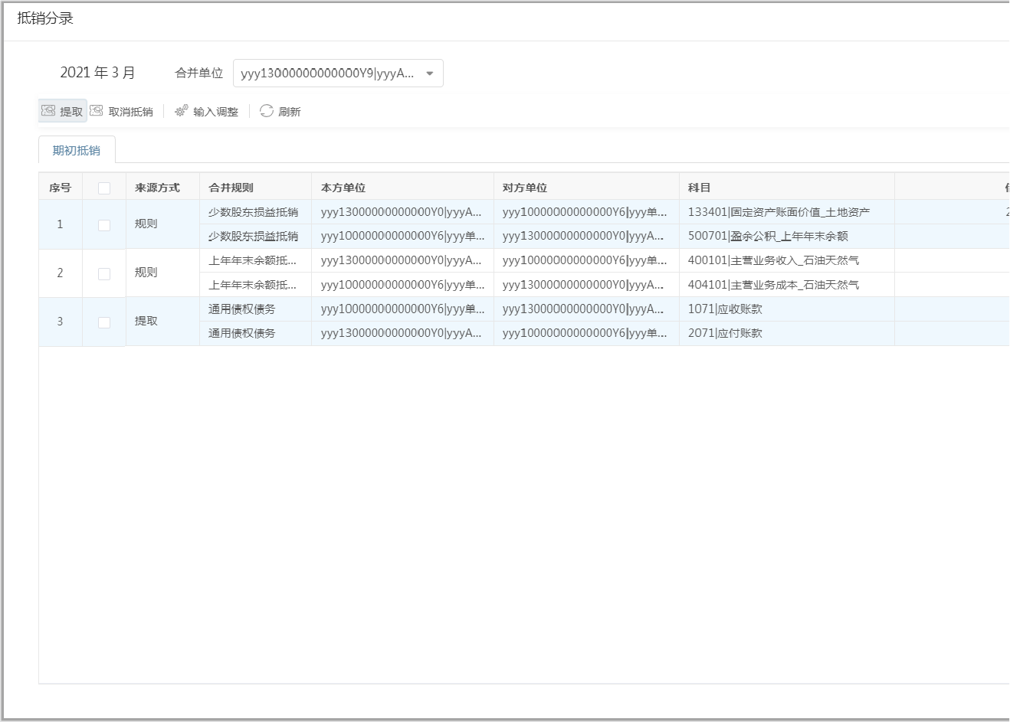点击“收购方”穿透到抵销分录界面，如下图：

【数据来源】： 1、数据来源方式是“提取”：获取上年12月调整抵销分录中含有资产负债类科目且非投资规则的抵销分录；同时获取上年同期调整抵销分录中所有损

2、数据来源方式是“规则”：根据“同控与非同控变动设置”中设置的规则，生成处置期收购方本部对变动单位的抵销分录。只有收购方生成，收购

【提取规则】

|  |  |  |  |  |
| --- | --- | --- | --- | --- |
|  | **变动当月** | **变动年以后期** | **第二年** |  |
| 1月 | 其他月 |  |  |  |

|  |  |  |  |  |
| --- | --- | --- | --- | --- |
|  | **变动当月** | **变动年以后期** | **第二年** |  |
| 资产负债期初分录 | 不提取 | 上年12月月报或上年年报 | 上年12月月报或上年年报 | 不提取 |
| 上年同期分录 | 上年同期 | 上年同期 | 上年同期 | 上年同期 |
| 期初投资分录 | 同控规则生成，被投资单位取变动期报表数据 | 不生成 |  |  |
| 提取方式 | 手工提取 | 自动提取 | -- |  |

【工具栏说明】

年度期间：显示同控管理界面变动时间列的时间；

合并单位：界面默认显示收购方，可选单位范围为收购方、收购方上级、共同上级；

提取：提取收购方或收购方上级所有包含资产负债权益类、损益类、现金流量类的抵销分录（科目类别根据合并体系管理-科目中的科目属性判断）

取消抵销：取消所选的抵销分录，取消后对应的抵销分录不显示在界面；

输入调整：输入变动单位相关的抵销分录；

**特别提示：**

只有收购方和收购方上级可以进行提取、取消抵销、输入调整操作，处置方和收购方共同上级不可进行上述操作。

1. 共同上级

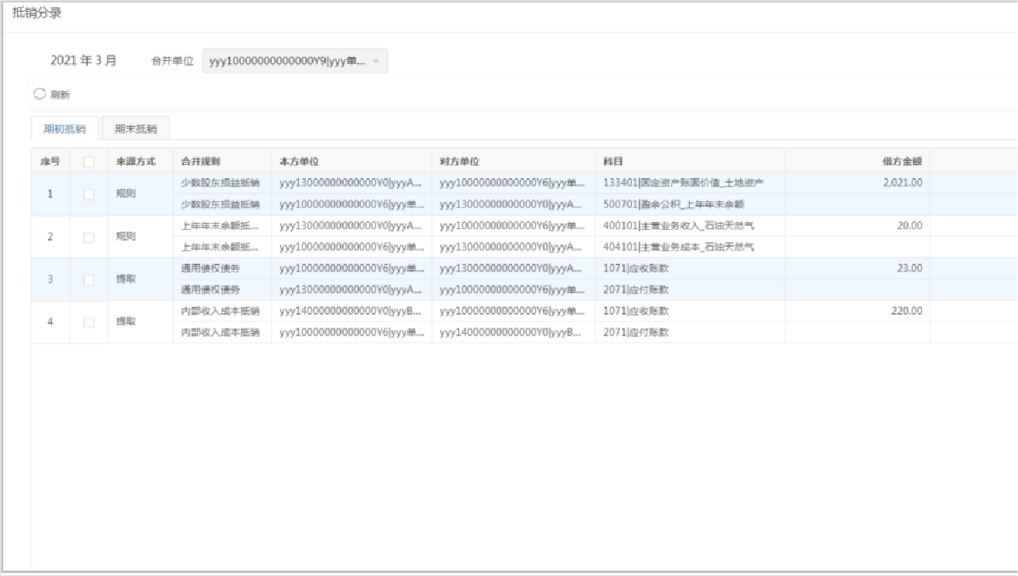点击“共同上级”穿透到抵销分录界面，如下图：

【数据来源】

期初抵销页签：展示收购方穿透界面期初抵销分录；

期末抵销页签：展示处置方穿透界面期末抵销分录。

【工具栏说明】

年度期间：显示同控管理界面变动时间列的时间；

合并单位：显示共同上级；

【完成合并】

|  |  |
| --- | --- |
|  | **指标关联科目** |
| 本年累计数 | 本年累计数=当前合并抵销数-合并单位作为共同上级的变动单位指标数-合并单位作为共同上级的变动单位在处置方和处置方上级的上级，不包括即是处置方又是共同上级的单位。） |
| 期末数 | 当期合并抵销数 |

**特别提示：**

共同上级透视界面只显示期末抵销分录和期初抵销分录，不能对数据进行提取、取消抵销、输入调整操作。

* 1. **非同控处置业务处理**
     1. **非同控处置数据生成前置条件：**

Ø 投资台账中处置方录入“投资方是处置方本部、被投资方是变动单位”对应台账的子表处置场景数据； Ø 合并单位版本中，单位级次对比上一月发生变动；

* + 1. **非同控变动数据穿透**

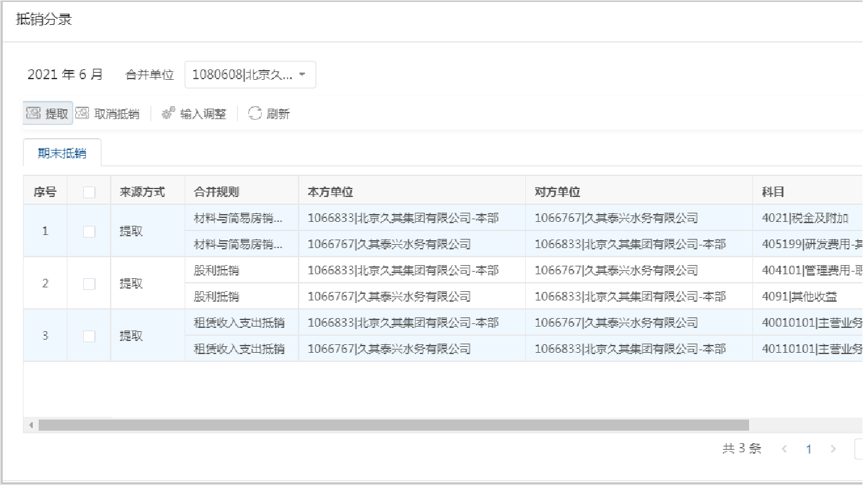点“处置方”进入穿透界面，如下图：

数据来源及按钮说明同1.4.3同控业务处理-处置方

【完成合并】

|  |  |  |
| --- | --- | --- |
|  | **指标关联科目** | **指标未关联科** |
| 本年累计数 | 合并单位当年非同控处置变动单位的指标数+变动单位在当前合并层级得抵销数+当前合并抵销数 | -合并单位当前非同控处置变 |
| 期末数 | 当期合并抵销数 | 不回写 |

**特别提示：**

非同控处置的上年同期数通过“取数与运算公式方案”中的“非同控处置提取上年同期数”列配置的方案提取，如果不设置则不提取。

* 1. **非同控新增业务处理**
     1. **非同控新增数据生成前置条件**

Ø 投资台账中录入投资方为非同控收购单位本部、被投资单位为变动单位的台账信息 Ø 合并单位版本中，单位级次对比上一月发生新增变动；

非同控新增业务逻辑和正常新增投资台账处理逻辑相同，详见1.3章节。此功能中不记录任何数据。

###### 同控简化版（虚拟单位模式同控）

**概述**

依据项目简化同控处理，单位发生同控变动时，在处置方合并单位和共同上级合并单位分别创建虚拟单位用于采集同控变动单位的调整数。

同控处置时，日常出表统一要求各单位《资产负债表》均不动，只调整涉及累计和同期的报表，报表系统目前自动运算的是累计和同期数（不含抵销数

1. **本年处置时，影响本年累计、同期数；**

**逻辑说明：**如同控处置时期为2022.4.1时，即对于本年处置，出4月报表时，同控虚拟单位4月累计数取对应变动单位3月累计数，5-12月每期逻辑均为 4-12月正常取对应实体单位对应月份同期数据。

1. **上年处置时，只影响同期数，不影响本年累计数；**

**逻辑说明：**如同控处置时期为2021.4.1时，即对于去年处置，出1-3月报表时，同控虚拟单位正常取对应变动单位对应月份同期数据；出4月报表时，同数，即5月同期提取4月同期，6月同期提取5月同期，依此类推。

**操作步骤**

**场景举例：**2022年3月底，TK2001下的TK2002处置给物流集团。

**步骤1：**在“同控与非同控变动设置”功能中设置指标属性，主要设置“上年同期数”，“本年累计数”指标。

**步骤2：**在处置方合并单位和共同上级合并单位下级增加同控虚拟单位，用来采集各同控变动单位影响数据。每个同控变动单位在处置方合并单位下和示例： 4月份组织架构中，处置方增加“同控处置汇总（TK2001）”节点单位（若之前已有，无需重复添加），下级增加“TK2002”同控虚拟单位。如下图

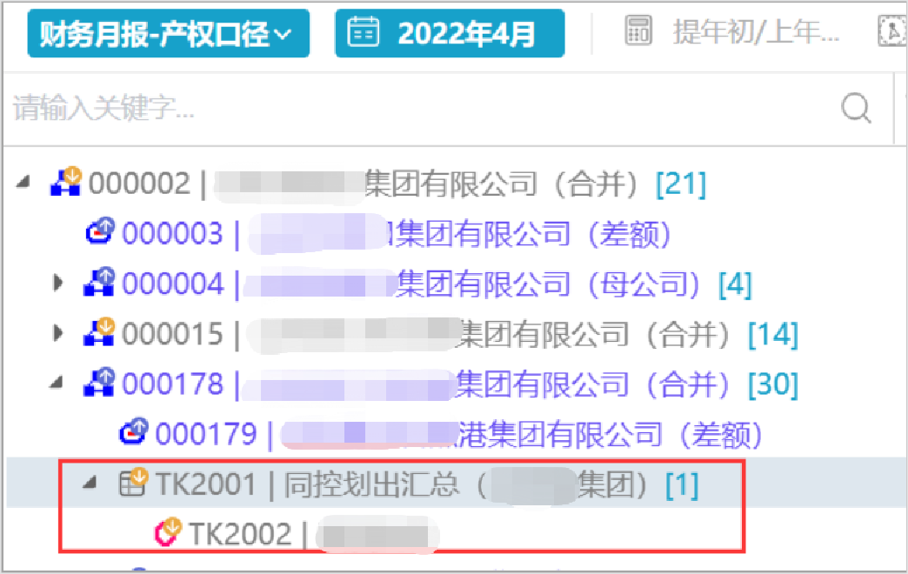

4月份收购处置方的共同上级合并增加“同控处置汇总（集团）”节点单位（若之前已有，无需重复添加），下级增加“TK2002”同控虚拟单位如图：

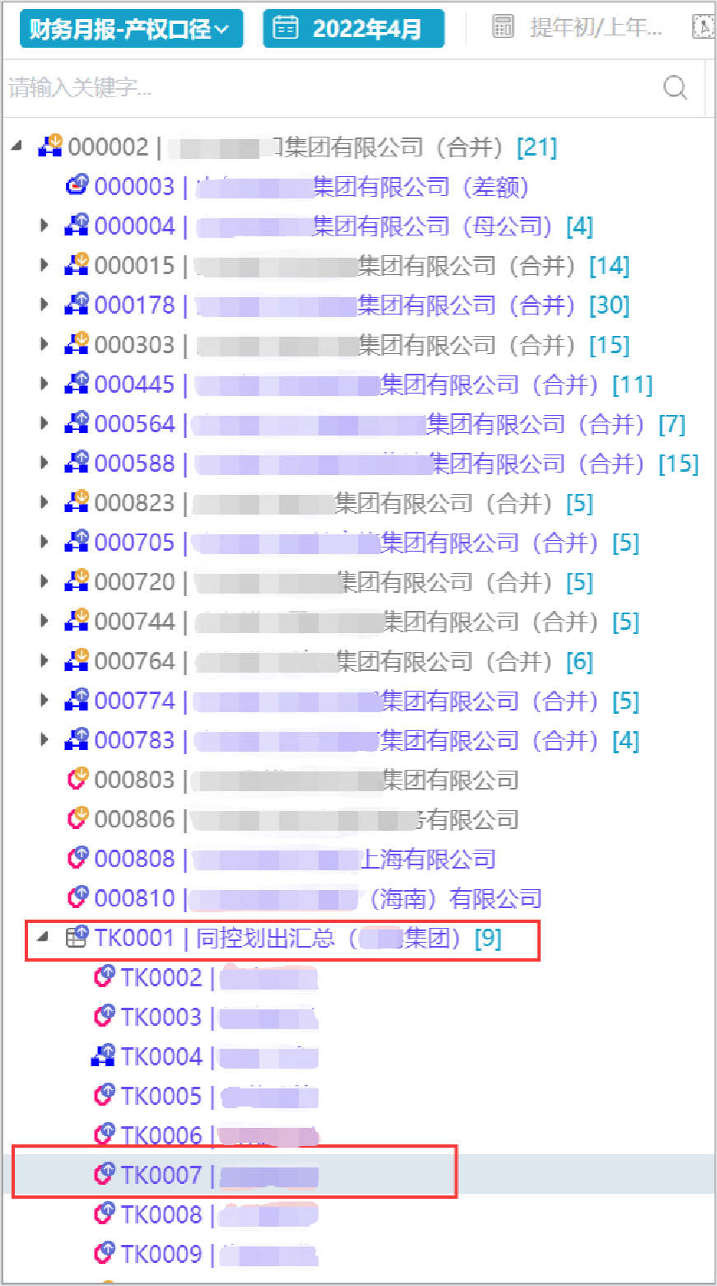

**步骤3：**在封面代码中增加指标“对应同控变动单位”，“同控处置日期”，“同控虚拟单位类型”。处置方合并单位和共同上级合并单位下级增加的

|  |  |
| --- | --- |
| **指标** | **说明** |
| 对应同控变动单位 | 处置方合并下级的虚拟单位和共同上级合并下级的虚拟单位都设置对应的原始同控变动单位代码，用于提取变动期的报表数 |
| 同控处置日期 | 明确处置时期，识别去年处置和本年处置时期前后的数据执行运算。系统默认月初处置，若XX单位实际为3月底处置，则“ |
| 同控虚拟单位类型 | “1”：表示处置方合并下级的虚拟单位“2”：表示共同上级合并下级的虚拟单位 |

**步骤4：**增加同控运算公式，另建“同控数据提取”公式方案，处置方合并单位和共同上级合并单位的同控虚拟单位执行运算时，自动提取同控变动相

EXTRACTTKDATA同控运算公式：提取同控相关数据到当前单位。参数一：“对应同控变动单位”指标代码，参数二：“同控处置日期”指标代码，参

公式计算逻辑：

1. 如果参数三“同控虚拟单位类型”的值为“1”，根据上年同期数指标和本年累计数指标设置，计算指标金额，计算逻辑是：

上年同期数指标=如果参数二“同控处置日期”离当期报表日在一年和一年内，取参数一“对应同控变动单位”的当期指标数；如果参数二“同控处置本年累计数指标=如果参数二“同控处置日期”是当期报表月，取参数一“对应同控变动单位”的参数二“同控处置日期”上月指标数。如果参数二“

1. 如果参数三“同控虚拟单位类型”的值为“2”，根据参数一“对应同控变动单位”相同，找到对应的参数三“同控虚拟单位类型”值为“1”的

**特别提示：**

只支持月报类型任务

“处置时间”默认是月初处置，所以本年累计数提取处置时间的上月数据。如果是1月处置，本年累计数取上月数据默认为0.

处置一年以上的，上年同期数取虚拟单位的上月数（即如果用户调整，取调整后数）。

本年累计数处置后第一个月取“对应同控变动单位”上月数，以后月取上月数（即如果用户调整，取调整后数）。

**步骤5：处置方系统操作**

处置方虚拟单位“TK2002”填报封面代码上三个核心字段：对应同控变动单位、同控处置时期、同控虚拟单位类型（注意：这三个同控字段需切换“

1. 对应同控变动单位：支持模糊搜索，找到对应的变动单位TK2002单位；
2. 同控处置时期：由于系统默认月初划转，因此当实际3月底划转时，填4月，月份填对即可，如XX年4月1日。
3. 同控虚拟单位类型：因该虚拟单位在处置方TK2001下，因此需选择“1处置方合并下级的虚拟单位”。

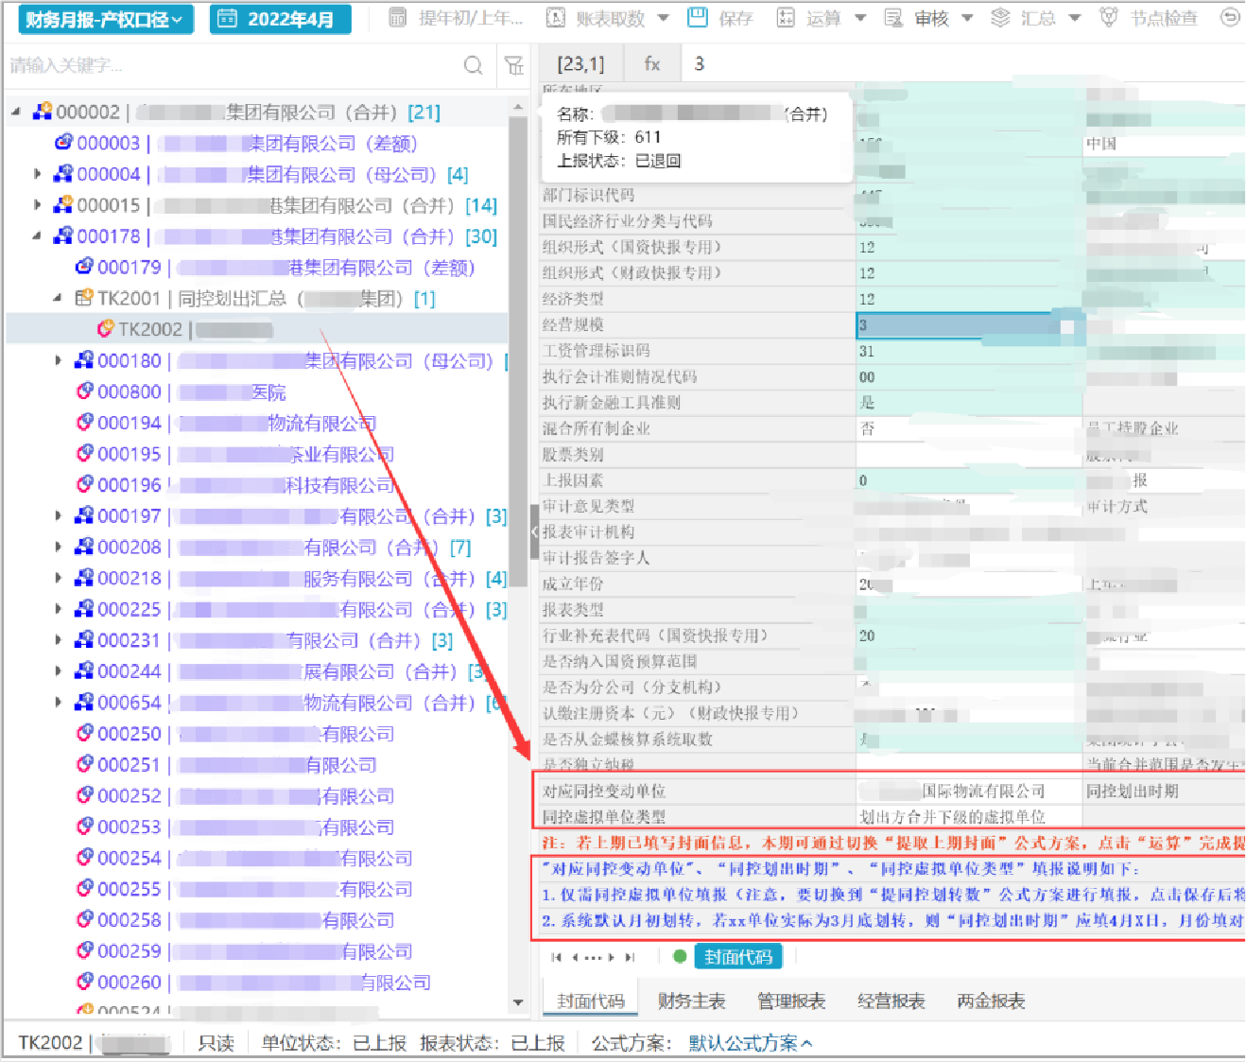**步骤6：收购处置方的共同上级系统操作:**

收购处置方的共同上级合并对应的虚拟单位“TK2002”填报封面代码上三个核心字段：对应同控变动单位、同控处置时期、同控虚拟单位类型（注意报表的累计和同期累计数（即处置方虚拟单位报表数据的相反数）。

1. 对应同控变动单位：支持模糊搜索，找到对应的变动单位TK2002单位；
2. 同控处置时期：由于系统默认月初划转，因此当实际3月底划转时，填4月即可，月份填对即可，如XX年4月1日。
3. 同控虚拟单位类型：因该虚拟单位“TK2002”作为收购处置方共同上级合并（即省港合并）对应的虚拟单位，因此需选择“2共同上级合并下级

###### 同控管理（电信项目定制化）

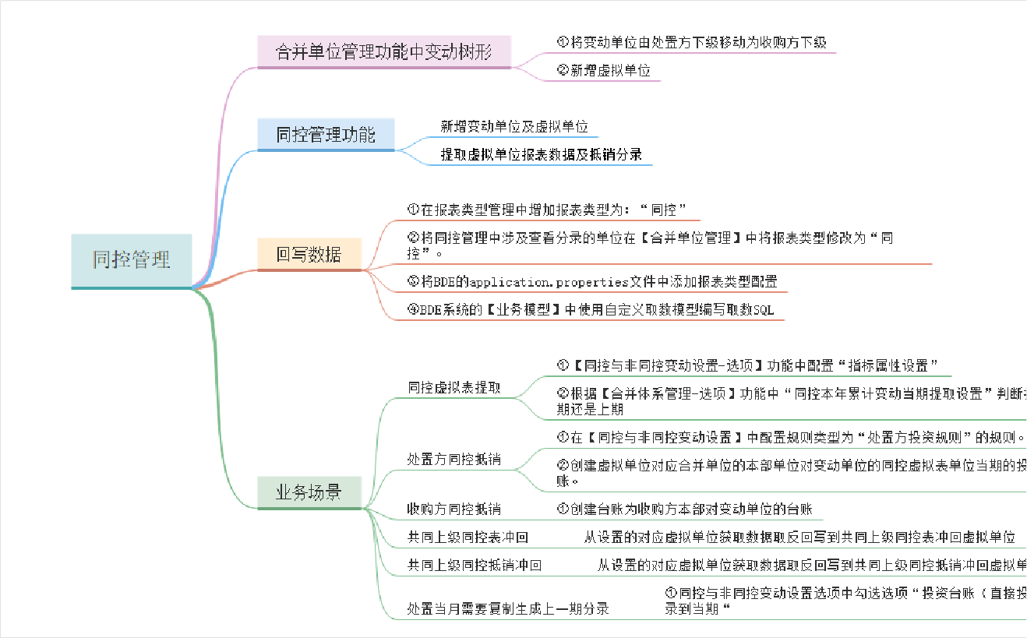**功能概述**

单位发生同控变动时，会影响处置方，处置方上级，收购方，收购方上级和共同上级的差额单位数据，为了区分正常差额单位数据和同控影响数据，需

**操作步骤**

1、同控变动时，需要根据同控变动场景在【合并单位管理】功能中

①将变动单位由处置方下级移动为收购方下级；

②新增虚拟单位。

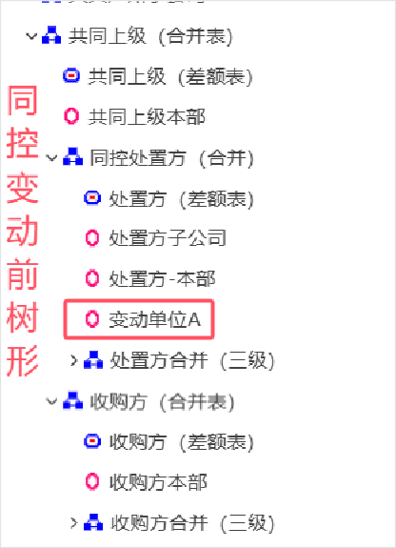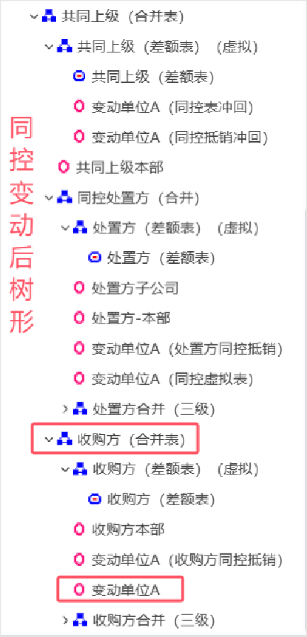

2、在【数据录入模板】功能中将“同控管理”按钮选中到工具栏。

3、在【数据录入-同控管理】功能中新增变动单位及虚拟单位

①新增变动单位

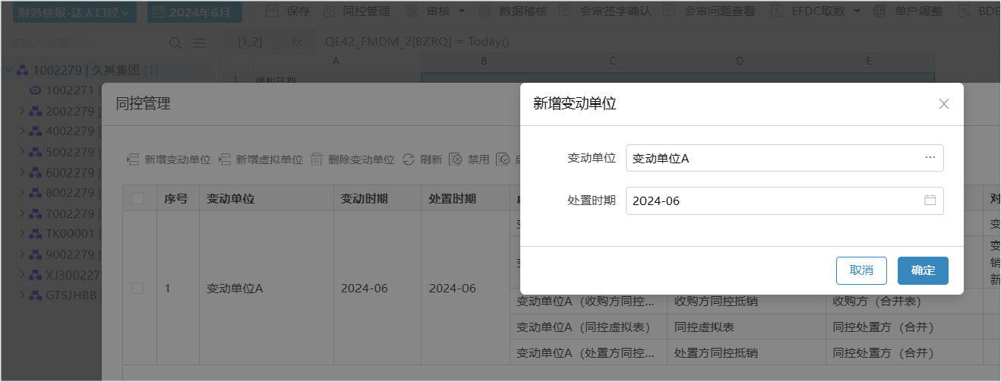点击新增变动单位按钮，即弹出如下界面，变动单位支持是合并单位，如果是合并单位，所有变动单位的抵销分录都是指变动单位所有下级的抵销分录

|  |  |
| --- | --- |
| **数据域** | **描述** |
| 变动单位 | 选择变动单位，只显示有权限的单位 |
| 处置日期 | 选择变动单位的处置日期 |

②新增虚拟单位

|  |  |
| --- | --- |
| **数据域** | **描述** |
| 变动单位 | 下拉选择已经新增的虚拟单位，只显示有权限的变动单位 |
| 虚拟单位 | 选择虚拟单位，只显示有权限的单位 |
| 虚拟单位类型 | 下拉选择虚拟单位类型，下拉项包括虚拟单位类型基础数据的所有基础数据项。包括：同控虚拟表、处置方同控抵销、处置方上级同销、收购方同控抵销、收购方上级同控抵销、共同上级同控表冲回、共同上级同控抵销冲回 |
| 对应合并单位 | 选择虚拟单位对应的合并单位，单选。 |
| 对应虚拟单位 | 选择虚拟单位对应的虚拟单位，共同上级同控表冲回，共同上级同控抵销冲回类型可选，支持多选。 |

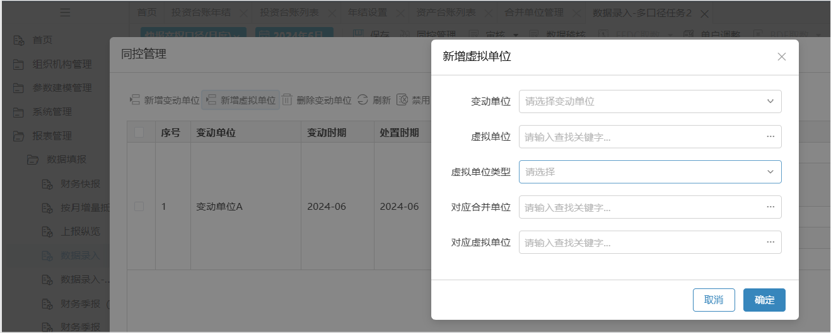点击新增虚拟单位，即弹出如下界面：

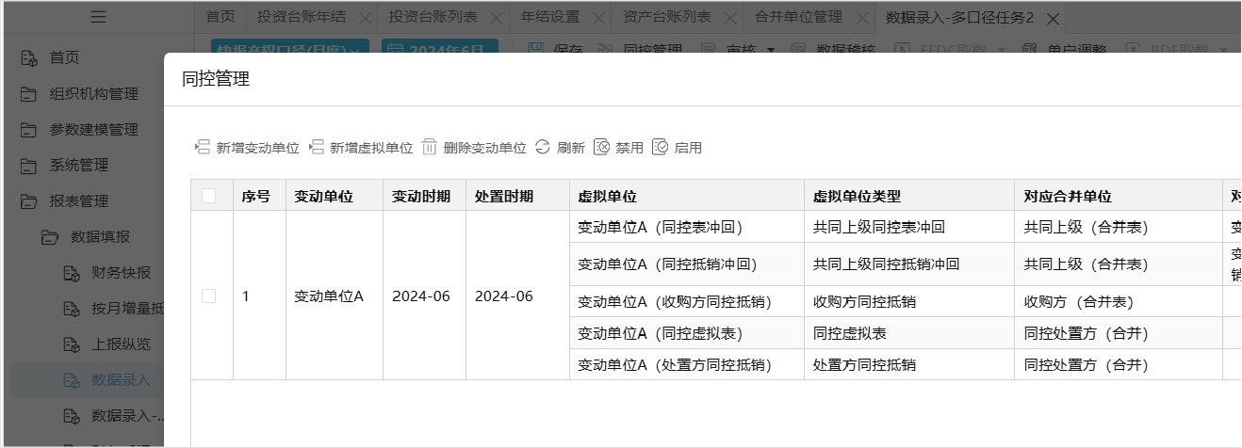4、提取数据时，如果是虚拟表单位类型，直接提取数据到虚拟单位上，如果是虚拟抵销单位，首先提取抵销分录，然后使用bde取数从抵销分录回写

5、回写

如果虚拟单位是同控抵销虚拟单位，虚拟单位数据提取时首先提取对应的抵销分录，然后使用BDE回写到对应的虚拟单位。

①在报表类型管理中增加报表类型为：“同控”。

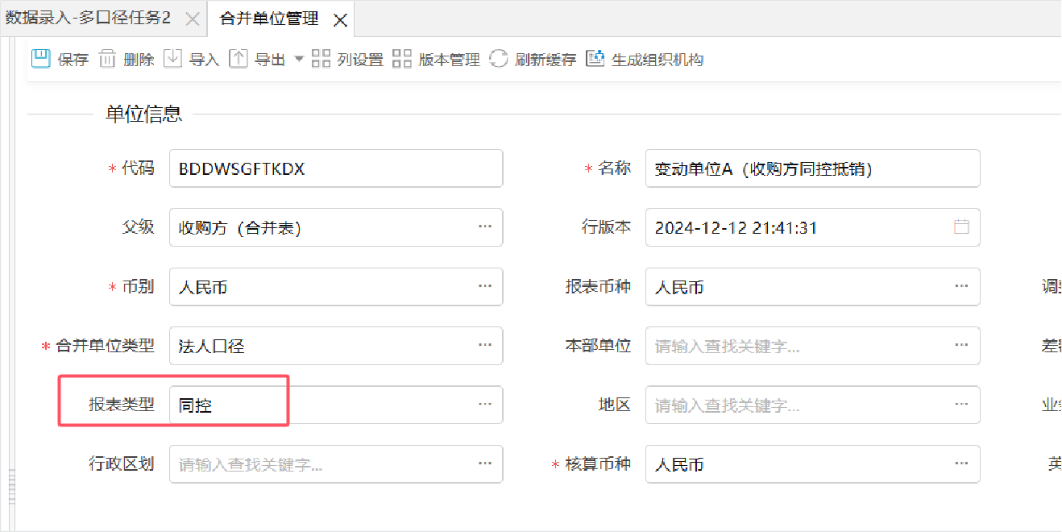②将同控管理中涉及查看分录的单位在【合并单位管理】中将报表类型修改为“同控”。

③将BDE的application.properties文件中添加报表类型配置：

jiuqi.bde.plugin.gcreport.bblx=替换为同控报表类型的标识，重启服务。

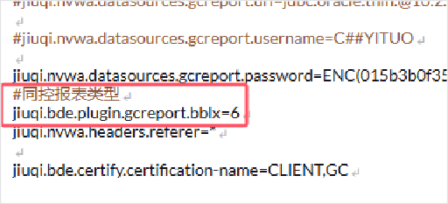

④BDE系统的【业务模型】中使用自定义取数模型编写取数SQL如下SQL仅供参考,项目根据个性化需要进行修改：

(select INPUTUNITCODE as 单位,SAMECTRLSRCTYPE as 类型,SUBJECTCODE as 科目,DEFAULTPERIOD as 时期,COALESCE(OFFSETD in('ACQUIRER_BEGIN_EXTRACT','ACQUIRER_INPUT_ADJUST','ACQUIRER_PARENT_BEGIN_EXTRACT','ACQUIRER_PARENT_INPUT_型,SUBJECTCODE as 科目,DEFAULTPERIOD as 时期,COALESCE(OFFSETCREDIT,0)-COALESCE(OFFSETDEBIT,0) as 金额 from GC_SAM

|  |  |
| --- | --- |
| **取数名称** | **取数表** |
| 本年累计同控抵销 | (select INPUTUNITCODE as 单位,SAMECTRLSRCTYPE as 类型,SUBJECTCODE as 科目,DEFAULTPERIOD as 时期,COALESCE(OFFSETD in('DISPOSER_INVEST','DISPOSER_LAST_DATE_INVEST','DISPOSER_INPUT_ADJUST','DISPOSER_PARENT_PROFITLOSS','DISPOSER  union all select u.virtualCode as 单位,SAMECTRLSRCTYPE as 类型,SUBJECTCODE as 科目,DEFAULTPERIOD as 时期,COALESCE(OFF TRIM(regexp_substr(correspondVirtualCode, '[^;]+', 1, level)) AS CorresCode FROM GC_SAMECTRLCHGORG where deleteflag= d.INPUTUNITCODE=u.CorresCode and SAMECTRLSRCTYPE  in('DISPOSER_INVEST','DISPOSER_LAST_DATE_INVEST','DISPOSER_INPUT_ADJUST','DISPOSER_PARENT_PROFITLOSS','DISPOSER |
| 期初数同 |  |

|  |  |
| --- | --- |
| **取数名称** | **取数表** |
| 控抵销 | CorresCode FROM GC_SAMECTRLCHGORG where deleteflag=0 CONNECT BY regexp_substr(correspondVirtualCode, '[^;]+', 1, l in('ACQUIRER_BEGIN_EXTRACT','ACQUIRER_INPUT_ADJUST','ACQUIRER_PARENT_BEGIN_EXTRACT','ACQUIRER_PARENT_INPUT_ |
| 上年同期数同控抵销 | (select INPUTUNITCODE as 单位,SAMECTRLSRCTYPE as 类型,SUBJECTCODE as 科目,DEFAULTPERIOD as 时期,COALESCE(OFFSETD in('ACQUIRER_BEFORE_EXTRACT','ACQUIRER_LAST_DATE_EXTRACT','ACQUIRER_INPUT_ADJUST','ACQUIRER_PARENT_BEFORE_E位,SAMECTRLSRCTYPE as 类型,SUBJECTCODE as 科目,DEFAULTPERIOD as 时期,COALESCE(OFFSETCREDIT,0)-COALESCE(OFFSETD  TRIM(regexp_substr(correspondVirtualCode, '[^;]+', 1, level)) AS CorresCode FROM GC_SAMECTRLCHGORG where deleteflag= d.INPUTUNITCODE=u.CorresCode and SAMECTRLSRCTYPE  in('ACQUIRER_BEFORE_EXTRACT','ACQUIRER_LAST_DATE_EXTRACT','ACQUIRER_INPUT_ADJUST','ACQUIRER_PARENT_BEFORE_E |
| 投资抵销同控回写 | (select INPUTUNITCODE as 单位,SAMECTRLSRCTYPE as 类型,SUBJECTCODE as 科目,DEFAULTPERIOD as 时期,COALESCE(OFFSETD in('DISPOSER_INVEST','DISPOSER_LAST_DATE_INVEST','DISPOSER_INPUT_ADJUST','ACQUIRER_INVEST','ACQUIRER_INPUT_ADJU型,SUBJECTCODE as 科目,DEFAULTPERIOD as 时期,COALESCE(OFFSETCREDIT,0)-COALESCE(OFFSETDEBIT,0) as 金额 from GC_SAM  CorresCode FROM GC_SAMECTRLCHGORG where deleteflag=0 CONNECT BY regexp_substr(correspondVirtualCode, '[^;]+', 1, l in('DISPOSER_INVEST','DISPOSER_LAST_DATE_INVEST','DISPOSER_INPUT_ADJUST','ACQUIRER_INVEST','ACQUIRER_INPUT_ADJU |

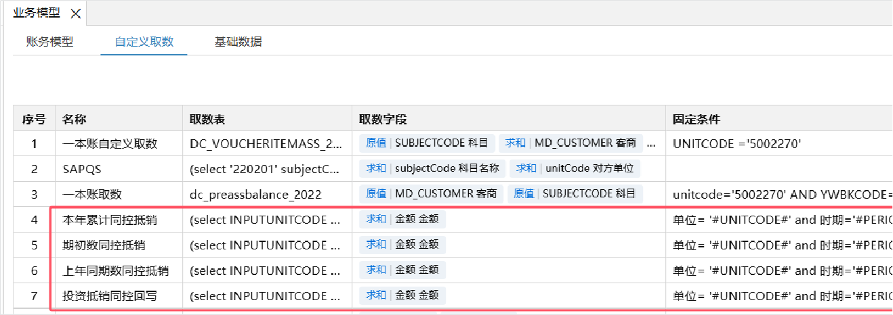**业务场景**

**1、同控虚拟表提取**

* 1. **概述**

同控虚拟表主要是存储同控变动单位处置后需要保留在处置方的报表数据，主要包括资产负债期初数，损益现流表上年同期数，损益现流表处置前本年

* 1. **前置条件：**

①【同控与非同控变动设置-选项】功能中配置“指标属性设置”

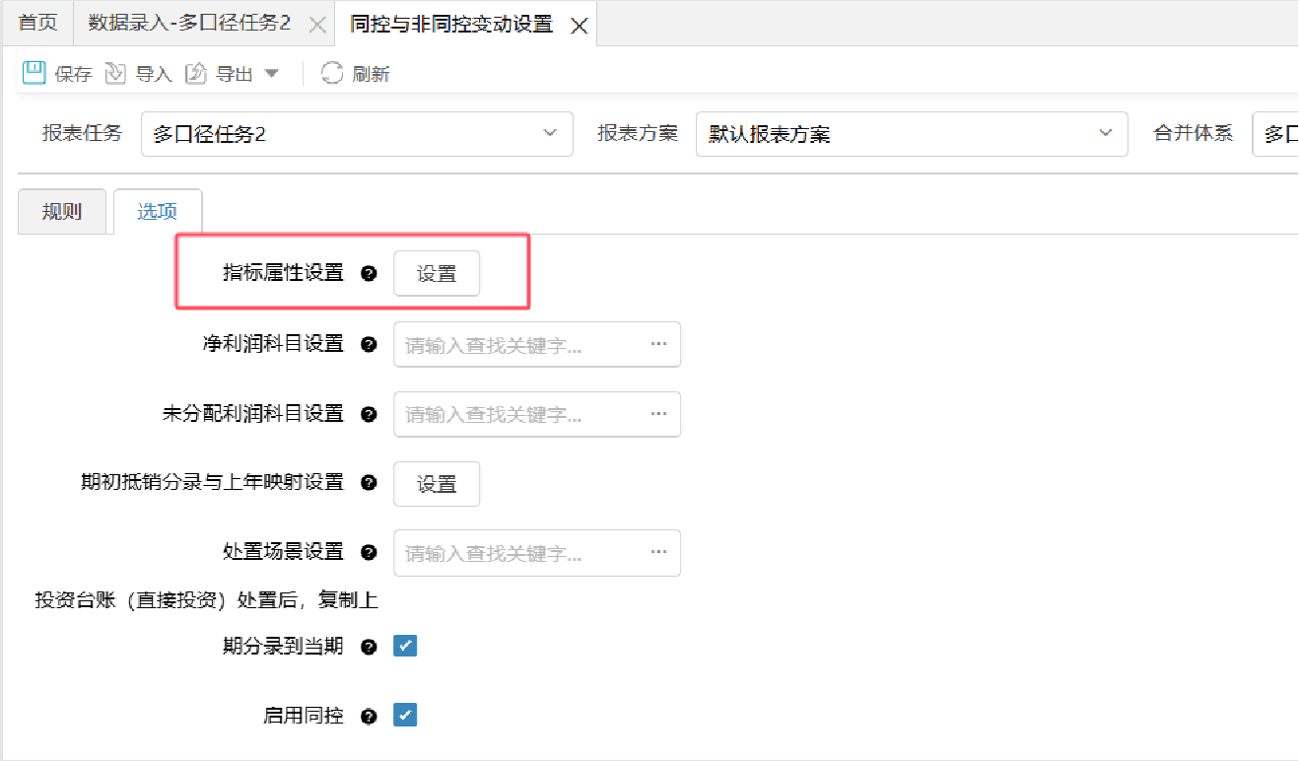将需要提取的年初金额设置为期初数指标。

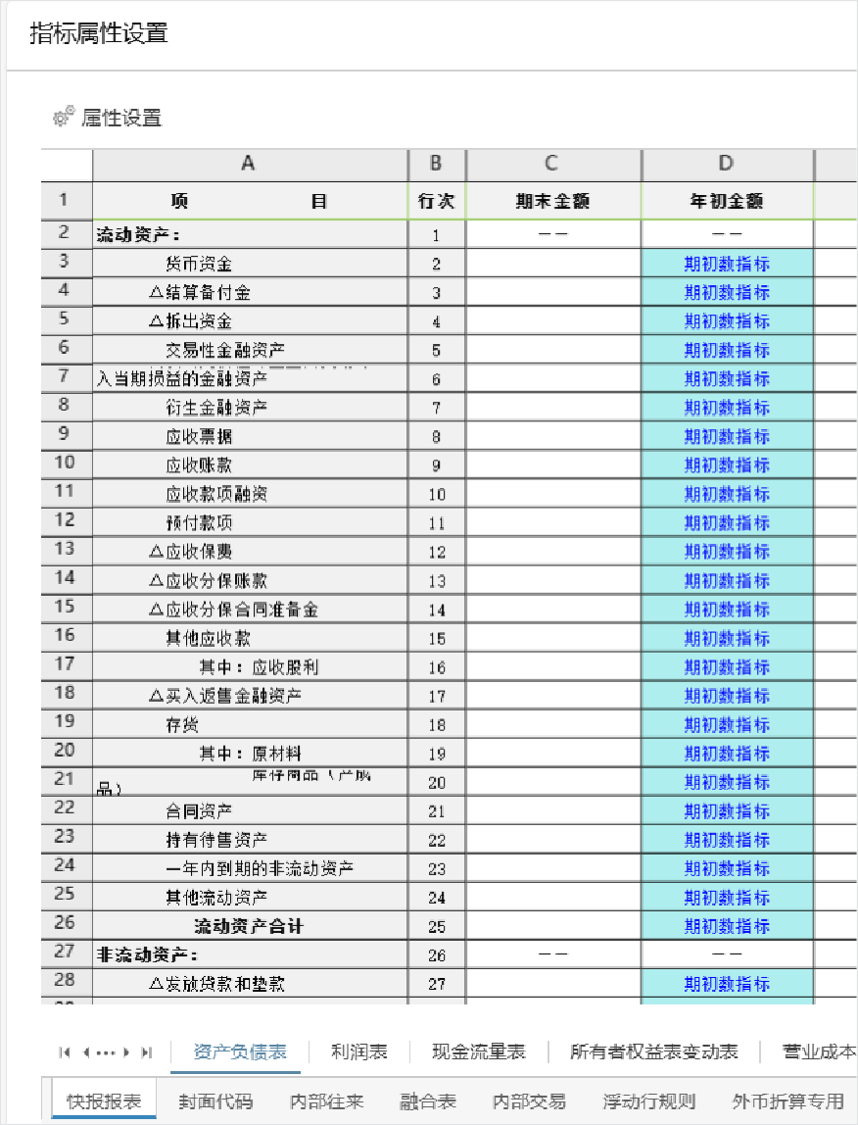

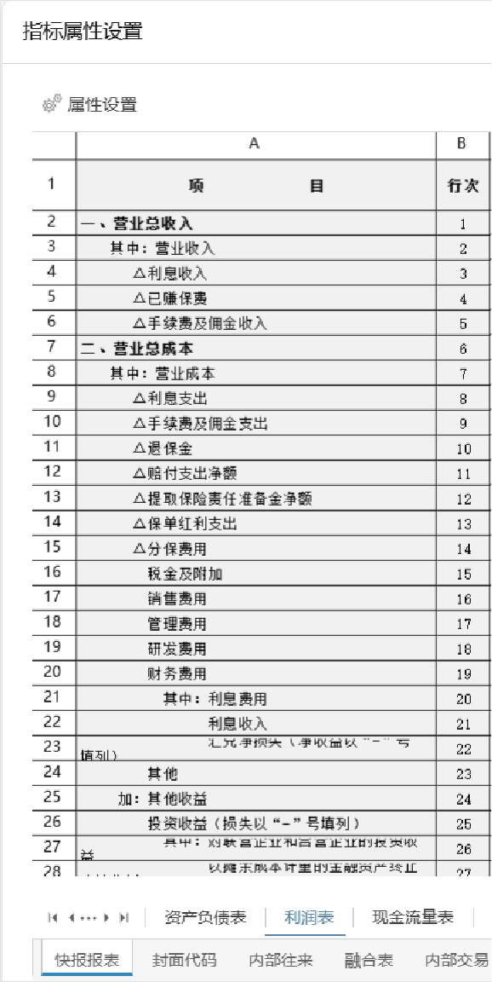将需要提取的本年累计数及上年同期数分别设置为本年累计数指标和上年同期数指标

②根据【合并体系管理-选项】功能中“同控本年累计变动当期提取设置”判断提取当期还是上期

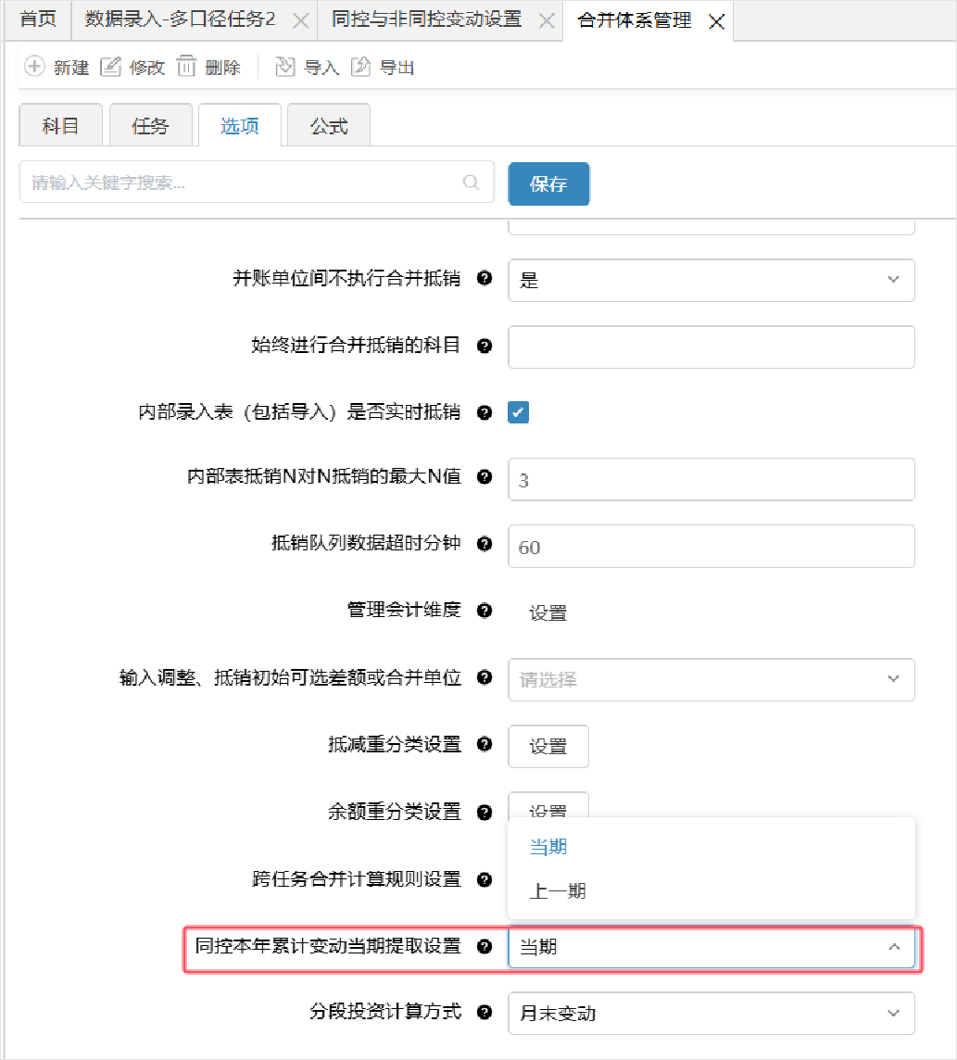

* 1. **提取数据**

【数据录入-同控管理】功能中，“虚拟单位类型”为“同控虚拟表”：点击提取数据

|  |  |  |
| --- | --- | --- |
| **报表指标属性** | **变动当月（数据录入选择月份=变动月份）** | **变动以后期-本年（数据** |
| 期初数指标 | 提取：变动单位数据录入选择月份当期相同指标数据（需要先配置同控与非同控变动设置中的指标属性设置） | 提取：变动单位单位数据录  （需要先配置同控与非同控 |
| 本年累计数指标 | 提取：变动单位的处置日期上期/当期期相同指标数据（根据体系选项中“同控本年累计变动当期提取设置”判断提取当期还是上期）（需要先配置同控与非同控变动设置中的指标属性设置） | 提取：同控虚拟表上期相同同控变动设置中的指标属性 |
| 上年同期数指标 | 提取：变动单位数据录入选择月份当期相同指标数据（需要先配置同控与非同控变动设置中的指标属性设置） | 提取：变动单位数据录入选先配置同控与非同控变动设 |

* 1. **查看数据**

提取后即可在对应同控虚拟表单位中查看报表期初数、上年同期数、本年累计数。

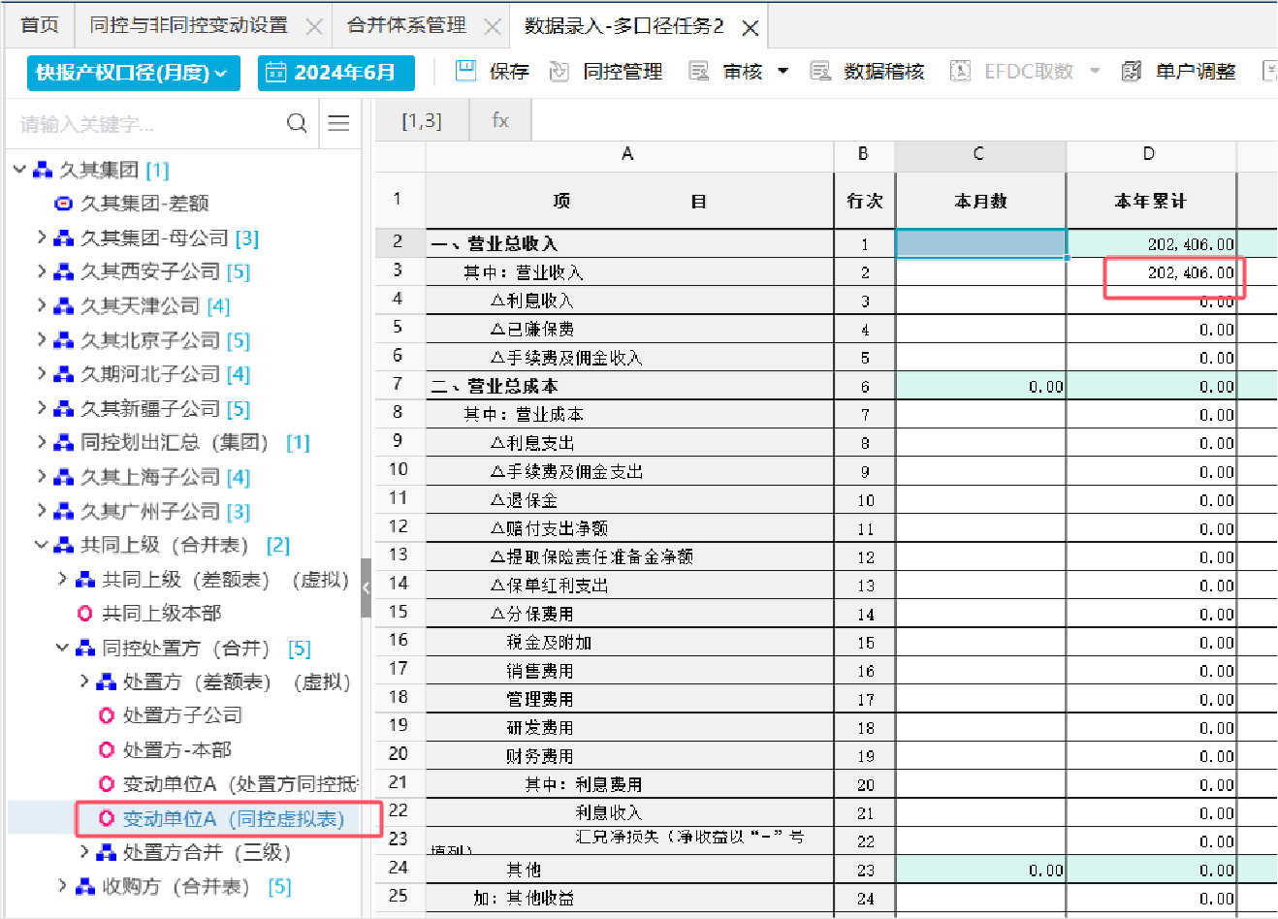**2、处置方同控抵销**

* 1. **概述**

处置方同控抵销主要处理处置日投资抵销分录。根据台账和规则自动生成抵销分录。

* 1. **前置条件**

①在【同控与非同控变动设置】中配置规则类型为“处置方投资规则”的规则。

②创建虚拟单位对应合并单位的本部单位对变动单位的同控虚拟表单位当期的投资台账。

* 1. **提取分录**

【数据录入-同控管理】中“虚拟单位类型”为“处置方同控抵销：点击“提取数据”

|  |  |
| --- | --- |
| **分录属性** | **变动当月** |
| 投资处置 | 根据规则生成抵销分录： 1. 投资台账：虚拟单位对应合并单位的本部单位对变动单位的同控虚拟表单位当期的投资台账 2. 被投资单位  虚拟单位对应变动单位的同控虚拟表单位的当期报表数据。 3. 规则：同控设置中设置的“处置方投资规则” |

* 1. **查看分录**

【数据录入-同控管理】中“虚拟单位类型”为“处置方同控抵销：点击“查看分录”即可查看根据规则生成的处置日投资抵销分录。

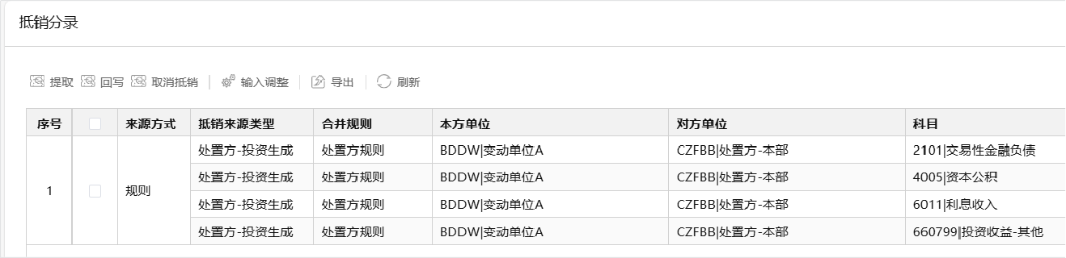**3、收购方同控抵销**

* 1. **概述**

收购方上级同控抵销主要是处理同控收购方调整期初数和上年同期数后，期初数和上年同期数的抵销分录。主要包括数据包括：期初资产负债类科目的

* 1. **前置条件**

①创建台账为收购方本部对变动单位的台账

* 1. **提取分录**

|  |  |
| --- | --- |
| **分录属性** | **变动当月（数据录入选择月份=变动月份）** |
| 期初资产负债分录 | 提取抵销分录： 1. 分录来源时期是：根据同控设置中“期初抵销分录与上年映射设置”设置找到对应的上年年底的任务和时期，如  上年年底时期。 2. 本方单位或对方单位是变动单位或者是变动单位的下级（所有下级） 3. 提取后的调整抵销分录需要根据当前期单  是否属于收购方同控抵销虚拟单位在同控管理中的对应合并层级 4. 分录中包含资产类或者负债类科目，并且不是投资类规则的抵销  不需要转换科目。 5. 已禁用分录不提取 |
| 上年同期损益和现流分录 | 提取抵销分录： 1. 分录来源时期是当前任务上年同期 2. 本方单位或对方单位是变动单位或者是变动单位的下级（所有下级） 3. 提  根据当前期单位树形判断本对方单位是否属于收购方同控抵销虚拟单位在同控管理中的对应合并单位合并层级 4. 分录中包含损益类  取时保留原科目不需要转换科目。 5. 已禁用分录不提取 |
| 期初投资抵销分录 | 根据生成抵销分录： 1. 投资台账：虚拟单位对应合并单位的本部单位对变动单位当期的投资台账 2. 被投资单位报表数据：虚拟单位表数据。 3. 规则：同控设置中设置的“收购方投资规则” 4.当变动单位为合并户，获取台账时被投资单位取变动单位的本部，获取 |

* 1. **查看分录**

【数据录入-同控管理】中“虚拟单位类型”为“收购方同控抵销：点击“查看分录”即可查看根据规则生成的收购方期初和上年同期分录。

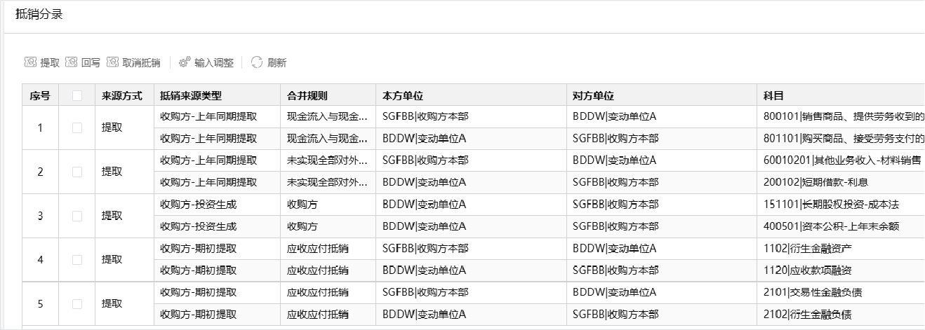**4、收购方上级同控抵销**

* 1. **概述**

收购方上级同控抵销主要是处理同控收购方调整期初数和上年同期数后，期初数和上年同期数的抵销分录。

* 1. **提取分录**

|  |  |
| --- | --- |
| **分录属性** | **变动当月（数据录入选择月份=变动月份）** |
| 期初资产负债分录 | 提取抵销分录： 1. 分录来源时期是：根据同控设置中“期初抵销分录与上年映射设置”设置找到对应的上年年底的任务和时期，如  任务上年年底时期。 2. 本方单位或对方单位是变动单位或者是变动单位的下级（所有下级） 3. 根据当前期单位树形抵销分录属于收  位对应合并单位合并层级 4. 分录中包含资产类或者负债类科目，并且不是投资类规则的抵销分录。。提取时保留原科目不需要转换不提取 |
| 上年同期损益和现流分录 | 提取抵销分录： 1. 分录来源时期是当前任务上年同期 2. 本方单位或对方单位是变动单位或者是变动单位的下级（所有下级） 3. 根  销分录属于收购方同控抵销虚拟单位对应合并单位合并层级 4. 分录中包含损益类或现金流量类科目。。提取时保留原科目不需要转录不提取 |

**5、共同上级同控表冲回**

* 1. 概述

从设置的对应虚拟单位获取数据取反回写到共同上级同控表冲回虚拟单位。

**6、共同上级同控抵销冲回**

* 1. 概述

从设置的对应虚拟单位获取数据取反回写到共同上级同控抵销冲回虚拟单位。

**7、处置当月需要复制生成上一期分录**

* 1. **概述**

同控与非同控变动设置选项中增加选项“投资台账（直接投资）处置后，复制上期分录到当期“，默认不选中。选中选项时，合并计算需要从上期复制

* 1. **判断逻辑：**

1. 获取当期的台账数据是否处置过，如果处置，则判断该台账数据是否直接投资；
2. 若是直接投资，则判断该台账数据的被投资单位是否是变动单位，若是，则继续；
3. 处置当月：复制上期抵销分录数据时，若本对方单位是同控管理单位中的变动单位，则将该变动单位转换为同控虚拟表单位类型的虚拟单位；
4. 处置以后月：复制上期抵销分录数据时，若本对方单位不是同控管理单位中的变动单位，则直接复制，不进行单位转换；（同控处置下一期场景：
5. 同控处置后下一年场景：不生成分录
6. 复制逻辑是在合并计算执行投资规则时触发；

# 多级部署

## 功能概述

集团内部遵循管理规定，对于集团所有下级经营数据、财务情况进行统一管理，需汇总至集团，形成整个集团的财务数据，由于各二级单位与集团分开部署，互相独立，并根据业务需求实现经营数据的同步。

为此多级部署功能允许自定义服务间参数、数据的同步，实现集团数据的统一管理。并可通过多级部署穿透查询功能穿透至源数据，查看数据的具体来源。

更多业务场景详见**多级部署同步场景及策略**章节。

为了能清晰介绍多级部署功能，以下功能以上级单位下发参数，下级单位上传数据的业务模型进行讲解。

## 使用前置条件

多级部署功能对于系统版本有一定要求：集团与二级单位均需部署女娲平台合并报表标准版或者合并报表专业版V6.9及以上版本程序；

用于数据上传的任务参数需由集团通过多级部署模块功能统一下发，不能由二级单位各自创建，否则无法实现数据上传功能；

进行报表数据上传时，国资委端组织机构代码跟企业端的组织机构代码一致，不需做单位映射，若单位代码不一致，需要进行单位映射，映射步骤如下。

①在企业端的"机构类型管理->行政组织”下，添加标识为“GZCODE”的映射字段。

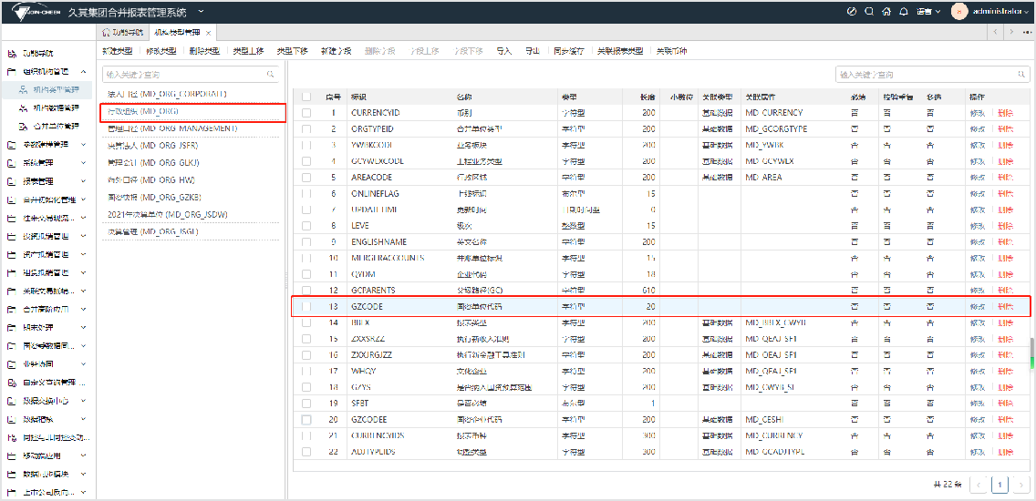

② 在"机构数据管理-行政组织"中进行企业端和国资委端的单位代码映射：在企业端的映射字段中填写对应的国资委端单位代码。

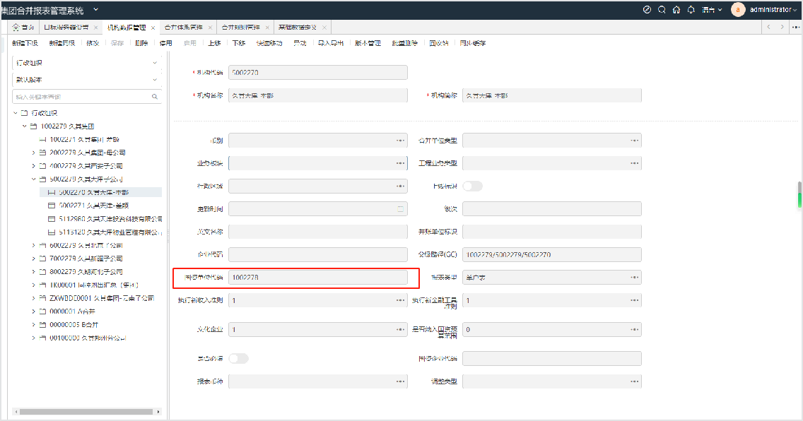

涉及合并数据的部分（包括内部表），集团统一一套单位代码，不允许集团与二级单位同一单位代码不一致，即暂不支持单位映射。

## 目标服务器管理

##### 功能概述

用于管理接收组织机构，任务参数及报表数据的服务信息列表。

##### 3.1.2 操作步骤

1、 添加菜单，选择"合并报表"分组，绑定应用“多级部署”，绑定模块“目标服务器管理”。保存，发布。

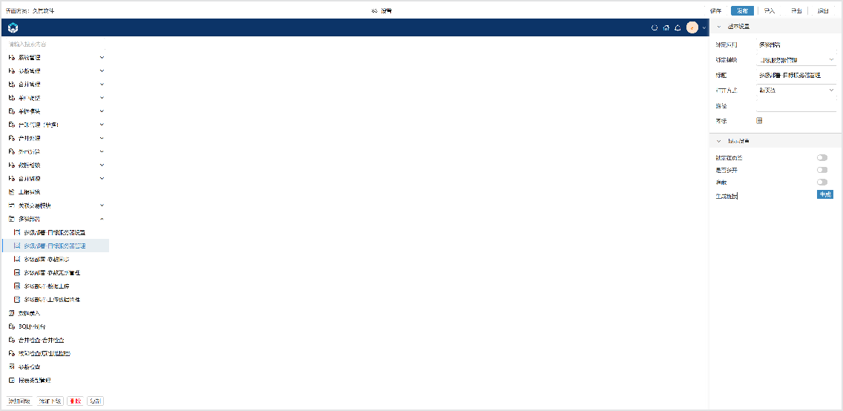

2、 选择进入【目标服务器管理】功能，可查看已经注册到上级服务端的所有下级服务信息列表。如下图。

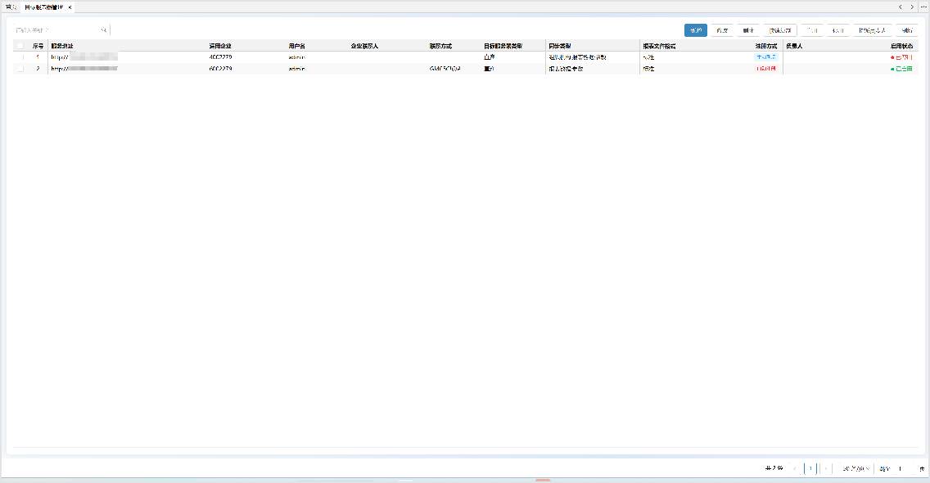

新注册的下级服务器默认为“停用”状态，需要点"启用"按钮进行启用。参数下发时会给服务器列表中的所有“启用”状态且“同步参数”为“是”的下级服务在线发送参数包。

**工具栏说明**

|  |  |
| --- | --- |
| **功能** | **功能说明** |
| 新增 | 新增下级服务信息。常用于下级为JQR报表服务信息的新增。 |
| 修改 | 修改下级服务信息。当选中记录的注册方式为“自动注册”，修改按钮置灰。 |
| 删除 | 删除下级服务信息。 |
| 快速复制 | 选中其中一行，可快速复制生成一条新的目标服务器管理数据。 |
| 启用 | 选择一条或者多条数据，可批量启用。 |
| 停用 | 选择一条或者多条数据，可批量停用。 |
| 指派负责人 | 选择系统中用户，用于接收下级数据上传时的消息通知。操作步骤：选中一条数据，点击“指派负责人”，可进行本级接收人配置，可多选。 |
| 刷新 | 刷新当前界面。 |
| 搜索 | 支持按照关键字搜索下级服务信息。 |

3、 点击“新增”或“修改”按钮，目标服务器类型为直连时，弹出对应界面，可编辑下级的服务信息，如下图：

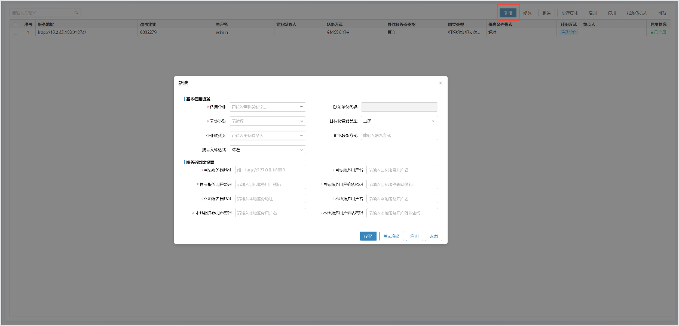

**数据项说明**

|  |  |
| --- | --- |
| **数据项** | **数据项说明** |
| 适用企业 | 下级服务根节点，必填。 |
| 映射单位代码 | 适用企业的代码代码，若企业添加了国资单位代码，则显示对应的国资单位代码。系统自动生成。 |
| 同步类型 | 同步类型可选组织机构，报表数据及参数。支持多选，必填。 |
| 同步服务类型 | 默认直连，可选FTP。 |
| 企业联系人 | 下级单位联系人，非必填。 |
| 企业联系方式 | 为本服务中的用户，用于管理对应下级的相关信息，点击输入框后的···按钮弹出用户选择框。 |
| 报表文件格式 | 单选。支持标准格式，jio格式及第三方报表系统异构格式。 |
| 目标服务器地 | 需要同步的目标服务器地址。 |
| 目标服务用户名 | 目标服务器用户名，用于服务登录验证、上传数据或者组织机构单据审批权限。 |
| 目标服务用户密码 | 目标服务用户名对应的密码。 |
| 目标服务用户确认密码 | 与目标服务用户密码一致。 |
| 本地服务器地址 | 当前服务地址。 |
| 本地服务用户名 | 当期服务用户名。 |
| 本地服务用户密码 | 本地服务用户名的密码。 |
| 本地服务用户确认密码 | 本地服务用户密码一致。 |

目标服务器类型为FTP模式时，新增界面如下：

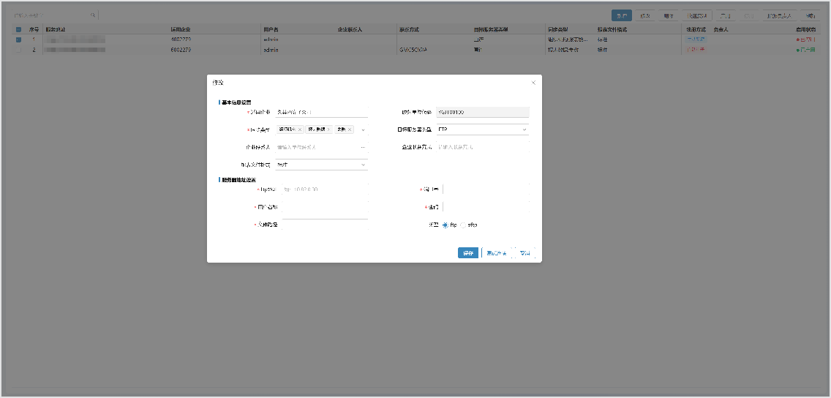

|  |  |
| --- | --- |
| **数据项** | **数据项说明** |
| ftp地址 | 填写直连的ftp地址。 |
| 端口号 | ftp服务端口号。 |
| 用户名称 | 可以访问ftp的用户名。 |
| 密码 | 用户名对应的密码。 |
| 文件路径 | 上传数据的ftp路径。 |
| 类型 | ftp或者ftps，单选。 |

4、 勾选一条或多条数据，点击“删除”按钮，弹出风险提示，确定后可将列表中下级服务信息进行删除，如下图：

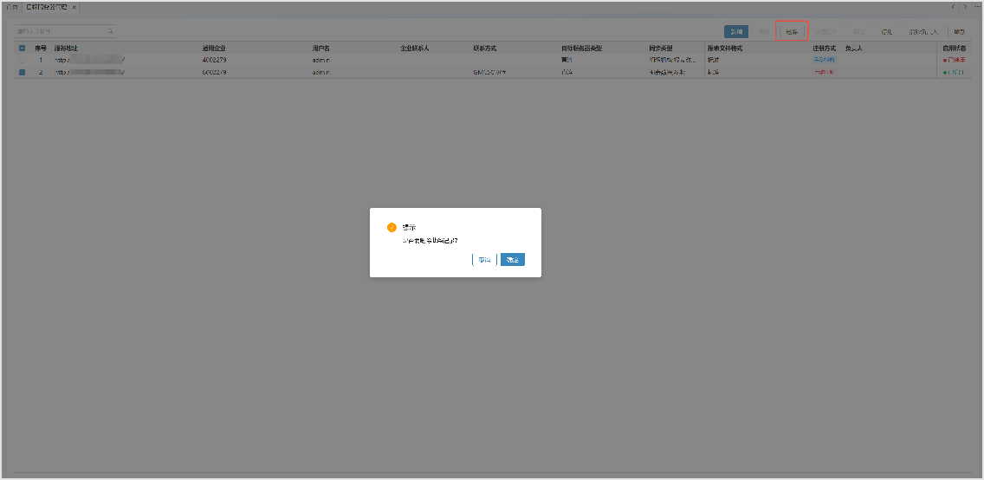

## 参数同步

#### 参数同步（上级单位）

##### 功能概述

用于上级生成参数包并将参数下发至下级服务。

##### 操作步骤

1、 添加菜单，选择"合并报表"分组，绑定应用“多级部署”，绑定模块“参数同步”，选定需要的“展示分组”，保存，发布。

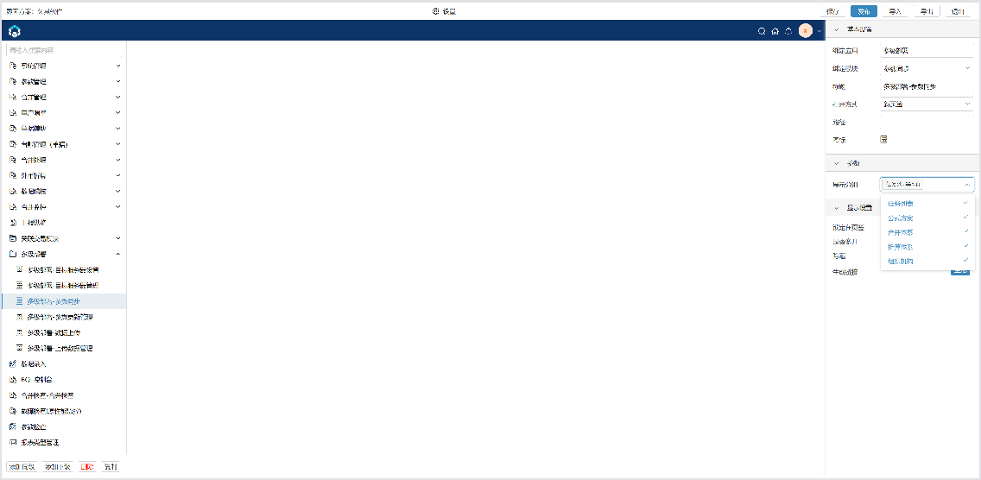

**配置项说明**

|  |  |
| --- | --- |
| **配置项** | **配置项说明** |
| 展示分组 | 用于控制新建参数同步方案时的可选内容。可多选，可选值包括任务列表、公式方案、合并体系、折算体系、组织机构。 |

2、 选择进入“参数同步”功能，可进行参数同步方案创建。点“新建方案”按钮，在弹出界面选择下发内容（若所选内容中包括任务列表，需上传参数更新说明），点击“确定”生成下发的参数方案。如下图所示。

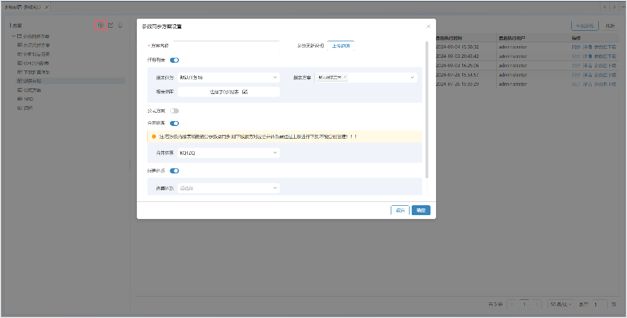

**数据项说明**

|  |  |
| --- | --- |
| **数据项** | **数据项说明** |
| 方案名称 | 方案名称，必填。 |
| 参数更新说明 | 支持上传docx、xlsx、pdf、txt格式文件，若同步任务列表，则必须上传更新说明。 |
| 任务列表 | 支持选择报表任务、报表方案及报表，报表任务可选范围为系统中已发布的任务。 |
| 公式方案 | 支持选择报表任务对应的所选报表方案下的BDE取数方案和公式方案，报表任务可选范围为系统中已发布的任务。 |
| 合并体系 | 支持选择合并体系，可选范围为系统中所有的合并体系。 |
| 折算体系 | 支持选择折算体系，可选范围为系统中所有的折算体系。 |
| 组织机构 | 可选合并组织及基础组织。 |

**特别提示**

任务列表与公式方案为互斥关系，在同一个参数方案中二者只能选择其一。

首次进行参数同步的新任务，需要选择任务列表，按照报表方案进行下发。按报表下发仅支持已有的任务。

3、定位对应方案，点击“生成参数”按钮进行参数包生成。如下图：

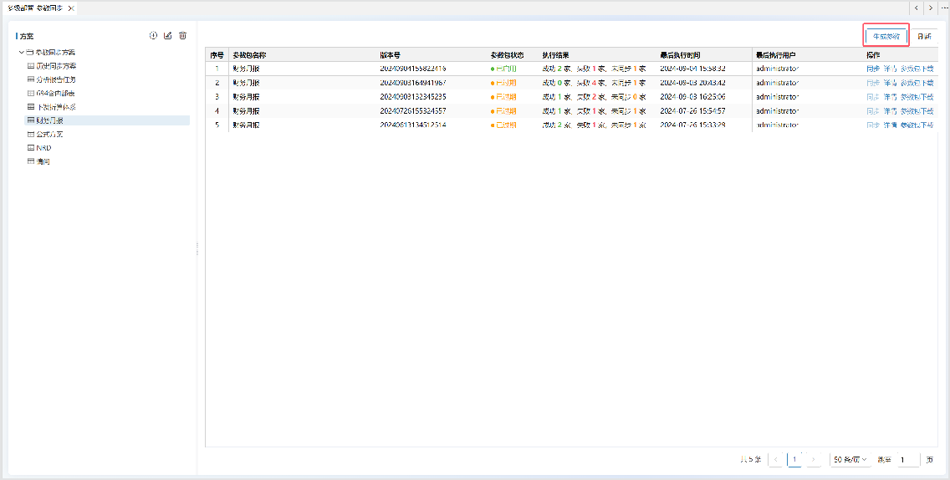

**数据项说明**

|  |  |
| --- | --- |
| **数据项** | **数据项说明** |
| 序号 | 编号，系统自动生成。 |
| 参数包名称 | 方案名称。 |
| 版本号 | 参数包版本，系统自动生成，生成规则为生成参数时间戳。仅包含任务列表的参数包该项有值，其余参数包显示为- -。 |
| 参数包状态 | 显示“未启用/已启用/已过期”状态。具体含义：有报表任务的参数包-未同步时显示为“未启用”，同步后显示为“已启用”，出现版本更新的已启用参数包后显示为“已过期”。没有报表任务的参数包-未同步时显示“未启用”，同步后显示为“已启用”。 |
| 执行结果 | 显示参数包具体执行结果。包括失败、成功、未同步三种执行结果。 |
| 最后执行时间 | 最后执行参数同步的时间，显示格式为YYYY-MM-DD HH:MM:SS。 |

|  |  |
| --- | --- |
| **数据项** | **数据项说明** |
| 最后执行用户 | 最后执行参数同步的操作人。 |
| 操作 | 显示“同步、详情、参数包下载”，具体用法请见后续详细介绍。 |

4、生成后可通过“同步”按钮进行参数的下发。如下图：

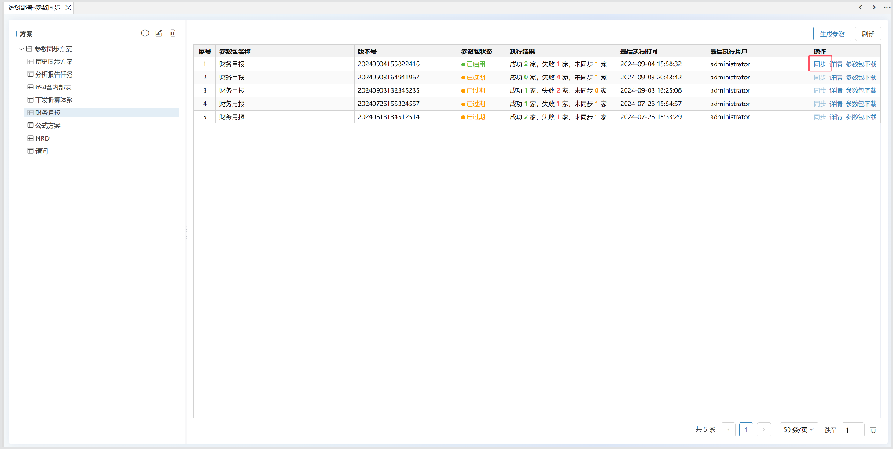

点击“参数包下载”按钮，可下载本次生成的“参数包”和“参数更新说明”文件。

点击“详情”按钮，弹出界面可查看本次的同步执行情况，也可对同步失败或未同步的企业再次进行同步或批量同步。

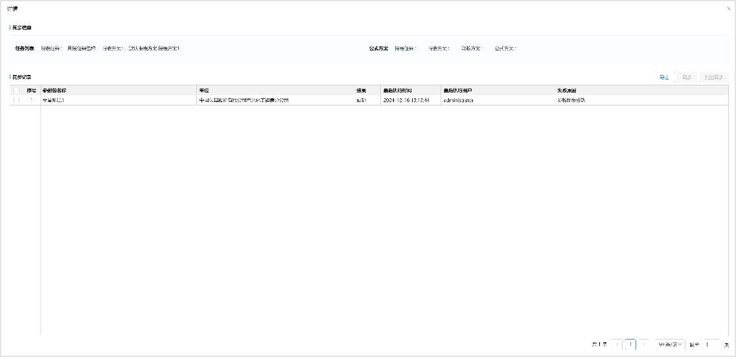

**特别提示**

以任务为同步粒度全量更新，以任务唯一标识作为识别匹配条件，若找不到对应标识的任务，则新建任务；若找到对应标识的任务，则直接全量更新。

任务进行参数更新时，同时更新关联的数据方案、机构数据类型。

同步任务中包含内部表时，建议上下级内部表参数完全一致,否则会造成下级内部表参数丢失。

合并体系进行参数更新时，同时更新合并规则。

合并组织进行参数更新时，只有“机构数据类型+生效期”完全一致的才会进行增量更新。

#### 参数更新管理（下级单位）

##### 功能概述

用于下级单位对上级下发的参数进行更新。

##### 操作步骤

1、 添加菜单，选择”合并报表“分组，绑定应用“多级部署”，绑定模块“参数更新管理”。保存，发布。

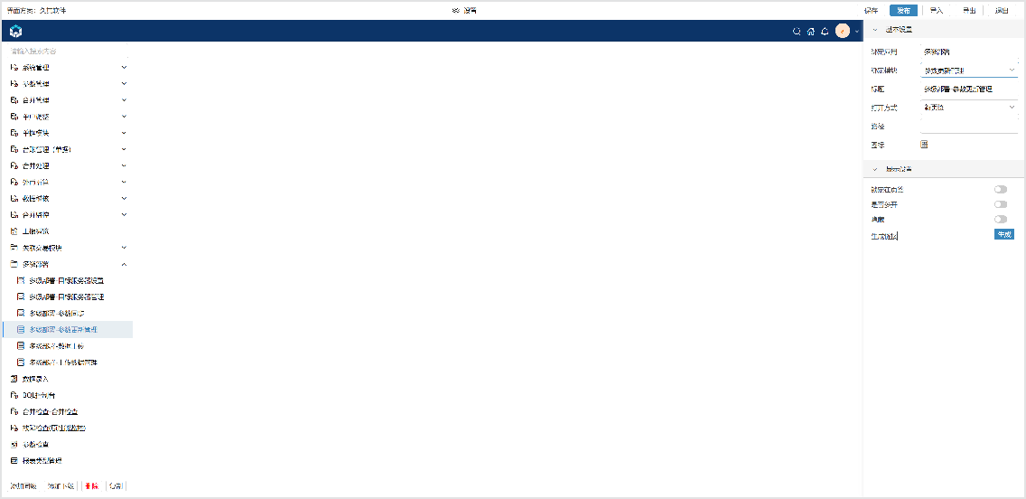

2、 选择进入"参数更新管理"功能，可看到当前服务接收到的所有上级下发的参数列表。

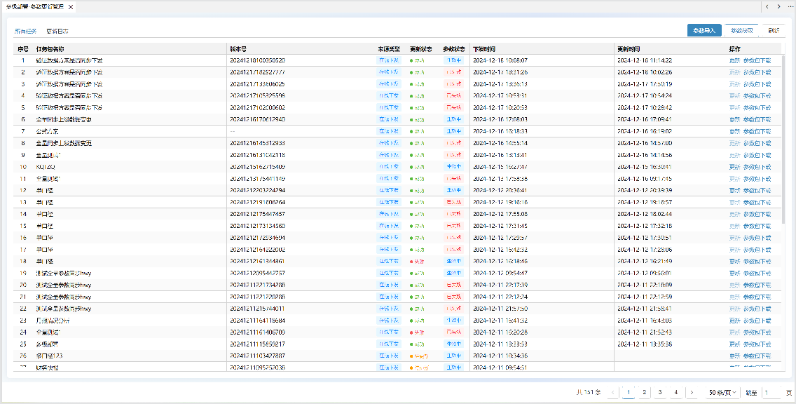

**工具栏说明**

|  |  |
| --- | --- |
| **功能** | **功能说明** |
| 参数导入 | 离线导入任务参数。若存在上下级网络不通或者参数未正常同步至企业的情况，可以直接获取参数包进行“参数导入”。 |
| 参数获取 | 在线获取任务参数。若存在下级未收到上级下发参数的情况，可以在线获取上级已经同步过的参数包。 |
| 刷新 | 刷新当前页面信息。 |

**数据项说明**

|  |  |
| --- | --- |
| **数据项** | **数据项说明** |
| 序号 | 编号，系统自动生成。 |
| 任务包名称 | 上级下发的参数包名称。 |
| 版本号 | 上级下发参数的版本号，用于唯一识别参数版本。 |
| 来源类型 | 显示“在线下发/离线导入/在线拉取”。具体含义：上级下发的参数显示“在线下发”，使用参数导入功能获取的参数显示“离线导入”，使用参数拉取功能获取的参数显示“在线拉取”。 |
| 更新状态 | 更新成功的显示绿色图标，更新失败、未更新的显示为红色图标。 |
| 参数状态 | 根据版本号进行判断。具体含义：有版本号的任务，同一个任务中，最新的版本显示“生效中”，其余版本显示“已失效”。没有版本号的任务，显示“生效中”。 |
| 下发时间 | 参数下发到下级的时间。 |
| 更新时间 | 下级进行参数更新的时间。 |

**操作栏说明**

|  |  |
| --- | --- |
| **操作** | **操作说明** |
| 更新 | 点击对应任务更新按钮，完成当任务包的参数更新。 |
| 参数包下载 | 可下载对应任务的参数包及参数更新说明。 |

3、执行参数“更新”完成后，需要在任务设计中手动执行任务发布。

4、在更新日志页签，可查看所有的更新记录和更新日志。

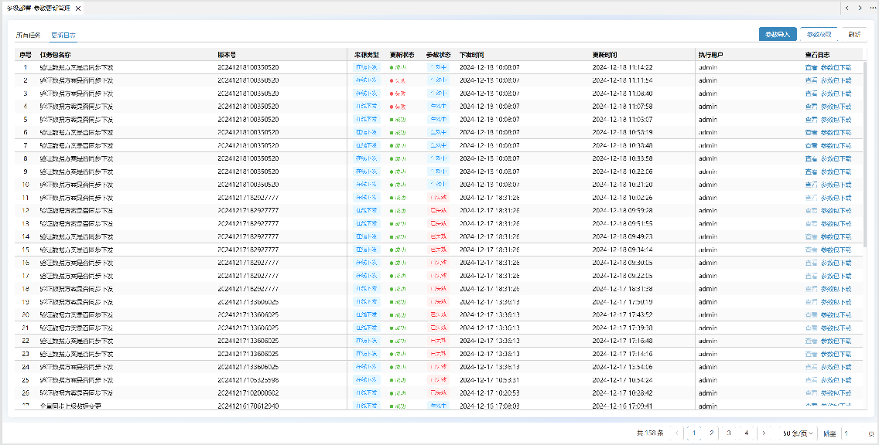

#### 支持选择是否多语言覆盖

##### 功能概述

下级可根据项目实际需要，选择是否允许上级多语言参数同步。当选择否，则上级多语言参数不会同步到下级服务。

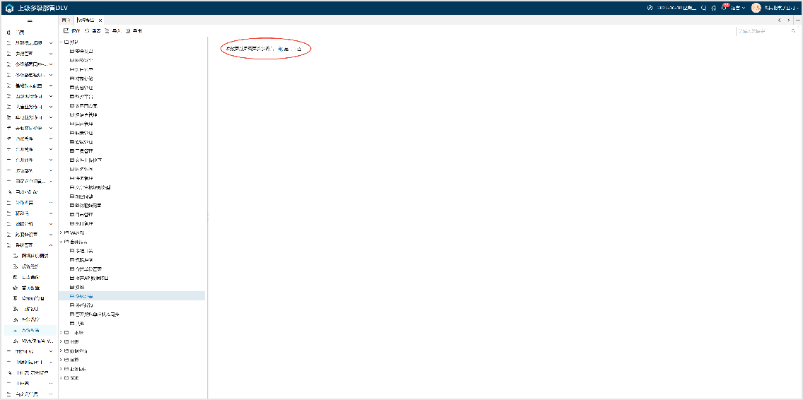

#### 任务参数自动更新及发布

##### 功能概述

下级可以配置计划任务，当获取到参数更新管理中存在更新时间为空的记录，进行更新，规则如下；

1. 若同一任务存在多条参数记录，只更新最新的一条参数；
2. 若参数包中没有任务参数，根据上传时间先后依次更新，优先更新上传时间最早的参数。
3. 计划任务中必须配置指定用户，若没有配置，参数更新失败。
4. 指定用户需要具备参数更新及发布的权限。
5. 参数中若有任务或公式方案，更新完毕后自动发布。

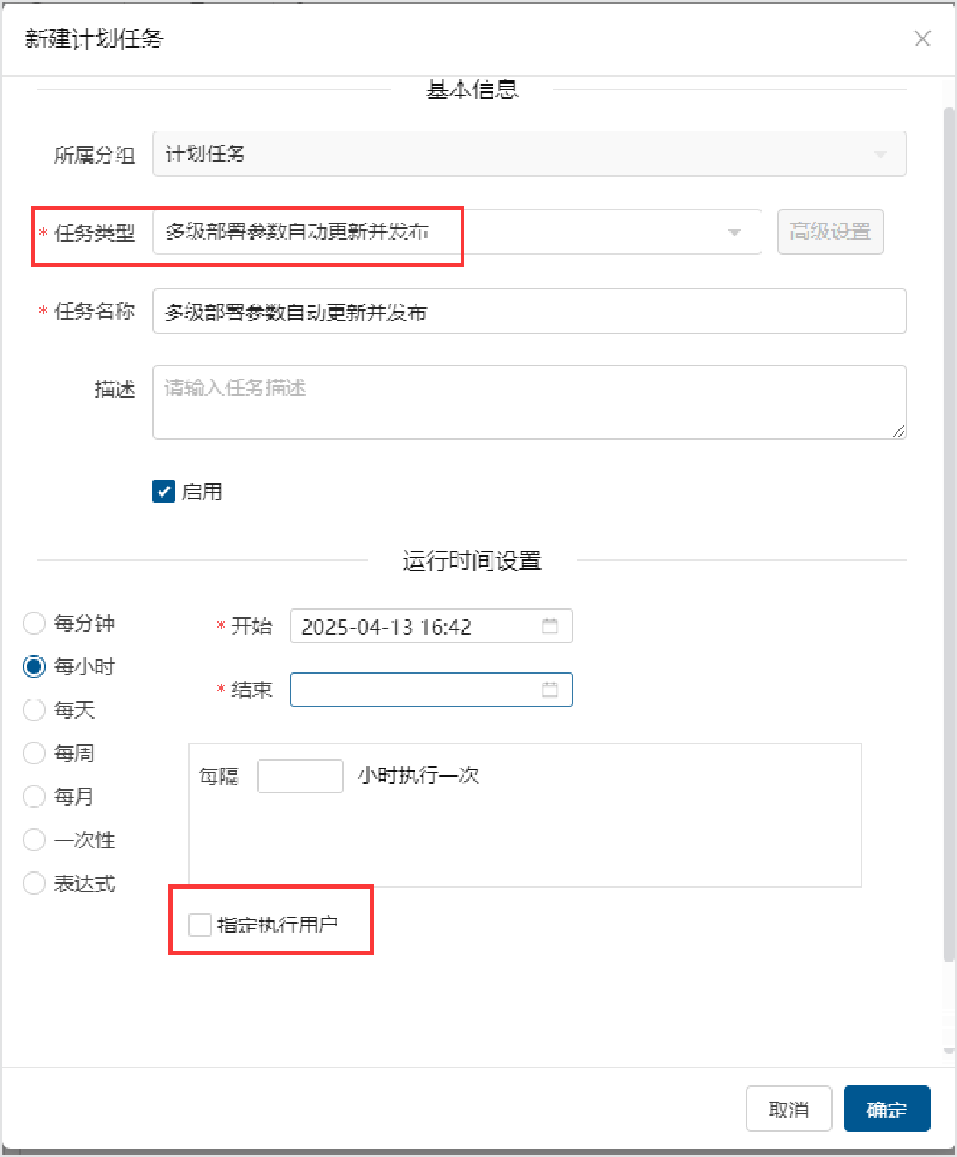

**注意事项**：

计划任务建议周期设置为一次性， 手动执行。若设置成按周期运行，建议避开用户操作时间，否则任务的自动发布会影响用户正常使用。

## 数据同步

#### 数据上传（下级单位）

##### 功能概述

下级填写完本企业的报表数据及合并数据后，可在此功能中进行本企业的单位数据上报。

##### 操作步骤

1、添加菜单，选择“合并报表”分组，绑定应用“多级部署”，绑定模块“数据上传”，选中所需的“展示分组”、“报表数据格式”、“允许强制上报“、”允许同步单位”。保存，发布。

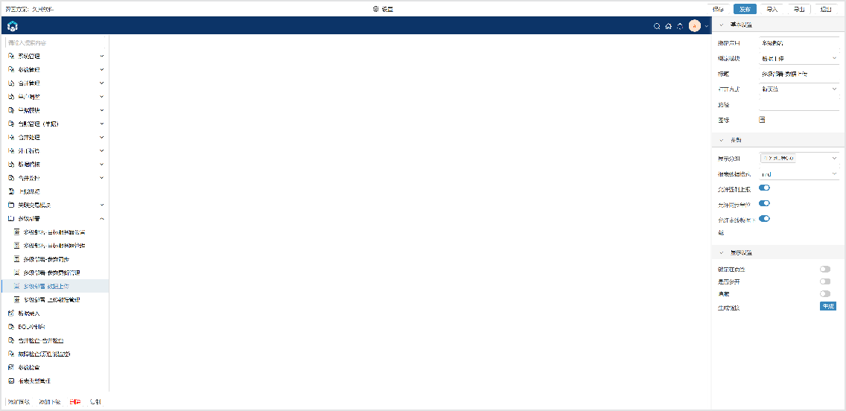

**配置项说明**

|  |  |
| --- | --- |
| **配置项** | **配置项说明** |
| 展示分组 | 用于控制数据上传方案的选择范围。可多选，可选值包括任务列表、投资台账、资产台账、融资租赁台账、抵销分录、抵销初始、折算汇率。 |
| 报表数据格式 | 用于控制数据上传的文件格式。单选，可选值为nrd和jio，默认为nrd。jio配置要求较高，只适用于特殊场景。 |
| 允许强制上 报、允许同步单位 | 数据上传中的“允许强制上报”、“同步单位”支持配置进行显示。开启为显示，关闭为不显示，默认为开启。 |

|  |  |
| --- | --- |
| **配置项** | **配置项说明** |
| 允许离线数据下载 | 开启允许离线数据下载，数据上传中可以下载数据。 |

2、进入”数据上传“功能，如下图，左侧展示已经新建的数据上传方案，右侧展示当前定位的上传方案对应的数据上传记录。

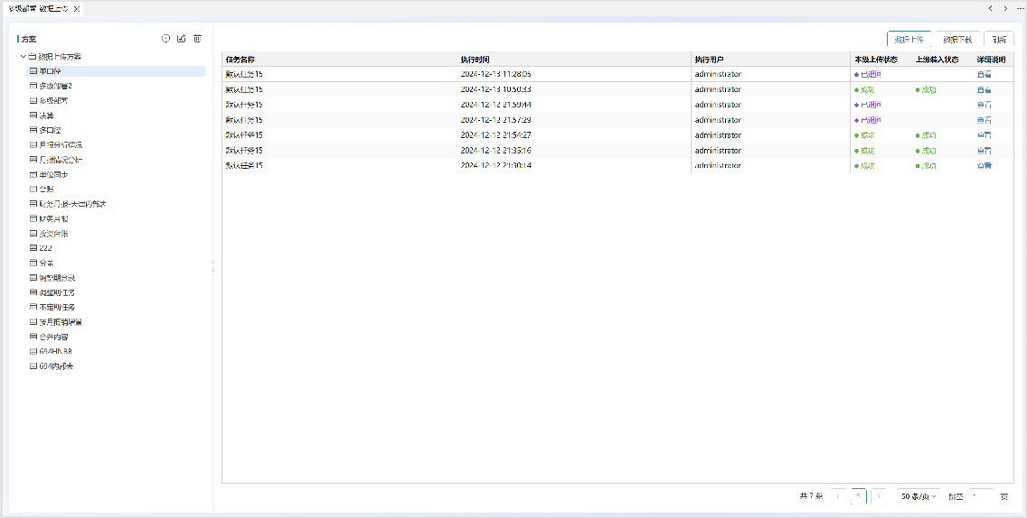

**数据项说明**

|  |  |
| --- | --- |
| **数据项** | **数据项说明** |
| 任务名称 | 显示上传数据方案关联的任务名称。 |
| 执行时间 | 进行数据上传操作的时间，显示格式为：YYYY-MM-DD HH:MM:SS |
| 执行用户 | 进行数据上传操作的用户，显示用户名称。 |
| 本级上传状态 | 下级数据上传的操作结果，有“上传成功、上传失败、已退回”三种状态。 |
| 上级装入状态 | 上级数据装入的操作结果，有“装入成功、装入失败、正在装入、  空”四种状态，其中本级上传状态为“上传失败”、“已退回”时，上 |

|  |  |
| --- | --- |
| **数据项** | **数据项说明** |
|  | 级装入状态显示为空。 |
| 详细说明 | 点击“查看”可显示数据上传完整日志。 |

需要先新建数据上传方案才能进行数据上传操作。 3、点击“新建”按钮需要选择上传数据的内容。

①当功能参数中报表数据格式设置为nrd模式或空时，新建方案展示如下图：

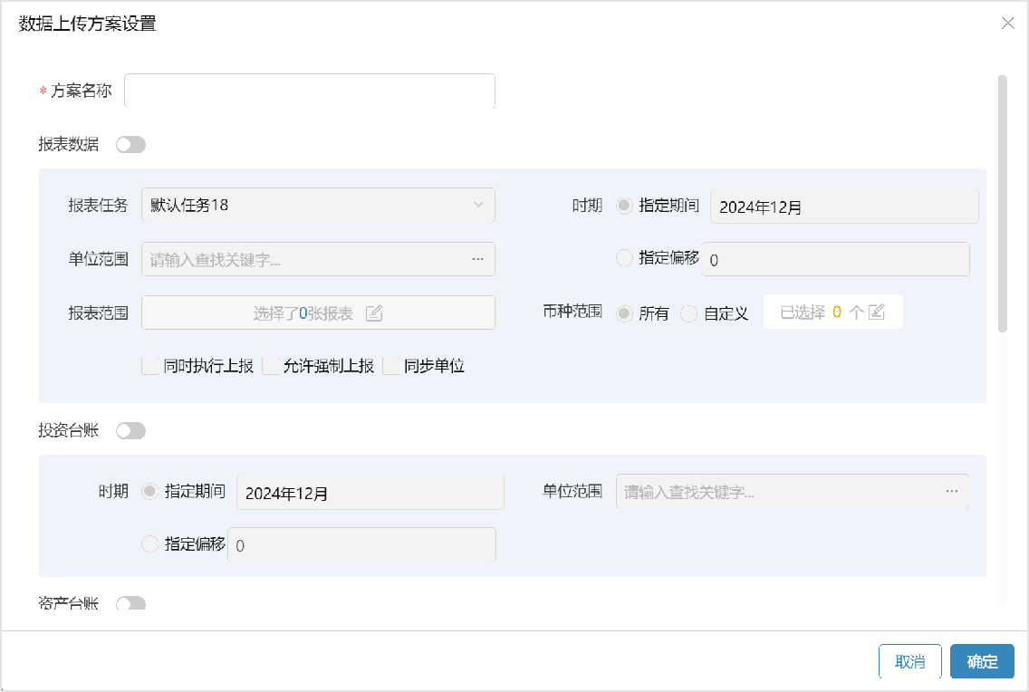

**数据项说明**

|  |  |
| --- | --- |
| **数据项** | **数据项说明** |
| 方案 | 上传数据的方案名称，必填。 |

|  |  |
| --- | --- |
| **数据项** | **数据项说明** |
| 名称 |  |
| 报表数据 | 支持根据报表任务、时期、单位范围、报表范围、币种范围上传报表数 据，报表任务的可选范围为参数更新成功的、已发布的任务。同时支持选择是否更新上报状态。具体情景：①当“同时执行上报”、“允许强制上报”均为未勾选状态，那么上报数据后上级的单位状态不会更新；②  当“同时执行上报”为勾选状态，“允许强制上报”为未勾选状态，那么上报数据后根据上级服务的上报条件进行审核，符合上报条件的单位显示为“已上报”，不符合的单位状态不变；③当“允许强制上报”为勾选状态，那么上报数据以后上级的单位状态更新为“已上报”。 |
| 投资台账 | 支持根据时期和单位范围上传投资台账数据。 |
| 资产台账 | 支持根据单位范围上传资产台账数据。 |
| 融资租赁台账 | 支持根据出租方或承租方上传融资租赁台账数据。 |

|  |  |
| --- | --- |
| **数据项** | **数据项说明** |
| 抵销分录 | 支持根据报表任务、时期、单位范围上传调整抵销分录数据。 |
| 抵销初始 | 支持根据报表任务、时期、单位范围上传初始分录数据。 |
| 折算汇率 | 支持根据折算体系、时期及时期类型上传折算汇率数据。 |

②当功能参数中报表数据格式设置为jio模式时，新建方案展示如下图：

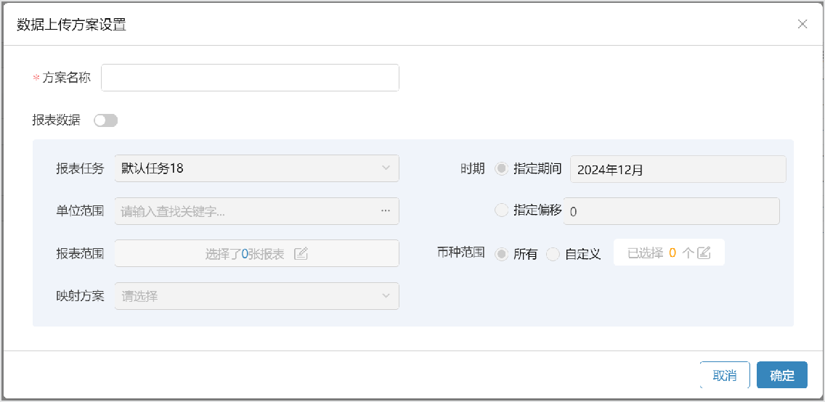

|  |  |
| --- | --- |
| **数据项** | **数据项说明** |
| 方案名称 | 上传数据的方案名称，必填。 |
| 报表数据 | 支持根据报表任务、时期、单位范围、报表范围、币种范围、映射方案上传报表数据，报表任务的可选范围为参数更新成功的、已发布的任 务。 |

4、完成后，通过“数据上传”按钮完成数据的上传。

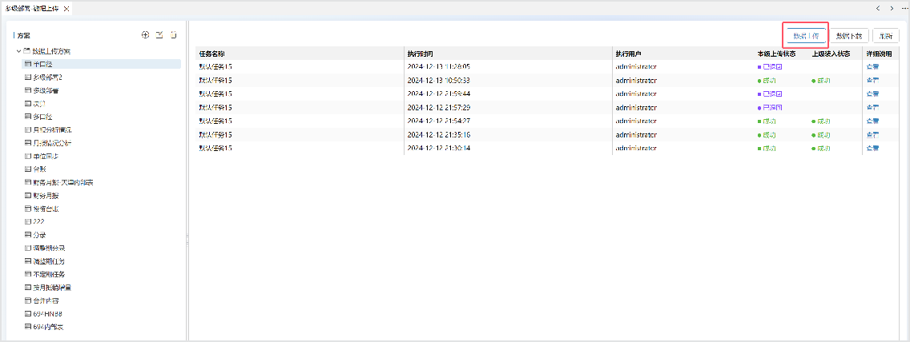

5、通过“详细说明-查看”功能可查看本次数据上传的详细日志，包括下级上传日志及上级装入日志，如下图所示。

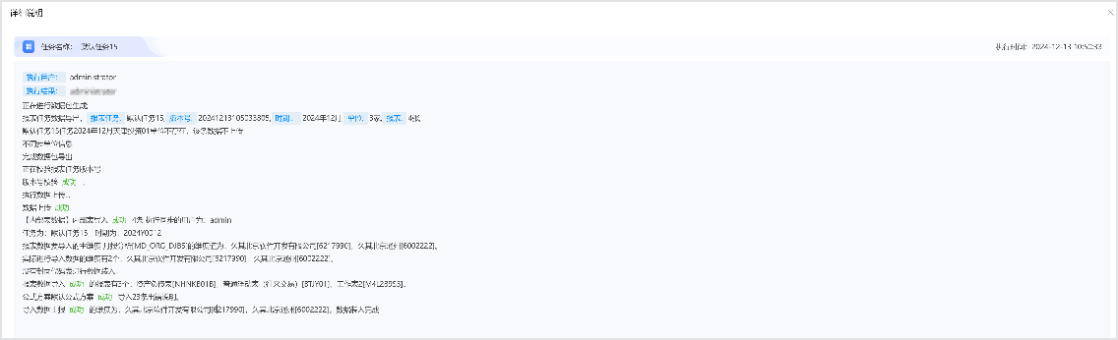

**特别提示**

数据上传以任务+时期+单位范围+报表范围+币种为粒度上传，上传后更新上级所选单位的状态。

投资台账、资产台账、融资租赁台账、抵销分录、抵销初始均为全量更新覆盖。

下级内部表中已抵销数据上传至上级后无法再次生成调整抵销分录，所以上传内部表数据时请同步上传关联的调整抵销分录数据。

##### 数据录入添加“多级部署数据上传”按钮

1、进入数据录入模板功能，添加“多级部署数据上传”按钮。参数支持配置，可填内容为 nrd、jio，默认为nrd。

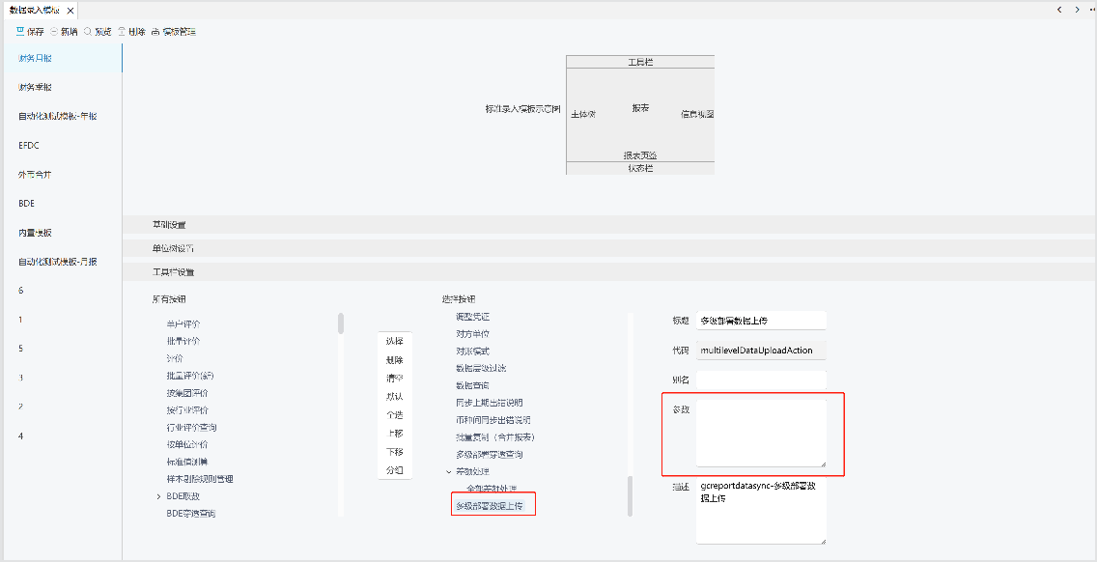

2、进入数据录入，点击“多级部署数据上传”，进行数据上传方案设置。

①当按钮参数中设置为nrd或空时，数据上传界面展示如下图。

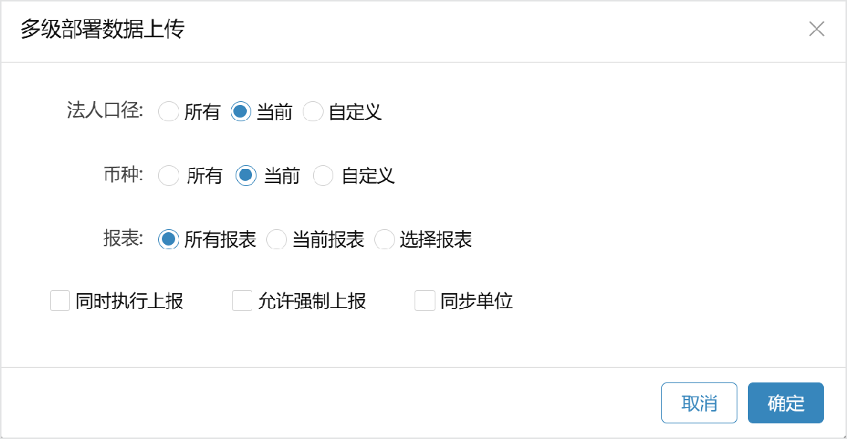

②当按钮参数设置为jio时，数据上传界面展示如下图。

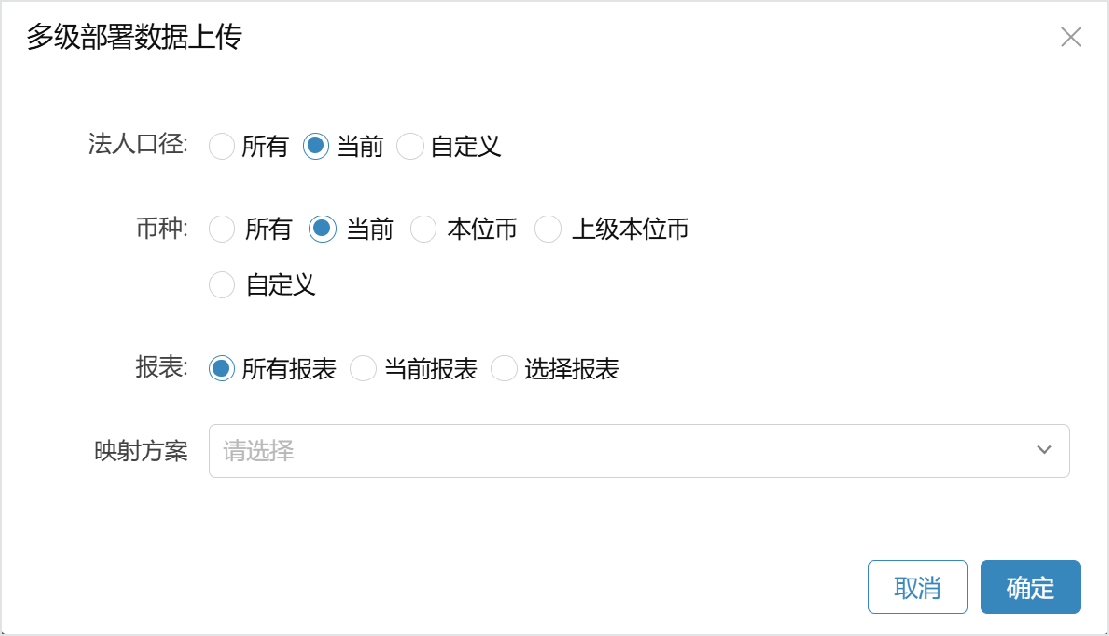

3、点击确定后，系统生成数据包进行数据上传。

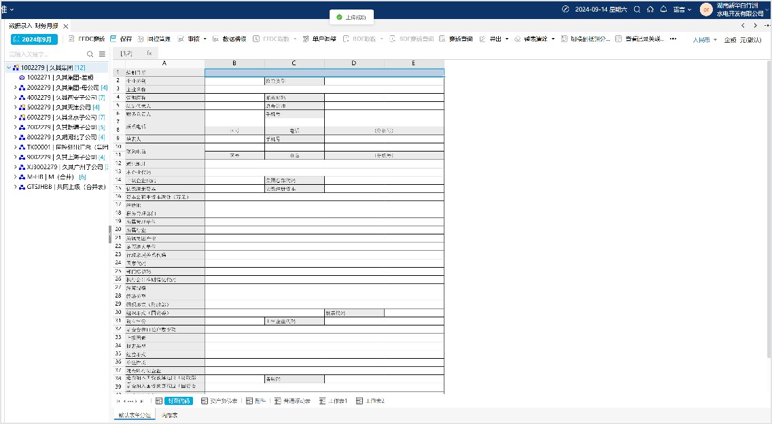

##### 数据上传计划任务

当下级用户需要频繁向上级服务进行数据上传操作时，可在计划任务中创建“多级部署数据上传计划任务”。请注意，需要勾选指定执行人，并维护该用户的用户名及密码信息。在计划任务的高级设置中选择上传方案，上传方案的可选范围为数据上传功能中所有的方案。

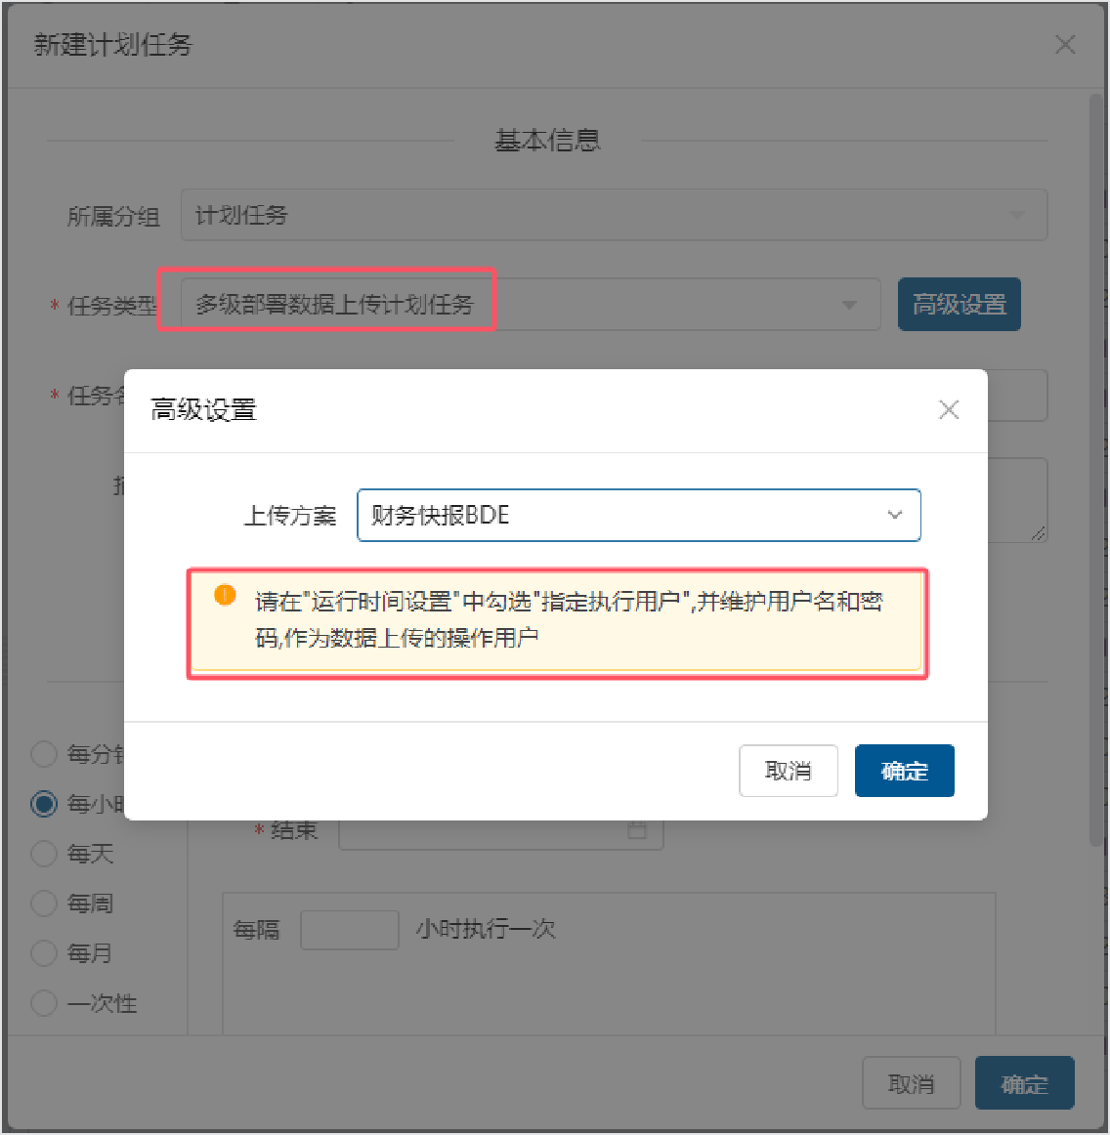

#### 上传数据管理（上级单位）

##### 功能概述

用于上级将下级上传的数据装入到本系统。

##### 操作步骤

1、 添加菜单，选择GC分组，绑定应用“多级部署”，绑定模块“上传数据管理”。保存，发布。

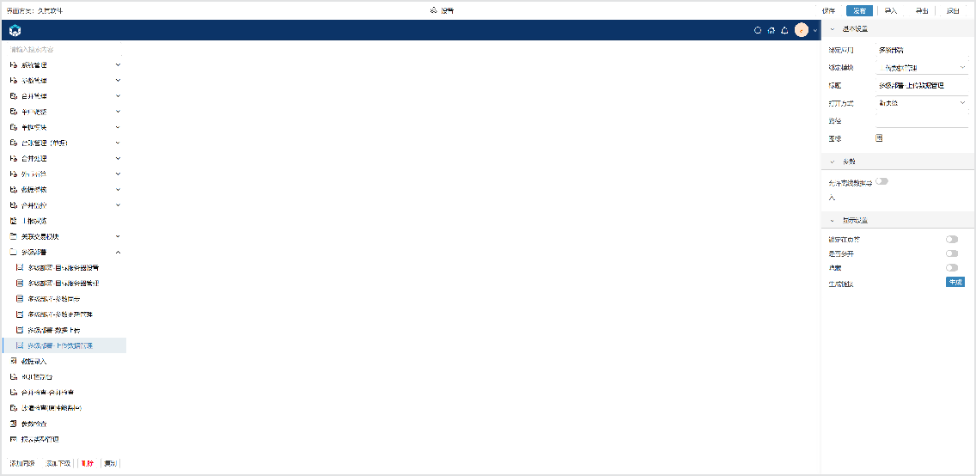

2、 选择进入"上传数据管理"功能，查看数据上传记录。

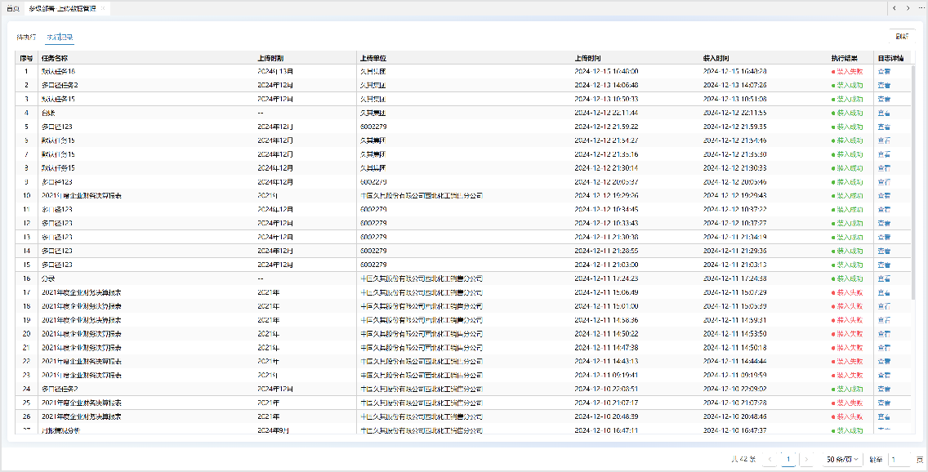

特别说明：

1. 内部表数据上传时，若对方单位在上级不存在，则数据上传到上级后，会根据对方单位的上级进行单位转换，自动转换为对方单位的上级单位。
2. 内部表数据上传，不再依赖合并体系依赖。当下级只上传内部表数据，不上传合并体系时，上级可关联自身的合并体系重新进行数据抵销。

#### 数据退回（上级单位）

##### 功能概述

用于上级对下级已上报数据进行跨服务退回。

##### 操作步骤

选择进入“数据录入”功能界面，当上级发现下级上传的数据有问题后，可以定位到“已上报”状态的单位，点“退回/批量退回”按钮进行数据退回。

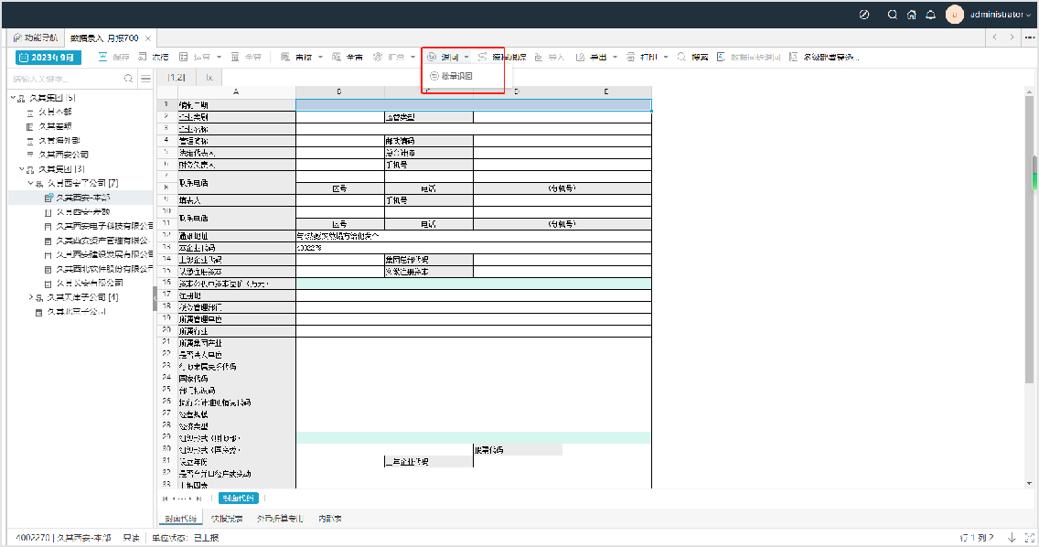

**特别提示**

只更新上级数据状态，下级不做处理。

当下级单位为已上报状态，且数据上传到上级后被退回，下级上报单位可在数据录入中查看到被退回状态.

## 组织机构同步

#### 组织机构同步（下级单位）

##### 功能概述

用于下级组织机构数据同步到上级。

##### 操作步骤

1、 添加菜单，选择GC分组，绑定应用“多级部署”，绑定模块“上传数据管理”。保存，发布。

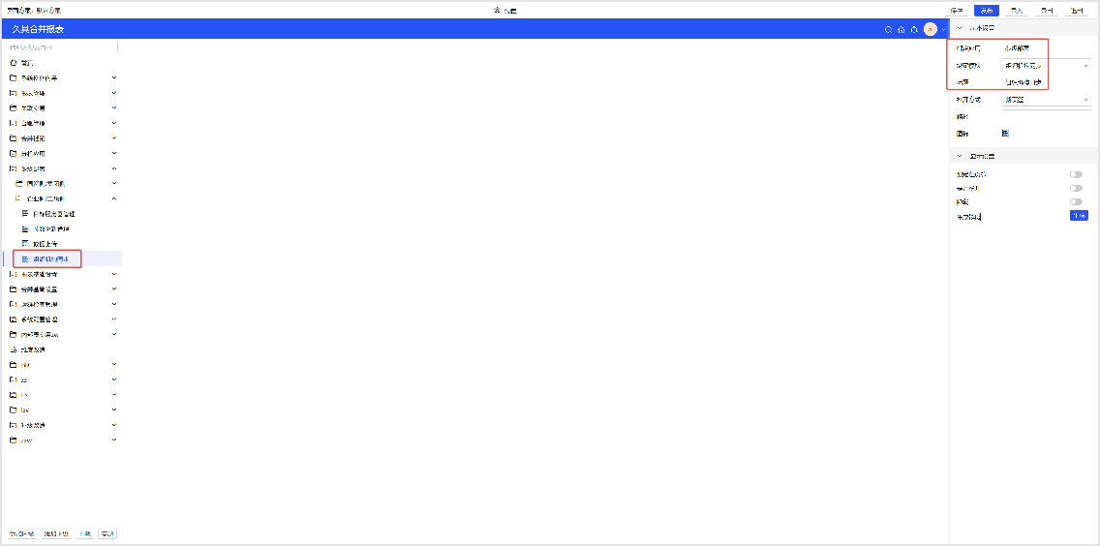

1. 选择要同步组织机构的报表任务，时期及单位口径，点击同步按钮：

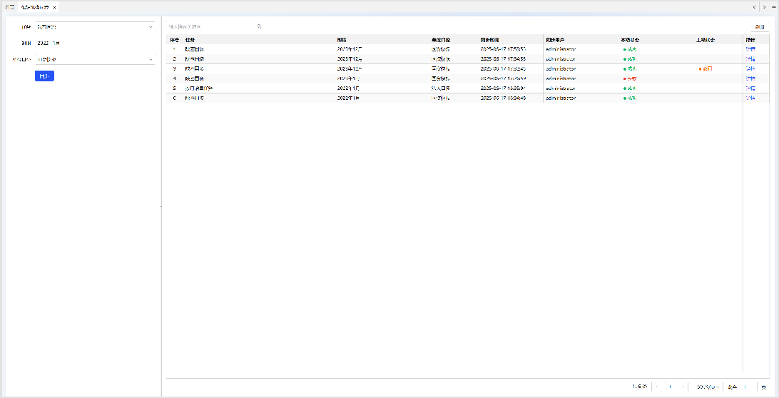

1. 点击详情，可查看同步的详细信息：同步成功日志展示

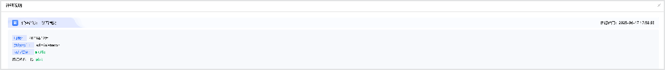

同步申请被驳回日志展示



#### 组织机构同步（上级单位）

##### 功能概述

上级的组织机构同步管理人员，对下级同步组织机构申请单据进行审批，若审批通过，组织机构会同步到上级；若审批驳回，下级用户可收到驳回消息。进行修改并再次发送组织机构同步申 请。

##### 操作步骤

1. 元数据中分别创建模型为“批量生成组织机构单据模型”和“单据-VA通用变更模型”定义。

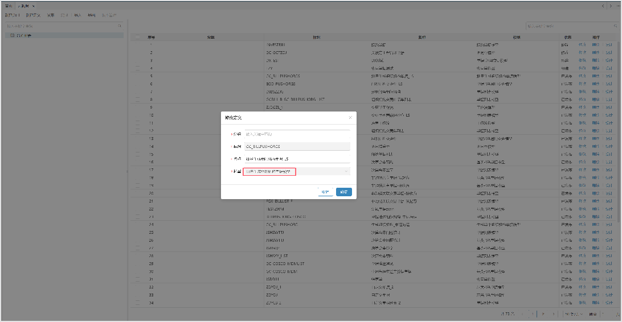

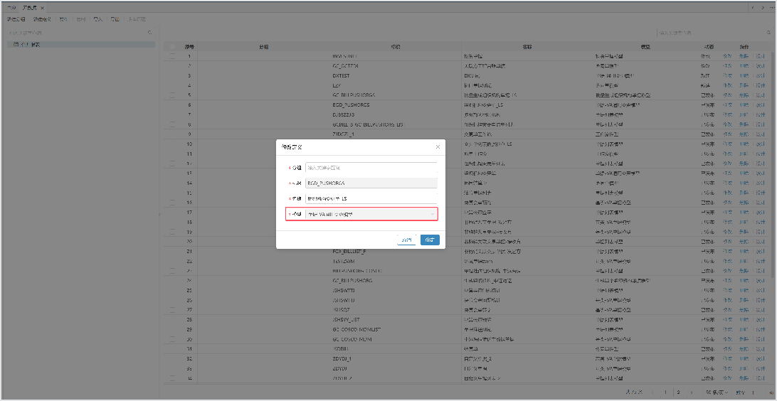

1. 元数据管理中，进行单据设计，创建并发布批量生产组织机构单据：

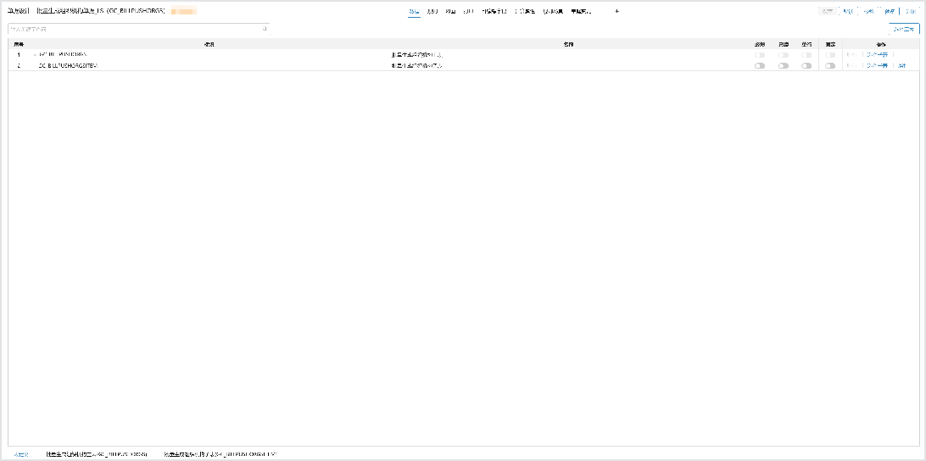

1. 元数据管理中，单据主表增加规则，若没有特殊规则可以直接用默认即可：

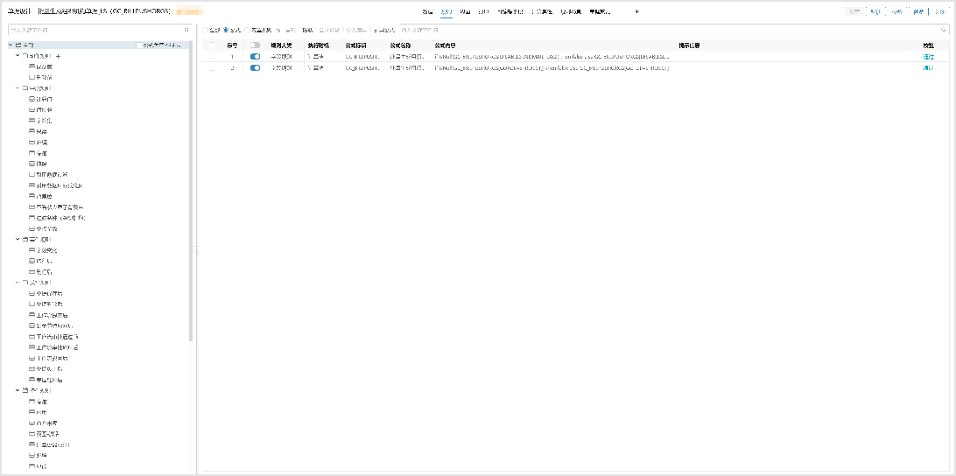

1. 单据主表中新增“单据变更”插件：

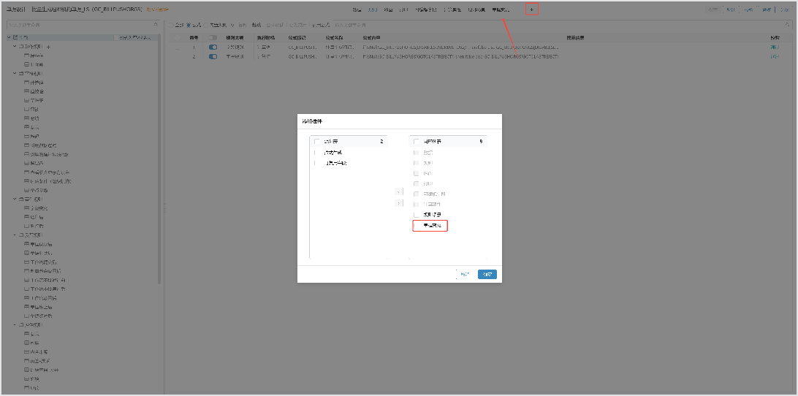

1. 单据变更中配置源单与目标单的对比信息，参数值按照下图配置：

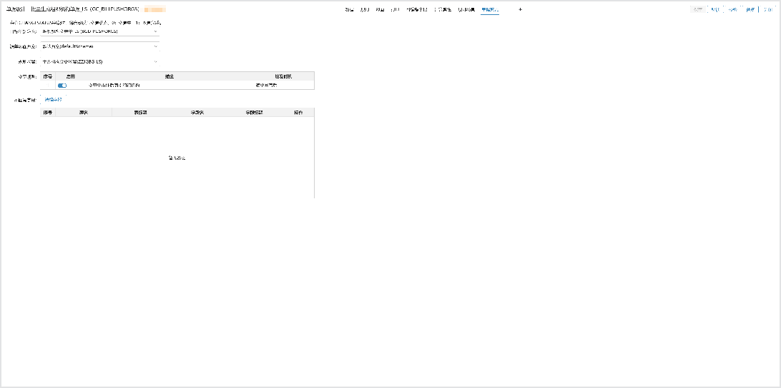

1. 创建变更单，并设计变更单布局：

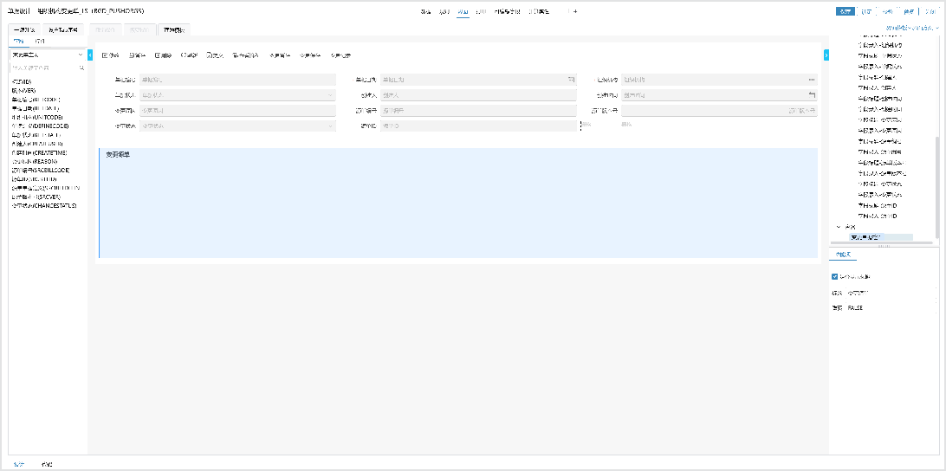

1. 工作流设计，根据项目实际业务设计审批工作流。

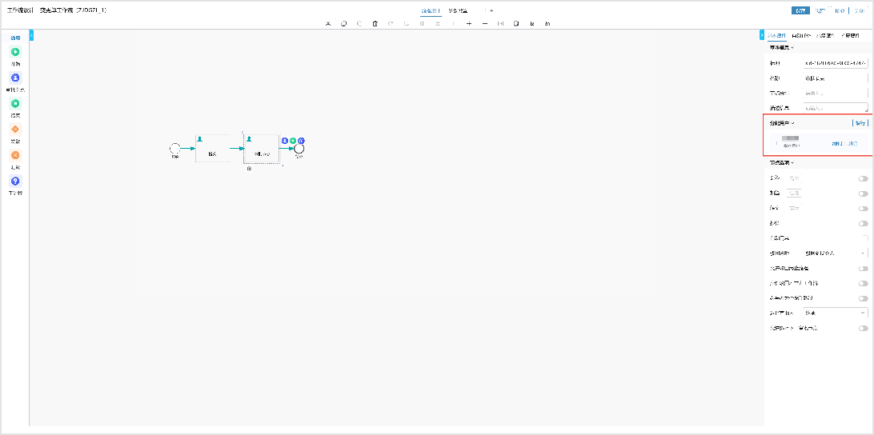

1. 将变更单与工作流绑定：

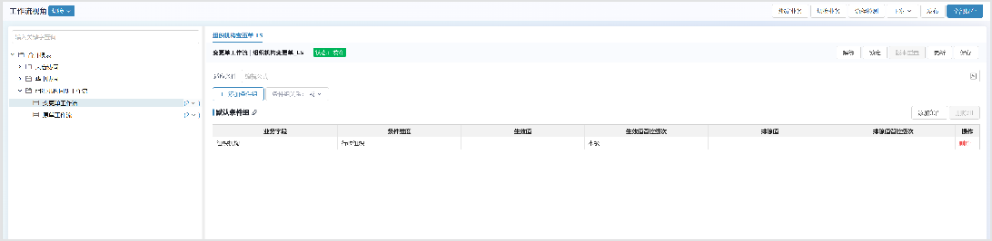

1. 当下级提交组织机构同步申请，上级可在系统消息中收到申请消息：

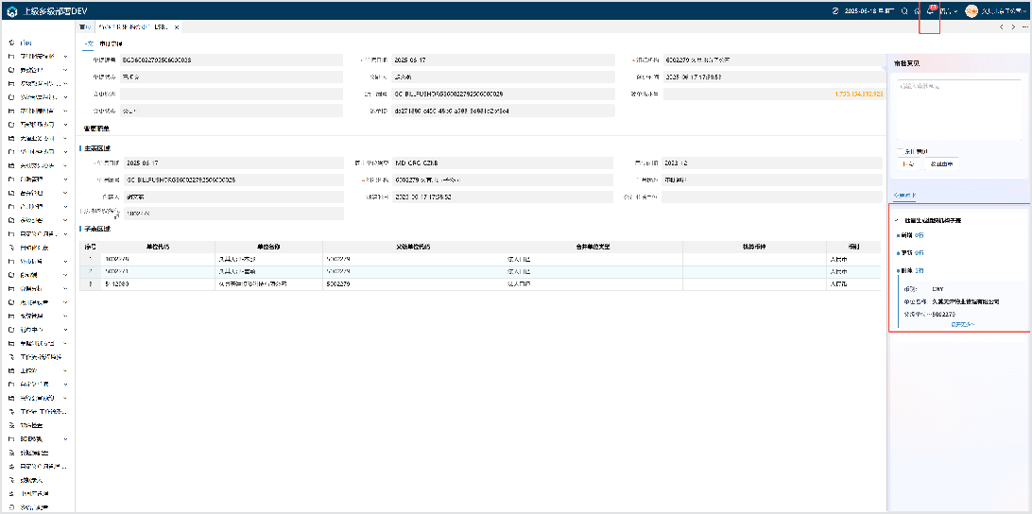

1. 上级做审批操作，审批通过，下级提交的组织机构申请可以同步到上级组织机构中。
2. 上级审批驳回，则组织机构不同步，下级可以收到驳回消息。

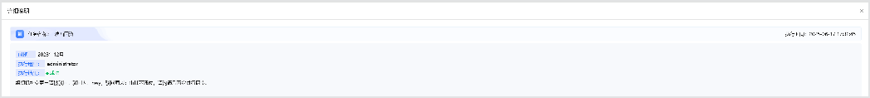

**特别提示：**目标服务器管理当同步类型为组织机构时，目标服务器用户配置成工作流中的审批节点操作用户，方可收到对应的审批消息及进行后续审批操作。

## 多级部署穿透查询（上级单位）

#### 功能概述

上级可查看下级上报数据并穿透至下级服务的报表中，也可追溯至明细账或其他取数来源。

#### 操作步骤

1、在上级服务与下级服务中添加同一用户。

**特别提示**

要求用户名要一致。

2、数据录入模板中添加“多级部署穿透查询”按钮。

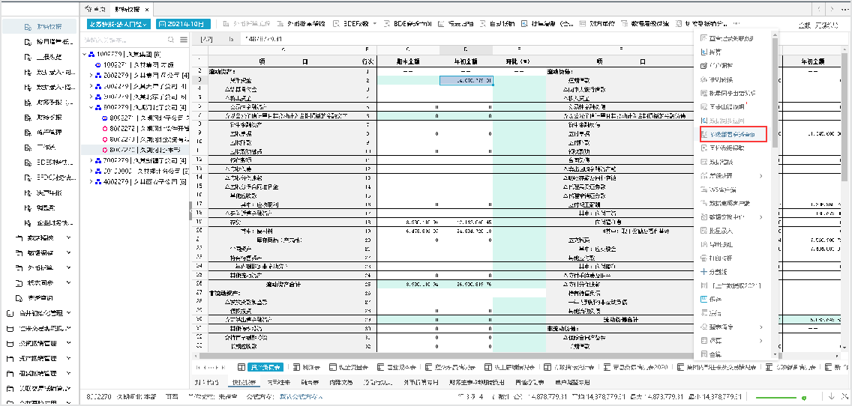

3、进入数据录入，定位左侧单位，进行多级部署穿透查询。



4、穿透查询后，跳转到下级，且可在下级中继续进行BDE穿透等有权限的操作。

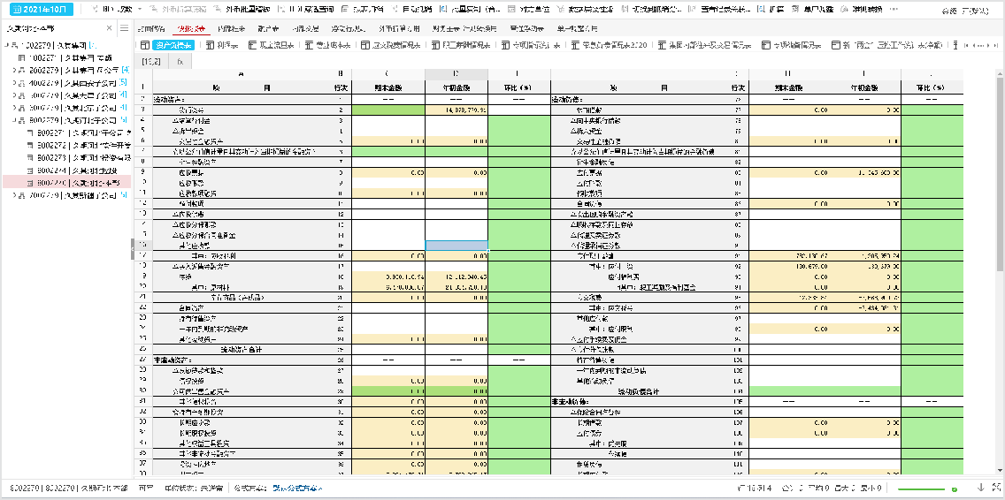

## 历史版本功能说明

#### 目标服务器设置（下级单位）

##### 功能概述

下级使用，用于将本服务信息注册到上级服务，注册后可实现上下级参数，报表数据同步。该功能适用于合并报表7.5.6及以下版本。

##### 操作步骤

1、 添加菜单，选择''合并报表''分组，绑定应用“多级部署”，绑定模块“目标服务器设置”。保存，发布。

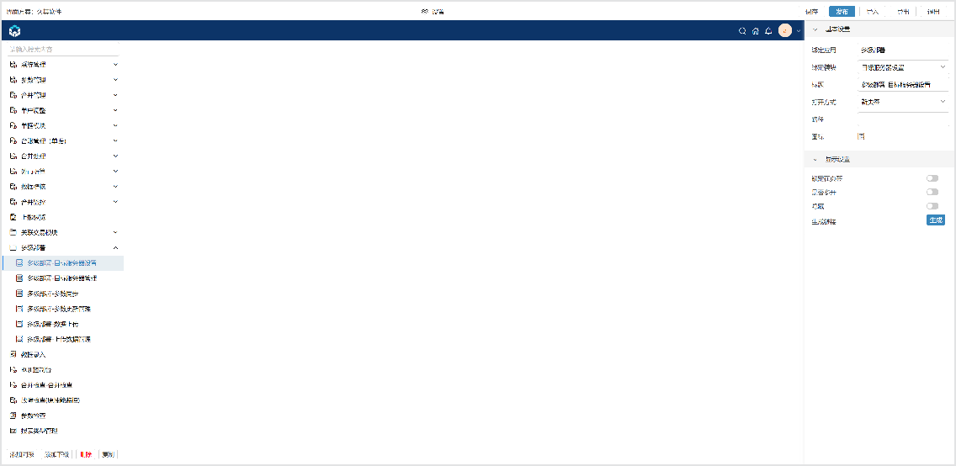

2、 选择进入【目标服务器设置】功能，可录入目标服务、上报单位和本服务相关信息，如下图。

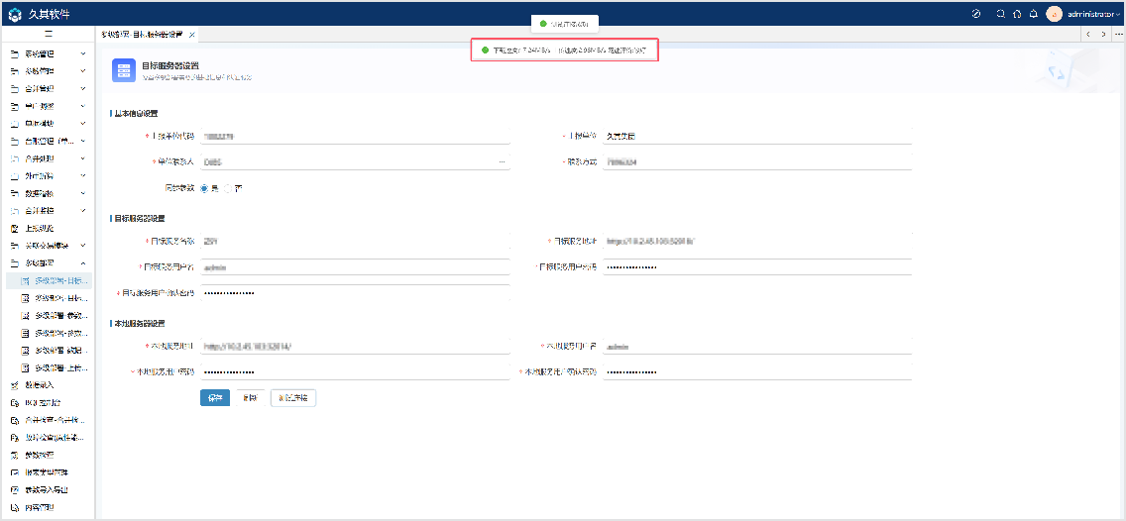

3、点"保存"时保存当前界面信息到本地，点“测试连接”将本服务填写的信息注册到国资委端。

**数据项说明**

|  |  |
| --- | --- |
| **项目** | **填写说明** |
| 目标服务名称 | 自定义的上级服务名称。 |
| 目标服务地址 | 上级服务地址。 |

|  |  |
| --- | --- |
| **项目** | **填写说明** |
| 目标服务用户名 | 上级服务用户名，用于两边服务登录验证及上传数据的单位状态上报，需要提前在上级服务中新建且需有上传数据任务的上报权限。 |
| 目标服务用户密码 | 上级服务用户名对应的密码。 |
| 目标服务用户确认密码 | 与目标服务用户密码一致。 |
| 上报单位 | 下级服务对应的企业集团名称，用来在上级区分服务地址。 |
| 上报单位代码 | 下级服务对应的企业集团的单位代码。 |
| 单位联系人 | 下级的单位联系人，选择当前系统中的用户即可。用于上级联系下级时进行通知。 |
| 联系方式 | 下级单位联系人的联系方式。 |
| 本服务服务地址 | 当前服务即下级服务地址。 |
| 本服务用户名 | 下级服务中已经存在的用户，用于接收上级下发参数和退回时的消息提醒。 |
| 本服务用户密码 | 本服务用户名对应的用户密码。 |
| 本服务用户确认密码 | 与本服务用户密码一致。 |
| 同步参数 | 供下级选择是否参与上级的在线参数同步。 |

## DNA和女娲平台的数据同步

#### 概述

系统支持在DNA平台的JQR报表界面新增"数据上传"按钮，将数据传输到女娲平台的NR新报表，同时将指定单位的单位状态更新为“已上报”，NR新报表支持退回后重新上传。

**特别提示**

数据上传内容包含报表数据和附报文档，暂不包含出错说明。

#### 使用前提

1、 JQR上报业务方案名称与新报表数据接收的任务名称一致；

2、 JQR上报使用的JIO映射方案名称与新报表数据接收任务下的映射方案名称保持一致。

#### JQR系统配置与数据上传

1、 系统选项

在”系统选项设置“的”数据上传“选项，设置新报表的服务信息，并且进行上报业务方案与 JIO映射方案之间的映射配置。

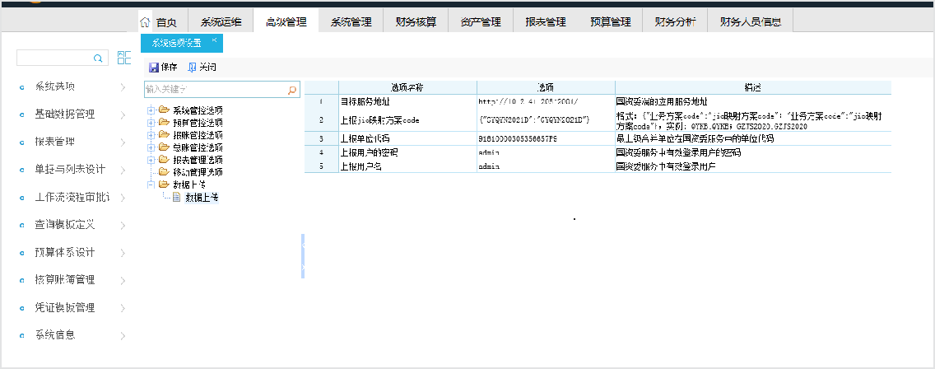

**数据项说明**

|  |  |
| --- | --- |
| **数据项** | **数据项说明** |
| 目标服务 | 填写国资委新报表端的应用服务器地址。 |

|  |  |
| --- | --- |
| **数据项** | **数据项说明** |
| 器地址 |  |
| 上报 JIO映  射方案 CODE | 进行业务方案与上报响应的JIO映射方案之间的映射，格式为{“业务方案code”：“jio映射方案code”；“业务方案code”：“jio映射方案 code”}，可进行多个业务方案与JIO映射方案的匹配。例如：  {“QYKB2021”：“QYKB2021”；“GZJS2022”：“GZJS2022”},  则进行标识为QYKB2021的业务方案的数据上传时，会自动获取标识为 QYKB2021的JIO映射方案。 |
| 上报单位代码 | 填写企业端需要上报的所有单位中最上级的合并单位所对应的国资委端的单位代码。数据上传后，会更新国资委端该单位的状态为“已上  报”。点击“数据同步退回”后，更新该单位的状态为已退回，可再次进行数据上传。 |
| 上报用户密码 | 国资委服务中登录用户密码。 |
| 上报用户名 | 国资委服务中登录用户。 |

**特别提示**

建议保证JIO映射方案标识的唯一性, 若存在多个标识为QYKB2021的JIO映射方案,则默认获取第一个。

2、 JIO映射方案配置

上传指标映射文件和主线映射文件，与JIO数据导出策略一致。

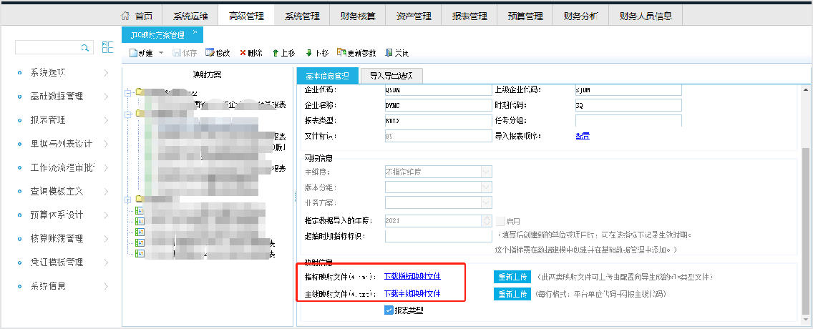

3、 网报平台公式映射（暂不支持出错说明同步）

映射与单机版（平台公式编号列）的公式编号，与JIO数据导出策略一致。

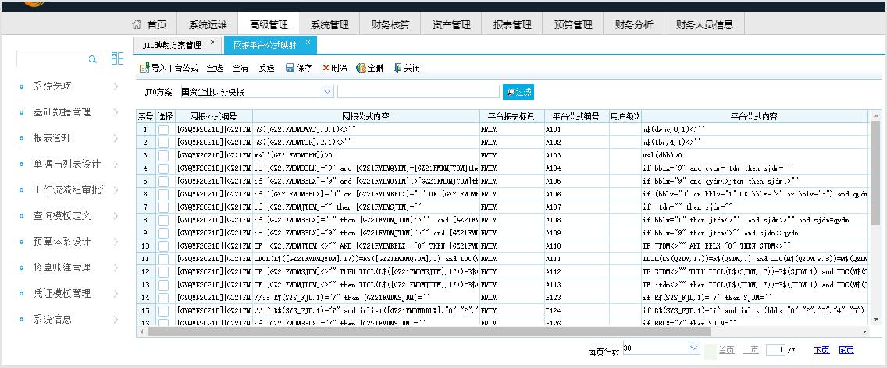

4、 数据上传按钮

企业端的"数据录入"功能添加"数据上传"按钮，并启用权限。

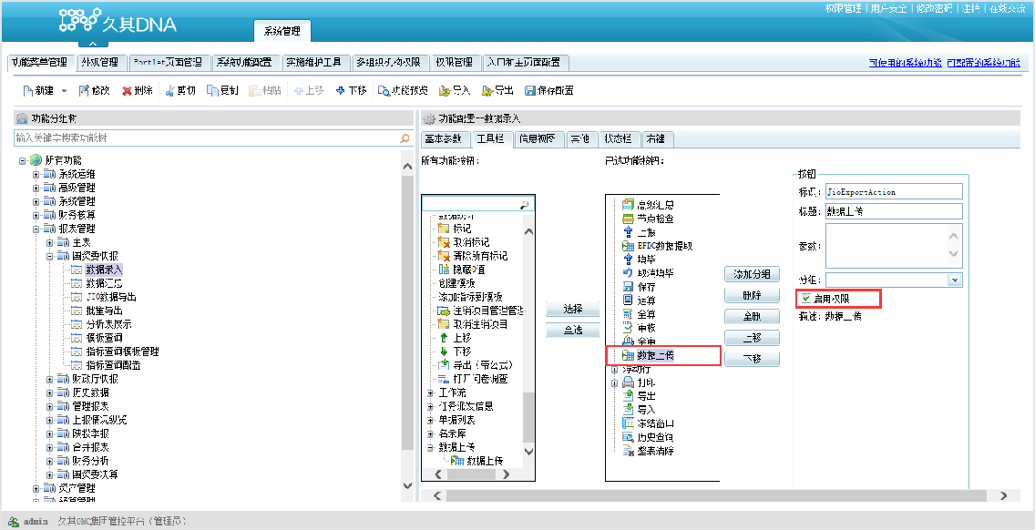

设置指定用户拥有"数据上传"按钮的权限。

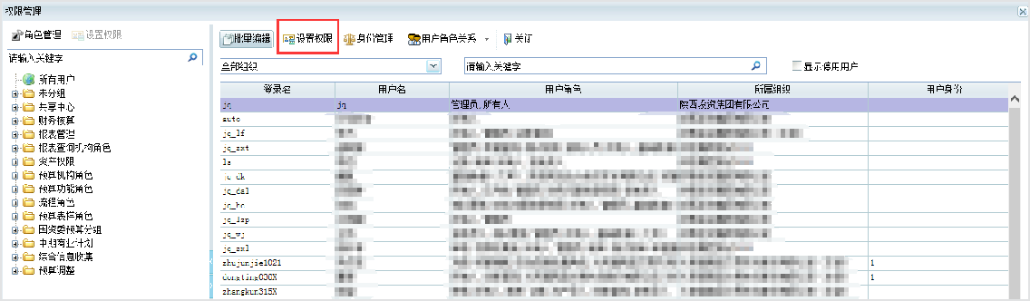

5、 在"数据录入"界面，执行"数据上传"。

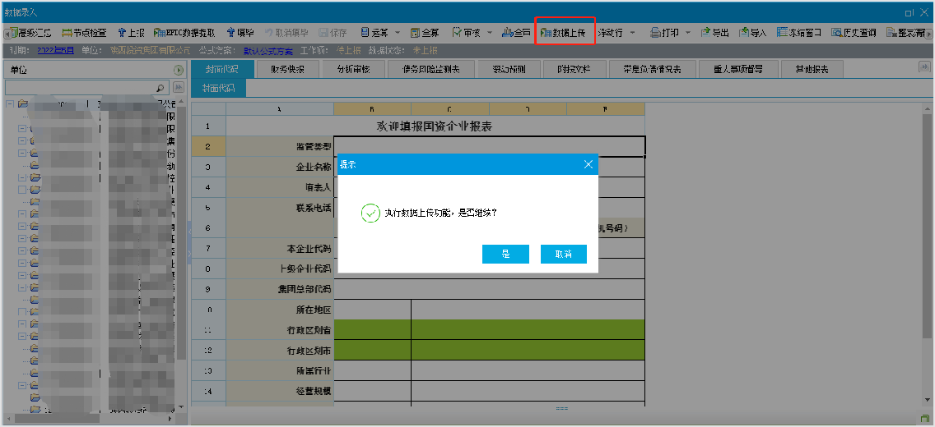

上传单位范围：JIO映射方案中主线映射文件映射的单位。 上传报表范围：JIO映射方案中指标映射文件中映射的指标。

**特别提示**

数据录入定位任意单位点击“数据上传”按钮，上传所有单位范围内的数据。

#### 新合并系统配置与数据装入

1、 目标服务器管理

新增JQR的地址信息（新增功能待完善，临时sql手工创建）。

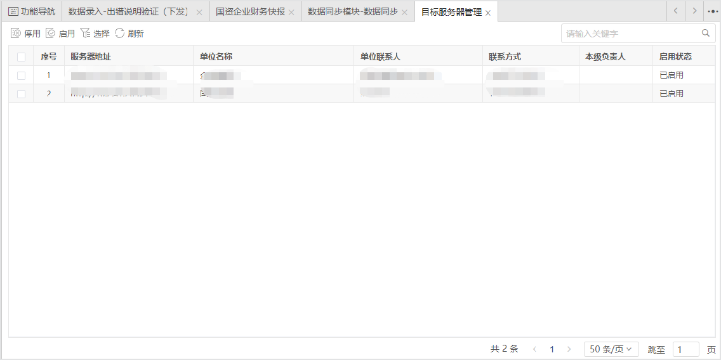

2、 映射方案配置

国资委端的"任务设计"，使用JQR端上传业务方案的jio参数导入生成指标映射方案，修改名称保证与JQR端的jio映射方案的名称保持一致。配置与单机版的指标映射、单位映射和公式映射

（出错说明同步暂不支持）。

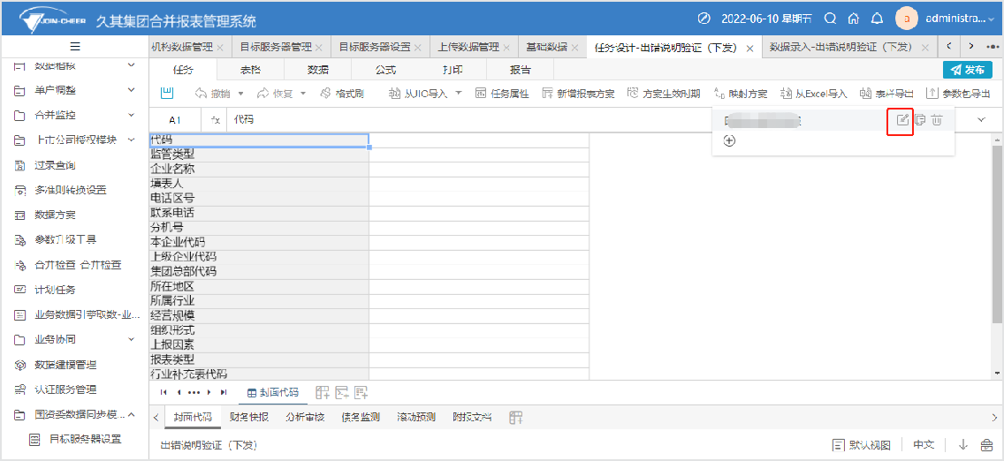

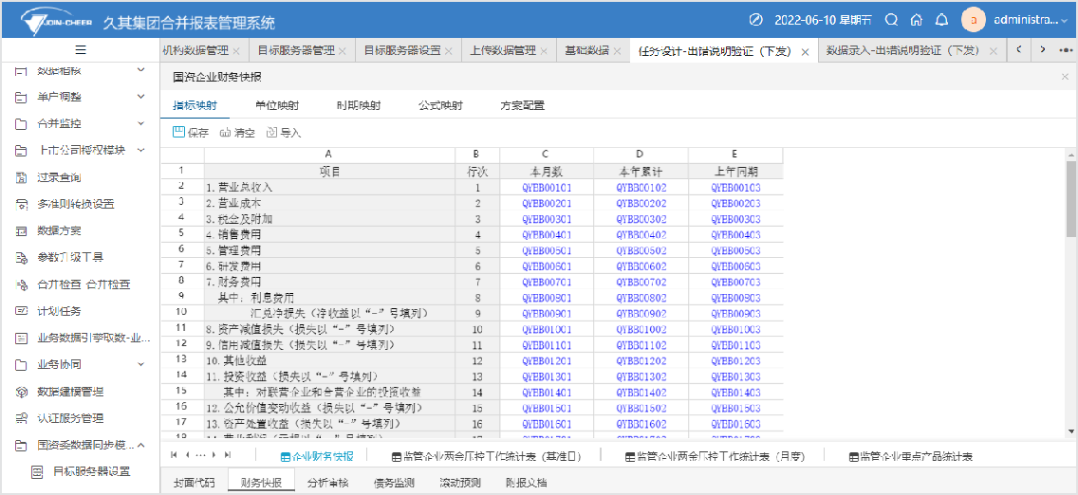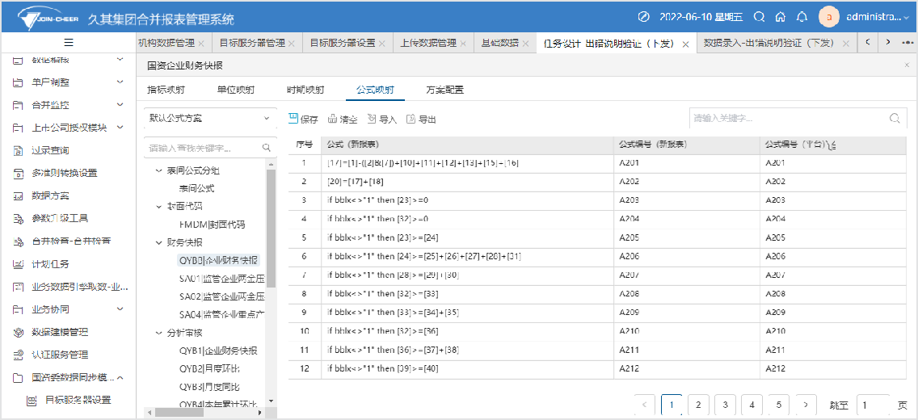

3、 保证国资委端所有接收单位的合并单位类型和机构类型一致。

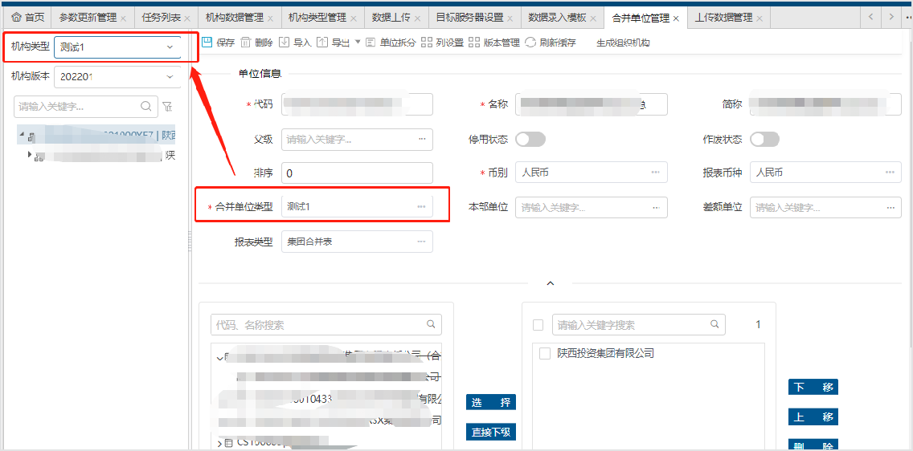

4、 上传数据管理

待执行页签可查看上传上来的未执行完成、失败的记录，若执行失败，可进行手工装入；执行记录页签可查看每次的执行记录及执行结果。

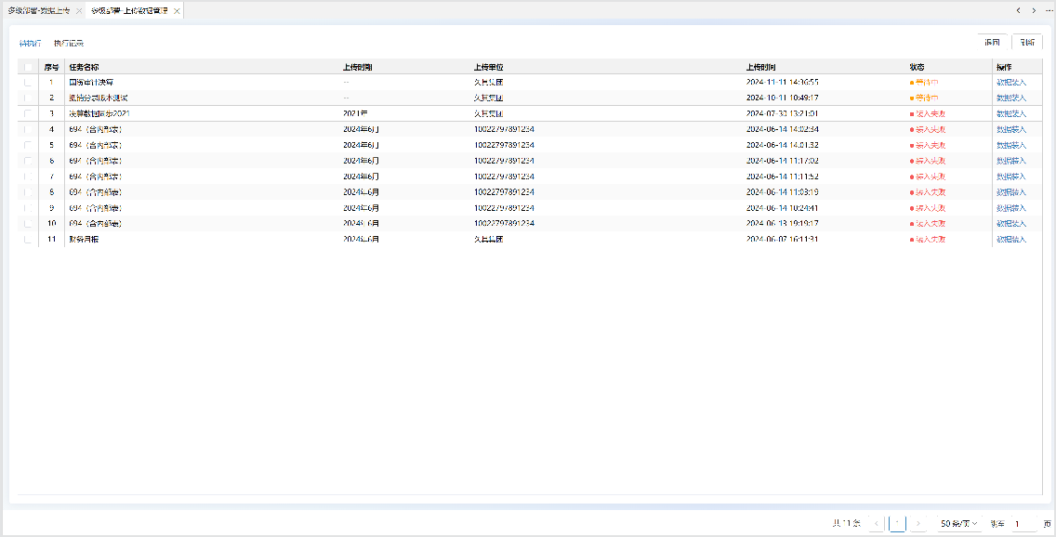

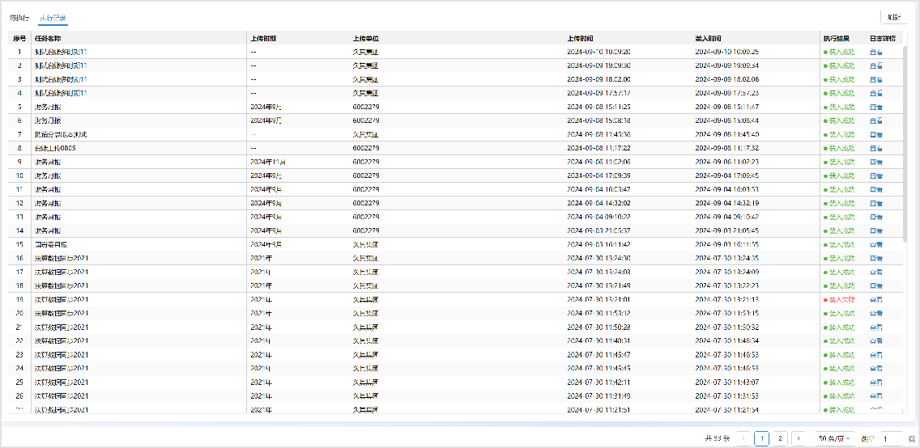

5、 数据录入

数据录入中可直接查看上传的数据。

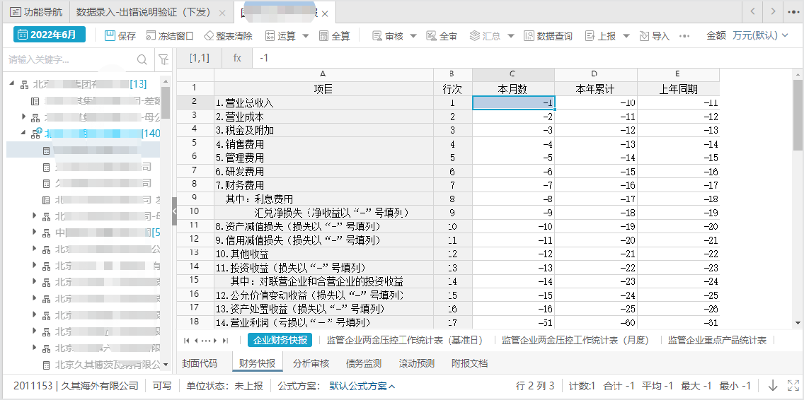

左侧树形定位到“已上报”状态的单位，执行"数据同步退回"，可更新状态为“已退回”，如下图。退回后可再次执行数据上传。

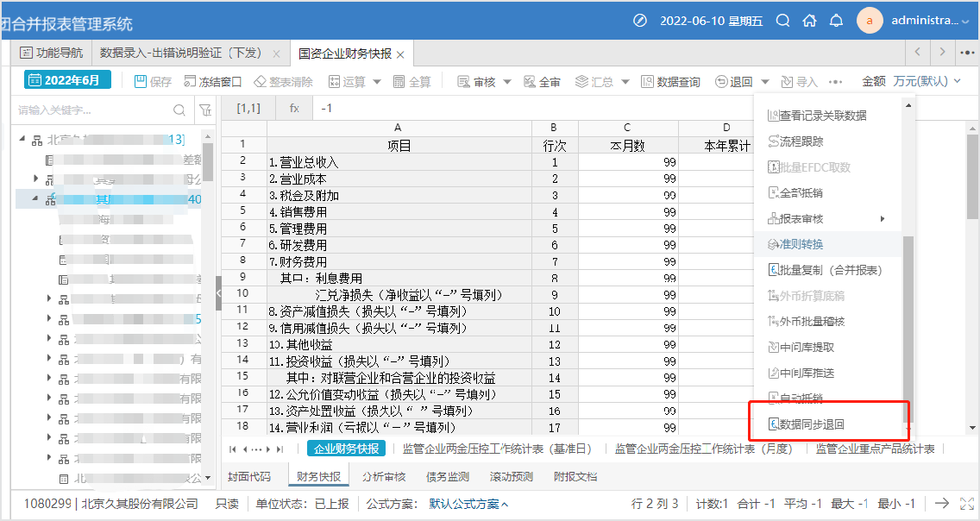

# 多语言

详见**多语言**

# 多准则转换

**功能概述**

集团合并范围内存在使用不同会计准则的单位， 为了满足集团合并报表的出具， 需要将不同会计准则的报表数据转换为同一会计准则的报表数据。 系统提供准则转换功能， 自动生成多准则报表。

## 1 多准则转换设置

**1、 添加菜单**

选择 GC 分组， 绑定功能“多准则转换设置” ， 保存， 发布。 如下图。

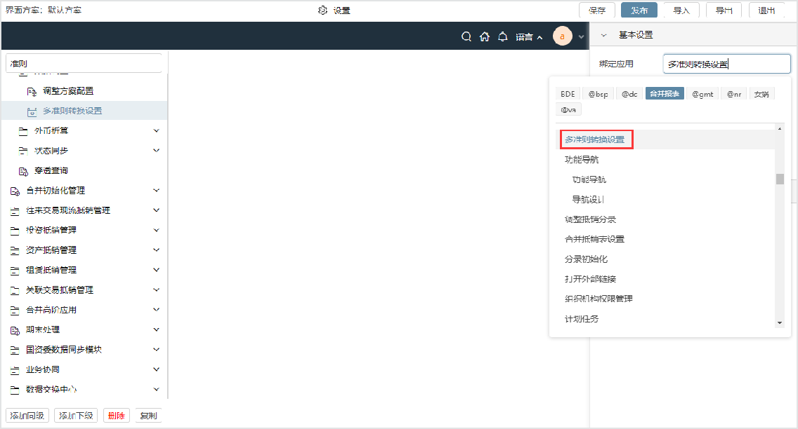

**2、多准则转换设置**

在左侧功能树中选择进入【多准则转换设置】 功能， 选择需要进行多准则转换的报表任务和报表方案， 选择转换后报表。 如下图。

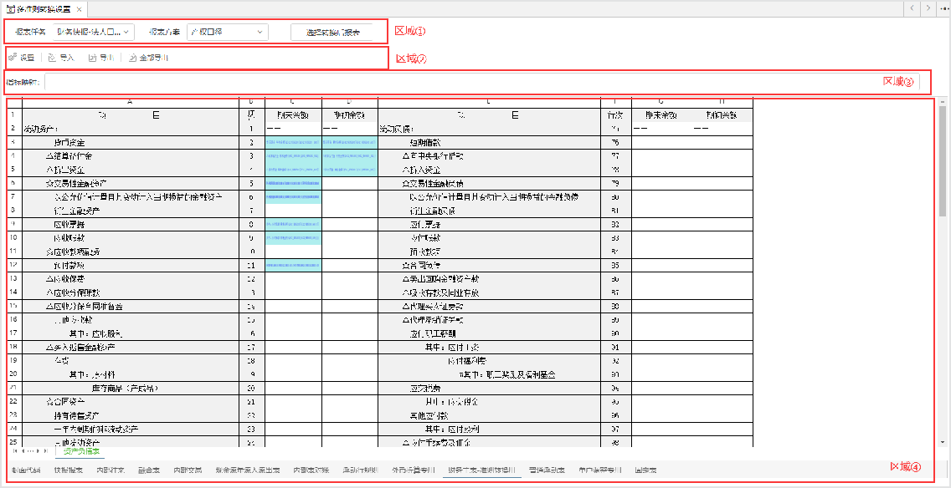

多准则转换设置界面展示区域介绍：

区域①： 转换后报表选择区域。 从左至右依次选择。区域②： 功能栏。

区域③： 指标映射区域。 在选中具体指标时， 显示已设置的多准则转换映射关系。区域④： 报表展示区域。 根据区域①选择的报表任务和报表方案展示报表。

**特别提示：**

选择报表界面， 如果取消勾选报表， 点击确定后会将该报表已设置的指标映射全部清空。

已选择的转换后报表名称标注为绿色。

**3、 指标映射设置界面**

设置完转换后报表， 选择数值型指标（支持多选） ， 点击设置 按钮， 弹出“指标映射设置”界面。 如下图。

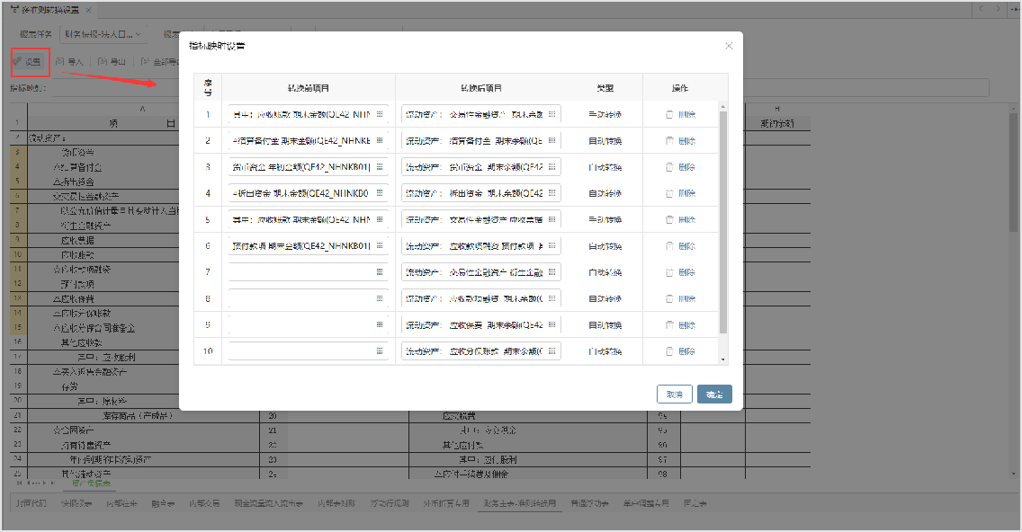

如果选择的是转换后报表（表名字体为绿色显示） 中的指标， 弹出“指标映射设置” 界面时会自动会识别为转换后项目， 转换前项目指标需要手动添加。

如果选择的不是转换后报表中的指标， 弹出“指标映射设置” 界面时会自动识别为转换前项目， 转换后项目指标需要手动添加。

**4、 指标映射设置**

转换前项目： 支持手动选择， 也支持输入公式。

1. 选择指标

转换前项目输入框后面的选择按钮， 弹出“指标选择器”界面选择转换前指标，可切换报表任务和报表方案选择指标， 支持多选。 选中指标， 点击添加按钮，添加后指标背景色变绿。 点击确定按钮， 返回指标映射设置界面。 如下图。

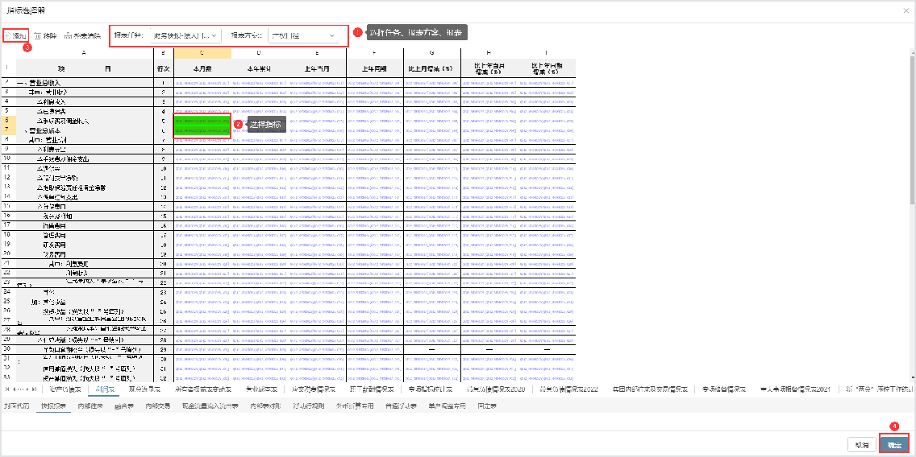

1. 设置公式

公式支持指标间的加和减。公式举例：

-ZD25_SJ19004[D198]+ZD25_SJ19004[D206]

如下图

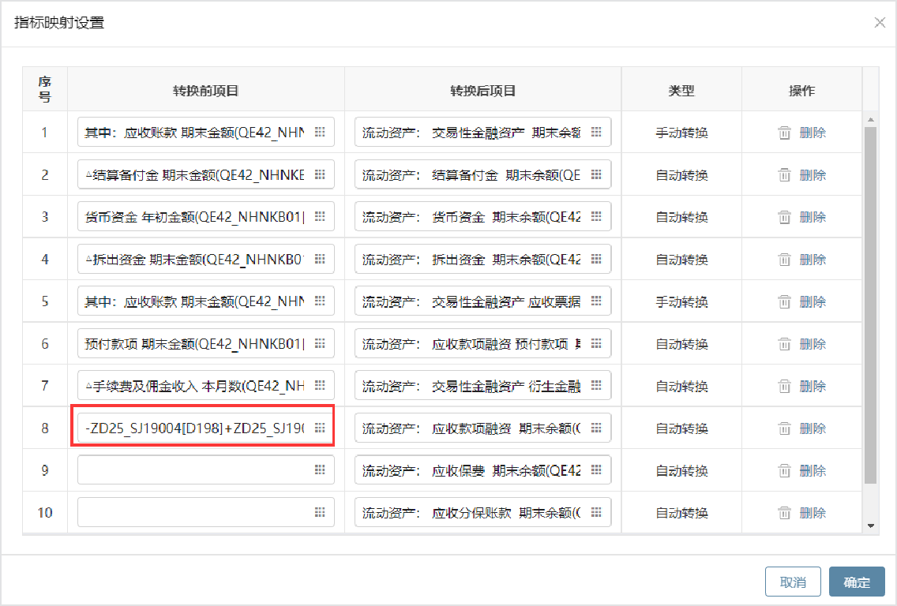

转换后项目： 只支持选择指标， 指标选择范围为已选择的转换后报表。 如下图。

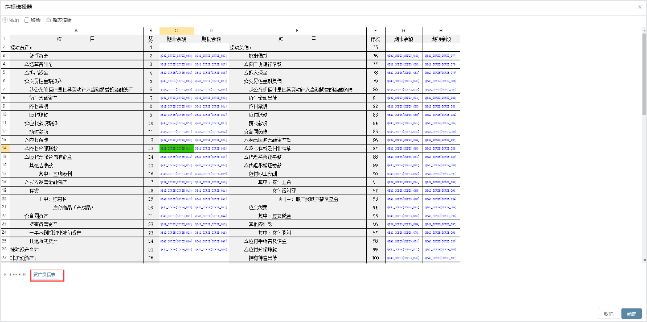

类型： 如果转换后项目只选择一个指标为“自动转换”，选择多个指标为“手动转换” 。如下图。

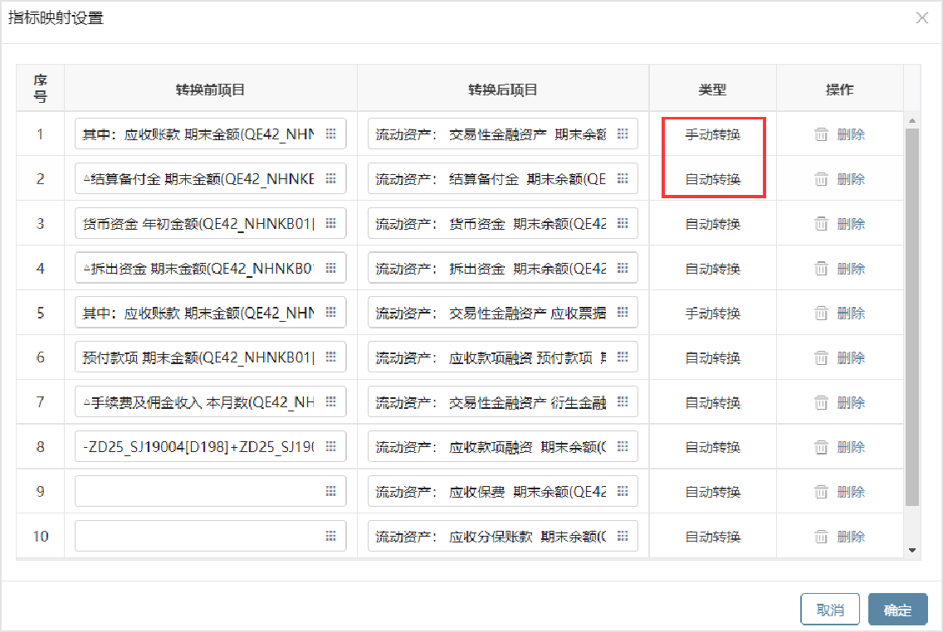

操作列： 点击删除， 可以删除该行指标映射关系设置。

配置好转换前项目和转换后项目后点击确定， “指标映射设置” 界面自动关闭， 映射关系保存成功。 注意， 每一行指标映射关系转换前项目和转换后项目都不能为空。

**5、 导入导出**

导入： 全量导入当前报表方案的所有数据。 导入前会先清除数据， 再进行导入（转换前项目包含跨任务或跨报表方案指标的暂不支持导入） 。

导出： 当前报表的转换设置。

全部导出： 导出当前任务所有已设置的准则转换关系。

## 2 准则转换

1、 在数据录入模版中添加准则转换按钮。

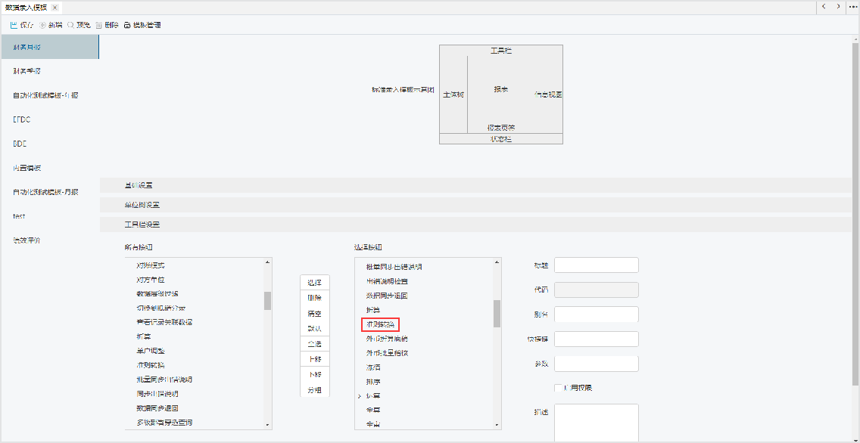

2、 进入数据录入界面，选择需要准则转换的单位，点击工具栏中的准则转换按钮。弹出准则转换界面，该界面根据“显示类型” 和“转换后报表” 过滤显示已设置转换规则的数据。如下 图。

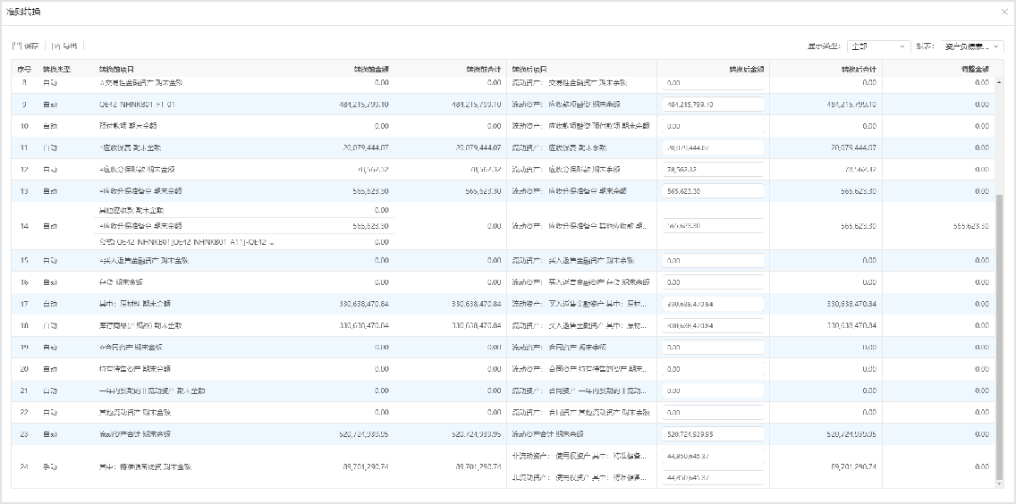

展示项说明：

转换类型：自动显示。一对一、多对一为“自动” ，一对多、多对多为“手动” 。

转换前项目：根据多准则转换设置中的指标映射关系自动识别。 如果转换前项目是公式，先显示公式中包含的指标， 再显示公式内容。

转换前金额：实时读取转换前报表指标金额。

转换前合计：本组转换关系中转换前金额的合计。如果转换前项目是公式，合计金额显示公式计算结果金额。

转换后项目：根据多准则转换设置中的指标映射关系自动识别。

转换后金额：首次进入该界面类型为“自动” 的转换后项目金额参照转换前项目，类型

为“手动” 的转换后金额为转换前合计平均后金额， 四舍五入尾差计入最后一个指标； 手动修改转后项目金额， 保存， 再次进入准则转换界面， 转换后项目金额为上次保存后的金额。

转换后合计：本组转换关系中转换后金额的合计。

调整金额：实时计算。计算逻辑：调整金额=转换后合计-转换前合计。

3、 修改转换后金额，保存。转换后金额回写到转换后报表（转换后项目中同一指标出现在多组转换设置中，回写金额为汇总后金额）。未点击准则转换的单位数据不做修改。

4、 准则转换运算公式 ZZZH("转换后报表标识")，用于批量回写转换后报表的映射指标数据，参数为空时执行多准则转换设置中所有映射关系的回写。 在【任务设计】 中编写公式，在【数据录入】 功能中点击运算执行回写。

5、 导出：导出当前界面数据到Excel。

# 数据交换中心

## 功能概述

久其报表将第三方需要的指标数据推送至“数据交换中心”，第三方系统通过“数据交换中心”获取久其报表数据。

第三方将久其报表需要的指标数据推送至“数据交换中心”，久其报表从“数据交换中心”提取数据。

“数据交换中心”仅适用于NR报表2.X版本，且合并报表低于V7.0版本。

## 数据源配置

#### 功能概述

用于在新报表环境中配置“数据交换中心”数据库的数据源链接，建立报表与“数据交换中心”数据库的连接关系。

#### 操作步骤

1、添加菜单，选择VA分组，绑定功能“自定义查询管理”，绑定模块“数据源配置”。保存，发布。

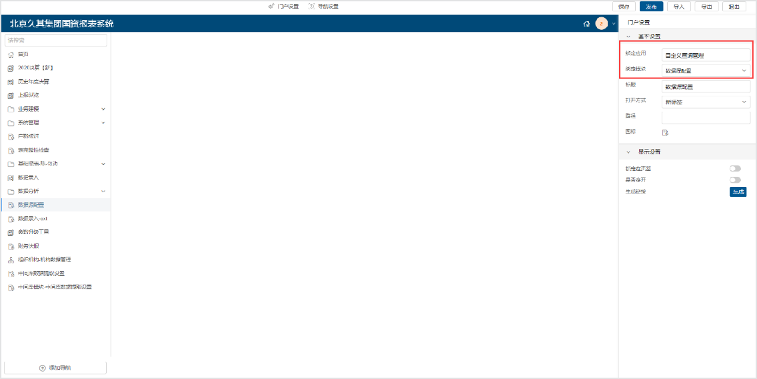

2、选择进入数据源配置功能，点击"新增"，录入数据交换中心的数据库连接信息，点击"测试连接"，成功后点“保存”按钮，完成数据源的添加。如下图。

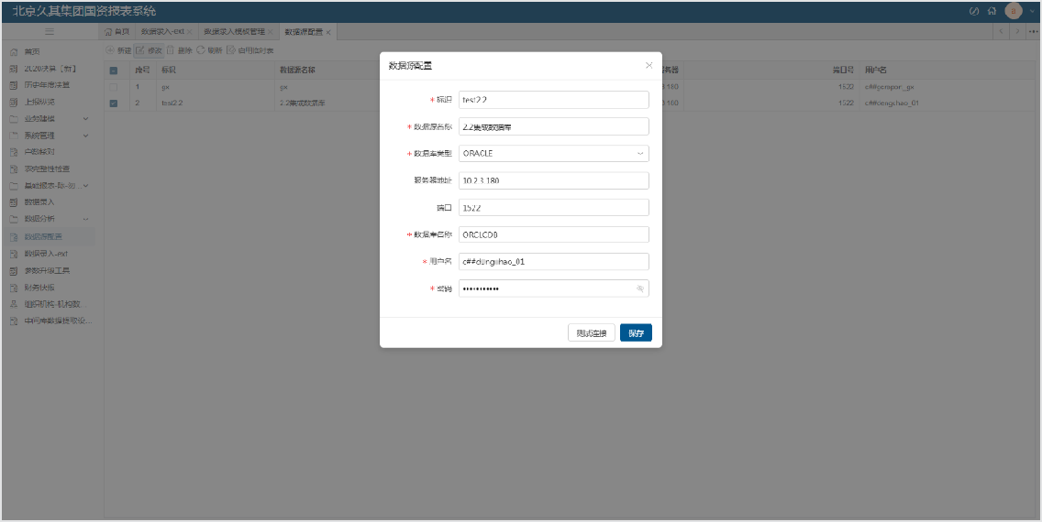

## 数据交换设置

#### 功能概述

用于在新报表环境中配置“数据交换中心”的数据提取或推送方案。设置完成后在每次进行提取或推送时都按照所选方案中设置的单位和指标范围操作对应时期的业务数据。

#### 操作步骤

1、 添加菜单，选择“合并报表”分组，绑定应用“数据交换设置”。保存，发布。

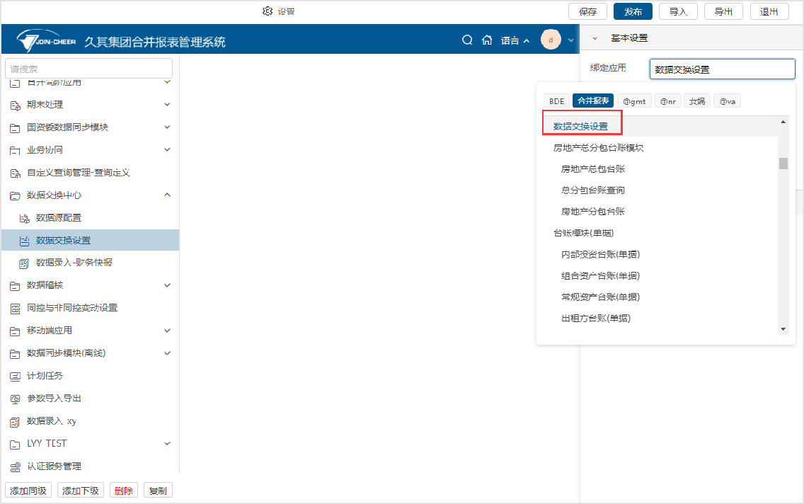

2、选择进入"数据交换设置"功能，如下图。

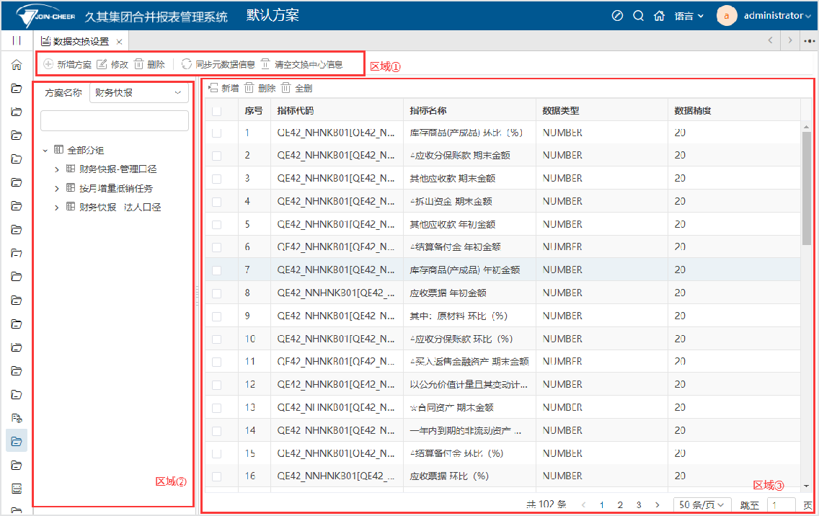

**区域功能说明**

|  |  |  |
| --- | --- | --- |
| 区域 | 功能 | 功能说明 |
| 区域  ① | 新建方案 | 用于新建要进行数据交换的提取/推送方案。 |
| 修改 | 用于修改数据交换方案名称、数据源类型、数据交换中心数据源、数据表前缀、绑定报表任务、时期范围和关联单位。 |
| 删除 | 用于删除数据交换提取/推送的方案。 |
| 同步元数据信息 | 将当前方案的指标信息同步至“数据交换中心”数据库的元数据表中。 |
| 清空交换中心信息 | 清空当前系统中的所有数据交换方案从开始年份至结束年份的所有在“数据交换中心”数据库中的所有时期类型（包含年 报、月报、季报、半年报）的业务数据。 |
| 区域  ② | 方案名称及方案下的指标所在的报表的树形，级次为“任务->报表方案->报表分组->报表”，支持按照报表标识和报表名称搜索。左侧定位某一节点时，右侧展示当前节点包含的所有指标信息 | |
| 区域  ③ | 当前提取/推送方案所包含的指标信息列表，可新增、删除、全删，支持分页。 | |

3、新建方案

1. 新建方案

点击"新建方案"，如下图。其中，数据交换中心数据源选择对应的数据源，数据表前缀需要与“数据交换中心”数据库中的创建的数据表前缀一致。

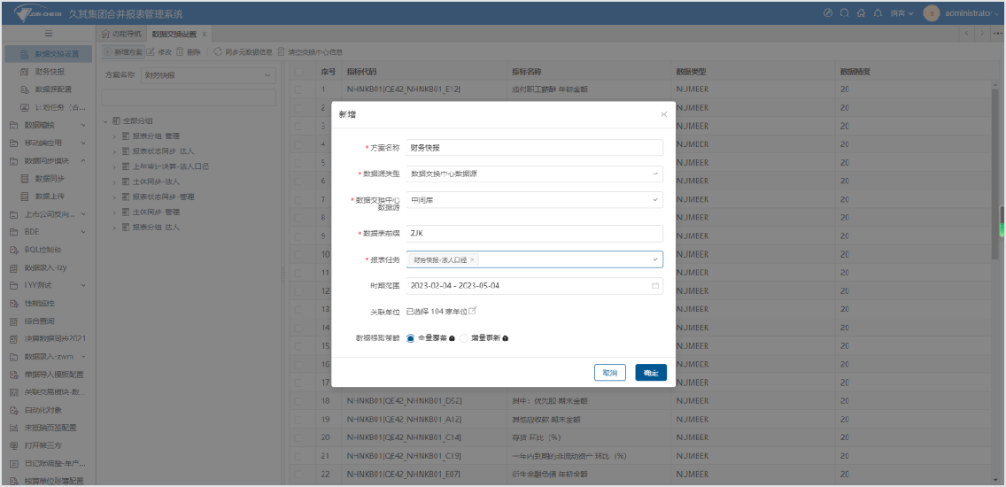

**数据项说明**

|  |  |
| --- | --- |
| **数据项** | **数据项说明** |
| 方案名称 | 数据交换推送/提取方案的名称。 |
| 数据源类型 | 默认为“数据交换中心数据源”，项目定制化数据源可按项目实际自行选择。 |
| 数据交换中心数据源 | 在“数据源配置”中配置的数据交换中心数据源。 |
| 数据表前缀 | “数据交换中心”数据库中新建的存储表前缀。 |
| 报表任务 | 当前数据交换方案的生效任务，可多选。选择后当前方案在指定任务适用。 |
| 时期范围 | 可选，当前数据交换方案的生效时间范围。选择后当服务器时间在生效范围内时该方案生效；不选择时永久有效。 |
| 关联单位 | 当前数据交换方案的生效单位。选择后当前方案对已选择的单位适 用。在点击“确定”后，将已选择的单位推送至“数据交换中心”的单位交换组织表中。 |

|  |  |
| --- | --- |
| **数据项** | **数据项说明** |
|  | “全量覆盖”即在数据录入中进行交换数据提取时，按照方案中设置 |
| 数据提 | 的指标全量覆盖；“增量更新”即在数据录入中进行交换数据提取 |
| 取策略 | 时，对于方案中设置的所有固定指标，若数据交换中心无值，则保留 |
|  | 报表原数据不进行更新。 |

1. 新增指标

选择数据交换方案，点右侧列表上方的"新增"按钮，选择添加要参与交换的指标信息，如下图。

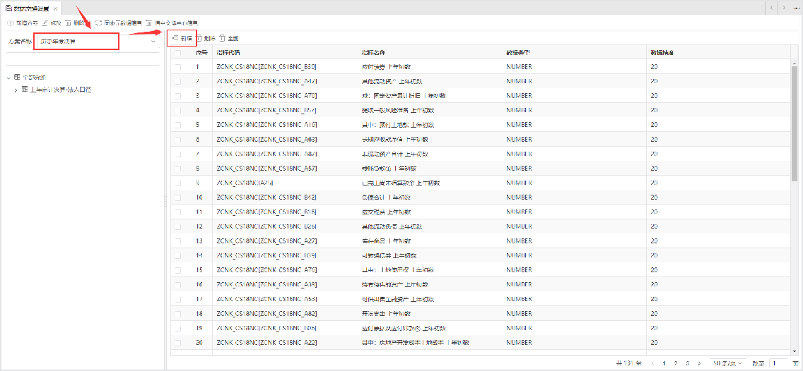

在弹出界面中先选择要进行提取/推送的任务、报表方案，定位对应报表，按照下图中序号顺序完成指标的添加。

1. 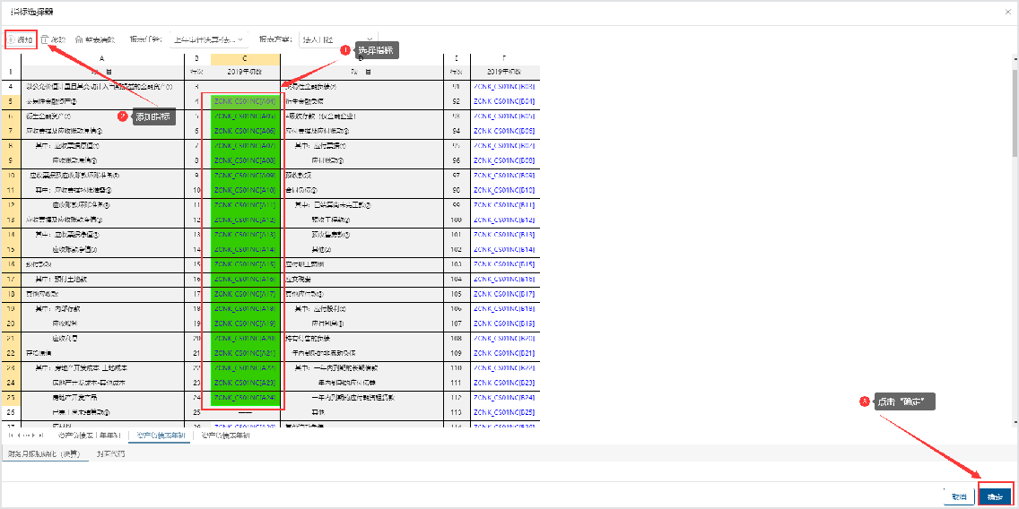删

除指标

选择方案后，勾选右侧列表指标，点右侧列表上方的"删除"按钮，如下图，将所选指标从当前的方案中删除。

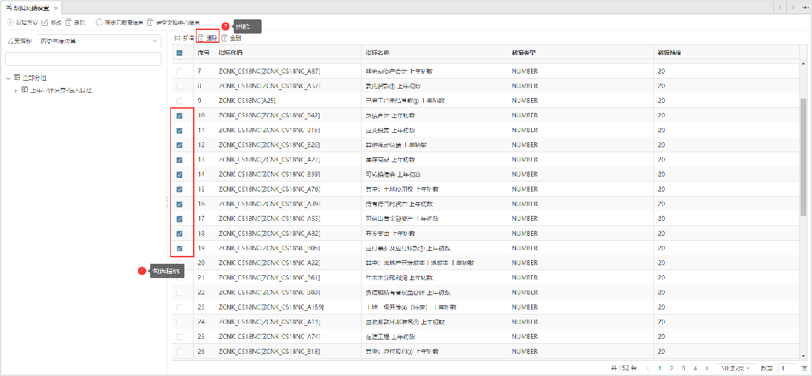

1. 全删指标

选择方案后，点右侧列表上方的"全删"按钮，如下图，完成后当前的方案中所有的指标信息全部被清空。

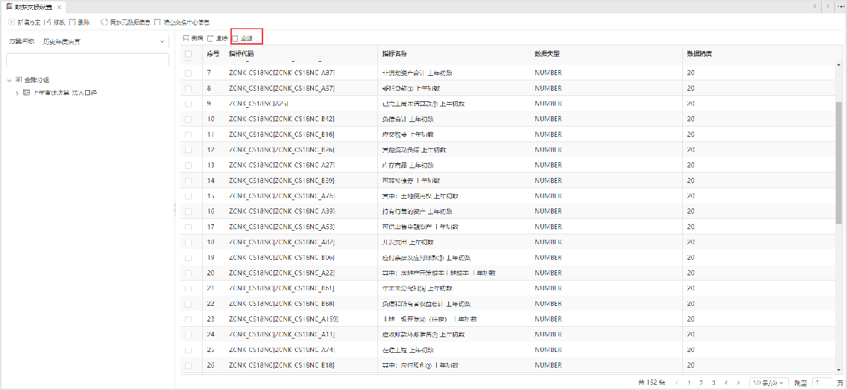

4、修改方案

选择方案后，点击工具栏的"修改"按钮，弹出修改方案界面，如下图。可以修改方案的名称、数据交换中心数据源、报表任务、时期范围以及关联单位等信息，点击“确定”后修改的“关联单位信息”会重新推送至“数据交换中心”的交换组织表。

**特别提示**

数据表前缀不允许修改。

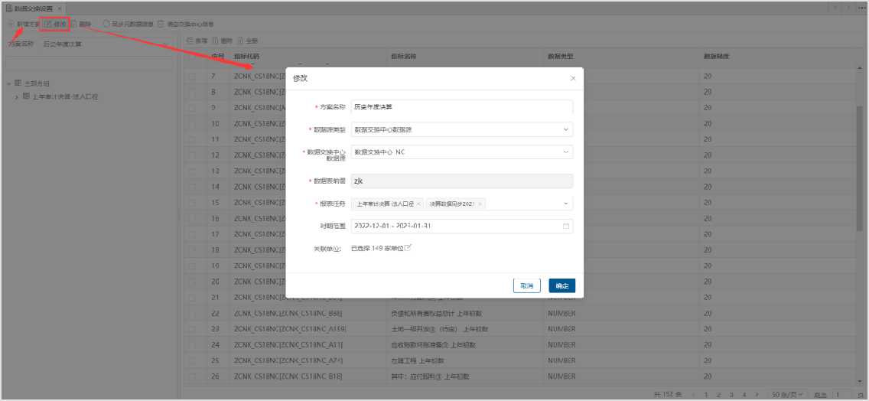

5、删除方案

选择方案后，点击工具栏的“删除”按钮可对当前数据交换方案进行删除。如下图。

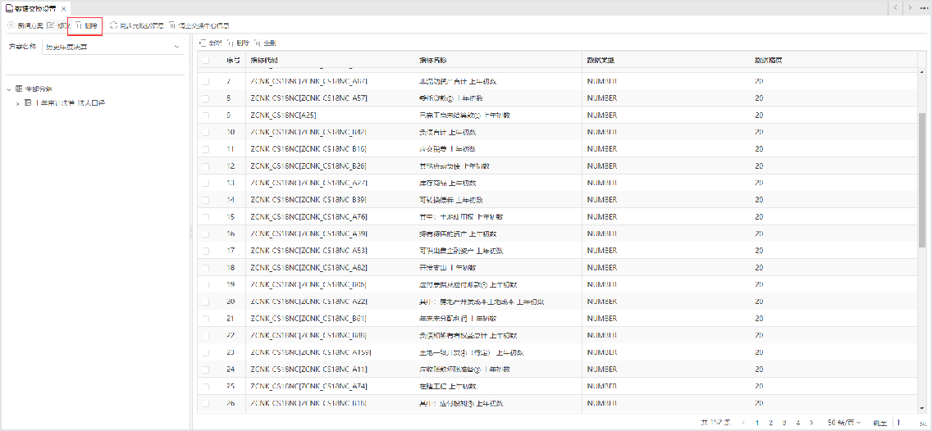

6、同步元数据信息

选择方案后，点击工具栏的“同步元数据信息”按钮可将当前方案中的指标信息同步至“数据交换中心”数据库的元数据表中。如下图。

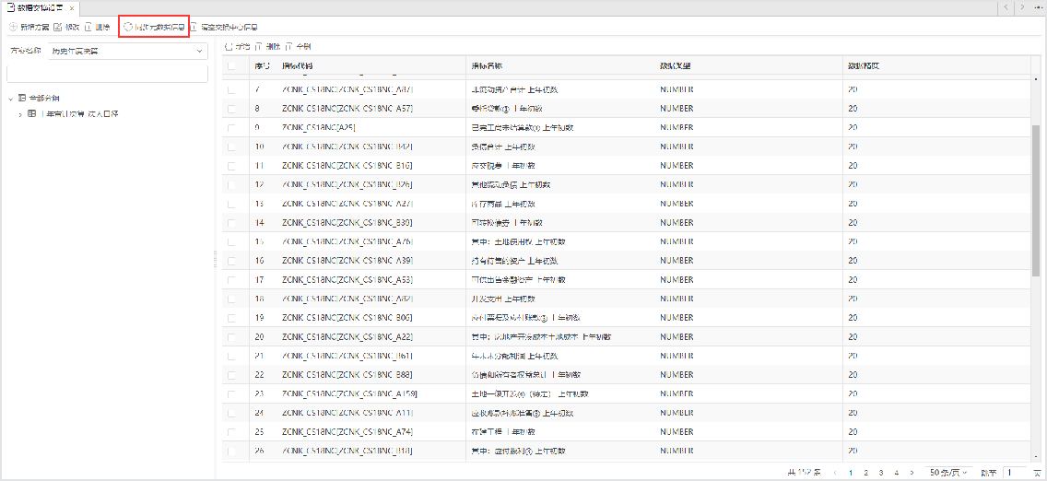

7、清空交换中心信息

选择方案后，点击工具栏的“清空交换中心信息”按钮，在弹出的时期选择界面选择开始年份和结束年份，点“确定”后清空当前系统中的所有数据交换方案对应开始年份至结束年份的所

有“数据交换中心”数据库中的所有时期类型（包含年报、月报、季报、半年报）的业务数据。如下图。

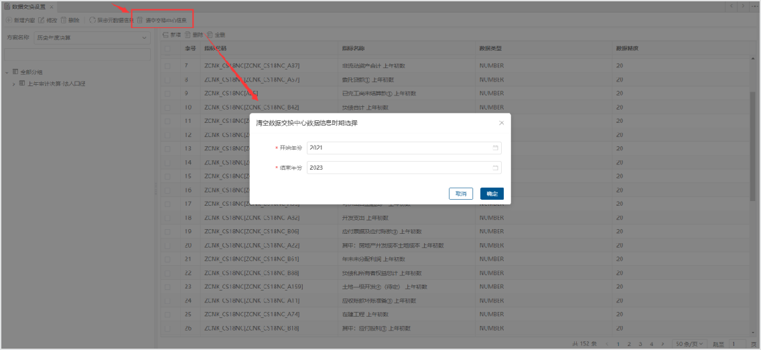

## 交换数据提取和交换数据推送

#### 功能概述

配置好数据交换方案后，可在数据录入中进行交换数据提取和交换数据推送操作。

#### 操作步骤

1、在数据录入模版添加"交换数据提取"和"交换数据推送"按钮，保存。如下图。

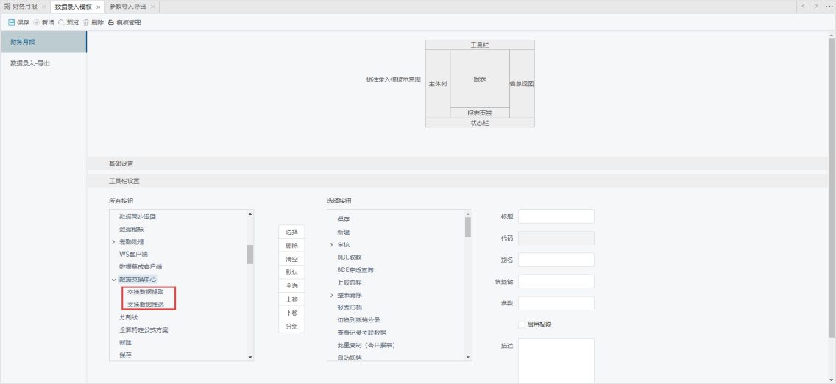

2、交换中心推送

选择进入"数据录入"功能界面，切换报表时期，点击"交换中心推送"按钮，选择推送方案、单位、报表，按照已选条件的交集将业务数据从新报表推送到数据交换中心数据库。如下图。

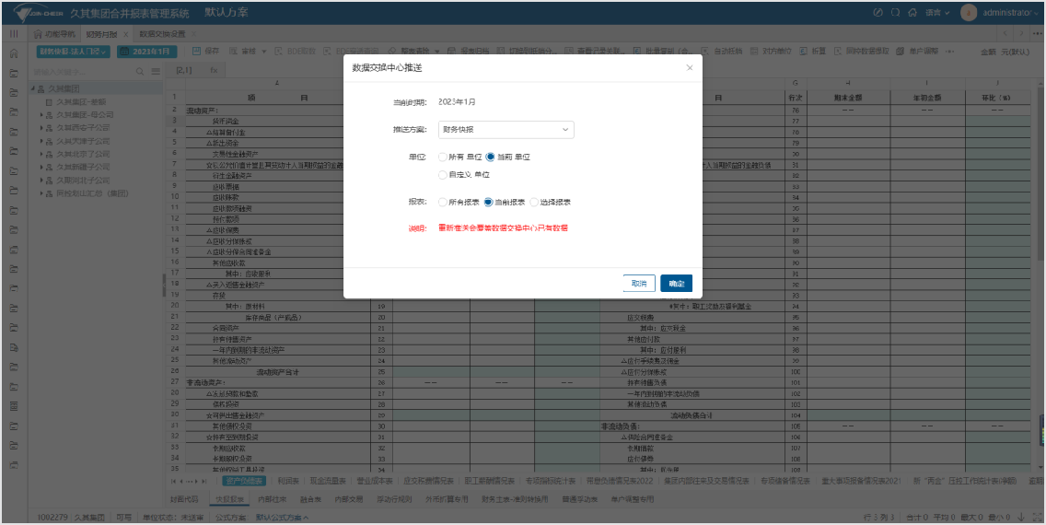

3、数据交换中心提取

选择进入"数据录入"功能界面，切换报表时期，点击"交换数据提取"按钮，选择提取方案、单位、报表，按照已选条件的交集将业务数据从数据交换中心数据库提取到新报表中。如下图

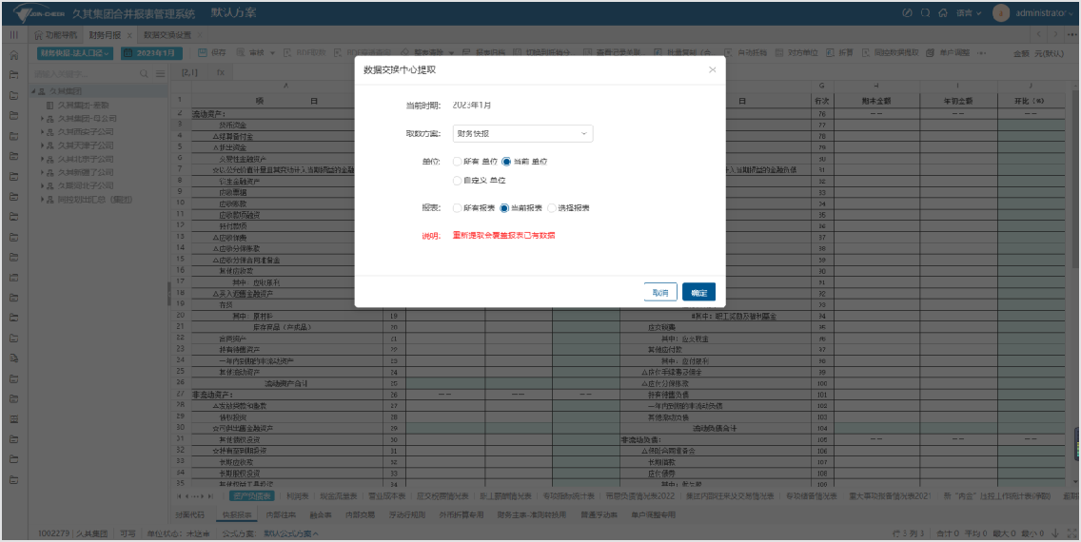

**特别提示**

当报表中存在数据，而按照单位、时期、指标代码在数据交换中心数据库中查到的整个区域数据为空时，不进行提取。

提取界面响应数据录入模板中的配置，

 “批量功能屏蔽所有单位选项”，提取界面中的单位条件选项：”单位：所有单位“ 不显示

 “批量功能屏蔽所有单位选项”，提取界面中的单位条件选项：”单位：所有单位“ 显示

“批量功能默认维度（第一个维度除外）”选择“所有维度”，提取界面中的报表条件选项：默认选择“所有报表”

“批量功能默认维度（第一个维度除外）”选择“当前维度(默认)”，提取界面中的报表条件选项：默认选择“当前报表”。

## 数据交换中心计划任务

#### 功能概述

数据交换中心计划任务用于定期执行数据交换中心的数据提取/推送。

#### 操作步骤

1、添加功能菜单，选择“合并报表”分组，绑定应用“计划任务”。保存，发布，如下图。

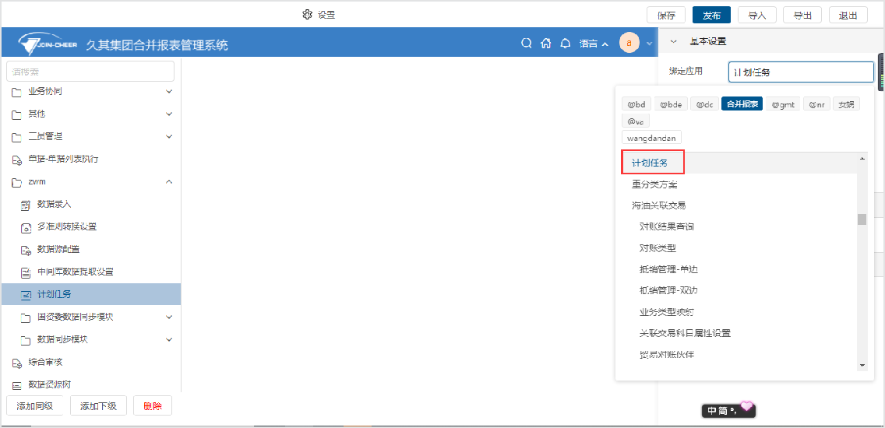

2、添加数据交换中心计划任务

进入"计划任务"功能菜单，点击“新建”，任务类型选择“未分组/数据交换中心计划任务”，点击“确定”，如下图。

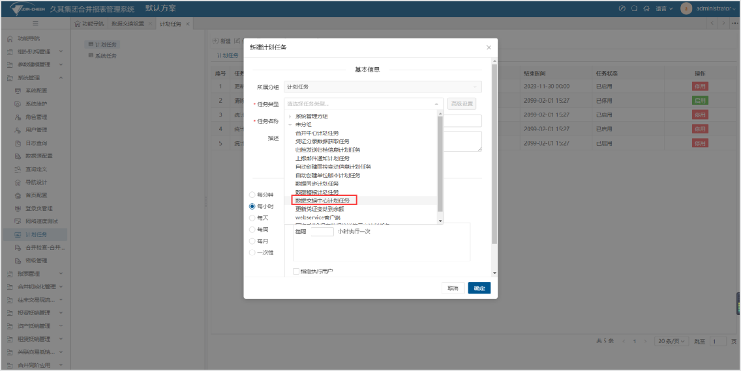

点击“高级设置”，弹出高级设置界面，配置任务、取数方案、触发动作、报表、指定时间/指定偏移后，点击"确定"。

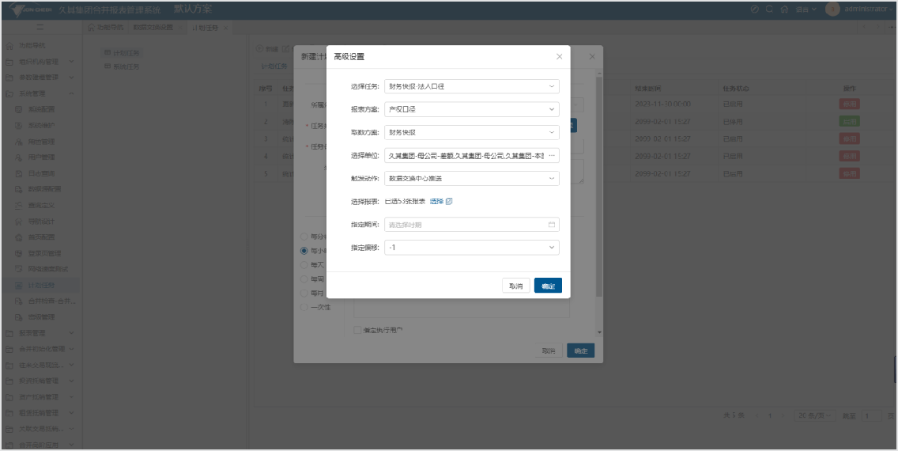

**触发动作**

为“数据交换中心推送”时，配置完成后，会定期将报表数据推送至数据交换中心数据库；

为“数据交换中心提取”时，则定期从数据交换中心数据库中提取数据到报表系统。

配置计划任务的执行周期和执行用户，配置完成后，将定期执行数据交换中心的提取或推送。如下图。

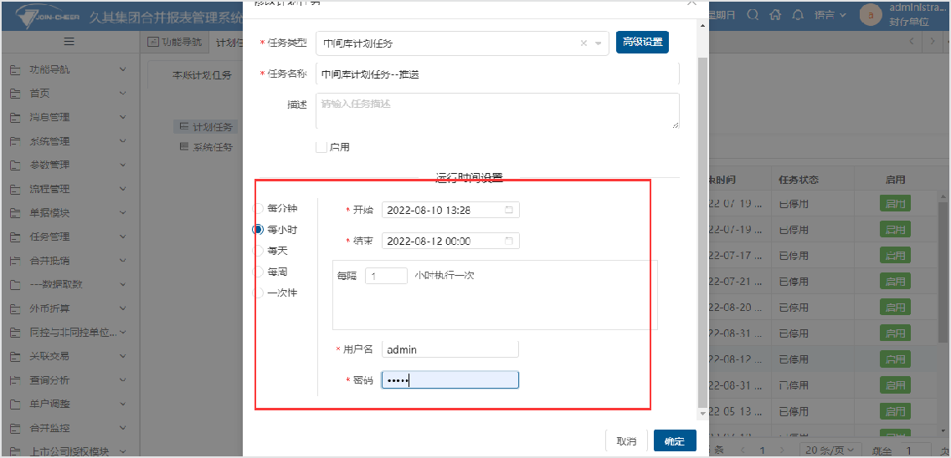

**数据稽核**

单户单位，对原报表数据和第三方核算数据存在的差异进行检测。差额单位，对原报表数据和差额抵销数据存在的差异进行检测。

**任意合并**

用户可以根据实际需求自定义合并单位范围，例如考核架构和海外架构等，系统会根据用户选择的单位范围实时生成合并结果和差额结果。用户可以按照资产负债表、利润表和现金流量表等报表项目粒度查看任意合并结果，以便更准确、更便捷地获取所需结果。

**合并中心**

由于合并报表涉及单位众多，数据量大，编制周期长，为了满足快速出具报表的需求，系统将账表取数、内部交易核对、台账管理、合并抵销和完成合并等环节有效集成，并通过合并监控功能对整个过程进行严密跟踪，实现了合并报表生成过程的一体化、模块化、流程化和可视化。系统还支持一键生成合并报表，并通过不定期稽核功能检查账表数据的一致性，确保了合并报表的数据质量。

**合并监控**

主要展示和统计各单位的报表方案的合并关键节点完成情况，方便集团单位和合并单位对下级单位的关键节点执行进度查看和进度监督管理。包括送审、上报、合并计算、完成合并等的一个或多个事项节点实施监控。

**分析报告**

支持流程审批、多版本存储。

支持多个分析报告的合并，满足各部门协同合作完成综合报告的需求。

支持PageOffice插件，可在web网页进行在线编辑、打印预览、导出word或pdf格式文件，具备全屏/还原功能，完全类Office的操作体验。

**上市公司反向授权**

上市公司和军工企业等可以启用数据发布功能来实现数据保密性。在发布前的数据集团无法查看到，只有经过发布后，集团才有权限查看。可通过启用反向授权，向集团用户授予查看下级单位数据的权限，而未经授权的用户则无法查看下级单位的报表数据。

**合并检查**

检查参数问题，快速修复数据。

**内部表对账消息提醒**

提供关联交易数据消息提醒模版配置功能，以本对方单位、抵销规则为条件获取内部表中本对方均有数据且抵销状态为未抵销的数据，通过计划任务功能按照消息提醒配置模版生成消息提醒内容并以约定的方式发送消息给对应用户。

**报表归档**

将已完成填报数据且不再需要日常修改的报表（单位已上报完毕或报表状态全部锁定），从合并报表系统安全迁移到专门的文档管理系统，以实现集中管理、长期保存、合规备份和资源优化。

# 数据稽核

## 功能概述

单户单位，对原报表数据和第三方核算数据存在的差异进行检测。差额单位，对原报表数据和差额抵销数据存在的差异进行检测。

## 稽核设置

此功能设置数据稽核的单位范围、报表范围，以及可选单位数量的阀值。

1、 添加菜单，选择 GC 分组，绑定模块“数据稽核模块”，绑定功能“数据稽核配置”。保存，发布。定位到左侧功能菜单“数据稽核配置”，进入功能。如

下图：

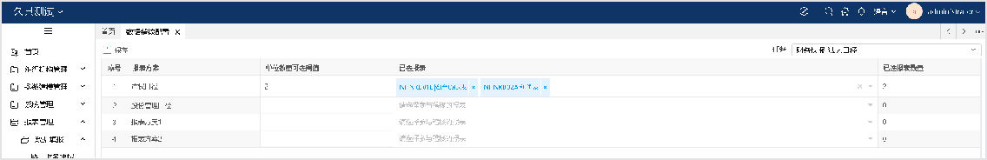

2、 选择任务后，系统自动将其所有方案列在表格中，对每个方案分别设置单位数量阀值、报表范围，系统自动列出已选报表数量。数据录入中的数据稽核、数据稽核报告的生成报告均会响应此处设置的单位数量阀值、报表范围。

**特别提示：**

计划任务中数据稽核不响应此处设置的单位阀值。

## 数据稽核

按报表中取数规则预执行取出相应数据，与系统中原报表数据比对，若存在差异，则在稽核功能中显示出来报表以及差异信息。

定位到左侧功能树“任务管理”->”财务月报”（选择需要进行数据稽核的任务），进入报表模块。如下图：

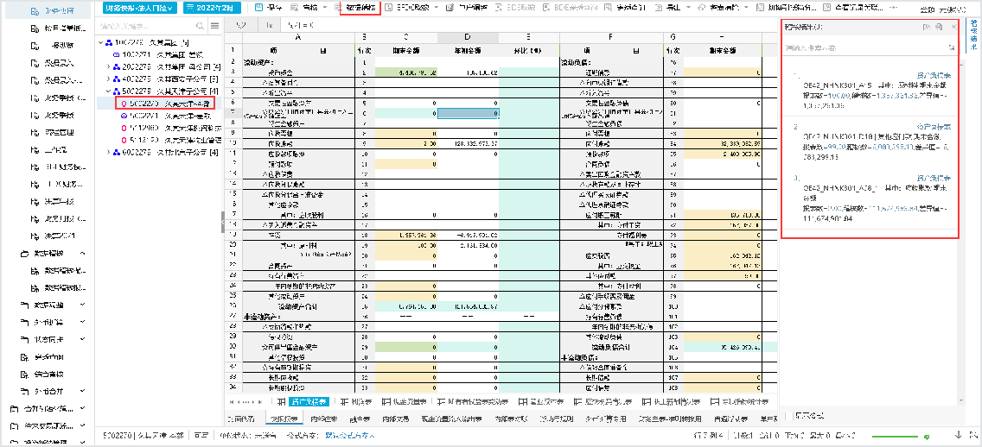

定位左侧单位树选定一单户单位/差额单位，操作工具栏中的**数据稽核**，系统弹出设置界面，如下图：

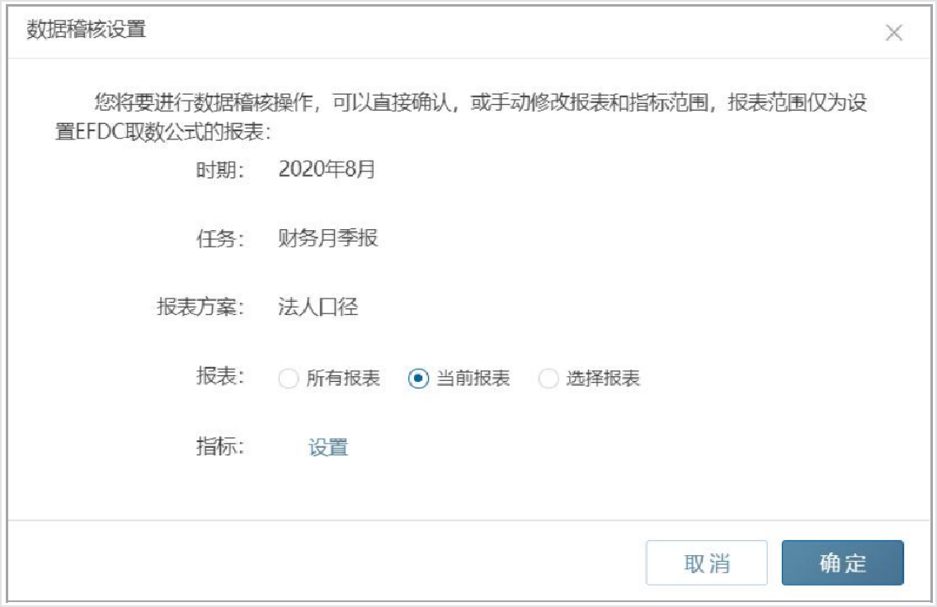

选定报表、指标范围后操作**确定**按钮即可执行数据稽核，将稽核结果展示在表的右侧。

**特别提示：**

* 1. 数据稽核结果支持导出 EXCEL 和 PDF 两种格式文件。
  2. 数据稽核结果中鼠标定位到报表数，系统会自动定位报表中这个指标单元格；定位到稽核数，系统会透视到 EFDC；
  3. 数据稽核结果支持显示和隐藏公式。

## 稽核报告

在稽核报告功能中手工设置稽核条件进行数据稽核生成稽核报告，即支持非当前报表环境下的数据稽核。

生成的稽核报告分两种：一种 Excel 格式文件的稽核报告，一种是 PDF 格式文件的稽核报告。

1、 添加菜单，选择 GC 分组，绑定模块“数据稽核模块”，绑定功能“数据稽核报告”。保存，发布。定位到左侧功能菜单“稽核报告”，进入稽核报告功能。如下图：

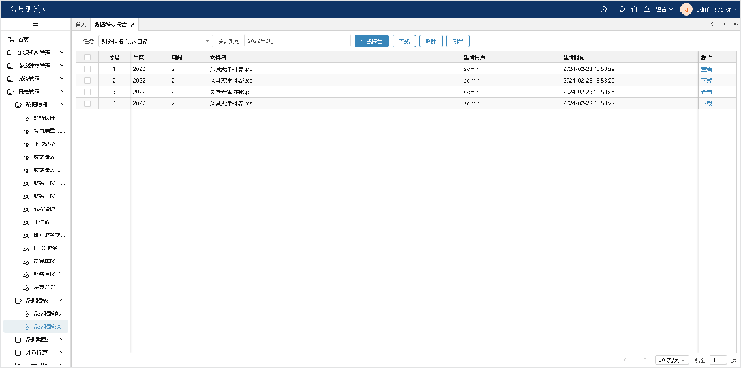

1. 可设置任务、会计期间查询出满足条件的稽核报告记录；
2. Excel 格式的数据稽核报告必须下载后查看；
3. PDF 格式的的数据稽核报告支持直接查看。 2、生成报告

在稽核报告界面操作生成报告，弹出生成稽核报告设置界面，如下图：

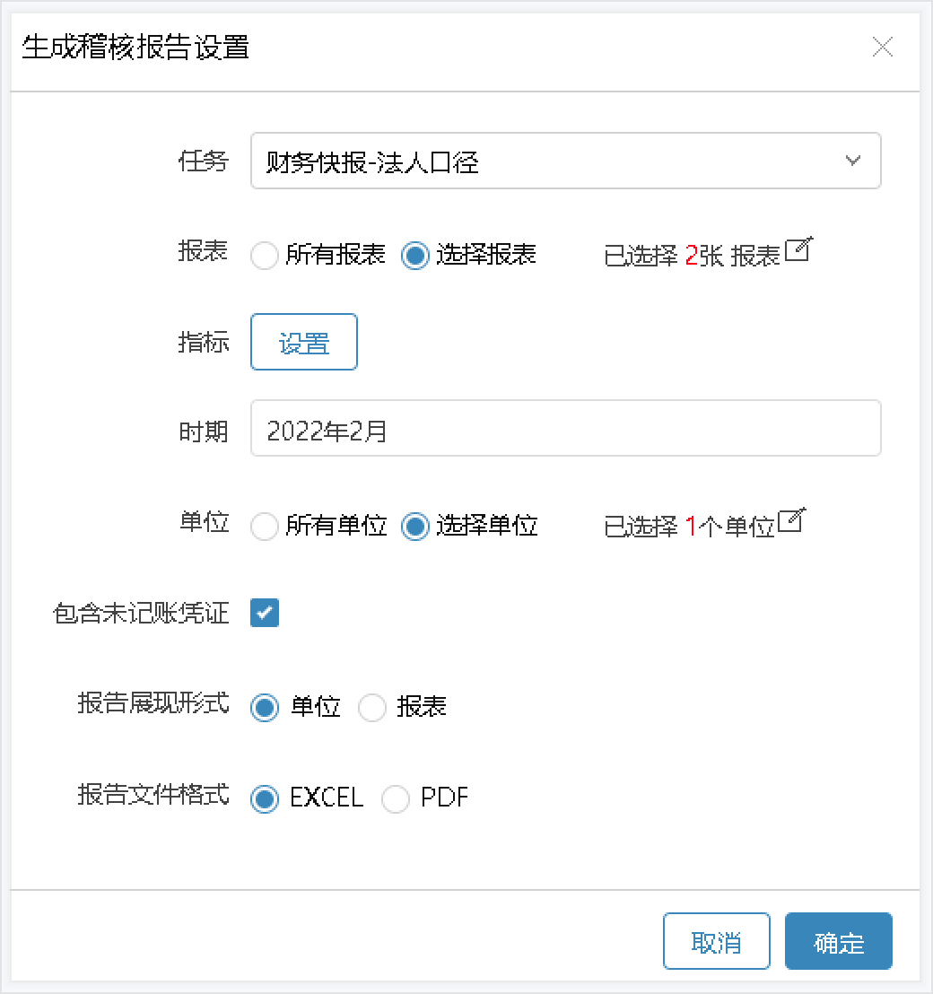

依据设置中设置任务、报表范围、指标、时期、单位范围、报告展现形式、报告文件格式后操作

**确定**，系统按设置条件生成稽核报告，展现在稽核报告列表中。

点击指标**设置**，打开指标设置界面，选择指标后点**添加**即可选中可稽核指标。如下图：

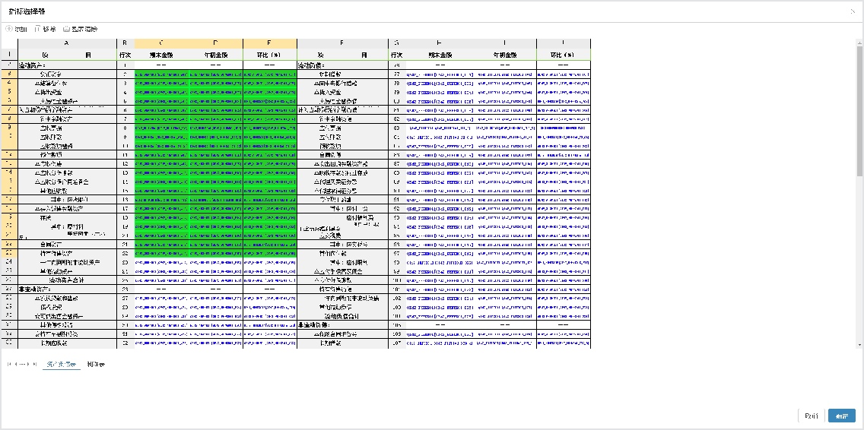

**3、稽核报告**

稽核报告支持按单位或按报表的维度展现；报告文件支持PDF和Excel两种文件格式展现。

1. PDF 格式按单位维度的稽核报告：

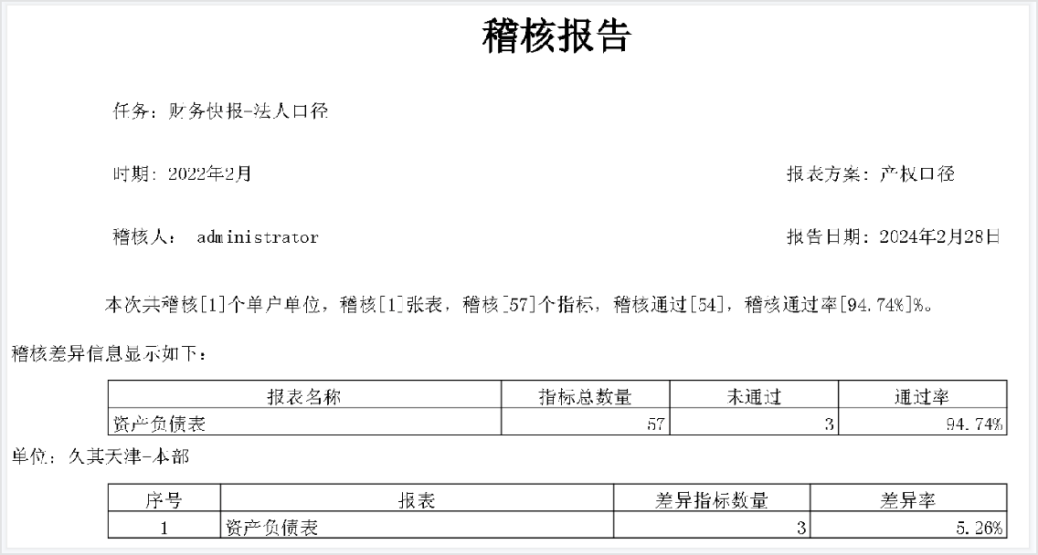

1. PDF 格式按报表维度的稽核报告：

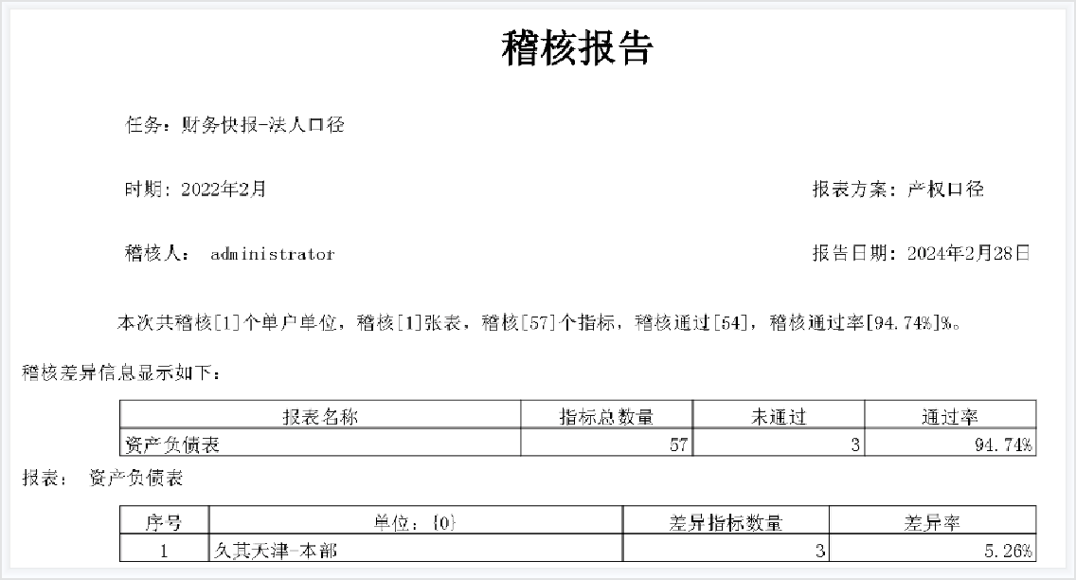

1. Excel 格式按单位维度的稽核报告：

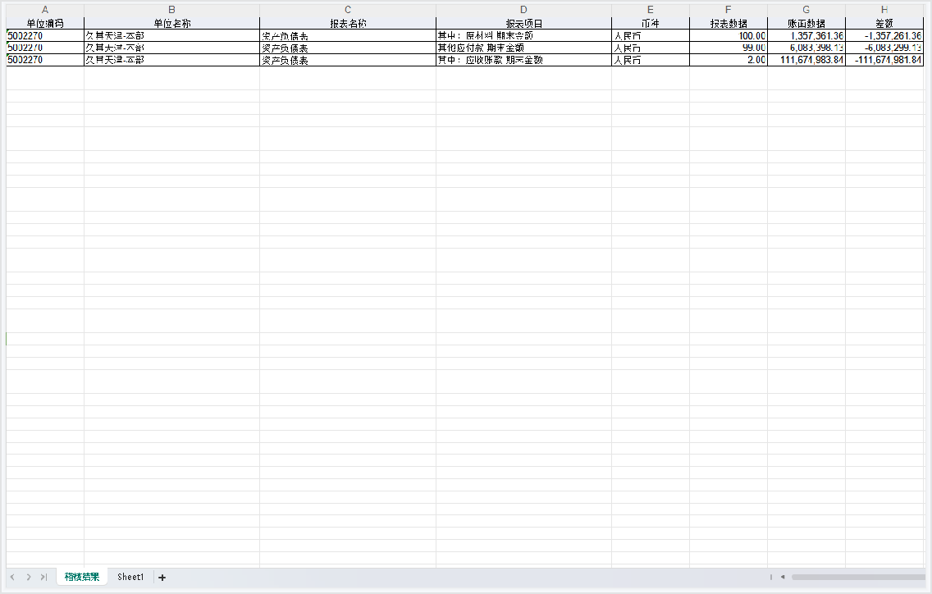

1. Excel 格式按报表维度的稽核报告：

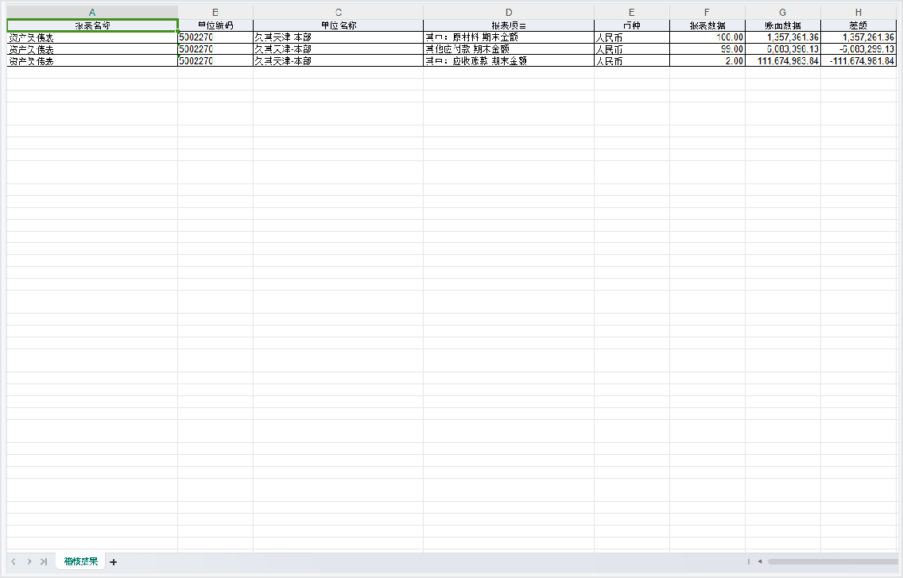

**特别提示：**

* 1. 数据稽核单位数量不能超过 500 家；
  2. 数据稽核报告记录按操作生成稽核报告的用户展示；
  3. 通过计划任务生成的记录需要到稽核报告中查看。

## 计划任务生成稽核报告

计划任务功能依据设置的数据稽核条件自动生成数据稽核报告。

1、添加菜单，选择 GC 分组，绑定功能“计划任务”。保存，发布。定位到左侧功能菜单计划任务设置，可新建、编缉、删除数据稽核计划任务，如下图。

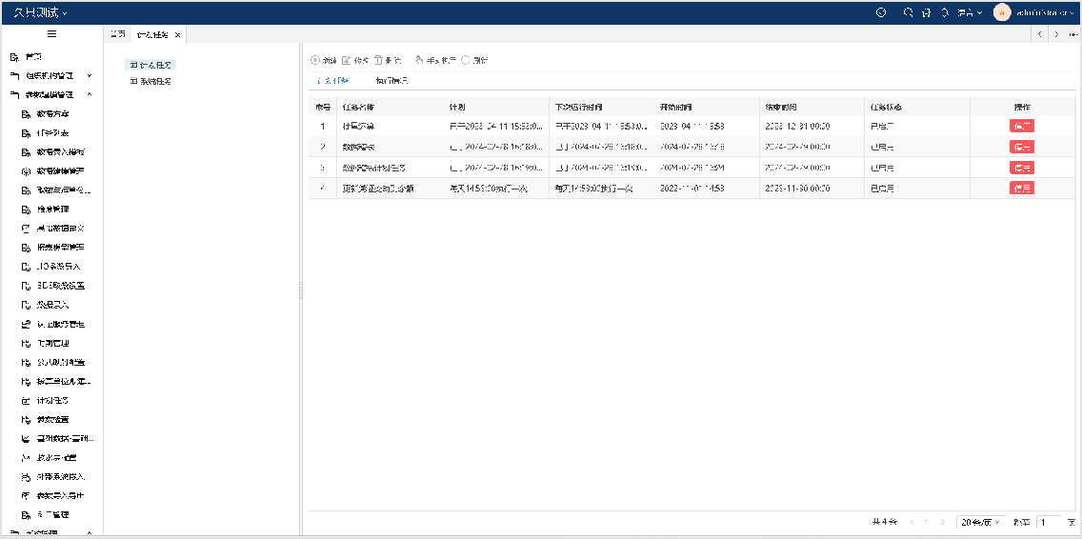

2、点击**新建**，打开新建划任务界面，如下图：

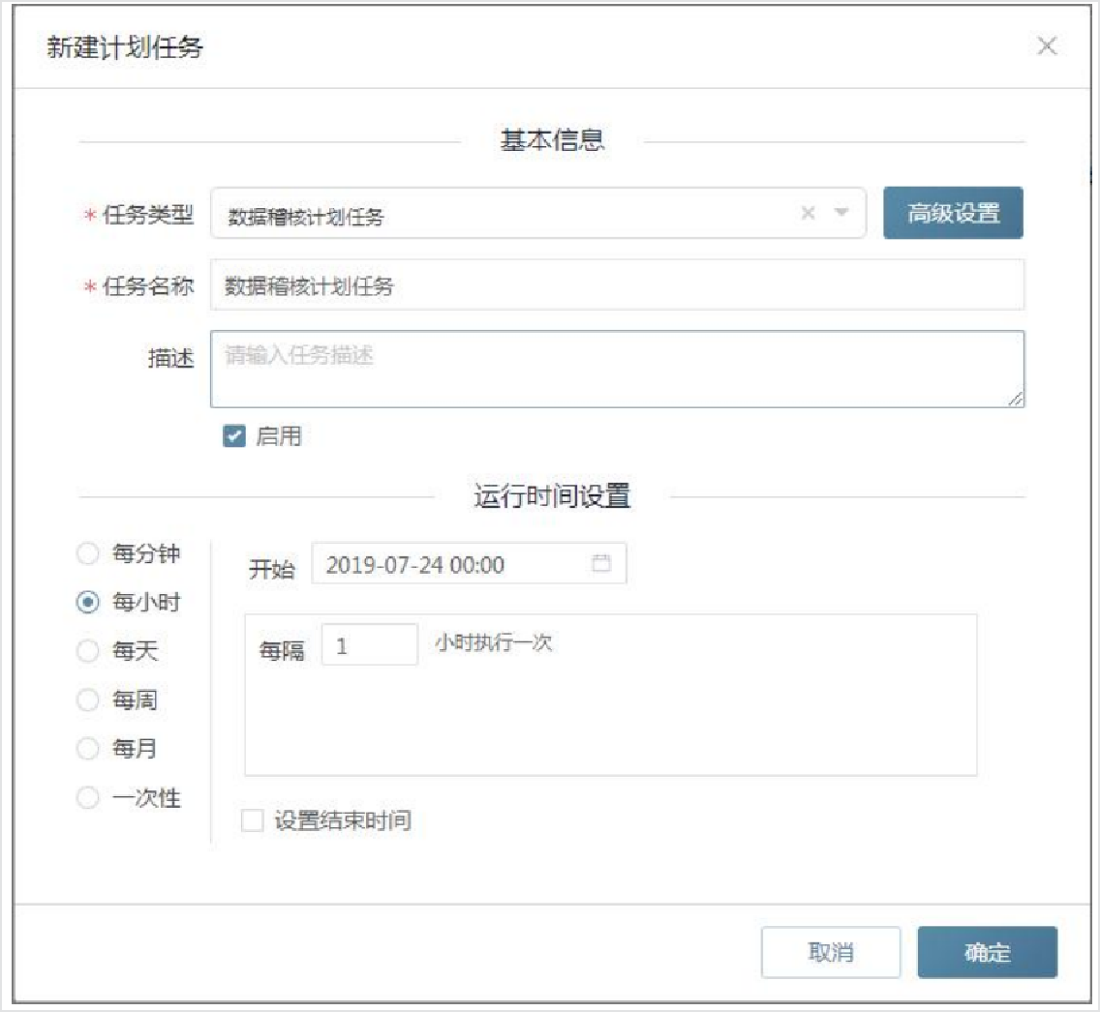

3、点击**高级设置**，打开高级设置界面，如下图。设置说明跟稽核报告一样。

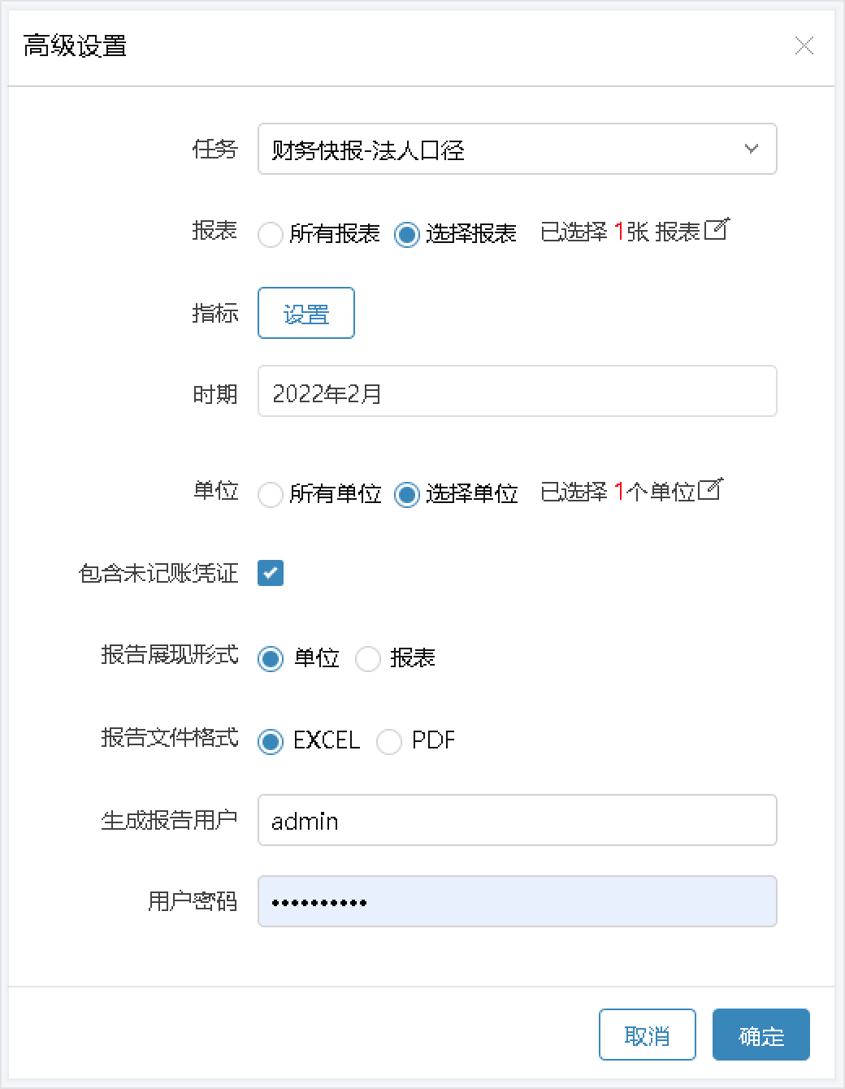

4、执行计划任务，选中一条计划任务，点击**手动执行**，如下图：

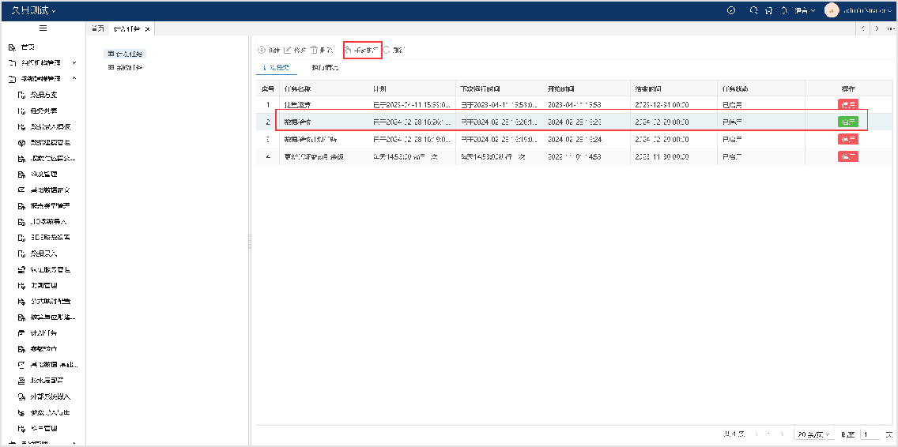

5、查看执行结果，如下图：

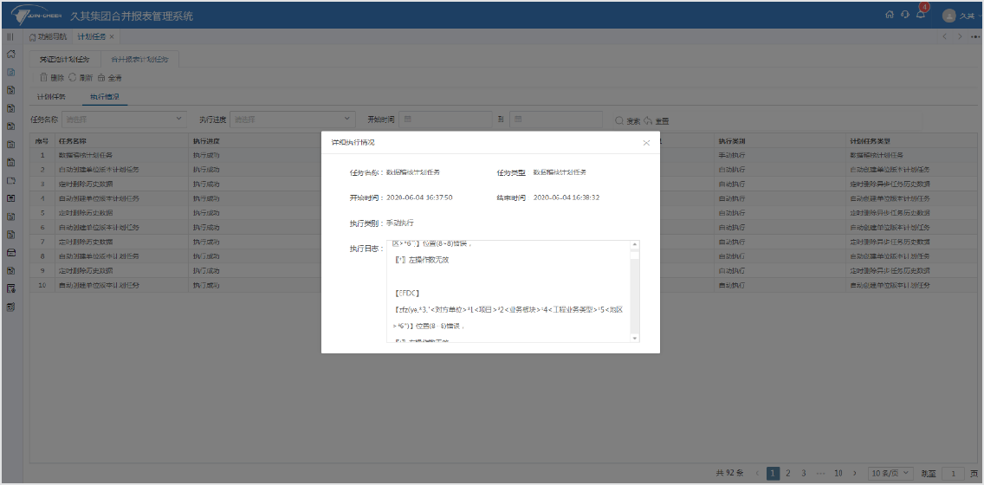

6、查看计划任务生成的稽核报告

定位到左侧功能树“数据稽核”->“稽核报告”，进入稽核报告模块。如下图：

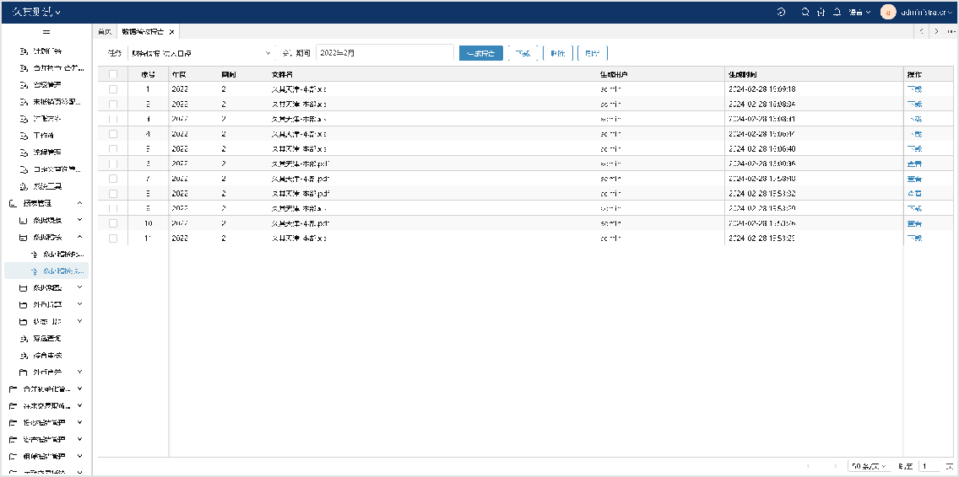

**特别提示：**

* 1. 对表里有固定区域有 EFDC 的取数公式的报表进行数据稽核，否则不进行稽核，即选择了没有 EFDC 的取数公式的报表也没稽核结果。
  2. 计划任务的稽核单位范围可以超过 500 家。

# 任意合并

**功能概述：**

通过任意合并，提供用户自定义合并范围，查询合并范围内的报表数、抵销数及合并数。任意合并只支持合并结果的查询，不支持抵销分录的增删改，同时也不支持完成合并数据回写。

**操作步骤**

添加菜单，选择GC分组，绑定功能“任意合并”，绑定模块“工作底稿模块”。保存，发布，如下图：

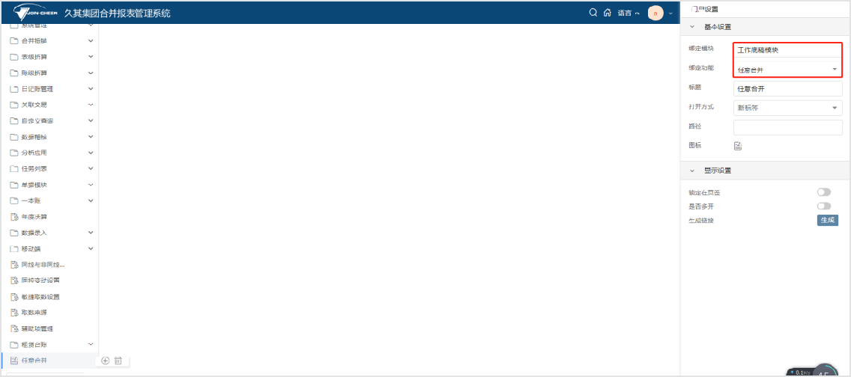

任意合并功能界面如下：

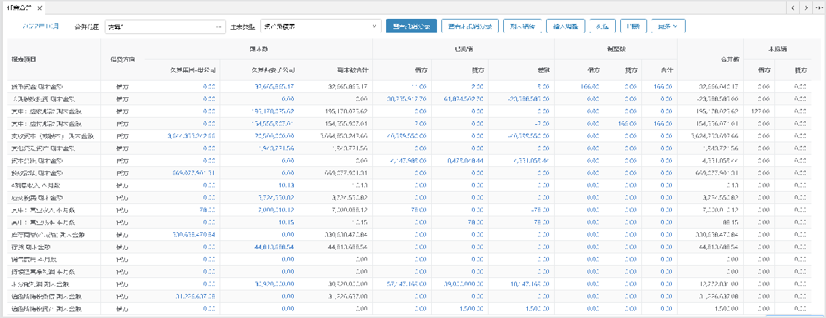

1、任意合并界面，显示自定义合并范围内的报表数、抵销数（不区分合并层级）及合并数，其中抵销数支持穿透查询当前数据的抵销分录，数据的计算逻辑详见章节1.6借贷方向型工作底 稿。

数据项说明：

合并范围：显示合并范围方案，

主表类型：选择范围为所选择的报表方案关联的合并体系下设置的所有主表工作底稿（合并体系-选项中设置）；

查看抵销分录：查看自定义合并范围内的所有抵销分录。

查看未抵销分录：查看自定义合并范围内的所有未抵销分录。

期末结转：将自定义合并范围内的抵销分录进行期末结转，生成结转损益分录、递延所得税抵销分录及抵减重分类抵销分录。在合并体系管理中对任务进行更多设置可配置显示的页签（少数股东损益还原选项必须勾选）

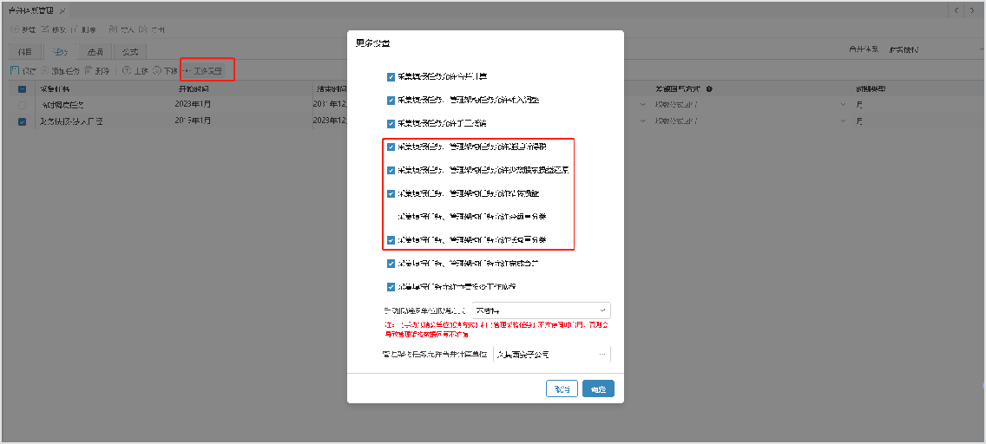

输入调整：展示任意合并期末结转中生成的抵销分录及任意合并输入调整分录，可将抵销分录进行取消抵销。

列选：默认已选项：期末明细数、期末合计数、已抵销金额、调整数、合并数、未抵销金额。

2、点击合并范围，弹出合并范围管理界面（方案根据用户记忆），可选范围展示所选时期、报表方案的树形，不支持同时选择合并单位和其下级。

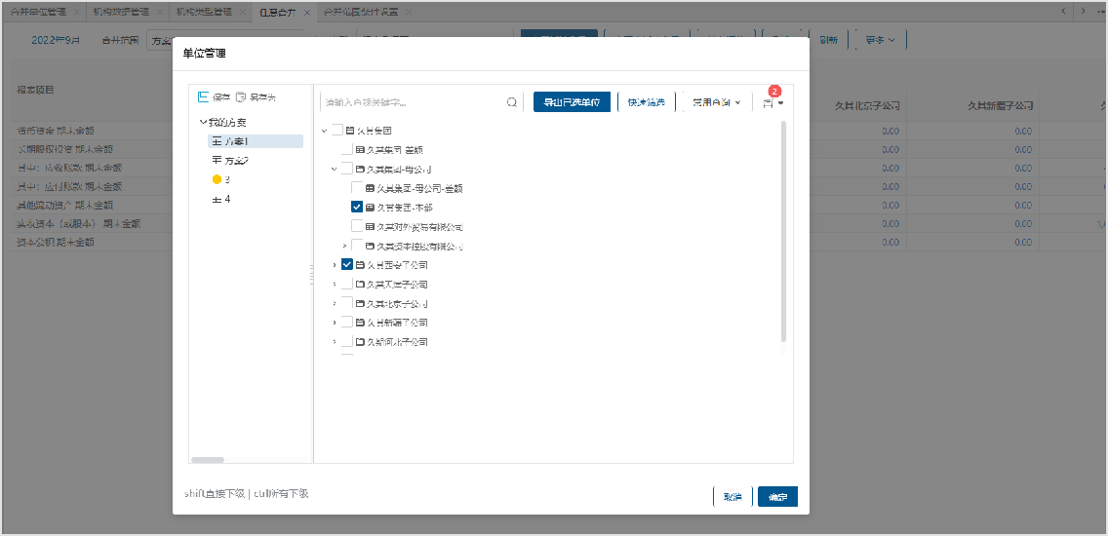

1. 应用场景

**场景1：查看所选单户单位之间的抵销数据**；**操作步骤：**

任意合并功能中，点击合并范围按钮，选择部分单户单位。

**示例如下：**

选择A单位（单户）、B单位、D单位（单户）、H单位，则查询结果显示所选单户单位之间的抵销数据。

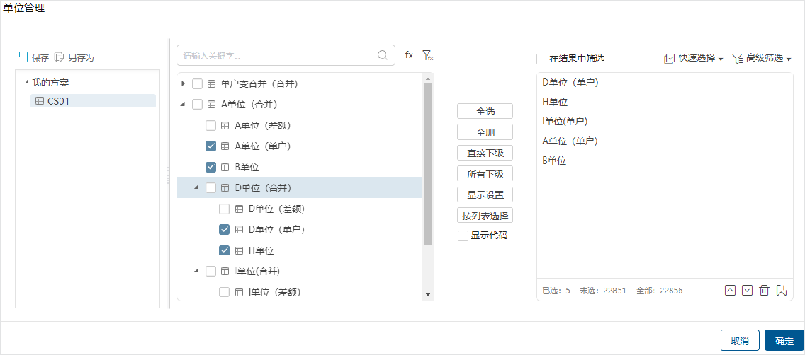

**场景2：查看所选任意单户单位+合并单位之间的抵销数据；操作步骤：**

任意合并功能中，点击合并范围按钮，选择部分单户单位+合并单位。

**示例如下：**

选择A单位（单户）、B单位、D单位（合并），则查询结果显示所选A单位（单户）、B单位与 D单位（合并）的直接下级单位之间的抵销数据，且D单位（单户）和H单位之间的抵销分录不显示。

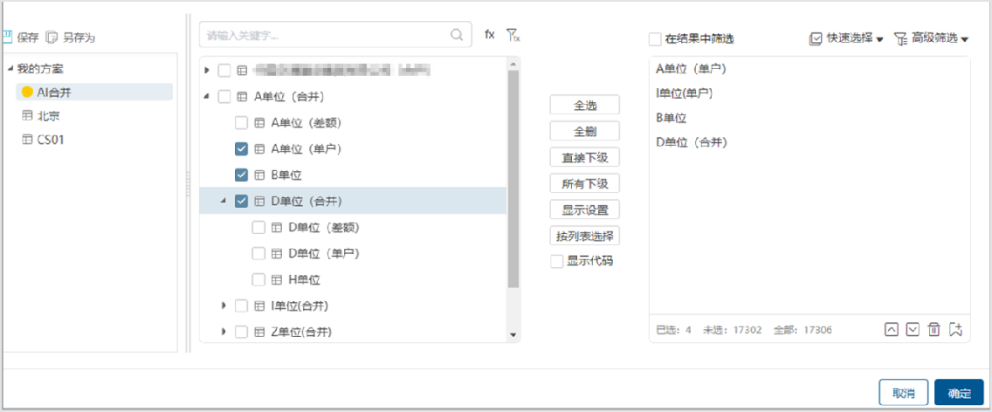

1. 快速筛选操作步骤：

①配置【合并范围条件设置】，新增查询条件。

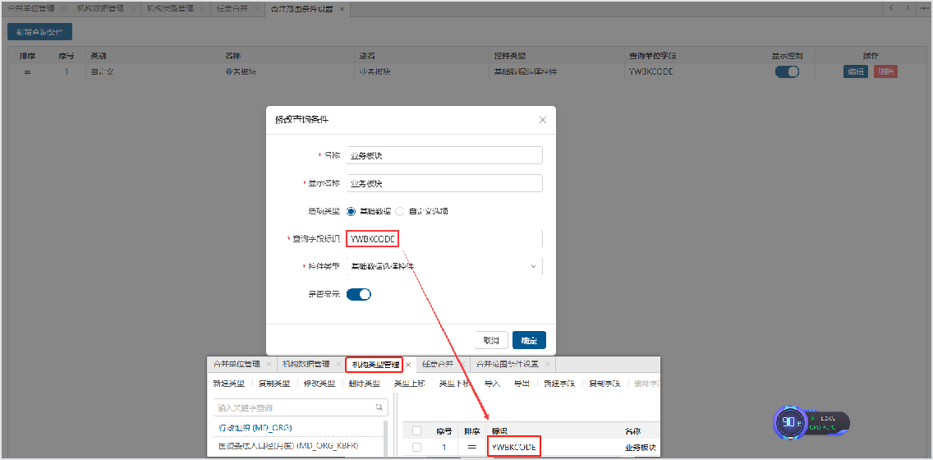

②当【合并范围条件设置】的选项类型选择“自定义选项”时，可自定义过滤公式筛选单位范围：

**公式背景**：

任意合并可通过手动选择合并单位范围，也可通过GETUNITDATA公式按照单位属性等维度过滤单位范围。

**公式**：

GETUNITDATA("参数1")="参数2"

**公式含义**：

参数1：单位绑定的基础数据标识参数2：此基础数据对应的代码 **公式来源**：

先从当前任务绑定的机构类型的单位中判断是否满足该条件，当前机构类型不满足时，再从行政组织的单位中判断是否满足该条件。

**场景示例**：

获取单位树形中业务板块是物业服务的单位

GETUNITDATA("YWBKCODE")="0200030501"

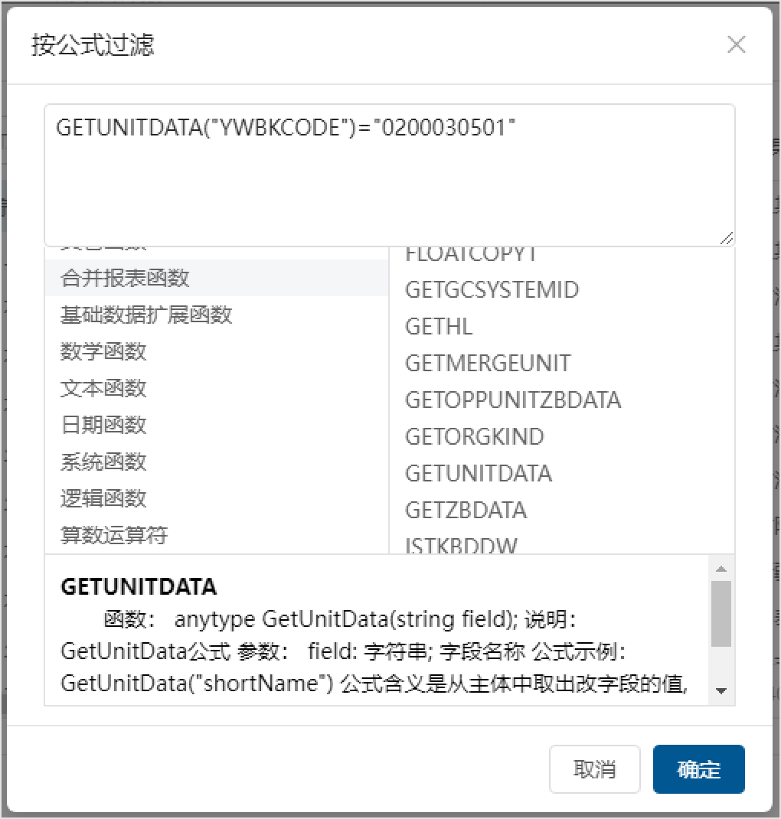

③点击快速筛选，即可按照所配置的筛选条件快速筛选单位范围。

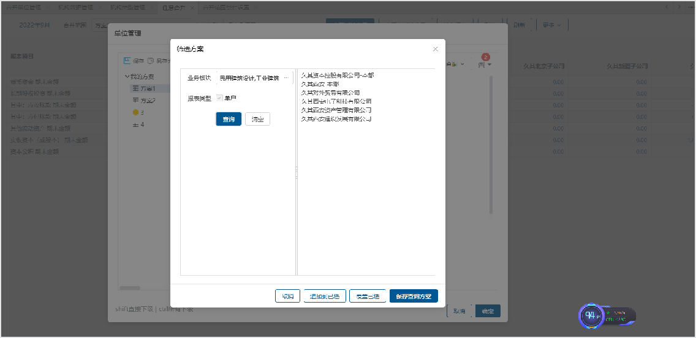

1. 常用查询

操作步骤：

①进入快速筛选功能，筛选需要的查询条件，点击查询，再点击“保存查询方案”，即可将该方案保存到【常用查询】功能中。

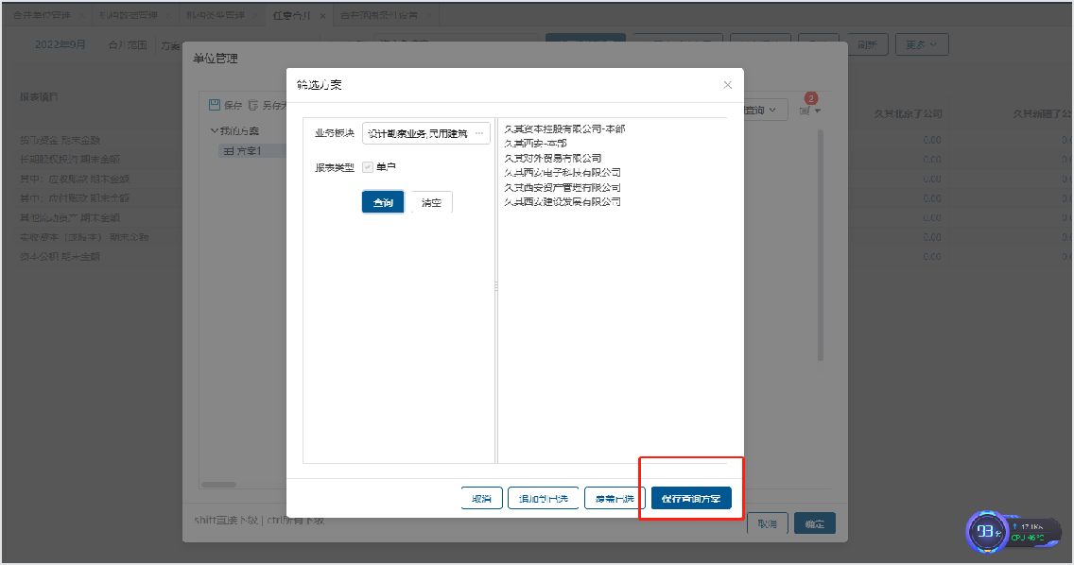

②功能查看界面如下：

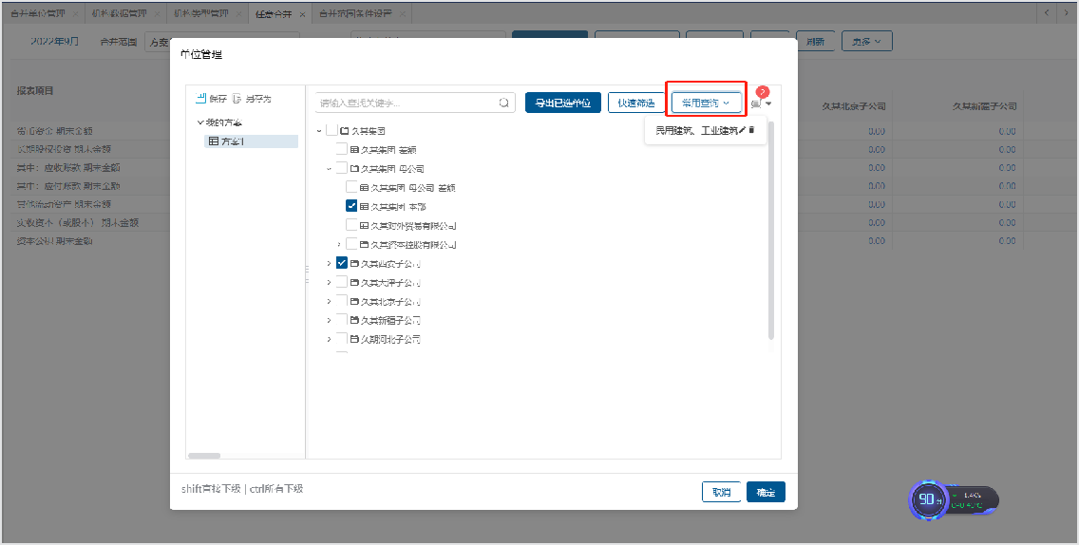

**场景3：将单户单位之间的抵销分录进行期末结转**

操作步骤：

任意合并功能中，点击期末结转按钮，点击各个页签可显示预期生成的抵销分录，点击保存。

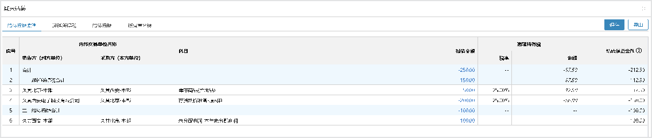

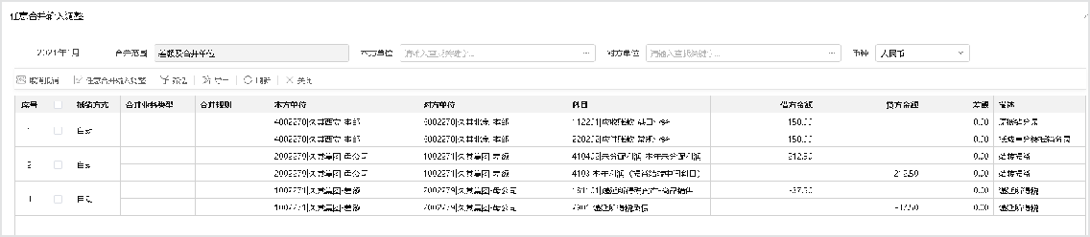

注意事项：

1、可在查看抵销分录按钮及输入调整界面中展示生成的抵销分录。（需要保证生成的科目在报表项目所关联的科目中包含，才能展示生成的抵销分录）

2、生成的抵销分录中本对方单位根据合并范围中所选前两家单位进行生成。

3、生成的抵销分录在调整数列显示数据。

**场景4：任意合并功能中进行输入调整**

操作步骤：

任意合并功能中，点击任意合并输入调整按钮，进行新建，录入分录后，点击保存。

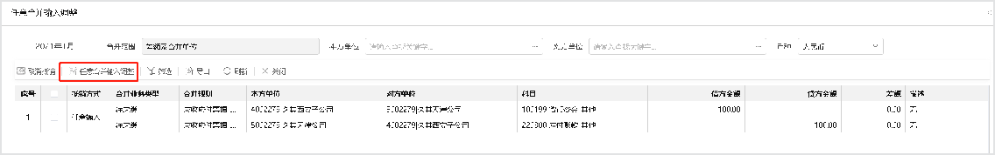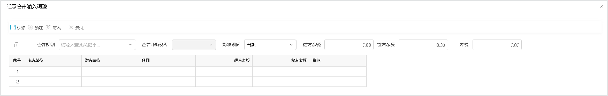

注意事项：

生成的任意合并输入调整数据在调整数列显示数据

**功能概述：**

合并中心是将凭证池预处理、报表数据提取、外币折算、合并计算、完成合并整合，达到一次操作完成合并处理的效果。

## 合并中心

**功能概述：**

合并中心是将凭证池预处理、报表数据提取、外币折算、合并计算、完成合并整合，达到一次操作完成合并处理的效果。

**适用用户：**合并单位用户**操作步骤：**

1、 添加菜单，选择GC分组，绑定功能“合并中心”。模块参数勾选界面需要展示的合并事项，默认全选，保存，发布。

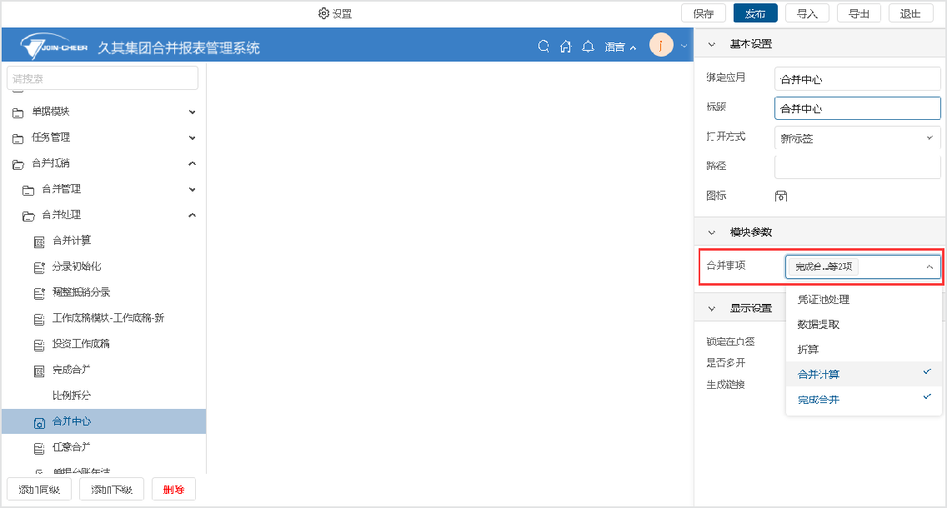

2、 左侧功能菜单点击“合并中心”功能，选择报表任务、年度、时期进入“合并中心”界面，如下图。

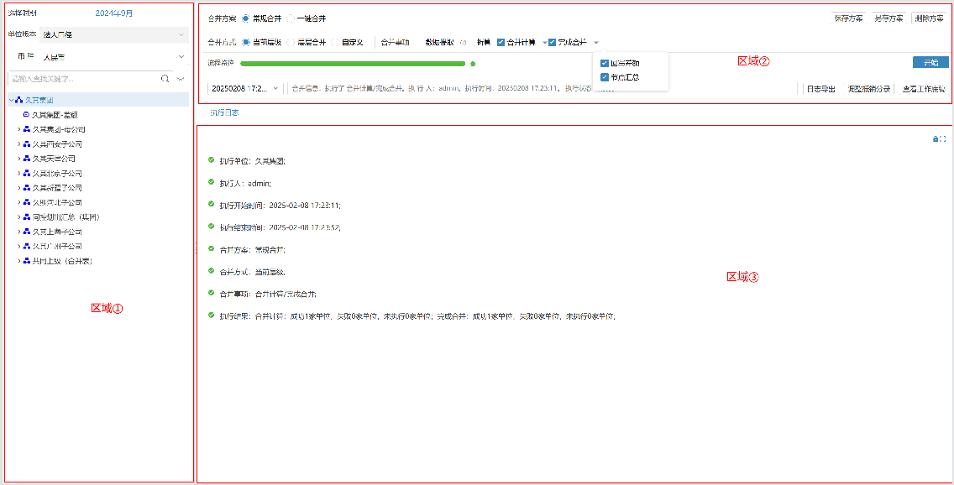

合并中心界面区域介绍：

区域①：选择任务、报表方案、时期，显示相应合并单位版本的组织机构树形；

区域②：合并方案，默认显示常规合并和一键合并方案，用户可选择合并方式和合并事项自定义合并方案，无需重复配置选择；其中合并事项则按功能编辑界面已选事项展示；

区域③：合并处理中的所有执行记录的日志信息； 3、 执行合并处理

选择合并单位和合并方案，点击**开始**执行一键合并，执行过程中左侧组织机构树锁定不允许操作，同时会自动刷新日志。

合并事项的重点逻辑：

Ø 凭证池处理：增量执行【凭证池预处理】和【年结余额表同步到下一年】计划任务。 Ø 数据提取：

合并方式为当前层级时，执行当前合并单位的**直接下级**单户单位的数据提取。合并方式为层层合并时，执行当前合并单位的**所有下级**单户单位的数据提取。合并方式为自定义时，执行当前自定义单户单位的数据提取。

提取范围为未上报、未送审，以及本位币下资产负债表无数据的单位。

Ø 外币折算：

合并方式为当前层级时，执行所选合并单位的**直接下级**单位的外币折算。合并方式为层层合并时，执行所选合并单位的**所有下级**单位的外币折算。合并方式为自定义时，执行当前自定义单户单位的外币折算。

折算范围为未上报、未送审，以及下级单位的本位币与合并单位的本位币不一致的单位，将外币币种数据折算为合并单位的本位币币种数据。

Ø 合并计算：根据选择合并规则执行合并计算生成抵销分录。合并规则默认全部勾选，可点击右侧下拉按钮自定义勾选规则。当前层级合并方式下执行所选合并单位的合并计算；层层合并方式下执行所选合并单位和其所有下级合并单位的合并计算，由下至上从最底层逐级执行。

Ø 完成合并：执行差额单位的抵销数回写和合并单位的合并数汇总。当前层级合并方式下执行所选合并单位的完成合并；层层合并方式下执行所选合并单位和其所有下级合并单位的完成合并，由下至上从最底层逐级执行。层层合并方式下勾选完成合并同时勾选合并计算。

完成合并支持配置所需执行的操作：勾选“回写差额”，那么完成合并执行差额单位的抵销数回写；勾选“节点汇总”，那么完成合并执行合并单位的合并数汇总；默认全部勾选。

4、 查看执行日志

执行日志页签：展示当前已选合并事项的执行日志。

凭证池预处理、个别报表采集、外币折算、合并计算和完成合并各个页签日志：分别显示当前执行合并事项的单位列表；点击\***\*查看\*\***，查看当前单位、当前事项的详细日志信息。

执行记录：列示最后3次执行记录可供查看执行情况，展示所选执行记录的详细日志信息。 5、 查看执行结果

点击**调整抵销分录**，查看和调整当前合并层级的最新抵销分录数据；点击**查看工作底稿**，查看当前合并层级的最新工作底稿数据。

**特别提示：**

当前合并单位执行完成合并时，若当前合并单位已上报或上下级合并单位正在执行完成合并，则不执行。

当前用户对合并单位执行合并计算时，不允许其他用户同时对该合并单位进行合并计算。

执行日志的界面，点击√只显示正常的日志信息，点击！只显示警告类的日志信息，点击×只显示错误的日志信息，点击锁可以将日志信息锁定不自动滚动，点击扩大可放大显示日志信息界面。

## 合并中心计划任务

**功能概述：**

计划任务功能中，新增【合并中心计划任务】，支持定期执行指定任务时期、合并事项等配置的合并中心计划任务。

**操作步骤：**

【计划任务】功能中，新增【合并中心计划任务】，如下图。

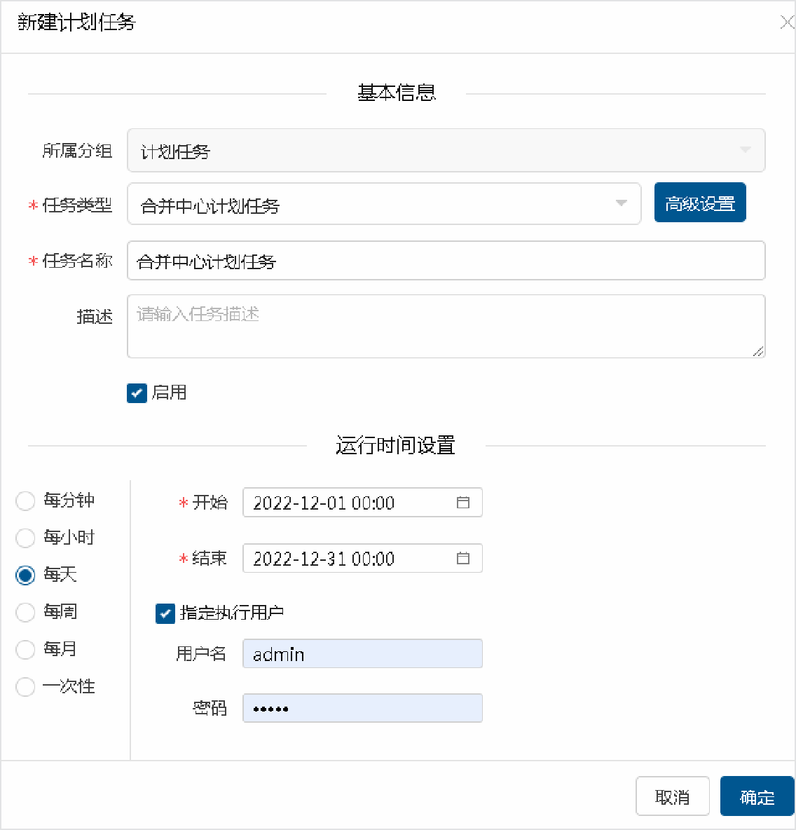

点击\***\*高级设置\*\***，选择任务、时期、币种、合并方式、合并层级、合并事项和合并规则，其中合并事项包含合并计算时，才会显示合并规则，如下图。

注：合并事项至少选择一项，支持多选；合并规则按照所勾选的规则执行合并计算，为空则不执行。

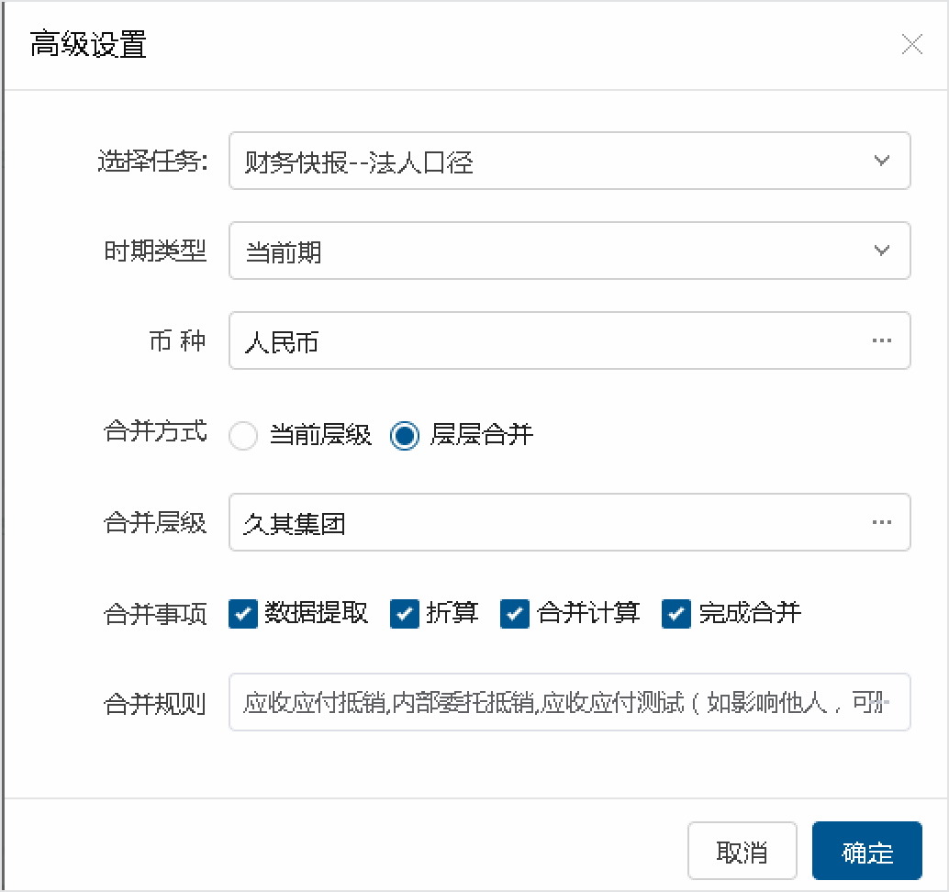

# 合并监控

## 监控策略

**功能概述：**

监控策略是集团监控和管理合并过程中对某任务下的某个报表方案合并操作过程的送审、上报、合并计算、完成合并的一个或多个事项节点实施监控所设置的策略。监控策略主要是对监控策略建分组、监控策略增删改、启用停用等操作；监控策略与报表方案关联配置、及策略信息（流程节点、流程分组）监控方式及状态配置。

**操作步骤：**

添加菜单，选择GC分组，绑定功能“合并监控模块”，绑定模块“合并监控策略”。保存，发布。

1、 新增监控策略分组

定位到左侧功能菜单“监控策略”功能点，弹出策略配置界面，定位左侧“全部”节点，点击节点后的**新增分组**，进入策略分组新建界面，填写标识和标题确定即生成分组记录，显示在左侧监控策略树中，如下图：

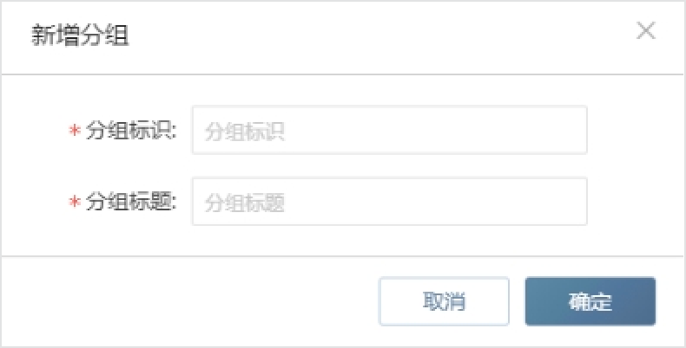

2、 新增监控策略

定位左侧监控策略树型分组节点，点击节点右侧的新增策略按钮，进入监控策略新建界面，填写标识和标题确定即生成监控策略记录，显示在左侧监控策略树中，如下图：

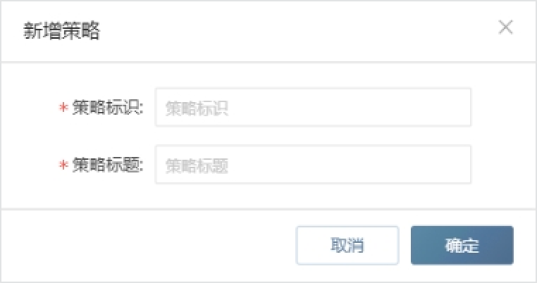

3、 关联报表方案及配置

选择左侧合并监控策略树中的监控策略，右侧系统自动展示出设置信息，手工选择报表任务方案后，系统自动展示出配置项，如下图：

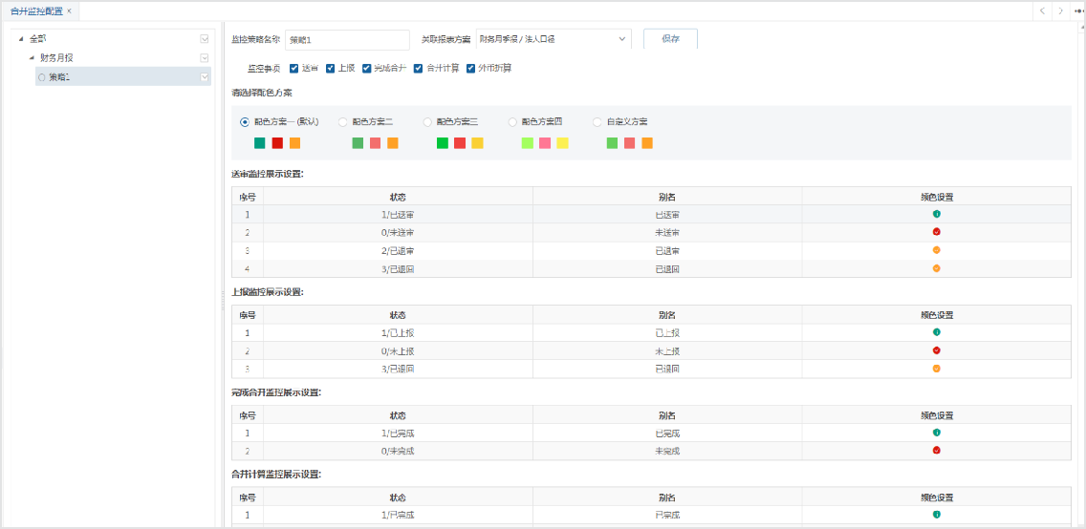

响应功能权限，有监控策略功能权限的用户可以建立监控方案；一个任务一个方案只可以建一个监控策略，不可以重复创建； 关联报表方案：显示所有任务和该任务下的报表方案；

监控事项默认全部勾选，显示默认颜色值，可调整；

界面下方展示各个监控事项的监控展示设置:状态，别名，颜色。各事项状态的图形展示的配色方案，默认方案一，可修改也可自定义配置配色方案。

## 监控展示

**功能概述：**

主要展示和统计各单位的报表方案的合并关键节点完成情况，方便集团单位和合并单位对下级单位的关键节点执行进度查看和进度监督管理。

**操作步骤：**

1、 添加菜单，选择GC分组，绑定功能“合并监控模块”，绑定模块“合并监控展示”。保存，发布。

2、 定位到左侧功能树“合并监控展示”功能点，选择需要执行的报表任务、方案和期间，如下图：

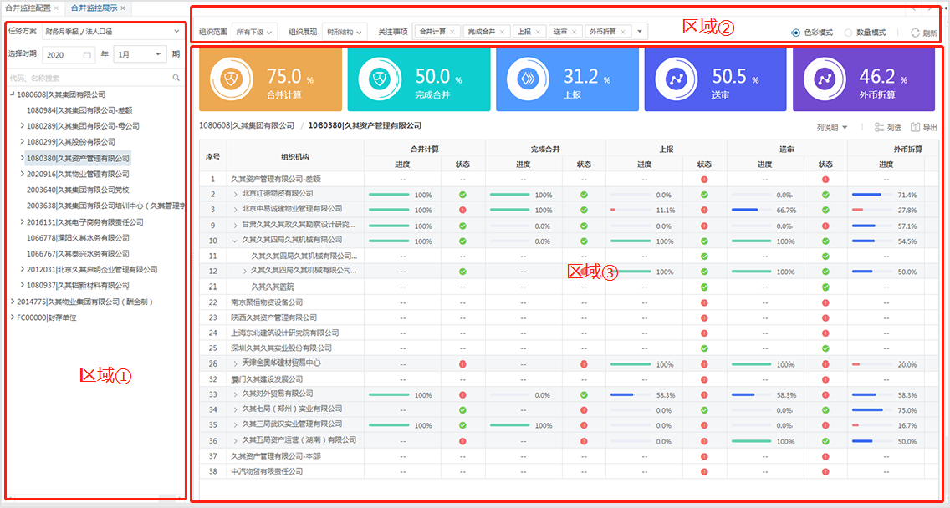

3、 区域介绍：

区域①：任务方案+显示时期+单位

区域②：工具栏，设置监控关注事项范围、展示模式、展示的组织范围、组织展现形式、刷新。区域③：根据所设定条件的展示合并监控情况区域。

上方：为大卡片列出所关注的事项总体进度情况。

中间：显示左侧定位的单位信息，和数量、进度列显示信息的说明，以及筛选、列说明、列选、导出操作栏。

下方：为显示具体单位的监控的事项的完成状态、数量、进度等情况。 4、 工具栏说明：

组织展现：组织展现分为：列表、树型结构2种展现形式。

1. 树形：根据左侧定位的单位，如果定位的是合并户单位，则右侧会展现出多个组织机构，按其上下级树形展现。
2. 列表：根据左侧定位的单位，如果定位的是合并户单位，则右侧会展现出多个组织机构，不按上下级关系展现，均以列表的形式展现，此种形式看不出来组织机构间的上下级关系。

关注事项：

可以选择重点关注的事项，选择几个事项，在大卡片展示区即展现出所选监控事项的整体进度情况；系统默认选中所有事项；不可为空，至少选择一个。

展示模式分为：数量和色彩两种展现模式。

1. **数量模式**：右下方区展现状态、数量、进度三列。
2. 状态：展现本单位的完成和未完成状态，是文字描述的；
3. 数量：数量列仅在数量模式下展现出来此列，数量展现【已完成数量/依据设置组织范围内包含本级合并单位总数量】分子和分母形式，仅在合并户单位行显示数据，单户单位显示

【--】。分子显示依据各事项已完成的状态数量为分子，程序固化。组织数量的统计范围是依据左侧定位组织树的单位+工具栏中组织范围（所有下级、直接下级、所有合并下级）决定。

1. 比例：数量模式下比例显示百分比数值，计算规则与数量的计算规则一样。
2. **色彩模式**：仅显示状态和进度列，不显示数量列，用色彩条和图标展现。
3. 状态：是用图标展现，已完成用绿色对勾图标、未完成用桔色圆X图标，退回用回退箭头图标，状态颜色按策略中设置的颜色展现。
4. 进度：以颜色进度条+比例数值展现。

进度条颜色小于30%时，显示红色；大于等于30%小于100%时，显示蓝色；等于100%时，显示绿色。无进度时，仅展现一条灰色进度条。

5、 刷新：通过操作刷新按钮，根据当前设置的监控条件刷出来最新监控数据。

6、 列说明：点击此操作按钮会显示出对下面监控结果中的数量、比例、状态取值说明。

7、 列选：支持设置进度展现的列选项。

8、 导出：支持将右下结果区所展示的内容导出EXCEL格式文件。

# 分析报告

## 功能概述

基于报表的分析报告增加了如下功能扩展： 1、支持多个分析报告的合并；

2、集成PageOffice插件，可在web网页进行在线编辑、打印预览、导出word或pdf格式文件，具备全屏/还原功能，完全类Office的操作体验。（注：PageOffice插件商业用途需付费）；

3、支持分析报告的流程审批；

4、支持分析报告的多版本存储；

**特别提示**

因PageOffice插件限制，对于办公软件有以下要求且优先推荐使用WPS：支持office2010专业版及以上版本并且要激活，WPS2019及以上版本。

实现效果如下图。

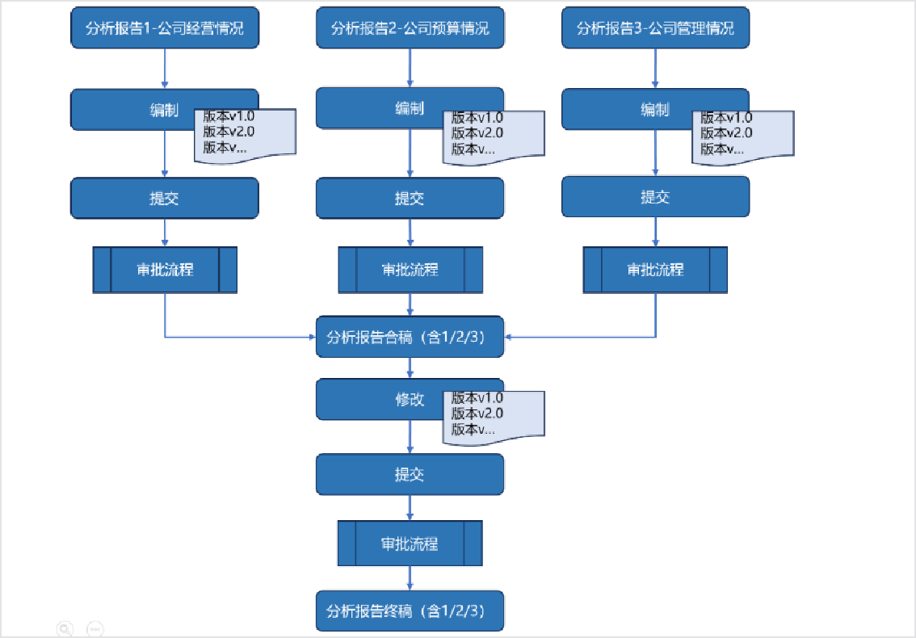

## 部署配置

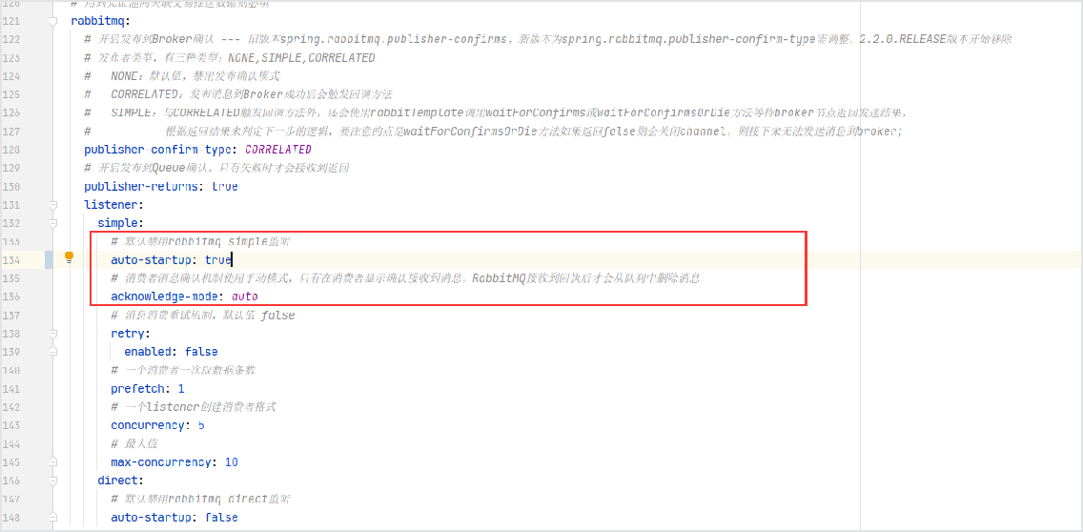1、部署并配置RabbitMQ，且需保证RabbitMQ仅连接了当前服务； 2、修改application.yml中RabbitMQ设置；

完成准备工作以后，重启服务即可。

## 截图服务配置

用于分析报告中插入图表的显示。

1、访问链接获取截图服务安装包[**截图服务获取地址**]

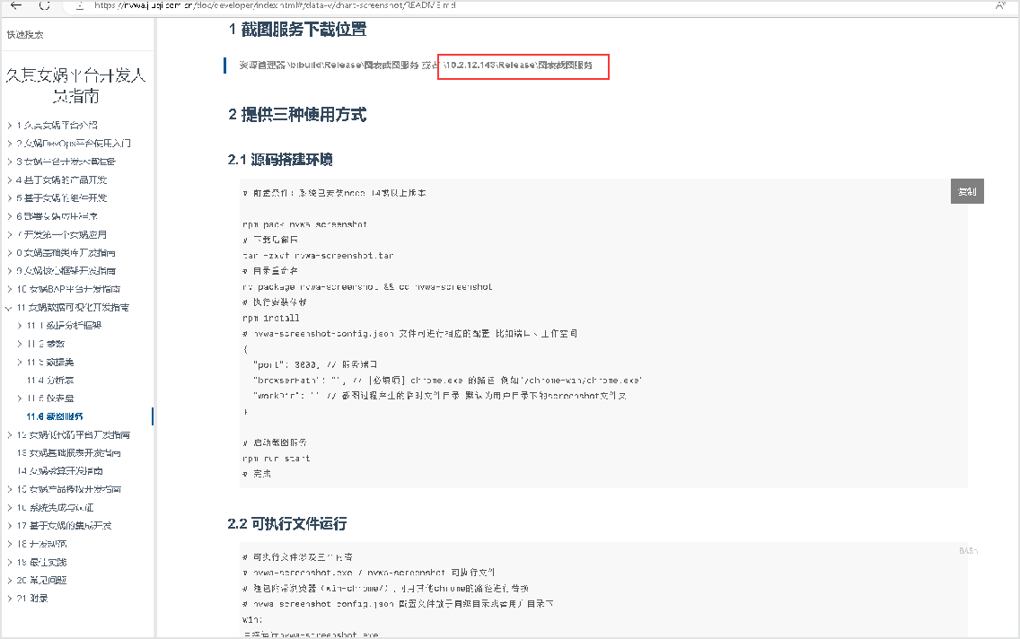

2、修改配置文件中浏览器路径

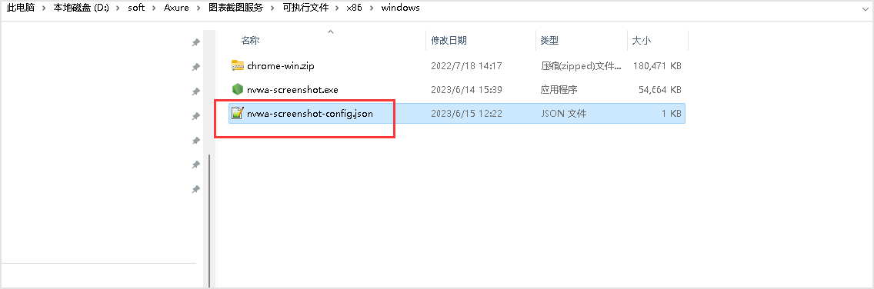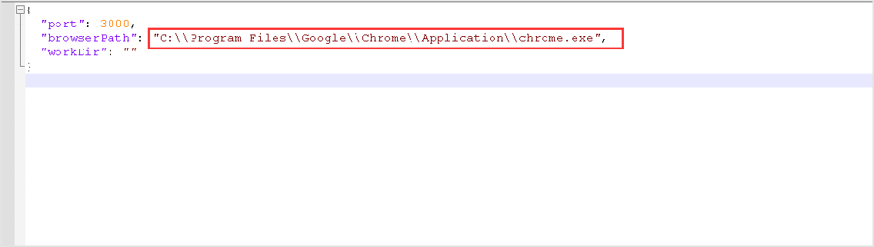

**特别提示**

浏览器地址修改时，注意用的是\\而不是\。

3、运行nvwa-screenshot.exe文件，安装成功展示如下图。

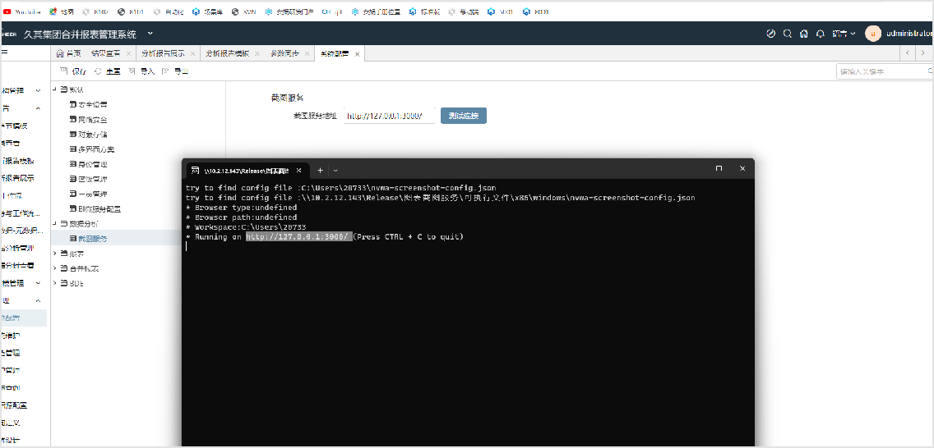

4、进入报表系统，在"系统配置-数据分析-截图服务"中配置截图服务地址

http://ip:3000/ (ip为安装截图服务的服务器ip），如下图所示。

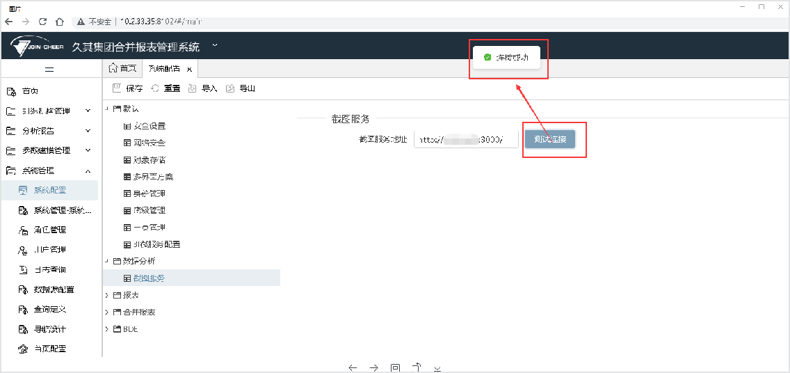

## 操作步骤

1、选择GC分组，绑定应用“分析报告”，绑定模块“多章节模板”，如下图所示。

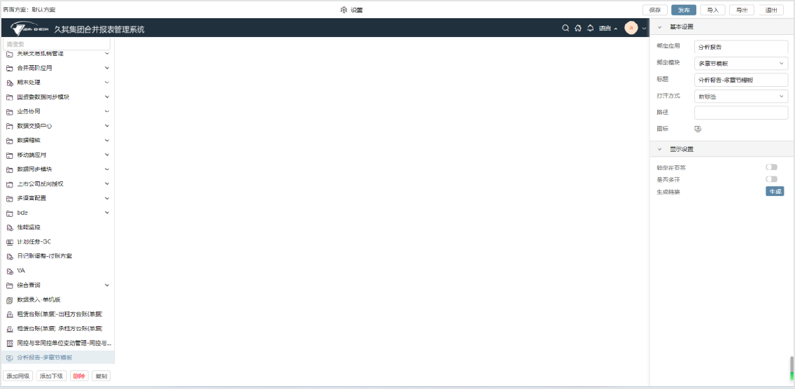

2、创建多章节模板

进入多章节模板界面，点击“关联创建”按钮，创建多章节模板，如下图所示。

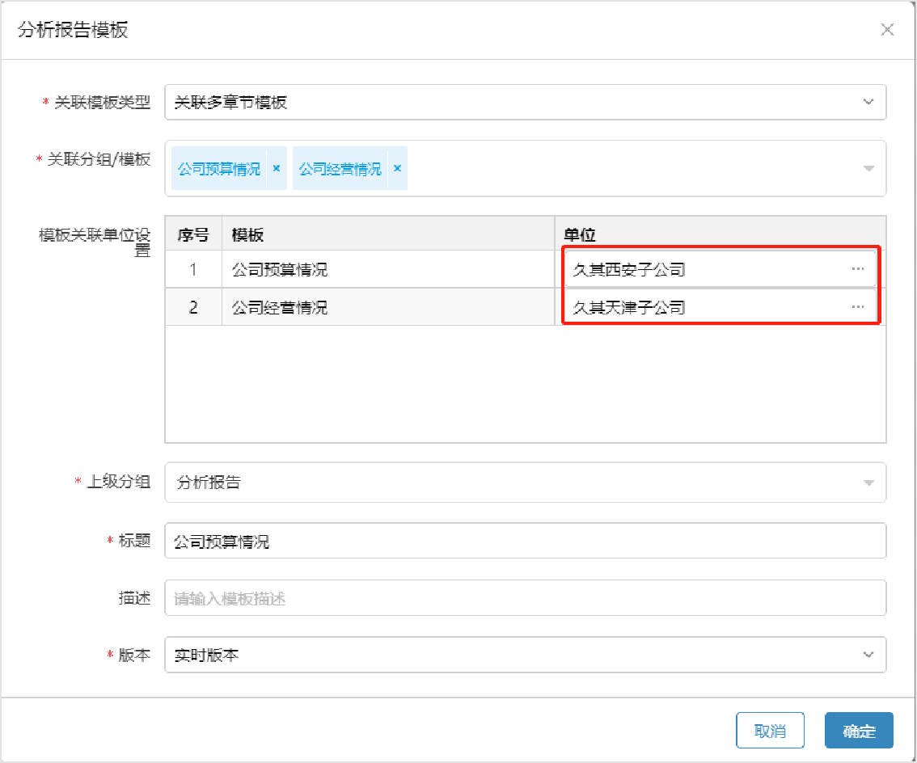

**数据项说明**

|  |  |
| --- | --- |
| **数据项** | **数据项说明** |
| 关联模板类型 | 单选，必须配置。用来指定需要关联的分析报告类型，可选值为“关联报表分析报告模板/关联多章节模板”。 |
| 关联分组/模板 | 可多选，必须配置。根据所选“关联模板类型”展示对应可选的模板范围。 |
| 模板关联单位设置 | 每个模板一条记录，每条记录单位值单选，选择配置。根据“单位”绑定模板内容。 |
| 上级分组 | 单选，必须配置。默认显示左侧定位的分组，支持切换分组。 |
| 标题 | 必填，模板标题，如果标题为空，关联分组/模板选择时自动带入选中的第一个模板名称。 |
| 描述 | 必填，模板的相关描述信息。 |
| 版本 | 单选，必须配置。当所选模板类型为“关联分析报告模板”时，仅可选择实时版本；当所选模板类型为“关联多章节模板”时，可选范围为实时版本、最新保存版本、最新确认版本。 |

3、配置多章节报告权限

进入用户管理，给普通用户配置多章节报告的权限。

①为用户进行关联的报表分析报告的授权，如下图所示。

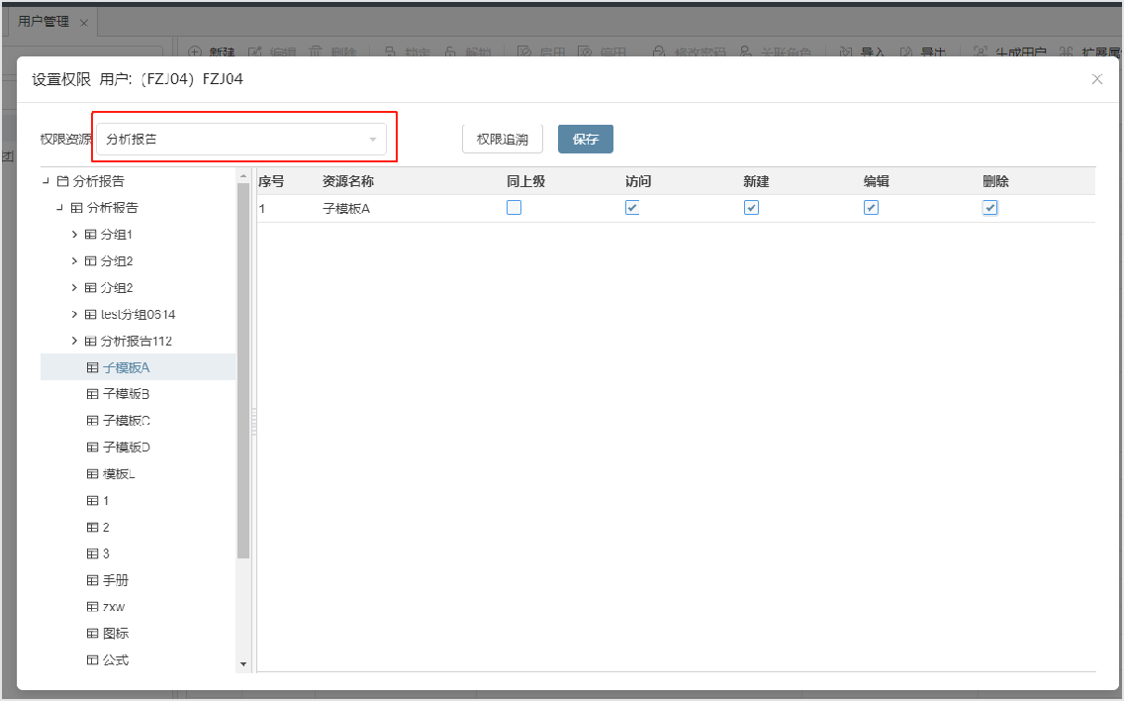

②给用户进行多章节模板的授权，如下图

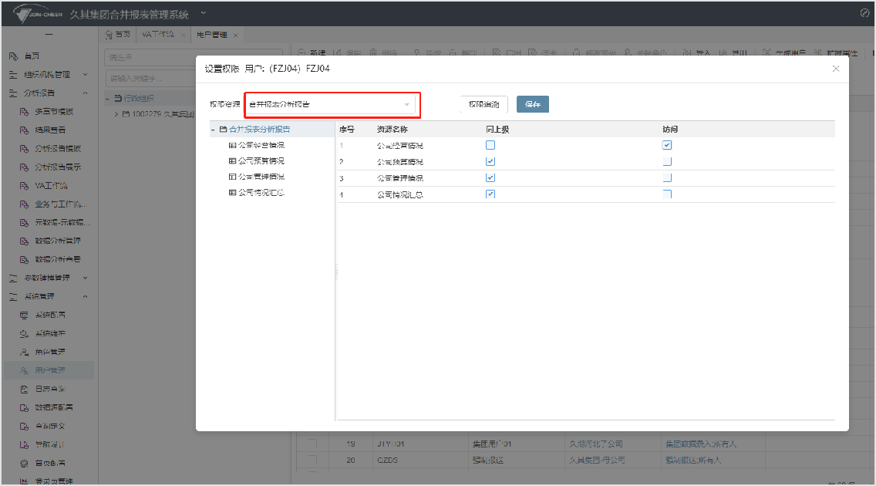

4、绑定工作流

①选择GC分组，绑定应用“元数据”，绑定模块“元数据管理”，元数据类型选择“工作流管理”，如下图所示。

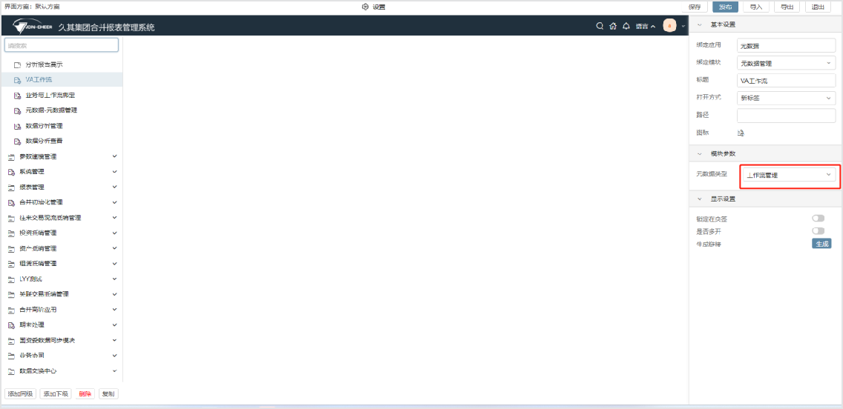

②设计自定义工作流，具体操作可参考VA工作流使用介绍。

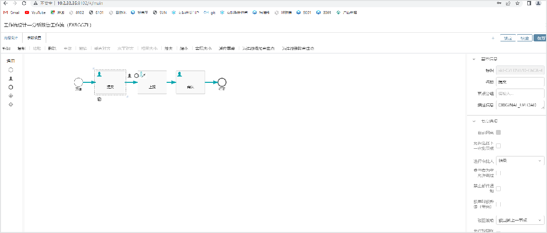

**特殊提示**

第一个节点的描述信息需要填写ORIGINAL_UPLOAD，剩余节点的描述信息填写为 UPLOADED。

③在业务与工作流绑定界面，将设计的工作流与分析报告业务进行绑定,具体操作详见下图。

1. 选中业务视角模式；
2. 选中分析报告业务；
3. 添加设置好的工作流完成绑定操作。

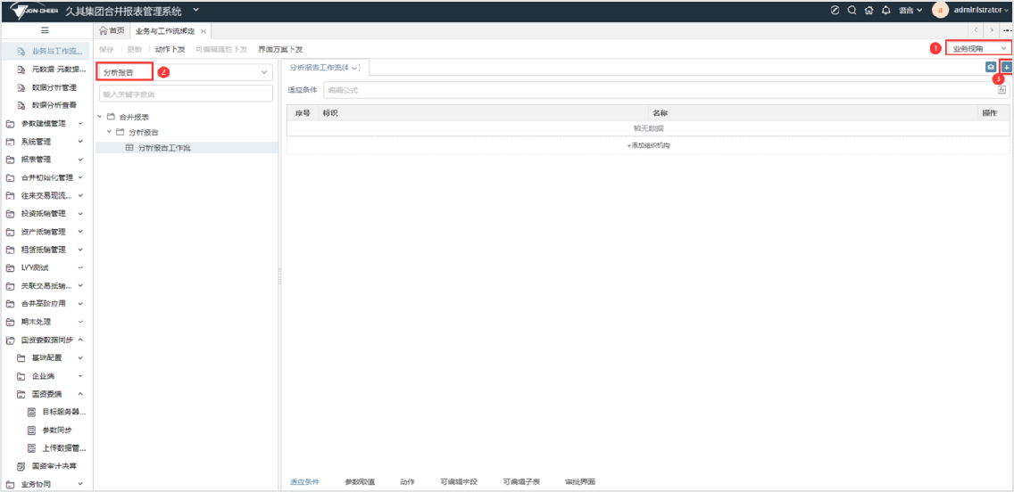

5、设置结果查看界面

选择GC分组，绑定应用“分析报告”，绑定模块“结果查看”，如下图所示。

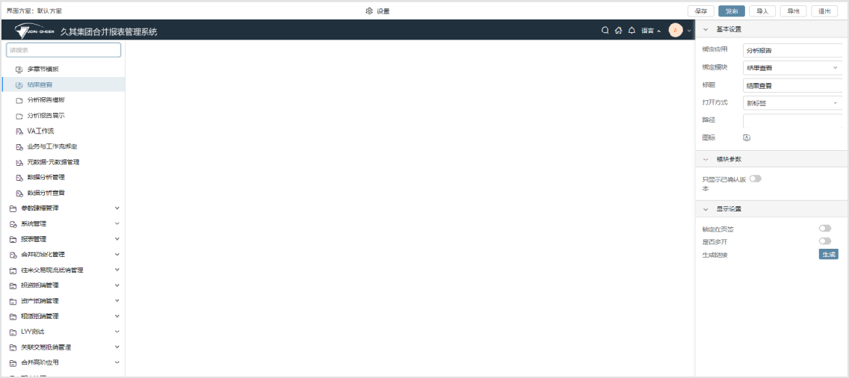

6、查看多章节报告

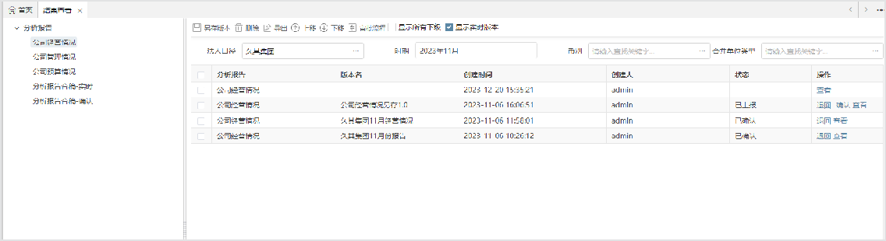

**工具栏说明**

|  |  |
| --- | --- |
| **功能** | **功能说明** |
| 另存版本 | 弹出保存版本界面，把当前编辑的结果保存到新建的版本。 |
| 删除 | 删除选中版本结果，“实时版本”不支持删除。 |
| 导出 | 导出选中版本结果，支持选中多个版本，支持pdf及word格式。 |
| 上移/下移 | 对选中的版本进行位置的变动。 |
| 审批流程 | 点击显示选中版本的审批过程。 |
| 显示所有下级 | 有单位维度时，选中上级单位，勾选后会显示选中单位及其所有下级的报告版本。 |
| 显示实时版本 | 默认勾选，勾选后会显示实时版本。 |
| 操作列 | 显示当前报告可进行的流程处理按钮及查看/编辑入口。已进入流程的版本显示为查看，未进入流程的版本显示为编辑。 |

7、设置结果查看-指定模板界面

选择GC分组，绑定应用“分析报告”，绑定模块“结果查看-指定模板”，并选择需要查看的分析报告进行模板绑定，如下图所示。

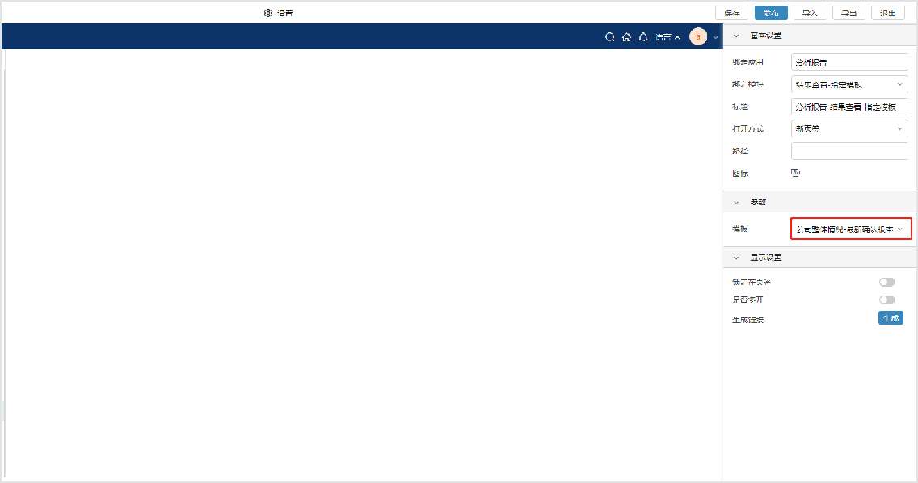

**配置项说明**

|  |  |
| --- | --- |
| **配置项** | **配置项说明** |
| 模板 | 用来选择功能绑定展示的分析报告，单选。可选范围为多章节模板功能创建的所有分析报告模板。 |

8、进入结果查看-指定模板功能，查看所选报告的最新确认版本内容，如下图所示。

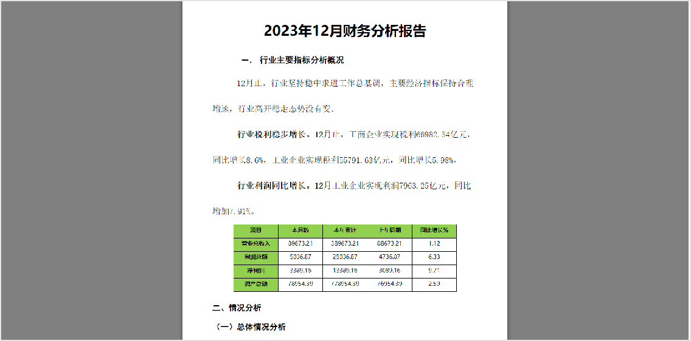

# 数据隔离授权管理（上市公司）

通过设置上市公司单位及管理员，由上市公司管理员反向授权集团用户，从而实现上市公司数据隔离的需求。

## 上市公司管理员配置

针对需要单独授权管理的单位（一般为上市公司）进行设置，需设置单位范围及单位对应的管理员。也就是说，所有的上市公司都需要一级管理员在此功能下设置，并且同时设置好相应的管理员。

**操作用户：**

一级管理员操作，如 admin ，jq。 **操作步骤：** 1、配置“上市公司管理员配置”功能

添加菜单，选择GC分组，绑定模块“上市公司授权模块”， 绑定功能“上市公司管理员配置”。保存，发布。如下图。

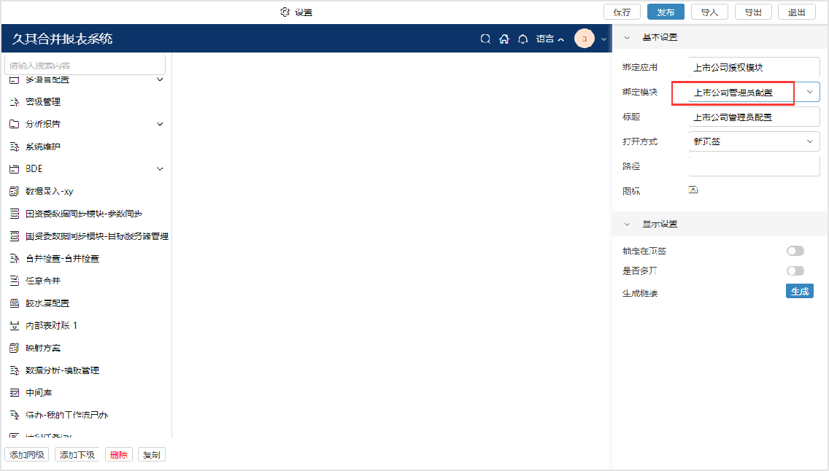

2、“上市公司管理员配置”界面，如下图。

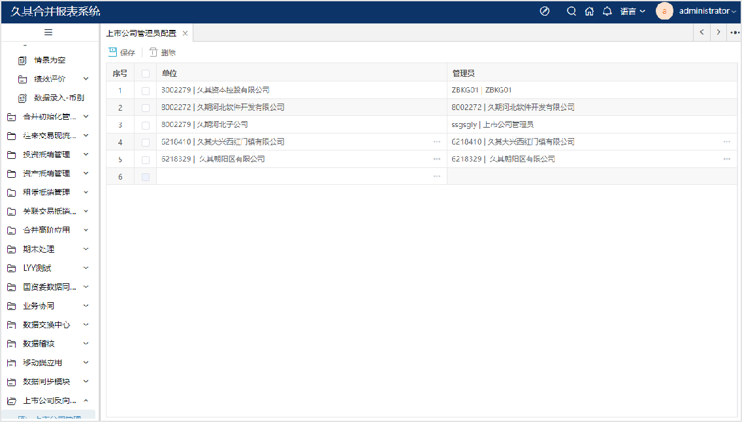

**功能说明：**

保存：保存录入上市公司的数据，可以录入多行后进行保存。

删除：删除勾选的上市公司数据。

新增上市公司：在表格最下方空白行进行新增。在“单位”列选择对应的上市公司代码和名称，在“管理员”列选择的用户就是上市公司管理员。其中：

单位：能选择到当前用户有权限的单位（非admin或jq操作的情况下），展示的树形为基础组织树形；

管理员：所属主体勾选了上市单位的用户，通过用户名可以进行模糊匹配。

## 上市公司授权配置

**功能说明：**

上市公司管理员通过此功能点设置用户名单，设置后的用户享有对上市公司的数据权限。

该功能只提供上市公司管理员增加用户名单，具体的功能权限及报表权限还是在原有的【权限管理】中由系统管理员或二级管理员设置。

**操作用户：**

上市公司管理员，即：【上市公司管理员配置】中设置的上市公司管理员。一级管理员不享有此权限。

**操作说明：**

1、配置“上市公司授权管理”功能点

添加菜单，选择GC分组，绑定模块“上市公司授权模块”， 绑定功能“上市公司授权管理”。保存，发布，如下图。

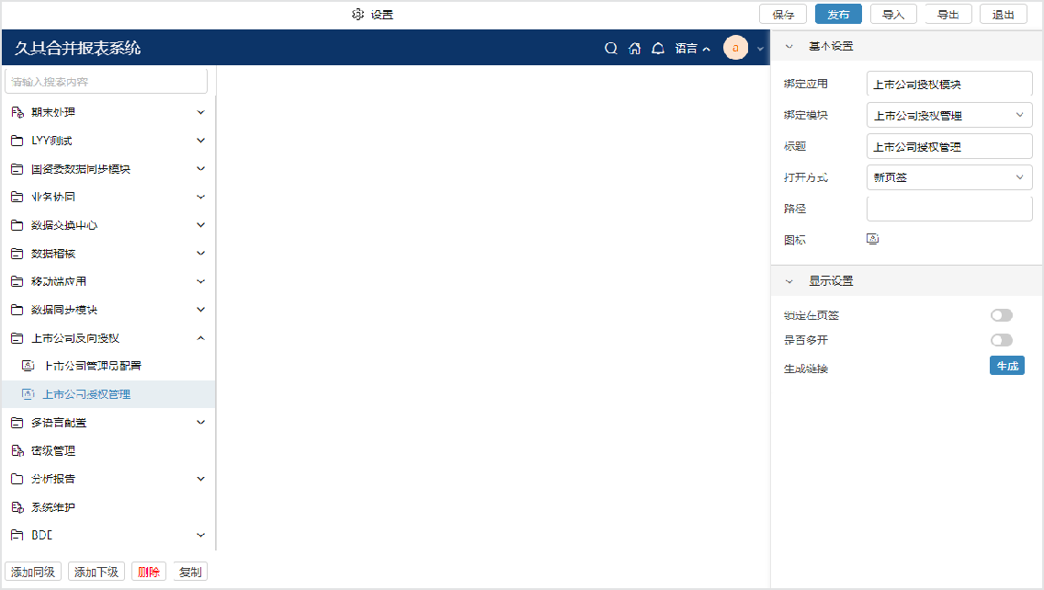

2、“上市公司授权管理”界面，如下图。

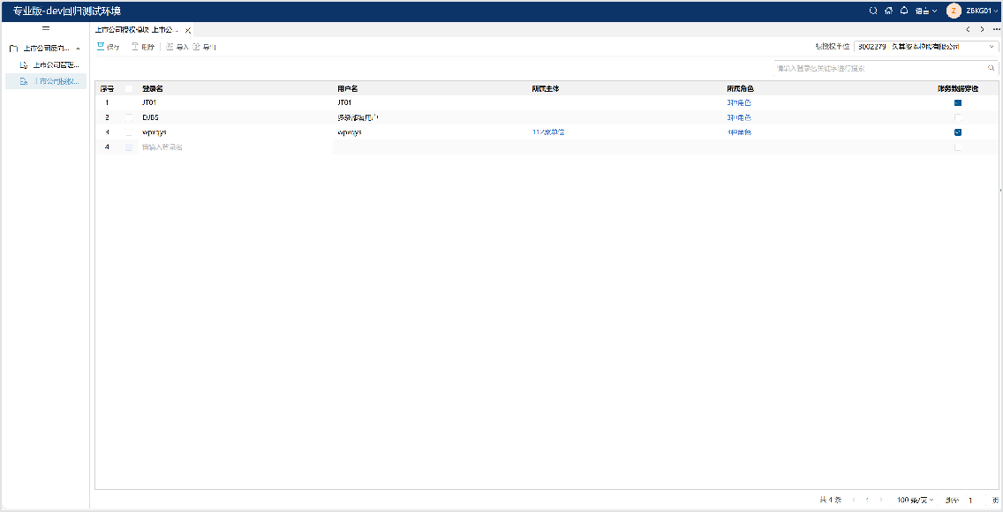

**功能说明：**

被授权单位：显示有上市公司管理员配置的单位；

新增：在表格最下方的空白行进行新增。录入登录名，自动带出用户名、所属主体、所属角色三个字段值且不可编辑；

保存：保存表格中的授权数据，可以录入多行后进行保存；

删除：删除勾选的授权数据；

导入：增量导入，可以根据导出模板进行数据导入，单位代码和用户登录名是必填项；

导出：支持模板和数据分开进行导出。

**特殊说明：**

上市公司管理员默认有访问上市公司数据权限，如有需要可在【上市公司授权管理】功能取消此权限。

用户监管机构为上市公司时，系统默认开启上市公司权限。

BDE穿透响应上市公司授权管理，勾选“财务数据穿透”后对应用户可以进行BDE穿透查询，不勾选用户进行BDE穿透查询时会出现“[上市公司代码]上市公司名称为上市公司，请联系上市公司管理员授权后再执行操作”的提示信息，如下图所示。

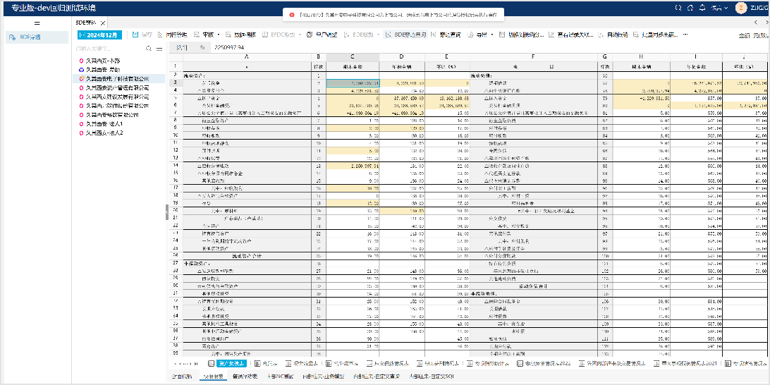

## 应用场景

单位树形及用户（含上市公司）

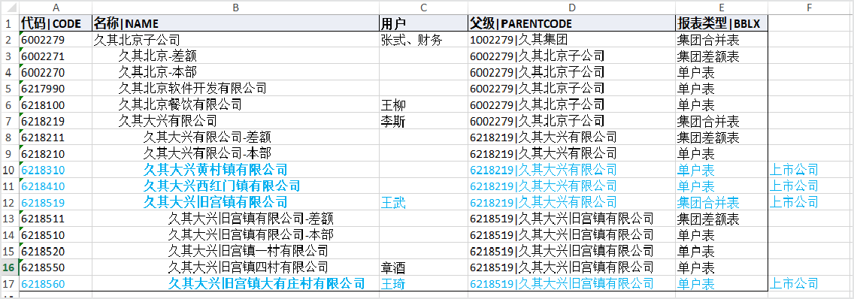

用户启用上市管理限制的前后对比图

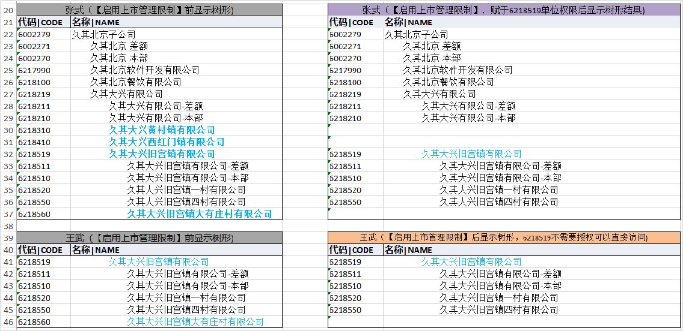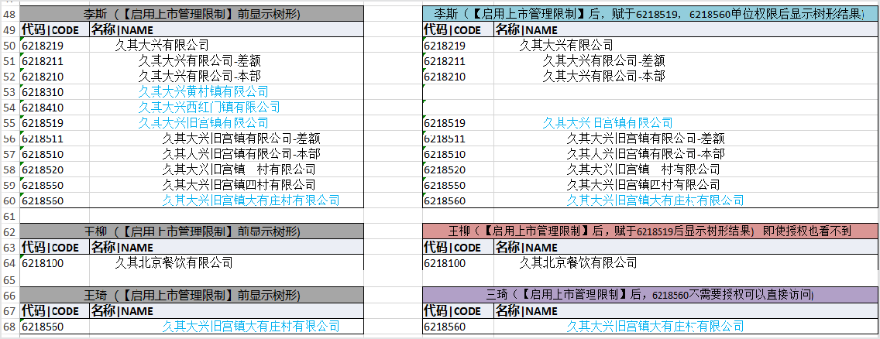

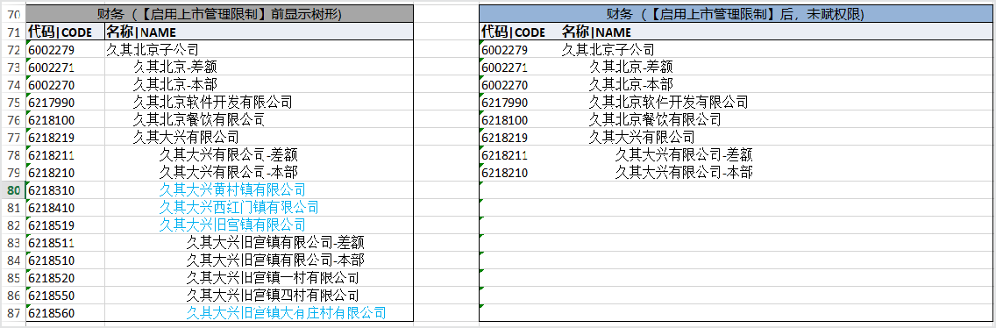

# 合并检查

**功能概述**

检查部分合并功能参数问题，可针对检查出来的问题提供快速修复功能。

**操作步骤**

1、添加菜单，选择GC分组，绑定功能“合并检查”，绑定模块“合并检查”。保存，发布，如下图。

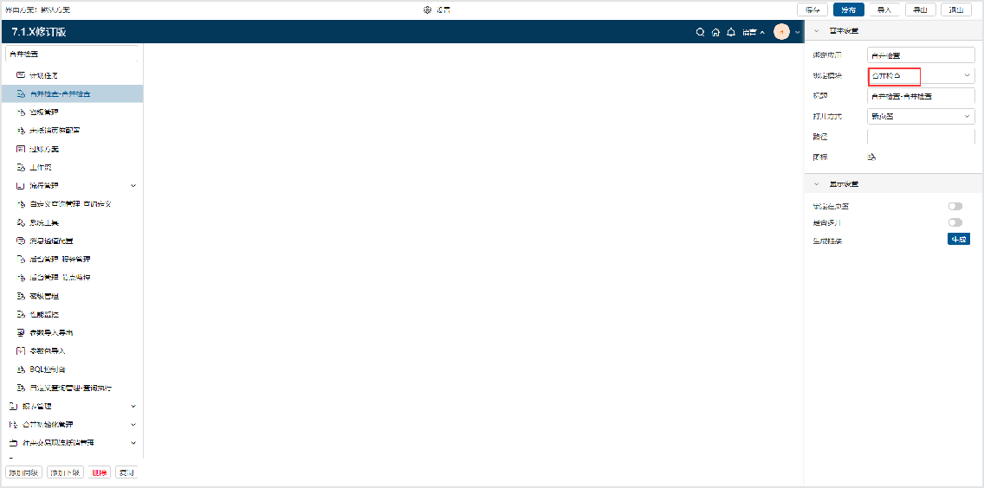

2、进入“合并检查功能界面，如下图。

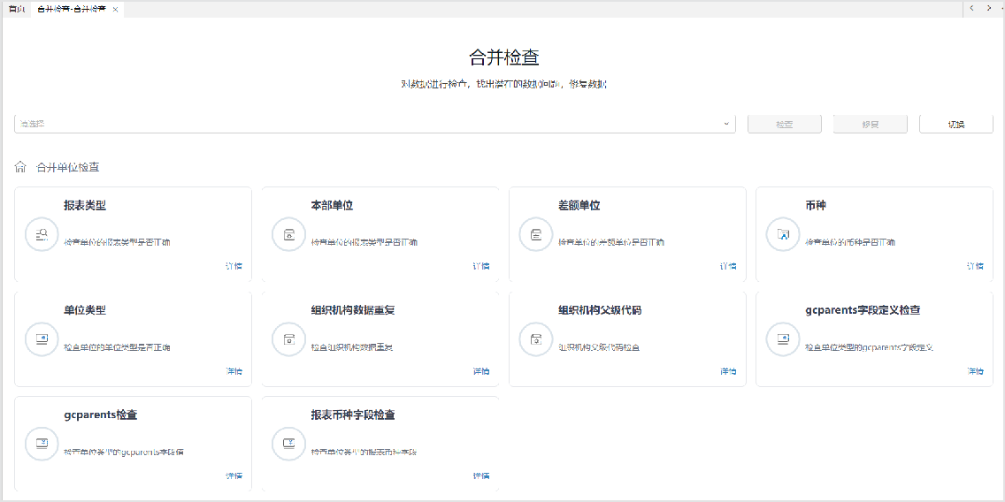

## 合并单位检查

#### 组织机构数据重复



含义：当出现组织机构数据重复时，将多余的删除。应用场景：

1. 新增单位报错；
2. 数据录入显示重复的单位.操作步骤：
3. 点击【合并检查】，进入【合并检查】功能界面；
4. 进入【组织机构数据重复】的详情界面；
5. 选择机构类型及机构版本，点击**检查**。

**特殊说明：**

不支持修复。

#### Gcparents字段定义检查



含义：机构类型新增gcparents字段。应用场景：

1. 1.X升级2.X的时候需要进行修复；
2. 新增单位时报gcparents列无效。操作步骤：
3. 点击【合并检查】，进入【合并检查】功能界面；
4. 进入【gcparents字段定义检查】的详情界面；
5. 选择机构类型，点击**检查**及**修复**。

#### Gcparents检查



含义：对gcparents字段进行赋值。应用场景：

1. 修复过【gcparents字段定义检查】必须进行【gcparents检查】修复；
2. 机构类型已存在单位的情况下修改了单位代码长度，必须进行【gcparents检查】修复。操作步骤：
3. 点击【合并检查】，进入【合并检查】功能界面；
4. 进入【gcparents检查】的详情界面；
5. 选择机构类型，点击**检查**及**修复**。

**特殊说明：**

任何应用场景，均需要修复所有的机构类型。

#### 报表币种字段检查



含义：对【合并单位管理】中机构类型的报表币种字段进行检查。应用场景：

1. 当报表程序从1.X升级至2.X后报表币种为空时，可用来检查和修复单位的报表币种数据。操作步骤：
2. 点击【合并检查】，进入【合并检查】功能界面；
3. 进入【报表币种字段检查】的详情界面；
4. 选择机构类型，点击**检查**及**修复**。

## 内部表检查

#### 数据方案与内部表关联关系检查



应用场景：

1. 错误提示：任务【XXX】中内部表不存在；
2. 错误提示：数据方案【XXX】中内部表不存在；
3. 错误提示：数据建模类型发布信息表中未找到内部表信息,tableKey:XXX；
4. 创建合并体系绑定数据方案后，对应数据方案中未能成功创建内部表；
5. 存在合并体系，数据方案中内部表不存在；
6. 功能【合并抵销表设置】中已经存在内部表，但是提示：非内部表，无法操作。操作步骤：
7. 点击【合并检查】，进入【合并检查】功能界面；
8. 进入【数据方案与内部表关联关系检查】的详情界面，点击修复；
9. 关联关系修复无法解决时，需先在任务设计进行操作【清除缓存】 后再进行修复。

**特殊说明：**

合并体系未绑定数据方案、合并体系绑定的数据方案不存在时需要联系测试负责人处理。

#### 内部表索引检查



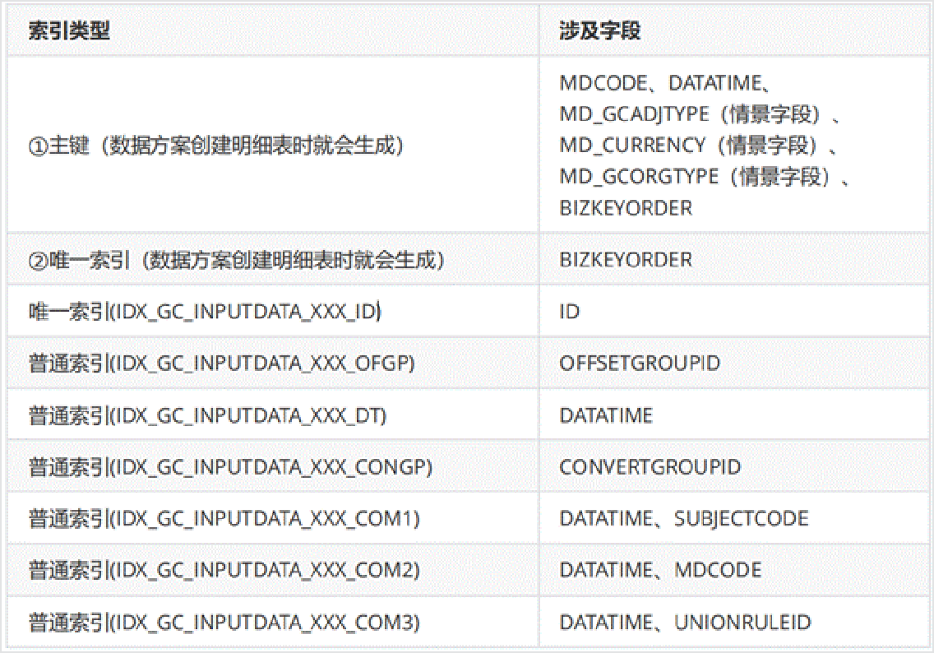由于内部表索引缺失会引起内部表操作执行效率问题，可通过索引修复进行内部表索引修复。内部表索引主要有以下内容

操作步骤：

1. 点击【合并检查】，进入【合并检查】功能界面；
2. 进入【内部表索引检查】的详情界面，点击修复即可。

注：可通过【数据建模管理】选择内部表点击【索引】按钮查看内部表表索引信息。

**特殊说明：**

索引类型为带①、②的创建数据方案时数据表会自动创建，内部表索引修复不进行修复；其中MD_GCADJTYPE、 MD_CURRENCY、MD_GCORGTYPE为情景字段，数据方案会根据数据方案选择情景字段自动创建；若对应的索引不存在可通过功能【数据建模管理】进行添加。

# 报表归档

**功能概述**

将已完成填报数据且不再需要日常修改的报表（单位已上报完毕或报表状态全部锁定），从合并报表系统安全迁移到专门的文档管理系统，以实现集中管理、长期保存、合规备份和资源优化。

**部署配置**

1、修改配置文件 archiveConfig.properties，路径：webapps/gcreport/WEB-INE/classes/config ，如下图。

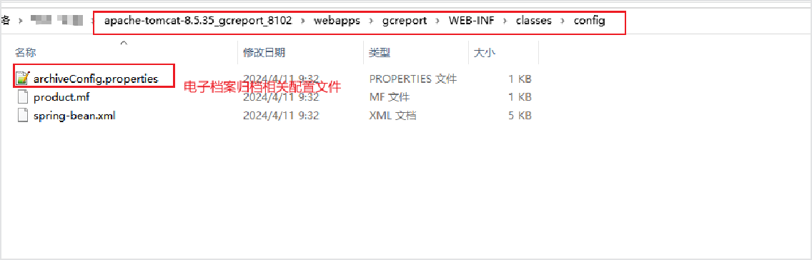

2、配置文件中配归档路径：归档文件需要上传到的ftp/sftp地址信息

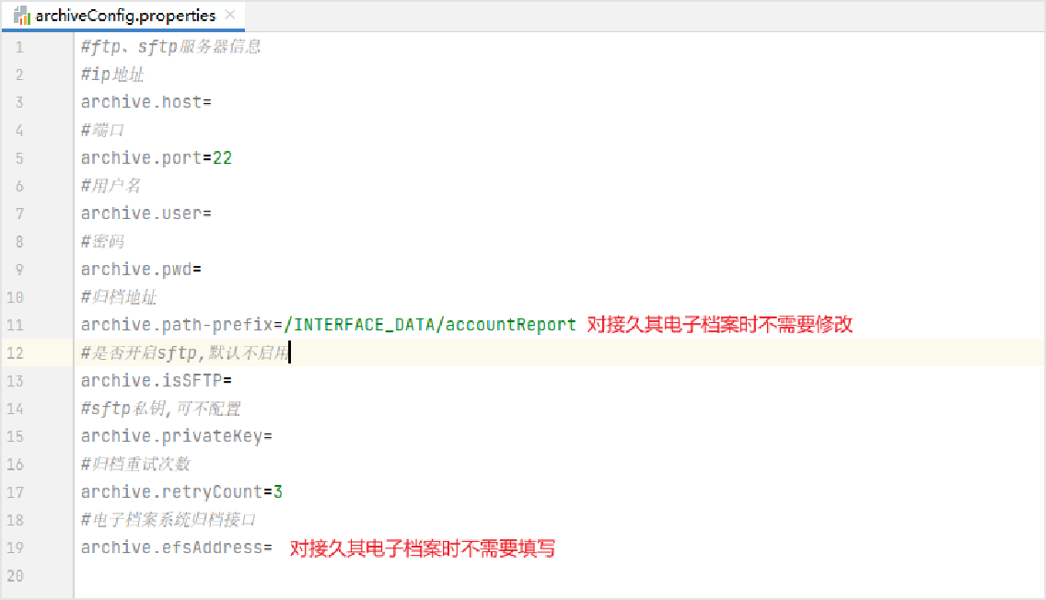

**特别提示：**

✧ 如果是FTP模式需要FTP服务器设置为被动模式。

✧ 修改配置文件后，需要重启服务才能生效。

## 报表归档配置

针对需要归档的任务配置所属报表方案的报表归档范围以及归档格式。

**操作步骤：**

1、配置“报表归档配置”功能

添加菜单，选择GC分组，绑定模块“报表归档配置”， 绑定功能“报表归档配置”。保存，发布。如下图。

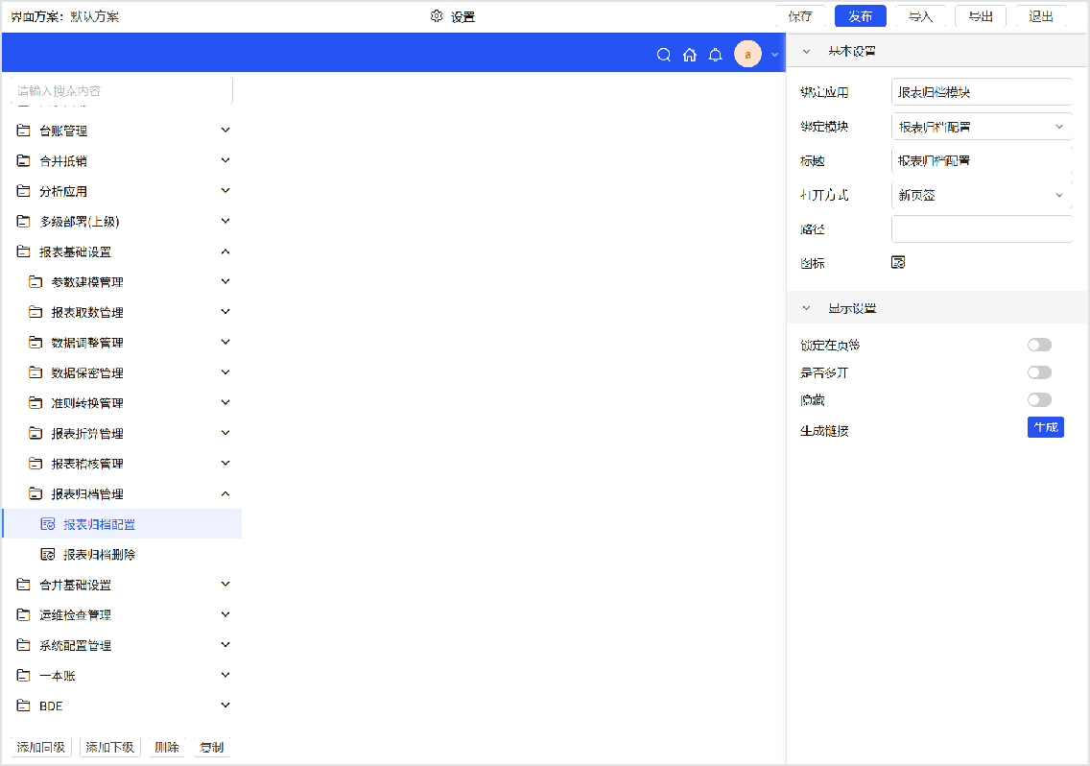

2、“报表归档配置”界面，如下图。

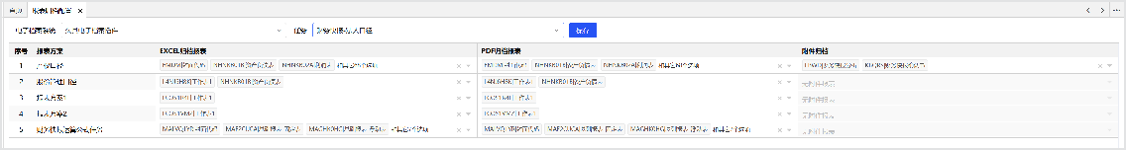

**功能说明：**

电子档案系统：产品目前支持的档案插件，有：用友电子档案插件、浪潮电子档案插件、久其电子档案插件。

任务：显示系统里的所有发布后的任务。

保存：对报表归档配置设置好后，进行保存。

**表格说明：**

报表方案：显示选择任务下的所有报表方案。

EXCLE归档报表：配置按Excel格式归档的报表范围。

PDF归档报表：配置按PDF格式归档的报表范围。

附件归档：需要将附件进行归档的报表范围。

## 报表批量归档

选择任务，时期和单位根据归档方案进行统一归档。

**操作步骤：**

1、配置“报表批量归档”功能点

添加菜单，选择GC分组，绑定模块“报表归档模块”， 绑定功能“报表批量归档”。保存，发布，如下图。

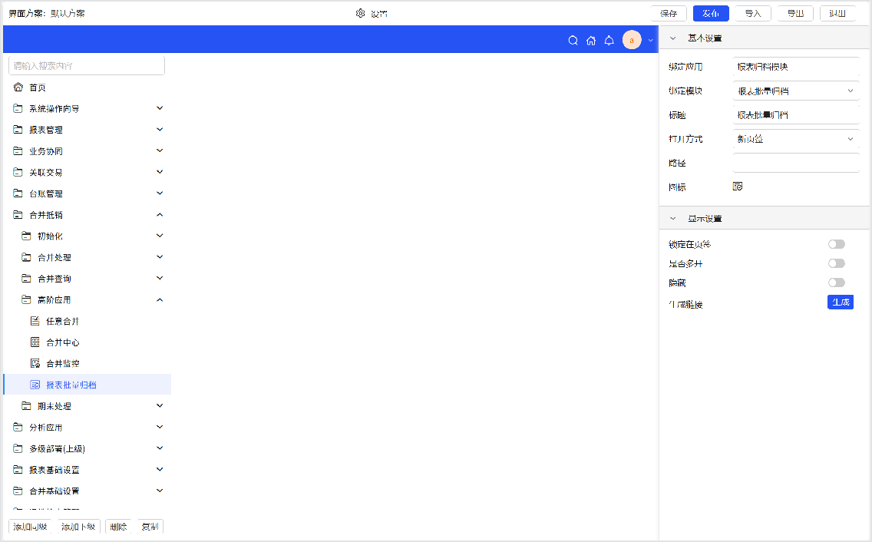

2、“报表批量归档”界面，如下图。

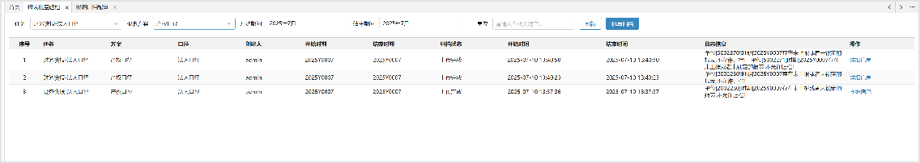

**功能说明：**

任务：可选择系统里的所有发布后的任务； 报表方案：可选择任务对应的所有报表方案；开始期间：查询历史报表归档的开始期间； 结束期间：查询历史报表归档的结束期间； 刷新：刷新日志展示信息；

**表格说明：**（归档日志展示）

任务：显示历史归档信息对应的任务；

方案：显示历史归档信息对应的报表方案；

口径：显示历史归档信息中报表方案对应的机构类型；

创建人：显示历史归档信息对应任务的创建人；

开始时期：显示历史归档信息对应的开始时期；

结束时期：显示历史归档信息对应的结束时期；

归档状态：显示归档状态，包含上传完成和上传失败；

开始时间：进行归档操作的开始时间；

结束时间：进行归档操作的结束时间；

日志信息：显示归档的日志信；

操作：点击详细信息，展示此次归档的具体信息。 3、点击“批量归档”，进入归档界面，如下图。

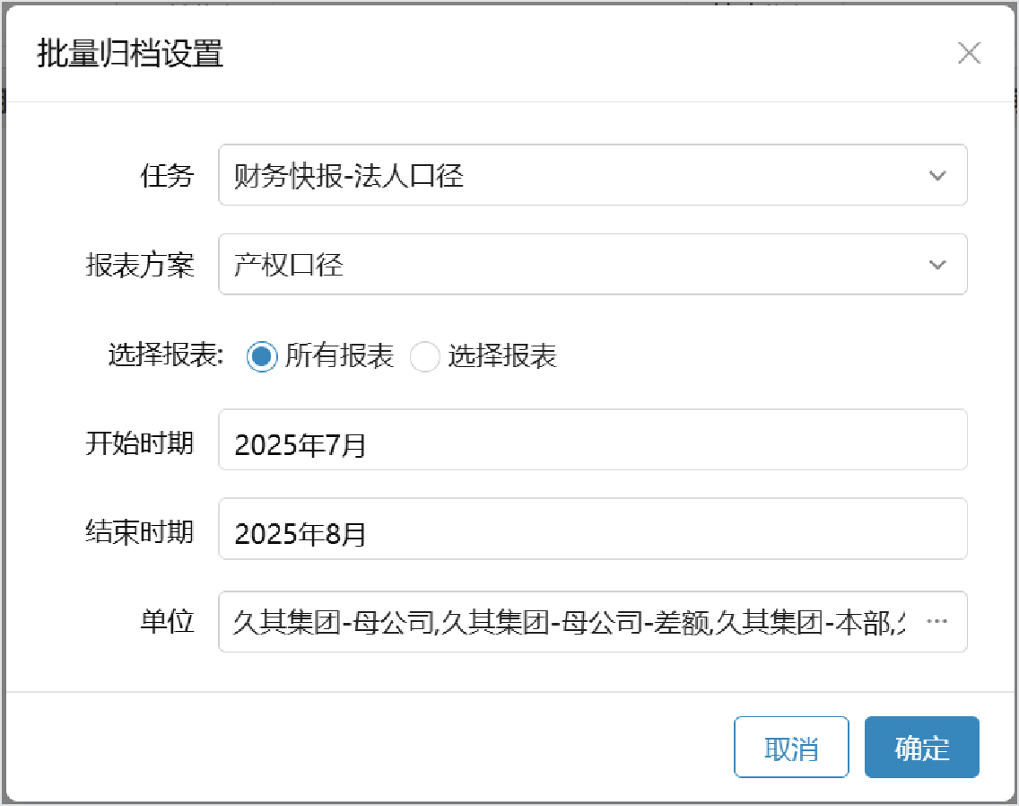

**功能说明：**

任务：可选择系统里的所有发布后的任务；

报表方案：可选择任务对应的所有报表方案；

选择报表：可选择对应的报表方案中的报表；仅限于华电项目的个性化支持。需要在系配里进行开启，默认不显示。

开始期间：归档的开始期间；

结束期间：归档的结束期间；

单位：报表方案对应的机构类型，可多选择； 4、选择归档任务、时期以及归档单位，点确定，进行数据归档。

## 报表批量归档

配置计划任务，定时进行报表批量归档；

**操作步骤：**

1、创建任务类型为“电子档案归档计划任务”的计划任务，配置需进行归档的任务、时期、单位。如下图。

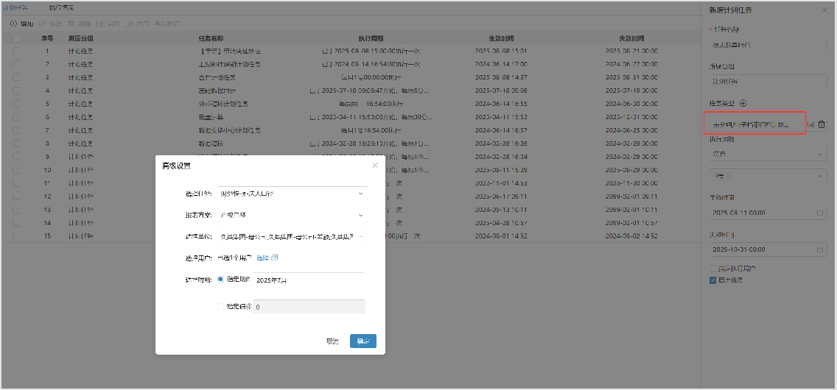

# 微服务介绍

基于女娲最新微服务底座，合并报表产品线全部产品进行了架构重构，创新采用"报表库+多维库"的混合部署模式。

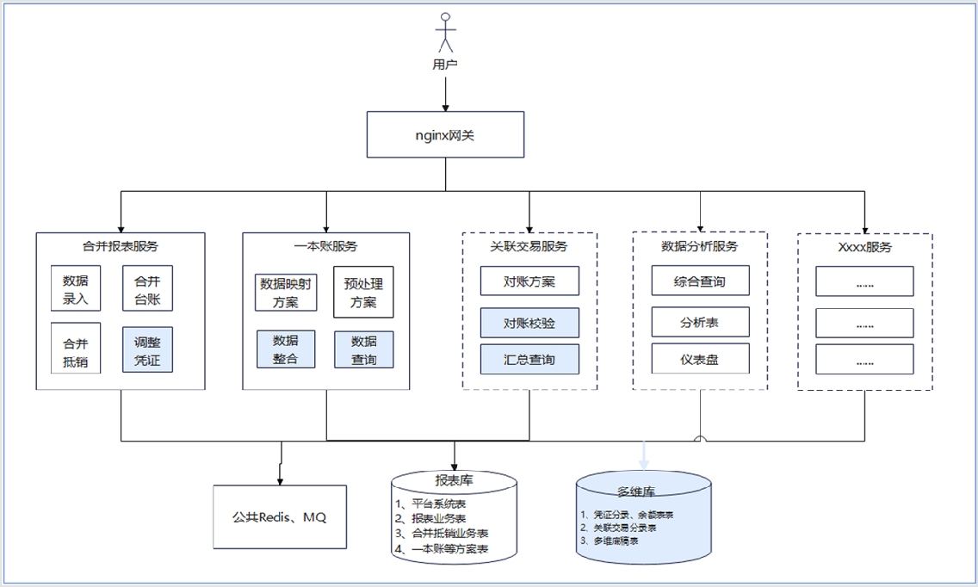

# 基础配置

合并+一本账启用微服务部署后，需要配置双方服务的认证及多维库与报表库间的基础数据同步。

## 认证配置

**功能概述：**功能菜单访问、取数透视、基础数据同步均依赖此认证。**操作步骤：**

1、注册“服务管理”功能

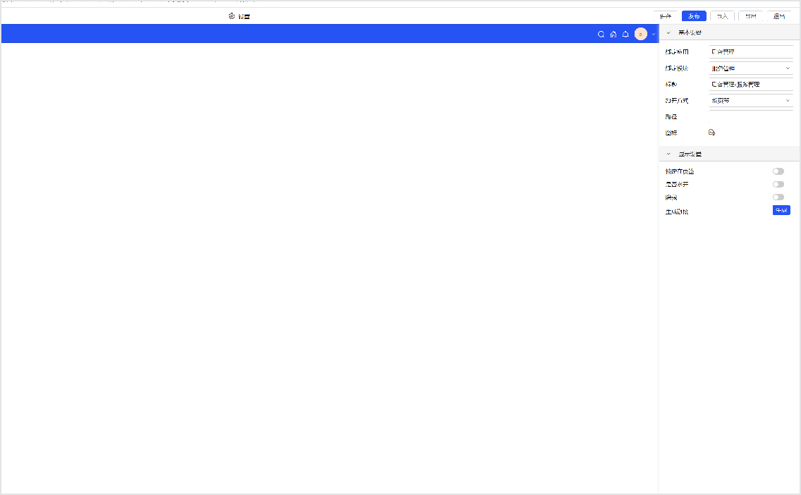

2、进入服务管理界面

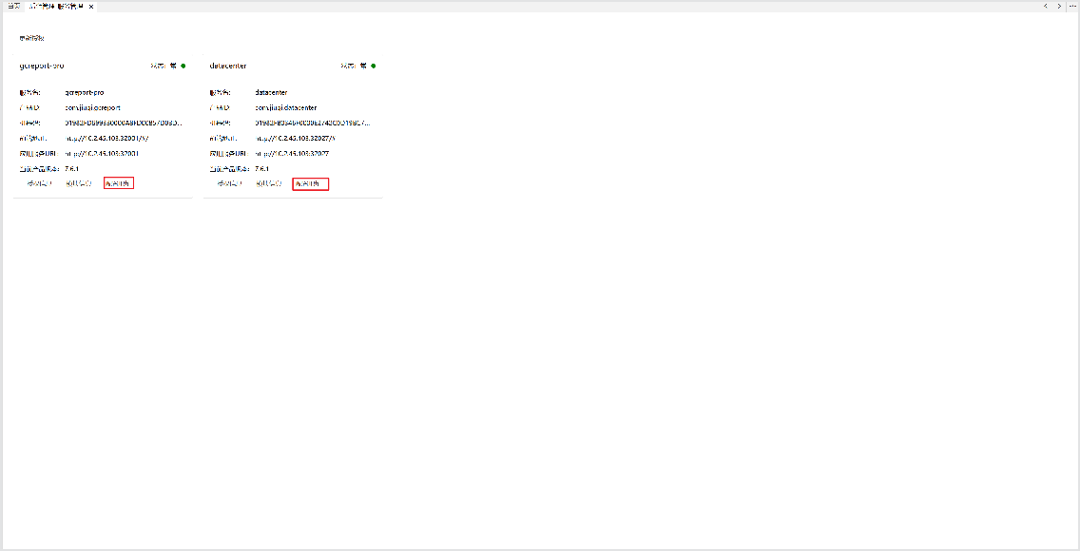

3、点击“配置地址”

选择gcreport-pro 填写合并报表系统前端地址、后端地址选择datacenter 填写一本账系统前端地址、后端地址

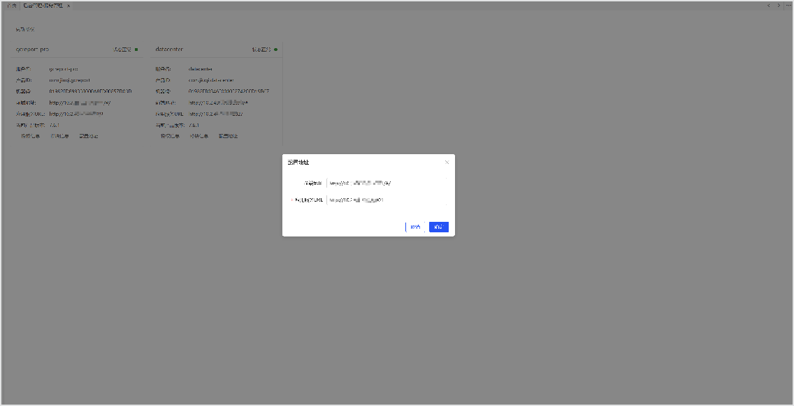

## 基础数据同步

**功能概述：**多维库、报表库间同步基础数据、组织机构，一本账查询、调整凭证、数据映射等均依赖此功能。**程序已默认初始，无需手动配置。**

**操作步骤：**

1、进入计划任务界面，选择“基础数据同步”计划任务

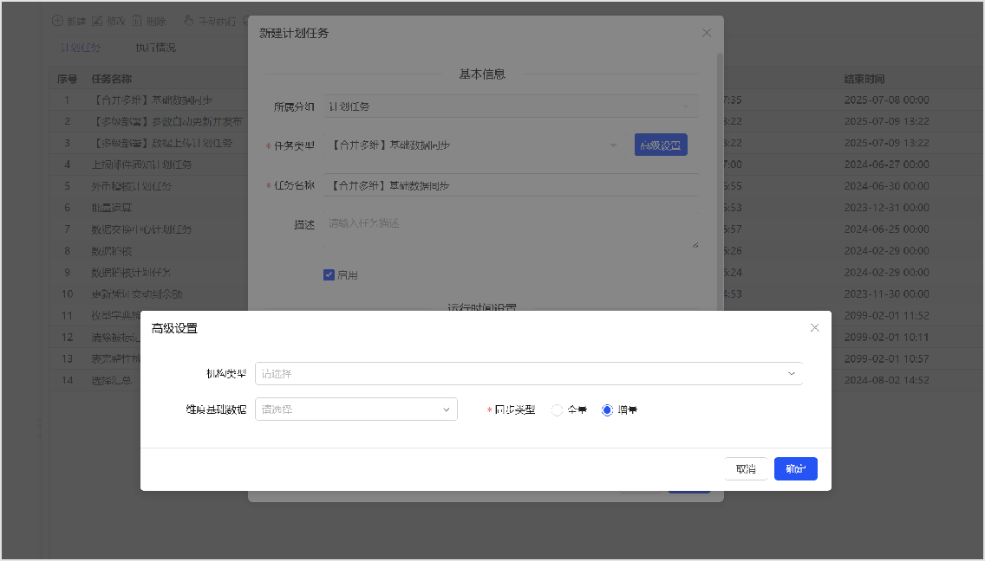

同步范围：组织机构、维度关联的基础数据以及科目、币种、现流项目等固化的基础数据。

# 功能应用

合并报表系统与一本账系统除个别功能外，其他均可在合并报表系统相互访问。

|  |  |
| --- | --- |
| **功能菜单** | **备注** |
| 一本账-数据映射方案 | 只可在一本账系统访问 |
| 一本账-数据映射 | 只可在一本账系统访问 |
| 一本账-基础数据整合 | 只可在一本账系统访问 |
| 一本账-映射配置检查 | 只可在一本账系统访问 |
| 一本账-多维开关账 | 只可在一本账系统访问 |
| 一本账-业务模型 | 只可在一本账系统访问 |
| 一本账-数据连接 | 只可在一本账系统访问 |
| 一本账-数据编排 | 只可在一本账系统访问 |

# 多维合并

**实施路径 启用多维 多维开关账基础档案**

**数据处理方案**

**报表填报数据调整对账中心**

**合并抵销中心**

**数据查询分析**

**计划任务**

**数据检查与修复**

# 实施路径

**实施路径**

# 启用多维

**启用多维的前提：合并和一本账的维度管理内容一致，例如标识等**

启用后检查维度管理合并服务与一本账服务的影响范围是否一致

## 系统选项

* 1. **合并报表服务启用多维**

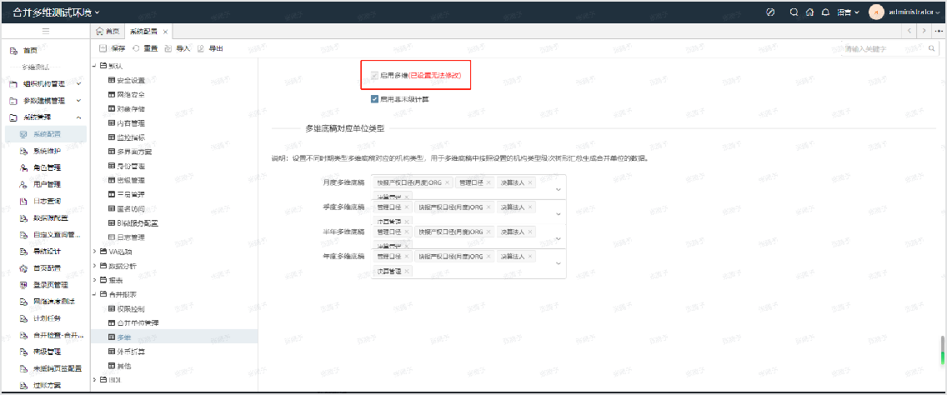

# 多维开关账

## 梳理对象

实施、客户

## 业务概述

合并报表管理者在某一时点对下一期报表的填报进行开启，开启后可填报单户数据和合并户数据。

合并报表管理者在某一时点对历史期间的单户数据进行锁定，避免财务人员未经允许修改数据从而影响合并抵销的结果，确保合并数据的稳定性和准确性。

## 产品实现

**配置功能点：**

在一本账系统中注册功能，绑定应用“多维开关账”。

**操作步骤：**

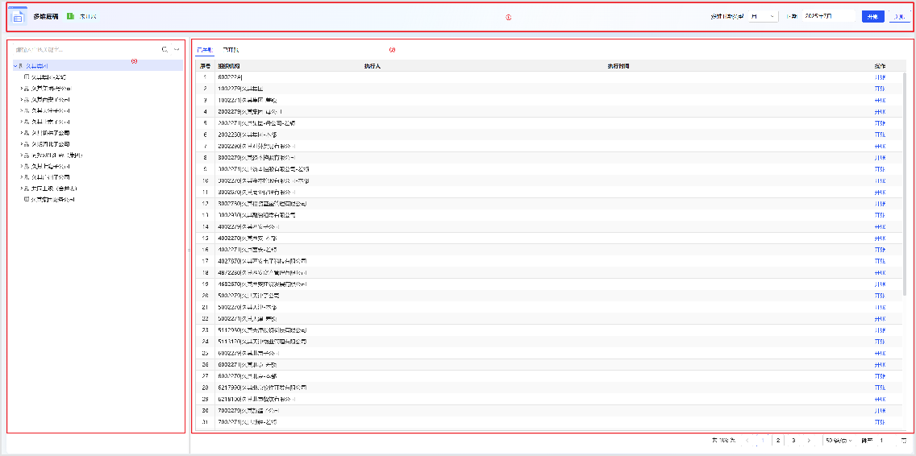

开关账界面展示区域介绍：

区域①：开关账工具栏。区域②：状态。

区域③：展示单位树形。

**数据项说明：**

* **多维时期类型：**下拉选择，可选多维底稿预处理方案中设置的时期类型，如月、季、半年、年；
* **时期：**显示时期；
* **开账：**执行开账操作，关账后不可重复开启；
* **关账：**数据填报完成后，可执行关账操作；**特别提示：**

集团统一针对某个期间进行开账，开账后所有单户单位的数据和抵销数据均实施更新到多维底稿中。

集团统一针对某个期间进行关账，关账后所有单户单位的数据锁定，抵销数据还可以实时更新到多维底稿中。

# 基础档案

## 科目

#### 梳理对象

实施、客户

#### 业务概述

不同于非多维场景下存在源核算、合并科目、关联交易科目等多套科目体系及映射，多维模式下将合并科目与一本账科目、集团科目统一，统一粒度到核算科目；去掉指标体系与科目的映射，映射通过BDE或EFDC关联，消除一本账与抵销分录融合的科目数据映射障碍。

#### 产品实现

**配置功能点：**

在合并系统中注册功能，绑定应用“科目管理”。

**操作步骤：**

1、点击进入科目管理功能，如下图：

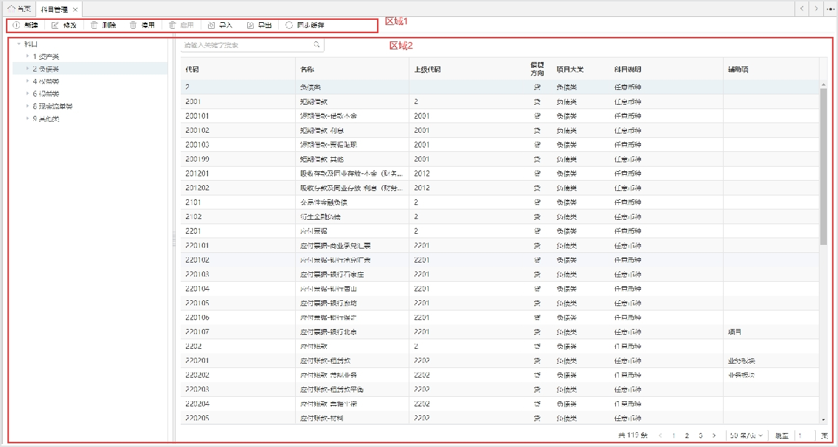

科目管理界面展示区域介绍：区域①：科目管理工具栏。

区域②：展示科目树形及数据。

**数据项说明：**

**新增：**新增科目并配置科目的辅助维度。**修改：**不支持修改代码，其他可修改。

**删除：**不允许直接删除上级科目；科目被合并体系引用则不允许删除。

**停用启用：**停用非末级科目则下级科目同步停用；科目被合并体系引用则合并科目同步停用。**导入导出：**对科目进行导入导出。 2、在合并体系管理中点击“关联创建“按钮选择科目生成合并科目。

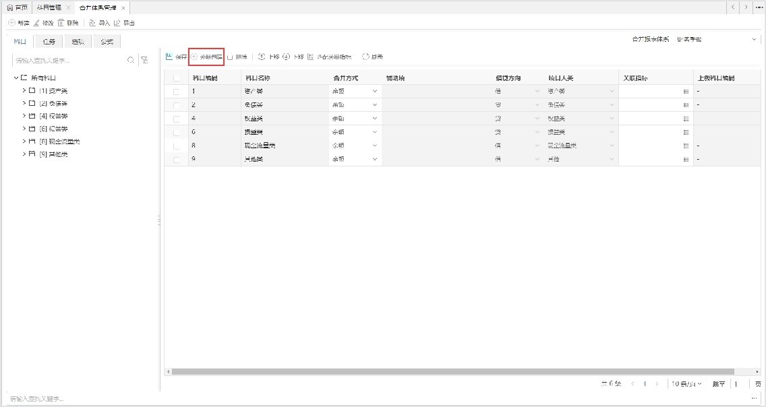

**科目维护方式：**

手工录入、Excel导入、主数据系统提供、ETL抽取（从源库抽取）、API接口

#### 场景应用

**梳理科目原则：**

* + - 如果源核算中存在科目主数据或者科目共享，可以源核算科目为基础梳理多维标准化科目
    - 如果源核算科目存在层级管控，在管控科目的基础上，结合报表、数据分析等后续应用，梳理多维标准化科目
    - 如果源核算异构系统较多，且科目隔离差异较大，需要结合报表、数据分析等后续应用，在考虑业务涵盖及映射工作量的前提下重新梳理一套标准化科目。
    - 根据重分类业务和现金流量业务的需要，在科目中补充重分类科目和现金流科目

**根据科目创建合并科目：**

根据科目关联创建合并科目时，合并科目可与一本账树形保持一致，或者合并科目的科目级次大于科目。

|  |  |  |  |  |  |  |  |
| --- | --- | --- | --- | --- | --- | --- | --- |
| 科目 | | 合并科目-正确场景 | | 合并科目-错误场景一 | | | 合并科景二 |
|  | | 和科目相比，当合并科目中不存 | | 错误原因：100101科目在一本账中为末级科目，在合并科目中不可作为非末级科  目，即某一科目下，合并科目级次不可比一本账科目级次多 | | | 错误原目相比 |
|  | | 在100201、 | | 科目中 |
|  | | 100202时，则会 | | 10010 |
| 科目创建示例 | | 找上级科目 | | 进行抵 |
|  | | 1002，而在合并  科目中1002科目 | | 找上级  1001， |
|  | | 为末级科目可生 | | 科目不 |
|  | | 成抵销分录 | | 销分录 |
| 1001 |  | 1001 |  | 1001 |  |  | 1001 |
|  | 100101 |  | 100101 |  | 100101 |  |  |
|  | 100102 |  | 100102 |  |  | 100102 |  |
|  | 100103 |  | 100103 | 1002 |  |  |  |
| 1002 |  | 1002 |  |  |  |  | 1002 |
|  | 100201 |  |  |  |  |  |  |
|  | 100202 |  |  |  |  |  |  |

## 源核算科目与科目的映射

#### 梳理对象

实施、客户

#### 业务概述

源核算科目与科目之间的映射存在一对一、多对一的情况，通过科目映射关系将原始凭证中的会计科目转换为一本账科目。

#### 产品实现

**配置功能点：**

在一本账系统中绑定应用“数据转换管理”，绑定模块“数据映射”，详见[**数据映射**]章节。

**操作步骤：**

1、定位到左侧功能树“数据转换”->“数据映射”节点，点击数据映射，选择需要维护映射的数据方案和科目，确定后进入数据映射界面，如下图：

2、新建：切换到“所有数据”或者“未映射数据”页签，在需要映射的数据行中，录入源数据对应的本系统数据，点击**保存**保存映射关系。

3、修改：切换到“所有数据”或者“已映射数据”页签，在需要修改的数据行，重新选择需要映射的值，点击**保存**保存修改后的映射关系。

4、删除：切换到“所有数据”或者“已映射数据”页签，在需要删除的数据行，删除已经选择的映射值，点击**保存**保存后即可清空映射关系。

5、切换：可切换数据源，设置其他数据源的基础数据；也可切换基础数据，设置其他基础数据的映射关系。

6、自动映射：系统支持按照代码、名称、先代码后名称、先名称后代码四种形式对未映射数据进行自动匹配 ，按照源核算科目与科目的关系，可在数据映射方案中设置自动映射规则，在数据映射功能中点击“自动映射”按钮，实现自动匹配。

#### 场景应用

科目映射示例：

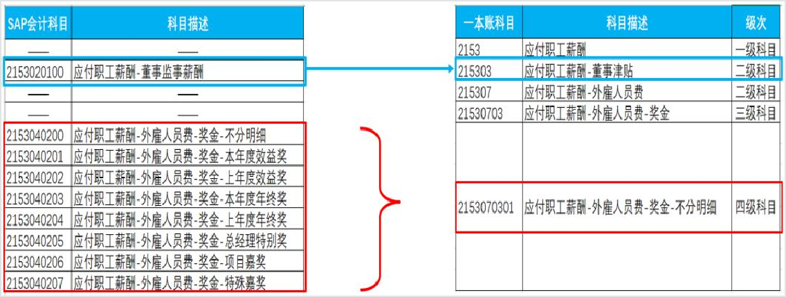

## 多维模型管理

配置多维模型详见[**维度管理**]章节。

## 一本账单位

#### 梳理对象

实施、客户

#### 业务概述

一本账单位是除满足国资委、财政部等法人单位架构外，也需要满足二级单位的分公司、利润中心出表的管理要求、统一异构核算系统而构建的单位树形，复杂场景下可支持各二级单位根据管理需要扩展至分公司、利润中心。

#### 产品实现

在一本账系统中绑定应用“组织机构”，绑定模块“机构数据管理”，详见[**机构数据管理**]，操作与非多维下配置相同。

## 一本账单位与源核算单位的映射

#### 梳理对象

实施、客户

#### 业务概述

在标准化异构核算系统下，对一本账单位和源核算单位进行映射。

#### 产品实现

**配置功能点：**

在一本账系统中绑定应用“数据映射”，详见[**数据映射**]章节，操作与非多维下配置相同。

## 合并单位

#### 梳理对象

实施、客户

#### 业务概述

主要是对纳入合并范围的单位进行管理，主要目的在于设置合并主体的合并组织树形结构，具体来说就是从纳入集团合并范围的被合并对象中挑选特定的单位进行组合，来进行合并计算和合并查询等操作，完成特定范围内的被合并对象的合并报表的生成与查询。

#### 产品实现

在一本账系统中绑定应用[**合并单位管理**]，与非多维下配置相同。

#### 场景应用

一本账系统、合并系统科目对应关系：

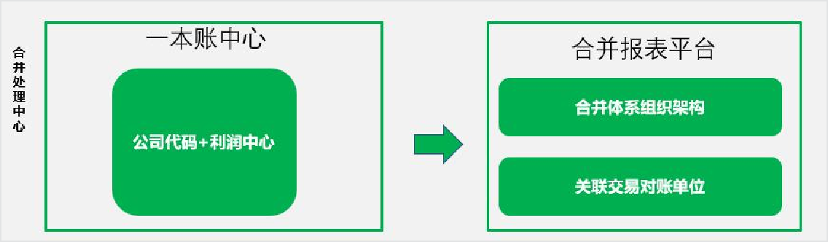

## 客商与单位的映射

#### 梳理对象

实施、客户

#### 业务概述

在一本账中，从核算凭证加工为一本账凭证时，会把核算凭证中的客商统一为一本账的客商，为了实现集团内部对账，需要把其中的内部客商转换为对应的报表单位，用于后续合并报表的按内部客商抵销。

#### 产品实现

**配置功能点：**

绑定应用“基础设置”，绑定模块“客商映射管理”，选择“机构类型”。

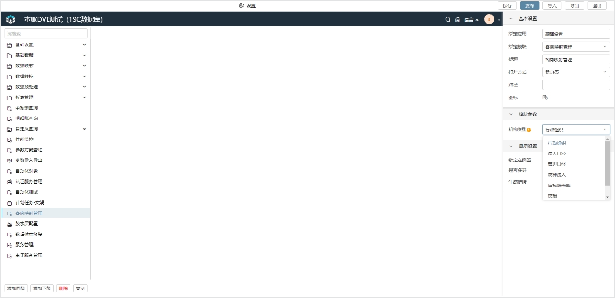

**操作步骤：**

定位到左侧功能树“客商映射管理”节点，点击进入客商映射管理维护界面，首次进入页面会自动弹出客商维度管理界面，下拉选择客商维度。如下图：

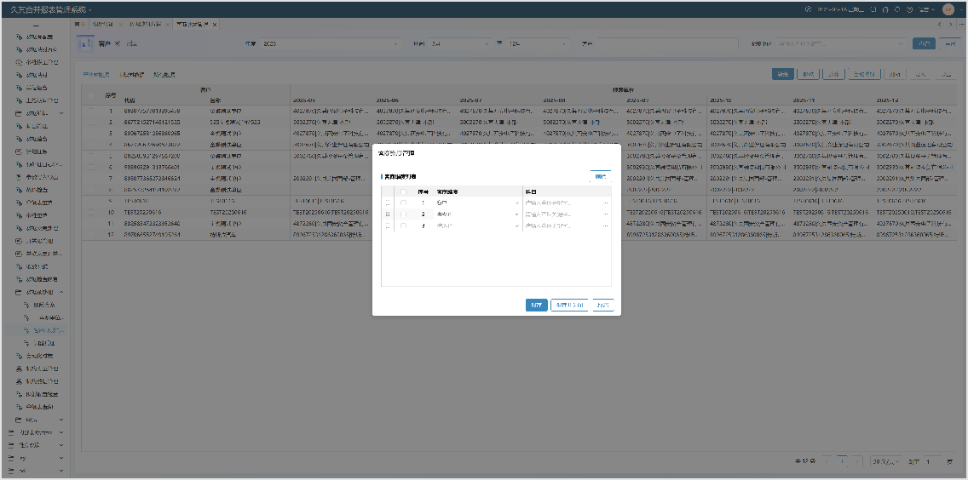

（注：截图仅示例，项目上按照实际客商维度配置）

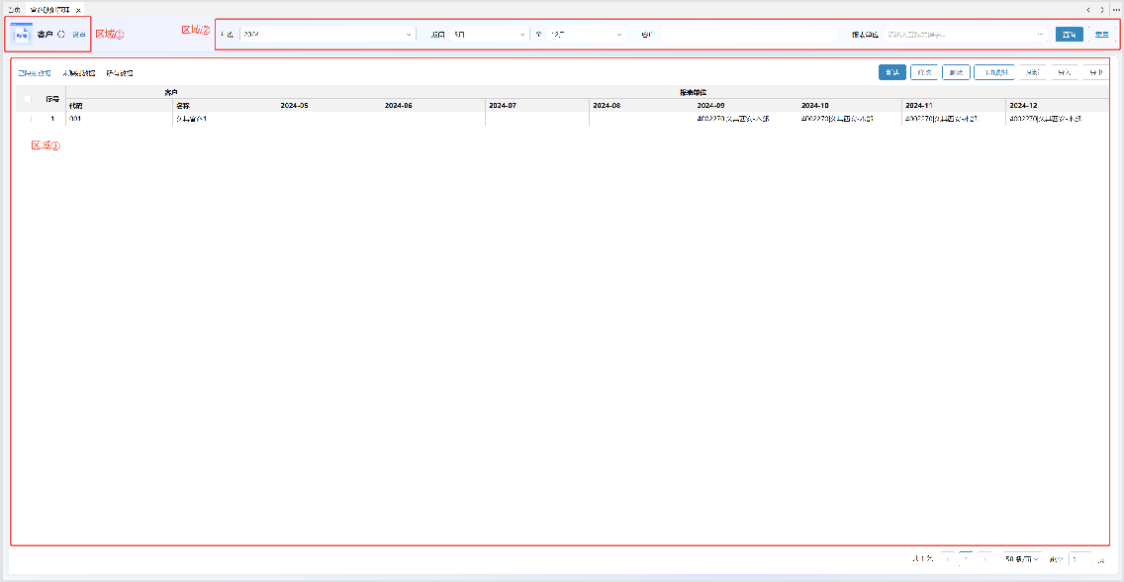

**数据项说明：**

**（功能注册界面）**

* 机构类型：可选一本账组织机构类型，响应功能列表的报表单位树型。

**（客商维度管理）**

* 客商维度：维度管理功能里已发布的维度。
* 科目：选择科目基础数据，对指定科目进行客商映射。

**区域①**

* 客商维度切换：客商维度管理中的维度。
* 客商维度管理：维护需要进行客商映射的维度

**区域②**

* 年度：下拉切换年度，上线年度至当前年+1。
* 期间：选择期间范围过滤时期列。
* 客户：可过滤客商代码或名称。
* 报表单位：可过滤报表单位，数据为功能注册页面选择的机构类型数据。

**区域③**

* 切换已映射数据/未映射数据/所有数据；显示分页列表。
* 新建：页签切换到未映射时可用，新建客商映射。
* 修改：页签切换到已映射时可用，单选勾选进行修改时期和报表单位。
* 删除：页签切换到已映射时可用，可批量删除已映射的数据。
* 刷新：刷新界面缓存。
* 自动映射：按照名称匹配进行自动映射。
* 导入/导出，可导出模板/全部数据，自定义导入。

## 账龄段

##### 梳理对象

实施、客户

##### 业务概述

从一本账的账龄余额表加工多维账龄底稿时，需要将一本账的账龄加工为报表或查询所需的账龄段，“账龄段”基础数据即划分账龄段的配置。

##### 产品实现

**配置功能点：**

在一本账系统，绑定应用“基础数据”，绑定模块“基础数据执行”，绑定基础数据定义“账龄段”。

一本账系统配置完成后，需要使用胶水层同步功能，将数据同步到合并系统中。配置见后续章节“**合并与一本账基础数据同步**”。

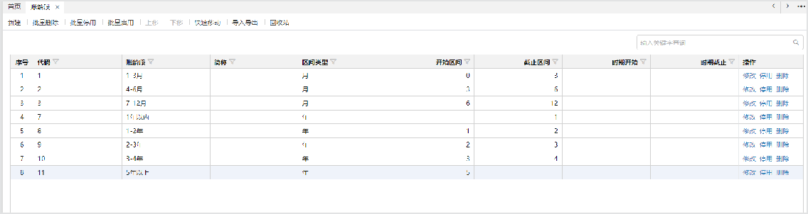

**数据项说明：**

* + - * 代码：账龄段的代码，自定义
      * 账龄段：账龄段的名称，自定义
      * 简称：账龄段的简称，自定义，可不填写
      * 区间类型：下拉选择月或者年，账龄段的区间类型
      * 开始区间：账龄段的开始区间，不填写时表示0
      * 截止区间：账龄段的开始区间，不填写时表示无限大，系统可支持的最大账龄为5年，超过5年统一合计在5年以上。

（例如：开始期间-截止期间0-3的月账龄，表示账龄在0-1月，1-2月，

2-3月的账龄总和）

## 科目账龄方案

##### 梳理对象

实施、客户

##### 业务概述

从一本账的账龄余额表加工多维账龄底稿时，需要将一本账的账龄加工为报表或查询所需的账龄，“科目账龄方案”基础数据设置账龄加工的科目、账龄段、时期类型等。

##### 产品实现

**配置功能点：**

在一本账系统，绑定应用“基础数据”，绑定模块“基础数据执行”，绑定基础数据定义“科目账龄方案”。

一本账系统配置完成后，需要使用胶水层同步功能，将数据同步到合并系统中。配置见后续章节“**合并与一本账基础数据同步**”章节。

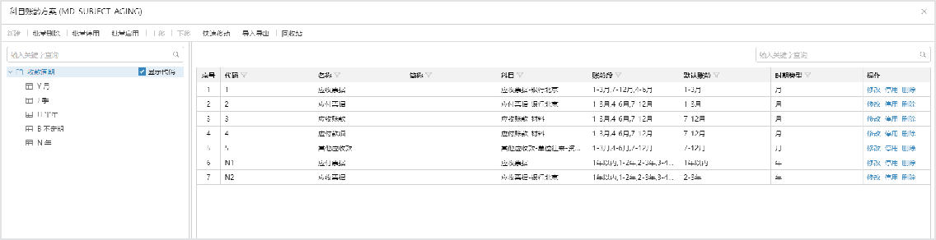

**数据项说明：**

* + - * 代码：科目账龄方案的代码，自定义
      * 名称：科目账龄方案的名称，自定义
      * 简称：科目账龄方案的简称，自定义，可不填写
      * 科目：多维需要加工账龄的科目
      * 账龄段：当前科目需要加工的账龄区间段，可多选
      * 默认账龄：设置默认账龄后，根据账龄方案无法计算账龄时，把账龄设置为默认账龄。（基于分录级对账的情况下这个才会有实际作用，即：按照未清 账计算账龄的时候，如果业务日期为空或者计算出来的账龄找不到账龄段，那就都放到这个默认账龄段里）

## 汇率

#### 梳理对象

实施、客户

#### 业务概述

与非多维下相同

# 数据处理方案

## 余额重分类方案

**功能概述：** 支持余额重分类方案

**场景应用：**

当资产类往来会计科目期末出现贷方余额时，不再是债权而是一种债务，应重新分类到负债类科目;反之，当负债类往来科目期末出现借方余额时，不再是一种债务而是一种债权，应重新分类到资产类科目中。

**操作步骤：**

1. 添加菜单，选择 dc 分组，绑定“多维重分类”--“余额重分类方案”模块。保存，发布，如下图：
2. 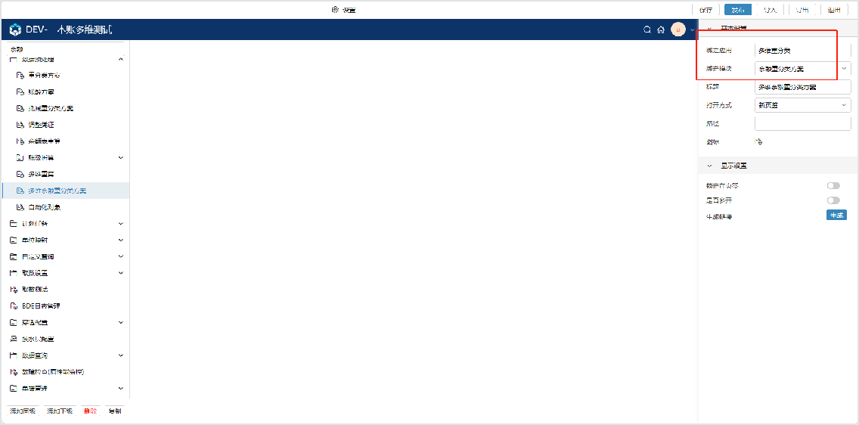进入余

额重分类方案的功能，创建余额重分类方案。

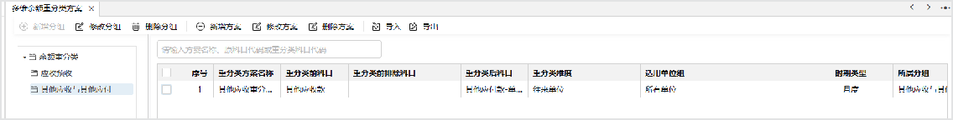

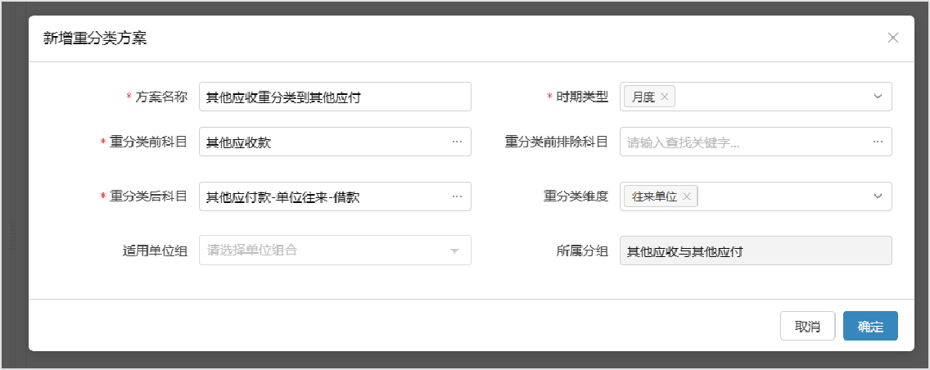

**数据项说明：**

**方案名称：**配置方案名称。

**时期类型：**配置适用的时期类型，支持多选，选择上级自动包含所有下级科目。**重分类前科目：**配置重分类前科目。

**重分类前排除科目：**配置重分类前排除科目，支持多选，选择上级自动包含所有下级科目。**重分类后科目：**配置重分类后科目。

**抵减维度：**配置维度，按维度生成余额重分类数据，支持多选。

**适用单位组：**配置适用单位组，为空时适用所有单位。**所属分组：**默认显示当前方案所属分组，不可编辑。

1. 执行多维重算功能，点击重算，会将核算数据根据抵减重分类方案进行数据加工后推送至多维合并底稿及调整凭证功能。

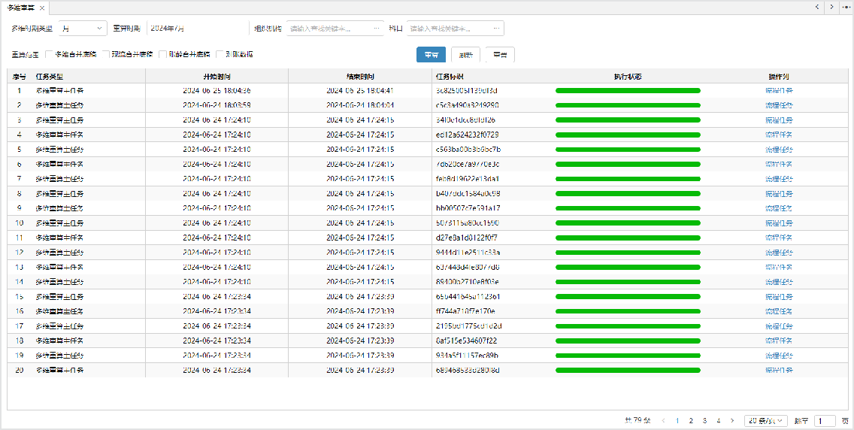

1. 重分类方案生成的数据，可在调整凭证功能中查询“调整类型”为余额重分类调整的凭证，如下图：

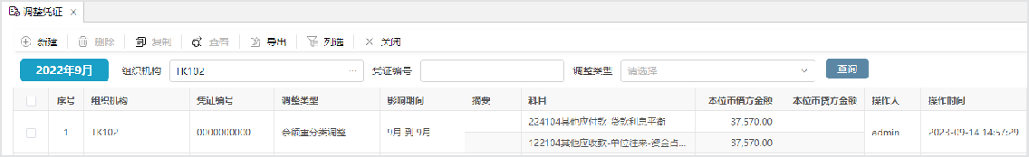

## 抵减重分类方案

用于将核算底稿的科目辅助核算底稿中涉及抵减重分类的六大往来科目按照预处理规则加工到合并底稿中的多维合并底稿。

**场景应用**

通常为应收账款→应付账款；预收账款→预付账款；其他应收款→其他应付款之间进行抵减重分类。

示例：应收账款余额为100，应付账款余额为20时，需要将应收账款和应付账款进行抵减，得出应收账款余额为80。

**操作步骤**

1. 进入抵减重分类方案的功能，创建抵减方案。

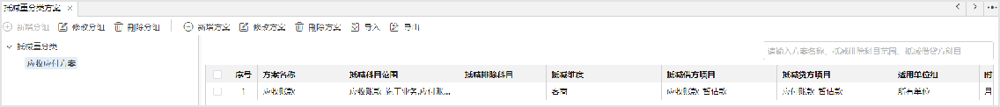

1. 配置抵减重分类方案。

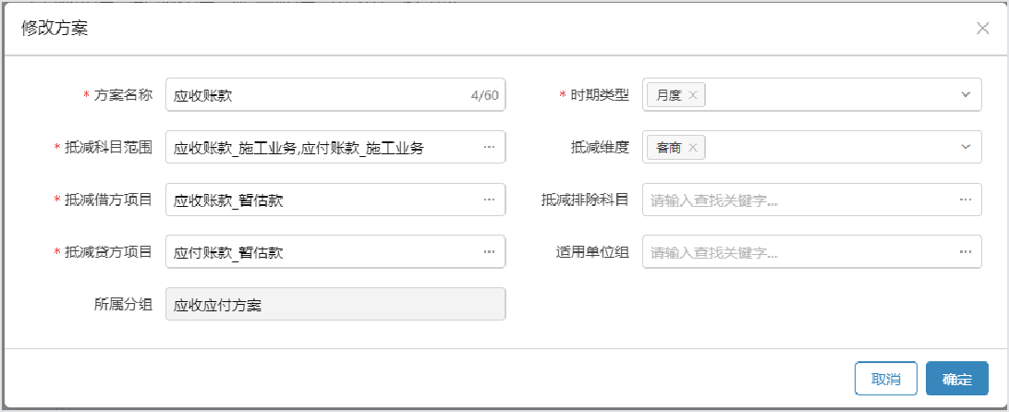

**数据项说明：**

**方案名称：**配置方案名称。

**时期类型：**配置适用的时期类型，支持多选，选择上级自动包含所有下级科目。 **抵减科目范围：**配置抵减科目范围，支持多选，选择上级自动包含所有下级科目。**抵减维度：**配置维度，按维度生成抵减数据，支持多选。

**抵减借方项目：**科目抵减后，余额在借方生成的抵减分录显示抵减借方项目。**抵减贷方项目：**科目抵减后，余额在贷方生成的抵减分录显示抵减贷方项目。

**抵减排除科目：**配置不需要包含在抵减科目范围内的科目，支持多选，选择上级自动包含所有下级科目。

**适用单位组：**配置适用单位组，为空时适用所有单位。**所属分组：**默认显示当前方案所属分组，不可编辑。

1. 执行多维重算功能，点击重算，会将核算数据根据抵减重分类方案进行数据加工后推送至多

维合并底稿。

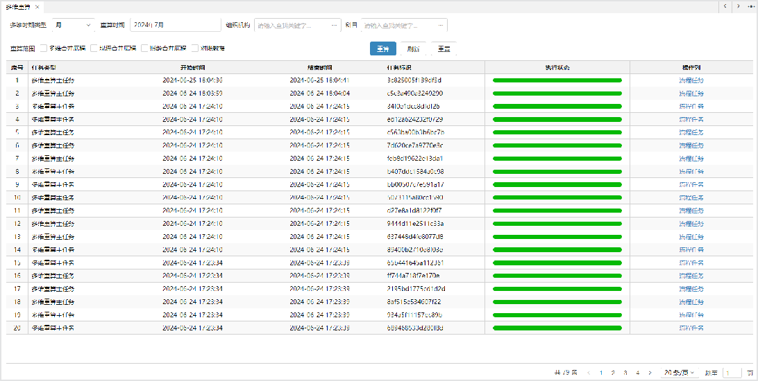

## 到期日重分类

#### 梳理对象

实施、客户

#### 业务概述

到期日重分类方案主要用于将凭证分录中涉及到期日重分类的科目按照预处理规则加工到多维核算底稿中。

#### 产品实现

**操作步骤：**

1、配置到期日重分类方案：与一本账到期日重分类方案配置方式相同，参照**到期日重分类**

2、程序根据一本账余额表与到期日重分类方案自动生成到期日重分类的调整凭证，此调整凭证自动计算到多维核算底稿中。

## 账龄预处理方案

#### 梳理对象

实施、客户

#### 业务概述

账龄预处理方案主要用于将核算底稿的账龄余额表加工到合并底稿中的多维账龄底稿。

#### 产品实现

1、根据**基础档案**中的“账龄段”和“科目账龄方案”设置，在一本账账龄余额表加工后，自动加工多维账龄底稿。

2、根据**基础档案**中的“账龄段”和“科目账龄方案”设置，在一本账调整凭证涉及科目账龄方案中的科目后，自动加工多维账龄底稿。

## 折算方案

与非多维模式下相同，详见[**账级折算**]和表级[**外币折算**]。

**数据抽取加工**

#### 一本账数据抽取加工

##### 梳理对象

实施

##### 业务概述

将源核算数据加工成一本账数据，并自动加工成合并底稿数据。

##### 产品实现

一本账数据加工与非多维模式下相同，合并底稿的加工在开账时程序自动触发。

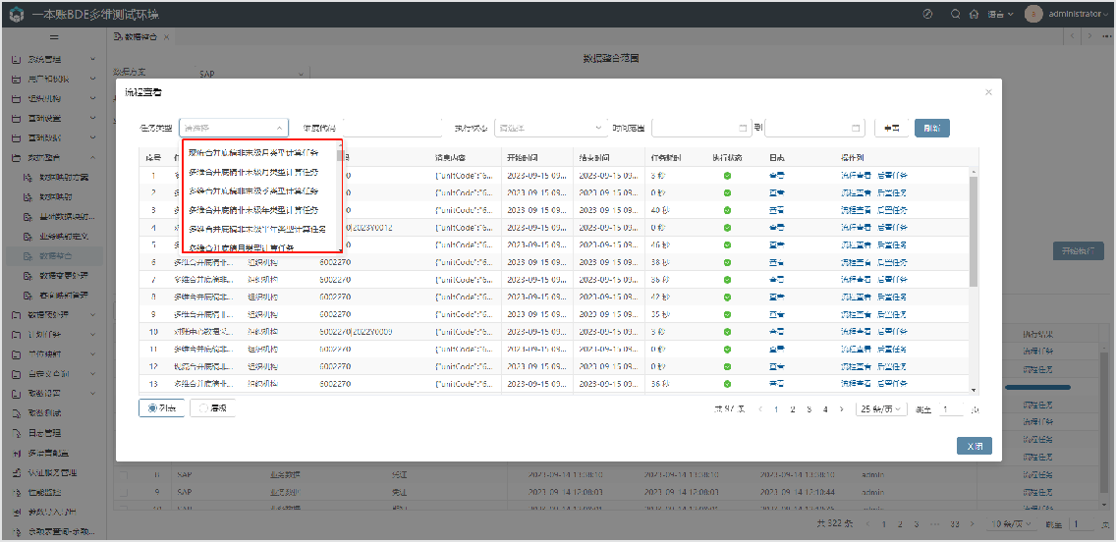

#### 数据重算

##### 梳理对象

实施

##### 业务概述

项目实施过程中，由于用户业务需求的变动，需要对一些配置级的数据进行调整，如单位映

射、客商映射、重分类规则、对账规则等，针对上述场景发生后，自动或手工进行重算，以保证多维模型的数据正确性。重算的数据范围主要包含：多维模型、现流模型、账龄模型、关联交 易。

##### 产品实现

**配置功能点：**

绑定应用“多维重算”。

**操作步骤：**

点击进入多维重算界面，如下图：

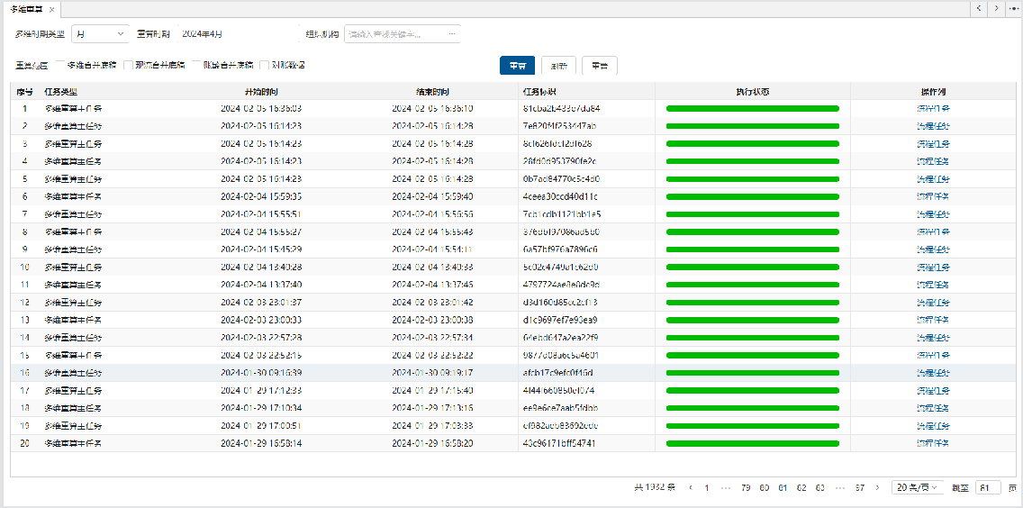

**数据项说明：**

多维时期类型：选项有月、季、半年和年，默认为月。重算时期：需要进行重算的时期。

组织机构：菜单可指定关联组织机构，为空默认为行政组织。

重算范围：分别对应多维模型、现流模型、账龄模型、关联交易。

**特别提示：**

! 只能单个期间且已开账的期间进行重算

! 选择单户单位时会重算其所有上级单位的多维模型数据

! 组织机构响应用户权限

## 报表填报

#### 报表录入/提取

##### 梳理对象

实施

##### 业务概述

通过BDE将多维模型中的核算数据、调整数据、抵销数据提取到报表中。

##### 产品实现

* + 1. **配置取数规则**

**配置功能点：**

在合并系统中注册功能，绑定应用“BDE取数设置”。

**操作步骤：**

在 BDE取数界面设置合并报表的取数方案，点击“设置”按钮或双击表样中的单元格，弹出“取数设置”界面。在取数设置界面编辑取

数规则。

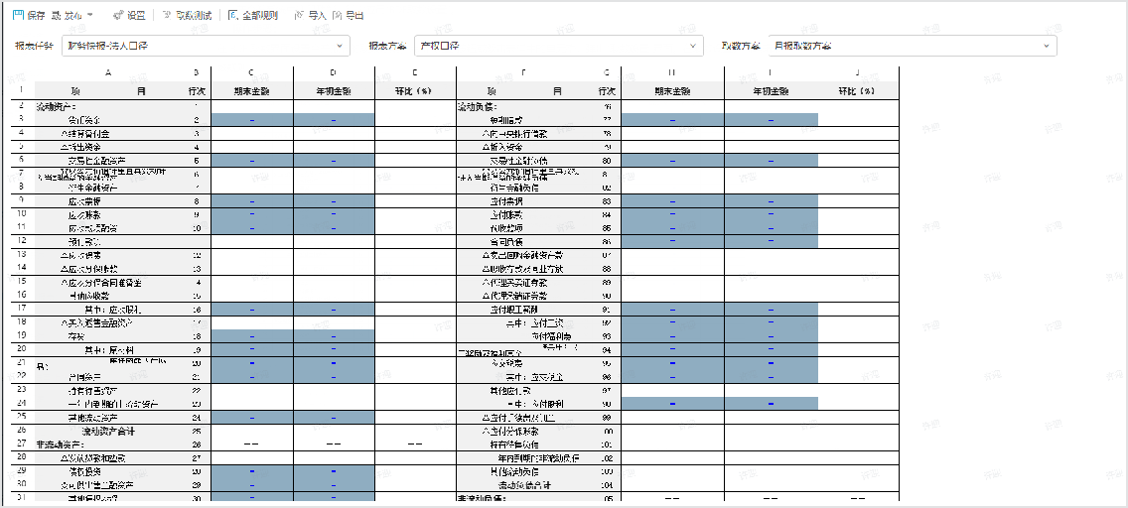

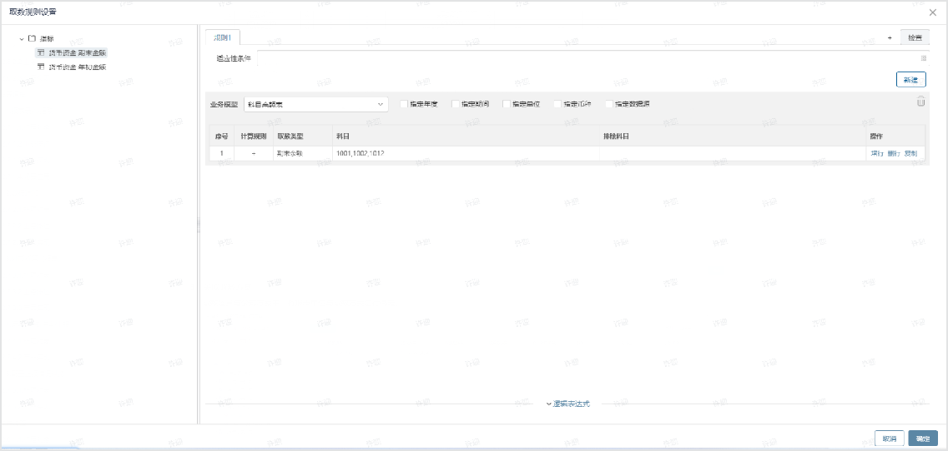

* + 1. **关联取数方案**

取数运算与公式方案中，将报表单位与取数方案进行绑定。

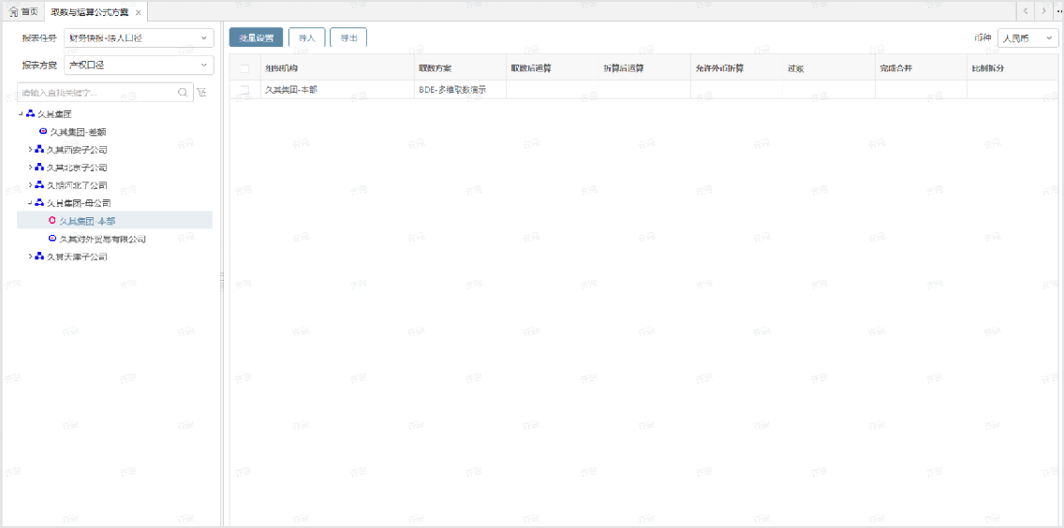

* + 1. **数据提取**

数据录入中，执行BDE取数或穿透

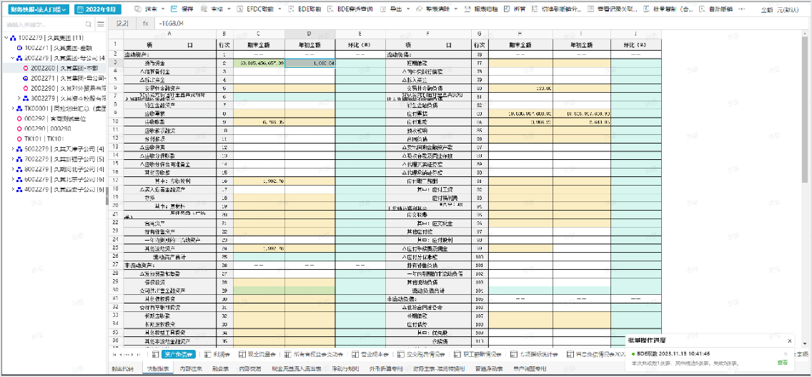

##### 场景应用

单户单位：

* 资产负债表、利润表及明细表等提取数据，可配置科目余额业务模型、辅助余额业务模型。可提取该单位下所有的核算数据、调整凭证、重分类数据。
* 现金流量表提取数据，可配置现金流量余额业务模型，可提取该单位下所有的核算数据、调整凭证。
* 账龄表提取数据，可配置多维账龄业务模型，可提取该单位下所有的账龄数据。差额单位：
* 配置规则同单户单位，通过科目余额业务模型、辅助余额业务模型、现金流量余额业务模型、账龄余额业务模型提取多维模型中的抵销数据。

合并单位：

* 通过数据录入中的汇总功能提取单户单位和差额单位的数据之和

**特别提示：**

单户单位与差额单位配置取数规则时所用业务模型相同，配置差额单位的取数规则无需使用差额抵销业务模型。

需要提取重分类或抵减数据时采用一本账的重分类、抵减方案对数据做预处理，处理好的数据进入多维合并底稿后，使用科目余额业务模型、辅助余额业务模型提取数据即可。

#### 数据追溯

##### 梳理对象

实施、客户

##### 业务概述

报表数据从多维模型取数后，支持从报表进行数据追溯，追溯结果按照账务数据和调整类型数据分别列示，提供清晰的审计线索。

##### 产品实现

* + 1. **单户单位数据追溯**

数据录入中，选择多个指标，点击“BDE穿透查询”。

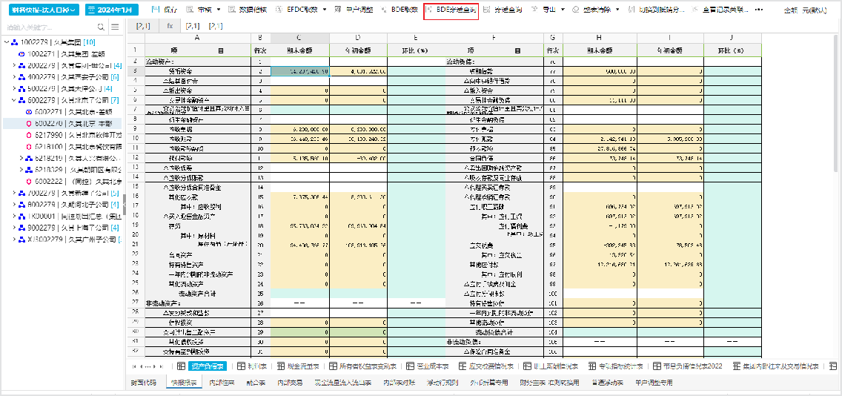

穿透至指标构成分析界面，左侧展示选择的各个指标，右侧展示对应指标的取数规则。点击取数结果列的金额，可进入余额表。

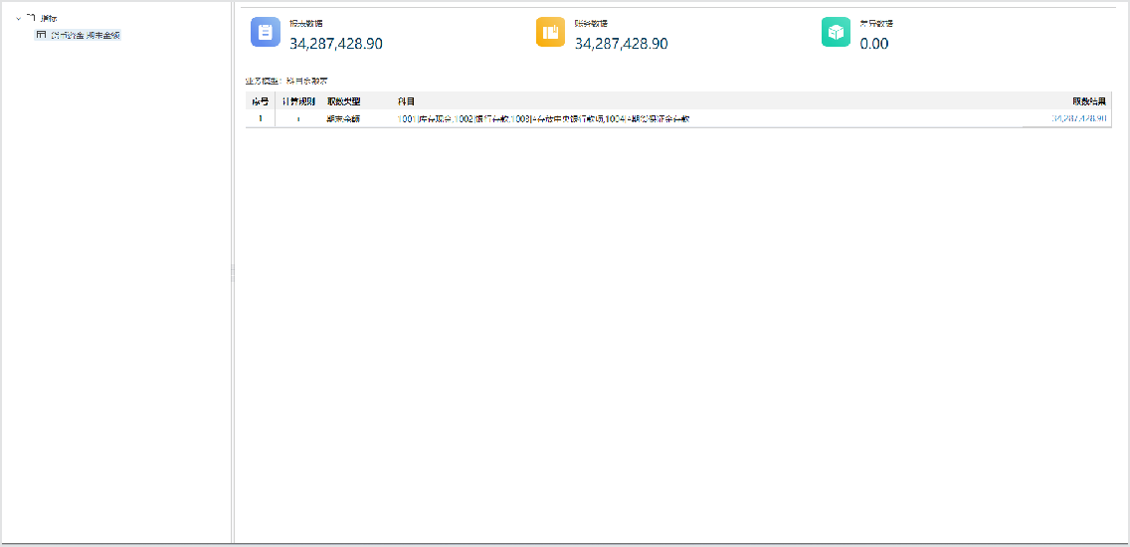

穿透至余额表，可查看科目、辅助维度以及现金流量的详细数据。

穿透包含核算数据和调整凭证数据。调整凭证数据又包含余额重分类调整数据和手工调整数据。余额表如下图：

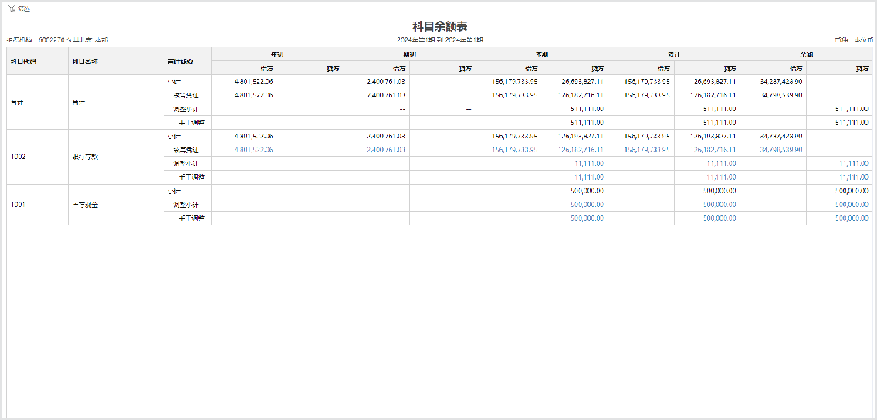

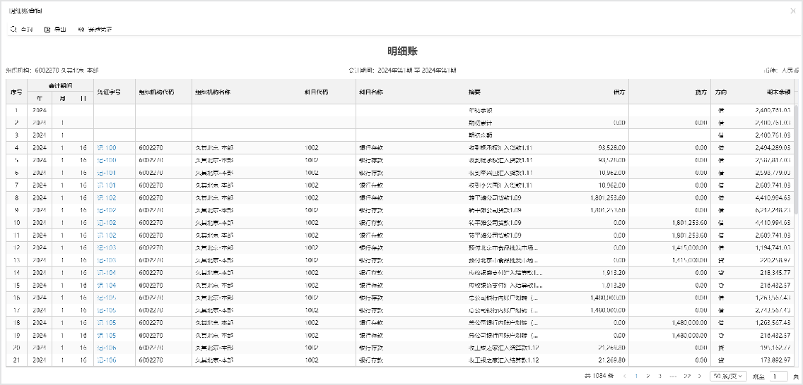穿透至明细账，查看明细数据。明细账分为调整凭证明细和核算数据明细。核算凭证明细如下图：

调整凭证明细账如下图：

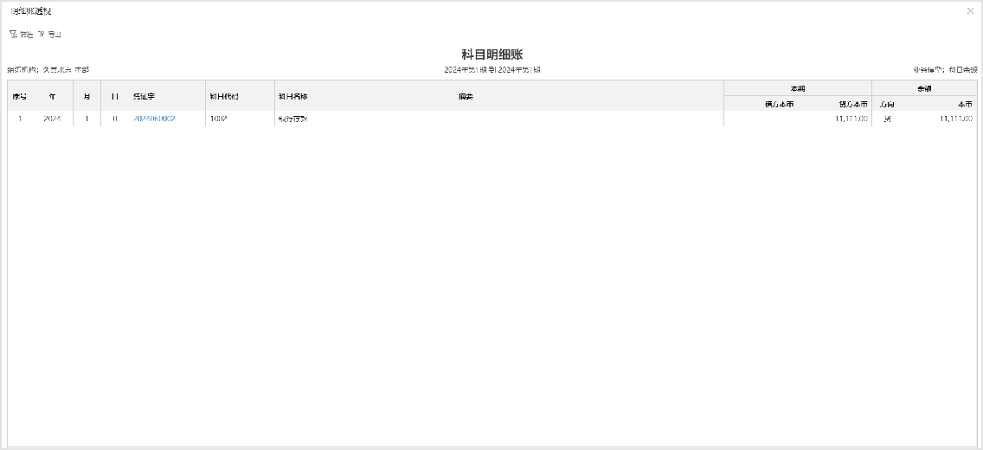

穿透至凭证页面。查看凭证数据。凭证数据包含核算凭证数据和调整凭证数据。核算凭证数据如下图：

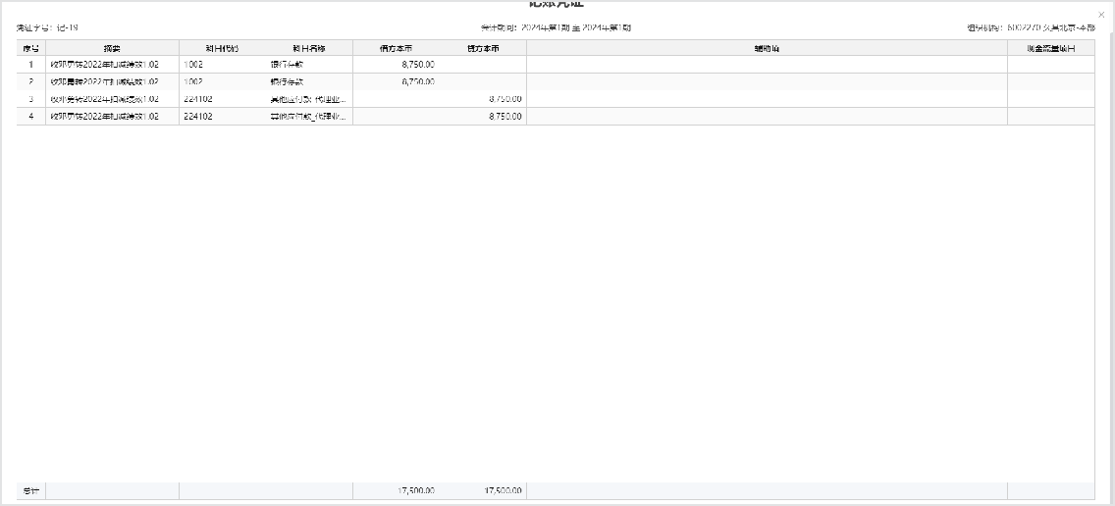

调整凭证数据如下图：

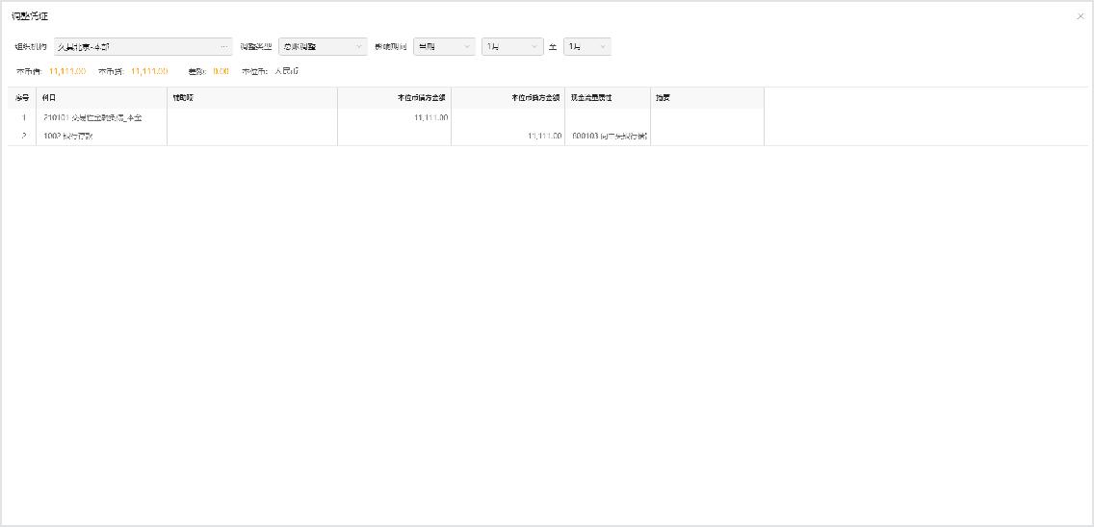

* + 1. **差额单位数据追溯**

差额户单位从合并多维模型中提取科目余额、辅助余额、现流数据后。可再次进行“BDE穿透查询”穿透至调整抵销分录中追溯原始抵销数据。将取数和穿透结果进行数据对比。

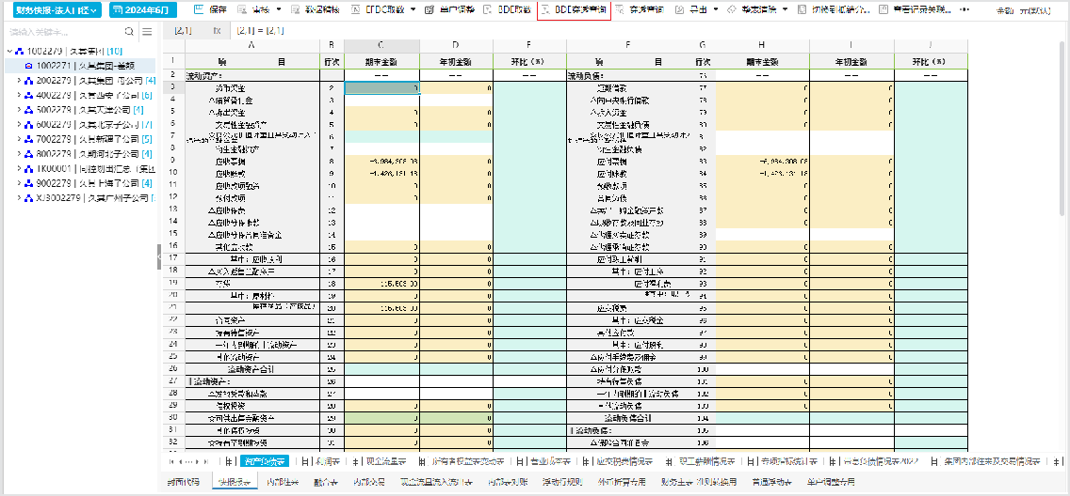

进入调整抵销分录，可查看现金流量、科目、辅助维度的详细数据。

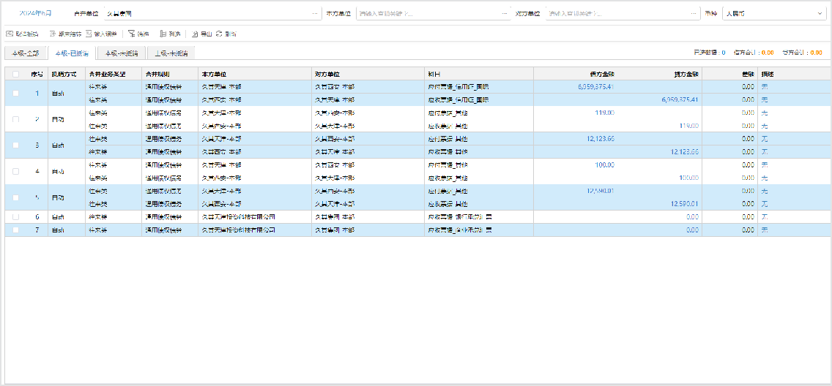

#### 外币折算（报表）

##### 梳理对象

实施、客户

##### 业务概述

表级折算，外币单位填报或提取本位币报表数据后，按照各上级单位的本位币币种进行折算，从而参与合并抵销。

##### 产品实现

同非多维一样，可参考《产品功能应用（合并报表）》中的**外币折算**章节。

#### 运算/审核/送审/上报

##### 梳理对象

实施、客户

##### 产品实现

同非多维一样，可参考基础报表用户手册《**数据运算**》、《**数据审核**》、《**数据报送**》

#### 配置上报情况纵览

##### 梳理对象

实施、客户

##### 业务概述

用于查看集团上报情况。

##### 产品实现

**配置功能点：**

在合并报表中注册功能“上报纵览”

**操作步骤：**

进入上报纵览，可查看该任务的送审、上报的情况，也可在该页面对未上报单位进行催报

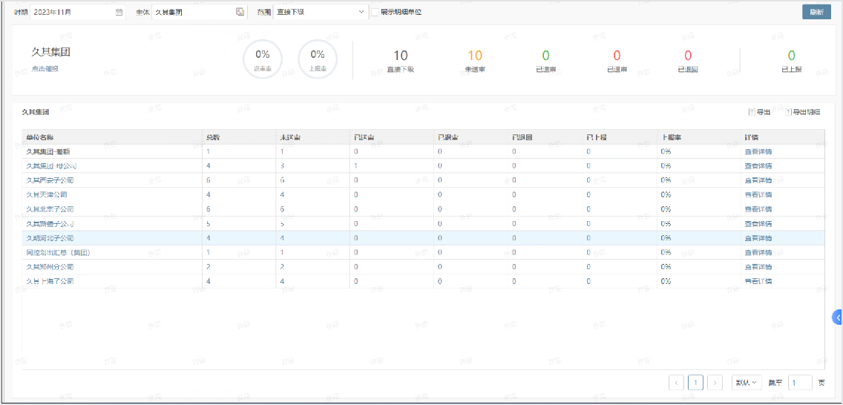

## 数据调整

#### 梳理对象

客户

#### 业务概述

对于调表不调整的业务，在一本账中通过录入调整凭证方式反应出调整痕迹、并可对需要调整的数据进行不同场景分类调整，也支持对于不同调整场景的调整类型可限定调整科目范围。

#### 产品实现

查询余额重分类方案生成的数据，如下图：

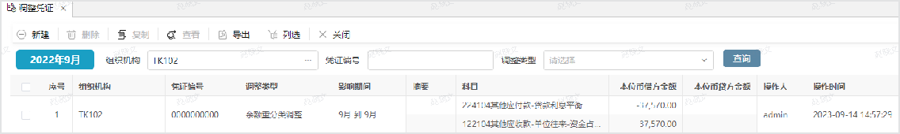

#### 场景应用

1. 当某一调整类型使用的科目是固定的，可设置调整凭证的模板，自动带出科目。
2. 如果对某调整类型的调整凭证科目范围有严格限定，可配置科目限选范围。其他操作步骤请详见**调整凭证**章节。

# 对账中心

对账中心主要用于集团内部交易的对账，通过对账平台获取核算的内部往来交易的凭证数据，根据对账规则，将符合条件的交易双方数据进行对账，用于后续抵销，最终生成差额户的抵销数 据。

对账中心提供两种模式的对账：

1. 基于多维底稿数据的余额级对账

该模式下，对账数据来源于多维合并底稿，每个期间使用余额进行对账，各期间的数据互不影响。适用于对账粒度较粗的场景。

1. 基于凭证分录的明细级对账：

该模式下，对账数据来源于凭证分录，由于做账时间差异可跨期对账，对账数据是连续的。适用于对账粒度较细且有前端业务协同系统支撑的场景。

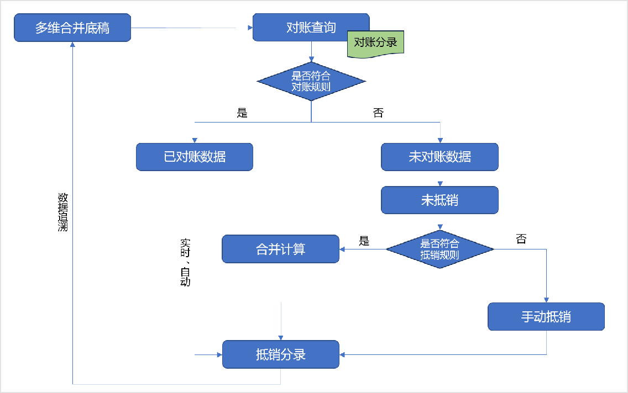对账中心数据流转如下：

## 关联交易设置

#### 梳理对象

实施、客户

#### 业务概述

关联交易设置用于配置对账模式和取数范围，根据设置从凭证分录（凭证级对账）、多维模型

（余额级对账）或源核算系统（建设范围不包含一本账）中获取数据进行关联交易对账。关联交易数据采集，只采集多维模型中时期类型为月的数据。

#### 产品实现

**配置功能点：**

绑定应用“关联交易设置”。

**操作步骤：**

点击进入关联交易设置功能，如下图：

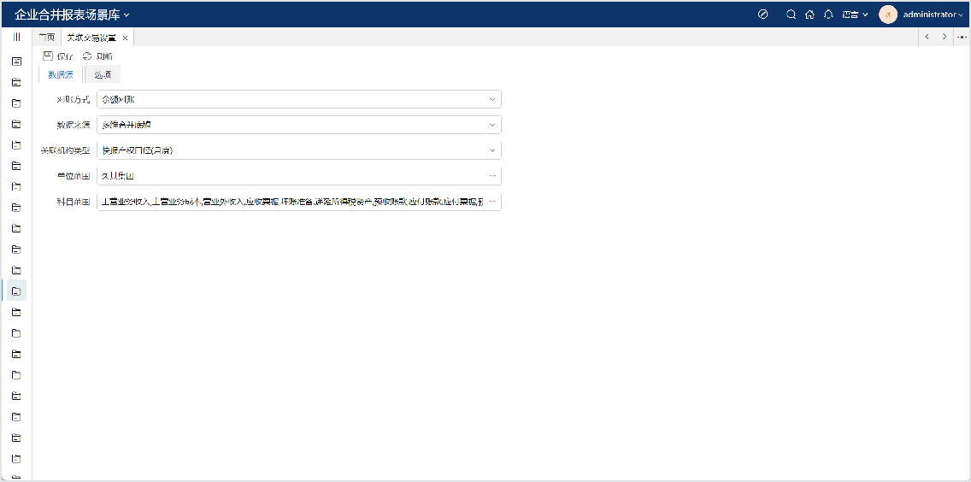

**数据项说明：**

1、数据源页签

**对账方式：**值域为余额对账、凭证对账。

**数据来源：**值域为多维模型、凭证分录。

**关联机构类型：**所有机构类型。

**单位范围：**弹出行政组织树形，支持多选，选择上级自动包含所有下级单位。

**科目范围：**值域为科目管理中的所有数据，支持多选，选择上级自动包含所有下级科目。 2、选项页签

**手工对账时差异原因是否必填：**选择“是”，手工对账时差异原因必填；选择“否”，手工对账时差异原因不必填。

## 对账方案管理

#### 梳理对象

实施、客户

#### 业务概述

针对凭证对账和余额对账，提供对账依据。

#### 产品实现

**配置功能点：**

绑定应用“对账方案管理”。

1. **对账场景：**

|  |  |  |
| --- | --- | --- |
| **序号** | **对账场景** | **场景描述** |
| 1 | 双边对账 | 本方单位、对方单位互为关联方，满足对账规则，系统自动处理为已核对分录，本对方单位在核对结果界面可看到相关的核对分 |

|  |  |  |
| --- | --- | --- |
| **序号** | **对账场景** | **场景描述** |
|  |  | 录； |
| 2 | 单边对账 | 对方单位不做账，本方单位录入的数据，系统自动处理为已核对分录，本方单位在核对结果界面可看到相关的核对分录； |
| 3 | 协同凭证对账 | 适用于有对账线索的凭证分录数据对账，即协同码不为空且满足方案适用条件的数据会匹配该方案，以整张凭证为整体进行对 账； |
| 4 | 冲销 | 本方单位、对方单位相同，科目相同，金额符合借方总和-贷方总和为0，系统自动处理为已核对分录。（冲销方案为系统默认方案，每次执行对账时，先执行冲销方案，无需配置）； |

1. **功能说明**

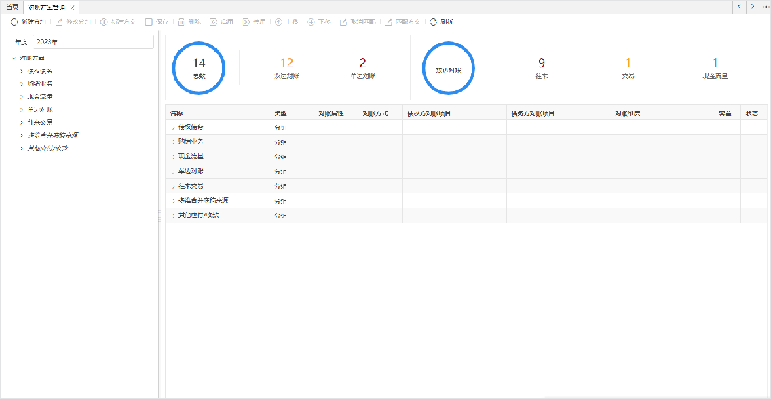

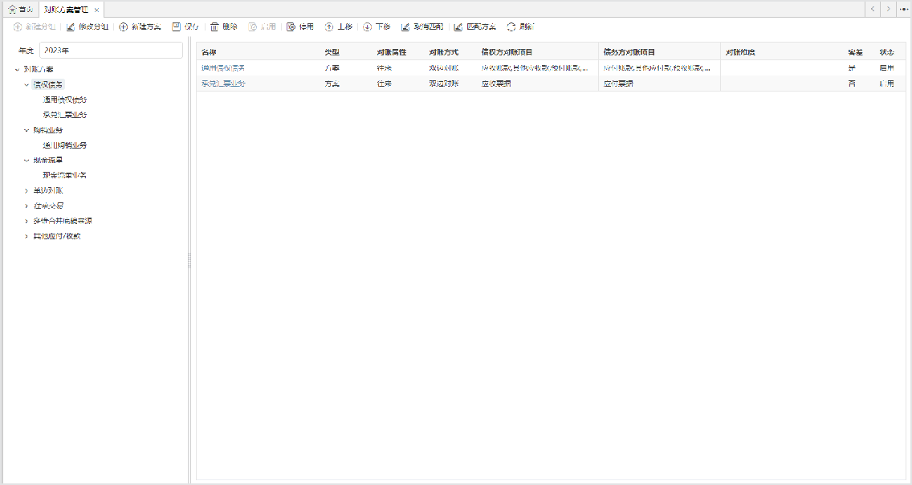

**数据项说明：**

**新增分组、修改分组：**支持新增、修改、方案分组。

**新增方案：**支持新增方案。

**删除：**删除方案分组则删除方案分组及分组下的方案，删除方案会先取消匹配在删除。

**启用、停用：**支持启用、停用对账方案。

**上移下移：**支持对具体方案在方案分组内进行上下移动；支持对整组方案进行上下移动。

**取消匹配：**删除当前方案下符合时期、科目条件数据的对账方案；注：若已对账则会自动取消对账，若未对账则取消预先匹配的对账方案。

**匹配方案：**重新匹配所有对账方案为空的分录。

* 定位根节点或分组，展示该组下所有的方案，点击方案名称可穿透到具体的方案

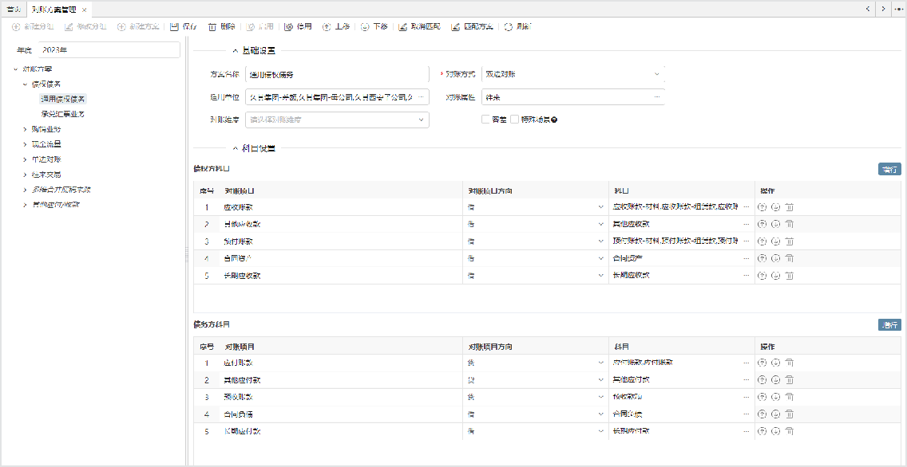

**数据项说明：**

**对账方式：**固化：双边对账（借方金额总和=贷方金额总和）、单边对账、协同凭证对账。

**适用单位：**选择合并单位，默认适用当前合并单位及所有下级单位；选择单户单位，适用当前单位；为空，默认适用所有单位。

**对账属性：**基础数据（MD_CHECK_ATTRIBUTE）固化：往来、交易、现金流量；若选择“往来”，则下方科目配置中标题为“债权方科目”、“债务方科目”； 若选择“交

易”，则下方科目配置中标题为“销售方科目”、“采购方科目”；若选择“现金流量”，则下方科目配置中标题为“流入方科目”、“流出方科目”。

**对账维度：**展示维度管理中生效范围包含关联交易对账抵销的维度。

**容差：**勾选容差可设置对账金额（最大值、最小值）、容差金额、容差比例（符合容差核对的条件为 ABS(MAX(金额 1，金额 2) -MIN(金额 1,金额 2)*(1+容差税率))<容差金额）。

**特殊场景：**按照常规双边对账方案对账后，执行非常规数据的对账。若勾选，则按照提示信息完成相关场景的对账；若不勾选，则只按照常规方案对账。支持场景如下：

本对方单位相同，科目在方案配置范围内，借方总和=贷方总和，例如： A B 应收账款 借 100

A B 应付账款 贷 100

互为本对方单位，科目相同，借方总和=贷方总和，例如：

A B 应收账款 借 100

B A 应收账款 借 -100

1. **协同凭证对账场景** 应用于已使用业务协同的项目，往来交易业务数据已经协同生成凭证，关联交易支持按照整张凭证进行对账，对账时过滤掉税费等科目后按小金额对账生成抵销凭证。

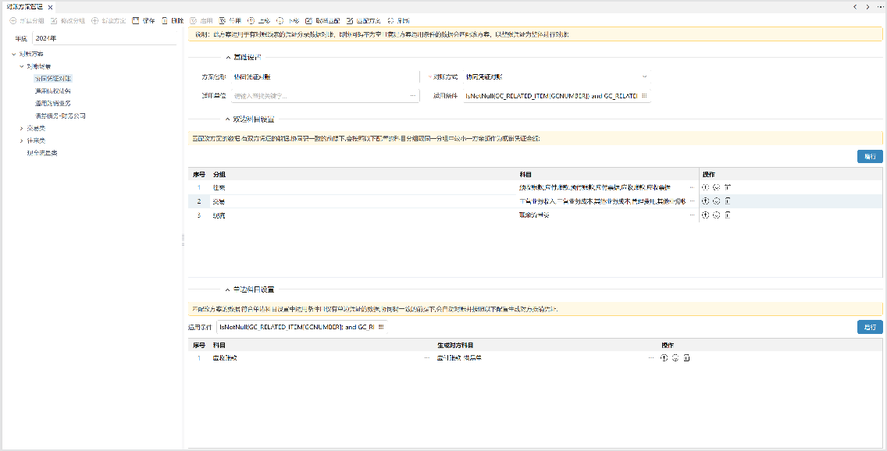

**数据项说明：**

1. **基础设置**：对账方式选择“协同凭证对账”。
2. **双边科目设置**：配置有双方凭证的数据,协同码一致的前提下,会按照以下配置的科目分组取同一分组中较小一方金额作为抵销凭证金额。
3. **单边科目设置**：符合单边科目设置区域适用条件的数据，若不满足双边对账，则会执行单边对账，单边对账是指只有单方单位的数据，按照单方单位数据金额生成双方的抵销凭证，通过单边科目设置配置生成的对方分录数据的科目。

单边对账适用场景示例：暂估业务，当月仅单方数据进关联交易，另一方数据因暂估入账所以不进关联交易，本月按照进关联交易的单方数据进行抵销。

**特殊说明**

✧ 当对账方式为单边时，可选择配置“生成对方科目”信息。配置后会自动生成对方科

目抵销凭证信息；反之，则不生成。

## 对账查询中心

#### 梳理对象

实施、客户

#### 业务概述

针对余额对账和凭证对账，提供汇总查询入口，可选择任一条对账方案，以不同业务角色视角查看符合该方案的关联交易数据以及双方数据差异，并可以穿透至对账校验功能，查看明细数据以及对账情况，针对未对账的数据进行对账调整。

根据设定的对账模式判断汇总范围；若对账模式选择余额对账，则汇总范围为本期数据；若对账模式选择的是凭证对账，则汇总范围为0-本期数据。

#### 产品实现

**配置功能点：**

绑定应用“对账查询中心”。

**操作步骤：**

1、点击进入对账查询中心界面，如下图：

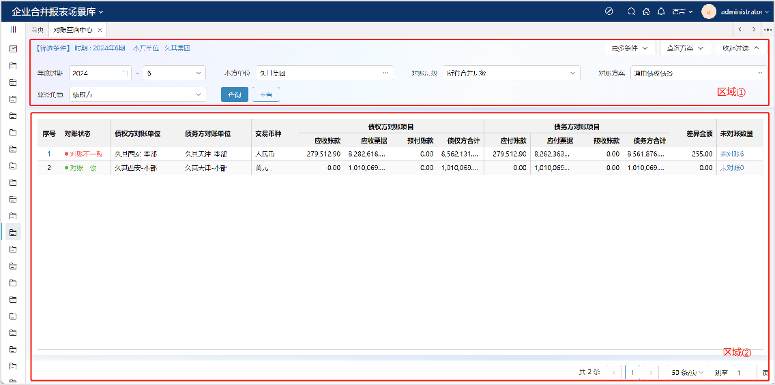

对账查询中心界面展示区域介绍：区域①：对账数据查询条件。

区域②：对账查询数据展示。

**注意点：**

* 对账层级字段：所有合并层级、当前合并层级、上级合并层级、下级合并层级、自定义。

**所有合并层级：**本方单位为【本方单位】所有下级且对方单位不限制的数据。

**当前合并层级：**本方单位为【本方单位】所有下级且本方单位与对方单位的最小共同上级为

【本方单位】的数据。

**上级合并层级：**本方单位为【本方单位】所有下级且本方单位与对方单位的最小共同上级为

【本方单位】的直接上级单位。

**下级合并层级：**本方单位为【本方单位】所有下级且本方单位与对方单位的最小共同上级为

【本方单位】的下级合并单位。

**自定义：**本方单位为【本方单位】的所有下级且对方单位为【对方单位】及其所有下级。

* 未对账数量列可穿透到对账校验界面展示未对账数据。

## 对账校验

#### 梳理对象

实施、客户

#### 业务概述

通过数据抽取或手工补录的凭证数据，可以在关联交易查看和对账，对账完成的数据展示在已对账页签，可进行取消对账操作。

#### 产品实现

**配置功能点：**

绑定应用“对账校验”功能。可自定义配置已对账、未对账页签中表格列，如下图。

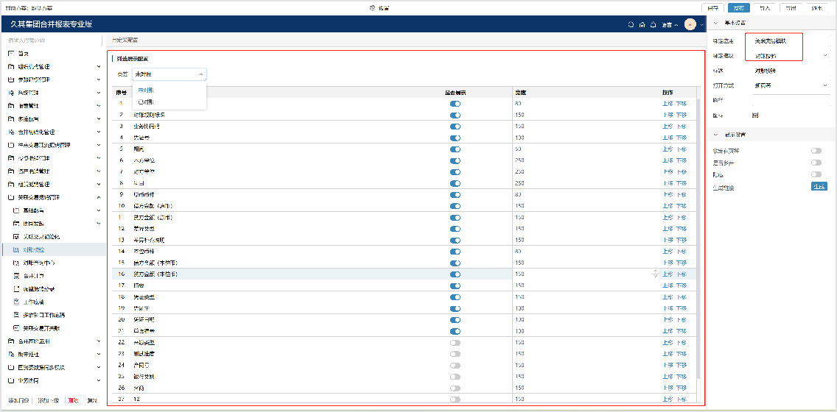

**1、操作步骤：**

点击进入对账校验界面，如下图：

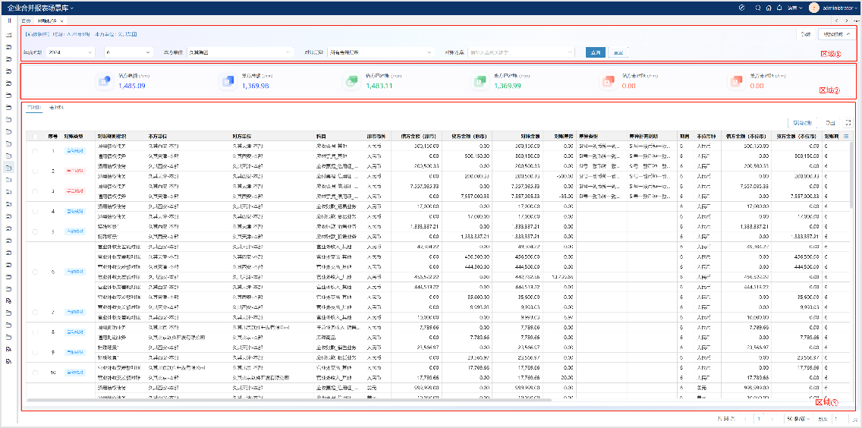

对账校验界面展示区域介绍：区域①：对账数据查询条件

年度：默认为当前年度，可选前后各5年。时期：默认当前时期，可选0至12期。

本方单位：默认为一级合并单位，可选为【关联交易设置】中关联机构类型中的所有单位。对账层级：默认为“所有合并层级”，可选范围还有“当前合并层级”、“上级合并层

级”、“下级合并层级”、“自定义”，对应展示数据同对账查询中心对账层级。对方单位：仅对账层级为“自定义”时展示，默认为空，可选范围同本方单位。 对账方案：默认为空，可选范围为【对账方案管理】中已启用的方案。

区域②：汇总指标卡区域

借方总额：符合期间、本方单位、合并层级、对方单位筛选条件下的数据，原币借方金额之和。

贷方总额：符合期间、本方单位、合并层级、对方单位筛选条件下的数据，原币贷方金额之和。

借方已对账：符合期间、本方单位、合并层级、对方单位、对账状态为已对账筛选条件下的数据，借方对账金额之和。

贷方已对账：符合期间、本方单位、合并层级、对方单位、对账状态为已对账筛选条件下的数据，贷方对账金额之和。

借方未对账：符合期间、本方单位、合并层级、对方单位、对账状态为未对账筛选条件下的数据，原币借方金额之和。

贷方未对账：符合期间、本方单位、合并层级、对方单位、对账状态为未对账筛选条件下的数据，原币贷方金额之和。

区域③：根据查询条件展示已对账数据及未对账数据（按单位分组、按方案分组）。

**已对账页签说明：**

可查看已对账分录和调整抵销凭证信息，如下图

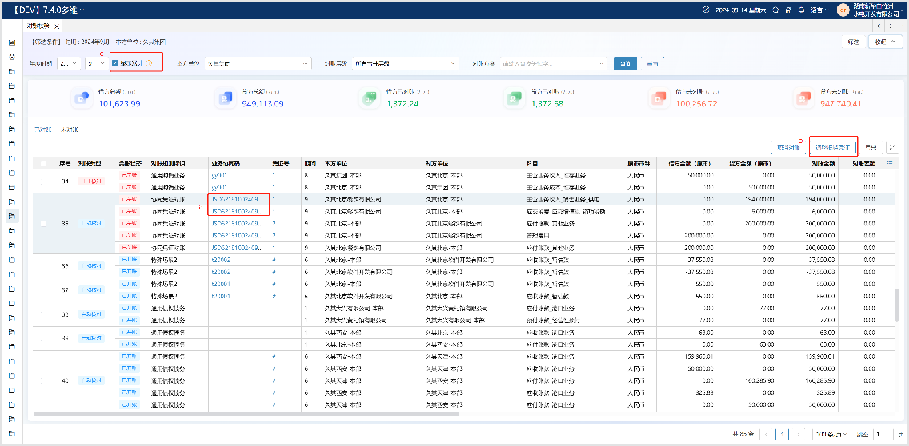

按钮说明：

**取消对账**：将勾选的数据进行取消对账操作；

**调整抵销凭证：**勾选一组对账数据，点击按钮打开调整抵销凭证界面，可查看或修改对应的抵销凭证。

**导出：**可选择导出当前页签或所有页签的数据。

1. 点击业务协同码可穿透到协同单据或协同单列表，如下图。

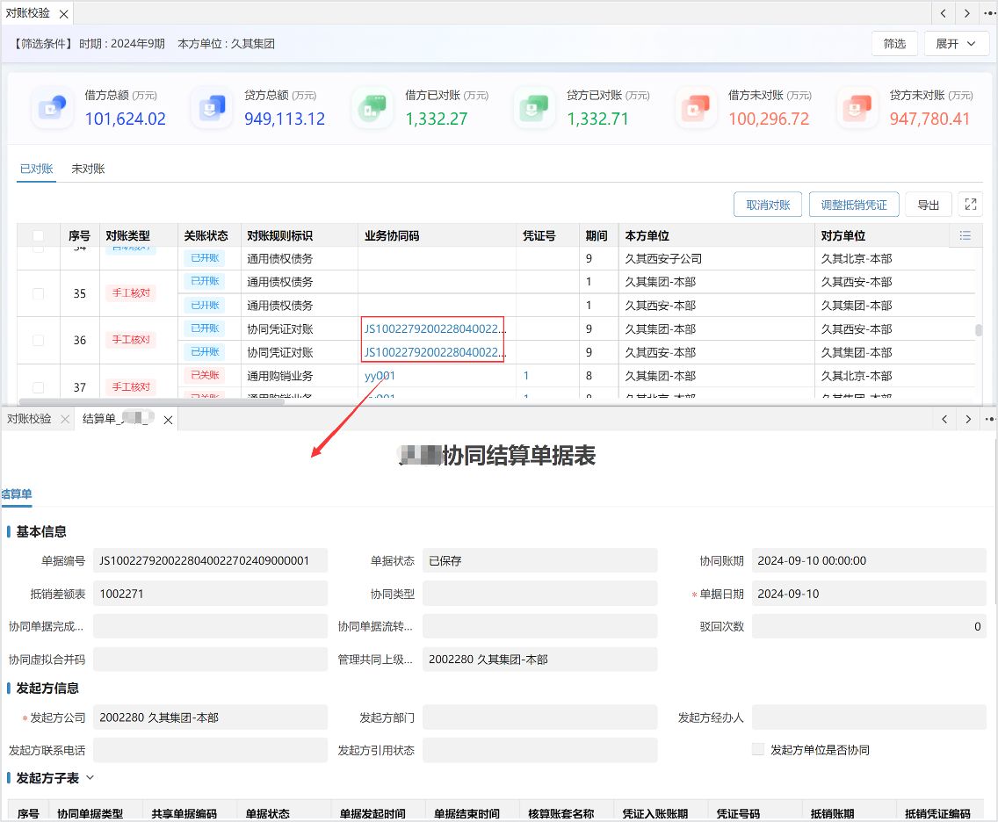

1. 勾选一组对账分录，点击“调整抵销凭证”按钮可打开调整抵销凭证界面，可查看和手工调整抵销凭证信息，如下图

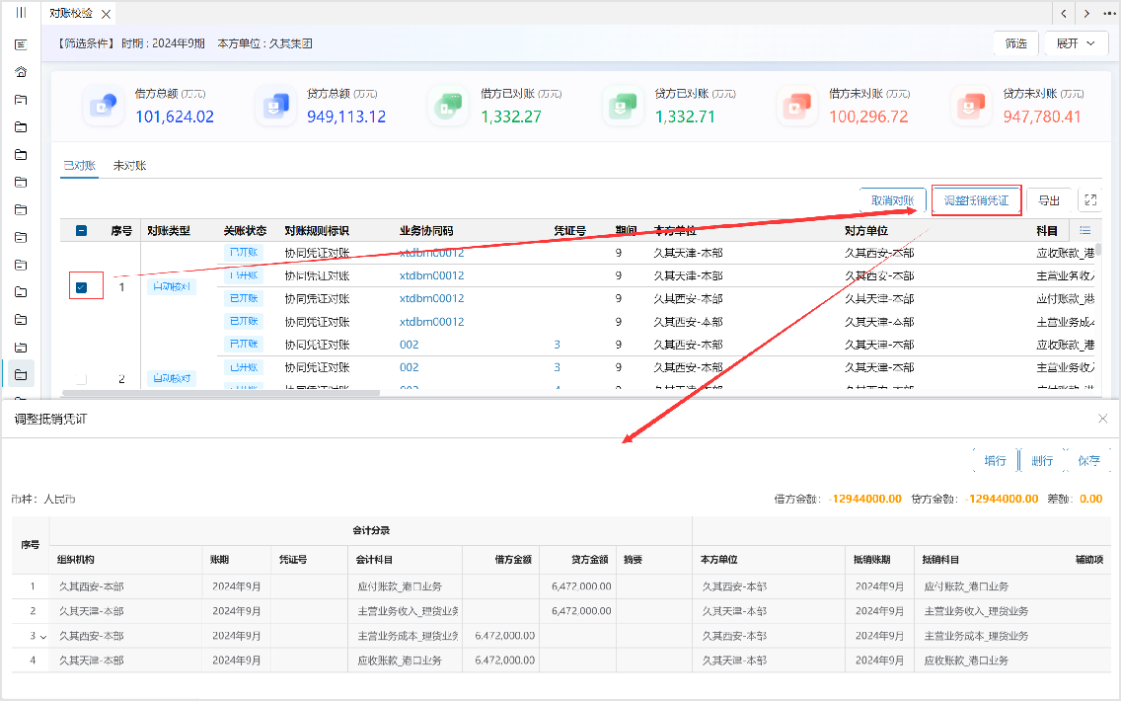

1. 勾选时期后面的显示累计选项，可查看本年第0期到当前期的所有凭证分录信息，如下图

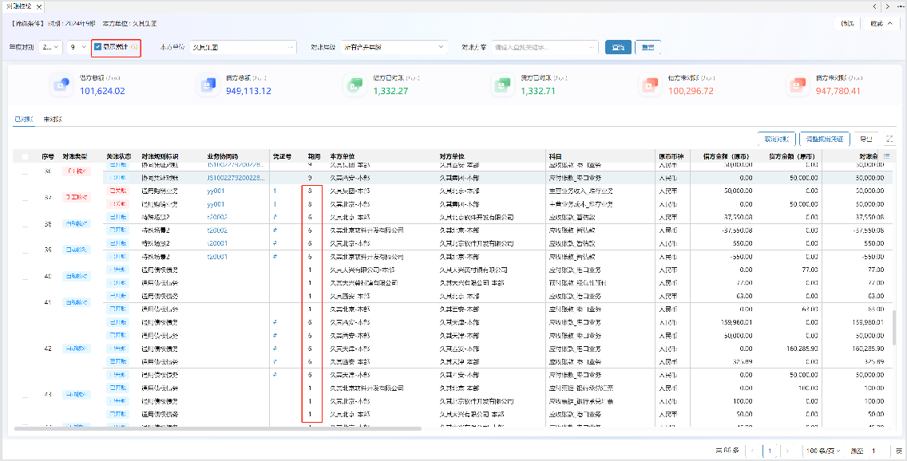

**未对账页签说明：**

按单位分组：可查看本对方单位未对账的分录，如下图

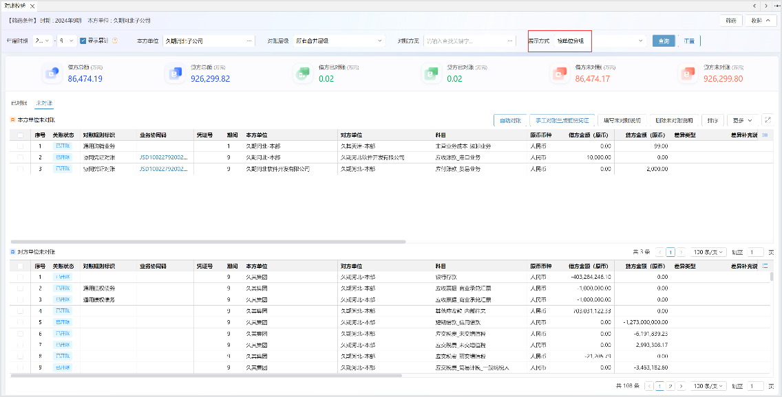

按方案分组：可按照对账方案查看未对账分录数据，如下图

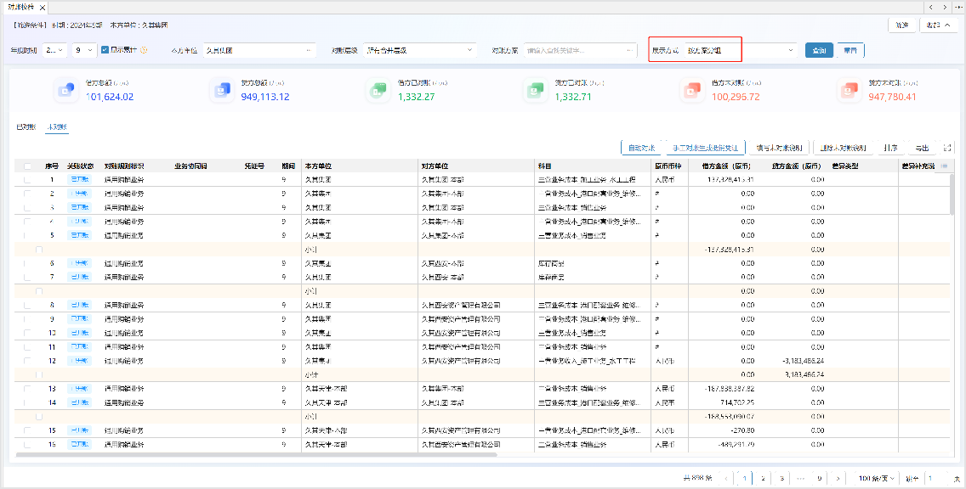

按钮说明：

**自动对账**：点击自动对账按钮，对符合当前查询条件的数据进行对账。点击后会①.将分录上对账方案为空的，匹配对账方案；②.按照对账方案顺序执行对账，对账成功的数据进已对账页签；③刷新当前界面。

**手工对账生成抵销凭证：**将勾选的数据手工对账，并生成地下凭证。手工对账需满足条件为

①.本对方单位去重后只有两家；②.选择的数据原币币种一致；

③.协同码必须一致；④.未对账中相同协同码的数据必须全部选择。

**填写未对账说明**：未对账数据填写差异类型和差异原因作为未对账说明。差异类型在“MD_UNCHECK_REASON_TYPE|差异类型”基础数据中进行维护。

**删除未对账说明**：可批量删除已填写的未对账说明。

**排序：**配置后，当前页签德剧按照已设置的排序规则展示。

**导出：**可选择导出当前页签或所有页签的数据。**数据穿透**

点击关联交易分录的“凭证”列，可穿透到一本账凭证，如下图：

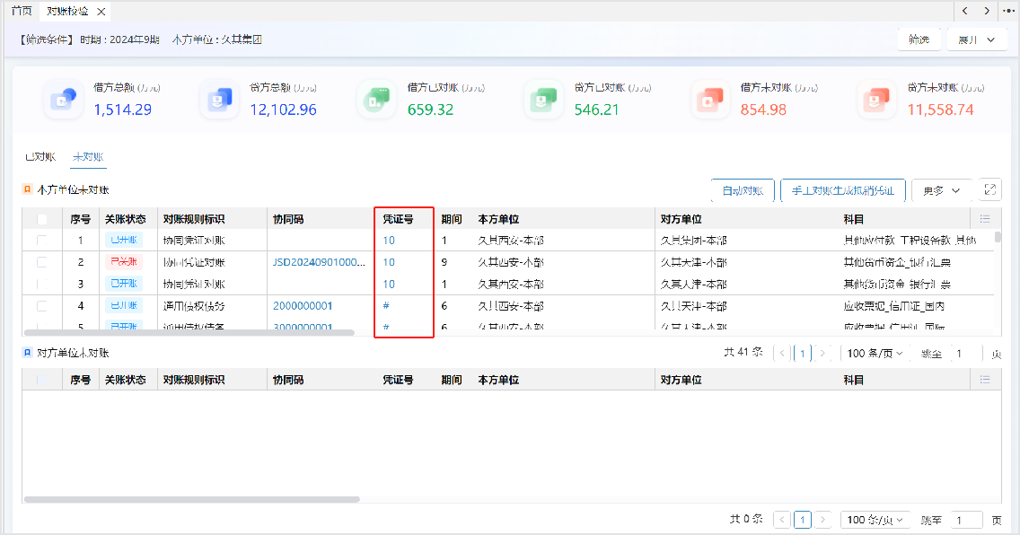

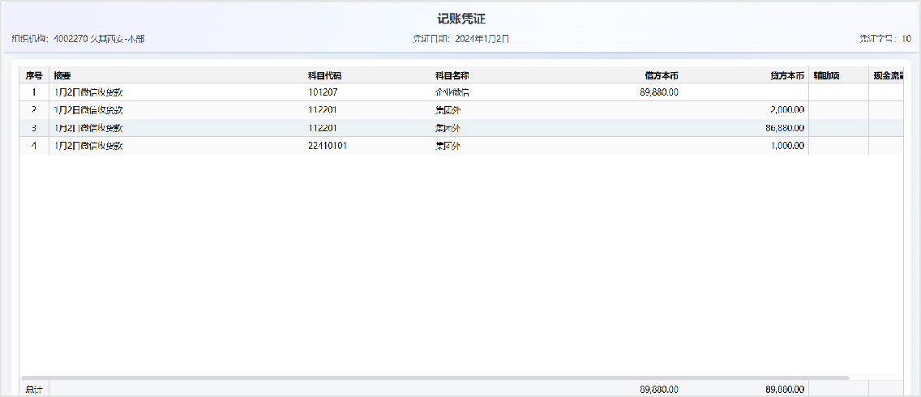

注意事项：

支持按照打包码进行凭证对账，仅大唐项目适用。

## 关联交易规则

#### 梳理对象

实施、客户

#### 业务概述

使用关联交易余额对账功能模块时，规则类型选择【关联交易规则】，通过合并计算生成往来交易的抵销分录。

数据来源于关联交易，默认实时抵销，其他配置同灵活规则。

#### 产品实现

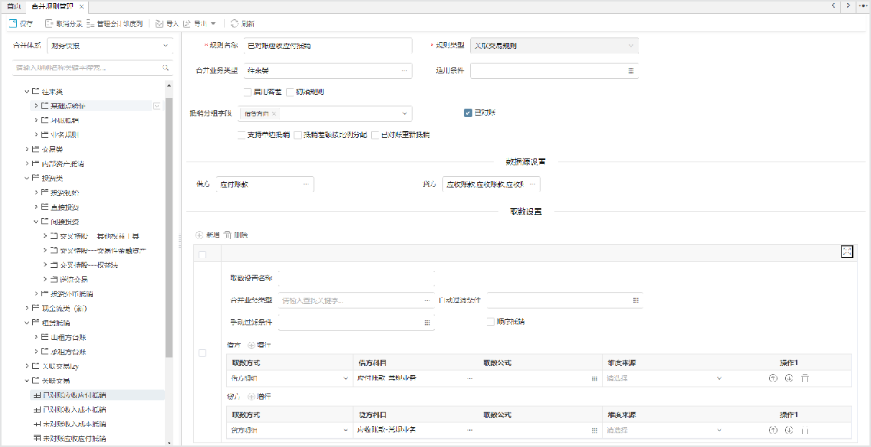

**已对账**：默认不勾选；勾选后，对账状态为已对账时判断抵销；不勾选，对账状态为未对账时判断抵销。

**已对账重新抵销**：默认不勾选；勾选后，关联交易已对账数据自动生成的抵销分录，合并计算时先取消抵销再重新生成；不勾选，合并计算时不取消抵销关联交易已对账数据自动生成的抵销分录。

**顺序抵销**：默认不勾选，勾选，在取数设置中可以设置多组取数规则，取数设置中的第一组生成抵销分录后，后续分组才会生成抵销分录，若第一组没生成抵销分录，则下面分组也不会生成抵销分录。不勾选，取数设置中的各个分组之间没有关系，根据规则设置各自生成抵销分录。此选项主要用于配置此类业务场景：应收账款坏账准备抵销、递延所得税抵销等。

**取数公式/适用条件中**：数据来源为“关联交易分录表”：

定位实体表下的关联交易分录表，只支持选择必要字段（本方单位、对方单位、科目、金额、管理会计维度、借贷方向）

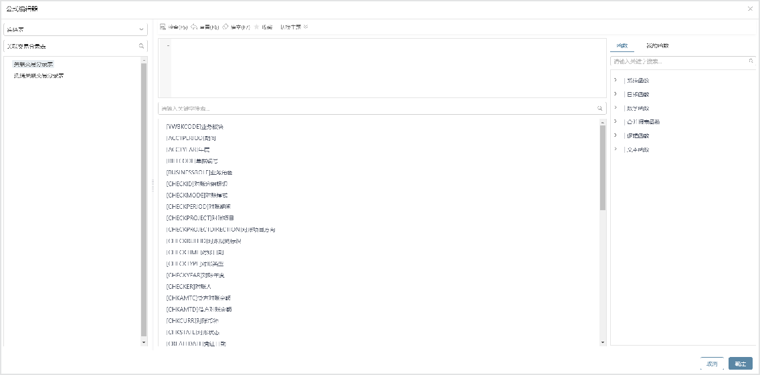

**公式示例：**

适用条件：1521科目的合计等于整组分录的贷方合计

round(GC_RELATED_ITEM[AMT,'[SUBJECTCODE]="1521"',SUM],2)==round(

取数公式：如果科目为1521，则取对应余额

if GC_RELATED_ITEM[SUBJECTCODE]="1521" THEN GC_RELATED_ITEM[AMT]

# 关联交易开关账

**梳理对象**

实施、客户

**业务概述**

关联交易每期（月）默认开账，可以手动关账和开账。在手动关账前状态是已开账，关账后状态是已关账，开账后状态是已开账。

单户单位关账后，不影响采集数据和数据核对等操作。

合并单位关账后，不影响下级单位数据采集，只控制属于当前合并层级的数据不允许核对，取消核对等影响对账状态变动的操作。

**产品实现**

**配置功能点：**

在合并报表系统中注册功能，绑定应用“多维模块”，绑定模块“关联交易开关账”。

**操作步骤：**

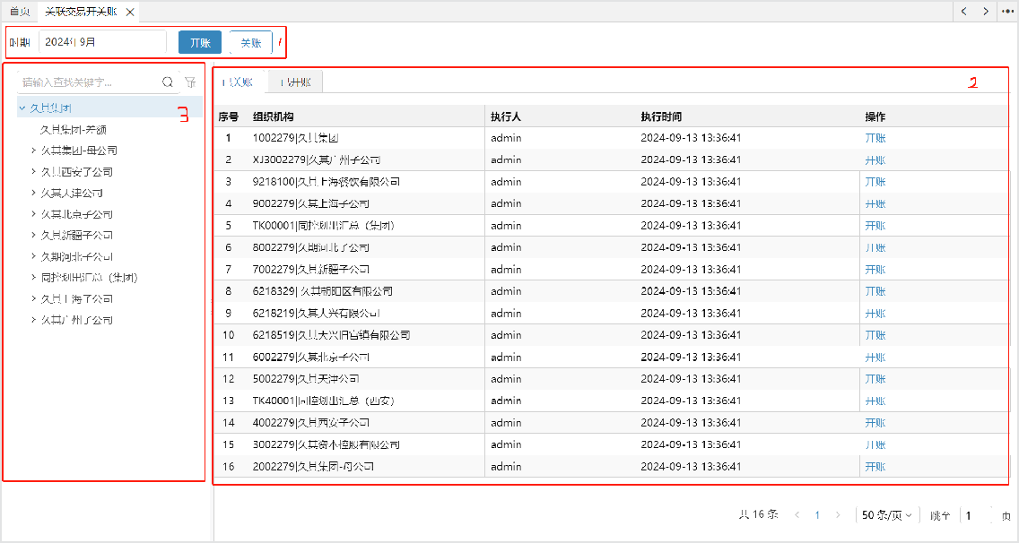

开关账界面展示区域介绍：区域①：开关账工具栏。 区域②：状态。

区域③：展示单位树形。

**数据项说明：**

* **时期：**显示时期；
* **开账：**执行开账操作，关账后不可重复开启；
* **关账：**数据填报完成后，可执行关账操作；

# 合并抵销中心

## 台账数据采集

台账数据采集配置同非多维一致，（功能介绍请参考 **产品功能应用（合并报表）/合并数据采集**

）。

## 关联交易规则

使用关联交易余额对账功能模块时，规则类型选择【关联交易规则】，通过合并计算生成往来交易的抵销分录。

数据来源于关联交易，其他配置同灵活规则。（功能介绍请参考 **产品功能应用（合并报表）/对账中心** ）。

## 其他规则

基础报表抵销（固表规则）、投资台账抵销（投资规则）、公允价值台账抵销（公允价值规

则）、按月增量规则、资产台账抵销（固定资产规则）、存货规则、总分包规则（项目定制）、关联交易规则（项目定制）、浮动行规则、租赁台账抵销（单据规则）配置同非多维一样，（功能介绍请参考 **产品功能应用（合并报表）/合并抵销处理** ）。

## 调整抵销分录

**业务概述**

调整抵销分录功能用于调整分录和抵销分录的查看、调整与管理。在合并计算后，可对未抵销记录进行手动干预抵销、对其他抵销业务进行手动输入抵销、对自动生成抵销分录进行查看与编辑等。调整方式主要包括手动抵销和输入调整。

**操作步骤：**

进入菜单编辑界面，定位调整抵销分录功能，展示如下界面，按照项目需求勾选“展示方式”以及“按单位树形排序”。

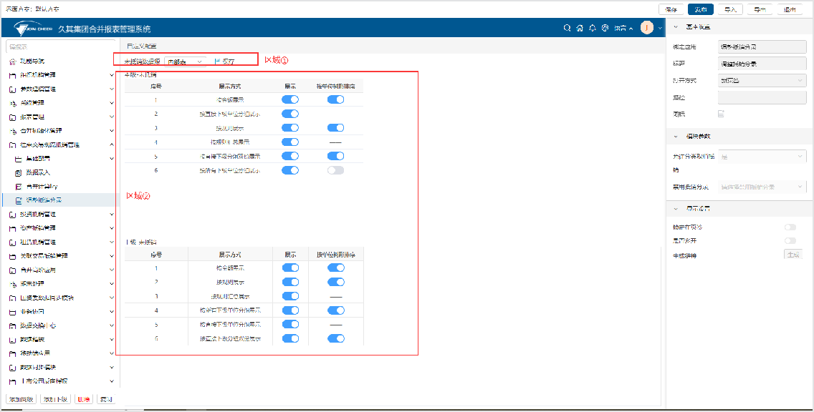

调整抵销分录按单位排序界面展示区域介绍：

区域①：未抵销数据源包含内部表、关联交易，（切换到关联交易需要启用多维），保存生效。

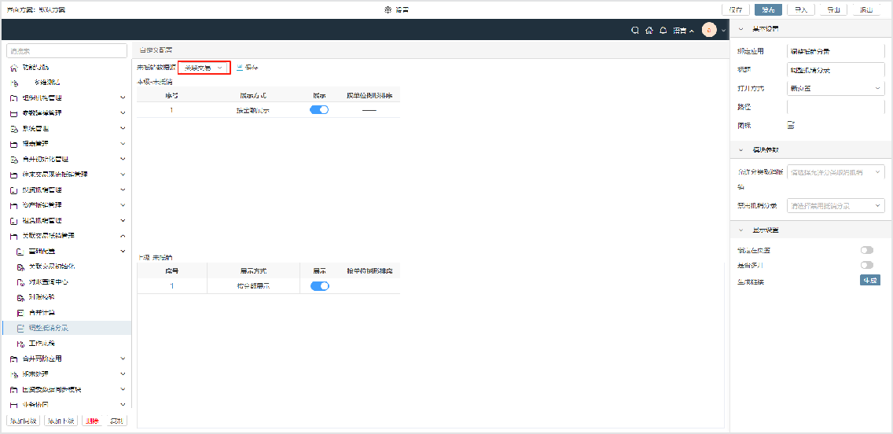

区域②：支持对本级-未抵销页签和上级-未抵销页签进行配置“展示方式”及“按单位树形排序”：在某一合并层级下，按照树形逐个罗列展示直接下级单位。

**场景应用 账龄段抵销**

* **维度汇总：**

对账后转合并计算时，保留科目的所有维度信息，按照科目的辅助维度进行汇总。

注：暂不支持不同合并体系下，科目的汇总维度不一致的业务场景。

* **账龄段抵销处理：**
  1. 对账中心使用余额对账时，对账数据只包含余额数据，不包含账龄信息，所以在转合并计算时，需要**把余额拆分为对应的账龄维度**，然后执行规则生成抵销分录。

抵销分录各账龄段金额的计算规则：按照账龄多维抵销中单户单位本位币账龄段金额的比例进行计算。

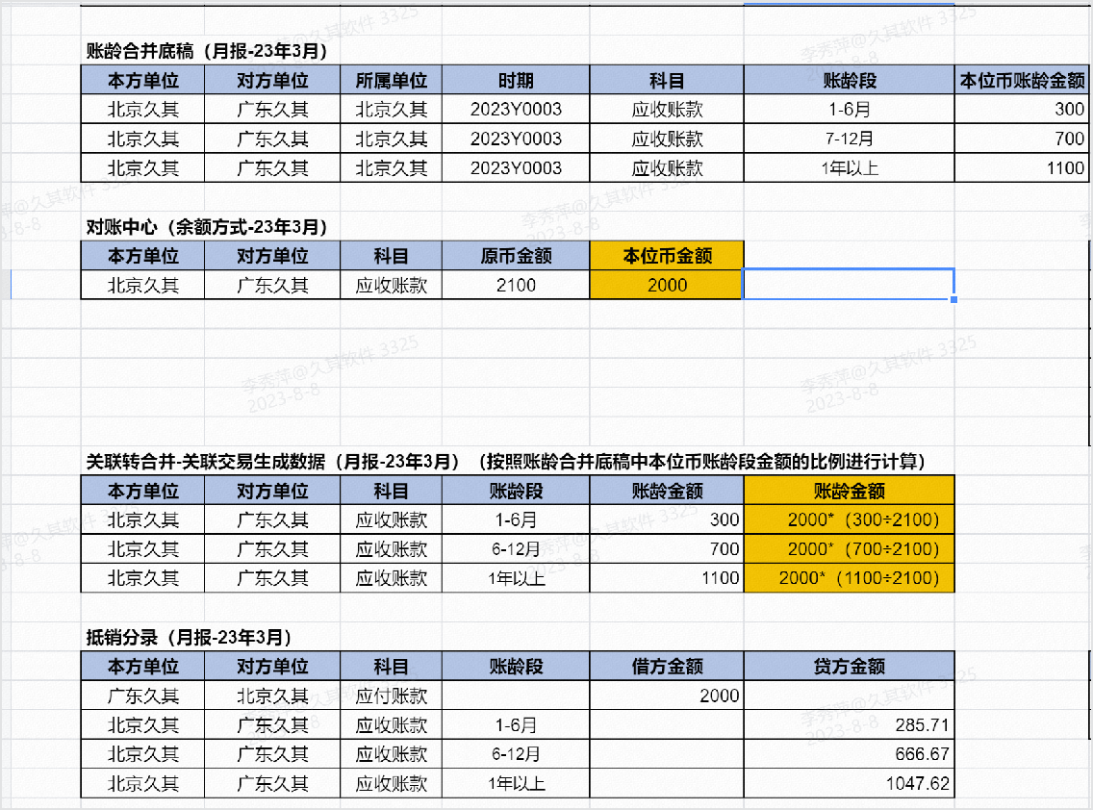

* 1. 对账中心使用凭证分录对账时，分录中包含业务日期等账龄计算需要的字段，在转合并计算时，**根据业务日期计算账龄段**，然后汇总后执行规则生成抵销分录。
* **输入调整响应账龄段功能概述：**

输入调整时可配置对应科目的账龄信息。

**操作步骤：**

1. 科目账龄基础数据

系统中固化了账龄段(MD_AGING)和科目账龄方案(MD_SUBJECT_AGING)两个基础数据，用来设置科目的账龄段和科目账龄方案。如下图

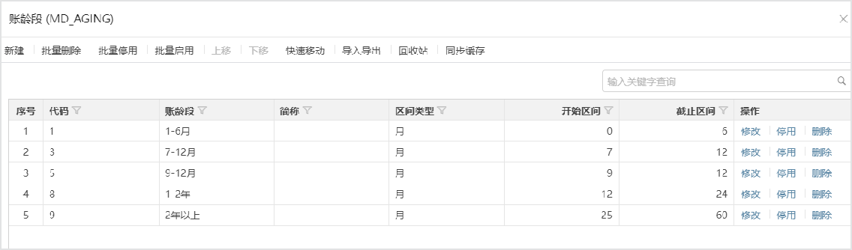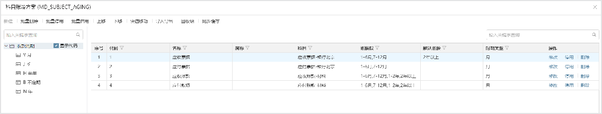

1. 一本账系统配置基础数据后，使用【计划任务】功能将其同步到合并环境。

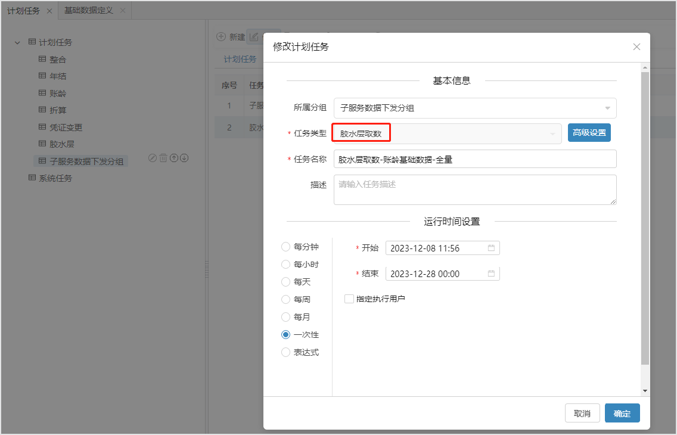

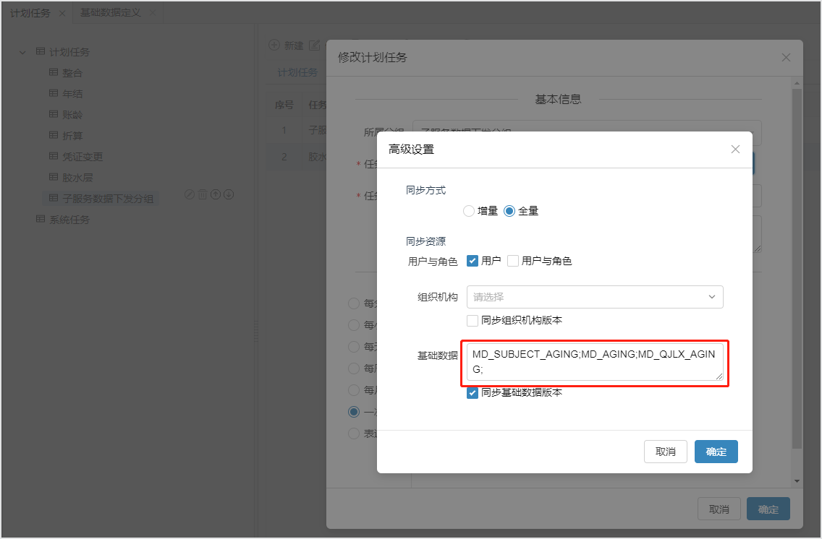

1. 一本账系统配置账龄方案。（功能介绍请参考 **产品功能应用（一本账）/数据预处理/账龄处理** ）
2. 执行【数据整合】，按照【对账方案管理】中的对账规则生成对账分录。（功能介绍请参考

**产品功能应用（合并报表）/对账中心** ）

1. 合并系统【合并规则管理】功能，配置关联交易规则。
2. 合并体系管理--选项--“调整抵销分录已抵销页面列选页签”，将账龄段选到已抵销页签展示 。

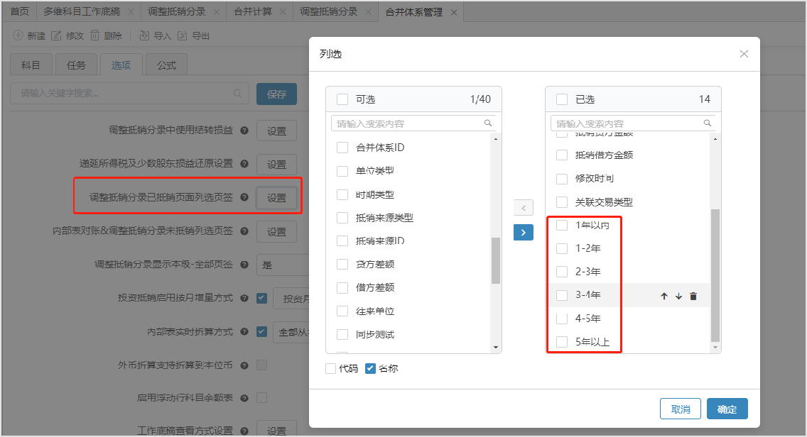

1. 执行合并计算，生成含账龄段的抵销分录。

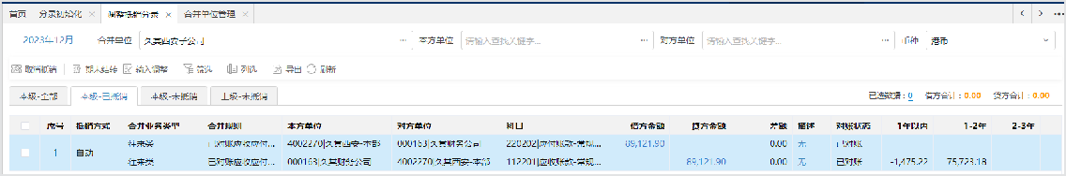

1. 输入调整时可录入科目的账龄辅助项信息。

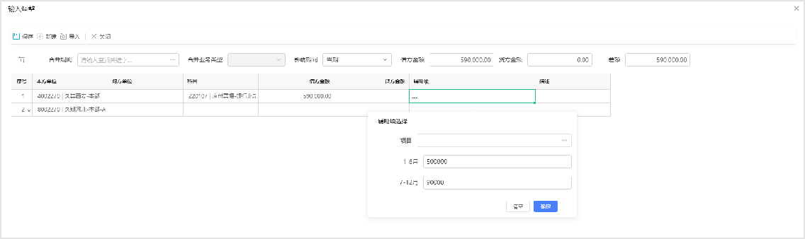

## 科目多维工作底稿

**业务概述**

合并单位编制合并报表，可以在科目多维工作底稿中查看编制过程，包括单户数据和抵销数据，以及最终形成的合并数据。

**操作步骤：**

1. 添加菜单，选择 GC 分组，绑定“工作底稿模块”--“科目多维工作底稿”模块。保存，发布，如下图：

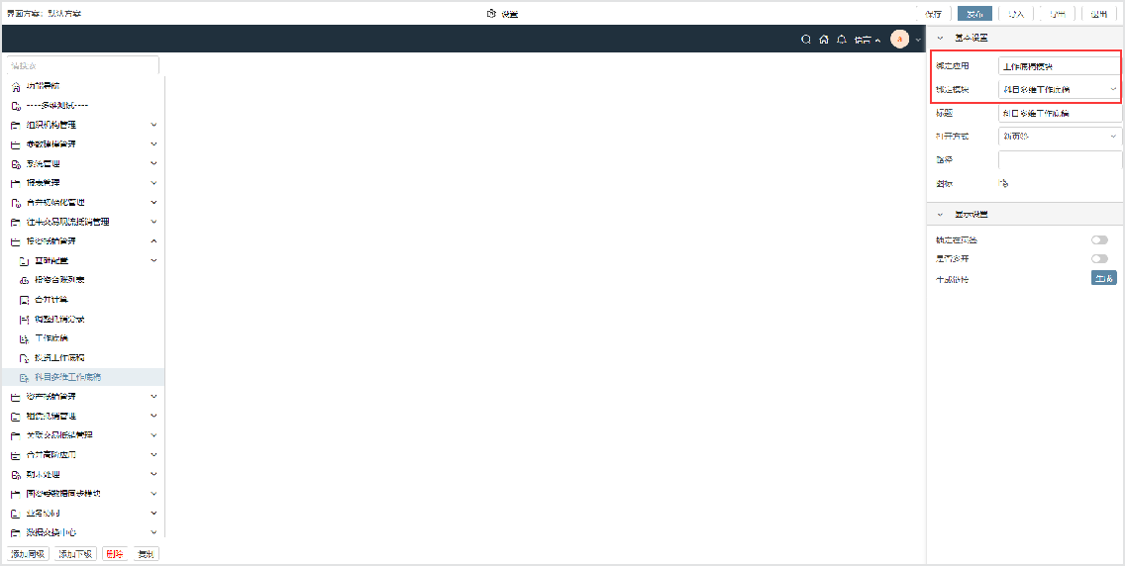

1. 科目多维工作底稿查看

选择进入“科目多维工作底稿”功能，可查多维模型中当前合并层级的所有合并科目的期末数、抵销数和合并数。如下图：

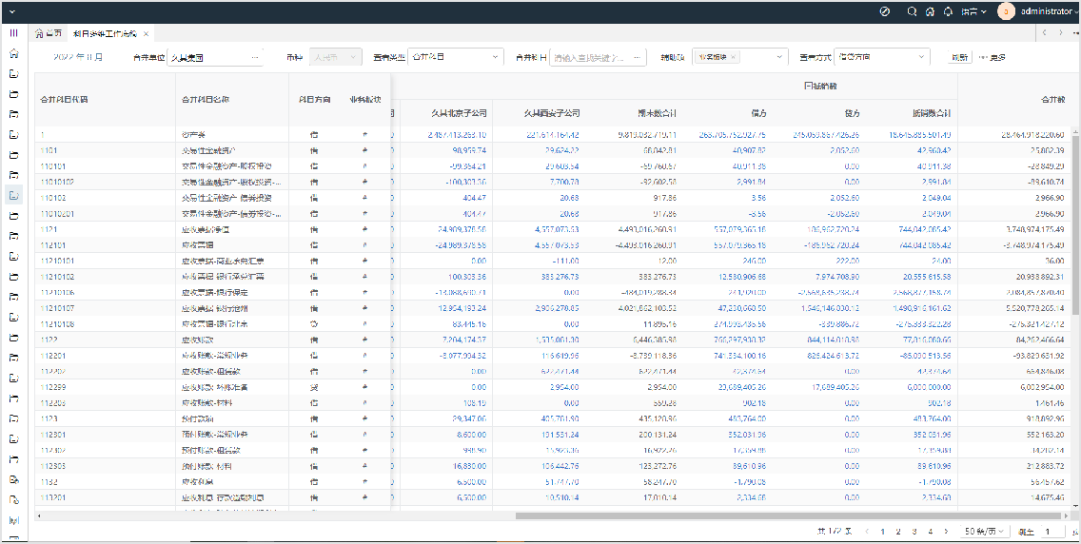

其中，辅助项的可选范围为维度管理中影响范围包含“【合并】多维模型”的维度。选择辅助项后，则增加该维度列，同一合并科目数据按照该维度值不同再进行分组汇总展示。

## 数据查询分析

#### 综合查询

##### 梳理对象

实施

##### 业务概述

程序支持多维合并底稿与女娲数据分析的集成，通过分析表、综合查询可实时查询多维合并底稿数据，打通了数据分析到多维合并底稿的数据追溯路径，支持按照审计线索从余额表到明细账再到凭证数据的全链条追溯。

##### 产品实现

1、进入查询数据方案页面，点击维度管理。将科目、辅助维度等设置成维度后点击发布。

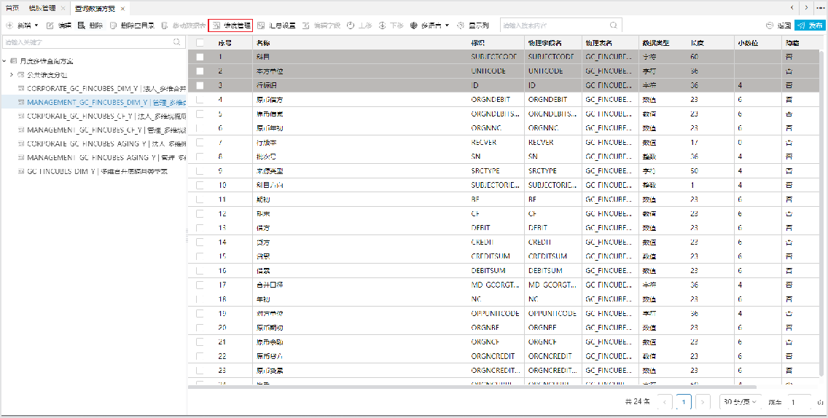

设置维度。

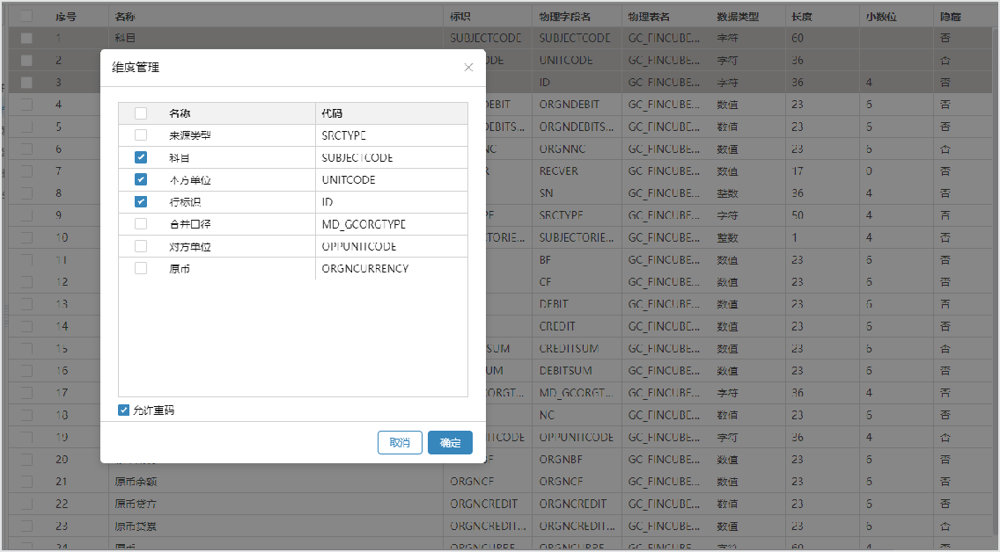

进入模板管理，创建查询模板。

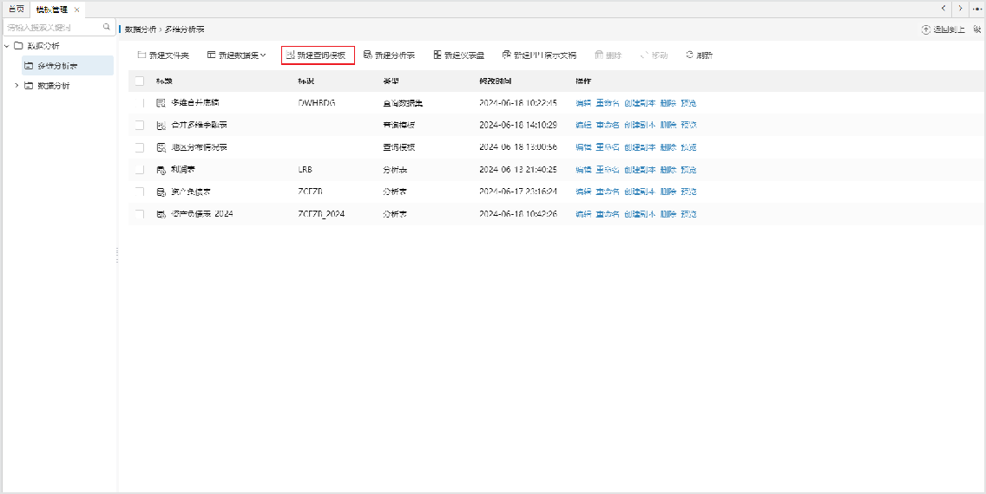

2、新建查询模板后进入编辑页面，资源树选择多维查询方案/多维合并底稿月类型表。选中需要进行查询的字段

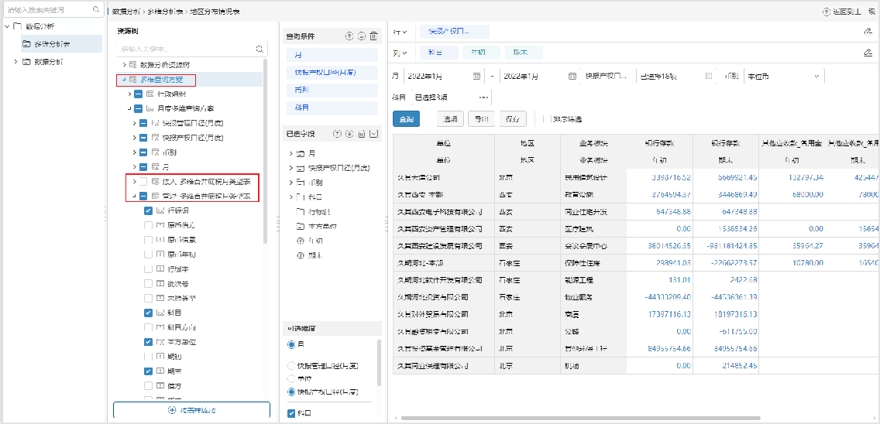

3、通过拖拽指标生成查询模板后，点击选项按钮,进入选项详情页面。

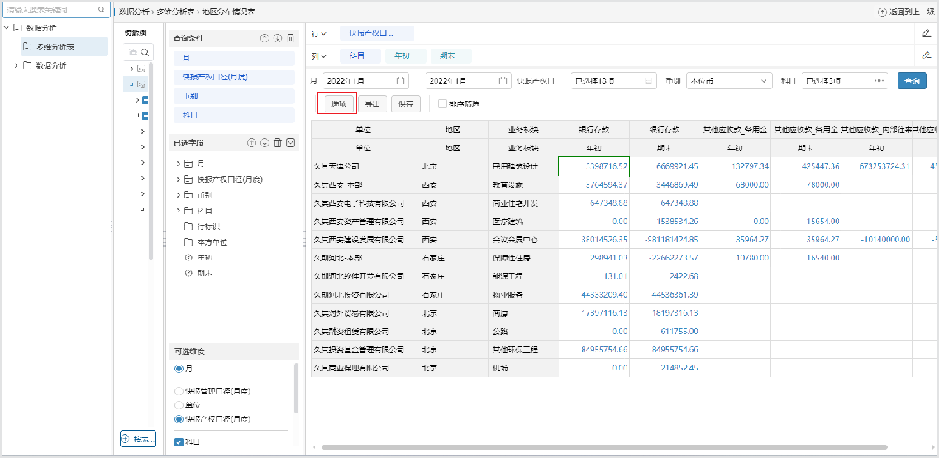

4、选择超链接页签，将需要穿透的指标设置为链接字段，点击链接资源选择多维穿透查询。

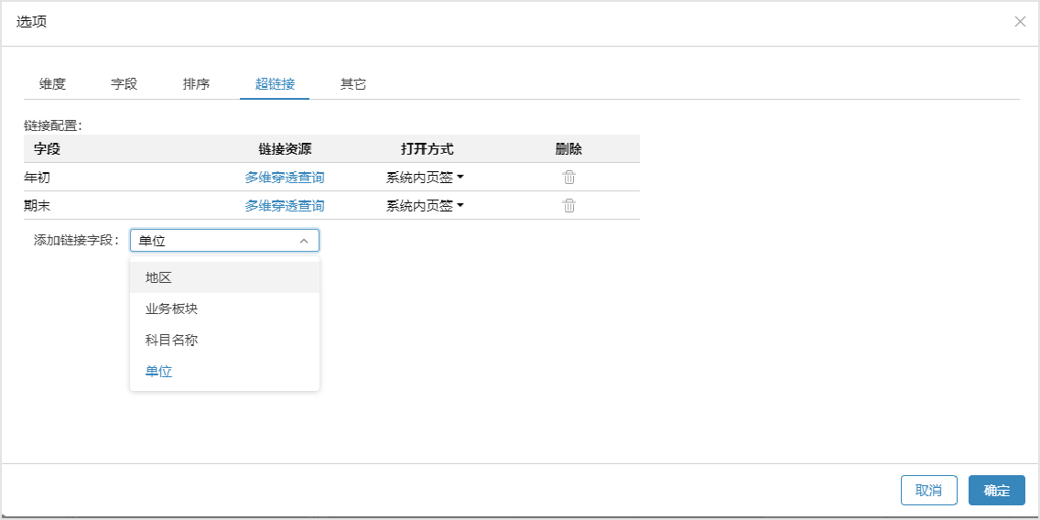

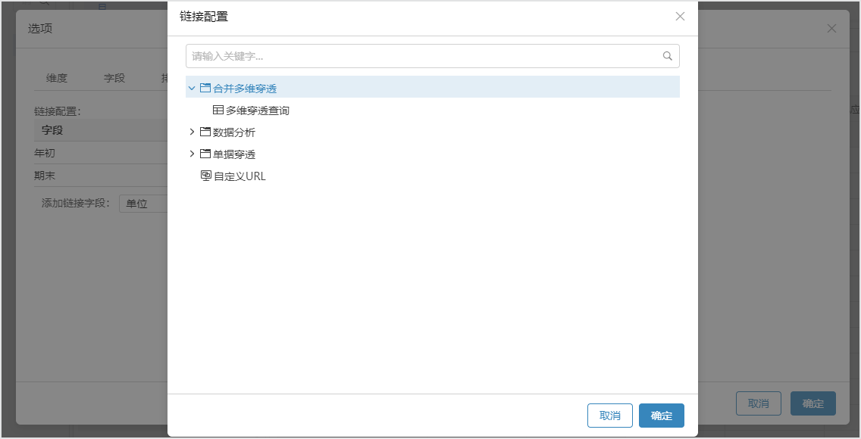

1. 查询模板配置完成后，注册模板查看菜单，绑定配置好的查询模板。

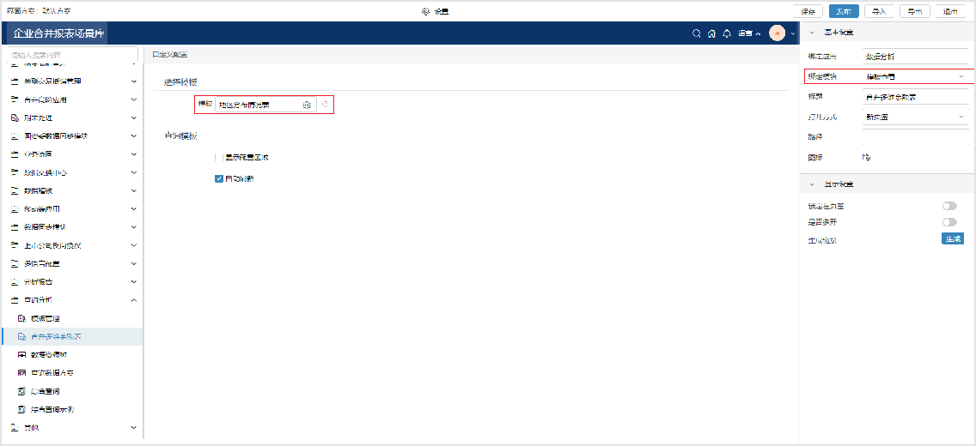

1. 对数据进行查询/透视。

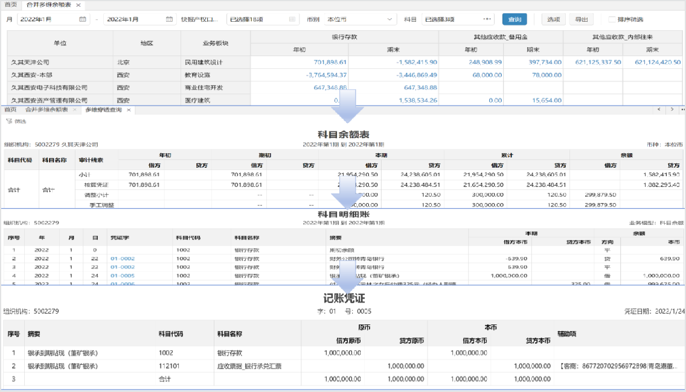

其他详细操作请参考女娲报表用户手册：**综合查询**

#### 分析表

##### 梳理对象

实施

##### 业务概述

程序支持多维合并底稿与女娲数据分析的集成，通过分析表、综合查询可实时查询多维合并底稿数据，打通了数据分析到多维合并底稿的数据追溯路径，支持按照审计线索从余额表到明细账再到凭证数据的全链条追溯。

##### 产品实现

1、进入模板管理页面新建查询数据集(配置参考综合查询模板的1-3步)。

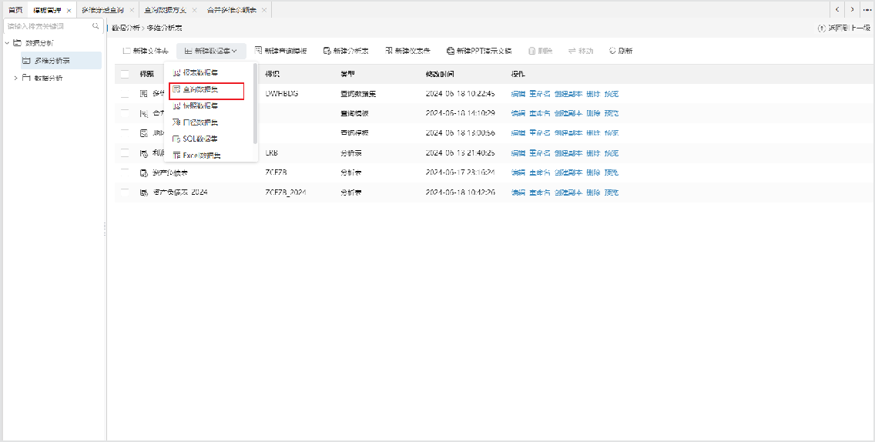

2、新建分析表，新建完成后进入编辑分析表界面。

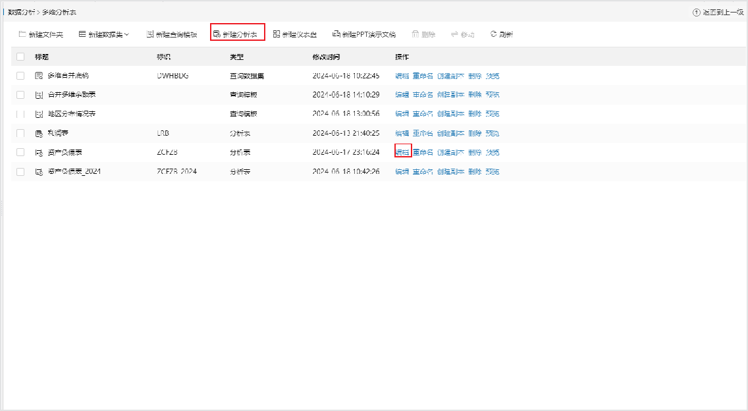

3、按照需求设计表样。

4、添加数据集,选择第一步建的查询数据集。

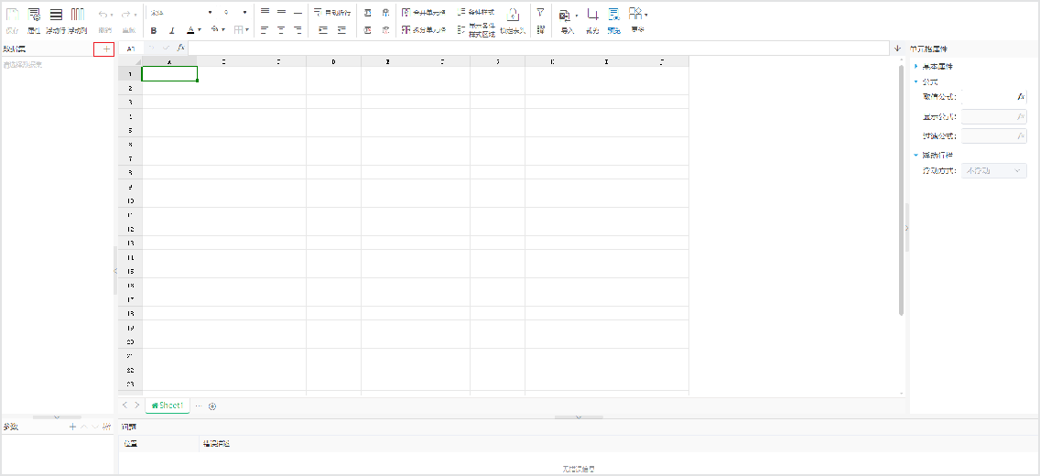

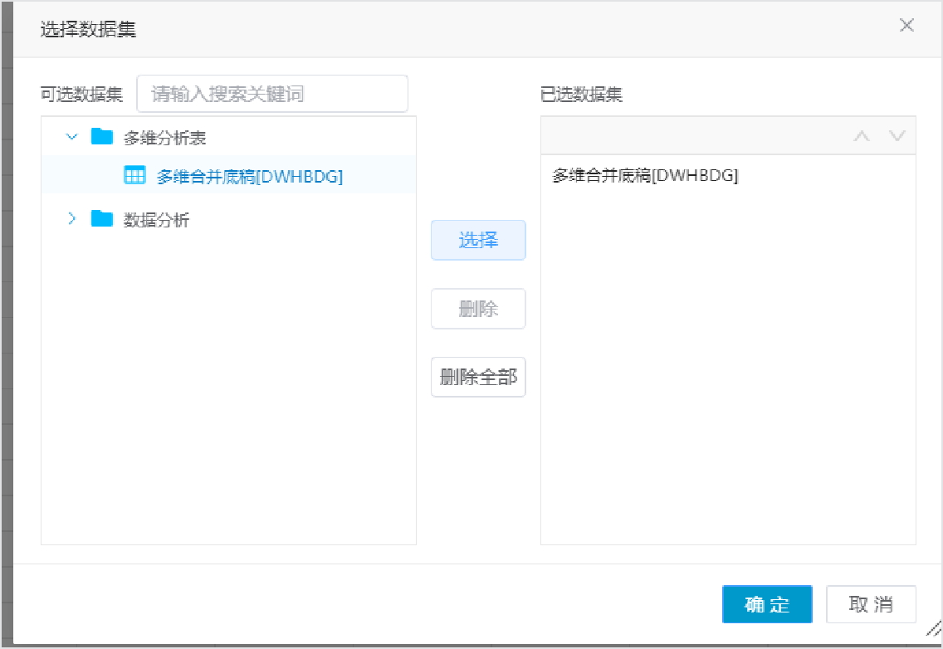

5、配置完成后，选中单元格在右侧设置取数公式。

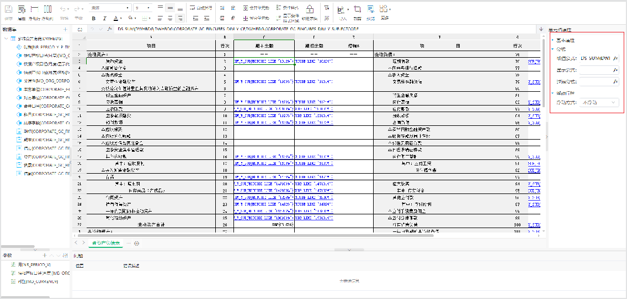

6、选中所有需要进行透视的单元格，鼠标右击选择链接

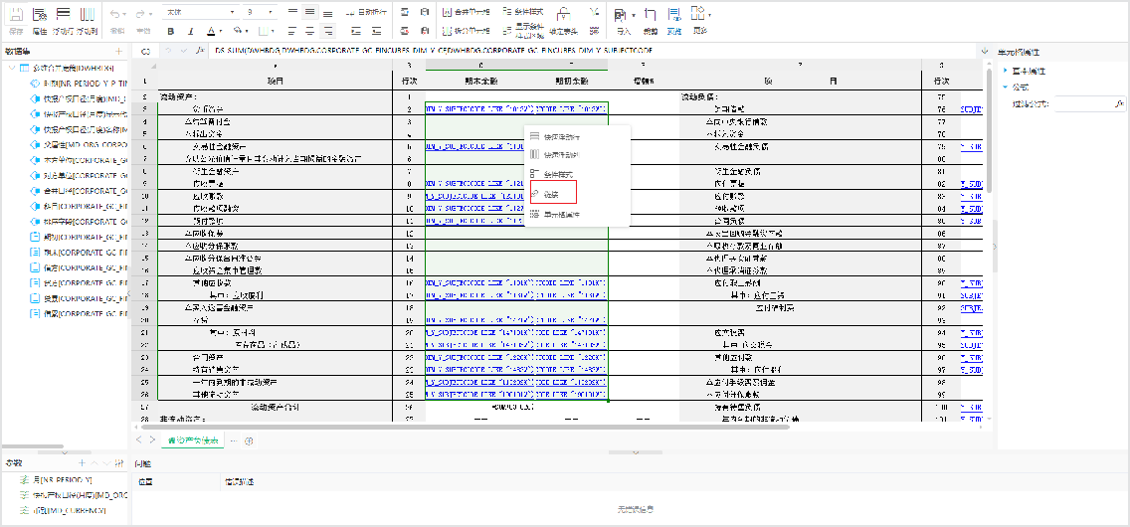

1. 链接类型选择多维合并穿透。

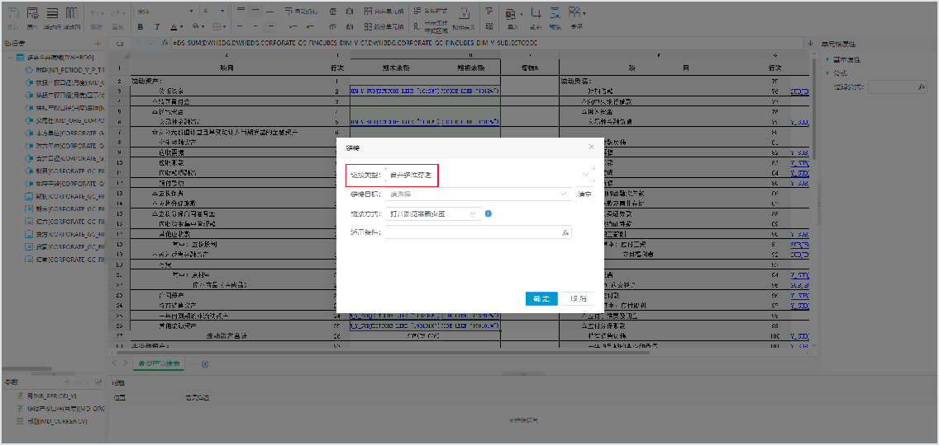

其他详细操作请参考女娲报表用户手册：**快速分析表**

# 计划任务

## 数据采集计划任务

数据整合支持计划任务，将源核算数据加工至一本账及合并底稿。

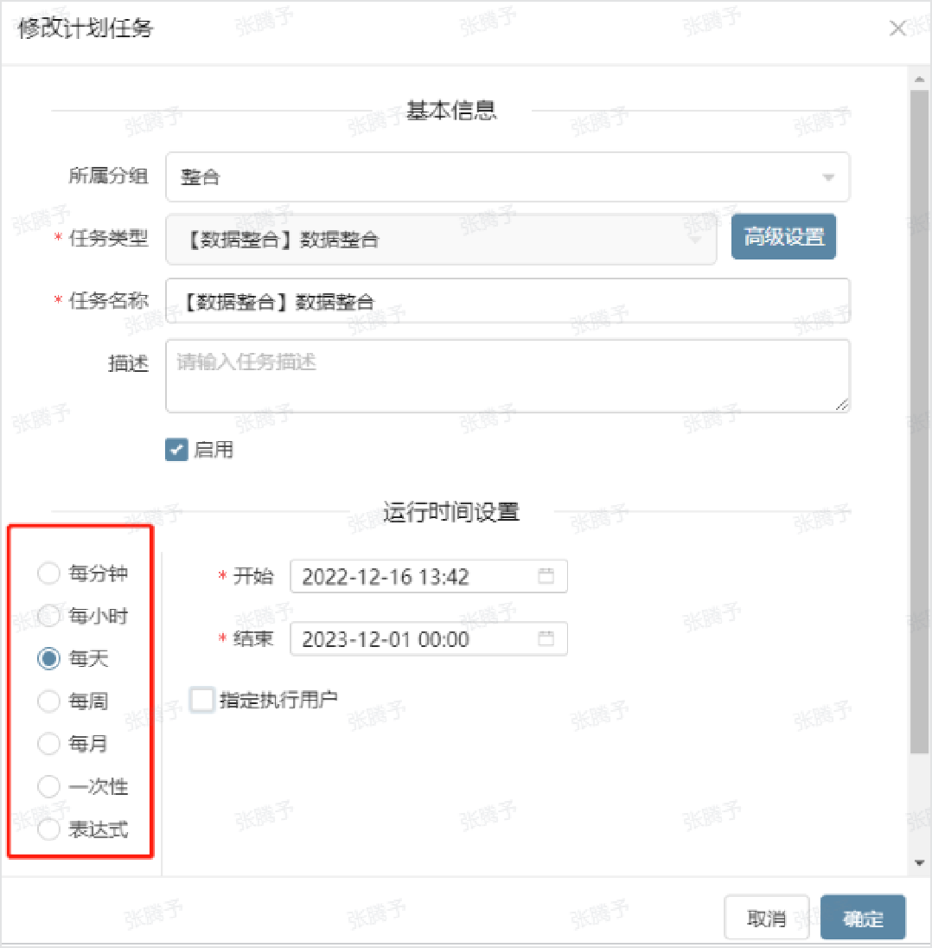

## 多维数据检查与修复

选择检查类别为一本账与多维数据检查，可按需选择检查内容，功能描述见**一本账数据检查修复多维数据检查修复**

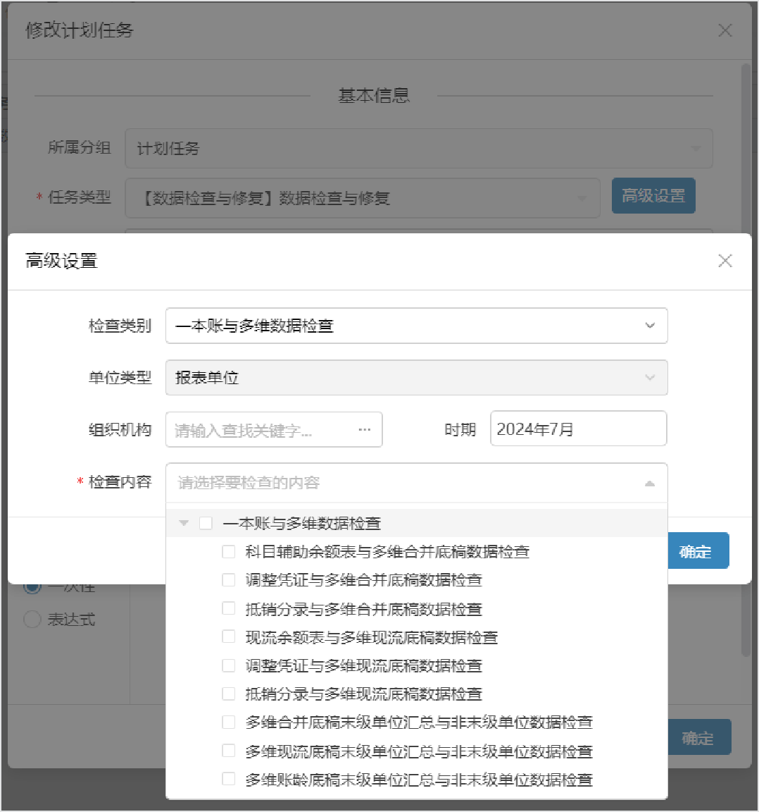

**数据检查修复**

#### 梳理对象

实施

#### 业务概述

为确保源核算和一本账数据、一本账科目辅助余额、调整凭证、抵销分录与多维合并底稿之间的数据一致性，提供数据检查和修复功能。

#### 产品实现

* 绑定应用“数据检查修复”。

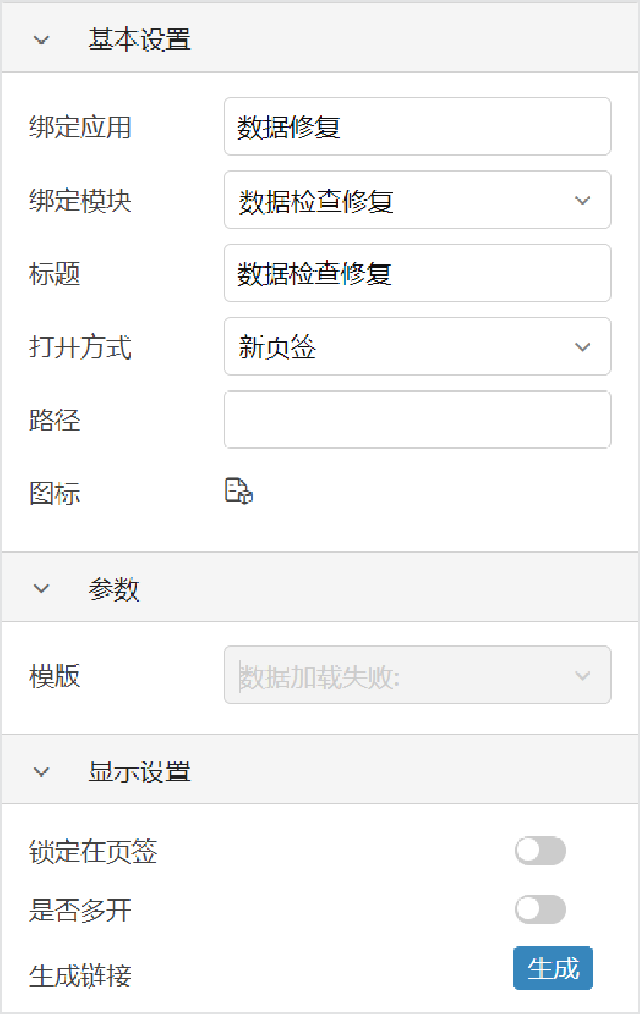

* 计划任务

计划任务支持数据检查修复任务，详见**计划任务**章节。

#### 一本账与多维数据检查

##### 操作步骤

* 进入到数据检查修复功能页面，检查类别选择“一本账与多维数据检查”，展开检查内容下拉列表，根据实际需求选择需要检查的项目，如下图：

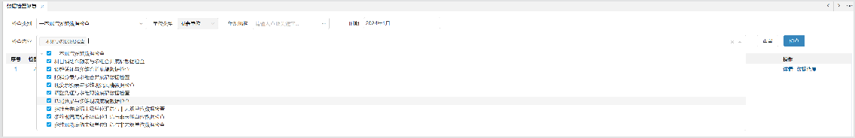

* 检查执行完毕，可以在操作列表中查看检查结果。点击任务的“数据修复”按钮可修复检查不通过的数据。

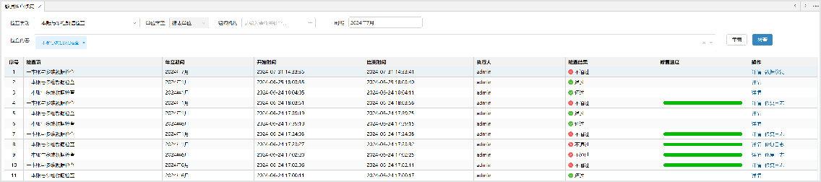

* 修复完毕，点击该任务操作列的“详情”按钮，查看修复详情。

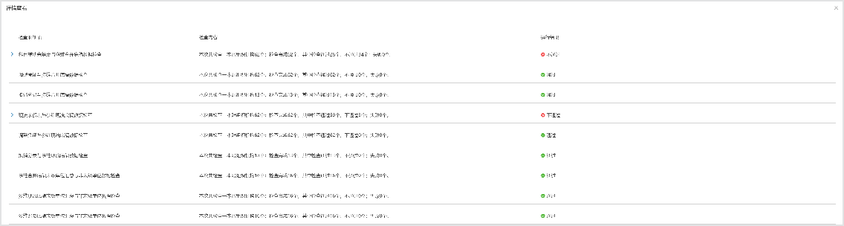

* 点击详情展开按钮，可以查看不通过的具体信息.

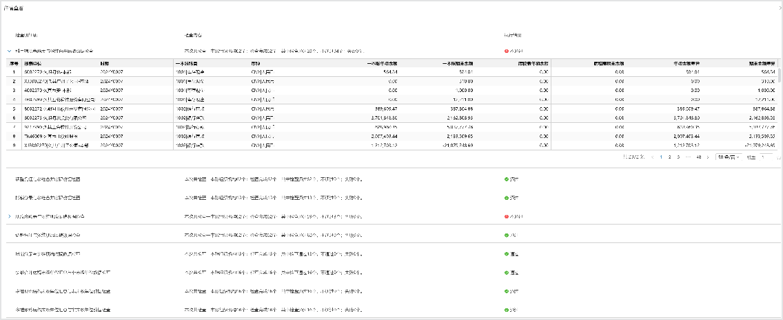

#### 一本账及一本账与源数据的数据检查

详见**数据检查修复**章节。

## 功能概述

在次年3月份编制年报时，审计发现数据差异、会计政策变更、遗漏交易等情况时，为了财务报表的准确性和合规性，通常会根据审计结果和会计准则的要求，对上年度的财务数据进行调整，以反映真实的财务状况。 财务数据进行调整后，报表在不影响去年12月份数据的基础上，生成含审计调整数据的报表。年报中将调整后的账务数据进行数据更新，并进行审核、上报、抵销、对账等操作，最后重新编制财务报表。

## 调整期设置

调整期设置在数据方案中维护，可开启调整期，设置调整期数据。调整期数据只影响当前数据方案，不同数据方案下的调整期相互隔离。

#### 开启调整期

数据方案中，勾选“开启调整期”选项。

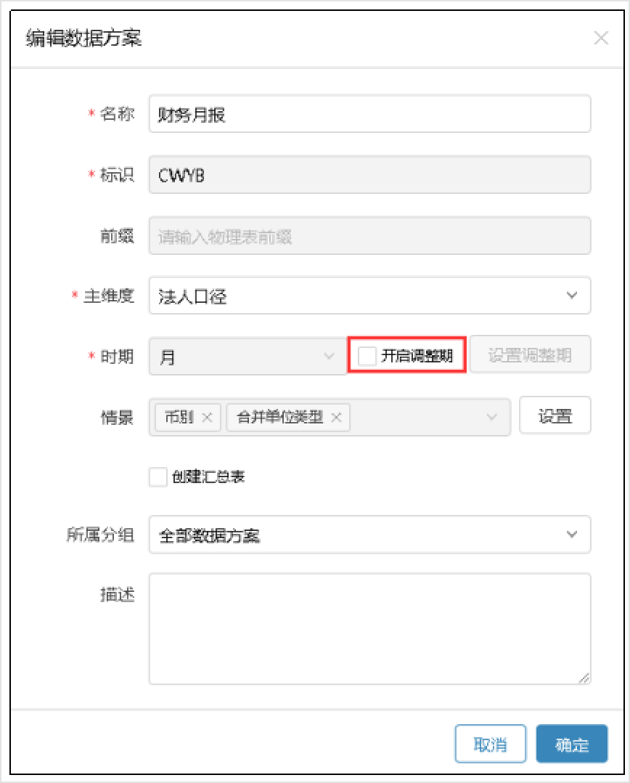

当数据方案已有数据时，开启调整期后，禁止关闭。

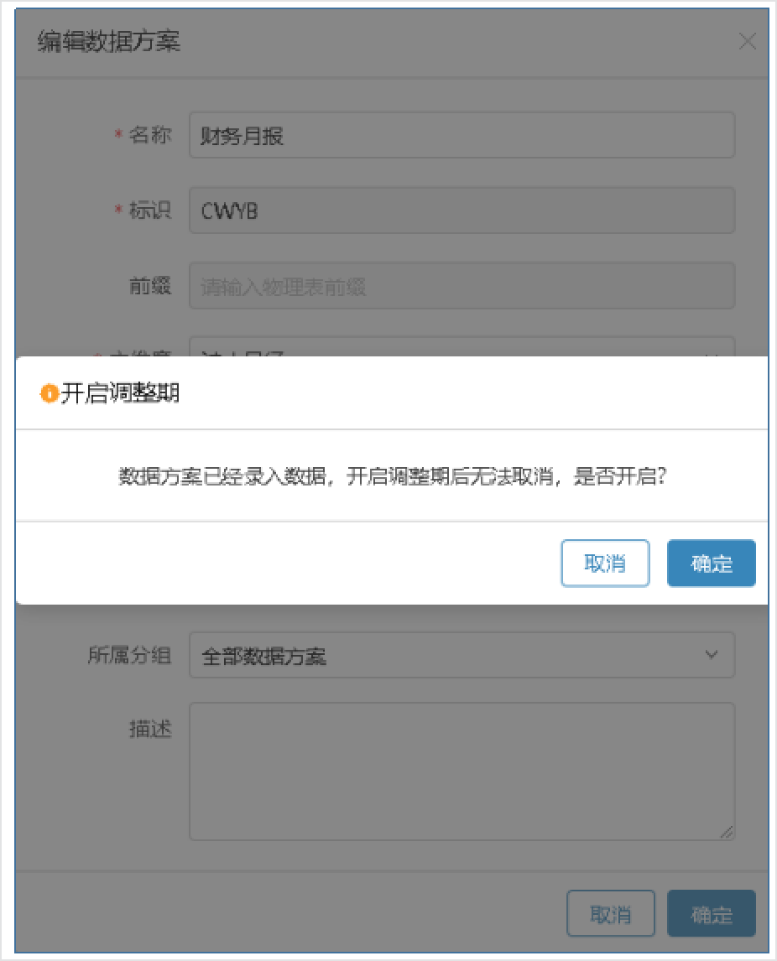

#### 设置调整期

开启调整期后，点击【设置调整期】按钮。

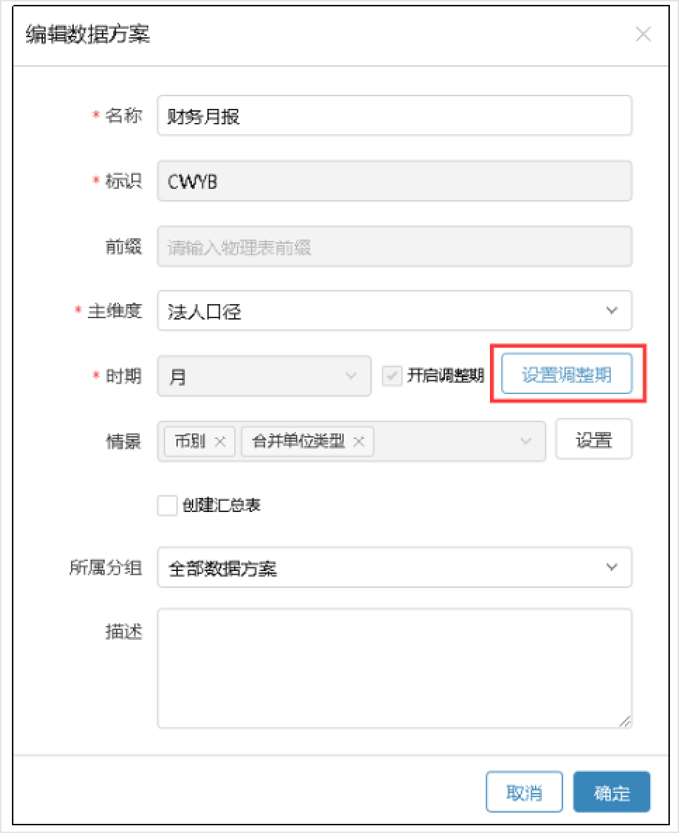

弹出“设置调整期”窗口，设置调整期的时期、标识和标题。

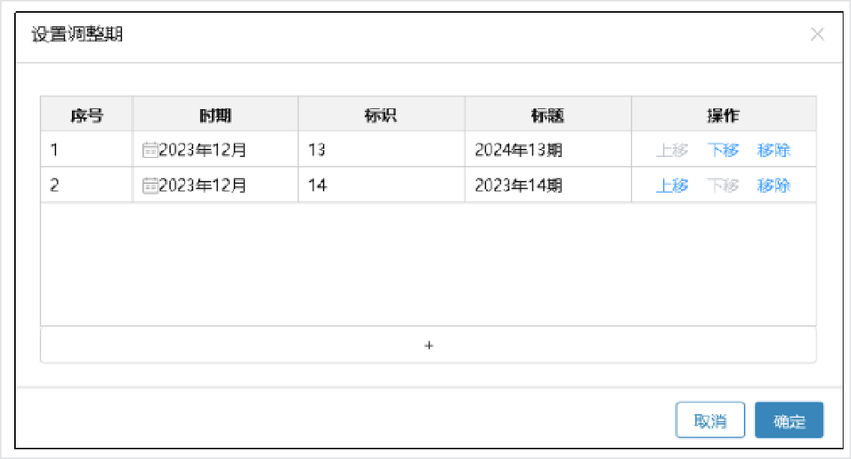

**特别提示：**

* 1. 设置调整期，在同一时期下，调整期标识不能重复，不同时期下，调整期标识允许重复。
  2. 开启调整期后，使用该数据方案的任务，需要进入任务设计，进行发布任务，否则数据录入中单位状态是不可读。
  3. 已开启调整期的数据方案，新增、修改、删除调整期数据后，需要发布数据方案。

设置调整期参数完毕后，需要重新发布该数据方案下的所有任务。

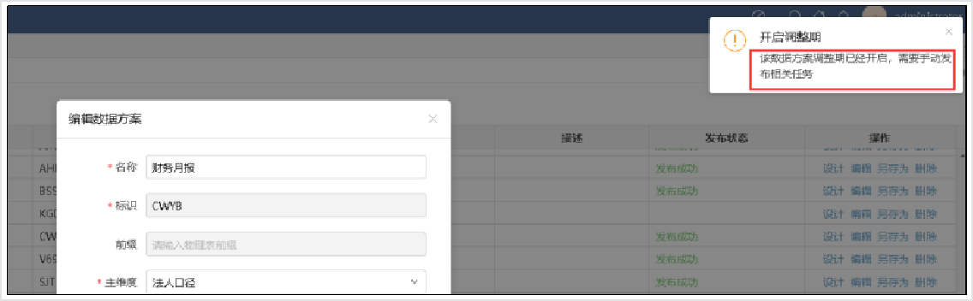

## 调整账期设置

调整账期是指核算系统中的调整期，通过BDE/EFDC取数，将核算系统调整期的数据提取到数据录入的指定时期。

#### 账期设置

BDE进行账期设置如下：

进入BDE取数设置界面，选择取数方案，点击“账期设置”按钮。

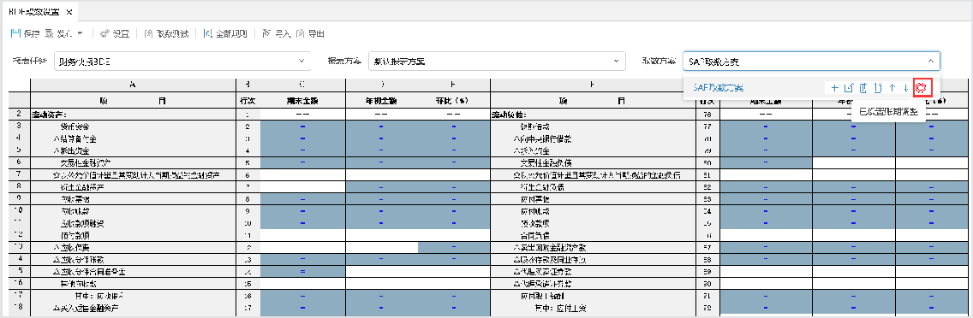

弹出“账期设置”弹框，设置调整期、开始时期和结束时期。调整期：要提取核算调整期数据的报表时期。

开始时期：需提取核算调整期的开始时期。

结束时期：需提取核算调整期的结束时期。

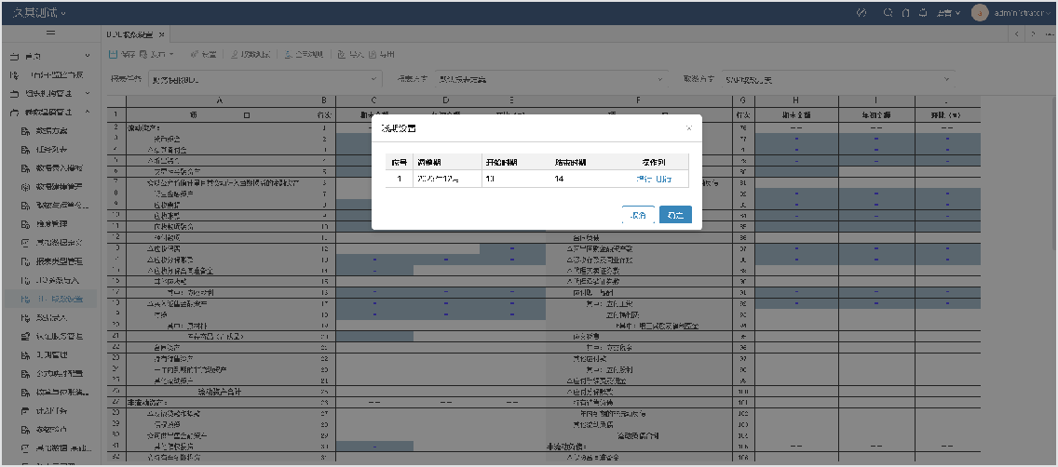

EFDC进行账期设置如下：

进入任务设计，切换到“财务提取公式”页签，选择取数方案，点击”设置“按钮。

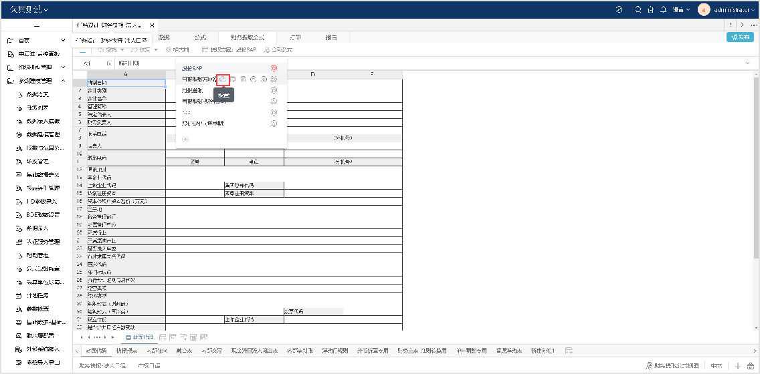

右侧展示“公式方案属性”窗口，设置调整期、开始时期和结束时期。

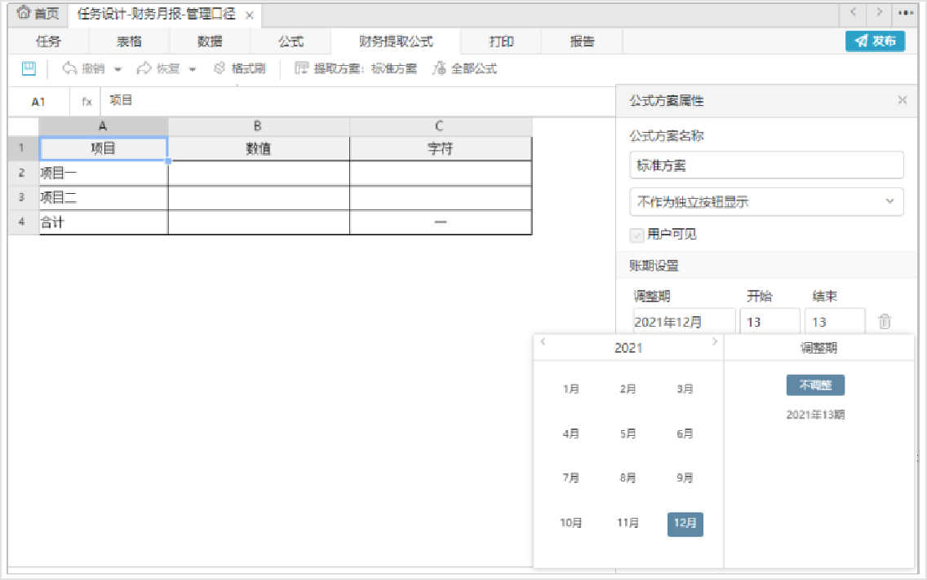

**注意事项：**

1. 账期设置中，同一时期只能设置一条调整账期数据，不能重复。
2. 设置调整账期的时期，在数据录入中可以显示“使用调整账期”选项，未设置的时期不显示。

## 数据采集

进入数据录入，选择调整期所在时期，时期列表右侧弹出调整期窗口，显示不调整（即标准时期）和调整期。

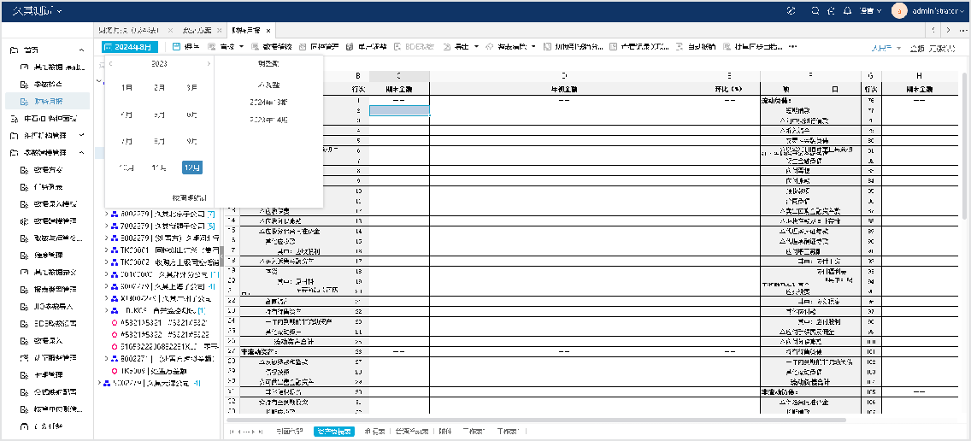

选择没有设置调整期的时期，不显示调整期列表。

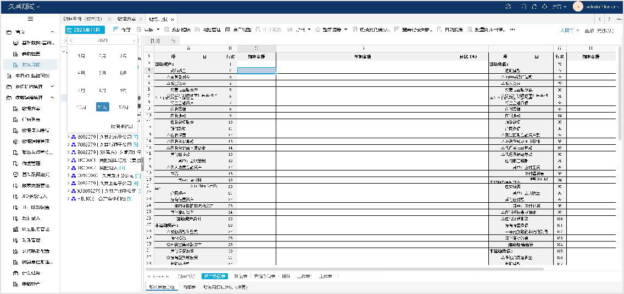

选择设置调整账期的时期，点击【EFDC取数】按钮，在“EFDC取数设置”窗口，显示“使用调整账期”选项，默认不勾选。

不勾选情况，直接取数，提取标准时期的数据，例：2021年12月，直接取核算系统12期的数据。

勾选“使用调整账期”，直接按照任务设计中设置的开始账期和结束账期进行提取数据。

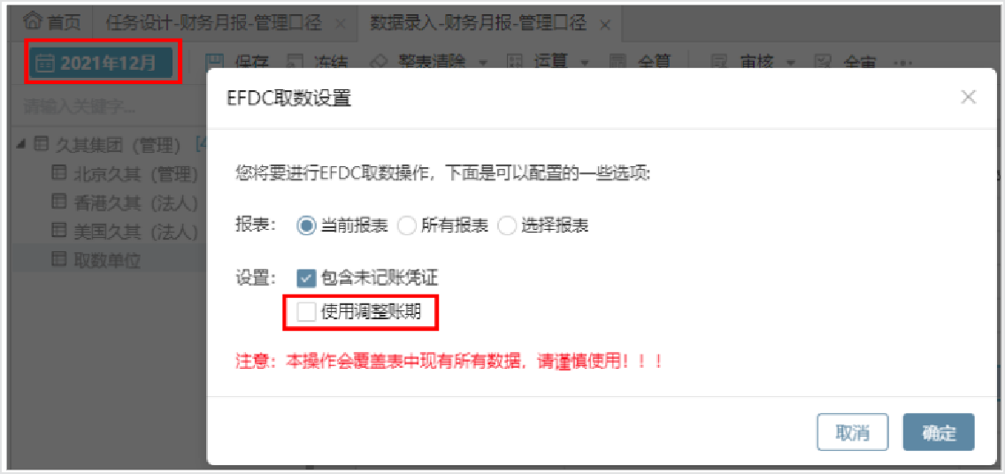

选择未设置调整账期的时期，点击【EFDC取数】按钮，在“EFDC取数设置”窗口，不显示“使用调整账期”选项，直接提取标准时期数据。

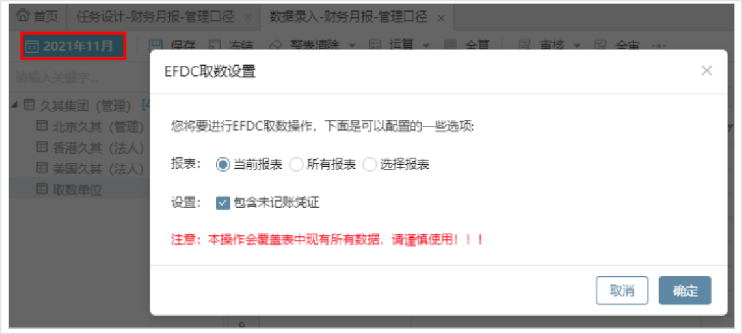

独立的【批量EFDC取数】功能，不区分时期，默认显示“使用调整账期”选项，默认不勾选。勾选后，根据所选时期，自动查找任务设计中配置的调整账期，有调整账期设置，直接提取调整账期数据，没有调整账期设置，直接提取标准时期数据。

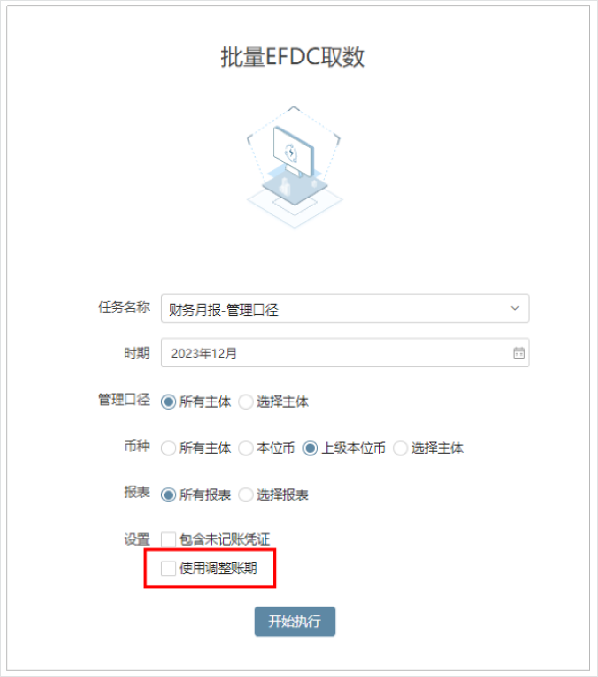

切换至调整期，在调整期中还可以进行数据的填报、运算、审核、汇总、导入、导出、批量复制、上报流程等操作。

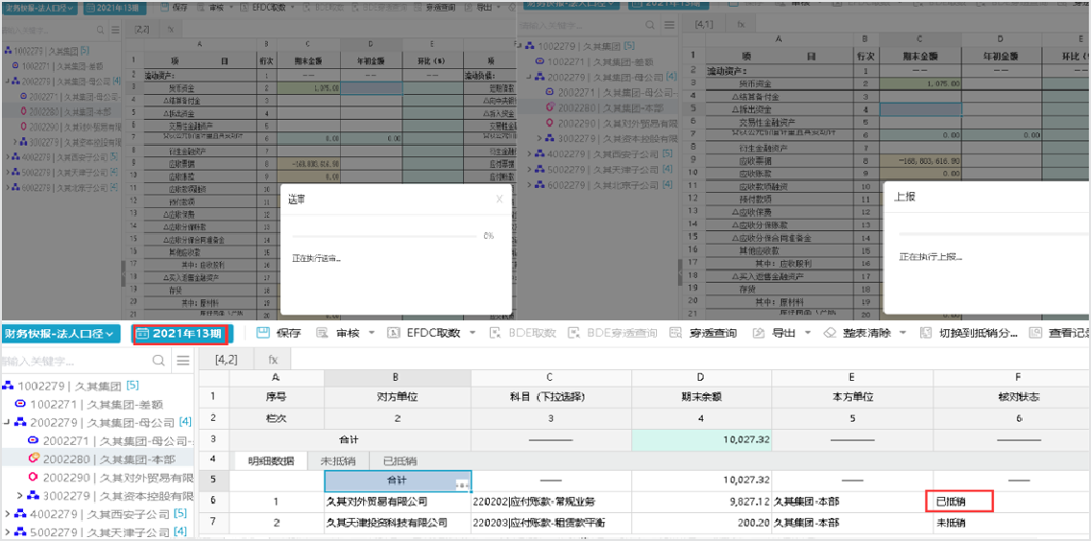

数据录入批量复制功能，支持将标准时期数据复制到调整期，同样支持将调整期数据复制到标准时期或其他调整期。

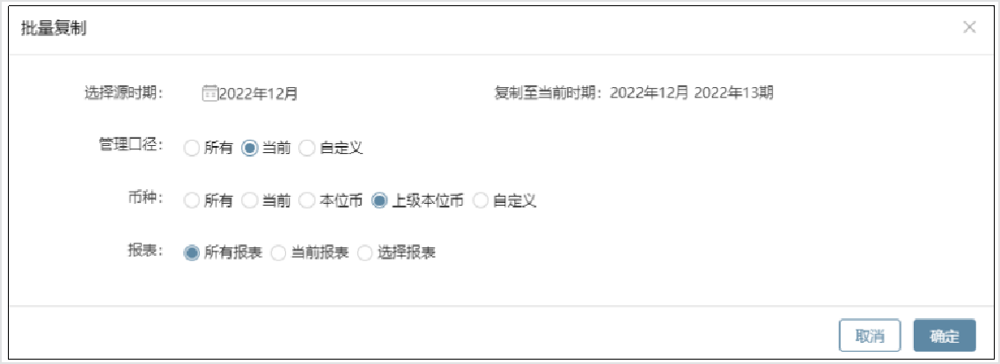

## 批量应用

独立的批量功能，时期为单选时，支持选择调整期。

包括批量运算、批量审核、批量导出、批量导入、批量EFDC取数、批量打印、批量上报、批量退回、节点汇总和选择汇总。

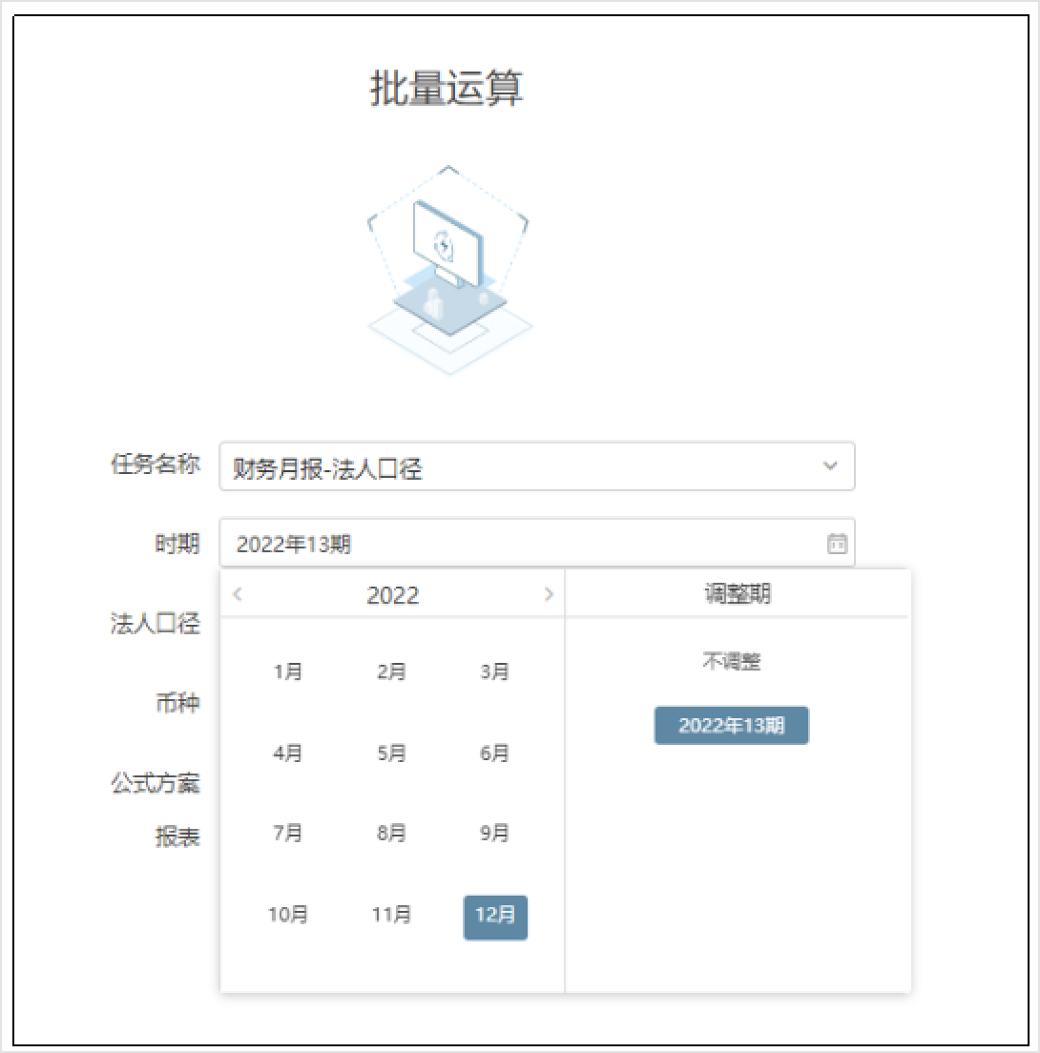

## 数据查询

穿透查询支持选择调整期。

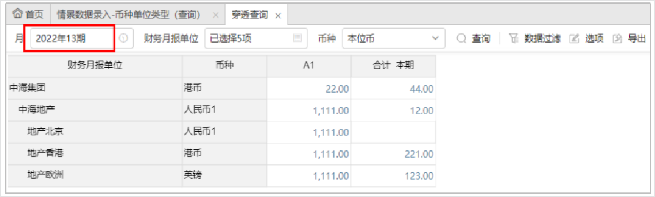

历史查询支持查询调整期数据，时期选择是范围选择，无法选择到调整期，时期范围内包含调整期时，查询结果显示调整期数据，标准时期为不调整。

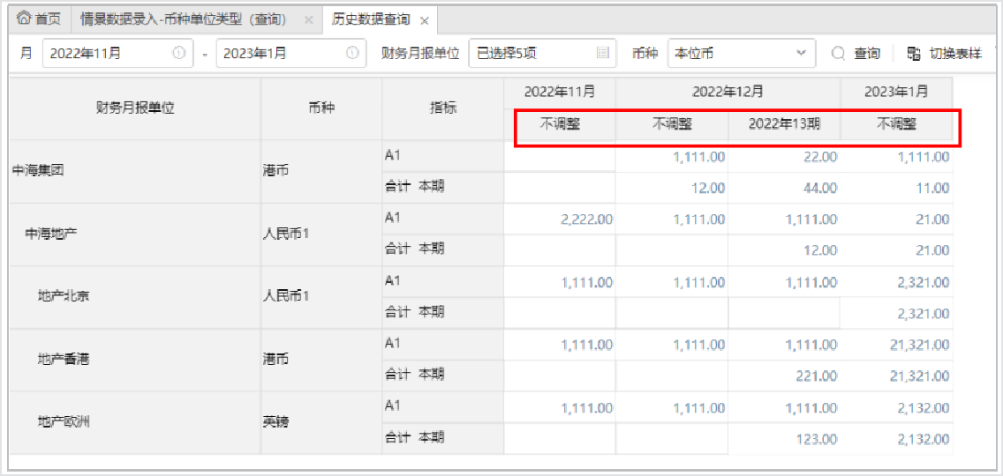

综合查询，支持调整期数据查询，时期为单选时，支持选择调整期。

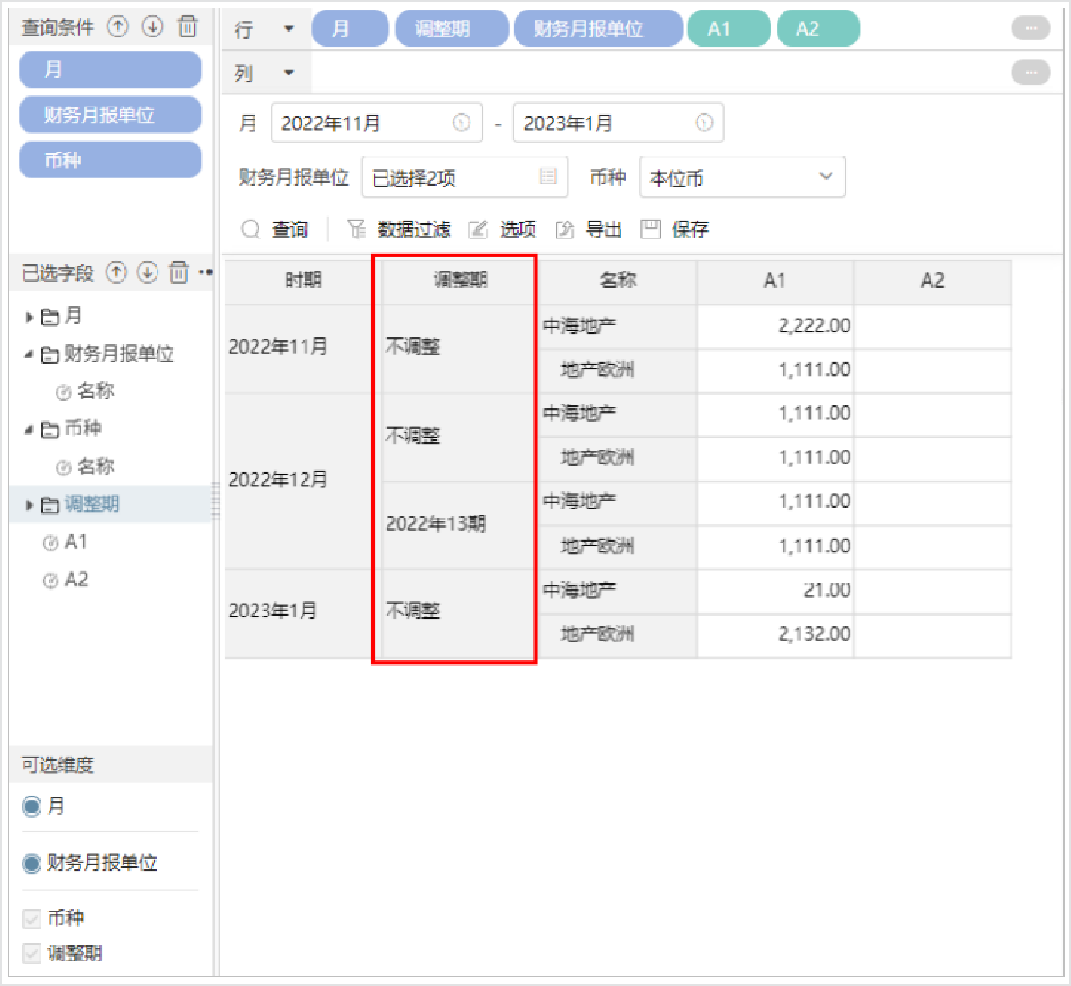

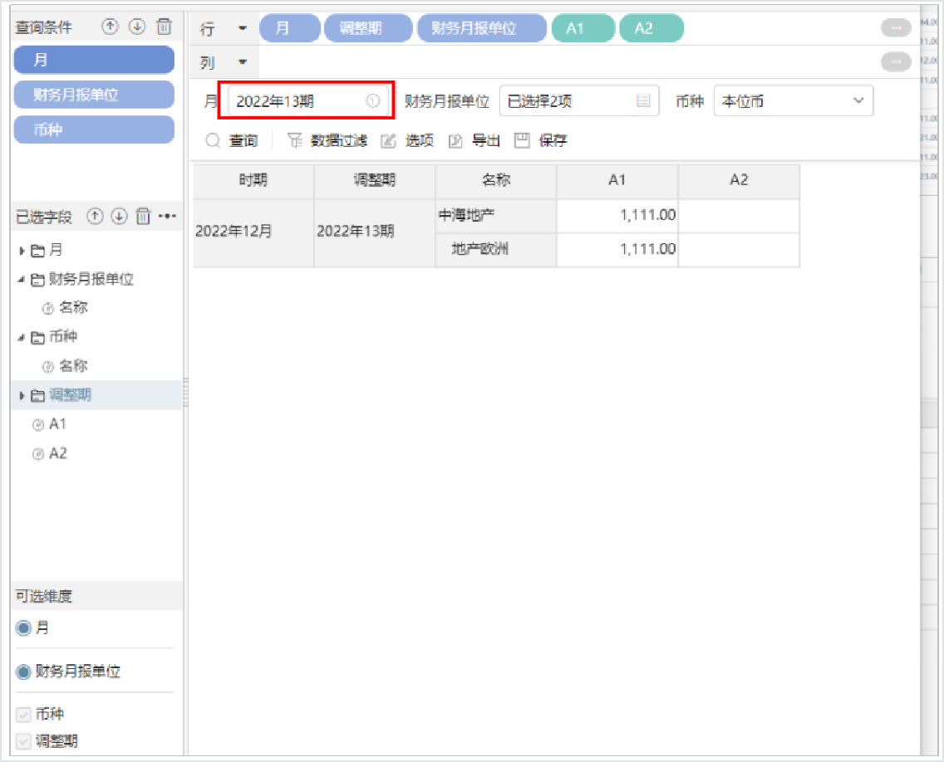

# AI报告质量审查

AI智能文档审核功能，借助大模型技术，实现国资委决算附报文档的智能检查。大模型自动解析文档并生成审核规则，根据审核规则对各单位文档进行智能评分。以财务情况说明书为例，自动完成数据一致性核验、内容完整性检查、逻辑合理性分析等审核，并生成结构化审核报告。审核结果支持一键导出word文档，以批注形式直观展示，可根据批注快速完成文档调整并重新上传进行二次审核。通过AI智能审核，大幅减轻用户的人工审核负担，显著提升审核效率和审核质 量，助力用户更高效的完成年度决算工作。

# 审核规则管理

**功能概述：**

用于定义附报文档的审核规则，包括基本规则、内容合规性审核规则。审核规则基于上传的文档模板由大模型自动生成，用户可以基于生成的规则新增或调整。

**操作步骤：**

1、注册“审核规则管理”功能

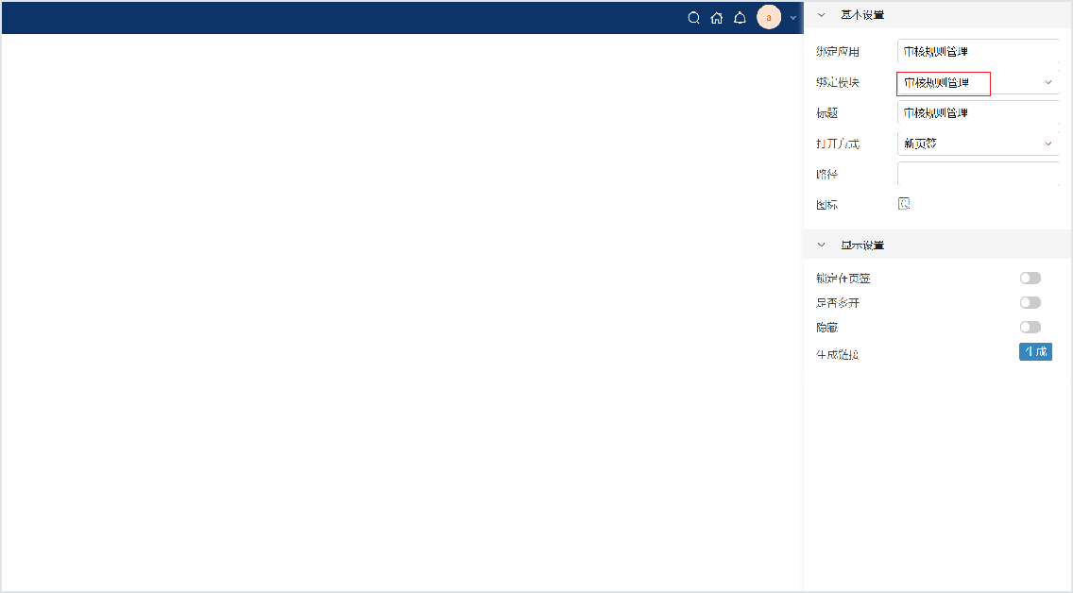

2、进入审核规则管理界面

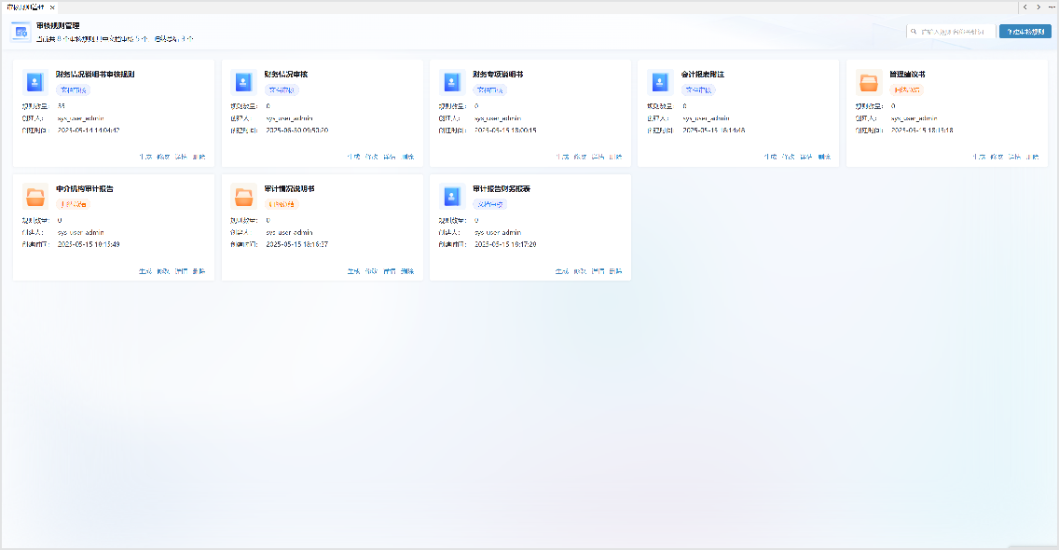

## 1 创建审核规则

1、点击“创建审核规则”，进入新建页面,选择规则类型、审核数据，上传审核模版。

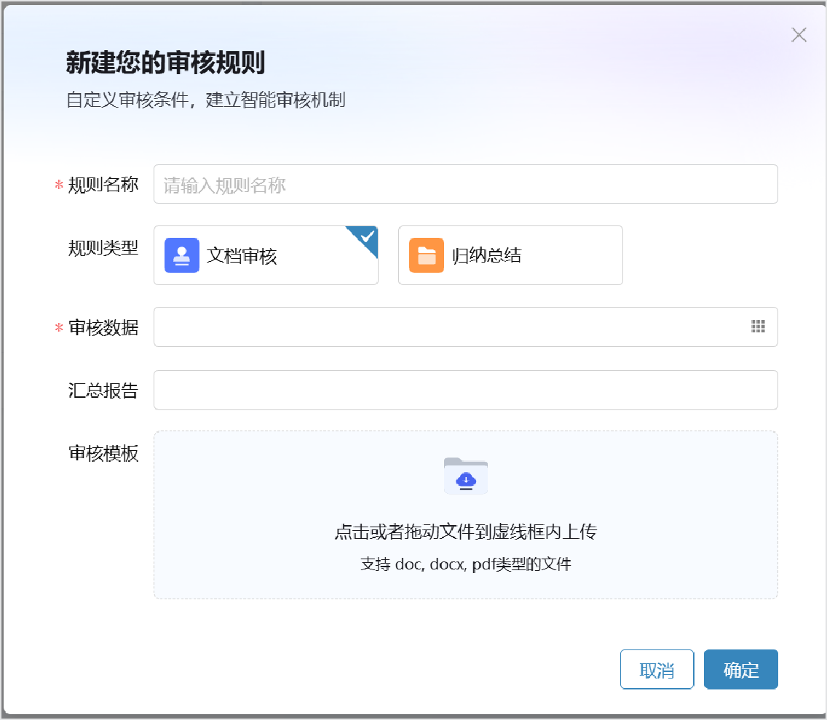

规则类型：根据规则类型判断大模型对文档进行审核或是归纳总结；审核数据：配置审核数据来源，可选择任务中的附件指标；

审核模版：当规则类型为文档审核时需要上传审核模版，大模型根据文档模板自动生成审核规则。新建归纳总结规则时无需上传审核模版，可直接进行创建。

2、点击确定，新建审核规则成功，回到列表界面。点击“生成”按钮，根据输入的审核模版生成评分规则。

**（附件审核服务目前在亦庄只部署了一套，连接的开发环境，故测试环境不能操作生成按钮，如需要测试，需要使用开发环境，开发环境请联系姜文杰获取)**

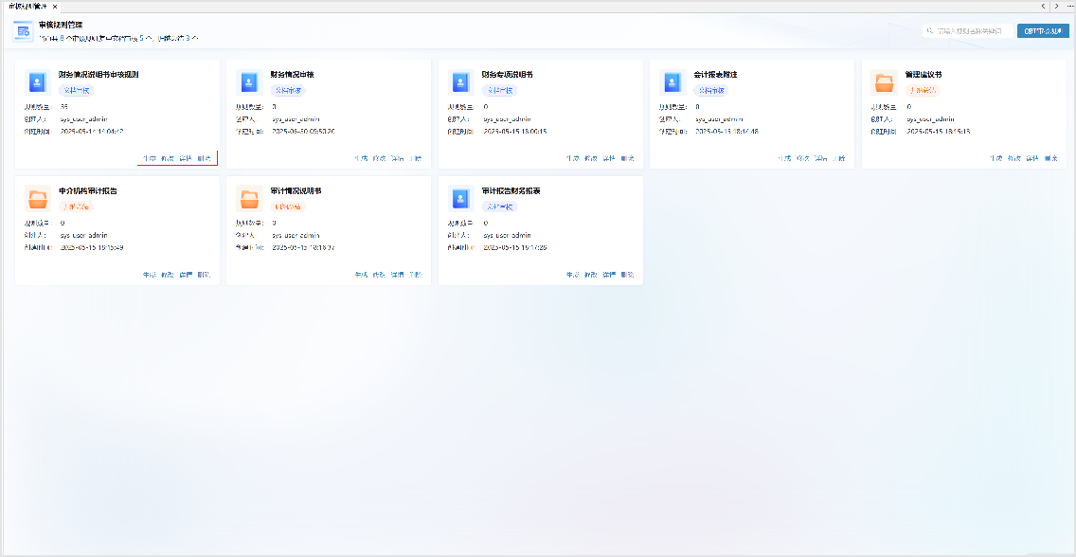

生成：规则新建成功后，点击生成按钮，生成评分规则。已生成后如果再次点击，二次提示确认后会将已有规则全部删除后重新生成。

修改：修改规则名称、审核数据等。详情：进入规则详情界面。

删除：删除规则。

## 2 审核规则详情

1、生成规则成功后，点击“详情”按钮，进入评分规则界面。

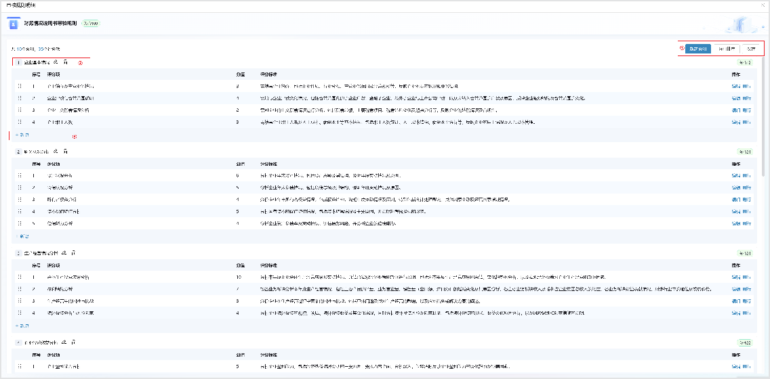

页面展示AI自动生成的评分规则，包含规则分组、评分项、分值、评分标准。

(1)区域①：

新建分组：新增规则分组区域，点击新增后直接在界面最后新增一个区域，可手工录入规则。

分组排序：在下拉框中可通过拖拽操作调整分组顺序。 (2)区域②：点击修改按钮可修改分组名称。点击删除按钮可删除分组及规则。 (3)区域③：在分组下新增评分规则。

# AI报告智审

## 智能审核

**功能概述：**

用户按需选择任务及报告进行审核或对审核结果进行查看，选择条件包括任务、时期、单位范围及报告类型。

**操作步骤：**

1、注册“AI报告智审”菜单

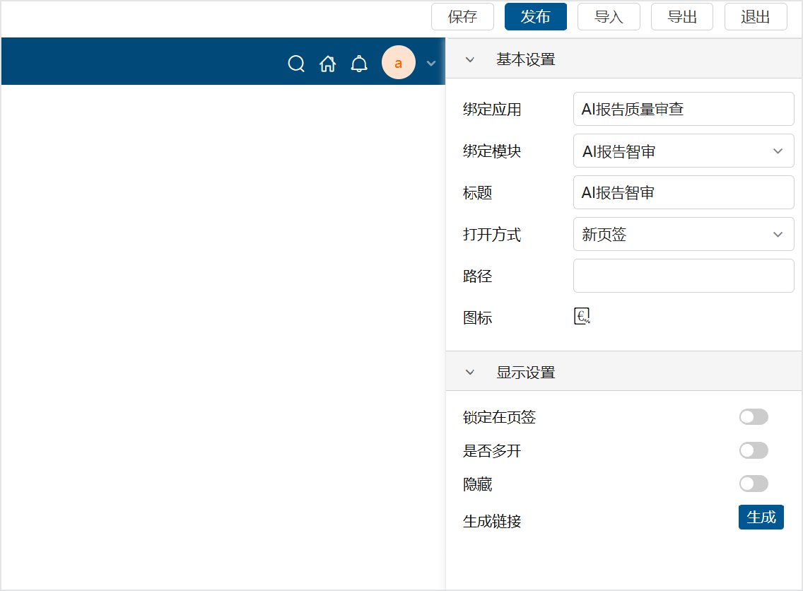

2、进入AI报告智审，选择相关信息，点击“开始AI智审”。

**（附件审核服务目前在亦庄只部署了一套，连接的开发环境，故测试环境不能操作智能审核按钮，如需要测试，需要使用开发环境，开发环境请联系姜文杰获取)**

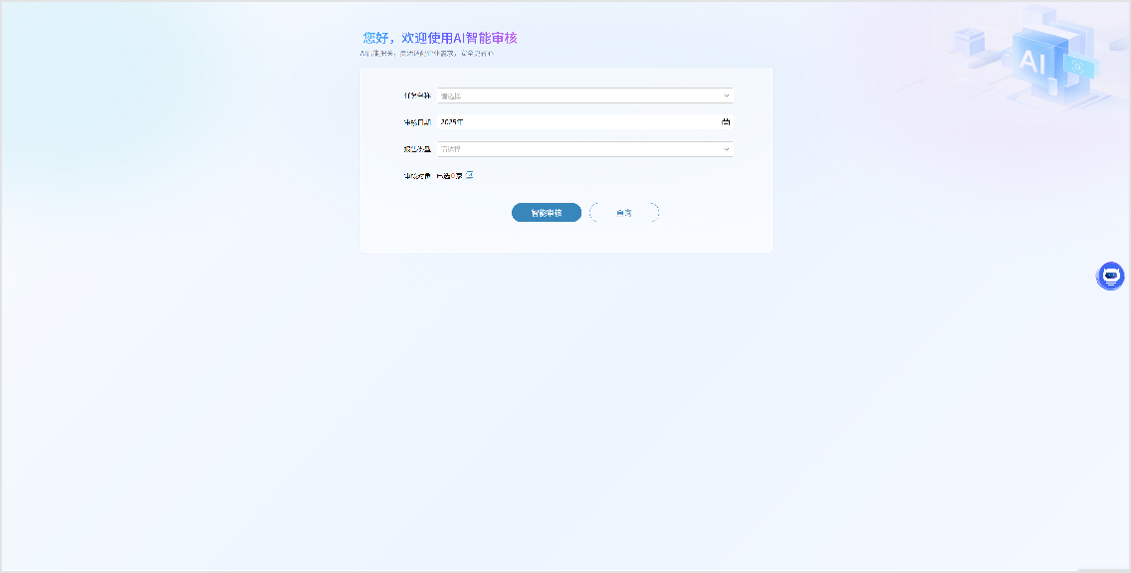

任务名称：选择需要审核的任务（创建审核规则时，审核数据对应的任务）；审核日期：选择审核时期；

报告类型：可选择审核规则中规则类型为文档审核的规则名称；

审核单位：可选单户单位、合并单位（不可选差额单位），选择上级单位时，审核上级单位及所有下级单位的数据；

按钮：

AI智审：对所选择的任务、时期、单位范围及报告类型执行审核

查询：对所选择的任务、时期、单位范围及报告类型查询最新一次的审核结果

## 结果查看

1、点击“查询”按钮，进入审核结果总览页面，查看不合规的单位总数，按照审核问题类型汇总不合规单位树龄。

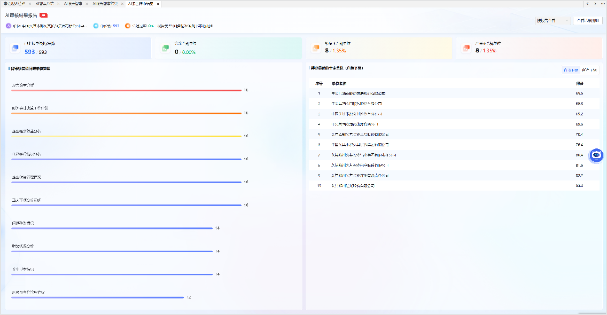

2、点击“查看结果明细”，查看各单位审核的明细结果。

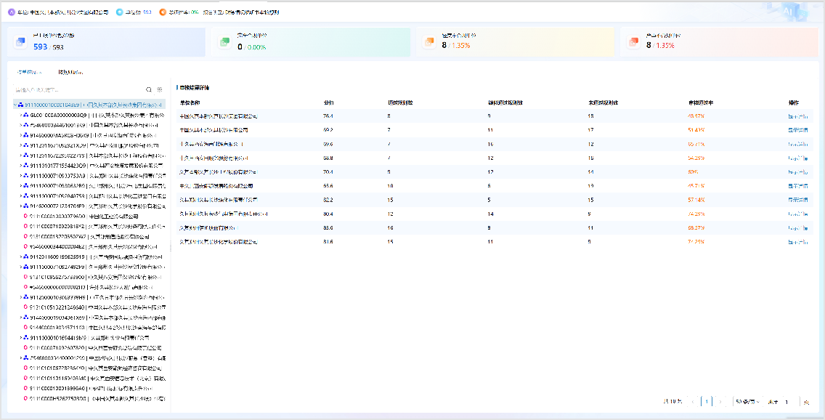

支持按照单位、规则两种视角展示

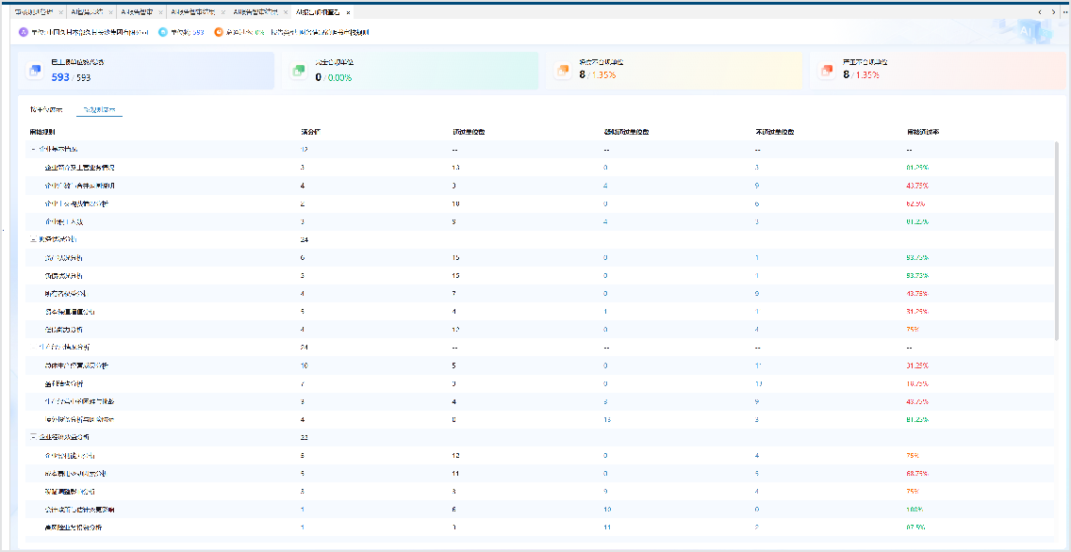

3、点击“显示详情”查看对应单位中对应报告类型的文件预览及详细审核结果，同时审核结果支持导出EXCEL。

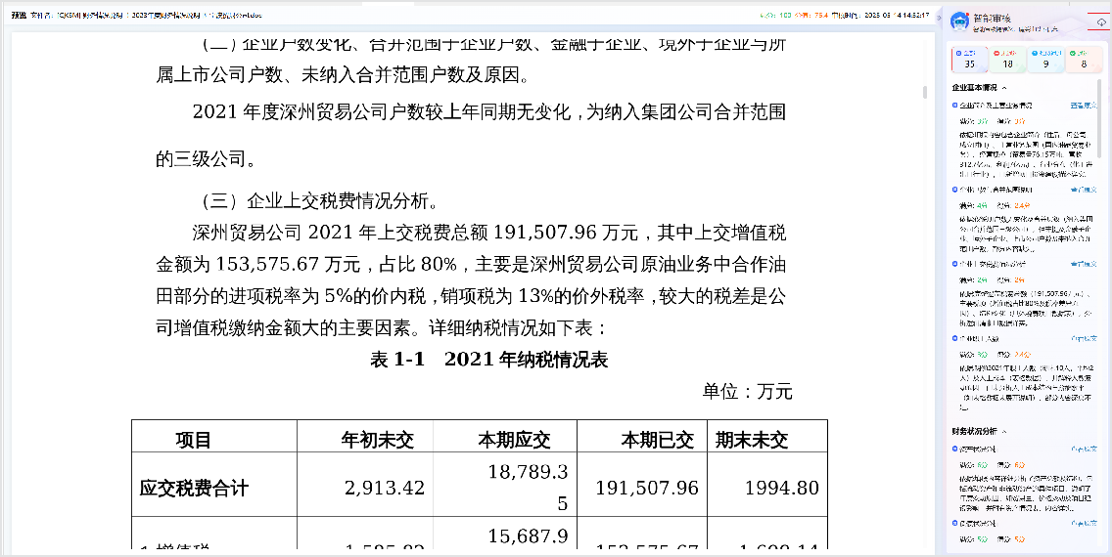

# AI智慧总结

## 计划任务

配置AI智慧总结的计划任务

**（附件审核服务目前在亦庄只部署了一套，连接的开发环境，故测试环境不能执行计划任务，如需要测试，需要使用开发环境，开发环境请联系姜文杰获取)**

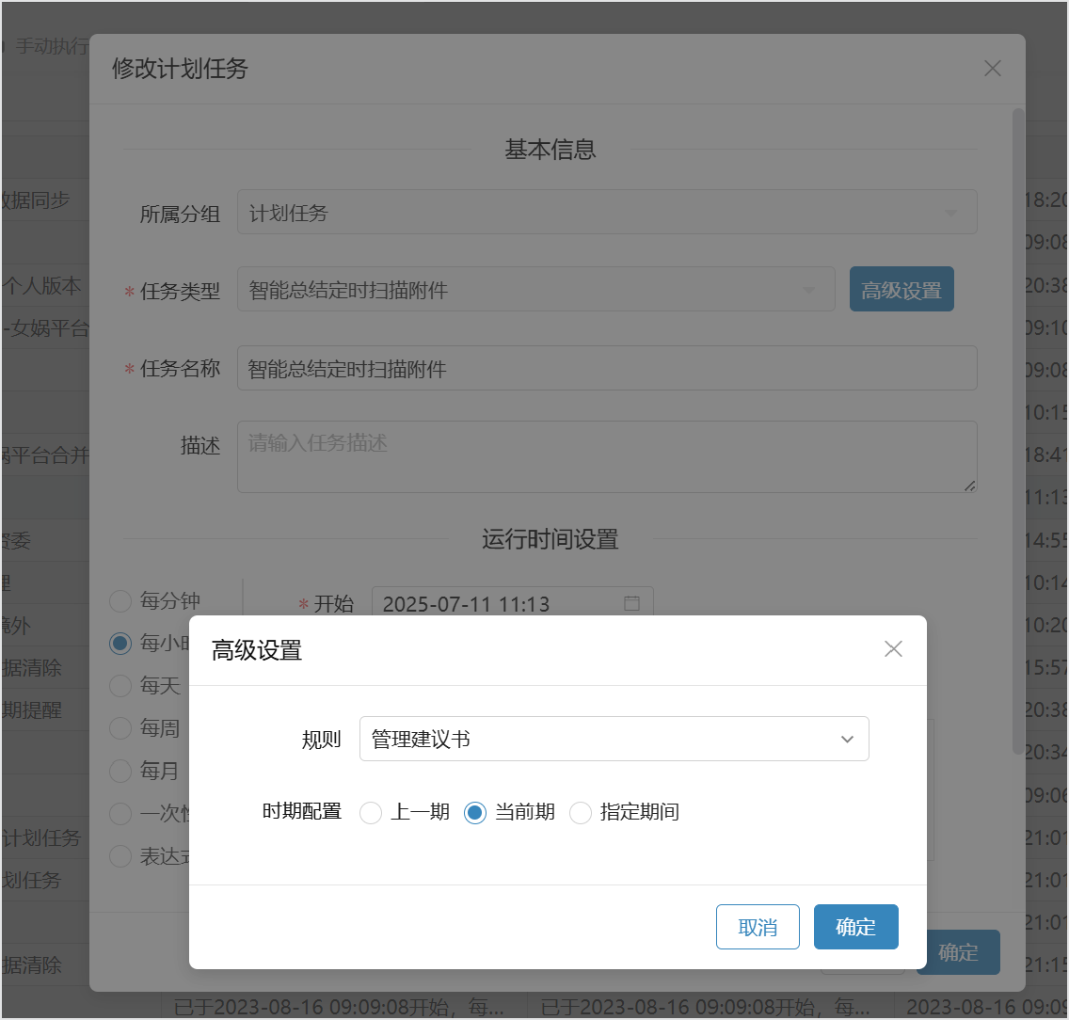

## 智慧总结

**功能概述：**

用户按需选择任务及报告对归纳总结结果进行查看，选择条件包括任务、时期、单位范围及报告类型。

**操作步骤：**

1、注册“AI智慧总结”功能菜单

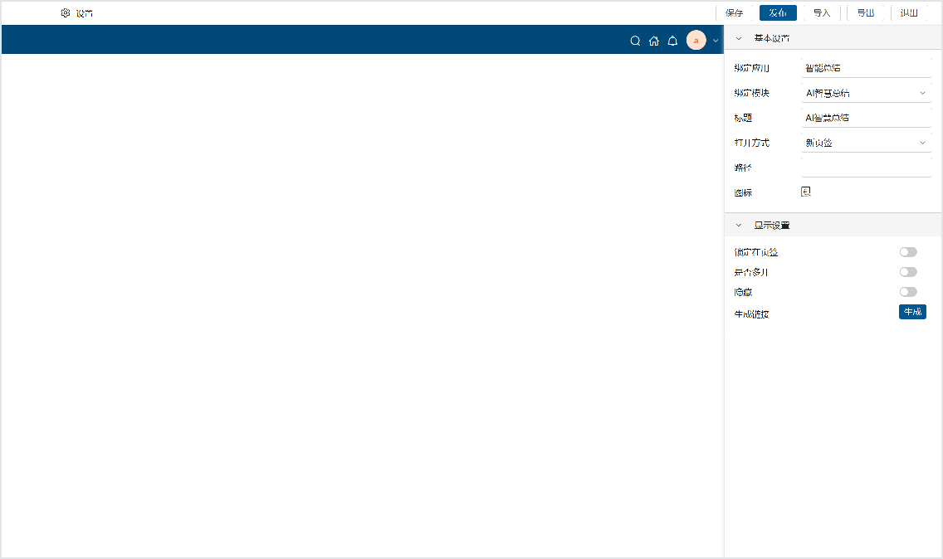

2、进入AI智慧总结页面，选择任务、审核日期、报告类型、总结单位，点击查询

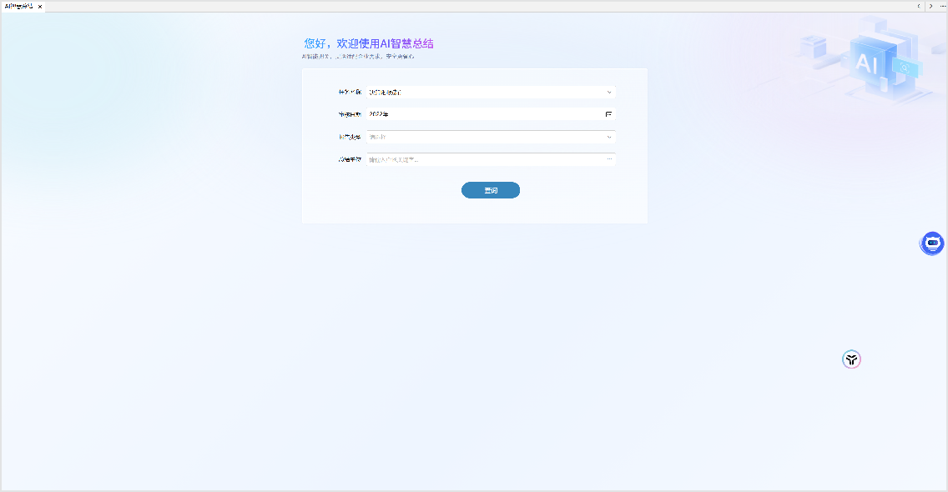

报告类型：审核规则中规则类型为归纳总结的规则；总结单位：智能选择合并单位

## 结果查看

1、点击查询后进入AI智慧总结汇总报告界面

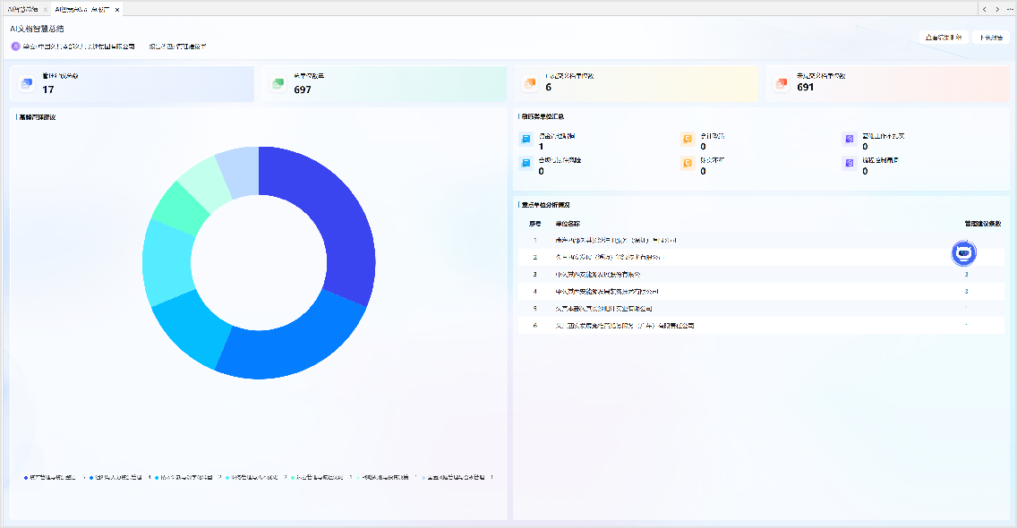

2、点击查看结果明细或管理建议条数进入管理建议明细界面。查看具体的管理建议

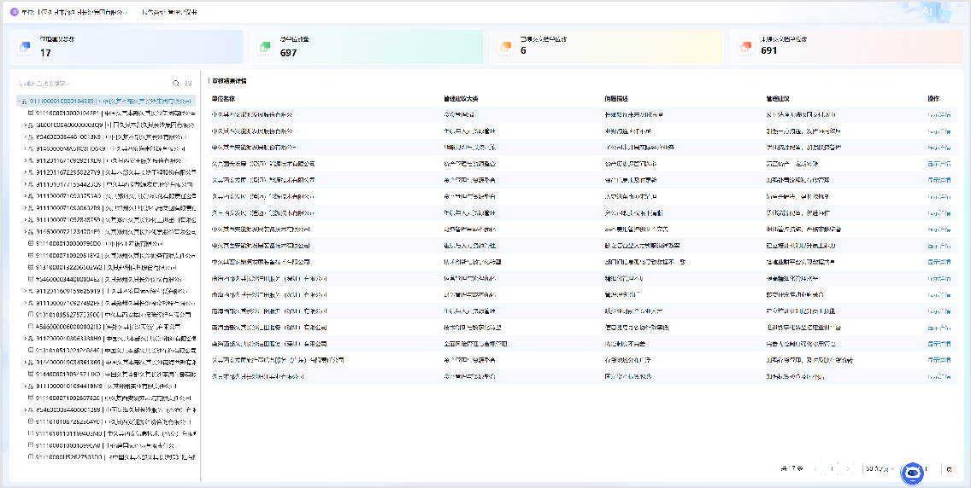

3、点击“显示详情”可查看具体的管理建议书

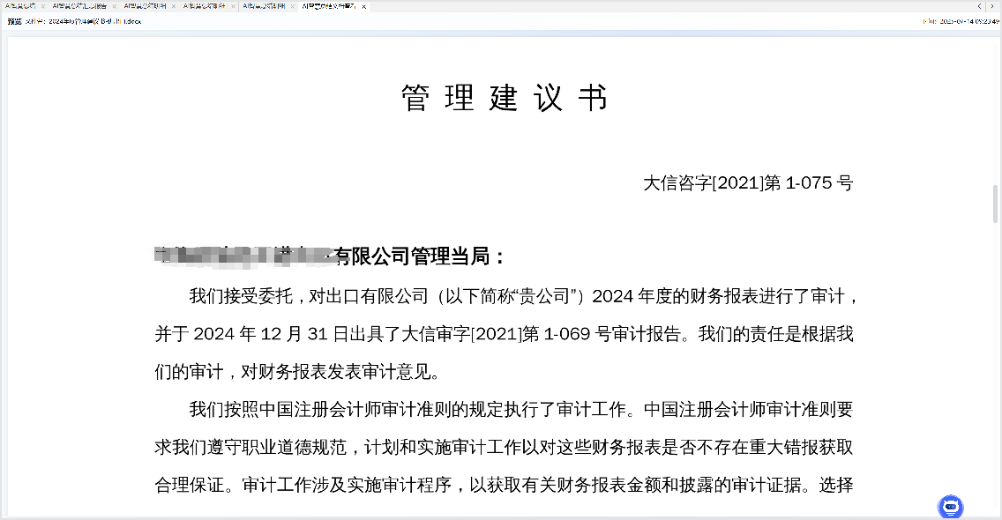

# AI智能问数

## 基础配置

1、**部署配置**

2、**业务服务打开前端小助手**

## 智能问数

进入久其小助手，选择“测试定制化界面”智能体

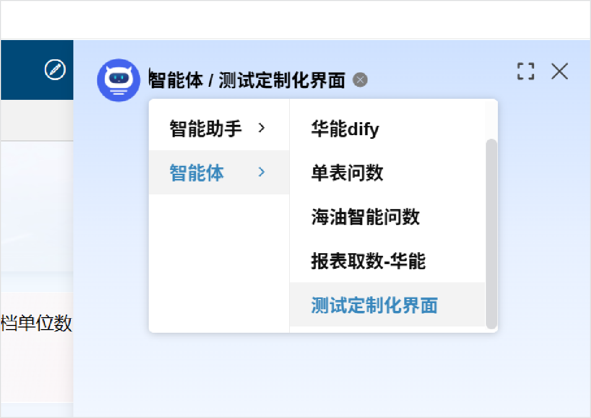

#### 单指标问数

例如：久其长沙财务中心2025年1月货币资金的期末余额

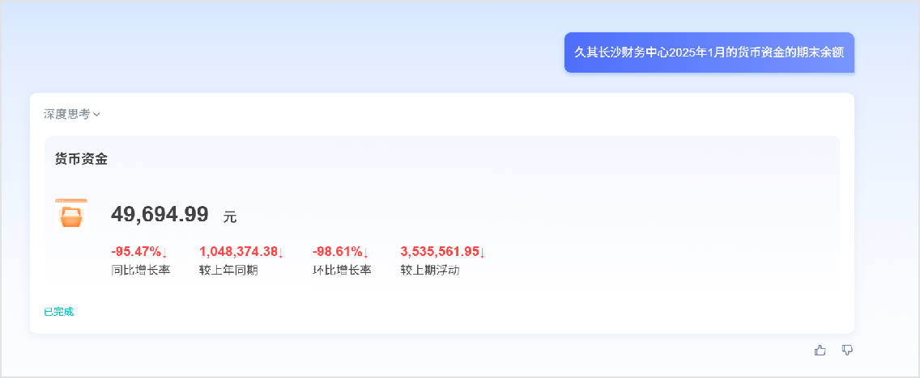

#### 多指标问数及基于指标数据的深度分析

例如：查询长沙集团2025年1月的应收账款和应付账款。

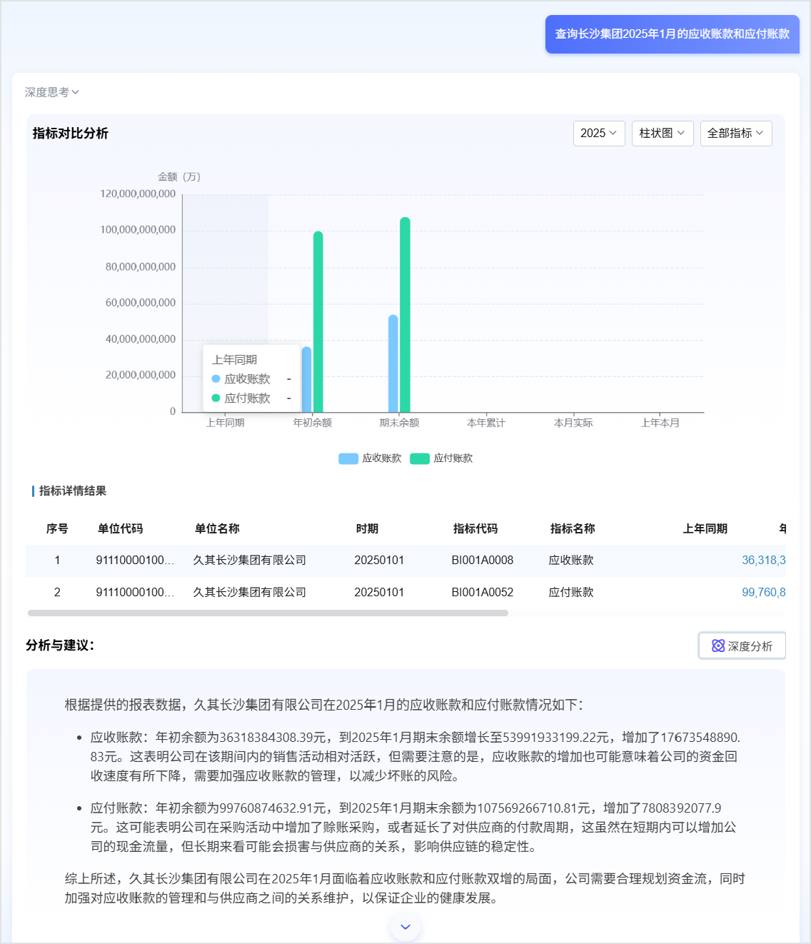

#### 多指标问数穿透展示

例如：请查询长沙集团2025年1月的应收账款和预收账款。

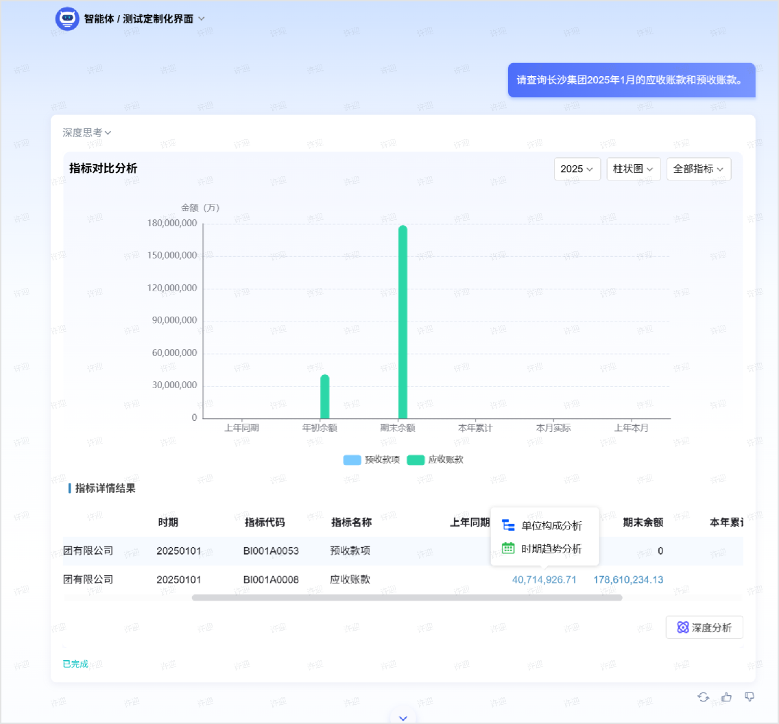

* + 1. **单位构成分析**

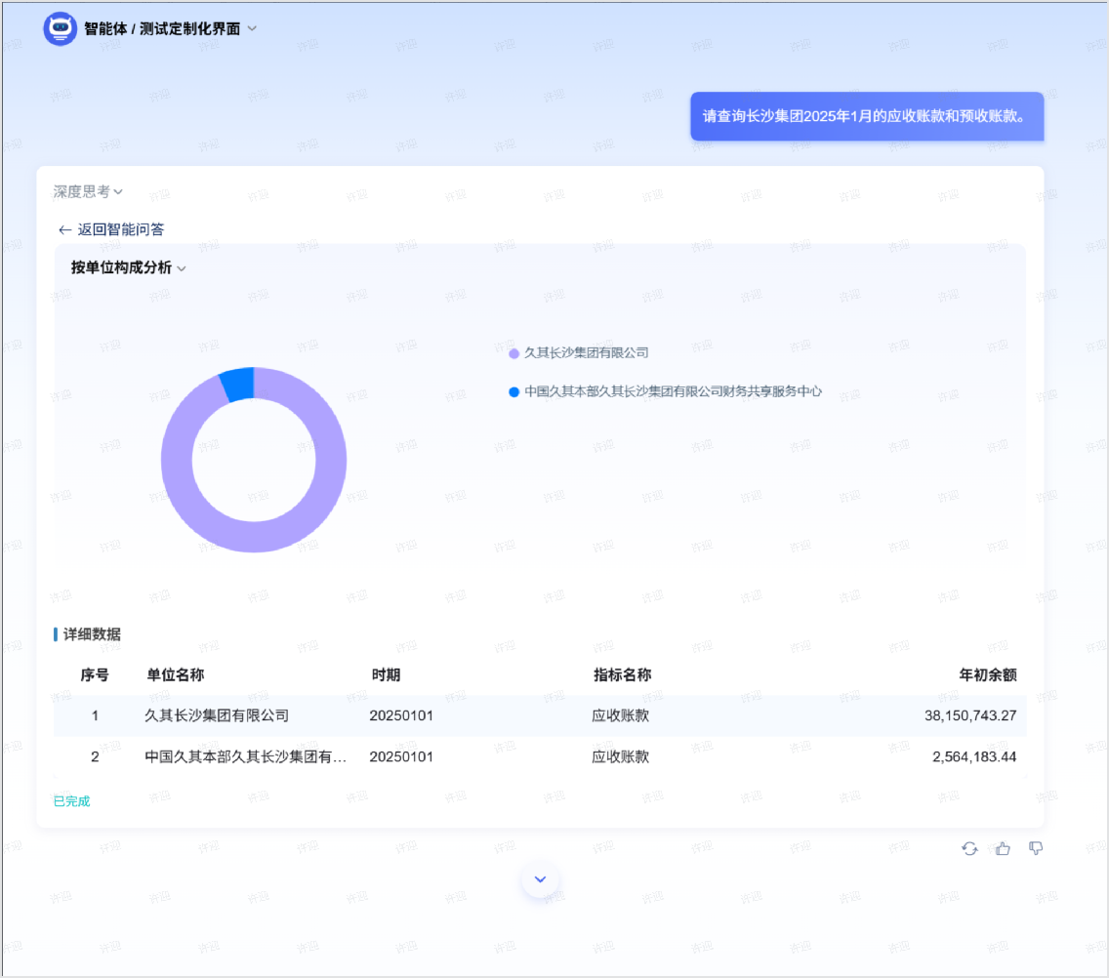

* + 1. **时期趋势分析**

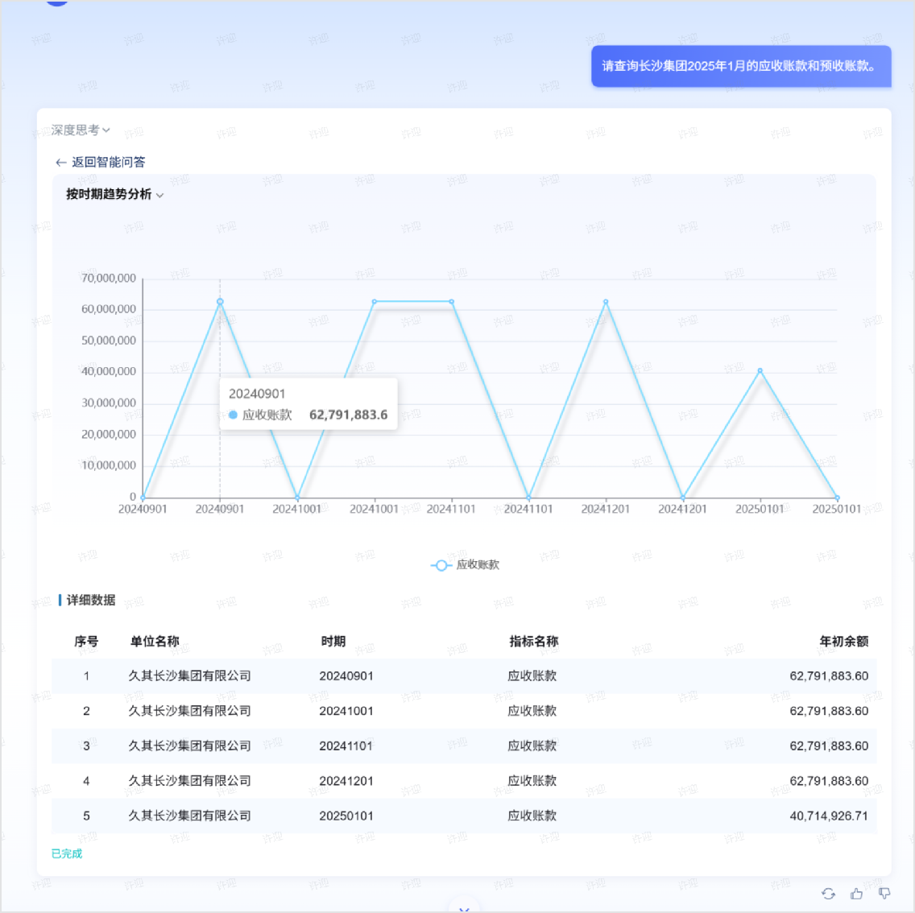

* + 1. **指标构成分析**

例如：查询长沙集团2025年1月的流动资产

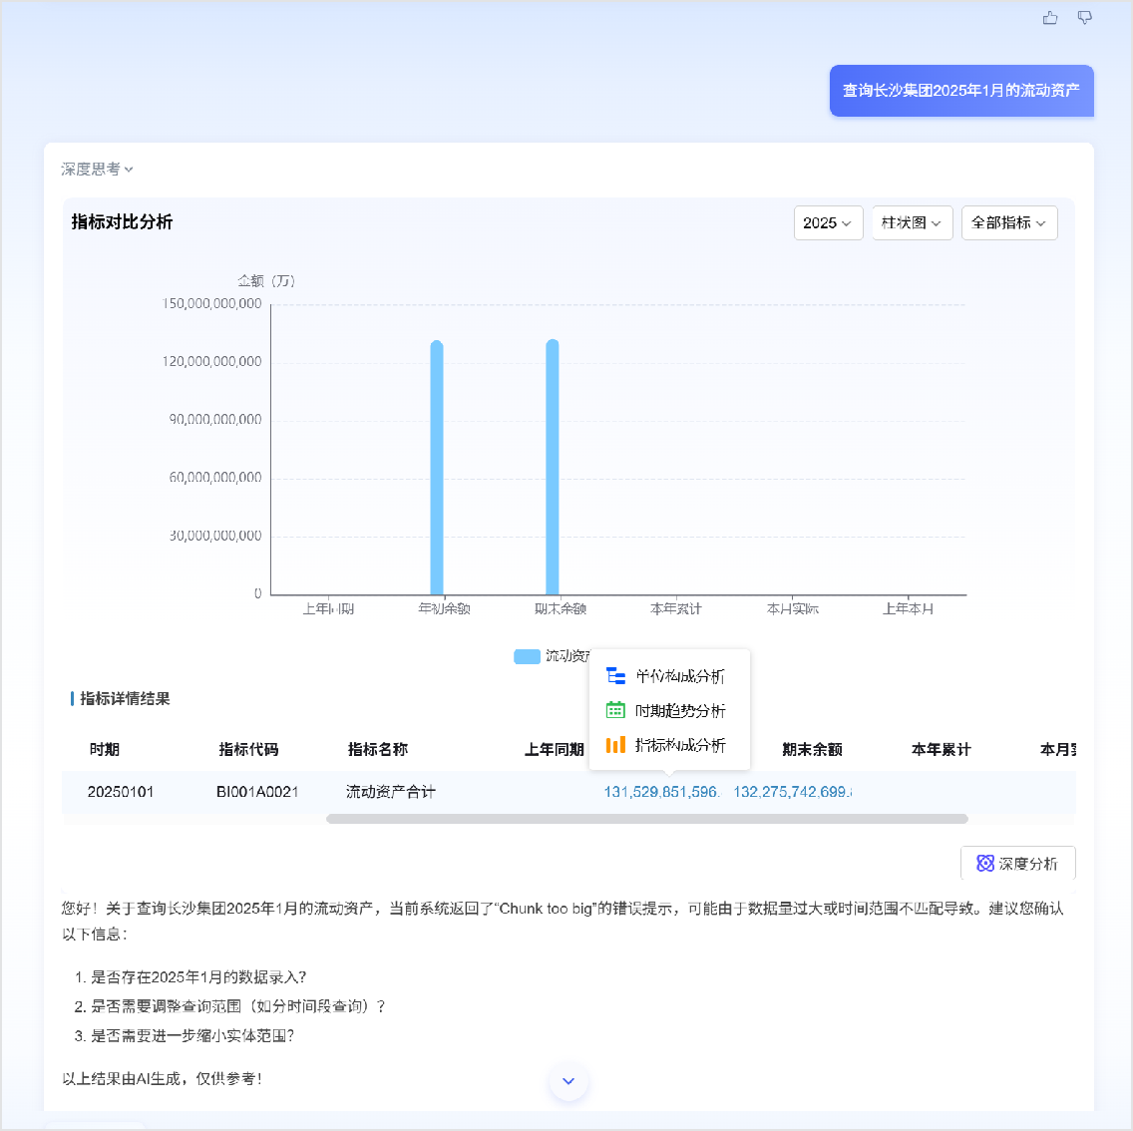

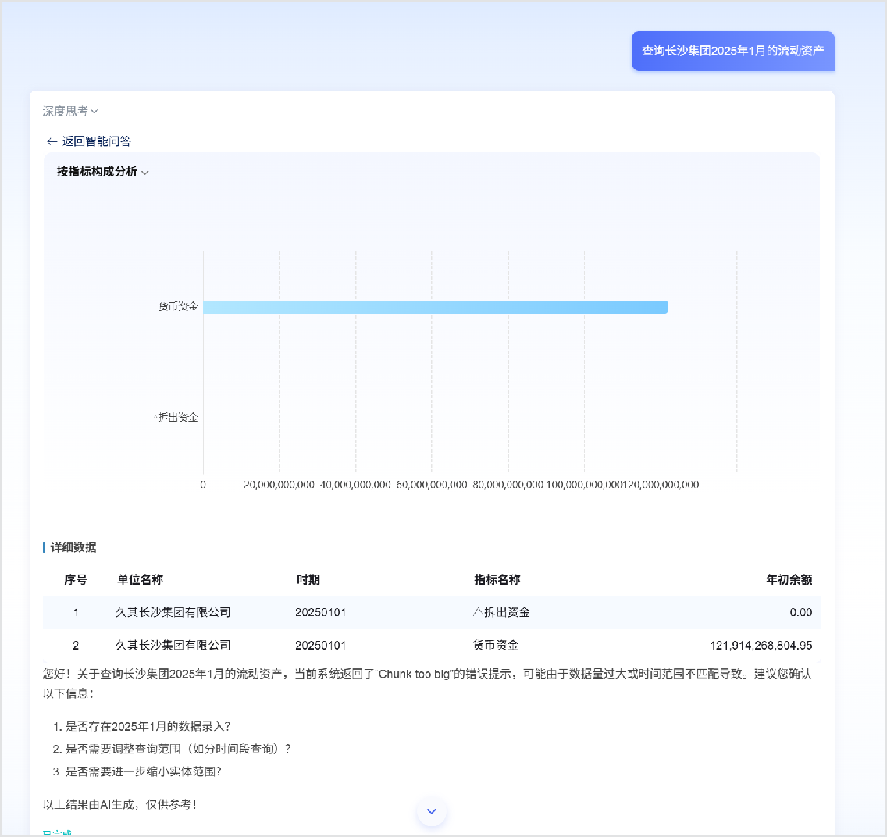

#### 单位详情

例如：分析2025年2月久其郑州沥青股份有限公司的单位详情

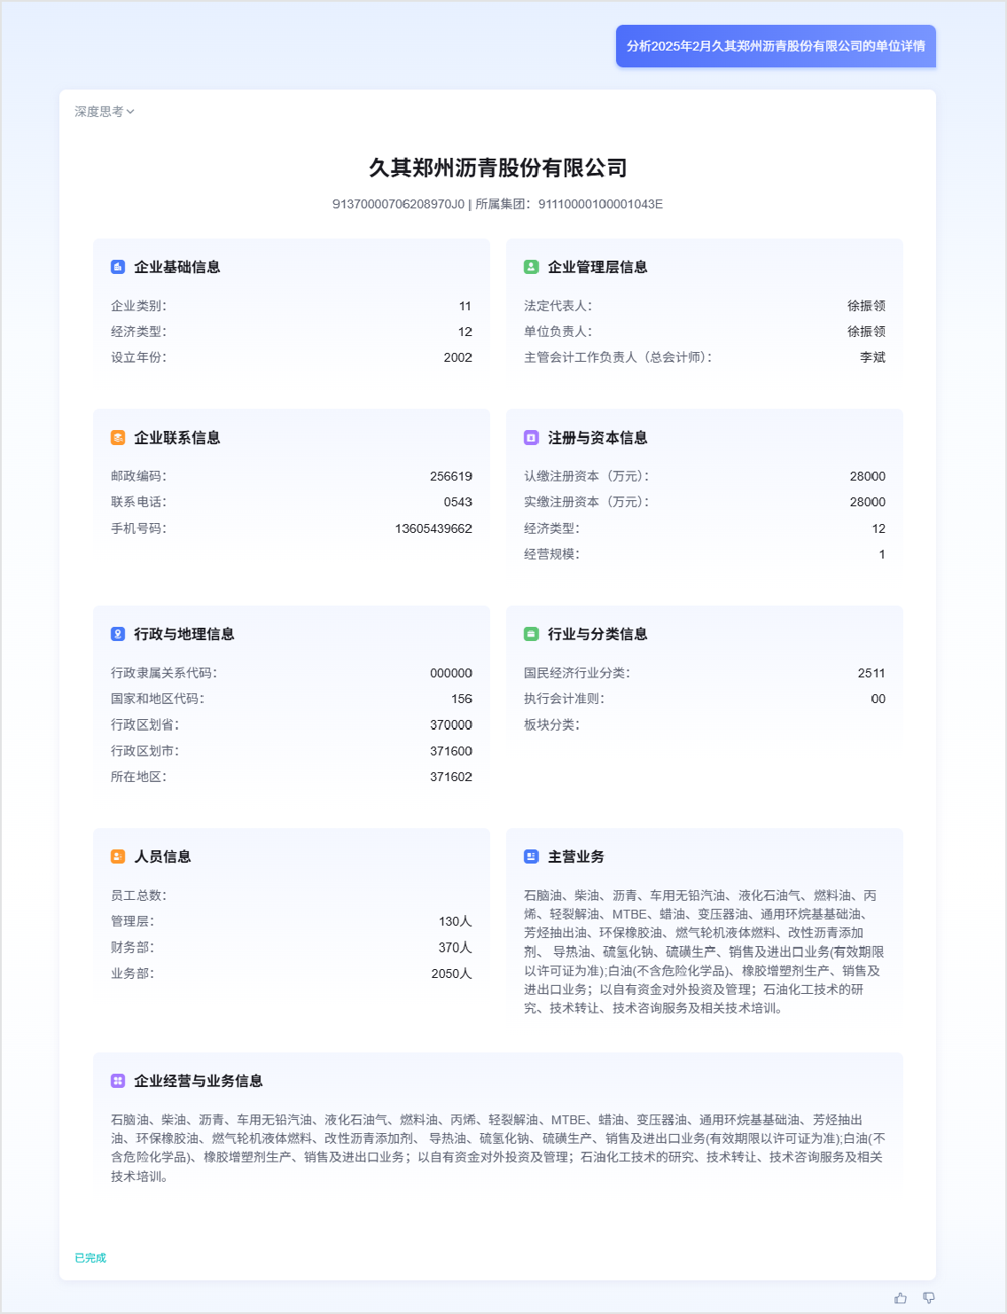

# BDE

BDE (Business Data Engine，业务数据引擎)是久其公司针对业务数据和财务数据向管理信息转换开发的一款新产品，面向管理决策需要自动从财务核算系统和业务系统提取数据。不同于 EFDC 旧产品中具有复杂且难以理解的取数公式，它可以减少实施人员繁杂的取数公式配置工 作，提供一套可视化的取数规则配置界面，可提升取数规则的可读性，能够让用户或业务专家快速参与到整个取数规则的配置过程中。

# 整体介绍

## 产品概述

久其企业BDE(业务数据引擎，Business Data Engine)是将业财数据转换到报表指标数据的新一代数据提取引擎，相比传统EFDC产品，去掉了公式的概念，从业务视角和实施便利性出发，提供了一套可视化的取数规则配置界面，并支持Excel模式批量导入导出，降低了实施人员的学习门槛，可以让业务顾问参与到整个取数规则的配置过程中，进一步转移给客户，降低了实施运维工作量，并可以支撑日益渐多的个性化管理报表需求；支持指标构成分析和追溯透视，形成了核算到报表、报表追溯到核算（业务单据）的完整数据闭环。

BDE产品架构图如下所示：

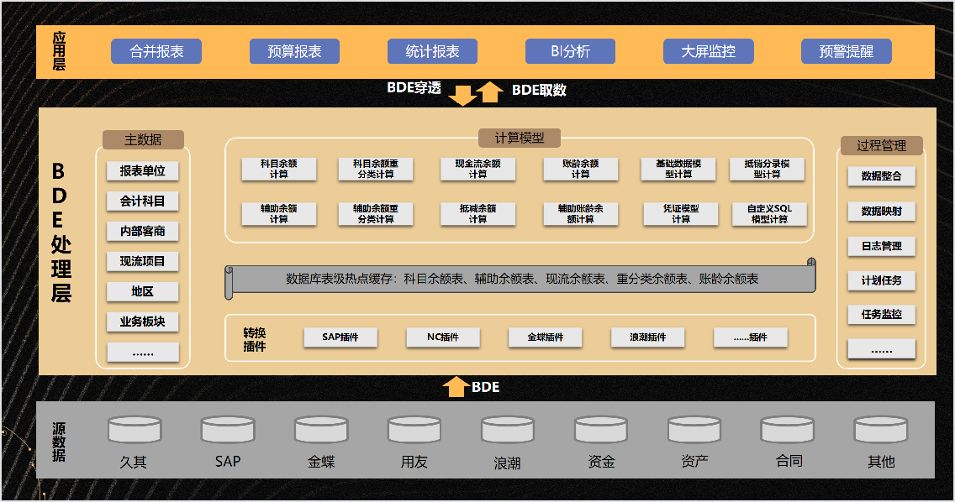

## 产品应用

BDE产品以其卓越的定位灵活性，在部署方式上展现出了极大的优势。支持与其他产品集成在一起部署，也支持独立部署。不同的部署方式对应需要配置的功能稍有不同。

BDE直连核算软件实施流程：

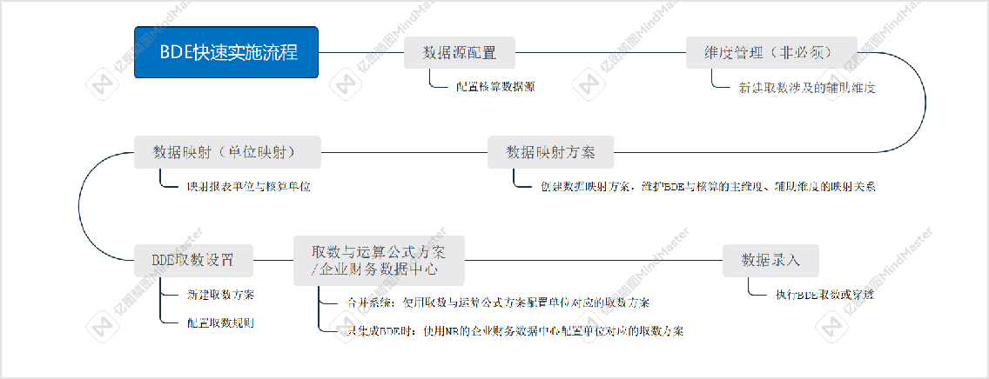

|  |  |  |
| --- | --- | --- |
| **部署模式** | **作用** | **功能配置** |
|  |  | ①数据源配置 |
| 与合并报表集成部署 | 直连核算系统，将核算数据提取到报表中 | ②维度管理  ③数据映射方案  ④数据映射  ⑤BDE取数设置 |
|  |  | ⑥取数与运算公式方案 |
|  |  | ⑦数据录入 |
|  |  | ①一本账单位与报表单位映射（BDE |
|  |  | 取单户数据） |
|  |  | ②数据源、数据映射方案（非多维 |
|  |  | BDE取差额数据） |
| 与一本账集成部署 | 将一本账加工的标准数据提取到报表中 | ③BDE取数设置  ④取数与运算公式方案  ⑤数据录入  ⑥数据源配置、机构数据管理、单位 |
|  |  | 组合、上线期间、数据映射方案、数 |
|  |  | 据映射、数据整合  ⑦认证服务、胶水层取数（一本账数 |
|  |  | 据加工）（仅适用低于V7.6.0的程序 |
|  |  | 版本） |
| 与其他产品  （如云核算） | 将云核算或其他核算系统的数据提取 | ①数据源配置  ②维度管理 |

|  |  |  |
| --- | --- | --- |
| **部署模式** | **作用** | **功能配置** |
| 集成部署 | 到报表中 | ③数据映射方案  ④数据映射  ⑤BDE取数设置  ⑥**企业财务数据中心**  ⑦数据录入 |
| 独立部署 | 直连核算系统，将核算数据提取到报表中 | ①数据源配置  ②维度管理  ③数据映射方案  ④数据映射  ⑤**认证服务（主子服务）（仅适用低于V7.6.0的程序版本）**  ⑥胶水层取数（仅适用低于V7.6.0的程序版本）  ⑦BDE取数设置  ⑧取数与运算公式方案  ⑨数据录入 |

#### 基础功能配置

使用BDE产品进行取数/透视时，前期需要项目上根据项目应用场景进行基础功能配置，为后续配置设置规则、取数/透视做准备；

以下表格记录了提取各类插件场景下的数据需要配置的基础功能。标注“√”为必须配置的功能，标注“×”为无需配置的功能，未标注的为按需配置的功能。

|  |  |  |  |  |  |
| --- | --- | --- | --- | --- | --- |
| **序号** | **功能名称** | **取一本账数据** | **取核算数据** | **取差额数据** | **功能作用** |
| 1 | 维度管理 | × |  |  | 配置需提取辅助数据的辅助项信息。 |
| 2 | 数据源配置 | √ | √ | √ | 设置取数、穿透的核算/合并数据库。 |
| 2 | 数据映射方案 | × | √ | √ | 将核算/合并插件与对应数据源进行关联，并设置转换规则。 |
| 3 | 数据映射 | × | √ |  | 将核算单位与报表单位进行映射。 |
| 4 | 一本账单位与报表单位映射 | √ | × | × | 将一本账单位与报表单位进行映射。 |
| 5 | 认证服务管理 |  |  |  | ①仅适用低于V7.6.0的程序版本。  ②报表系统指标穿透至BDE系统的余额表 时，需要通过安全认证从合并报表系统跳转到BDE系统。报表系统集成BDE部署时无需配置。否则，报表系统和BDE系统分开部署时需要配置。  ③BDE系统明细账穿透至云核算系统的凭证 |

|  |  |  |  |  |  |
| --- | --- | --- | --- | --- | --- |
| **序号** | **功能名称** | **取一本账数据** | **取核算数据** | **取差额数据** | **功能作用** |
|  |  |  |  |  | 场景下。为了保证打开外部系统的安全性，则也需在认证服务管理功能中进行认证。 |
| 6 | 胶水层配置 |  |  |  | ①仅适用低于V7.6.0的程序版本。  ②报表系统集成BDE部署时无需配置。否 则，报表系统和BDE系统分开部署时，①可将BDE功能嵌入到报表系统中。可在报表系统中查看BDE功能，无需在两个系统之间跳转查看功能。②报表系统穿透至BDE系统的余额表时，BDE系统需存在与报表系统相同的用户。可通过该功能将合并报表用户、角色、组织等信息同步到BDE系统。减少配置量。 |

#### 运维功能配置

在项目使用过程中，为了方便用户使用、减少配置量，在前台快速查看日志，以及更快捷的排查问题，提高取数并发量等实际需求。在系统中也内置了一些系统参数、计划任务、日志管理、参数导入导出等运维功能。项目可参照以下表格的”功能作用“说明进行选择性配置和使用。

|  |  |  |
| --- | --- | --- |
| **序号** | **功能名称** | **功能作用** |
| 1 | 系统配置 | ①维护取数排队数、并发数：增加并发数提高取数效率、取数排队数等；  ②是否开启详细日志：排查问题时使用，开启详细日志时会在后台打印取数/透视的sql信息； |

|  |  |  |
| --- | --- | --- |
| **序号** | **功能名称** | **功能作用** |
|  |  | ③开启基础数据组件录入：开启该选项，可通过选择基础数据方式设置取数规则，否则，只能手工录入。 |
| 2 | 日志管理 | 在前台功能查看取数/穿透SQL等信息，无需进入服务器拿日志后再查看，便于排查数据问题。 |
| 3 | 计划任务 | 定期清理日志、热点数据、结果表，减少对数据库资源的占用和浪费。 |
| 4 | 基础数据整合 | 通过该功能将第三方核算的基础数据整合到BDE系统。减少配置量，无需再手工增加。 |
| 5 | 参数导入导出 | 将辅助维度、数据映射方案通过导入导出方式导出到其他系统，减少配置量，无需再手工增加。 |

#### 取数/穿透功能配置

取数规则设置、取数、穿透等配置和场景应用，可参照9.3**取数规则设置** 章节和9.4**取数与穿透**章节。

BDE支持的核算软件及取数穿透能力：**核算插件支持清单**

# 场景应用

功能概述：总结了项目在取数过程中涉及的场景及BDE相应配置，配置过程中可参考使用

## 提取上年同期数据

配置取数规则时指定年度为-1。

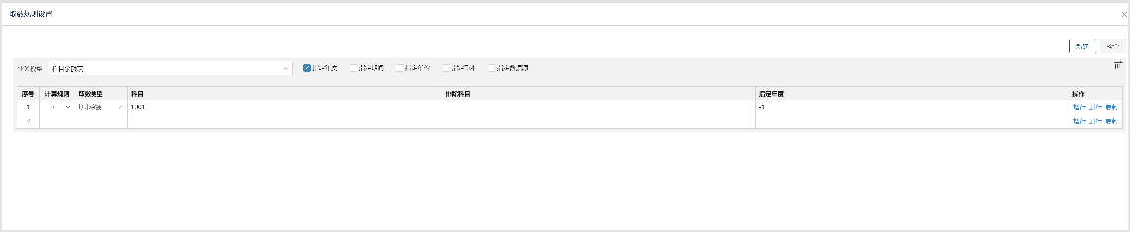

## 提取同年上期数据

配置取数规则时指定期间为-1。

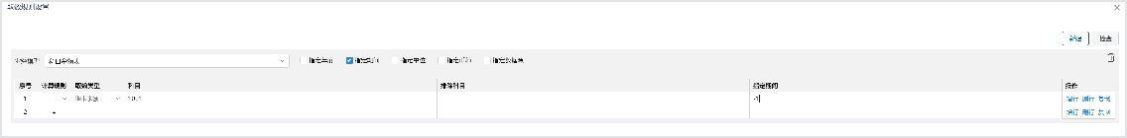

## 提取指定年度指定期间数据

例如：该指标需要提取2023年12月的数据。

配置取数规则时指定年度为2023，指定期间为12。

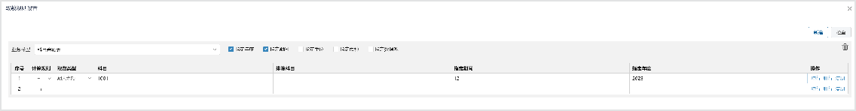

## 提取指定单位的数据。

BDE提供了科目余额、辅助余额、现流余额等模型，可用来配置取数规则，提取核算数据。

# 业务模型

## 功能配置

**功能概述：**

系统支持了科目、辅助、现流等多种业务模型，用来配置取数规则。

**操作步骤：**

添加菜单，选择bde分组，绑定应用“基础设置”，绑定模块“业务模型”。保存，发布，如下图：

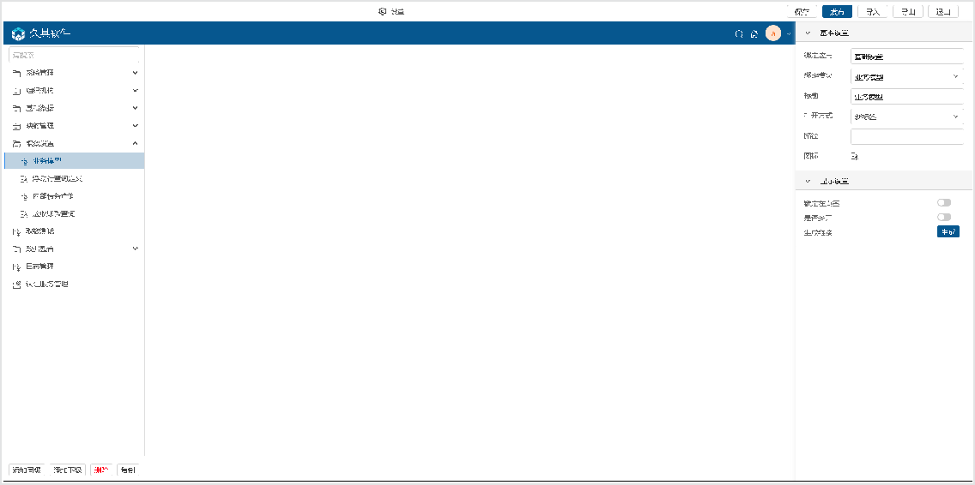

进入业务模型页面分类展示账务模型、自定义取数、基础数据。支持新建、修改、启用、停用业务模型。

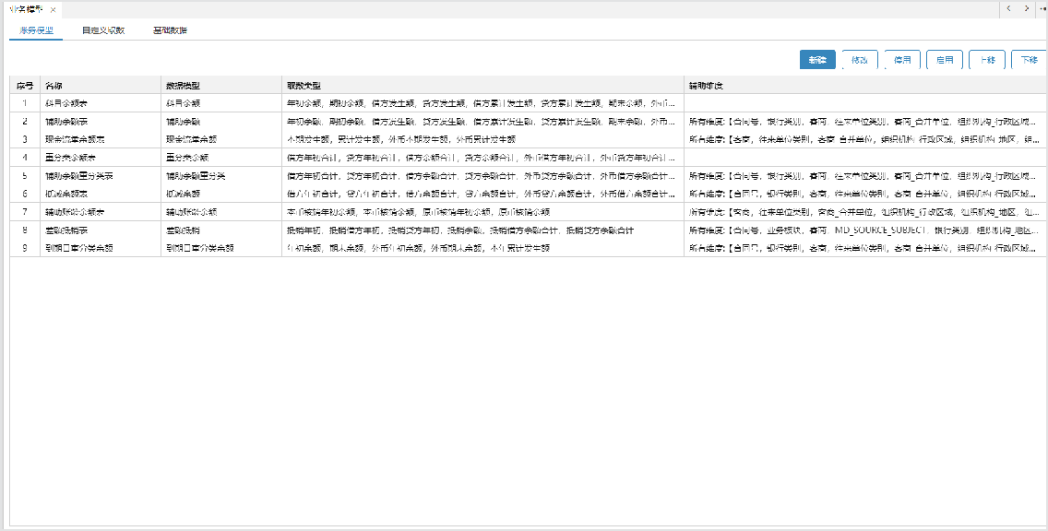

## 业务模型介绍

BDE产品中按照场景固化了12种数据模型。其中包括：科目余额、辅助余额、重分类余额、辅助余额重分类、现金流量余额、抵减余额、到期日重分类余额、账龄余额、基础数据、凭证、差额抵销、自定义SQL、自定义取数。

不同核算插件支持不同数据模型的取数和穿透，具体请详见微文档：**取数规则清单**针对不同业务模型的规则设置要求，下面做一个简单介绍：

|  |  |  |  |
| --- | --- | --- | --- |
| **业务模型** | **列** | **必填** | **填写方式** |
| 科目余额 | 科目 | √ | 多选、单选、范围 |
|  | 排除科目 |  | 多选、单选 |
| 辅助余额 | 科目 | √ | 多选、单选、范围 |
|  | 排除科目 |  | 多选、单选 |
|  | 辅助项 | √ | 多选、单选 |
|  | 辅助项匹配规则 | √ | 单选 |
| 重分类余额 | 重分类维度 | √ | 单选、多选 |
|  | 汇总类型 | √ | 单选 |

|  |  |  |  |
| --- | --- | --- | --- |
| **业务模型** | **列** | **必填** | **填写方式** |
|  | 重分类科目 | √ | 单选 |
|  | 排除科目 |  | 单选、多选 |
| 辅助重分类 | 重分类维度 | √ | 单选、多选 |
|  | 汇总类型 | √ | 单选 |
|  | 重分类科目 | √ | 单选 |
|  | 排除科目 |  | 单选、多选 |
|  | 辅助项 | √ | 多选、单选 |
|  | 辅助项匹配规则 | √ | 单选 |
| 现金流量余额 | 现流项目 | √ | 单选、多选、范围 |
|  | 科目 |  | 单选 |
|  | 辅助项 | √ | 多选、单选 |
|  | 辅助项匹配规则 | √ | 单选 |
| 抵减余额 | 抵减维度 | √ | 单选、多选 |
|  | 科目 | √ | 多选 |
|  | 排除科目 |  | 单选、多选 |
|  | 辅助项 | √ | 多选、单选 |
|  | 辅助项匹配规则 | √ | 单选 |
| 到期日重分类 | 重分类前科目 | √ | 单选 |
|  | 重分类后科目 | √ | 单选 |
|  | 重分类维度 | √ | 单选、多选 |
|  | 汇总类型 | √ | 单选 |
|  | 辅助项 | √ | 多选、单选 |

|  |  |  |  |
| --- | --- | --- | --- |
| **业务模型** | **列** | **必填** | **填写方式** |
|  | 辅助项匹配规则 | √ | 单选 |
| 账龄余额 | 科目 | √ | 单选、多选、范围 |
|  | 排除科目 |  | 单选、多选 |
|  | 区间类型 | √ | 单选 |
|  | 起始区间 | √ | 单选 |
|  | 截止区间 | √ | 单选 |
|  | 辅助项 | √ | 多选、单选 |
|  | 辅助项匹配规则 | √ | 单选 |
| 差额抵销 | 科目 | √ | 单选、多选、范围 |
|  | 排除科目 |  | 单选、多选 |
|  | 辅助项 | √ | 多选、单选 |
|  | 辅助项匹配规则 | √ | 单选 |
| 凭证 | 科目 | √ | 单选、多选、范围 |
|  | 排除科目 | √ | 单选、多选 |
|  | 辅助项 | √ | 多选、单选 |
|  | 辅助项匹配规则 | √ | 单选 |

1、 “科目余额”数据模型

提取各个科目的年初、期初、借方累计等金额。

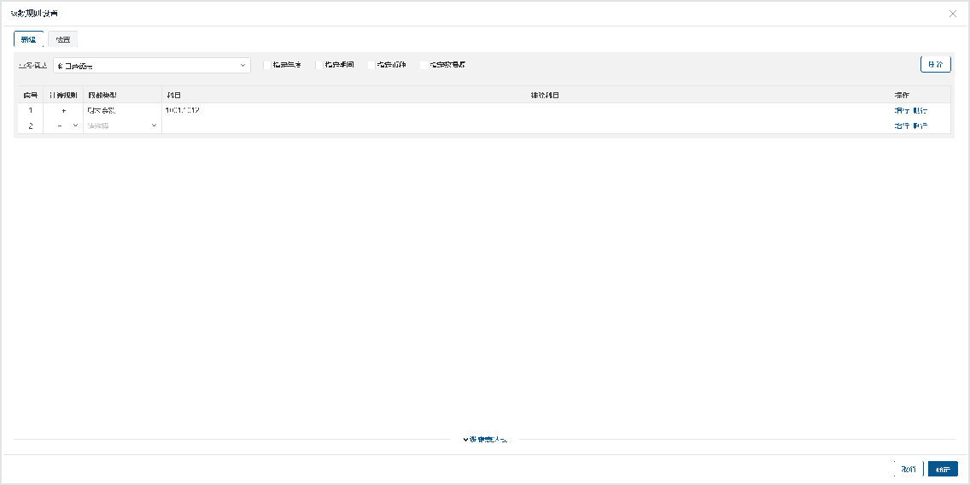

2、 辅助余额”数据模型

提取各个科目以及对应辅助项值的年初、期初、借方发生额等金额。

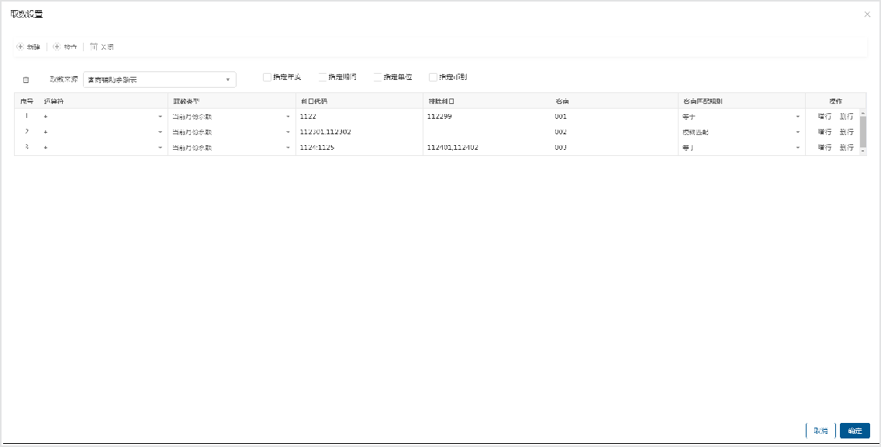

3、“重分类余额”数据模型

提取各个科目按照某一辅助维度进行重分类后的借方余额合计、贷方余额合计等金额。

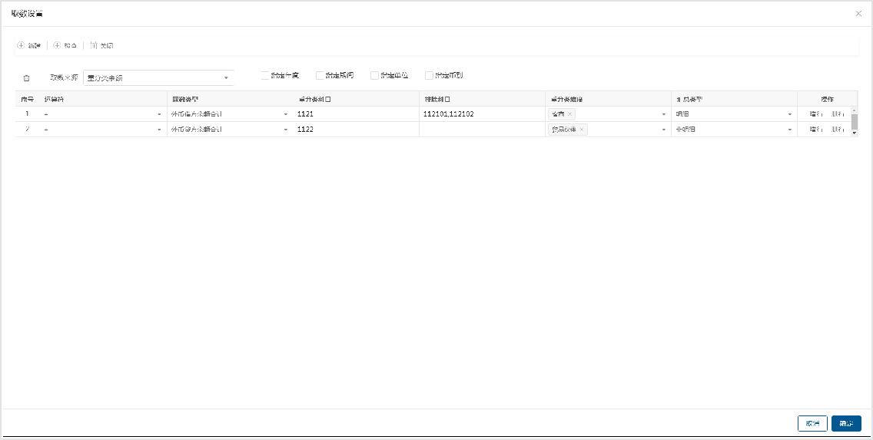

4、“辅助重分类余额”数据模型

提取各个科目以及对应辅助项值按照某一辅助维度进行重分类后的借方余额合计、贷方余额合计等金额。

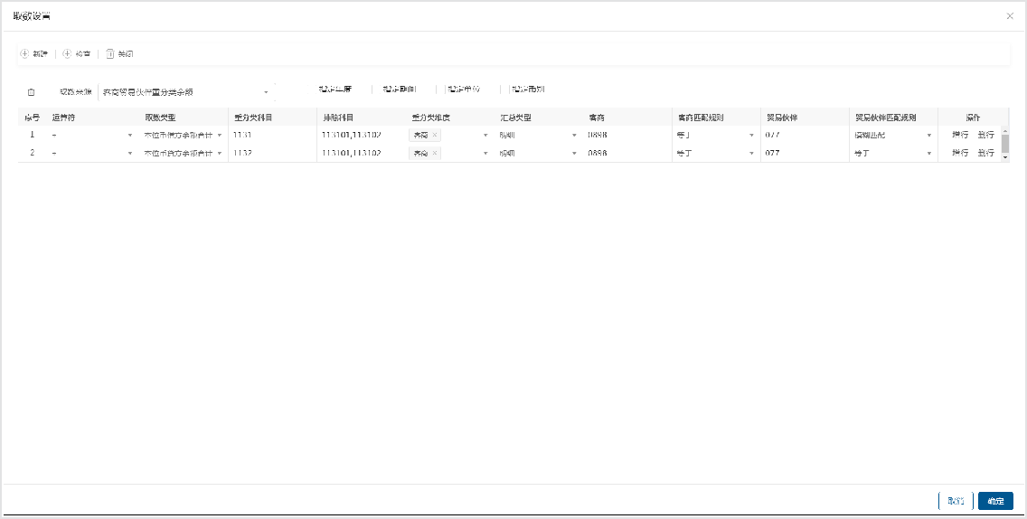

5、“现金流量余额”数据模型

提取各个现金流量余额的本期数、本期累计数等金额。

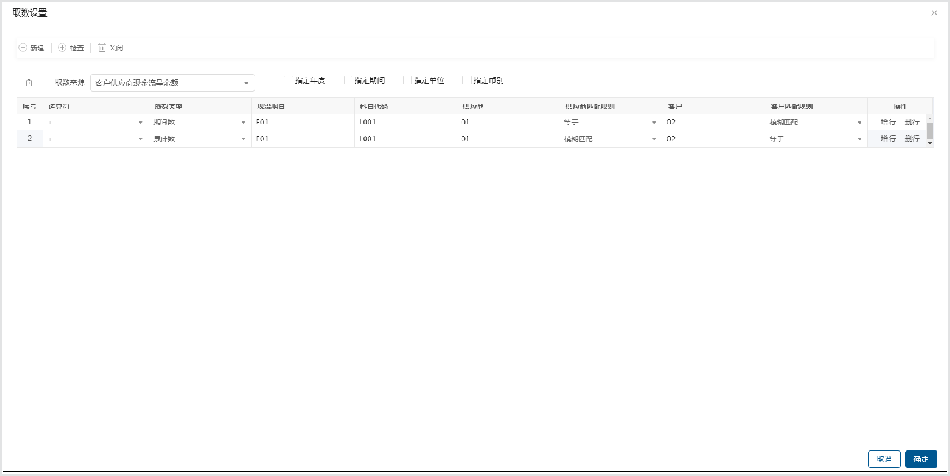

6、“抵减余额”数据模型

提取将科目关联辅助项后，再按照某辅助维度进行抵减后落在借方/贷方的值。

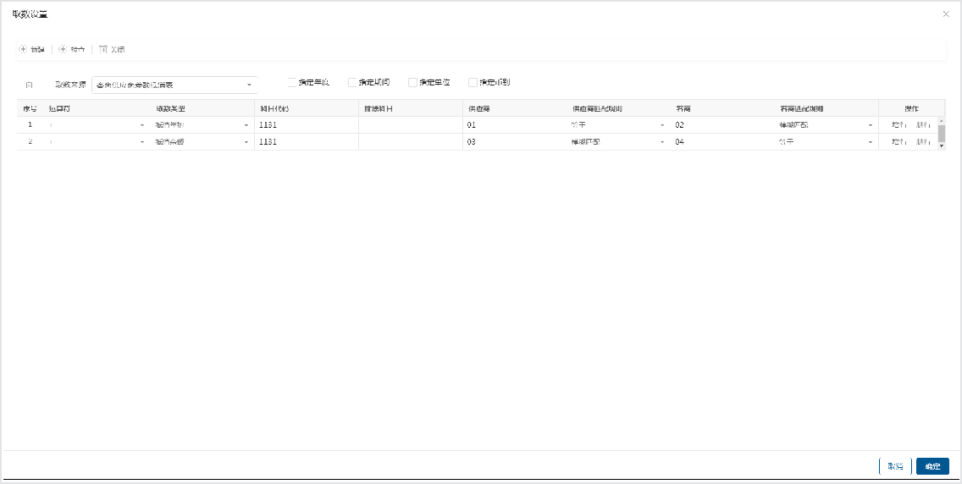

7、“到期日重分类”数据模型

提取将科目根据到期日重分类到另一科目的年初、余额数据。

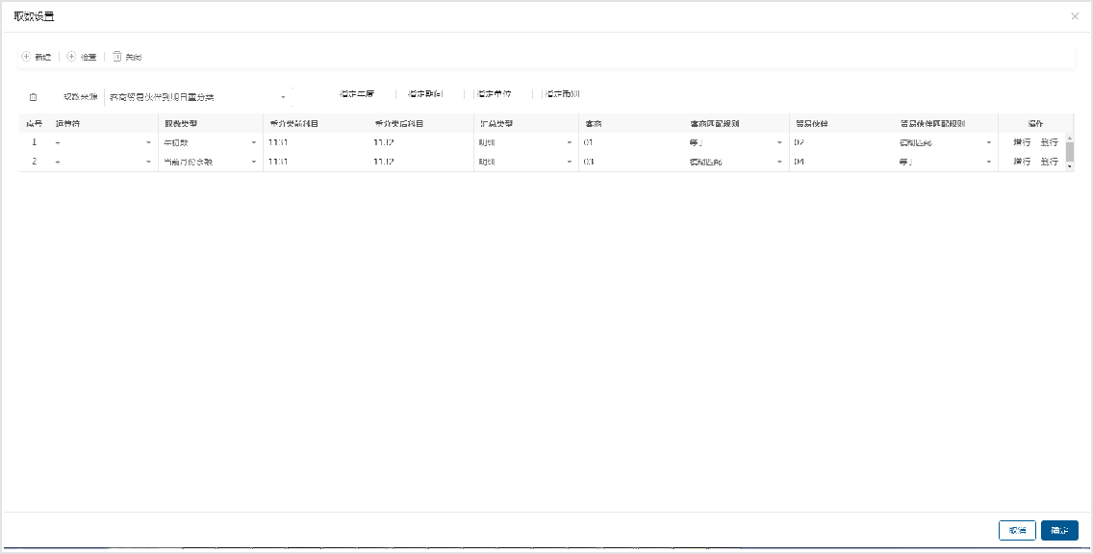

8、“账龄余额”数据模型

提取科目关联辅助维度后某一段时间内的本币核销余额、本币核算年初余额等金额。

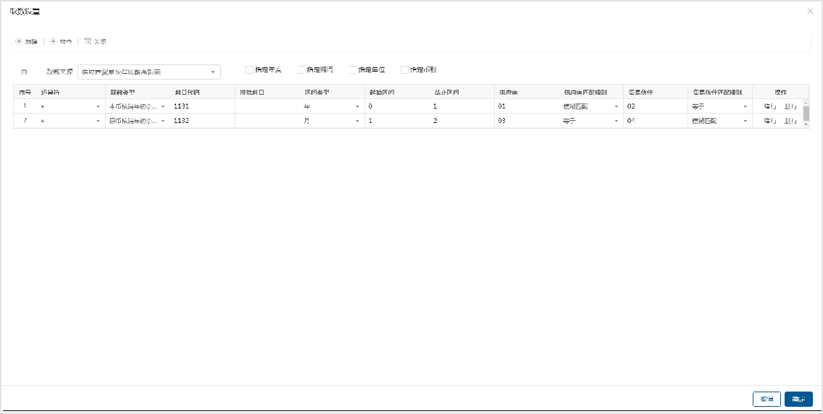

9、“差额抵销”数据模型

提取科目关联辅助维度后的抵销年初、抵销余额等金额

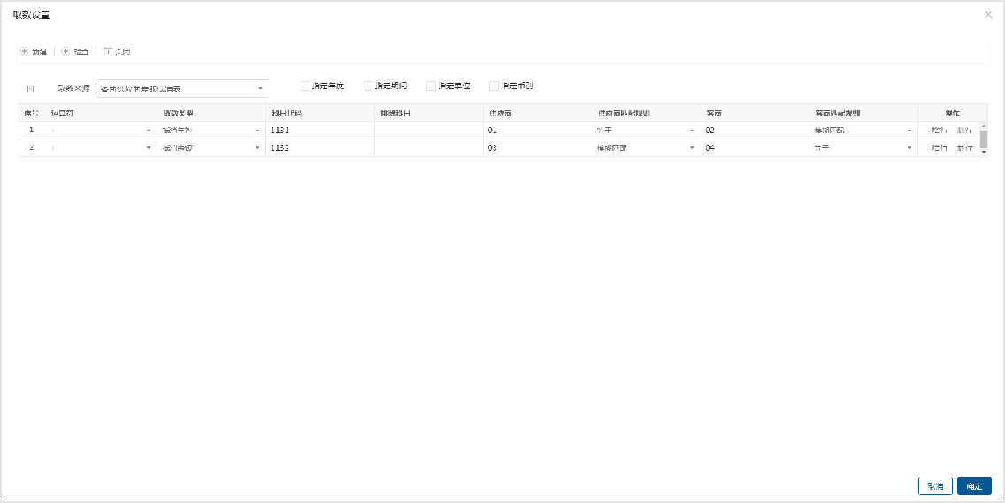

10、“基础数据”数据模型 提取客户代码为01的客户名称

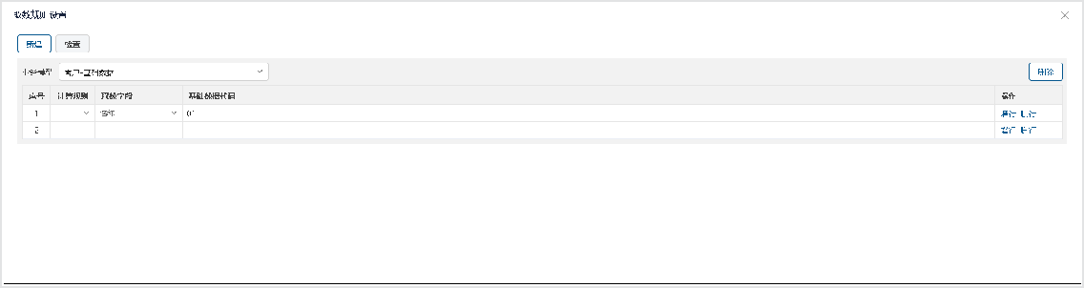

11、“凭证”数据模型

提取科目关联辅助维度后的本期发生额、累计发生额等金额

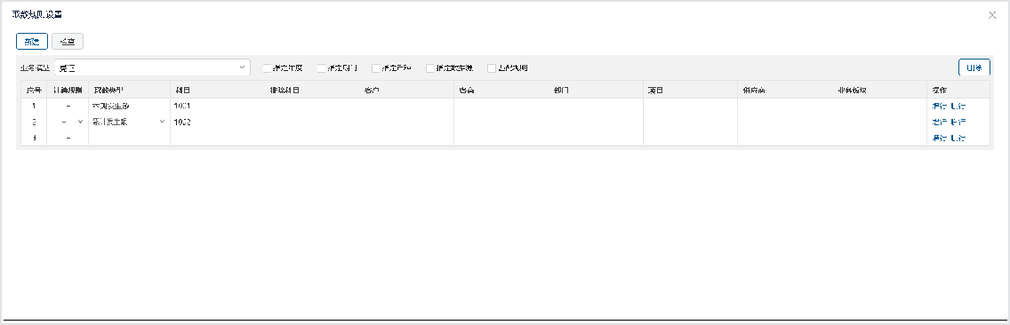

12、“自定义SQL”数据模型系统默认支持，无需手动配置

13、“自定义取数”数据模型

固定表配置取数规则时，部分指标无法使用系统固化的业务模型进行取数，需要自行编写sql。为了提高sql的复用率、提升取数效率，系统支持了自定义取数模型。

在BDE系统→业务模型页面，新建业务模型，数据模型选择自定义取数。

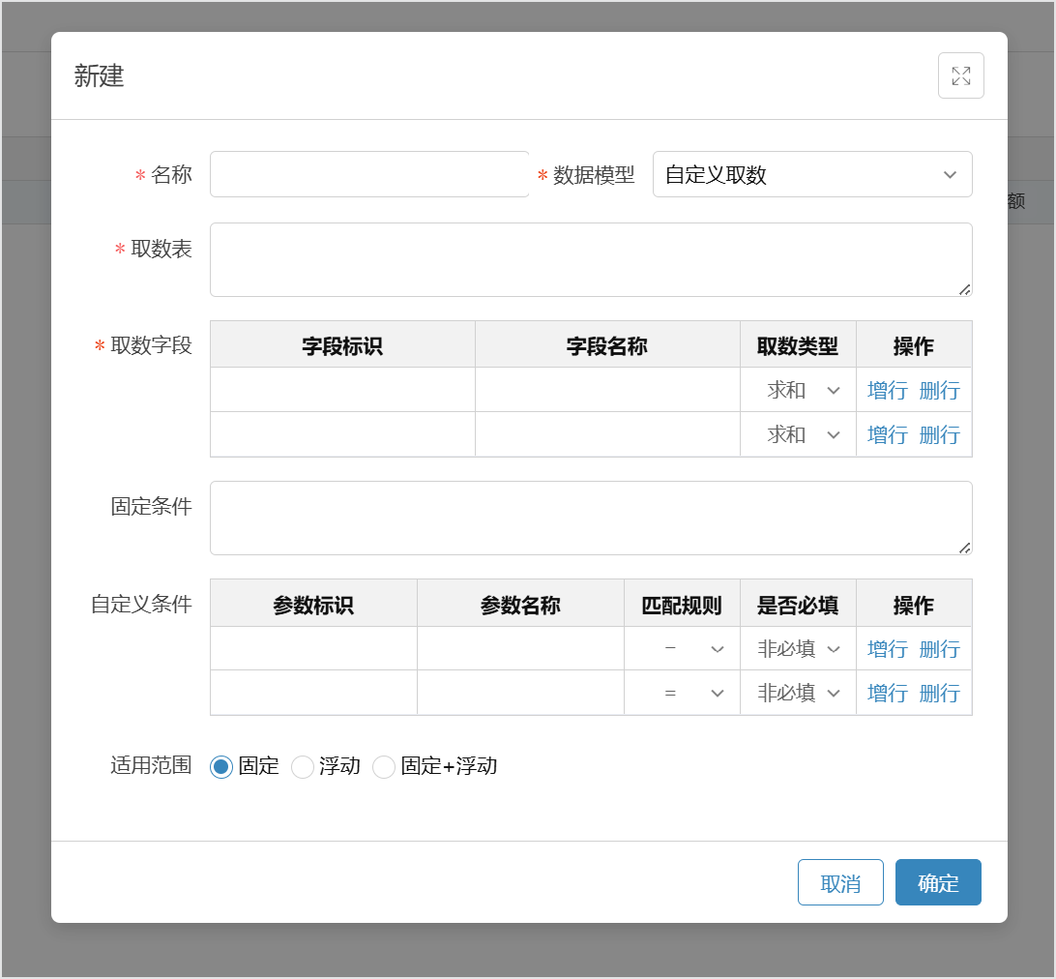

|  |  |  |
| --- | --- | --- |
| **字段名** | **作用** | **备注** |
| 取数表 | 支持输入数据库表名、视图、完整的查询sql |  |
| 取数字段 | 字段标识 | 查询结果字段，取数字段必须在取数表中存在 |
| 字段名称 | 用于展示在取数设置页面的查询结果字段名称 |  |

|  |  |  |
| --- | --- | --- |
| **字段名** | **作用** | **备注** |
| 取数类型 | 支持求和，原值，求平均，求数量 |  |
| 固定条件 | 取数必须要执行的条件 |  |
| 自定义条件 | 参数标识 | 查询条件字段，查询使用的字段必须在取数表中存在 |
| 参数名称 | 用于展示在取数设置页面的查询条件名称 |  |
| 匹配规则 | =,>,<,>=,<=,<>,like,in |  |
| 是否必填 | 控制自定义条件在BDE取数设置页面是否是必填项 |  |
| 指定数据源 | 用于从非核算库的其他数据源进行取数场景 | 支持选择数据源配置功能中的数据源作为指定取数数据源 |

支持页面最大化

支持设置适用范围

开启系统配置“自定义取数业务模型作为浮动取数来源”后，新建自定义取数模型页面出现适用范围选择框。

适用范围为固定时，配置固定表指标的规则可以选择该模型。适用范围为浮动时，配置浮动行规则时可以选择该模型。

例如：将以下sql转化为自定义取数模型，并在BDE取数设置页面配置规则。

SELECT

ZBVALUE_N,

ZBVALUE_T

FROM

ZJK_Y_ZBDATA

WHERE

year = '#year#'

AND period = '#period#'

AND currencycode = '#MD_CURRENCY#'

AND zbcode = '%%'

自定义模型配置如下：

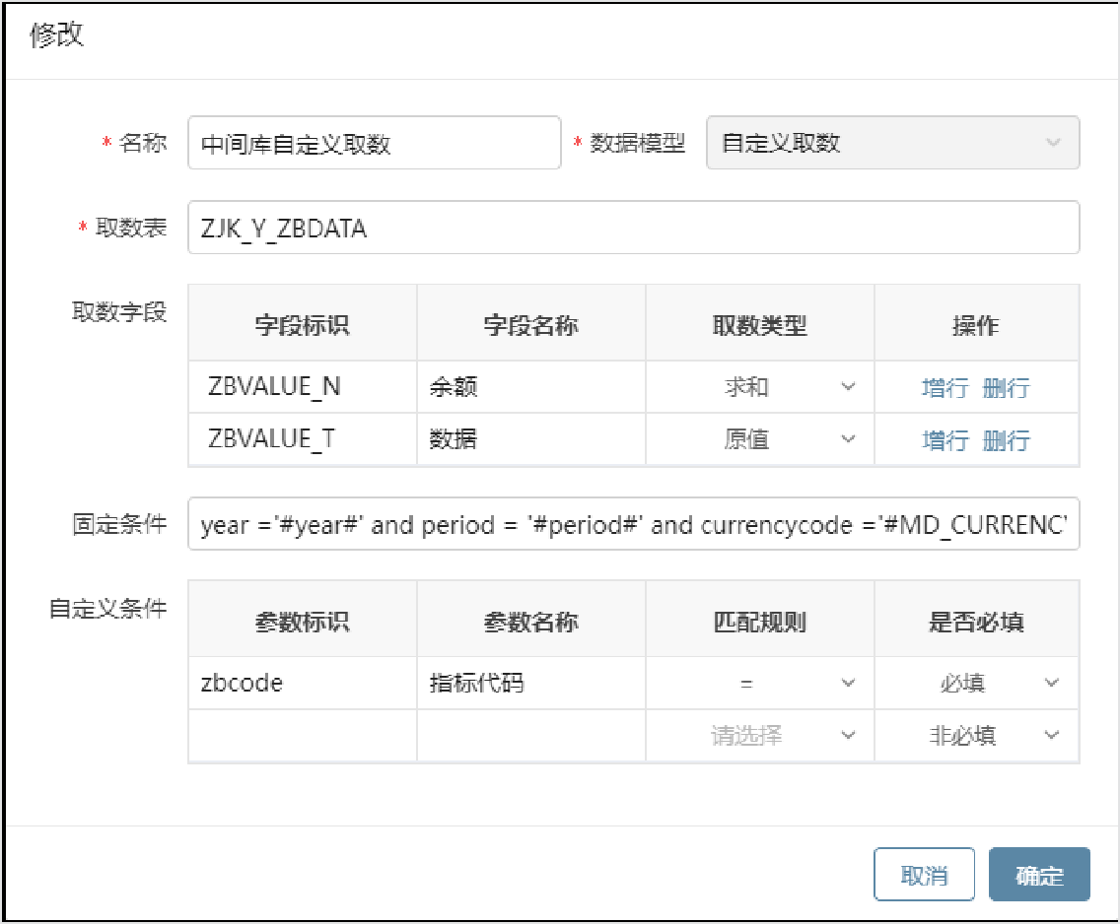

规则配置如下：

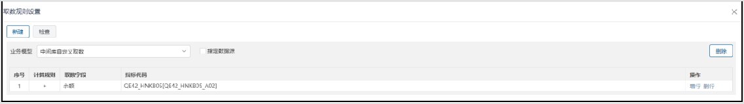

**BDE取数设置**

###### 功能配置

添加菜单，选择合并报表分组，绑定应用“BDE取数设置”。保存，发布，如下图：

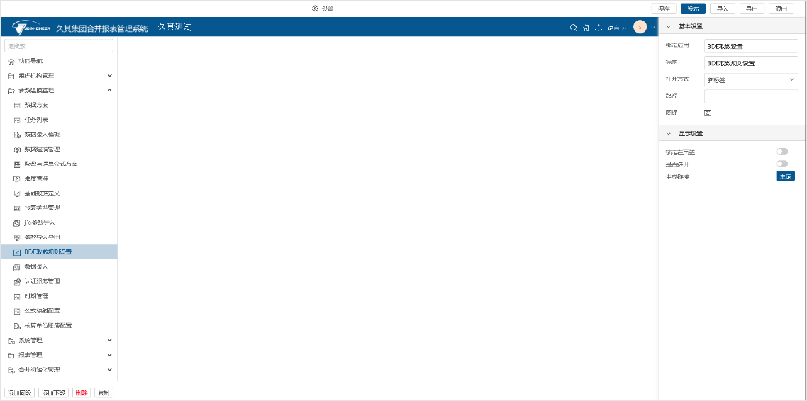

1、进入BDE取数设置页面，选择任务、报表方案，创建取数方案

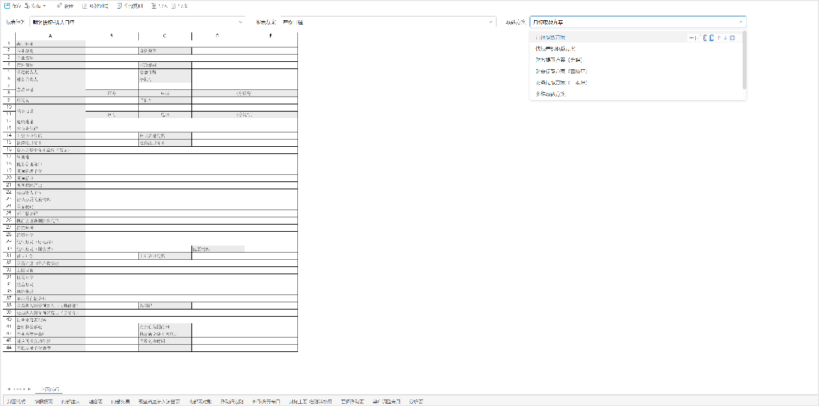

支持对取数方案进行新建、修改、删除、复制、上移、下移操作

###### 固定表规则

**功能概述：**配置取数规则时需要使用系统固化的业务模型，各插件支持的业务模型请查阅微文档：**取数规则清单操作步骤：**

选中指标，点击“指标规则设置”按钮或双击表样中的单元格，进入“取数设置”界面。

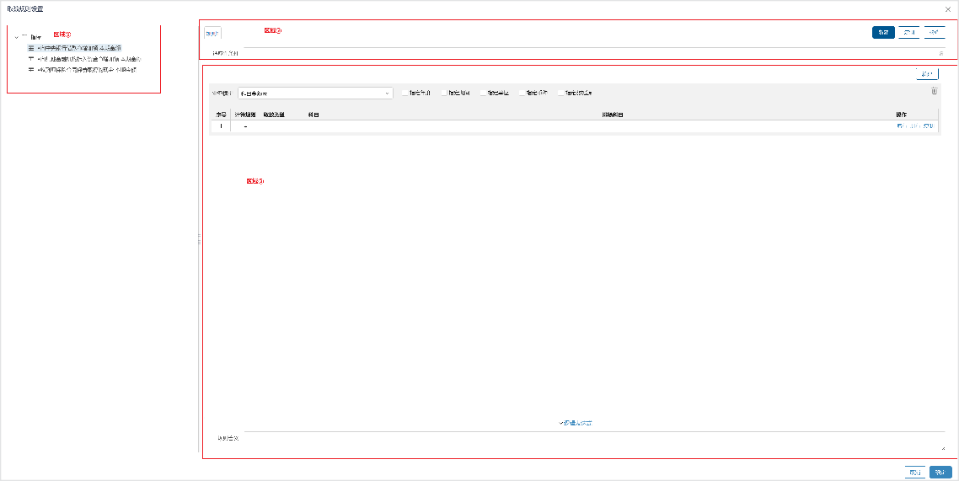

区域①：选中多个指标，点击“设置”按钮进入取数规则设置页面后，左侧展示指标名称。切换指标可为不同的指标设置取数规则。

区域②：适应性条件设置框，支持新建、删除、复制适应性条件页签。

区域③：配置业务模型、逻辑表达式、规则说明，最终组成该指标的取数规则。

* 1. **适应条件**

**功能概述：**

不同单位存在部分指标的规则不一致时，支持启用适应条件，在一个取数方案中为不同的单位配置不同的取数规则。

**操作步骤：**

在系统配置中“取数设置是否开启适应条件”选择是。

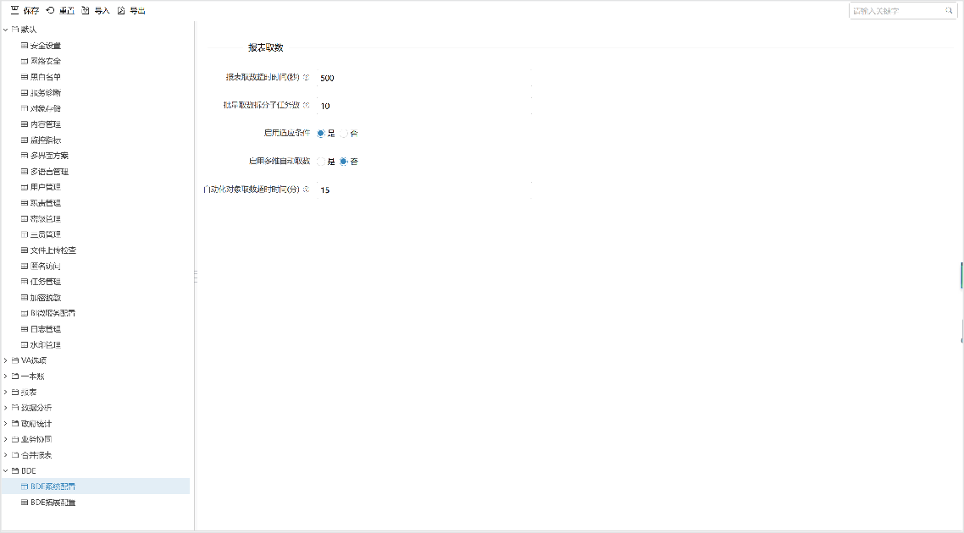

进入BDE取数设置页面，双击指标进入取数规则设置界面。

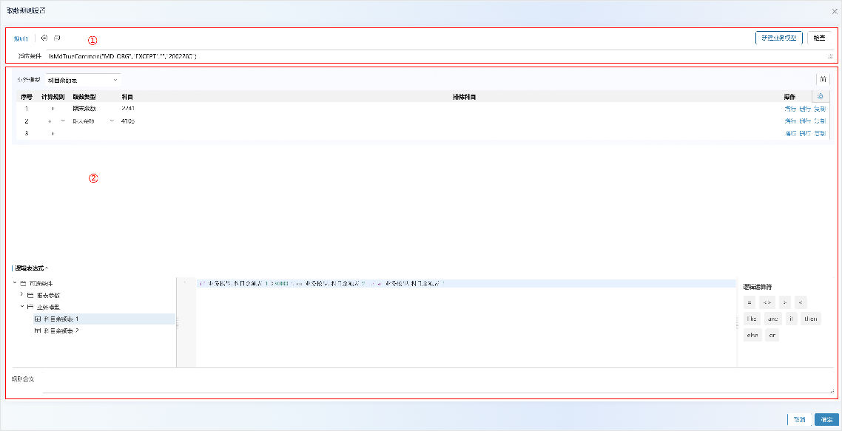

区域①：适应条件设置区，可以新建、删除、复制适应性条件页签。点击复制可将规则复制到新页签上。检查按钮对全局生效，未开启适应条件时也可以用检查按钮对配置的规则进行检查。

区域②：规则配置区，在适应条件下配置不同的取数规则。配置适应条件：

单击适应条件进入适应条件配置界面。

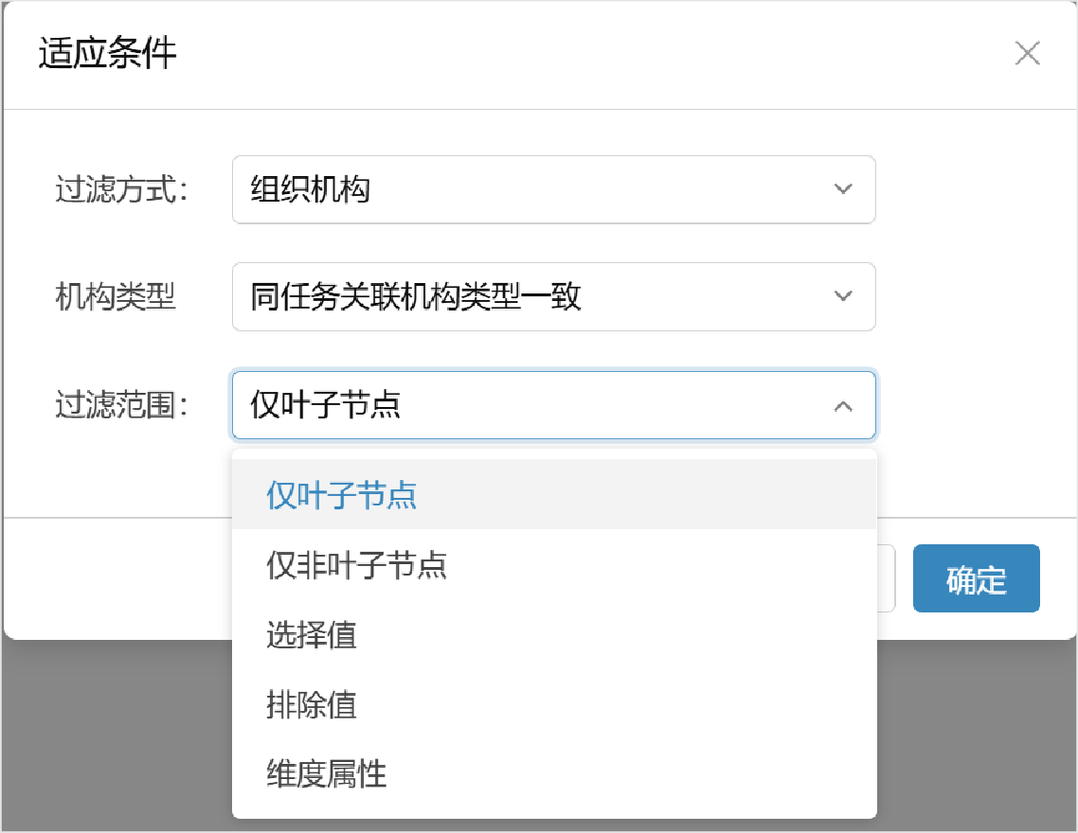

**配置项说明：**

①过滤方式：组织机构、高级、无。

②机构类型：包含“同任务关联机构类型一致”、系统支持的其他机构类型。选择指定机构类型，任务的主维度是此维度时，配置的规则才会在符合适应性条件的组织机构下生效。

示例：任务的主维度是法人口径，为任务中的指标配置规则：

适应条件1选择法人口径，选择单位为久其本部，配置取数规则；

适应条件2选择管理口径，选择单位为久其北京分公司，配置取数规则；

适应条件3选择“同任务关联机构类型一致”，选择单位为久其天津分公司，配置取数规则；

则最终久其本部中指标展示适应条件1下配置的规则，久其北京分公司无取数规则，久其天津分公司展示适应条件3下配置的规则。

③过滤范围：仅叶子节点、仅非叶子节点、选择值、排除值、维度属性。

仅叶子节点：规则只对组织机构中的末级单位生效；

仅非叶子节点：规则只对组织机构中的非末级单位生效；选择值：规则只对选择的单位生效；

排除值：规则只对未被排除的单位生效；

维度属性：规则只对符合维度属性的单位生效；

* 1. **业务模型**

业务模型：可选范围为”业务模型“功能页面启用的**业务模型**。

计算规则：未配置逻辑表达式时，取得的业务模型的金额按照计算规则进行加减运算。

取数类型：可选范围为”业务模型“功能中新建/修改业务模型时选择的取数类型，例如：期末余额、本期发生、累计发生。

1. 同一单元格指标，可从多个业务模型中进行取数。取数规则配置如下图：

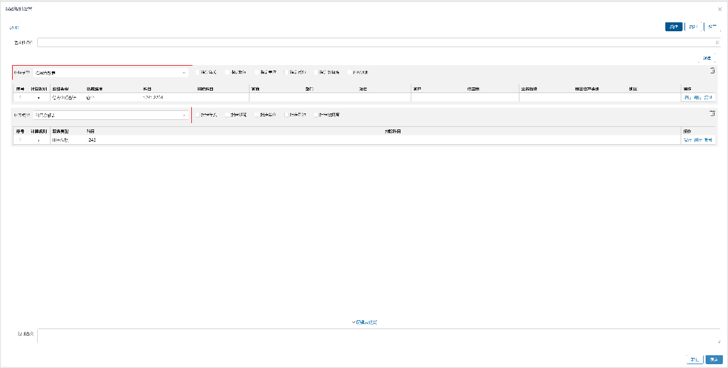

1. 一种业务模型下，也可设置多行规则的相加减。取数规则配置如下图：

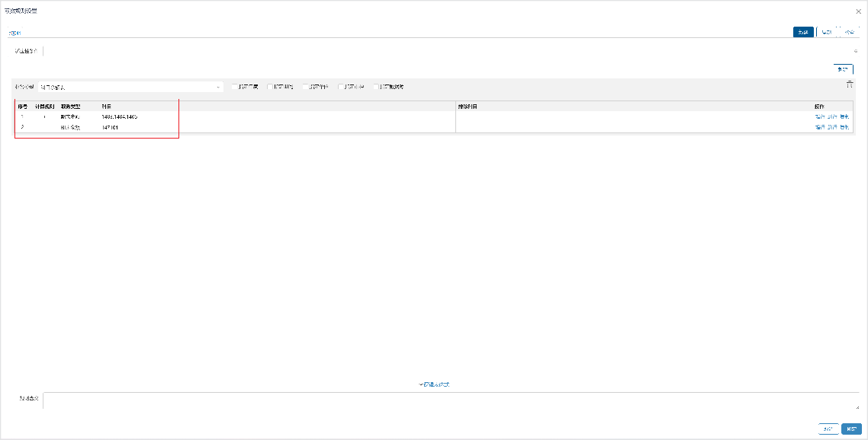

1. 配置规则时支持勾选指定年度等勾选框，支持指定年度、期间、单位、币种、数据源。
   1. **逻辑表达式**

**可选条件：**可选条件由报表参数和业务模型两部分组成。报表参数是指配置逻辑表达式时可根据数据录入中选择的单位、时期等动态获取的。业务模型则是在上方配置业务模型后，在下方逻辑区域左侧的“业务模型”分组下，会生成对应规则的行号。

**逻辑运算符：**支持数学运算符、逻辑运算符、left()、substr()等函数。

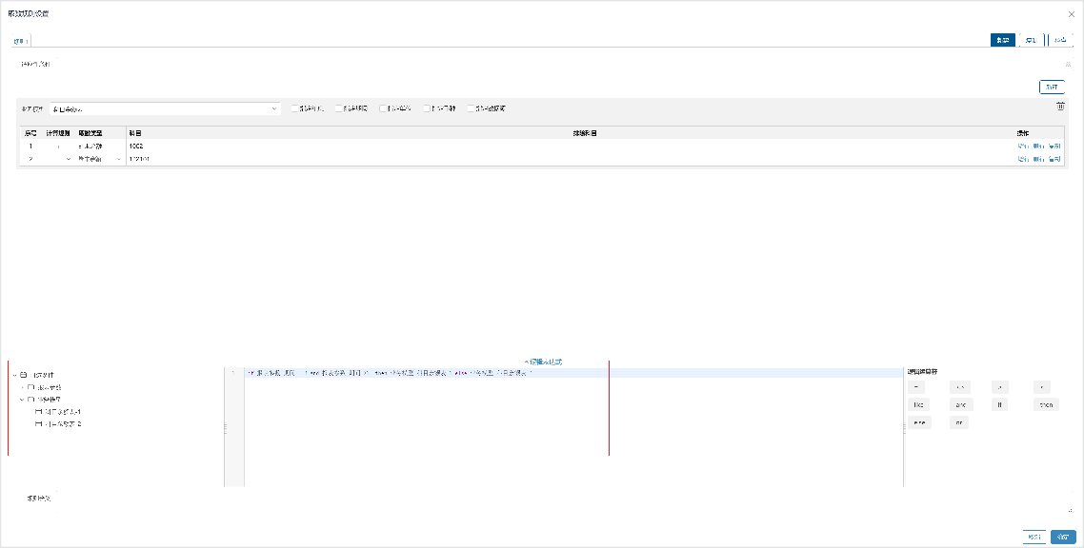

###### 浮动表规则

浮动表规则配置分为“浮动行”和“浮动列”2部分。

* 1. **浮动行**

浮动行用作过滤各行的取数条件。

打开“浮动取数设置”弹框，选择浮动行配置方式。包含“标准业务模型”、”高级业务模型“、“自定义查询”、“自定义SQL”、“自定义取数模型”5种方式。

|  |  |
| --- | --- |
| **浮动取数设置** | **特点** |
| 标准业务模型 | 适用于从辅助余额表或现流余额表取数的明细表。利用简单的科目、辅助维度条件可快速配置对应的取数规则。 |
| 高级业务模型 | 适用于从辅助余额表或现流余额表取数的明细表。条件较为复杂时，可在系统固化的业务模型基础上使用sql进行表达。 |
| 自定义取数模型 | 适用于从数据源非系统固化的其他表取数的明细表（例如：核算系统中存在报表，直接从核算系统的报表取数）。多个浮动区域的取数逻辑相似，只有条件不同时，推荐使用自定义取数模型。  适用于大部分表从核算系统取数，只有个别从其他系统（例如资产系统）取数的明细表。新建自定义取数模型时可指定资产系统的数据源。 |
| 自定义查询 | 适用于大部分表从核算系统取数，只有个别从其他系统（例如资产系统）取数的明细表。新建查询定义时可指定资产系统的数据源。（区别于自定义取数模型，自定义查询可穿透至查询页面。） |

|  |  |
| --- | --- |
| **浮动取数设置** | **特点** |
| 自定义 SQL | 适用于从数据源非系统固化的其他表取数的明细表。当多个浮动区域的取数逻辑毫无关系，各不相同时，推荐使用自定义SQL。 |

1、浮动行按“标准业务模型”方式配置，过滤取数条件。

支持选择数据模型为辅助余额、现流余额的业务模型。

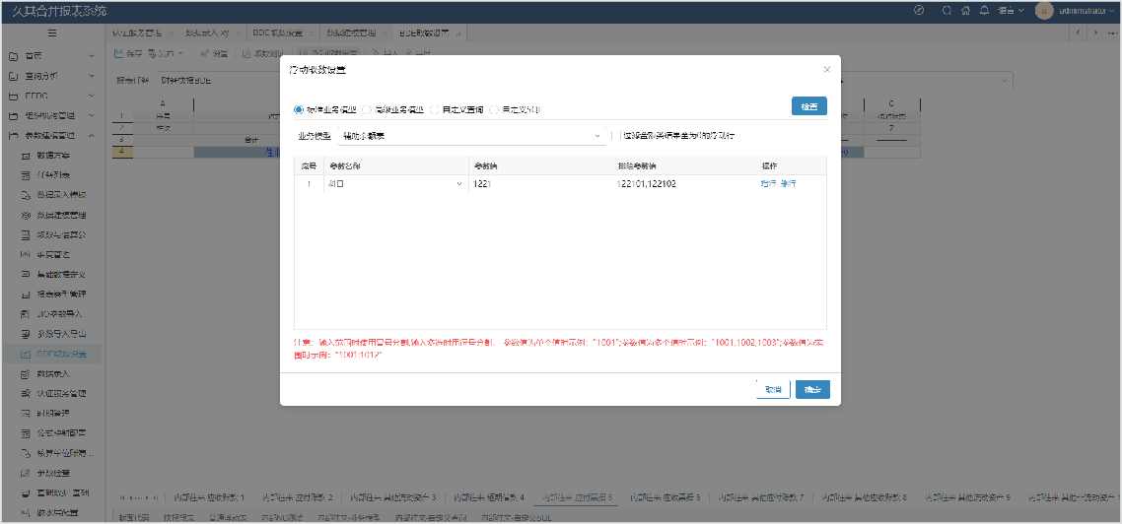

2、浮动行按“高级业务模型”方式配置，在系统支持的业务模型上通过SQL配置查询条件。

业务模型可选 科目、辅助、现流、凭证这四个数据模型对应的业务模型，选取业务模型后左侧显示该业务模型中所有的字段。

单击业务模型可作为查询表，单击科目、币种等可作为sql的查询字段。

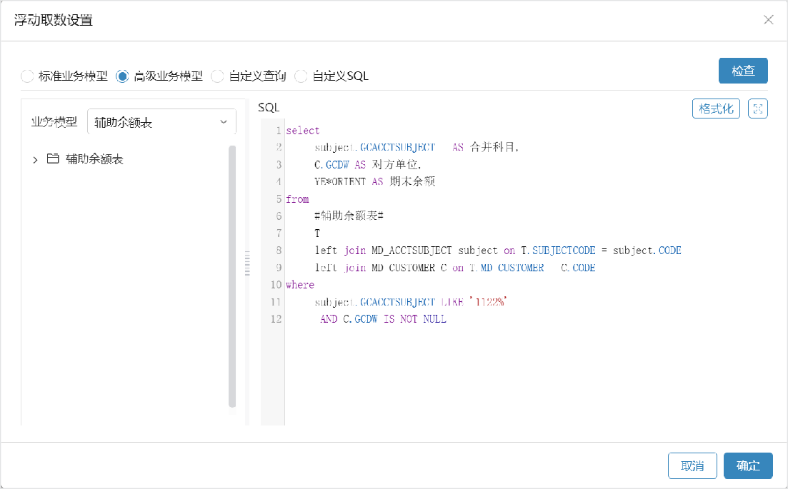

3、浮动行按“自定义查询”方式配置，设置查询条件。其中，查询条件中可设置预制通配符。

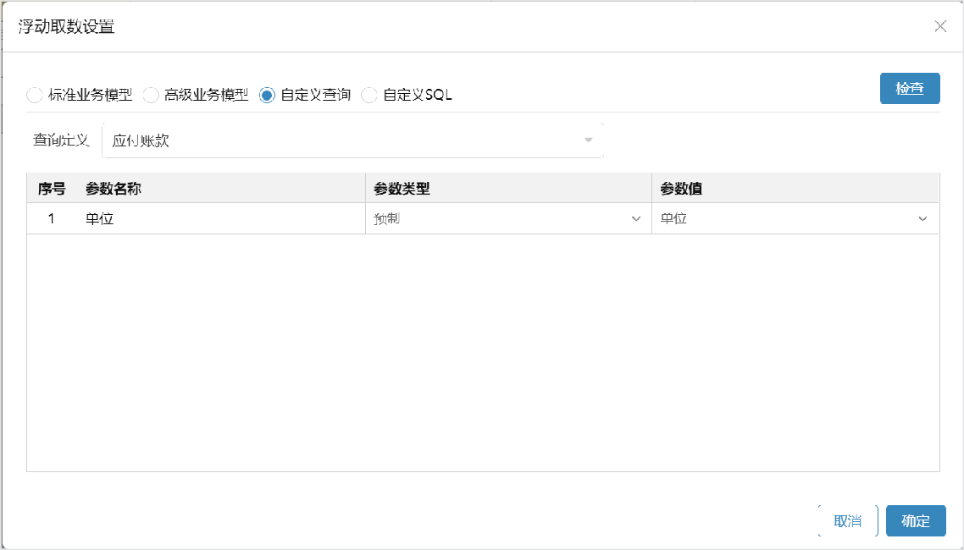

浮动取数设置界面读取的查询定义来自于BDE系统的查询定义，在BDE系统中新建查询定义配置好查询SQL后即可。合并报表（含BDE):查询定义在合并报表中维护；

合并报表与BDE分开部署：查询定义在BDE系统维护。

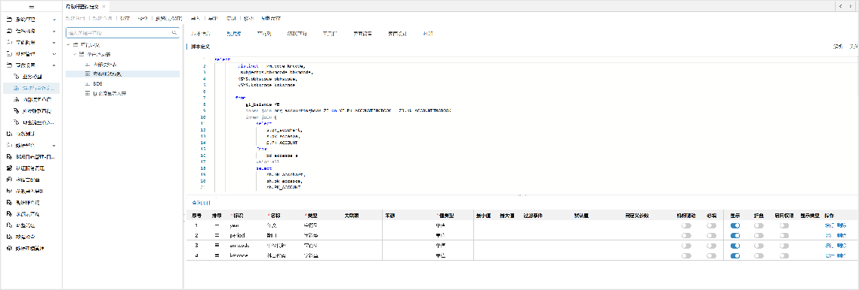

4、浮动行按“自定义SQL”方式配置，设置取数条件。其中，SQL中可设置通配符。

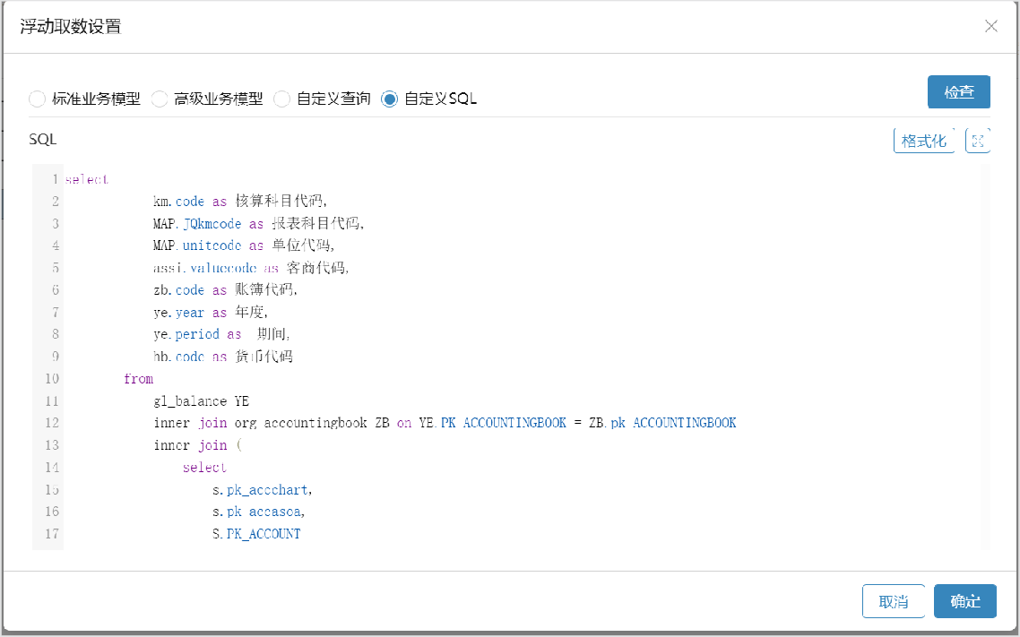

5、浮动行按“自定义取数模型”方式配置，设置取数条件。其中，查询条件中可配置通配符。

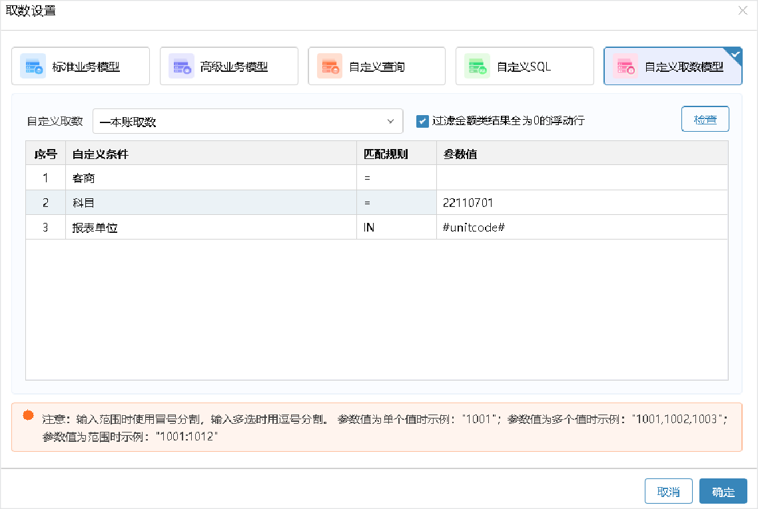

BDE系统配置中增加参数“自定义取数业务模型作为浮动取数来源”。

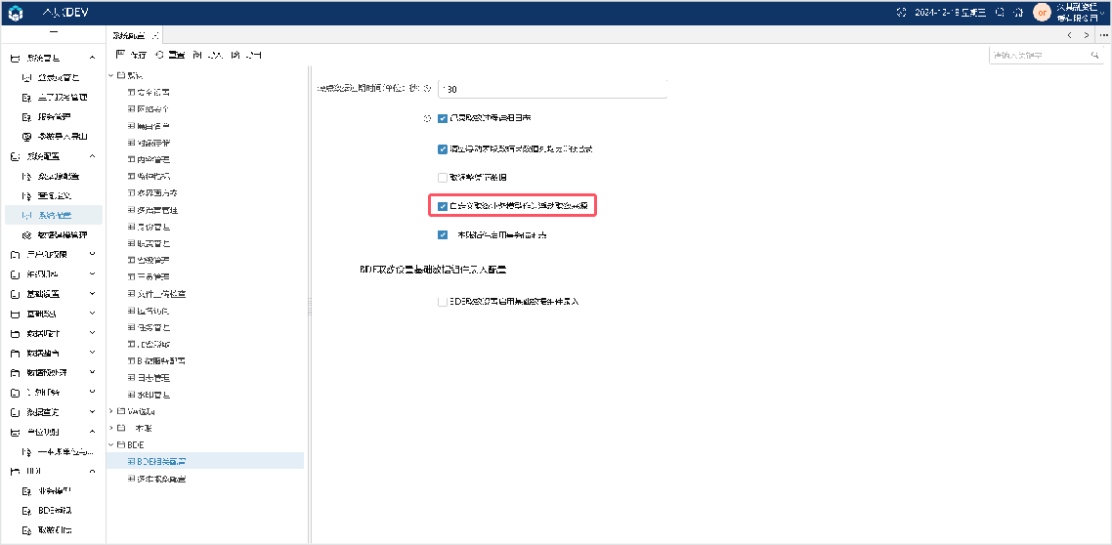

只有开启该参数时，业务模型中才可设置适用范围，是否在固定表和浮动表中显示。

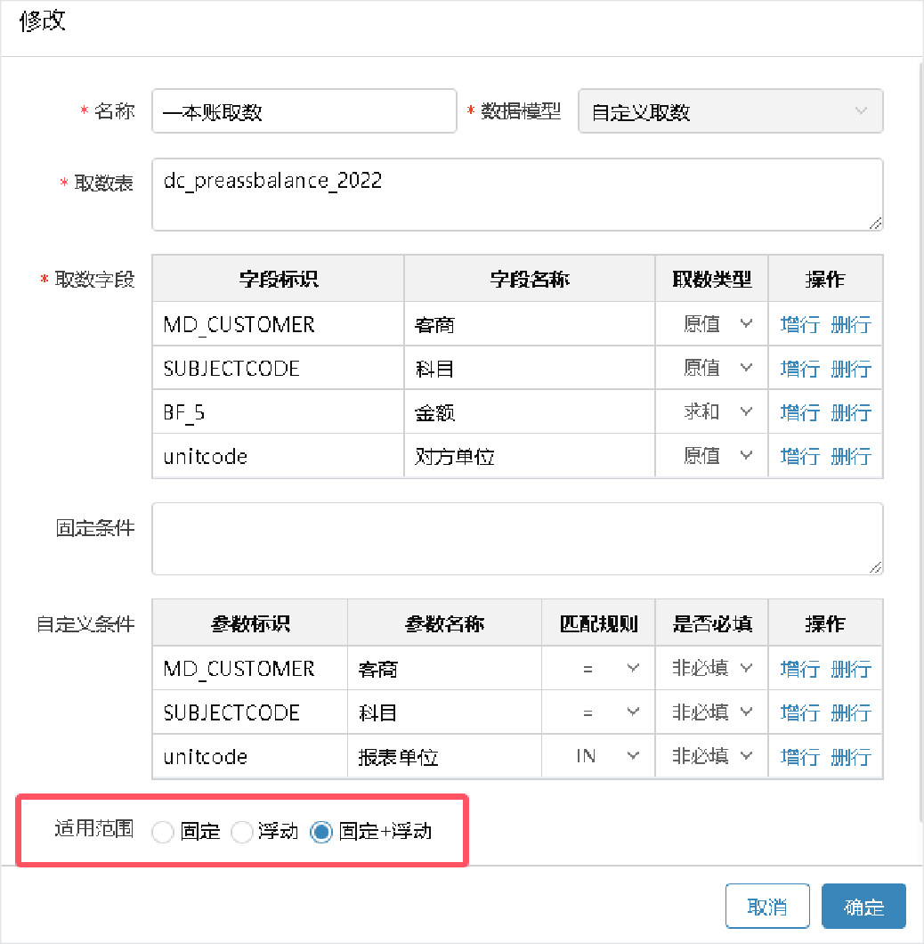

* 1. **浮动列**

浮动列用作设置各列的取数结果。

浮动列支持三种配置方式：

设置浮动行的查询结果

设置自定义文本，当该列固定展示某个文本时可使用该配置 双击单元格进入“取数设置”界面配置业务模型或逻辑表达式

①以标准业务模型为例对列规则配置方式进行说明。

场景：向内部往来-短期借款表中提取数据，需要提取对方单位、科目、金额三列指标。配置：

行规则配置为标准业务模型，过滤科目为短期借款（2202），过滤客商类别为内部客商（01）

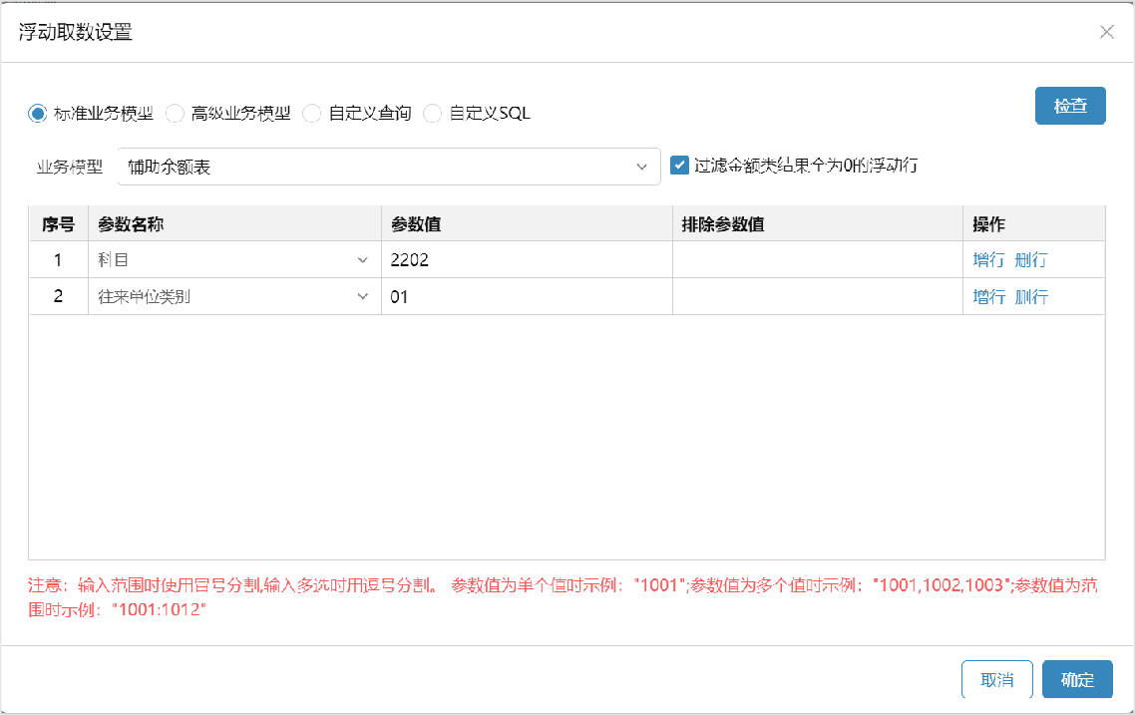

配置列规则：

科目设置为浮动行的查询结果”科目“，客商设置为浮动行的查询结果”客商“

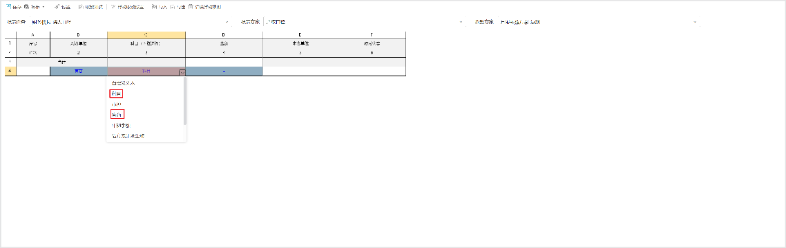

金额双击单元格进入“取数规则设置”界面配置,配置业务模型时，科目下拉选择的查询结果”科目“，客商下拉选择查询结果”客商“

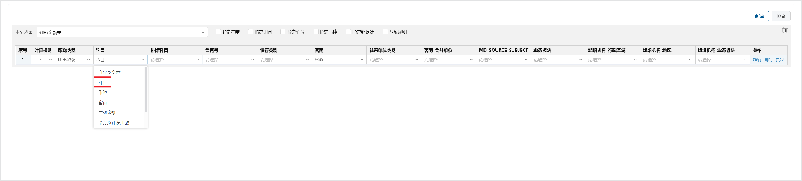

###### 通配参数列表

|  |  |  |  |
| --- | --- | --- | --- |
| **名称** | **参数** | **参数值** | **示例** |
| 自定义SQL业务模型/浮动行 |
| 核算单位代码 | #UNITCODE# | 5002270 | Select bf from balance where unitcode=’#UNITCODE#’ |
| 年度 | #YEAR# | 2023 | Select bf from balance where year=#YEAR# |
| 期间 | #PERIOD# | 3 | Select bf from balance where period=#PERIOD# |
| 期间  （前导 0） | #FULLPERIOD# | 03 | Select bf from balance where period=#FULLPERIOD# |
| 年度期间 | #YEARPERIOD# | 2023-03 | Select bf from balance where yearperiod=’#YEARPERIOD#’ |
| 账簿 | #BOOKCODE# | 单账簿：01 多账簿： 01’,’02 | Select bf from balance where book=’#BOOKCODE#’ |
| 开启日期 | #STARTDATE# | 2023-03-01 | Select bf from balance where startdate=’#STARTDATE#’ |
| 结束日期 | #ENDDATE# | 2023-03-31 | Select bf from balance where enddate=’#ENDDATE#’ |

|  |  |  |  |
| --- | --- | --- | --- |
|  |  |  |  |
| 包含未记账 | #includeUnCharged# | 未记账：0 已记账：1 | Select bf from balance where account=’#includeUnCharged#’ |
| 任务 ID | #TASKID# | 338f57c1-1b01-4ecc-a216-2b8e96104d37 | Select bf from balance where task=’#TASKID#’ |
| 合并调整类型 | #MD_GCADJTYPE# | BEFOREADJ | Select bf from balance where adj=’#GCADJTYPE#’ |
| 币种 | #MD_CURRENCY# | CNY | Select bf from balance where currency=’#CURRENCY#’ |
| 合并单位类型 | #MD_GCORGTYPE# | MD_ORG_CORPORATE | Select bf from balance where org=’#GCORGTYPE#’ |
| 报表期间 | #PERIODSCHEME# | 2023Y0003 | Select bf from balance where periodscheme=’#PERIODSCHEME#’ |
| 在浮动列中使用浮动行的查询结果 | ${维度代码} | 该行查询出的客户代码 | Select SUM(A.CF_2) from DC_PREASSBALANCE_2022 A where MD_CUSTOMER =${MD_CUSTOMER} |
| 报表单位 | #RPUNITCODE# | 5002270 | Select bf from balance where RPUNITCODE='#RPUNITCODE# |

1. **通用功能**
   1. **全部规则**

点击“全部规则”按钮，进入全部规则界面。展示各个报表中配置所有固定指标的取数规则。可切换报表任务、报表方案、取数方案。

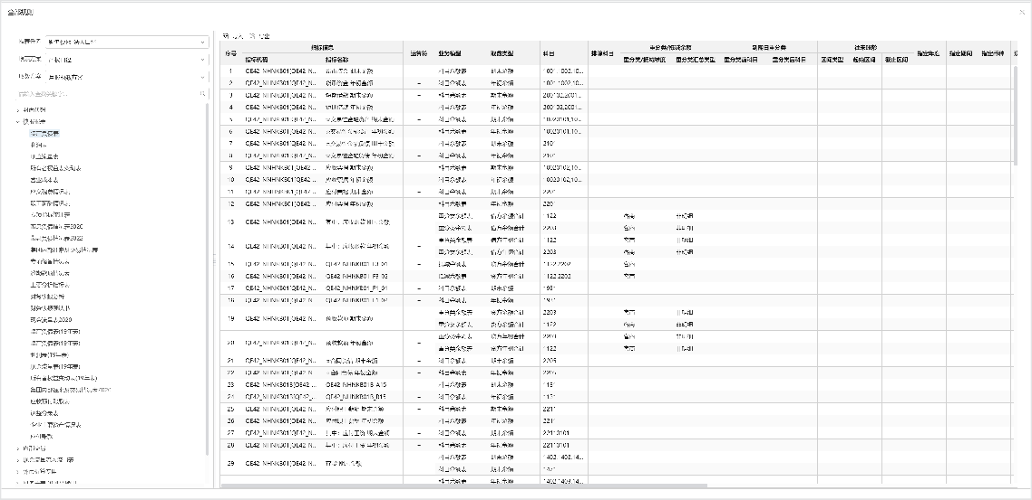

* 1. **取数测试**
     1. **在合并报表中执行取数测试**

在“BDE取数设置”功能中，可选择规则进行取数测试。固定表可选择多个指标进行取数测试，浮动表可对当前报表中所有浮动列进行取数测试。

选择需要取数测试的指标，点击“取数测试”按钮，进入取数测试界面。选择“单位”、“日期范围”、“其他参数”等取数的参数条件，进行取数，取数测试完成后，在“取数结果”列生成取数结果。

取数完成后，点击取数详情可直接跳转至日志详情界面

其中，进行“差额抵销”业务模型取数时，需要填写“其他参数”参数值。参数示例如下：

{"taskid":"c07e4faf-9b67-4a11-877e-fa61966063c6","periodScheme":"2021Y0011"}进入取数测试页面

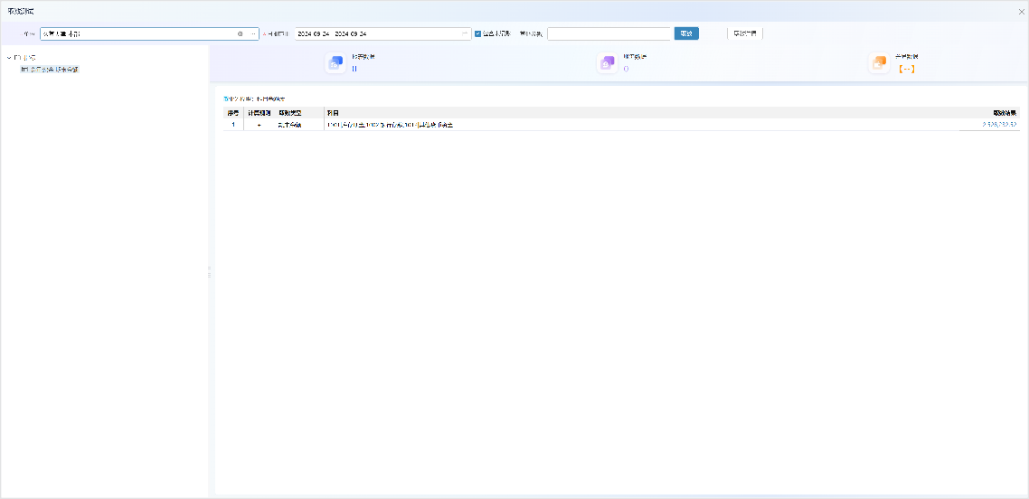

跳转取数详情页,可直接获取取数sql

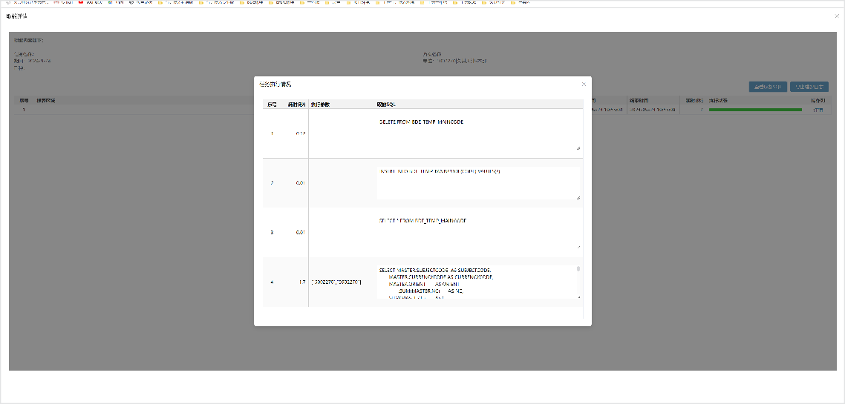

* + 1. **在BDE服务执行取数测试**

添加菜单，选择bde分组，绑定应用“取数测试”。保存，发布，如下图：

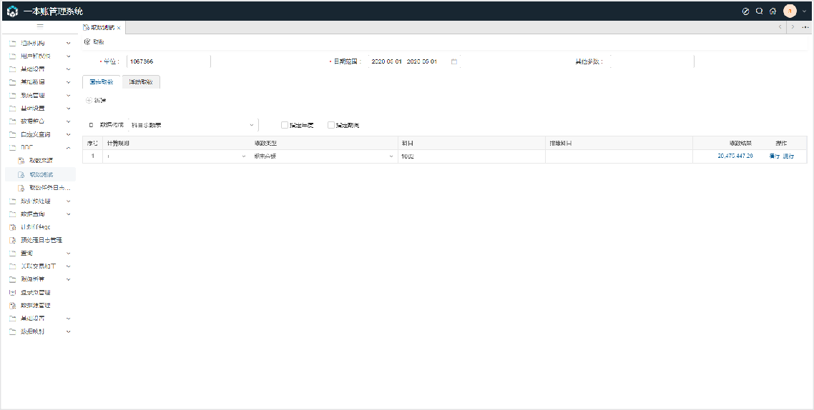

同样，在BDE服务中，可单独打开“取数测试”功能菜单录入取数规则进行取数测试。

* 1. **导入导出**

点击“导出”按钮，可选择“导出范围”和“导出内容”。导出范围选择“当前报表”，导出内容选择“导出数据”时，可导出当前报表所有的取数规则。导出范围选择“所有报表”，导出内容选择“导出模板”时，可导出所有报表的指标。

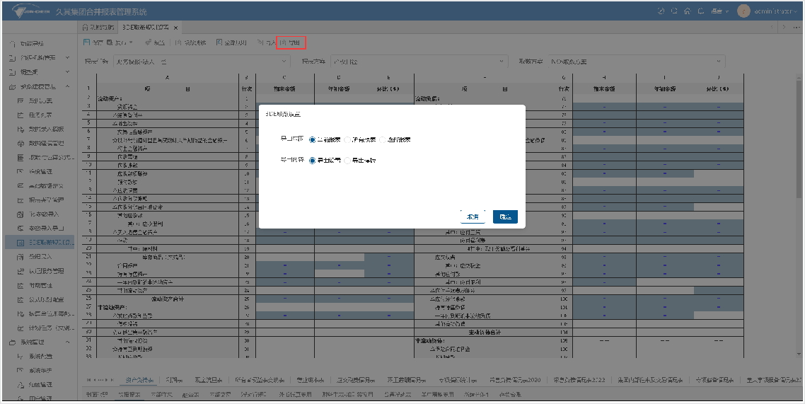

1、固定表可直接导出模板，按照模板中的指标代码设置取数规则。也可导出设置导出已经配置的取数规则。支持按照指标代码或指标名称配置取数规则：

指标代码不为空时按照指标代码匹配；

指标代码为空名称不为空时按照指标名称匹配。

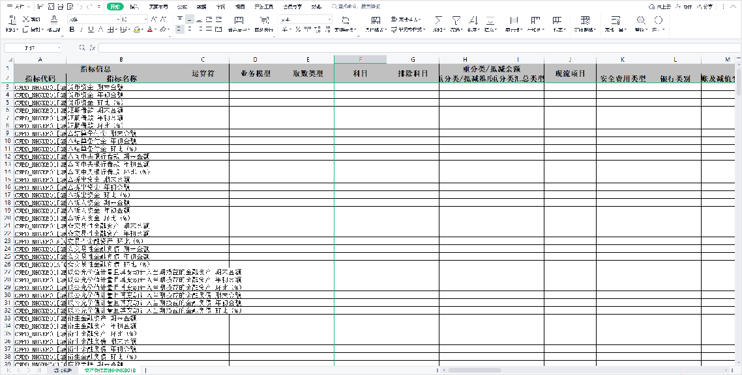

2、浮动表配置规则，先在系统中设置浮动行规则，再导出设置，按照模板中的指标代码设置浮动列规则。

**配置项说明：**

**浮动行设置类型：**选择浮动行配置方式。如“业务模型”、“自定义查询”、“自定义SQL”。**浮动行设置内容：**设置取数条件。

**浮动列设置类型：**选择浮动列的设置方式。如“自定义文本”录入固定值、“业务模型”设置取数规则和逻辑表达式、查询结果、取数类型等。

**浮动列设置内容：**设置取数结果。

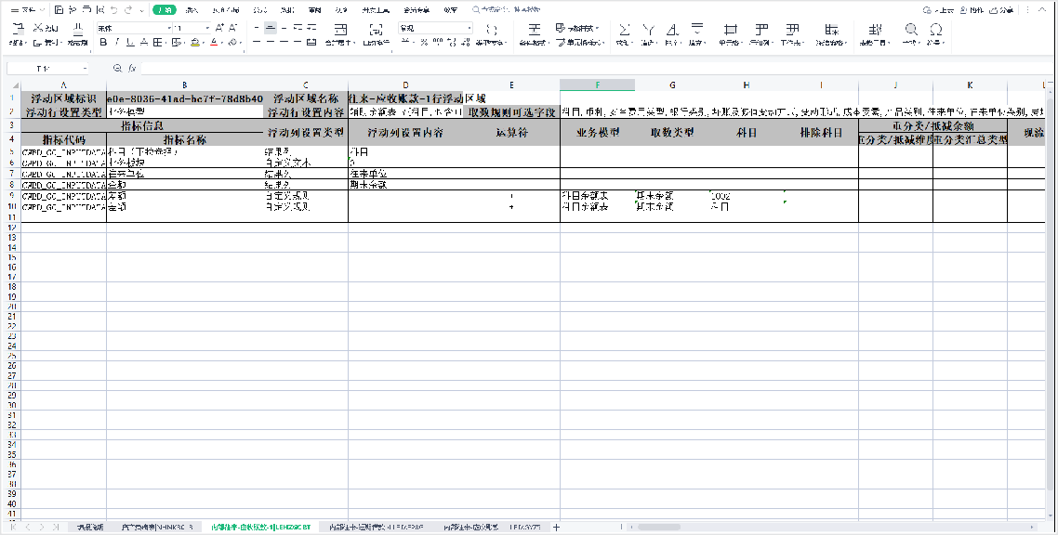

录入取数规则后，点击“导入”按钮，将取数规则导入到系统中。

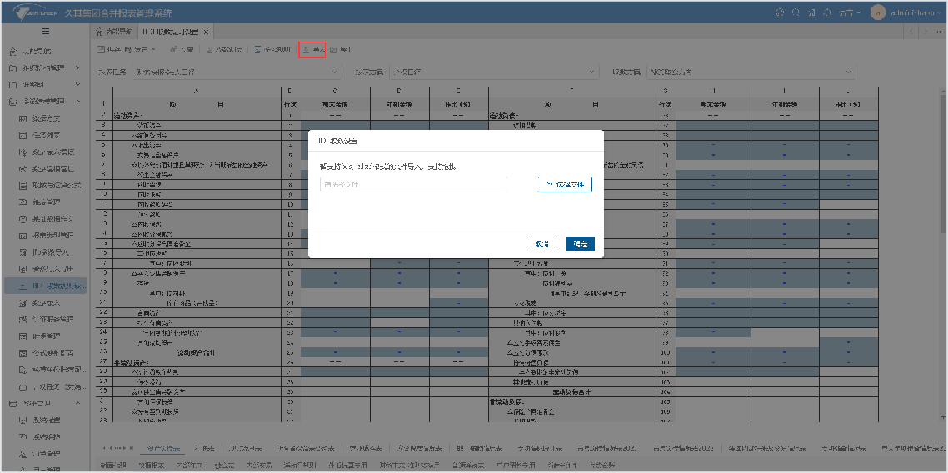

* 1. **快速复制粘贴规则**

选中规则点击Ctrl+C执行复制，鼠标选中目标区域点击Ctrl+V执行执行粘贴，即可快速对规则进行复制粘贴。支持范围：

表内对规则进行复制粘贴。跨表对规则进行复制粘贴。

跨任务、跨取数方案对单个规则、多个规则、整表规则进行复制粘贴。暂不支持跨服务对规则进行复制粘贴。

* 1. **权限配置**

功能概述：将取数设置功能开放给用户时，可为用户设置取数方案的权限。用户响应取数方案的权限，只可对有权限的取数方案进行增删改。

①赋予任务的访问和建模权限：利用建模权限来控制用户是否可以对取数方案进行增删改和复制。

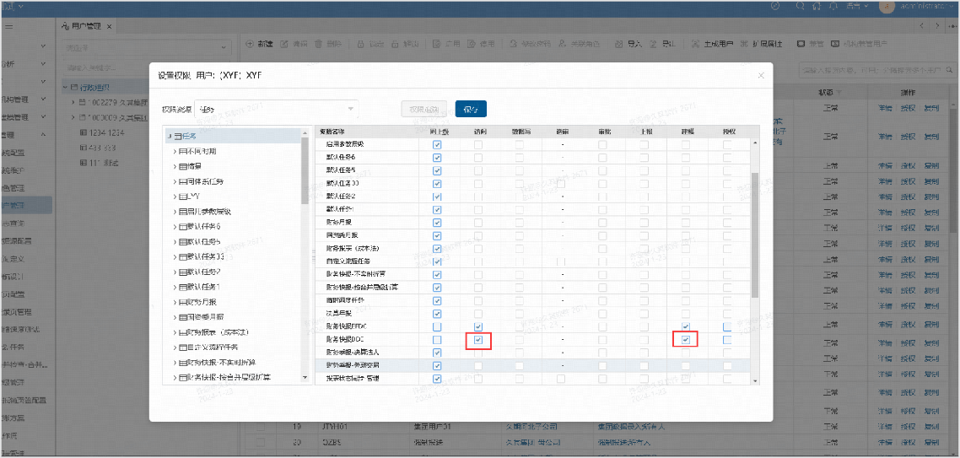

②赋予取数方案的访问权限：利用取数方案的访问权限来控制用户是否可以在BDE取数设置中看到该方案，并对方案中的取数规则进行修改。

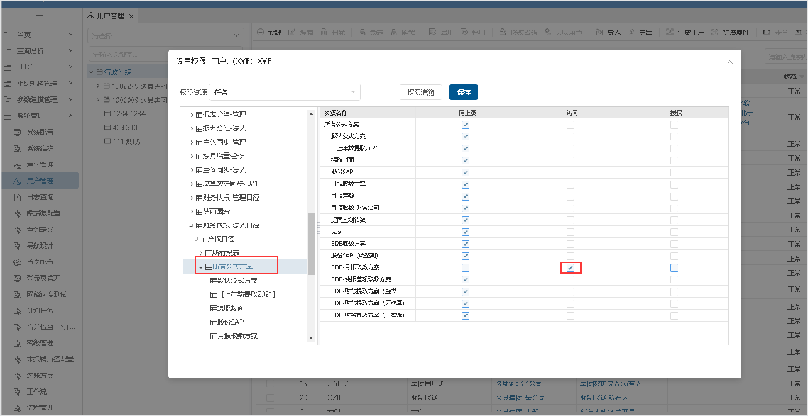

# 取数与穿透

## 取数与运算公式方案

**功能概述：**配置单位对应的取数方案，只有配了取数方案的单位才可执行取数操作。**操作步骤：**

将取数方案设置为以“BDE-”为前缀的取数方案。

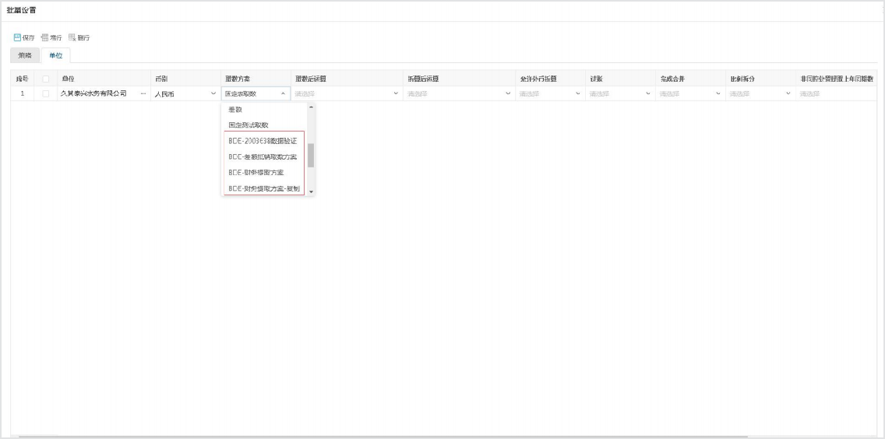

详细操作步骤可查看：**取数与运算公式方案**

## 取数透视

#### 取数

##### 单户提取

左侧功能列表切换到数据录入功能，选择报表单位、时期，点击“BDE取数”按钮进行数据提取。

固定表取数结果展示：

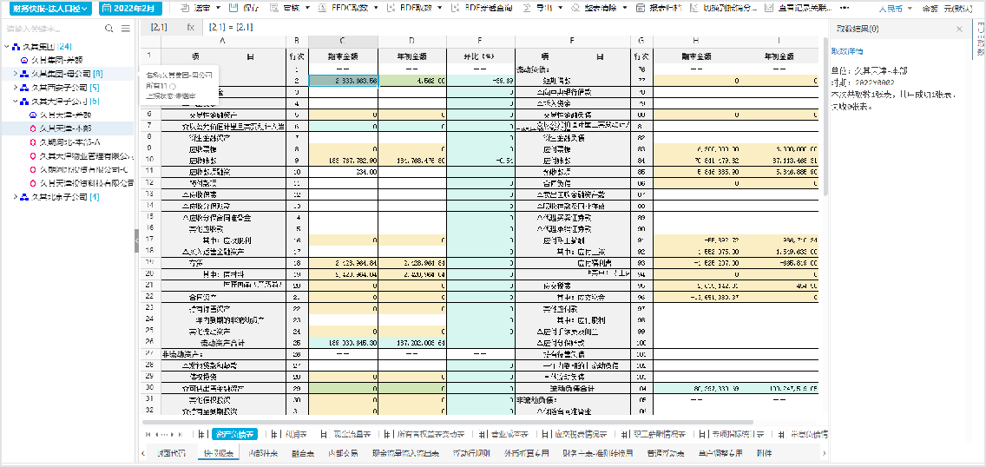

浮动表取数结果展示：

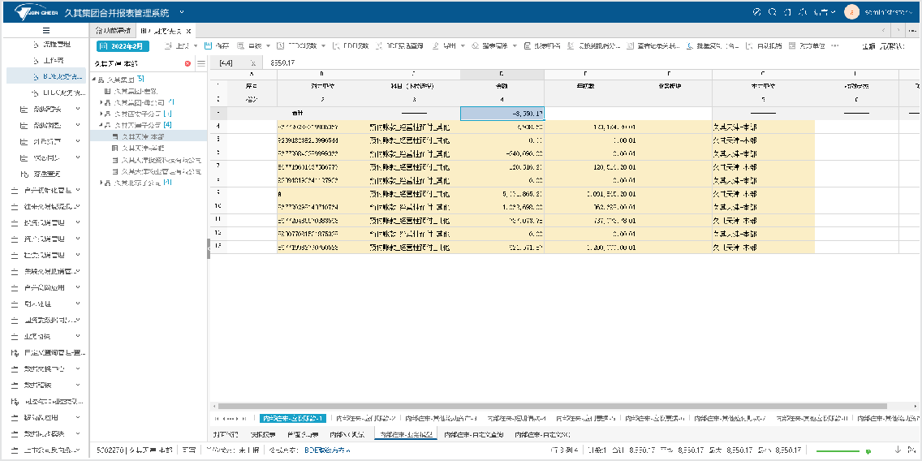

点击取数详情按钮，可跳转到取数详情页面，查看对应的报错信息与取数SQL。

##### 批量提取

* + - 1. **数据录入页面批量取数**

**功能概述：**数据录入页面存在批量取数按钮，支持批量提取多家单位的数据。**操作步骤：**

1、批量取数：在数据录入页面点击BDE批量取数，支持同时提取多家单位的账务数据。

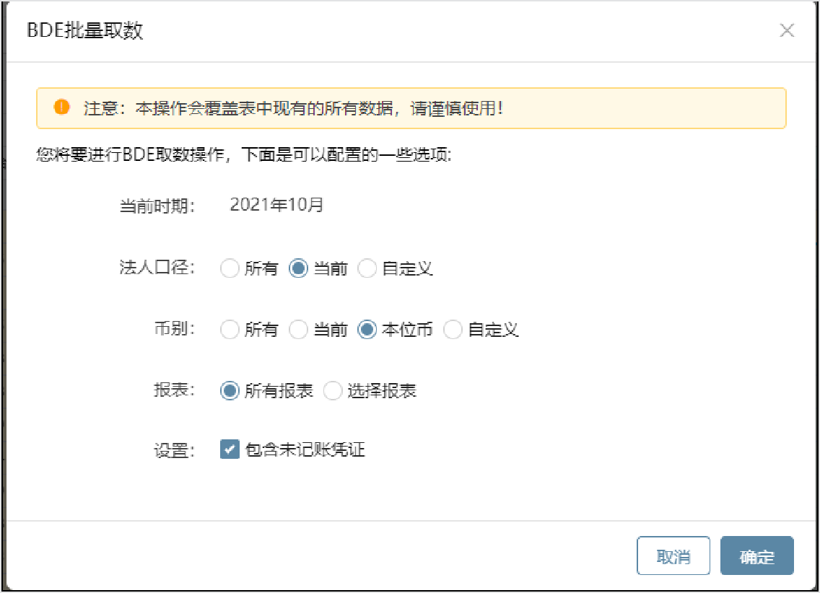

* + - 1. **批量取数功能**

**功能概述：**支持批量取数菜单功能，只为特定用户开发批量取数的权限。**操作步骤：**

1、注册“批量BDE取数”功能菜单

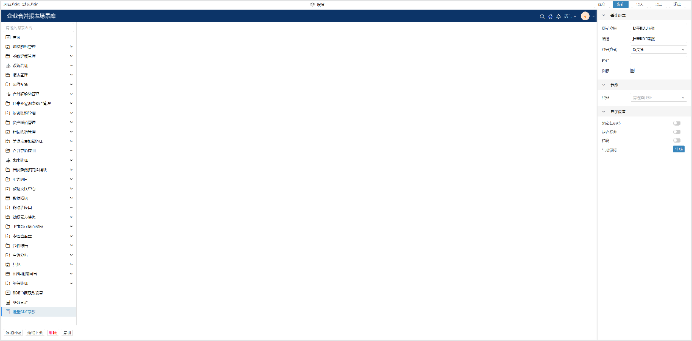

若注册功能时绑定了任务，则只可执行该任务的取数操作。

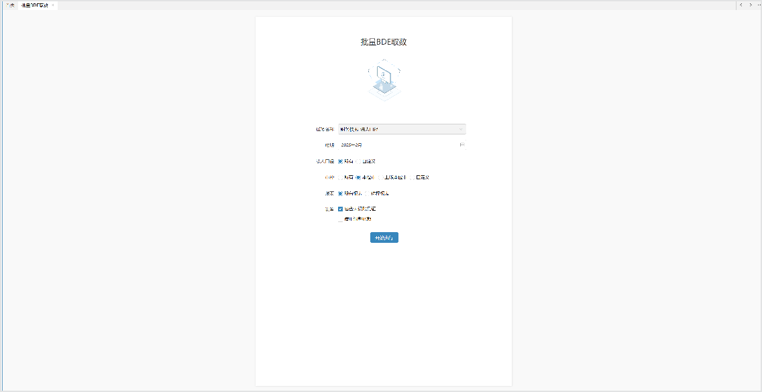若注册功能时未绑定任务，则可执行用户权限内的所有任务的取数操作。 2、进入“批量BDE取数”页面，选择任务、时期、单位、报表即可执行取数操作

#### 透视

**功能概述**：穿透层级：穿透查询→余额表→明细账→凭证表。

执行穿透查询前需配置主子服务及胶水层取数（参考基础设置的胶水层取数章节）。

固定表和浮动表均可支持穿透。浮动表中，浮动行按“业务模型”、“自定义SQL”方式配置 时，存在浮动列配置“业务模型”时才支持穿透。浮动行按“自定义查询”方式配置时，除存在浮动列配置“业务模型”时支持穿透外，存在浮动列配置“查询结果”时也支持穿透。

**操作步骤：**

1、固定表中，选择多个单元格指标，点击“BDE穿透查询”按钮，进入指标构成分析界面，左侧展示指标树，右侧展示各个指标的取数规则。且在多维及一本账插件中支持展示科目、现流项目、辅助项名称。

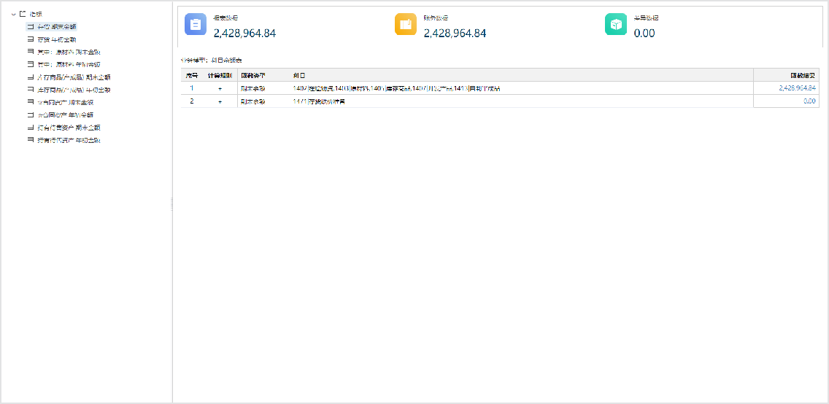

2、浮动表中，选择多行浮动行，点击“BDE穿透查询”按钮，进入穿透查询界面。

存在浮动列配置“业务模型”时，穿透查询界面中，上方表格展示各浮动行的取数结果。下方左侧只展示配置“业务模型”的指标，下方右侧展示各指标的取数规则。

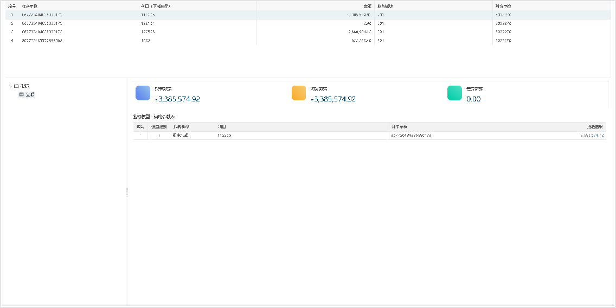

不存在浮动列配置“业务模型”，但存在浮动列配置“查询结果”时，穿透查询界面，展示查询定义的查询结果。

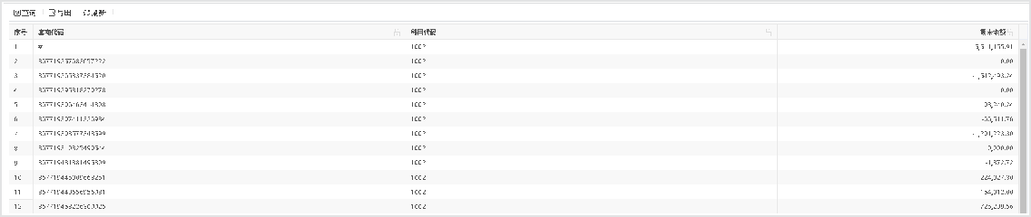

在指标构成界面，点击“取数结果”列超链接穿透到余额表界面。

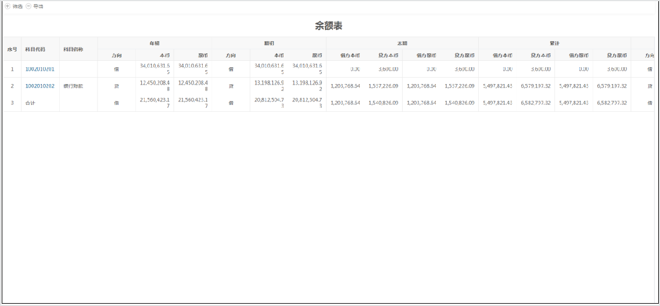

点击科目列超链接穿透到明细账界面。

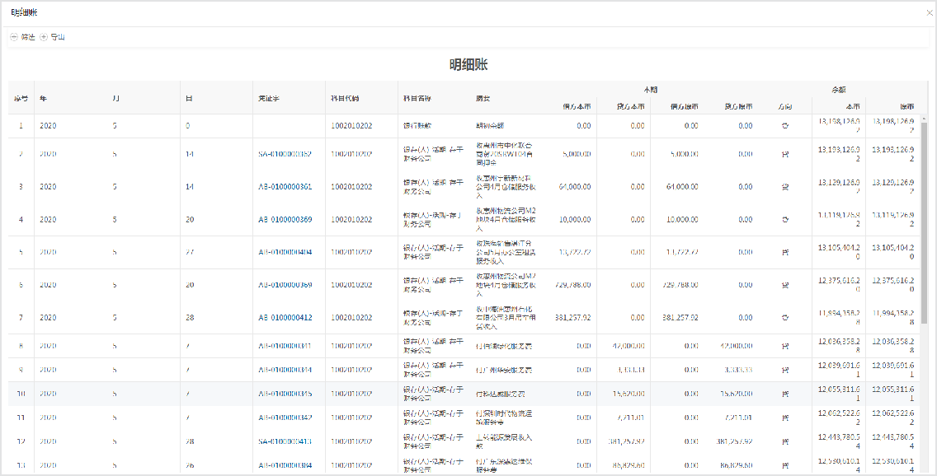

点击凭证字超链接穿透到凭证界面。

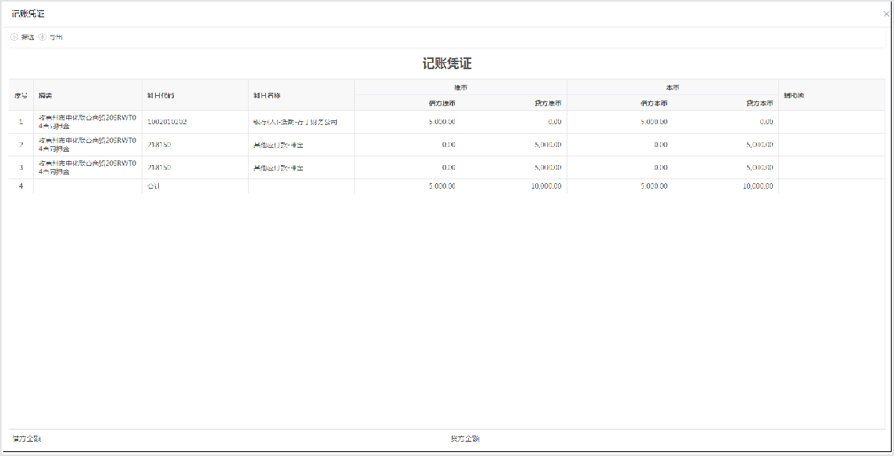

## 计划任务

支持使用定时任务自动提取报表中的账务数据。

绑定合并报表的计划任务功能，新建计划任务时选择BDE批量提取计划任务。

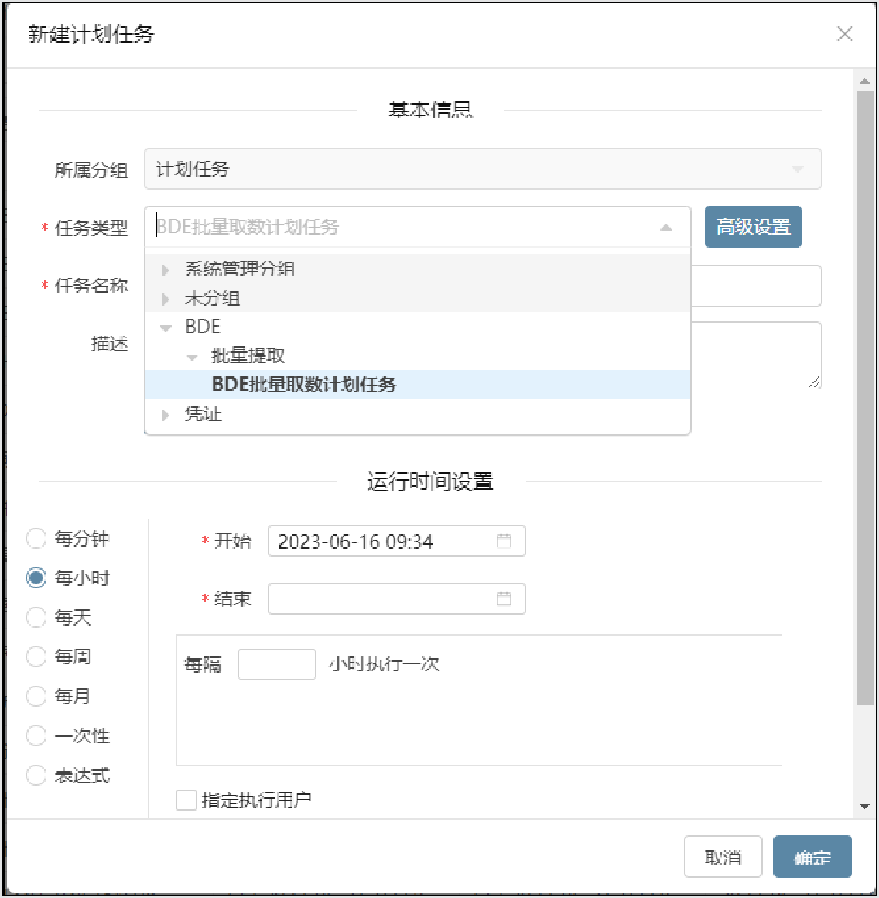

点击高级设置配置任务参数。

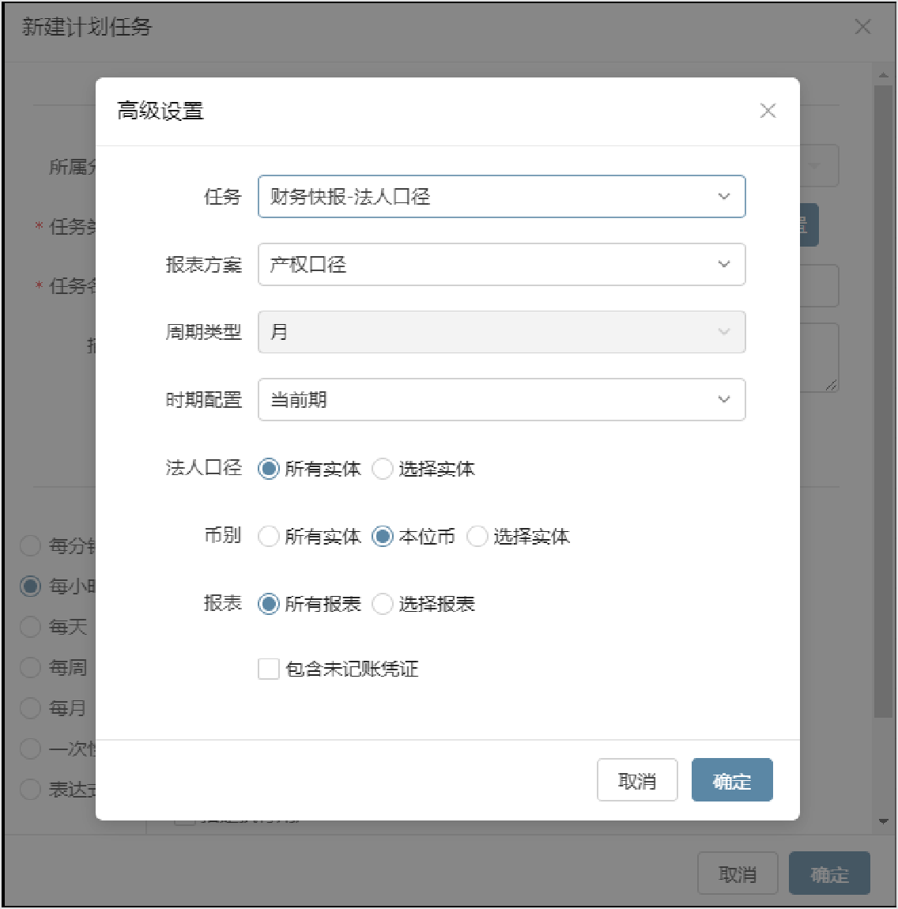

最后配置计划任务执行时间并指定用户。

# 高级应用

## 调整凭证

**功能概述：**单户单位可录入调整凭证实现调表不调账，调整留痕，穿透追溯调整数据，且能提取到多报表中。

**使用边界：**

1、在BDE中维护需要调整的核算科目，按照取数规则新建调整凭证。（由于调整凭证是按照取数规则提取到报表上的，所以需要按照核算的视角进行调整。）

2、一套报表系统对应多套核算系统，且核算系统的科目主数据不一致时暂不支持使用调整凭证。

**操作步骤：**

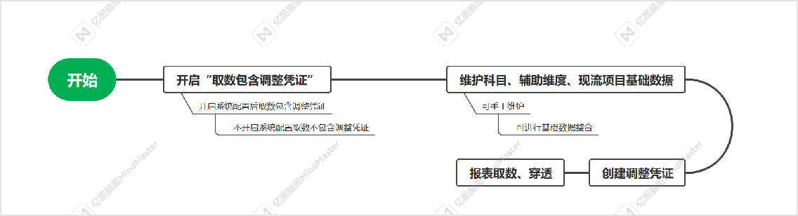

**1、进入系统配置/BDE相关配置页面开启“取调整凭证数据”。**

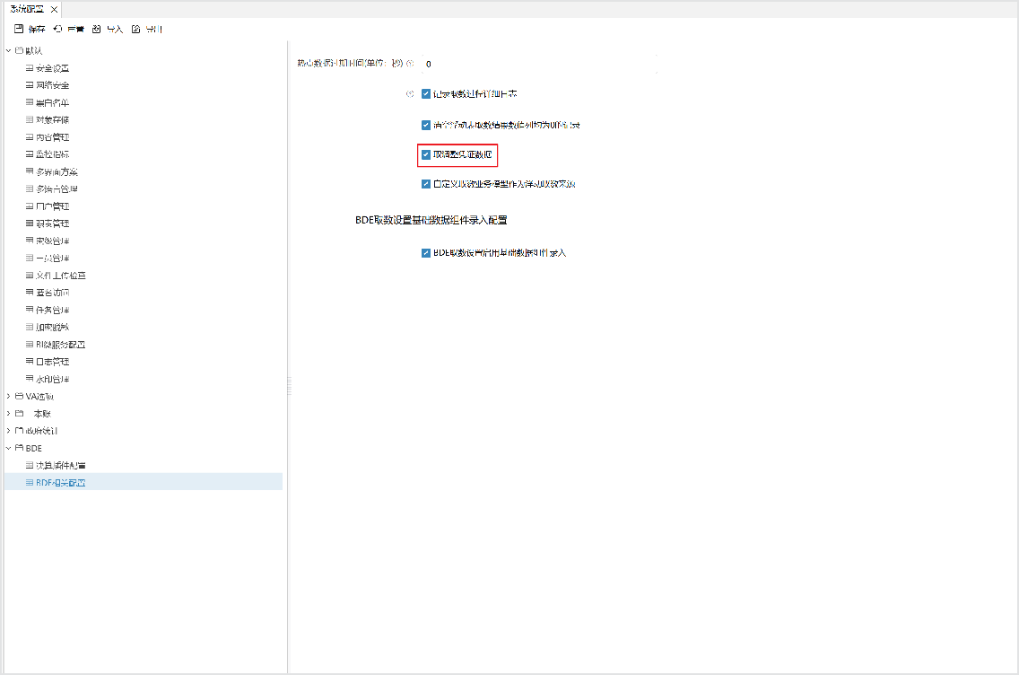

**2、根据BDE取数设置的取数规则维护创建调整凭证时，需要使用的科目、现流项目、辅助维度基础数据。**

**①维护科目基础数据**

例如：资产负债表中”货币资金“的取数规则为：取科目1001、1002、1012的期末余额

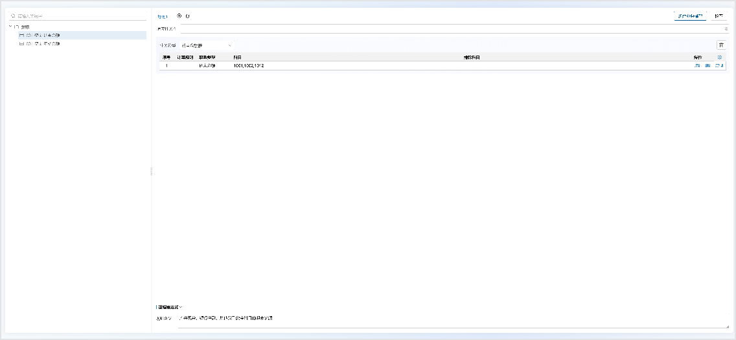

对指标”货币资金“的金额进行调整，需要在科目管理中维护取数用到的科目1001、1002、 1012（当BDE与合并报表部署在一起时，在合并报表系统的科目管理功能中维护科目，当BDE独立部署时，在BDE系统的科目管理功能中维护科目）。

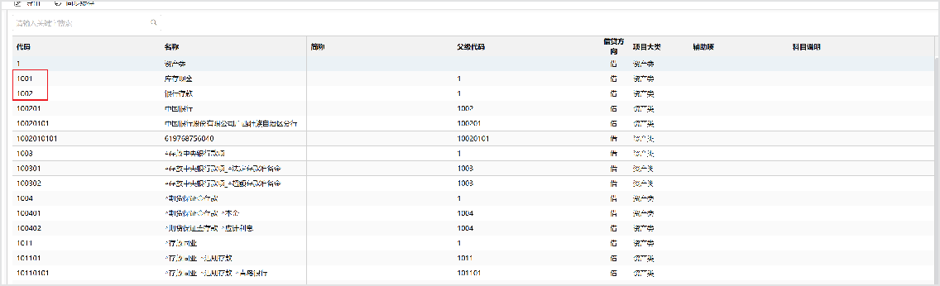

**②维护辅助维度基础数据**

例如：往来明细表中涉及对应收账款1122，客户A001的期末金额进行调整

**方法一：手动维护客户基础数据**

在维度管理中找到客户关联的基础数据MD_CUSTOMER。

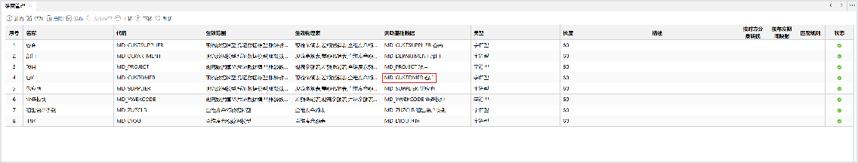

在基础数据定义中找到客户MD_CUSTOMER，进入执行界面，维护客户数据项。

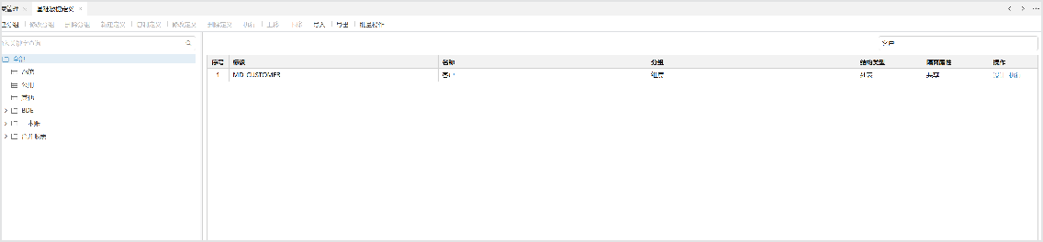

**方法二：数据整合**

辅助维度数据较多时，还可使用数据整合功能将客商数据整合到BDE系统中。

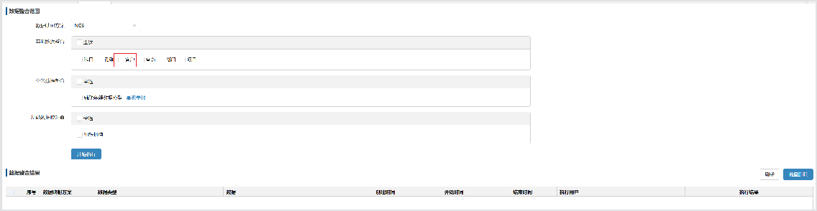

**③维护现流基础数据**

进入基础数据定义界面找到现流项目（MD_CFITEM）维护现流项目代码和名称。

**3、创建调整凭证**

详细可参照**调整凭证**章节。

**4、数据提取透视**

进入报表页面执行取数，取数逻辑如下所示：

例如：资产负债表中”货币资金“为取科目1001、1002、1012的期末余额“1,087,525.81”



货币资金的期末余额虚高，需要在报表上把货币资金的期末余额调整为0，且不影响其他科目取数时，则需要建一条调整凭证如下所示：

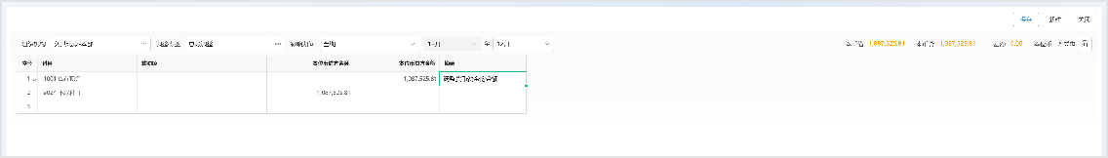

再次提取数据时货币资金期末余额就会变为0



穿透到余额表页面可以看到核算数据和调整数据

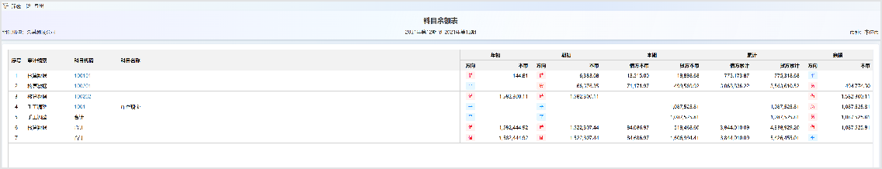

## 维度属性

**功能概述：**配置维度属性，按照维度属性进行取数。

示例：辅助余额业务模型中需要按照客户基础数据（MD_CUSTOMER） 上的客户类别字段

（CUSTOMERTYPE）取值，CUSTOMERTYPE 字段值 01 开头的是集团内， 字段值 02 开头的是集团外。用户需要提取科目1221所有集团内客户的期末余额，则操作步骤如下所示：

**功能边界：**不同的核算软件维度属性支持的范围不同，具体范围如下所示：

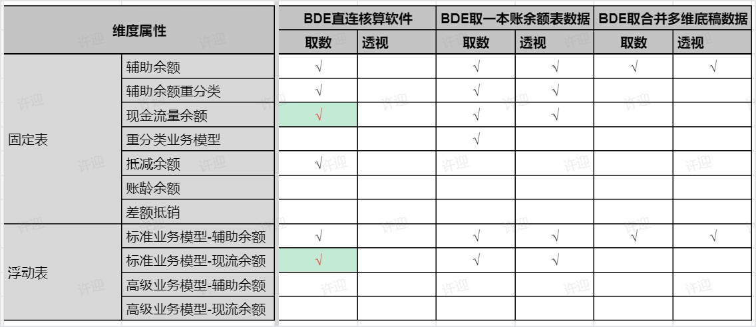

**操作步骤：**

1、在BDE系统中维护辅助维度的基础数据

共享型的基础数据可通过数据整合功能进行整合

隔离型基础数据暂不支持

2、在基础数据定义中为基础数据添加属性字段（例如为客户基础数据（MD_CUSTOMER）添加客户类别字段（CUSTOMERTYPE））。

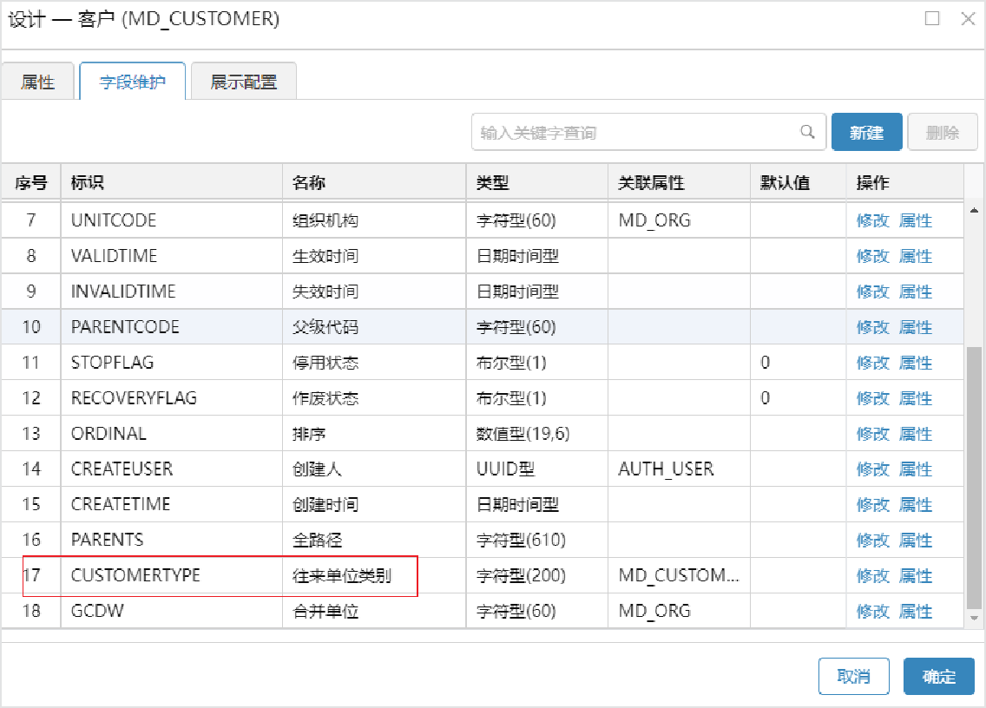

2、添加菜单，选择BDE分组，绑定应用“维度属性”。保存，发布，如下图：

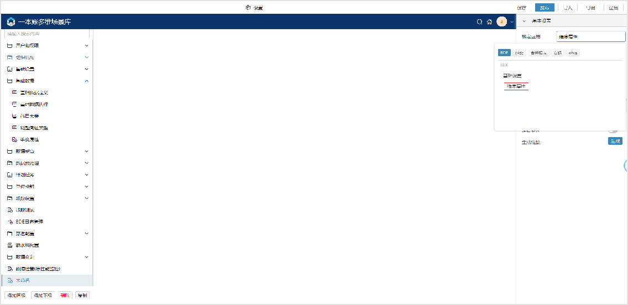

3、在维度属性页面添加维度属性

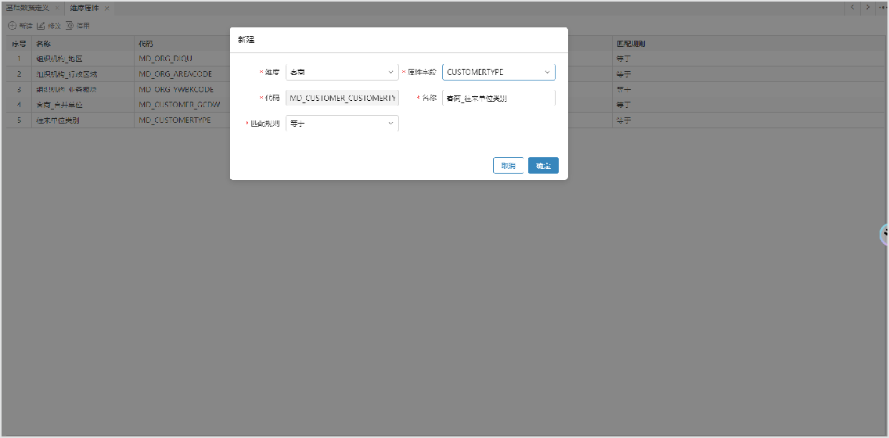

4、在BDE取数设置中配置取数规则时可根据客户类别来配置取数规则。

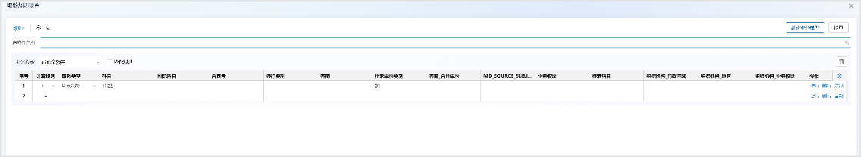

## 提取核算调整期数据

**功能概述**：当次年编制年报，审计发生数据错误时，此时核算系统1-12期已结账，核算系统会开启13、14调整期，此时报表系统中也需要取调整期数据。

**操作步骤：**

1、取数设置--“调整账期设置”。

选择取数方案，点击“调整账期设置”按钮，如下图：

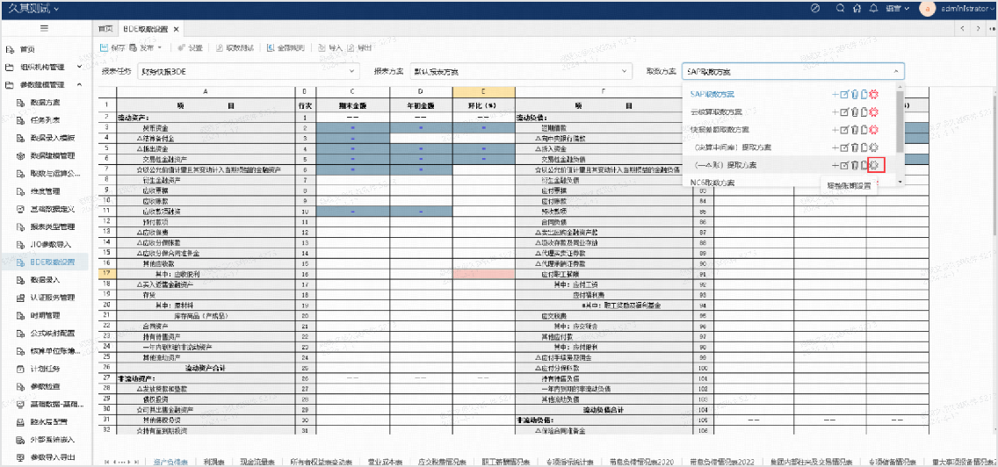

2、 进入账期设置界面，设置“调整期”、“开始时期”、“结束时期”。

* 调整期：要提取调整数据的报表时期。
* 开始时期：提取调整期范围的起始时间。
* 结束时期：提取调整期范围的结束时间。

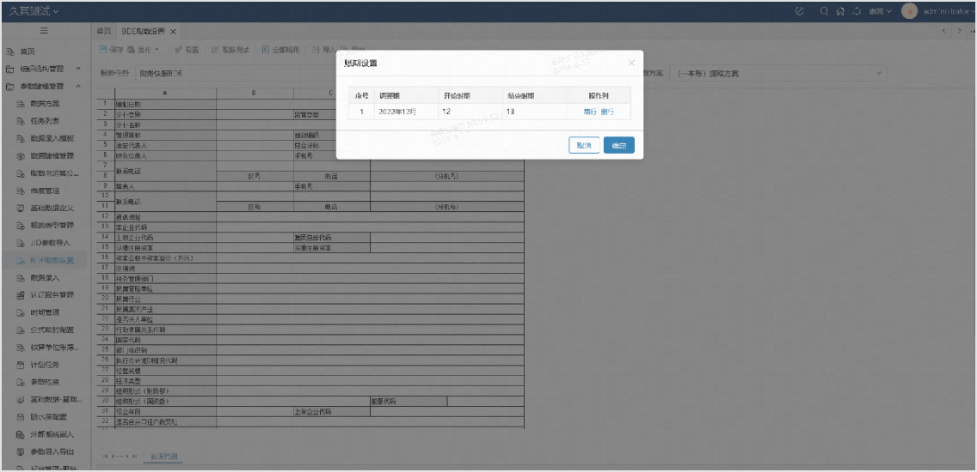

3、对应单位绑定设置调整账期的取数方案。

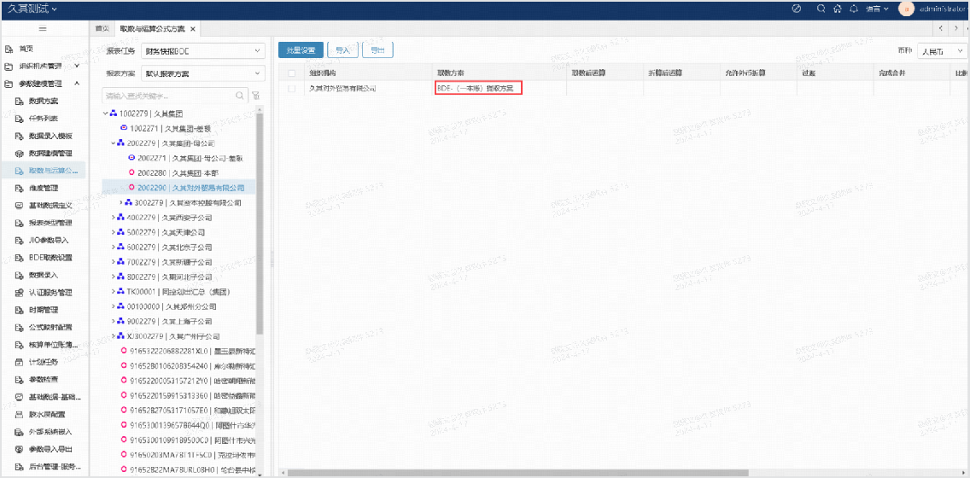

4、数据录入中，勾选“使用账期调整”选项，提取包含调整期的数据。

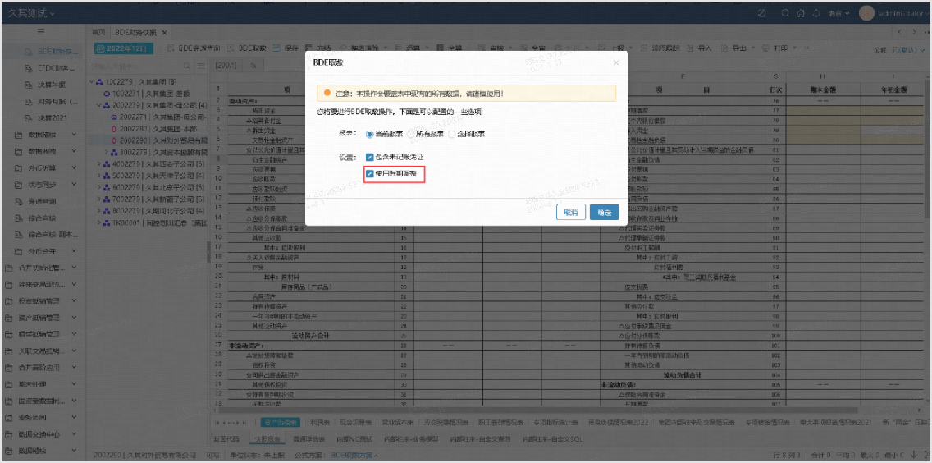

取数逻辑为：

如：2021年12月，勾选“使用账期调整”参数，则取数/穿透逻辑为：

**年初：**2021年1期**期初：**2021年12期

**借方/贷方发生额：**12-14期

**借方/贷方累计发生额：**12-14期**余额：**14期

2021年13月，勾选“使用账期调整”参数，则取数/穿透逻辑为：

**年初：**2021年1期**期初：**2021年13期

**借方/贷方发生额：**13期

**借方/贷方累计发生额：**1-13期**余额：**13期

提取13期的本期发生额、余额，1-13期的累计发生额。 2021年14月，勾选“使用账期调整”参数，取数/穿透逻辑为：**年初：**2021年1期

**期初：**2021年14期

**借方/贷方发生额：**14期

**借方/贷方累计发生额：**1-14期**余额：**14期

## 账表取数指标可编辑白名单

账表取数指标可编辑白名单功能，可实现按单位、按表维度控制财务提取公式单元格可编辑。

**操作步骤：**

1、绑定应用“账表取数指标可编辑白名单”

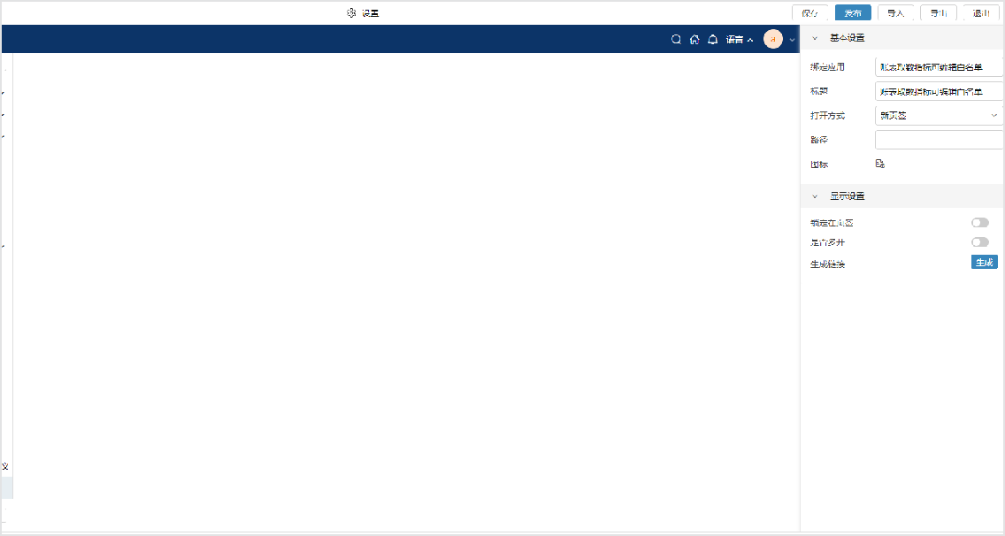

2、进入账表取数指标可编辑白名单界面，支持按照报表或指标设置账表取数单元格在数据录入中是否可编辑。

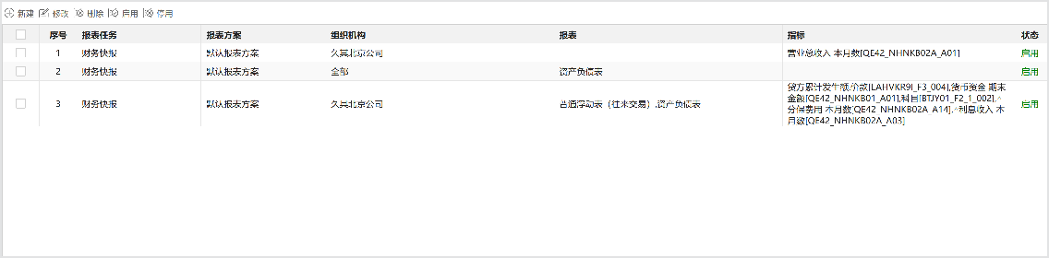

3、当任务编辑中的“账表取值单元格允许修改"未勾选时，不同的财务提取权限控制效果如下：

1. 当账表取数权限按照报表设置时，则所选任务、报表方案、公司下所选表内所有指标均为可编辑状态，其余表账表取数指标为不可编辑状态；
2. 当账表取数权限按照指标设置时，则所选任务、报表方案、公司下所选账表取数指标均为可编辑状态，其余账表取数指标为不可编辑状态；
3. 当账表取数权限按照报表+指标设置时，则所选任务、报表方案、公司下所选报表+指标并集中的取数指标均为可编辑状态，其余账表取数指标为不可编辑状态；

任务编辑中的“账表取值单元格允许修改"已勾选时，该任务下所有表的财务提取单元格均为可编辑状态，即财务提取权限控制功能失效。

## 浮动行取数支持增量更新，保留用户手工补录的列信息

**功能概述：**部分浮动表的列数据无法直接从核算中提取，需用户手动补录。当账务数据更新时，需重新提取核算数据。为了减少用户的重复补录工作，系统支持在账务取数时仅更新需要提取的浮动列，保留用户手动补录的列数据不变。

**操作步骤：**

1、进入BDE取数设置页面，选中浮动区域，点击维度设置。

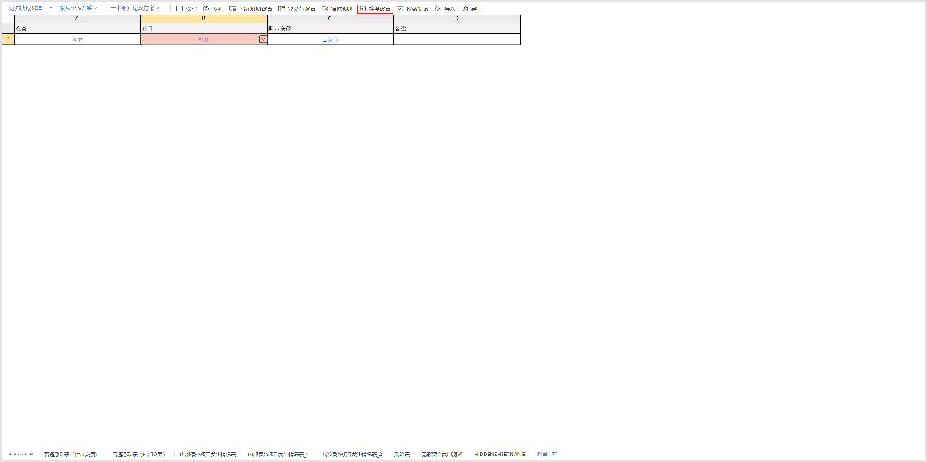

2、进入维度设置页面。

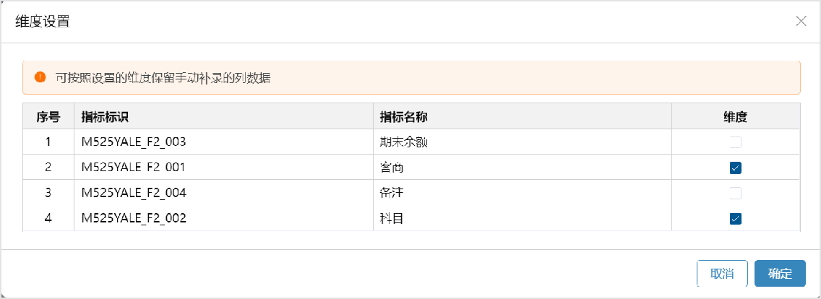

**设置的维度必须为取数指标，且根据设置的维度必须可确定唯一的一行数据。**取数时按照设置的维度回写报表数据。匹配到维度的报表数据，保留客户补录的信息，只更新取数规则和运算规则所在的指标数据。

未匹配到维度的报表数据，整行清除。

示例：对方单位、科目、期末余额为取数指标，备注列为手动填写的指标；每次取数时如何配置才能保留客户补录的备注列呢？

1. 第一次提取后的报表数据及客户手动填写的备注信息：

|  |  |  |  |
| --- | --- | --- | --- |
| **对方单位** | **科目** | **期末余额** | **备注** |
| 单位A | 1001 | 30 | 数据1 |
| 单位B | 1001 | 40 | 数据2 |

1. 核算数据发生了变化：

客商为单位A,科目1001对应的凭证被删除；客商为单位B科目1001的期末余额增加6；增加了客商为单位C，科目1001的数据。

|  |  |  |
| --- | --- | --- |
| **客商** | **科目** | **期末余额** |
| 单位A | 1002 | 30 |
| 单位B | 1001 | 46 |
| 单位C | 1001 | 50 |

1. 重新提取数据需要保留备注信息，所以设置维度为客商、科目，则重新提取后的数据应为：

|  |  |  |  |
| --- | --- | --- | --- |
| **对方单位** | **科目** | **期末余额** | **备注** |
| 单位B | 1001 | 46 | 数据2 |
| 单位A | 1002 | 30 |  |
| 单位C | 1001 | 50 |  |

将对方单位，科目设置为维度。重新提取后只有单位B,科目1001匹配到了报表数据，可以保留手动补录的备注信息。重新提取后已无单位A,科目1001的核算数据，所以该行数据也被清理掉

了。

## BDE取数调用ETL任务

**功能概述：**针对项目的复杂取数场景，需要借助ETL对数据提前进行加工处理，为了满足用户的一键取数，将BDE取数与ETL取数按钮整合，支持BDE取数前自动调用ETL任务，同时显示整个取数过程的执行进度。

**操作步骤：**

1、在系统配置->报表->ETL服务配置ETL服务地址。

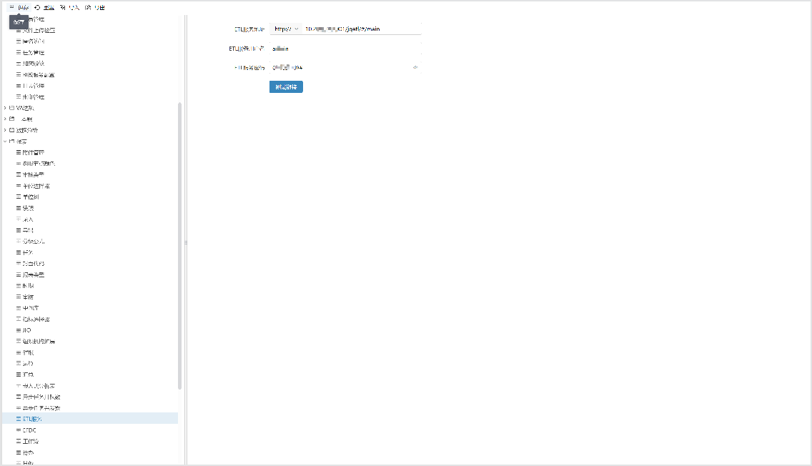

2、将取数时需要调用ETL的任务和报表维护到MD_BDE_ETL_FORM基础数据中。



配置报表任务标识，报表标识，ETL任务名称。 3、取数时支持的参数如下所示：

|  |  |  |
| --- | --- | --- |
| **参数** | **参数名** | **参数值(举例说明)** |
| TASKKEY | 任务 | 338f57c1-1b01-4ecc-a216-2b8e96104d37 |

|  |  |  |
| --- | --- | --- |
| **参数** | **参数名** | **参数值(举例说明)** |
| SCHEMEKEY | 报表方案 | 663400b70c511dd0 |
| UNITCODE | 单位 | 5002270 |
| DATATIME | 时期 | 2023Y0004 |
| CURRENCY | 币种 | CNY |
| ORGTYPE | 单位类型 | MD_ORG_CORPORATE |
| FORMKEY | 报表编码 | c2111597-210b-4592-8a10-f311bd11f9d9 |
| FORMCODE | 报表编码 | BTJY01 |
| USER | 操作人 | admin |

任务、报表方案、报表编码参数均可通过F12获取。

4、配置完成后进入数据录入页面执行取数操作，如图所示提取报表BTJY01的数据前会执行ETL任务。

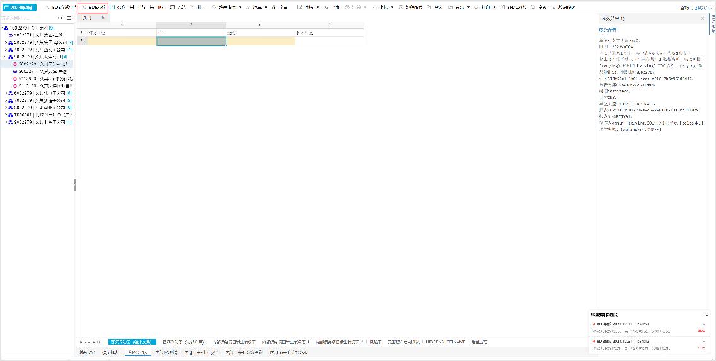

## BDE取数设置支持启用停用

1、将“系统配置-BDE-BDE系统配置”中“BDE取数设置允许停用”选项勾选为“是”，如下图所示。

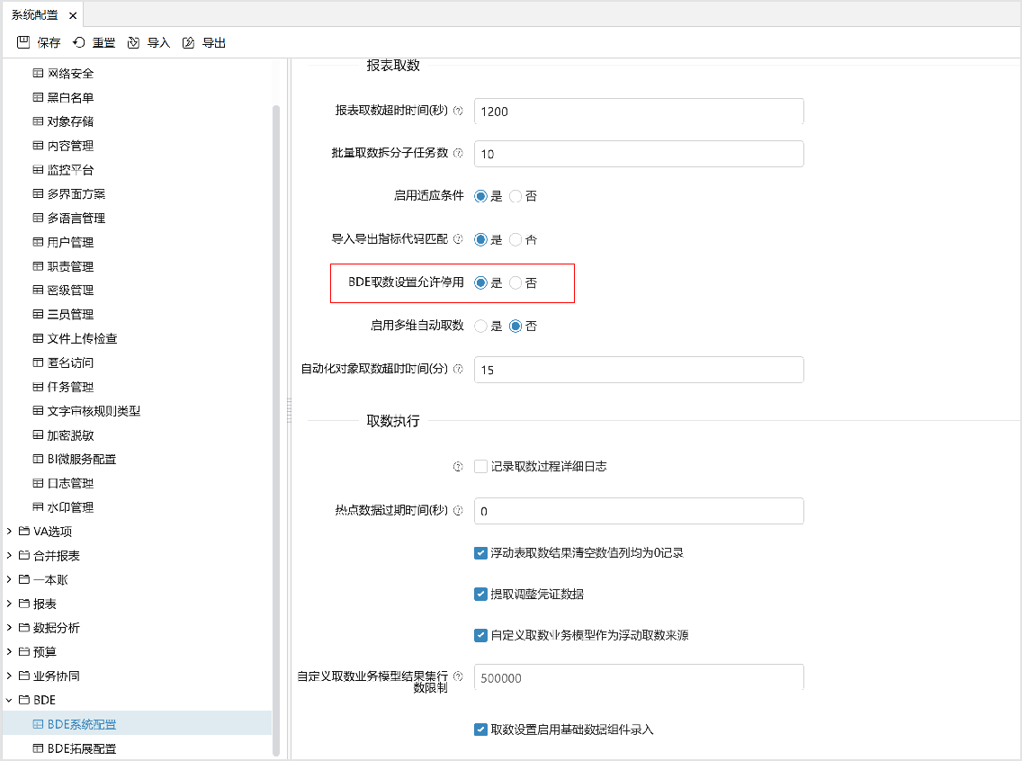

2、开启后，BDE取数设置功能中，显示“启用”、“停用”按钮，如下图所示。

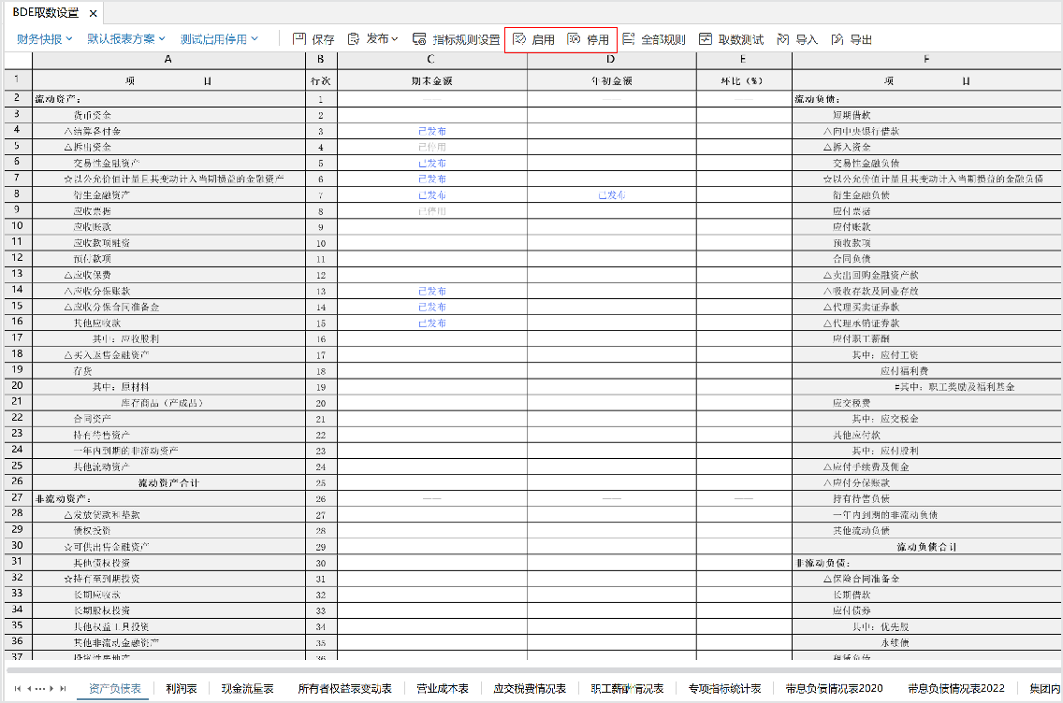

指标停用发布后，指标变为灰色“已停用”状态，停用生效，数据录入该指标变为普通单元格，不可再进行取数穿透。

指标停用后，指标取数设置不会被清空。

指标启用发布后，指标变为蓝色“已发布”状态，启用生效，数据录入该指标变为取数单元格，可进行取数穿透。

3、支持规则级启用停用。

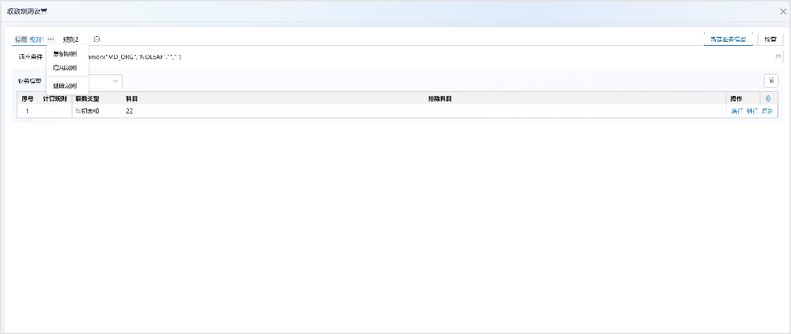

规则停用后，发布规则所在表后生效，停用的规则不可再进行取数穿透，该指标其余规则不受影响。

规则停用后，规则内容不会被清空。

指标启用后，发布规则所在表后生效，可进行取数穿透。

# 整体介绍

新建、修改单据时支持使用BDE进行取数。

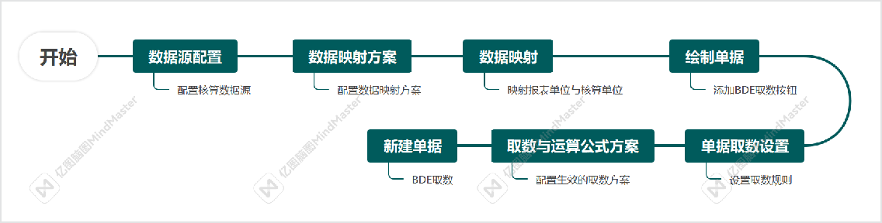

# BDE单据取数设置

**功能概述：**用于配置BDE取数规则，可使用标准业务模型、自定义模型等提取核算数据。**操作步骤：**

1、注册菜单“BDE单据取数设置”

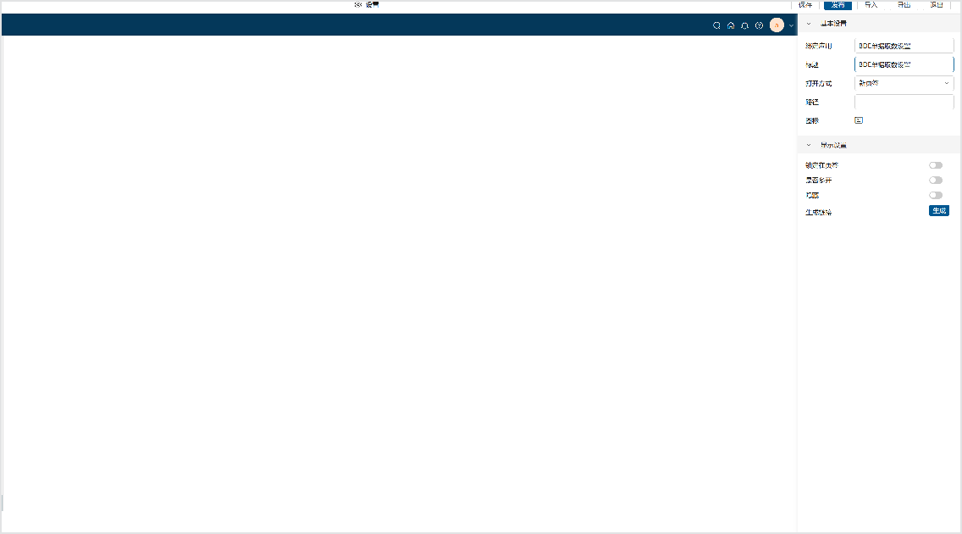

2、进入BDE单据取数设置页面

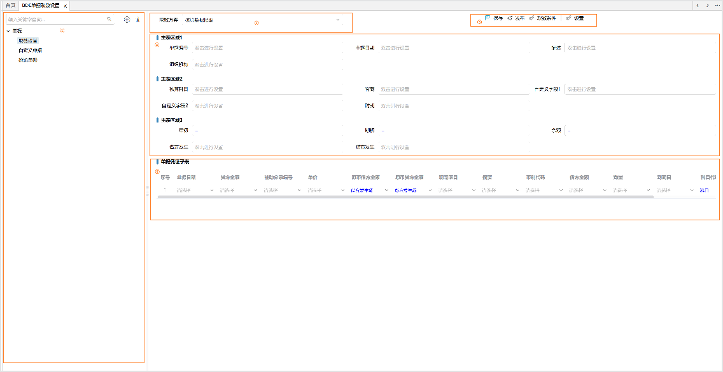

区域①：单据列表

点击“+”按钮，选择系统中的单据到取数设置界面。

点击“删除”按钮，可删除未配置取数方案的单据，单据引用了取数方案后不可删除。区域②：取数方案

取数方案支持新建、修改、删除、复制、上移、下移。区域③：操作按钮

取数条件：使用业务模型提取核算数据时必须设置的先置条件。设置：点击设置进入规则配置界面。

子表取数设置：设置子表行规则清除子表规则：设置子表列规则

## 取数条件

1、点击“取数条件”按钮，进入取数条件设置页面

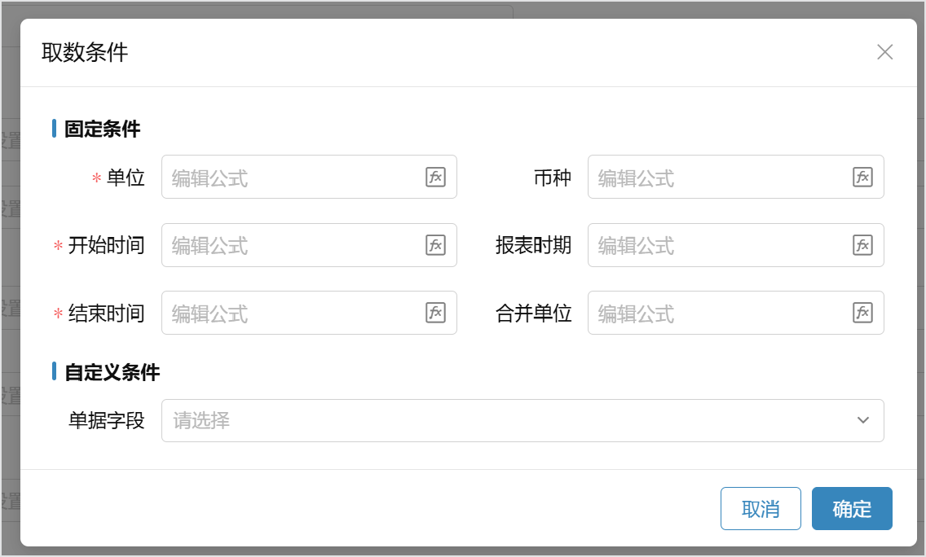

2、**固定条件：**提取数据使用科目余额、辅助余额等账务模型，BDE在核算系统查询时，需要确定查询所查数据的单位与时间。

**单位：**支持配置主表字段、单据公式或指定单位。若单位条件配置主表字段，则新建单据执行取数时，会根据该字段填写的单位值获取映射的原核算单位。再提取核算数据。

**开始时间：**支持配置主表字段、单据公式或指定时间。提取某个时间段内的核算数据，大于等于开始时间。

**结束时间：**支持配置主表字段、单据公式或指定时间。提取某个时间段内的核算数据，小于等于开始时间。

3、**自定义条件**：支持配置主表字段。所提取的数据无法使用系统固化的业务模型，使用自定义模型或自定义SQL提取数据。例如：部分字段需要提取报表指标中的数据时，配置自定义条件中的单据字段可以被动态获取。

## 主表规则设置

双击主表字段进入规则设置页面，设置单据取数规则参考**BDE取数设置**固定表规则设置章节

## 子表规则设置

1、选中子表，点击“子表取数设置”，进入子表行规则设置界面

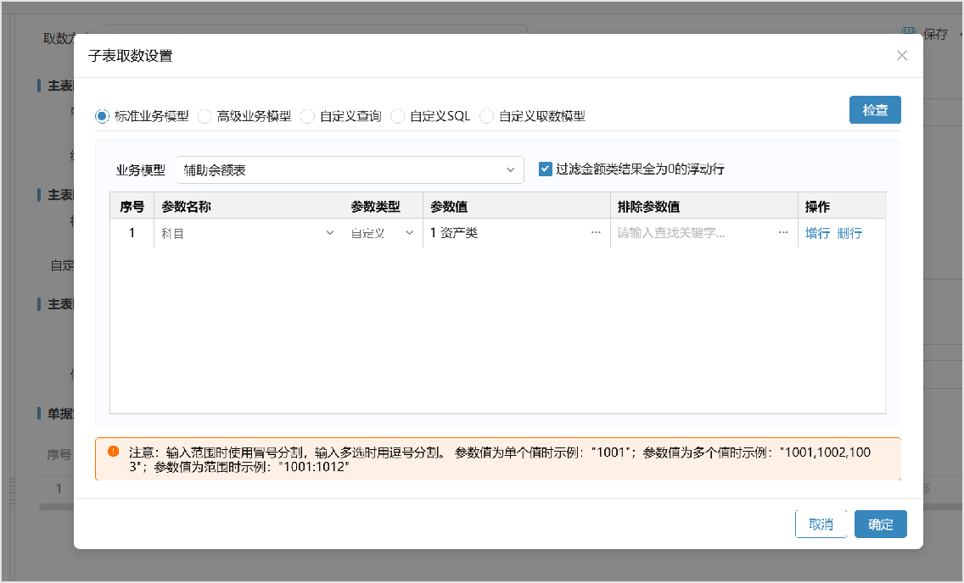

2、子表规则设置参考**BDE取数设置**浮动表规则设置章节

# 取数与运算公式方案

1、进入取数与运算公式方案页面，选择单据取数页签。

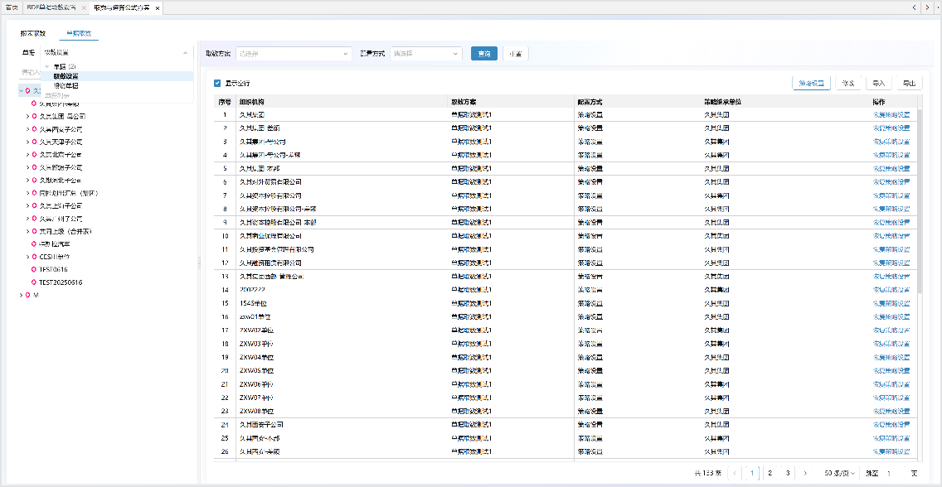

2、选择单据，点击“策略设置”，为单据设置取数方案。



image-20250620142225608

3、选中表格点击修改，支持为不同的单位设置不同的取数方案。

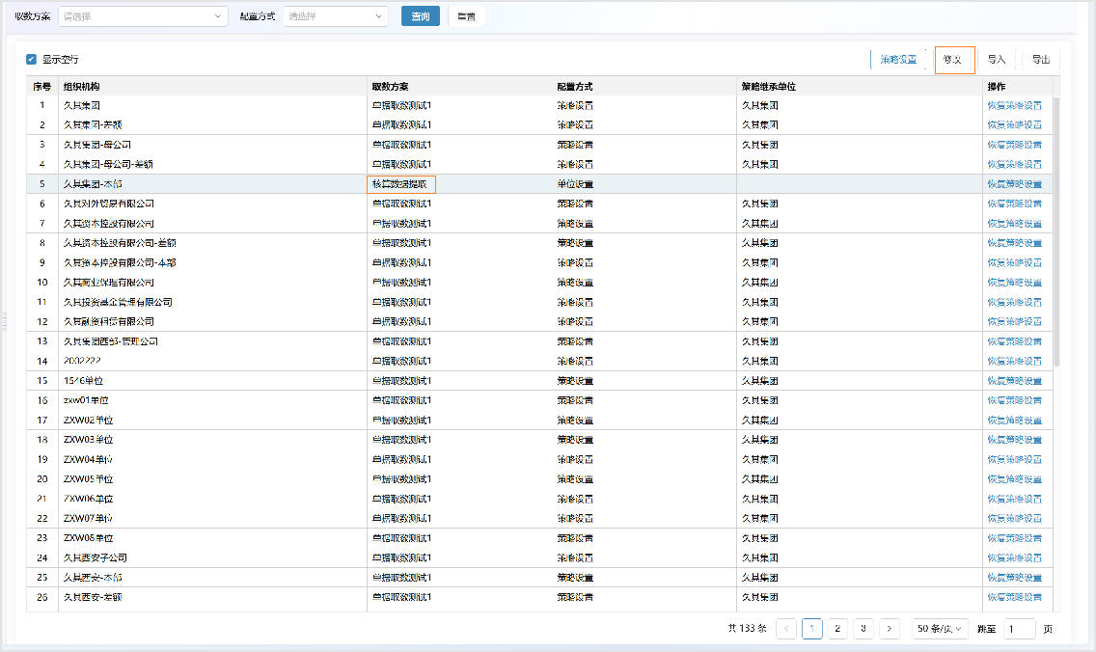

# BDE取数

1、注册BDE取数按钮

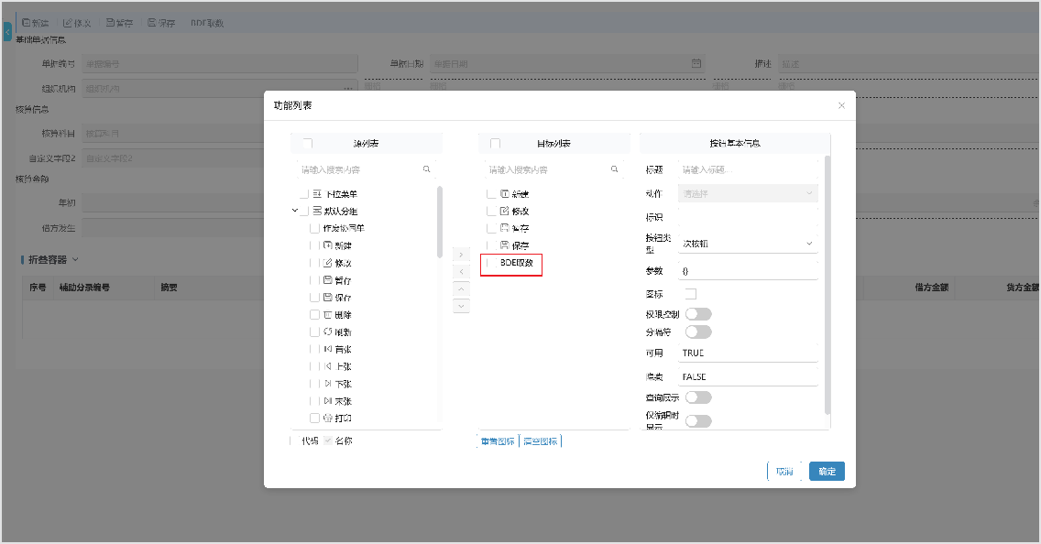

2、进入新建单据页面，执行取数

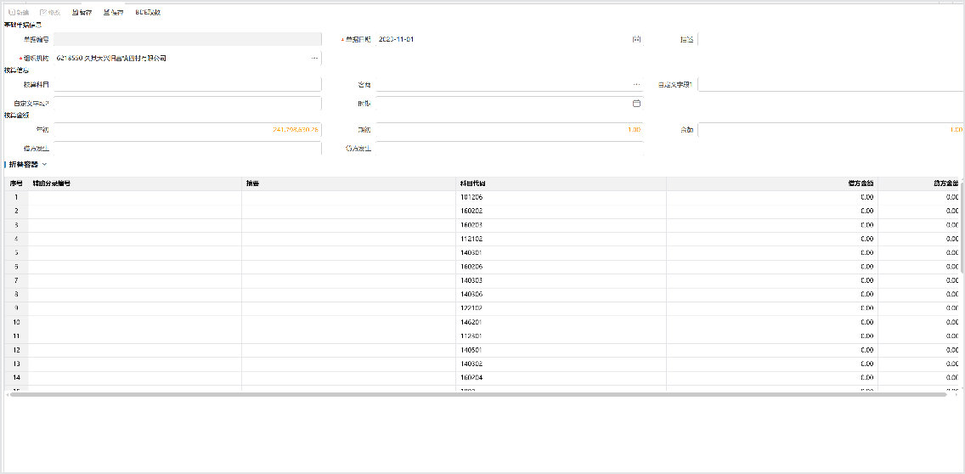

**产品整体介绍 EFDC功能操作**

**报表相关配置**

# 产品整体介绍概述

EFDC（Enterprise Financial Data Center，企业财务数据中心）是久其公司针对企业财务数据向管理信息转换、强化财务数据相关表外信息的采集、存储和应用等问题开发的一款产品，它围绕财务信息的整合展开、采用集中部署模式，面向管理决策的需要，自动从财务核算系统和相关业务系统抽取财务数据，数据的清洗、转换符合会计准则要求；EFDC 在数据存储上既满足存储面向管理报表和信息披露的指标型数据的存储，也能满足结构化数据整合和访问的多维数据存储需要，在此基础上，EFDC 还提供了完善的元数据管理功能，并且实现了从管理报表向基础财务核算数据和业务数据穿透查询功能。

EFDC 通过取数和透视引擎帮助企业集团构建起一个虚拟的企业财务数据仓库，通过将企业的财务数据有高效整合，为企业提供更高质量的分析结果，为企业的管理和决策提供有力的支持，为企业集团信息化向决策支持方向平滑过渡奠定基础。

# 系统功能概述

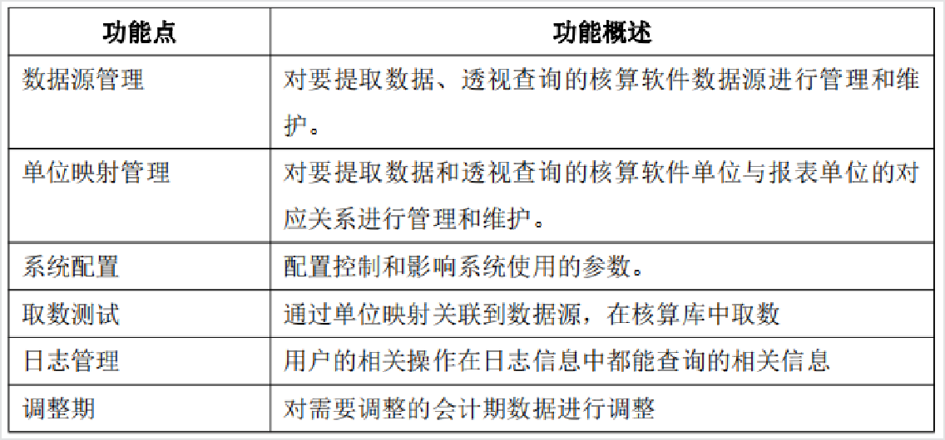

另外，使用 EFDC 工具提取核算或者一本账的业务数据时，整体的取数基本流程图如下：

**数据源管理**

**单位映射管理**

**系统配置辅助项管理**

**取数测试日志管理分级部署多语言**

# 数据源管理

## 功能概述

配置取数、穿透查询数据来源的核算数据源。

**插件选择事项：**如果核算为 SAP，核算数据库为 HANA，则核算软件类型选择 SAP 即可，无需选择 SAP-HANA，（SAP-HANA 为项目单独定制开发）。

如果核算软件类型为 ncc，则核算软件类型选择 nc6x。

## 功能配置

添加菜单，选择 efdc 分组，绑定模块“数据源管理”。保存，发布，如下图：

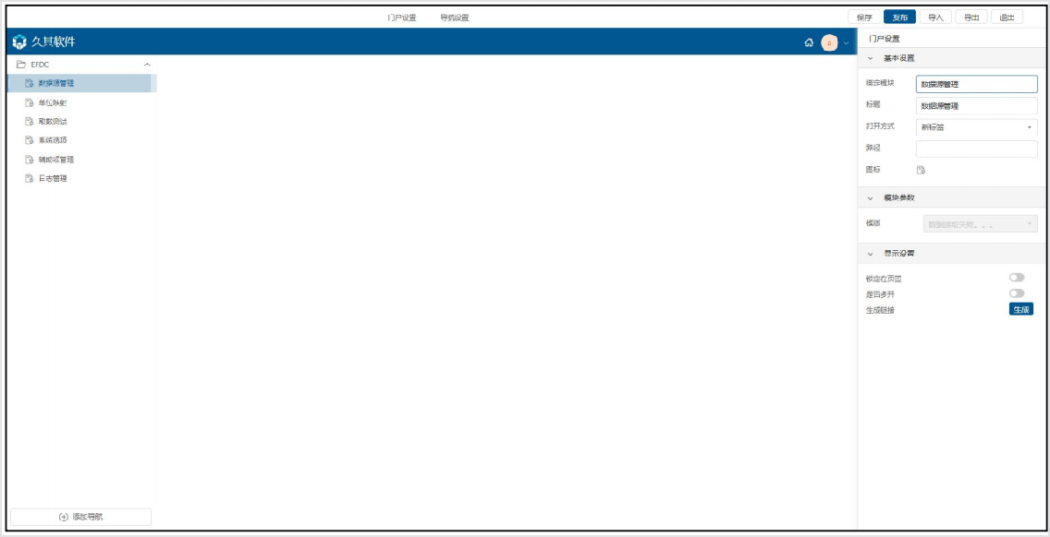

## 操作步骤

* 1. 点击“数据源管理”，进入数据源管理界面，如下图 2.1 所示

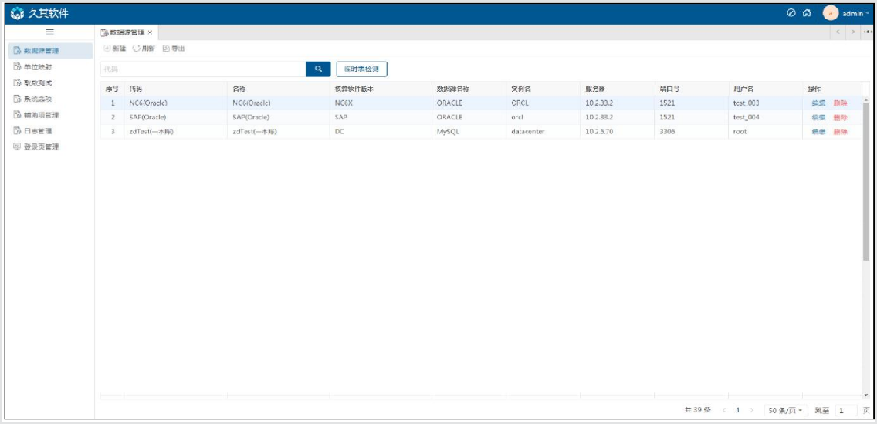

* 1. 点击“**新建**”按钮，在数据源信息中填写相关信息。

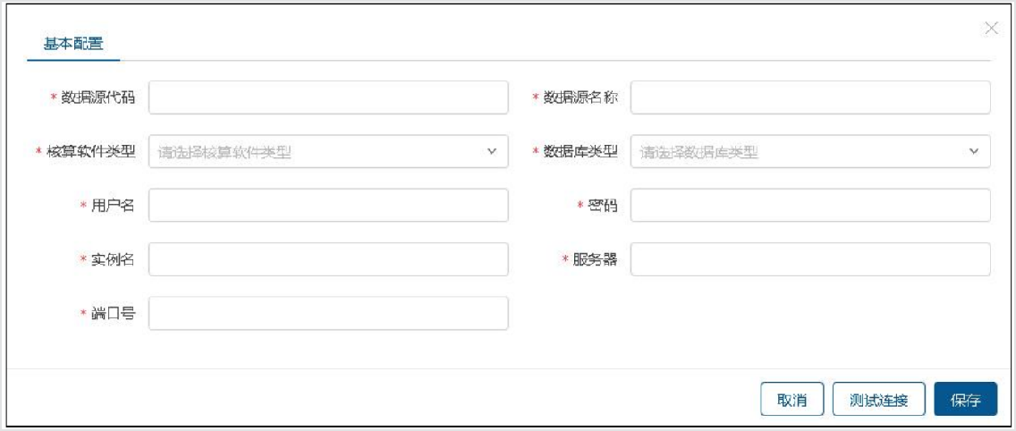

* 1. 填写数据源信息之后，点击“测试连接”，如果连接正确，提示连接成功，在菜单栏点击“保存”按钮即可。若提示连接失败，需要检查连接信息是否正确，直至测试连接通过。
  2. 选中数据源，点击菜单栏中的“修改”按钮，可以对此数据源属性进行修改，也可以通过“删除”按钮删除此数据源。
  3. 导入：根据导出按钮导出的文档格式维护对应的信息，点导入按钮可以将对应的数据源导入。
  4. 导出：导出所有的数据源信息。
  5. 执行创建临时表SQL语句。脚本见微盘：**https://drive.weixin.qq.com/s? k=AOQAtgfLAA88nDF4jz**
  6. 临时表检测：打开界面如下

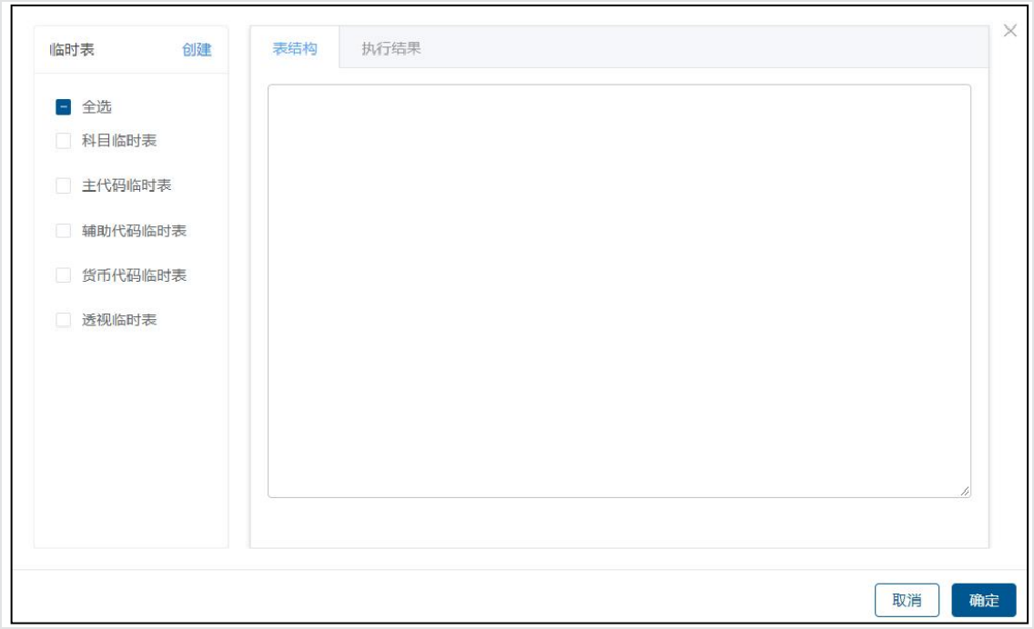

点创建按钮后在“执行结果”页签显示创建结果。

临时表创建成功后在对应的表后面有绿色√标识。

未创建临时表或创建失败，对应的表后面无绿色√标识。

**注意：**

**报表里面单户单位配置核算库（如 NC6 核算软件类型）的数据源连接，差额户配置报表库**

**（合并报表核算软件类型）的数据源连接。**

# 单位映射管理

## 功能配置

添加菜单，选择 efdc 分组，绑定模块“单位映射”。保存，发布，如下图：

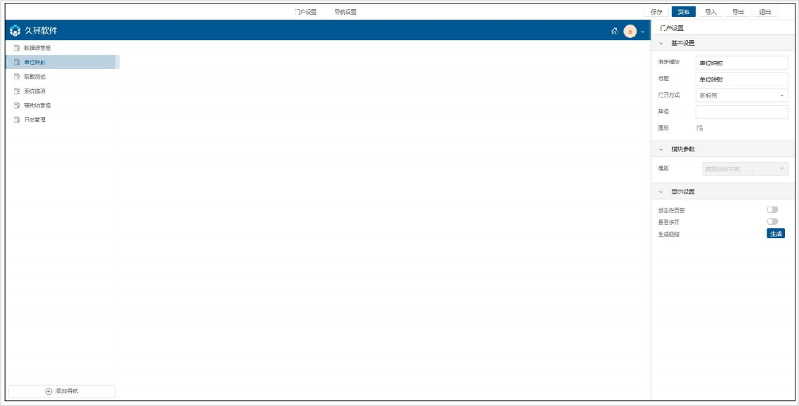

## 功能概述

配置报表单位与核算单位的映射关系。其中：**报表单位代码**：当前取数的报表单位代码。 **核算单位代码**：被取数的核算单位代码。

**调整期方案：**一般无需填写，如果项目需要取调整期凭证则需填写。

**虚拟一本账单位：**数据源管理中将一本账数据源代码定义为 DATACENTER（区分大小写），且系统选项中开启“虚拟一本账单位映射（仅在一本账下生效）”参数时，单户单位无需再在 EFDC 系统中配置单位映射，直接在报表中进行取数和穿透即可。如果数据源代码

非“DATACENTER”，或者不开启系统选项，一本账单位仍需在单位映射中进行配置后才可进行取数。

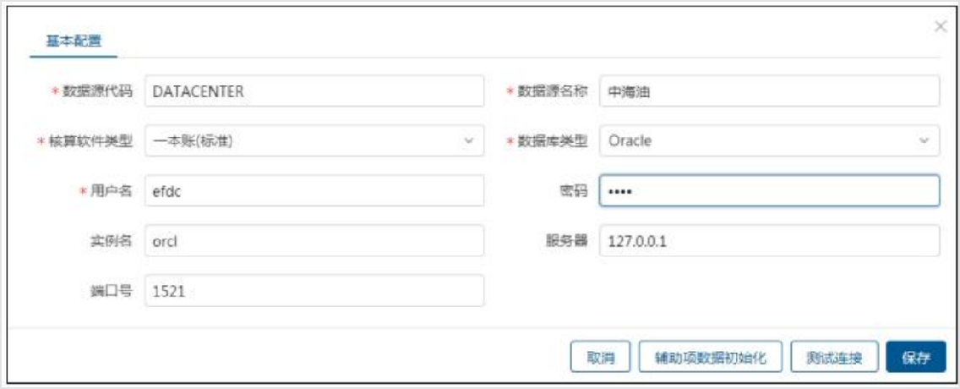

**虚拟差额单位：**数据源管理中将合并报表数据源定义为 GCREPORT（区分大小写），差额单位无需再在 EFDC 系统中配置单位映射，直接在报表中进行取数和穿透即可。如果数据源代码

非“GCREPORT”，或者不开启系统选项，则差额单位仍需在单位映射中进行配置后才可进行取数。

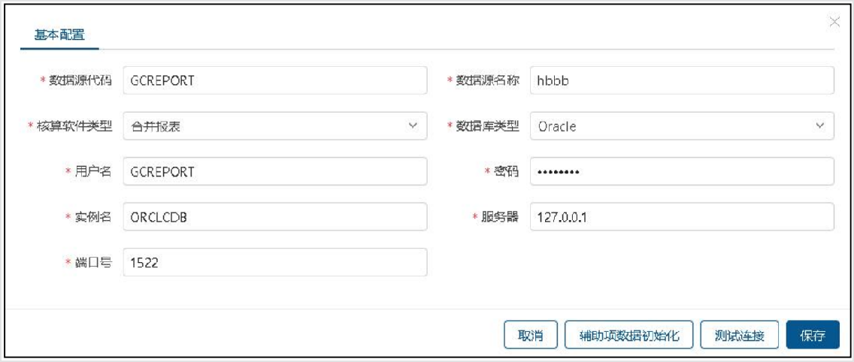

## 操作步骤

* 1. 点击“单位映射管理”，进入单位映射管理界面，如下图所示：

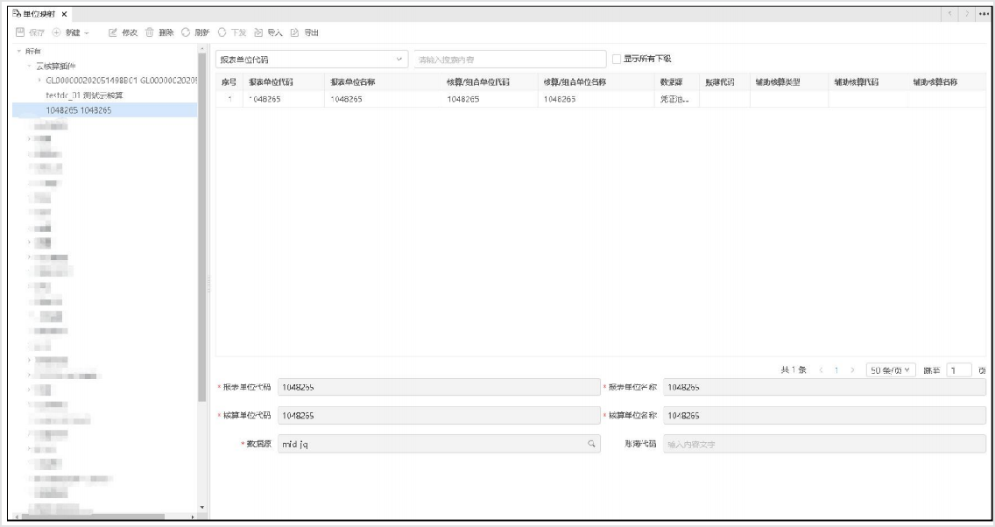

* 1. 将鼠标定位到“所有”节点，点击**新建**按钮，可以增加分组、组织机构、辅助核算项，如下图所示。在分组下可以增加组织机构，在组织机构下可以增加下级组织机构和辅助核算项。

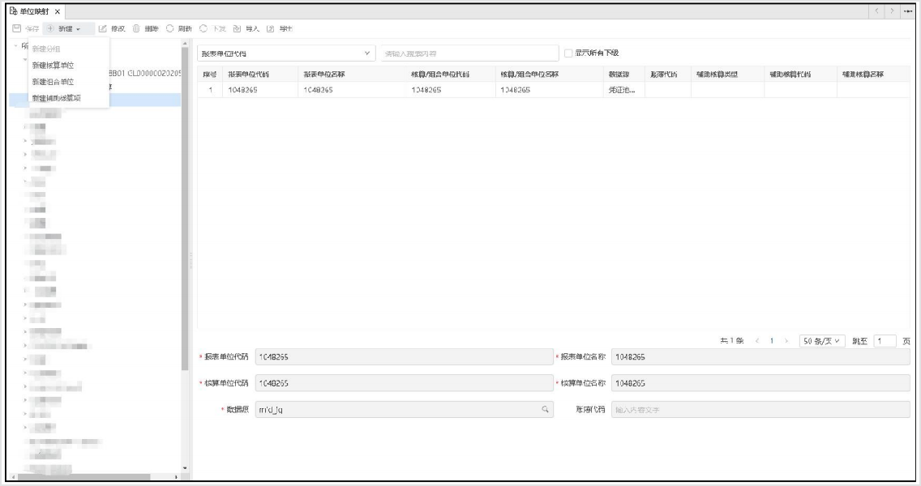

其中，新增辅助核算项的应用场景为：不同报表单位需提取不同辅助项值时，无需再配置多套取数方案，可通过直接在单位映射中配置辅助核算项的方式处理。

例如，在单位映射中新增辅助核算项如下图：

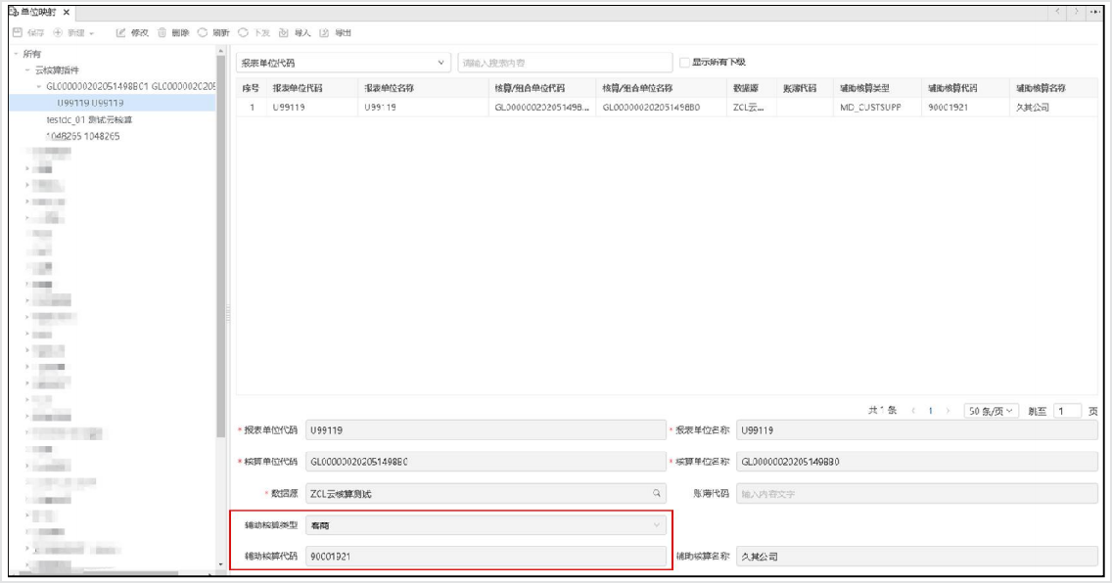

使用 zw(ye,1001)提取数据时，就会提取当前单位、当前期间、科目代码为 1001、客商代码以 90001921 为前缀的期末余额汇总数。

**注意：**

* + 1. 增加组织机构时，报表单位代码及名称、核算单位代码及名称为必填项。
    2. 报表单位代码与核算单位要对应正确，否则无法保证取数正确性。
    3. 数据源选择的是在数据源管理中维护的数据源，单户单位和差额单位数据源务必配置正确。
    4. 账簿编码要根据核算数据库实际情况填写，即：核算单位如果区分账簿，则需要填写账簿编码，如果核算单位不区分账簿，则此处为空，不需要填写信息。
  1. 修改：选中一个单位映射，点击**修改**按钮，可以修改单位映射的属性。
  2. 删除：可以针对分组、组织机构、辅助核算项进行删除操作。删除分组时，如果分组下有组织机构，提示是否一并删除该分组及其下级组织机构。删除组织机构时，如果当前组织机构下有下级组织或者辅助核算项，提示是否删除当前组织机构及其下级组机构。
  3. 导入：在导出Excel文件中填入数据，批量导入单位映射信息。
  4. 导出：导出所有的单位映射信息。

**注意：**

* + 1. 导入文件必须依照固定格式，文件为 excel 类型的才能导入成功。
    2. Excel 文件中，上级单位需要配置成上级单位的名称。

# 取数测试

## 功能配置

添加菜单，选择 efdc 分组，绑定模块“取数测试”。保存，发布，如下图：

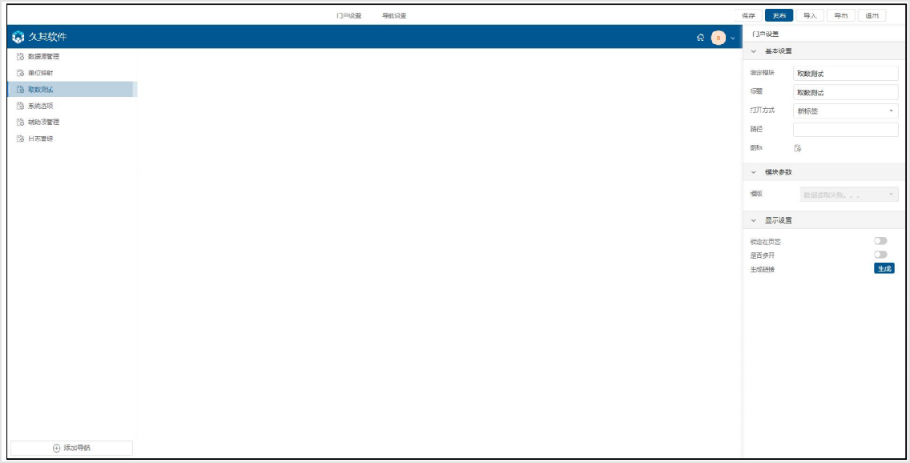

## 功能概述

通过单位映射关联到数据源，在核算库中取数。在报表取数之前，可先在 EFDC 系统中校验公式以及核对取数结果的正确性。

## 操作步骤

* 1. 点击“取数测试”，进入取数测试界面，如下图所示：

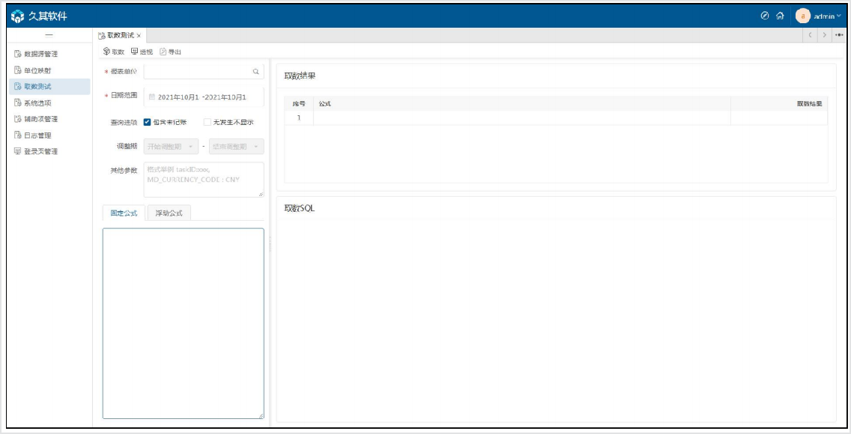

* 1. 在取数条件中，可以选择报表单位代码，输入开始时间和结束时间，勾选包含未记账。

**注意：**

* + 1. 报表单位代码：对应单位映射管理中创建的单位映射信息；
    2. 开始时间：选择业务发生日期的开始时间；
    3. 结束时间：选择业务发生日期的结束时间；
    4. 包含未记账：勾选包含未记账，取数则包含未记账凭证发生的业务
  1. 点击取数公式中的固定公式栏，输入固定公式，例如 zw(ye,1001)，点击“取数”，在界面右侧显示取数的结果，如下图所示：

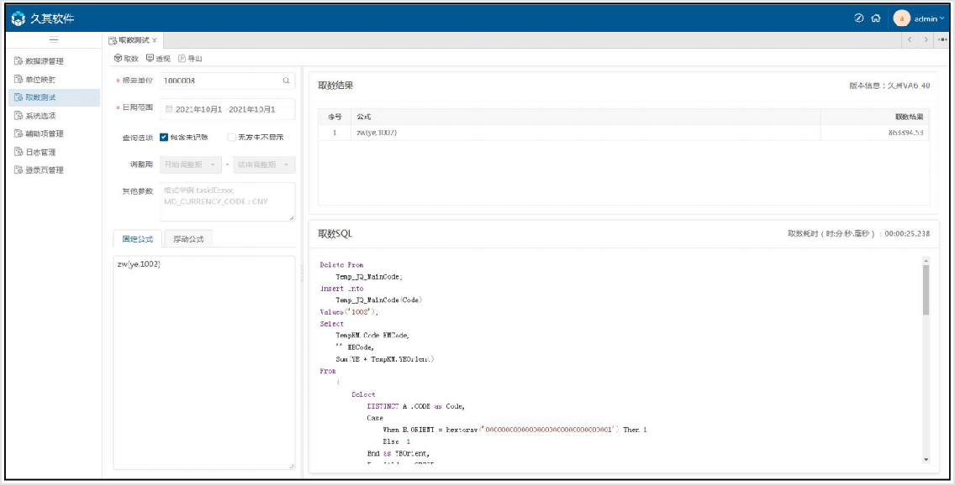

* 1. 点击取数公式中的浮动公式栏，在浮动行和浮动列输入公式。

例如：浮动行 FRangeExtDW(MD_accountsubject,"stdcode:stdname","stdcode like '1001%'")。

浮动列：getval(*1)。点击“取数”，在界面右侧显示取数的结果，如下图所示：

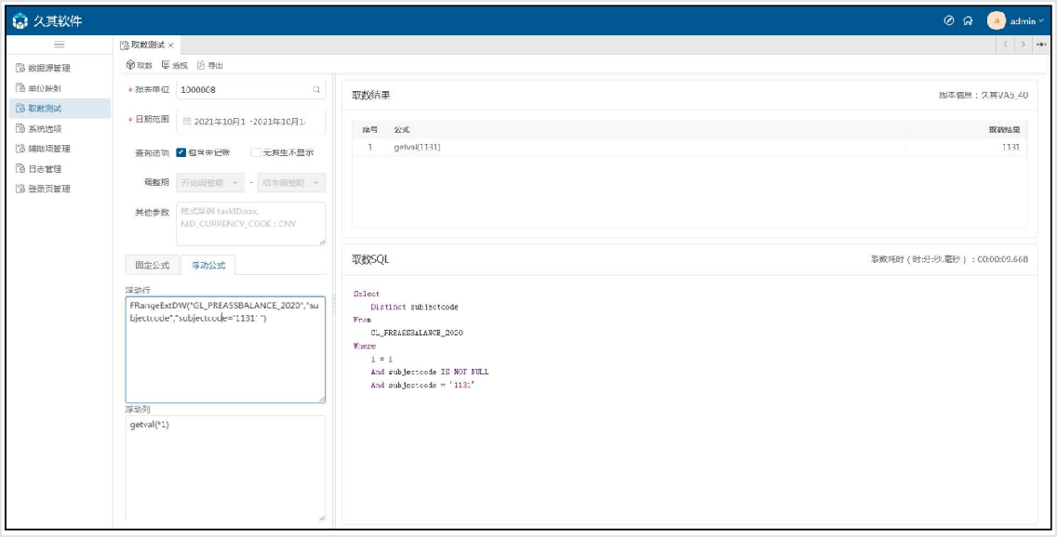

# 辅助项管理

## 功能配置

添加菜单，选择 efdc 分组，绑定模块“基础设置”，绑定功能“辅助项管理”。保存，发布，如下图：

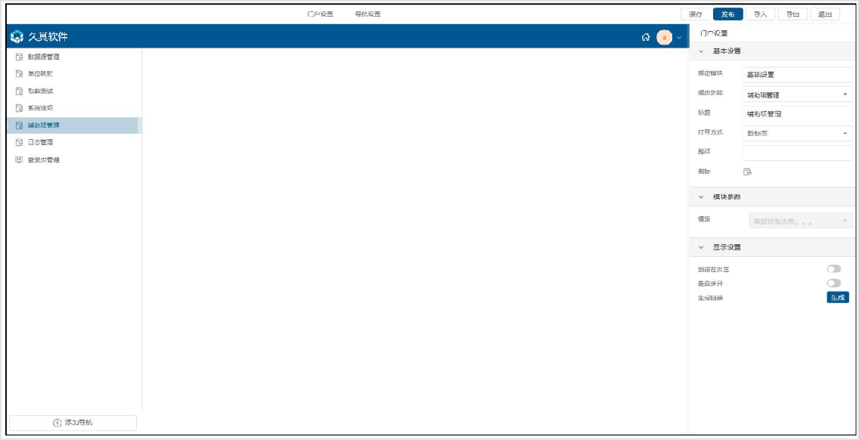

## 功能概述

为了灵活应对 EFDC 按照各类辅助维度提取账务数据和抵销数据的需求，系统增加【辅助项管理】功能，提供项目增加自定义辅助维度。

在 EFDC 系统中，根据不同插件的使用场景，分别固化了一些常用的辅助项。

**应用场景：**

单户单位需要按照“XX”辅助项进行取数时，核算系统中无“维度管理”相关功能维护辅助项，且系统未固化当前辅助项时，需要在该功能中进行维护。

差额户单位需要按照“XX”辅助项进行取数时，系统中未固化当前辅助项时，需要在该功能中进行维护。

**注：因不同插件固化的辅助项不同，在不确定固化的辅助项具体有哪些的情况下时，可先跳过这一章节，到后续提取数据时有如下提示：“未支持的辅助核算类型-->业务类型”时，再在辅助**

**项管理中进行配置。**

## 操作步骤

**1、辅助项数据初始化**

在“数据源管理”中功能中。定位到对应数据源，点击“编辑”按钮，弹出“基本配置”弹框。弹框中，点击“辅助项数据初始化”按钮，辅助项初始化成功。

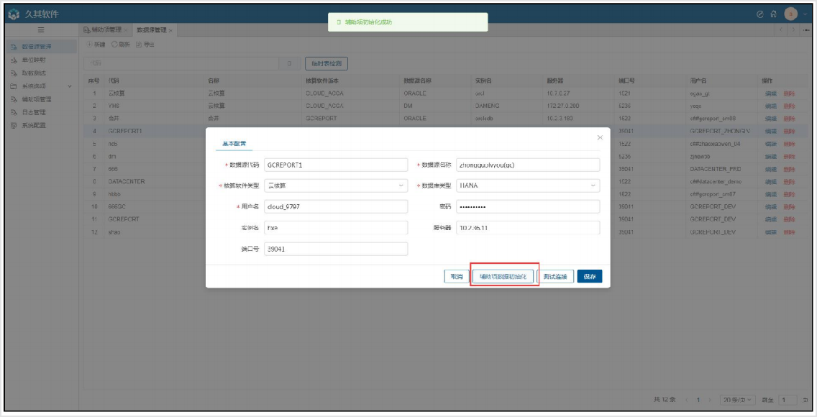

**2、同步辅助项**

在“辅助项管理”功能中，界面左侧显示已在“数据源管理”功能中进行过辅助项初始化的数据源列表，如对应数据源未出现在左侧，点击“刷新”按钮刷新。

左侧定位到对应数据源，点击工具栏中的“**同步**”按钮。同步当前数据源已固化的辅助项。同步完成后，在界面右侧显示当前数据源对应的辅助项。

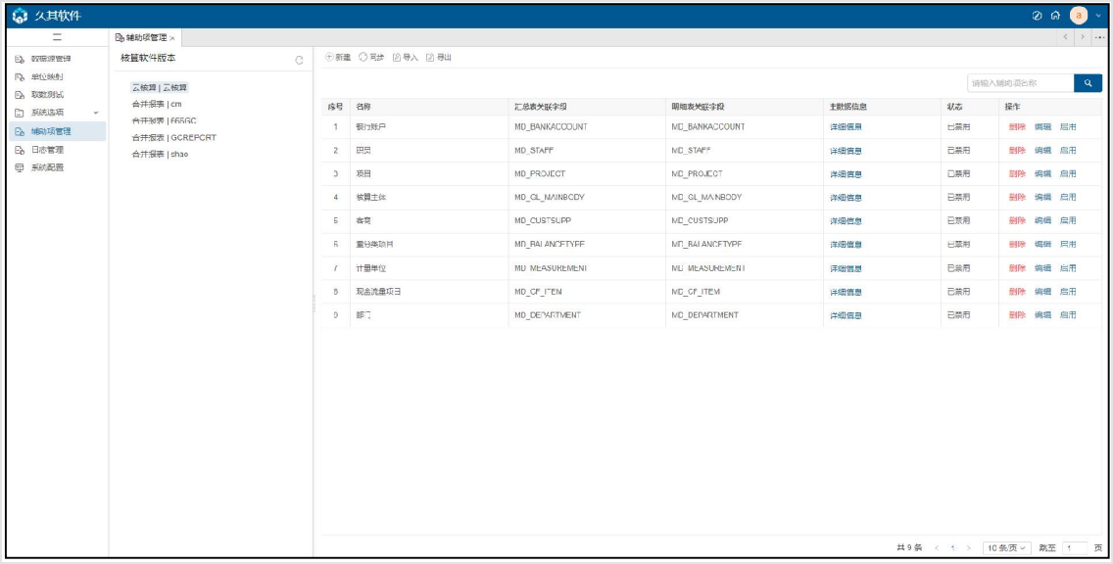

**3、新建辅助项**

因系统中只固化了一些常用的辅助项，当需要使用未固化的辅助项进行取数时，需要手动新建辅助项。

左侧定位到对应数据源，点击工具栏的**新建**按钮，界面如图：

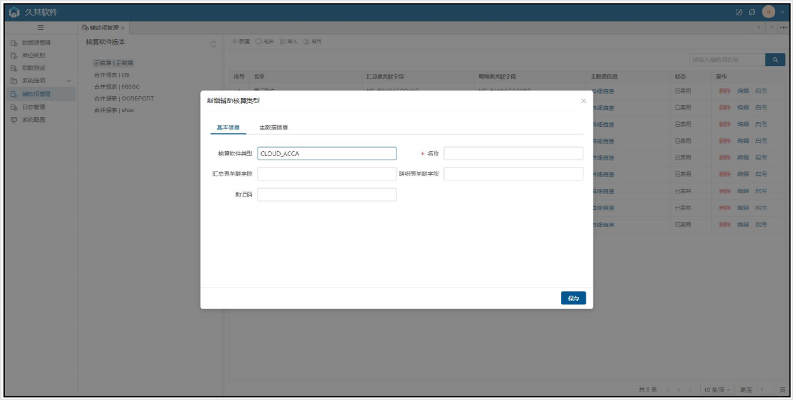

因单户和差额户新建辅助项的内容有所不同，下面分别进行介绍：

【**单户**】:

**【基本信息】页签：**

**名称**：名称需要与公式中的辅助项保持一致，如公式 zfz(ye,1601,”<客户>01”)中辅助项“客户”，则名称也需要为“客户”。

**汇总表关联字段：**余额表或总账表中，对应的当前辅助项字段。如：需要按照客户辅助项进行取数，且 gl_balance 余额表中对应的辅助项字段为 md_customer，则关联字段填写 md_customer。

**明细表关联字段**：凭证表中，对应的当前辅助项字段。如：需要按照客户辅助项进行取数，且 gl_detail 凭证表中对应的辅助项字段为 md_customer，则关联字段填写md_customer。

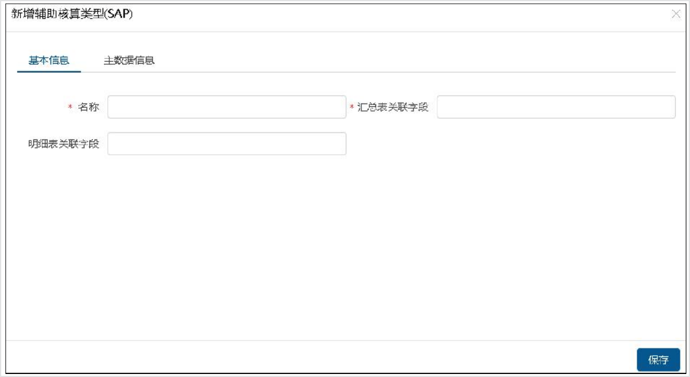

**【主数据信息】页签：**

此页签用来配置公式透视用到的表和字段的信息。

如果公式是根据某个属性取数的，需要在“属性”区域维护信息，点“添加属性”按钮，维护“代码”和“名称”。

**表名:**辅助项对应的基础数据表名，如：md_customer。

**关联字段：**基础数据表中的唯一主键。如 md_customer 表中的 code 字段为唯一主键，则填写 code。

**代码字段：**基础数据表中的代码字段。如 md_customer 表中的代码字段为 code，则填写 code。

**名称字段：**基础数据表中的名称字段。如 md_customer 表中的名称字段为 name，则填写 name。

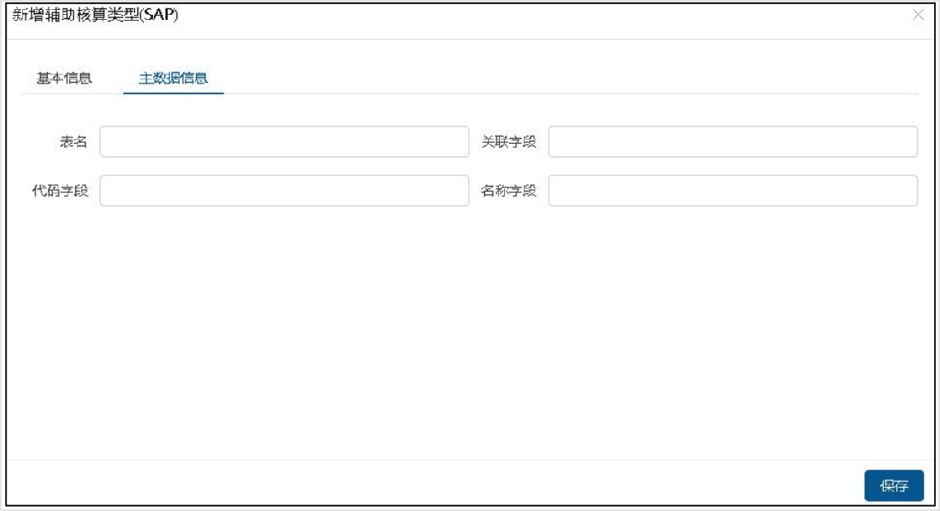

**【差额户】：**

**【基本信息】页签：**

**名称：**名称需要与公式中的辅助项保持一致，如公式 zfzdx(dxye,1601,"<业务类型>01")中辅助项为“业务类型”，则名称也需要为“成本费用”。

**汇总表关联字段：**抵销分录表中，对应的当前辅助项字段。如：需要按照“业务类型”辅助项进行取数，且 gc_offsetvchritem 抵销分录表中对应的辅助项字段为 YWLX，则关联字段填写 YWLX。

**明细表关联字段：**无需配置。

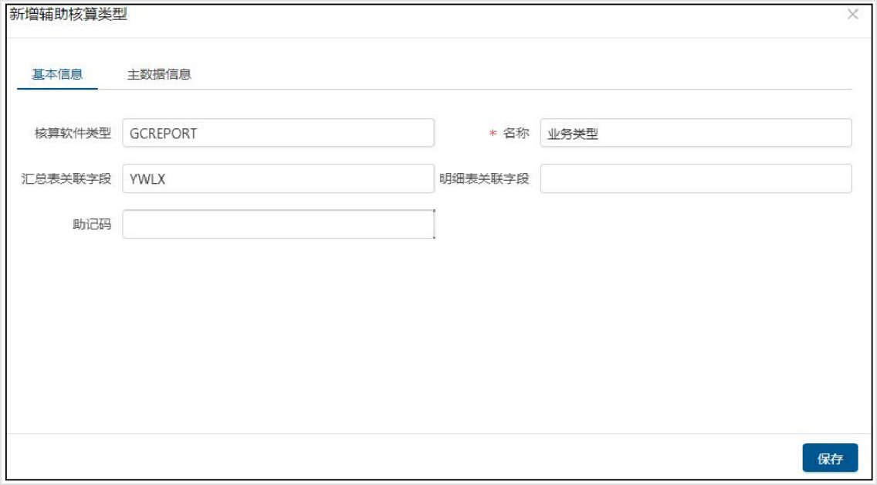

**【主数据信息】页签：**无需配置。 **4、启用辅助项**

新建辅助项后，点击操作列的“启用”按钮，启用成功，且状态列已变更为“已启用”。

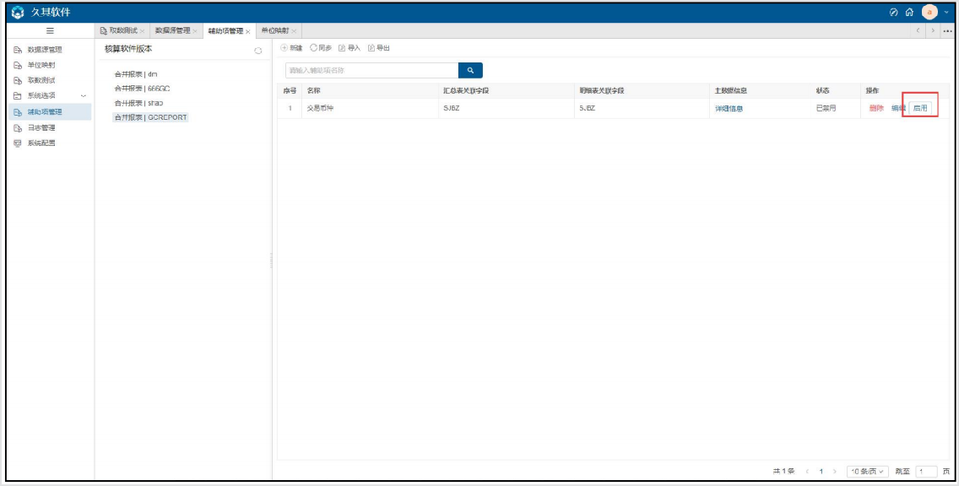

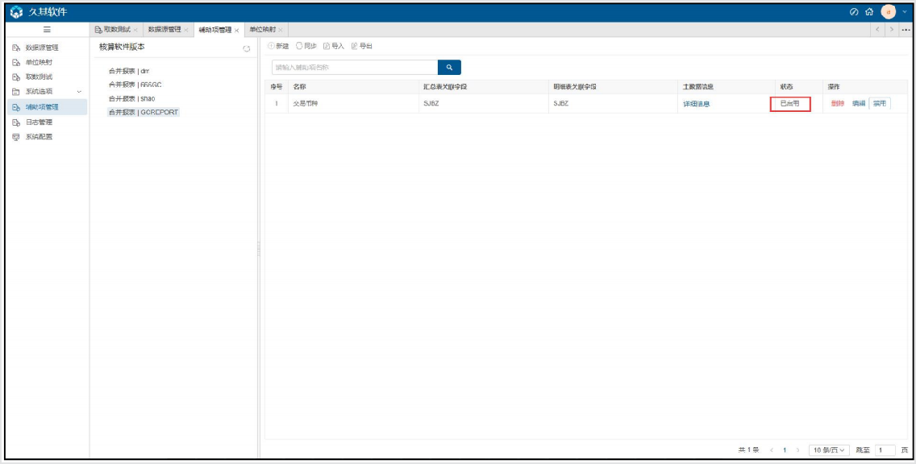

**注意：**

* 1. 新建数据源的时候自动初始化，初始以前程序支持过的辅助项；
  2. 更新程序前已经存在的数据源且需要用【辅助项管理功能】的需要在数据源管理功能点“辅助项初始化”按钮。
  3. 如果辅助项在报表环境“维度管理”中，且维度管理的影响范围有“抵销分录”，那么“基本信息”页签不用维护，自动同步；
  4. 如果辅助项只在抵销分录表中存在，则需要在此功能里手动增加辅助项。名称、汇总表关联自动、明细表关联字段需要和报表中“GC_OFFSETVCHRITEM | 抵销分 录”中一致。 （5）辅助项不能使用系统里固化的枚举：洲别（ZBCODE）、境内外

（JNWCODE）、板块间（BKJCODE）、现流板块间（XLBKJCODE）。

# 日志管理

## 功能配置

添加菜单，选择 efdc 分组，绑定模块“日志管理”。保存，发布，如下图：

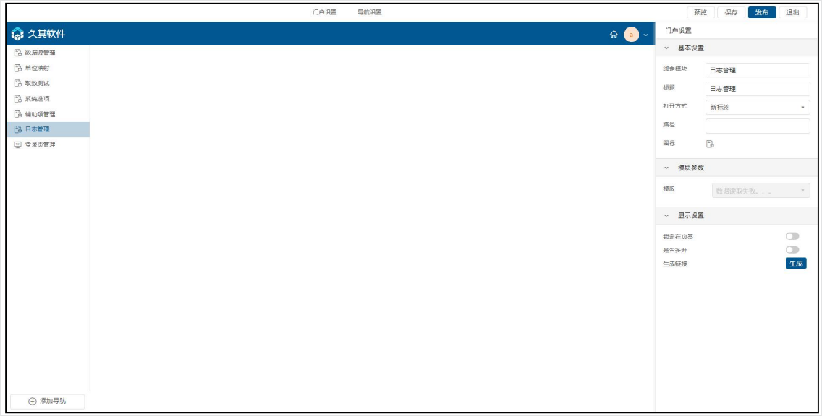

## 功能概述

用户的相关操作在日志信息中都能查询的相关信息。

## 操作步骤

* 1. 点击“系统管理-日志管理”，弹出日志信息界面，如下图所示：

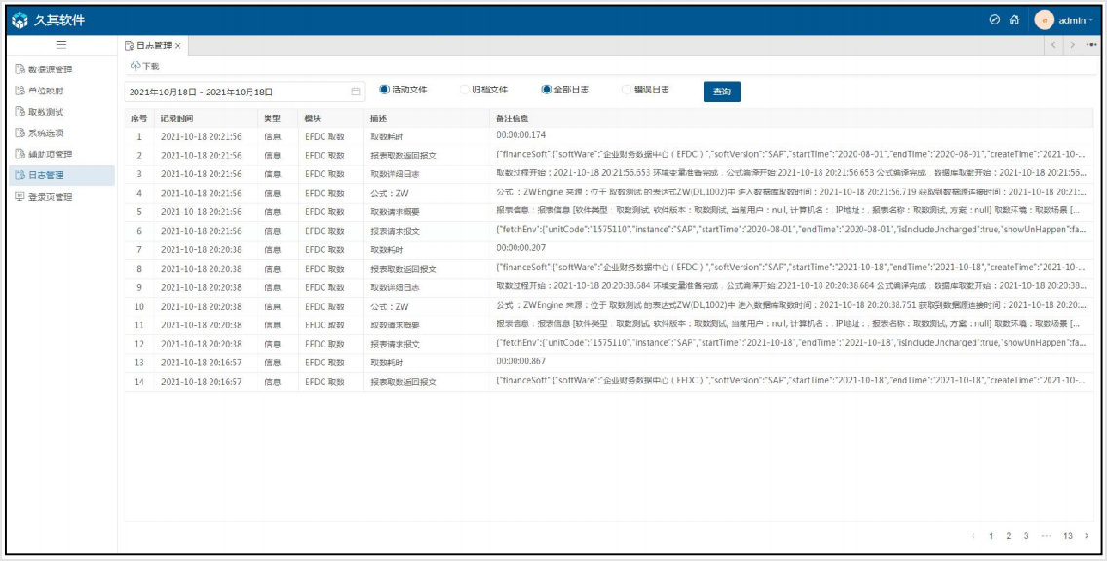

* 1. 选中一条日志信息，双击后透视到日志的详细信息，如下图所示：

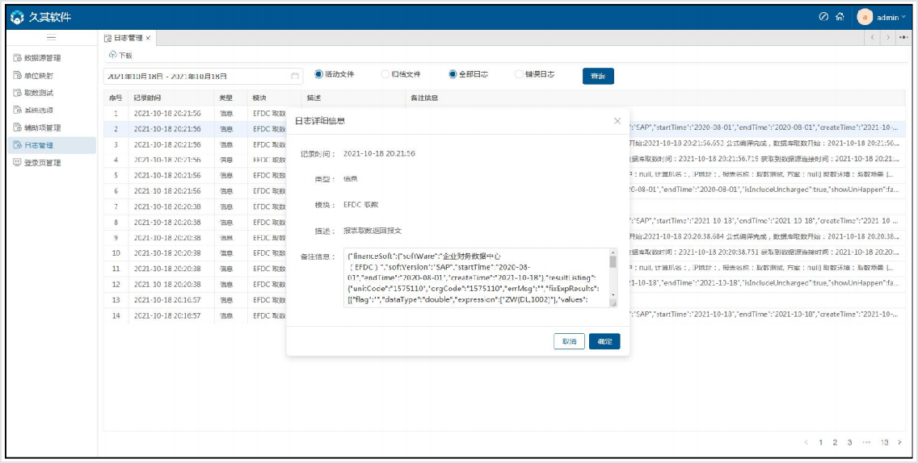

点击下载功能，可以下载 EFDC 全部日志和错误日志。

# 系统配置

## 功能配置

添加菜单，选择 efdc 分组，绑定应用“系统配置”。保存，发布，如下图：

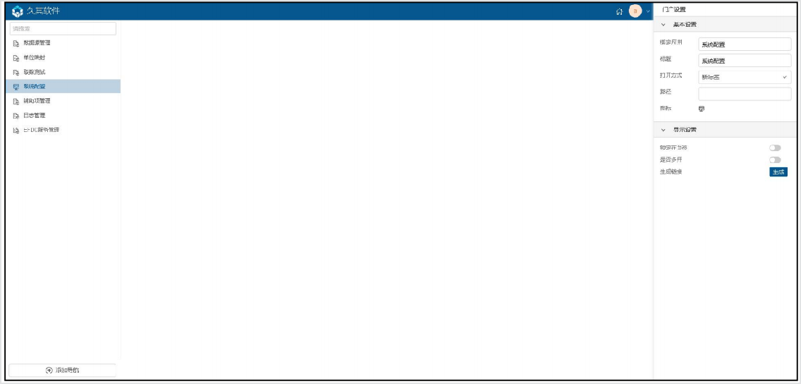

## 功能概述

配置取数和穿透、及打印日志相关的参数。

## 操作步骤

点击“系统配置”，如下图所示：

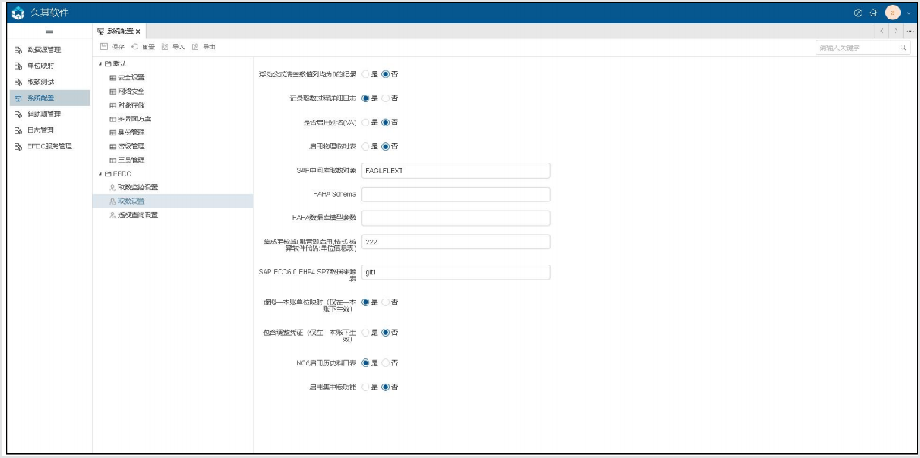

【取数相关参数】：

**浮动行清空数值列均为 0 的记录**：取数后如果浮动行整行值为 0，则不在浮动表中显示此行。**记录取数过程详细日志**：排查问题时使用，勾选后，取数的详细过程会在日志中体现（sql）。**包含调整凭证（仅在一本账下生效）：**勾选后 zw 公式取数包括调整凭证的数据。

**虚拟一本账单位映射（仅在一本账下生效）**：单位映射功能中，未配置报表单位的单位映射关系时，且数据源管理功能中，存在数据源代码为 DATACENTER 的数据源时，在报表系统中对单 户单位进行取数时，会从 DATACENTER 数据源库中进行取数（核算单位与报表单位相同）。 否则，仍需在单位映射中进行配置后才可进行取数。

**启用集中版功能：分级部署 EFDC 系统时使用，**集团中各个分公司通常按照单位上下级的关系分级部署 EFDC 服务进行取数。

当在报表系统中，既需要提取集团总公司单位的数据，又需要提取各个分公司单位的数据时，可以通过在集团总公司 EFDC 环境的“EFDC 服务管理”功能中获取到分公司环境的单位信息的方式进行取数。

其中，获取下级单位的单位信息时，需要在系统选项中开启“启用集中版功能”参数。

**SAP 中间库取数对象：**核算软件为 SAP 时，zw 公式默认从 FAGLFLEXT 余额表取数。如果余额表不为 FAGLFLEXT 时，可在系统选项中“SAP 中间库取数对象”参数中指定余额表。

**HAHA Schema：**核算数据库为 HANA 时，如果核算 HANA 数据库中包含多个 Schema，需要在系统选项中填写 HAHA Schema 参数值（Schema 值）来确定从哪个 Schema 取数，

如：需 从 Scheme 为 DATACENTER_PRD 的 数 据 源 中 进 行 取 数 时 ， 填 写 值 为 ： DATACENTER_PRD,”(注意要加英文的逗号和右双引号)。反之只需从默认 Schema 中取数时，不填写参数值即可。

**SAP ECC6.0 EHP4 SP7 数据来源表：**如果需要使用 hyzw 和 hyzfz 公式，需在系统选项中填写“SAP ECC6.0 EHP4 SP7 数据来源表”参数值来确定此 2 个公式从哪个表取数（hyzw和

hyzfz 公式为项目单独定制开发，EFDC4.0 版本中不支持）。

**HAHA 数据库模型参数**：HAHA 数据库模型参数。

**NC6 启用历史科目表：**NC6 核算中，新年度科目发生变化生成新版本后，科目表只保留最新版本的科目，历史的旧科目会转移到历史科目表中，则只能提取该科目在新年度下的数据，无法提取历史年度的数据。

**GS5 启用现流项目基础数据（ZWXJXM）：**浪潮 GS5 插件，现金流量项目取数默认匹配

ZWFZYS2023 辅助核算分录表的 ZWFZYS_XMBH 项目编号，当把现流项目单独作为基础数据时，需要匹配 ZWXJXM2023 现流项目表的 ZWXJXM_ID 现流项目 id 时，可开启该选项。

**集成至核算(配置即启用,格式 核算软件代码:单位信息表)：**从核算提供的单位信息表中查询单位映射，不查 EFDC 自身的单位映射，仅限云核算。

**是否启用别名（VA）**：只针对 VA 系列的插件下 ZWDX 公式，默认是不带 v_的，给个别项目做的特殊处理，配置后可以从视图中取数，如原始表名为gc_offsetbalance，启用后，表名为 v_gc_offsetbalance。

【透视查询设置】

**启用透视余额表默认按科目分组折叠：**默认折叠，设置否时余额表界面科目展开。**显示透视界面查询工具项：**设置是否显示透视界面工具栏的查询按钮。

**显示透视界面账簿样式工具项：**设置是否显示透视界面账簿样式按钮。

**余额表透视是否显示汇总行：**余额表界面是否显示汇总行。

**余额表透视是否显示公式导航树：**余额表界面是否显示左侧公式导航树。

**余额表透视是否翻译导航树公式**：余额表界面是否翻译导航树的公式。

**余额表透视是否显示批量导出明细账按钮：**余额表界面是否显示明细账导出按钮。

【取数监控设置】

**取数每次最大并发任务数(个)：**控制同时取数的请求数，通过控制数据源连接数来实现，程序没有设置上限，上限来自数据库允许的最大连接数（建议设置不超过 50 条），如果超了并发任务数后会报数据源连接超时。

**列表默认每页显示记录数(条)：**列表默认每页显示记录数，超过设置数量数据分页展示。

**日志记录 SQL 耗时阈值(秒)：**排查效率问题时使用，如果取数时间超过规定的时间。则会在日志中生成取数 sql。

# 分级部署

## 概述

集团中各个分公司通常按照单位上下级的关系分级部署 EFDC 服务进行取数。

当在报表系统中，既需要提取集团总公司单位的数据，又需要提取各个分公司单位的数据时，可以通过在集团总公司 EFDC 环境的“EFDC 服务管理”功能中获取到分公司环境的单位信息的方式进行取数。

其中，获取下级单位的单位信息时，需要在系统选项中开启“启用集中版功能”参数。

## 功能配置

添加菜单，选择 efdc 分组，绑定模块“EFDC 服务管理”。保存，发布，如下图：

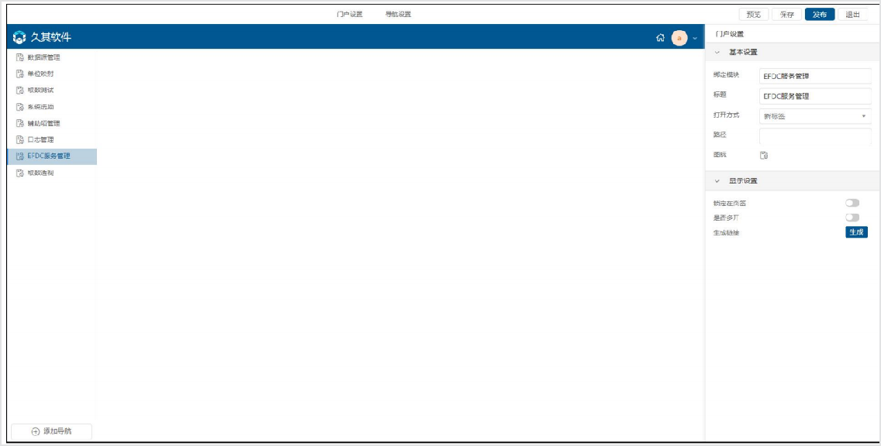

## 操作步骤

如：集团总公司 100001 单位及其下级 10000101 单位分别进行取数。

1. 系统配置

在报表系统中，系统配置界面配置集团总公司单位所在的 EFDC 环境地址。

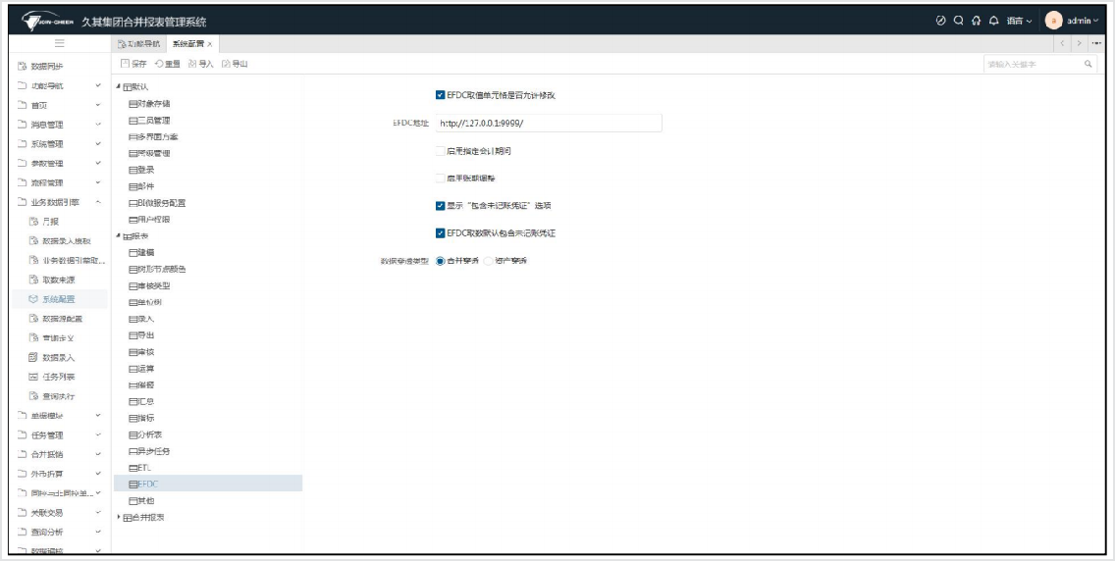

1. 系统选项

集团总公司 EFDC 环境中，开启“启用集中版功能”参数。

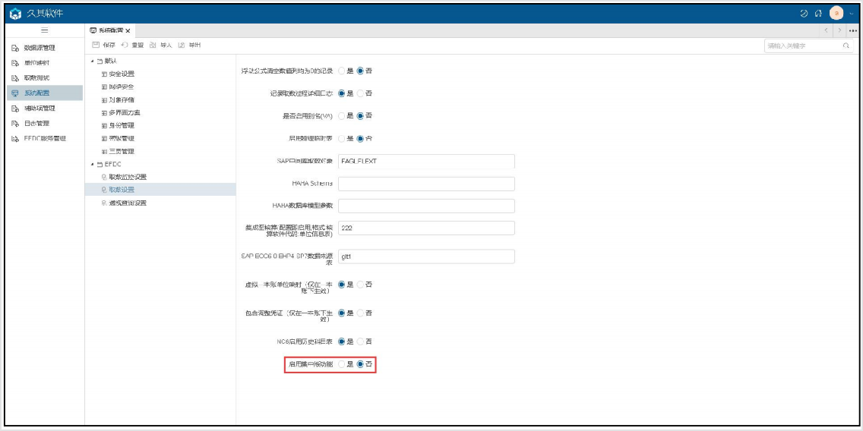

1. 集团总公司配置单位映射

集团总公司 100001 单位的单位信息需要在集团总公司 EFDC 环境中进行配置。

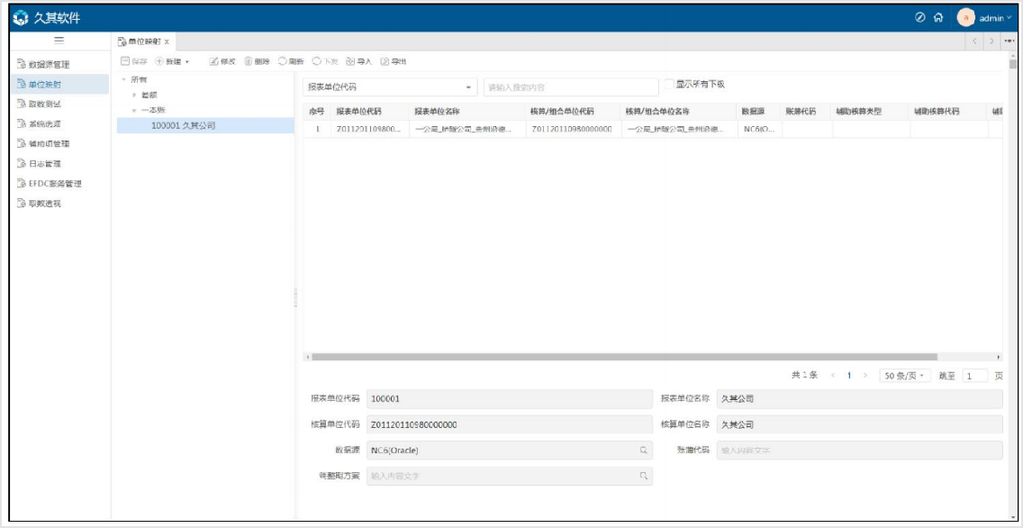

1. 集团分公司配置单位映射

下级分公司公司 10000101 单位的单位信息需要在下级公司 EFDC 环境中进行配置。

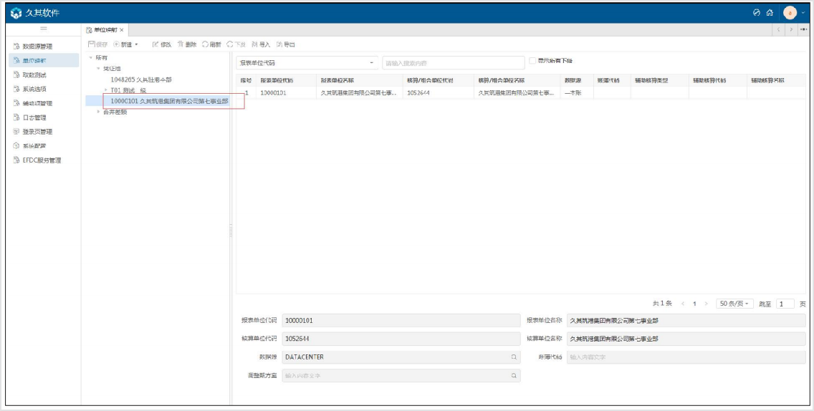

1. EFDC 服务管理

在集团总公司环境的“EFDC 服务管理”功能中，配置下级公司 EFDC 环境地址，点击“获取单位”来获取下级单位的单位信息。其中，URL 为下级单位的环境地址，需要以“/”结束。

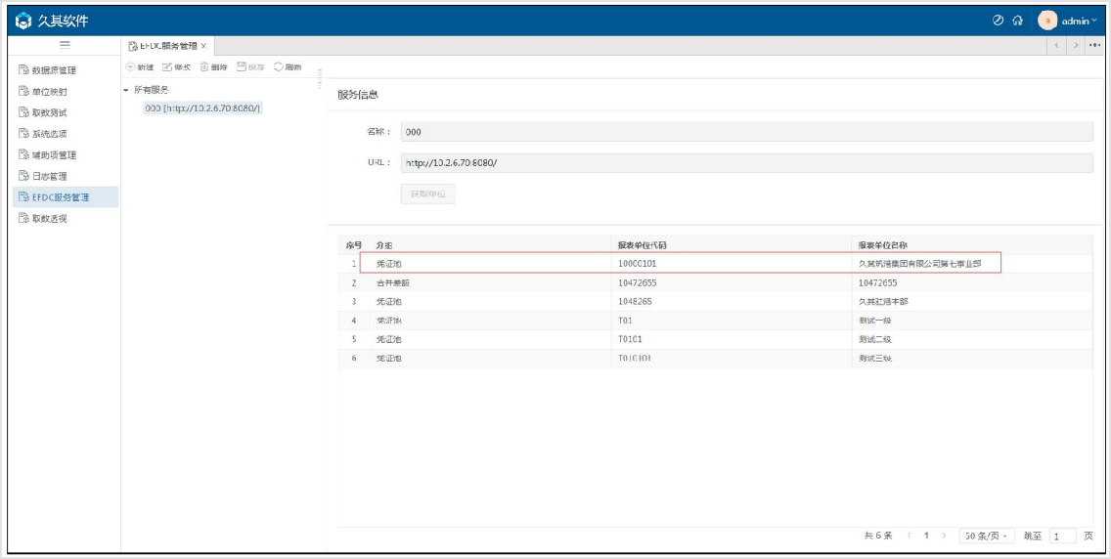

1. 点击“EFDC 提取”按钮或“账务取数”按钮进行报表取数。

# 多语言

## 1 功能概述

在国际化的项目中，当报表系统切换到英文状态下时，在进行 EFDC 穿透跳转到 EFDC系统时，也需要转换成显示英文状态下的内容。

## 2 场景

**支持语言：**中文、英文。

场景 1：报表系统开启多语言，且切换为中文，则进行 EFDC 穿透显示中文。场景 2：报表系统开启多语言，且切换为英文，则进行 EFDC 穿透显示英文。场景 3：报表系统不开启多语言，进行 EFDC 穿透显示为中文。

## 3 操作步骤

配置过程分为 3 部分： 1．选择女娲分组，绑定应用“多语言配置”，保存，发布。如下图：

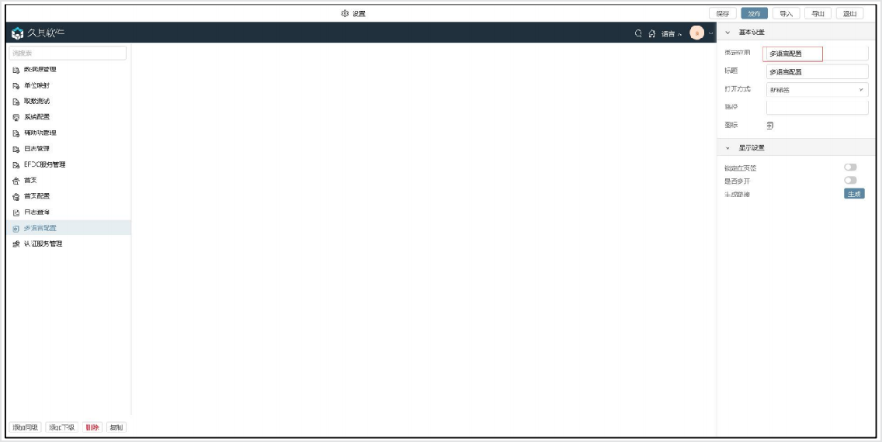

1. 在“多语言配置”功能中，设置英文语言状态下的显示名称。

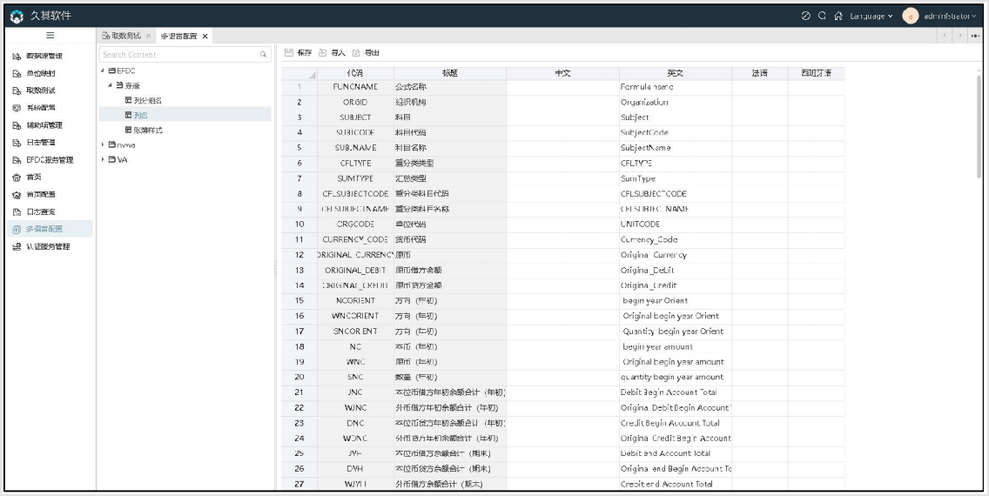

1. 报表服务开启多语言，进行 EFDC 穿透。

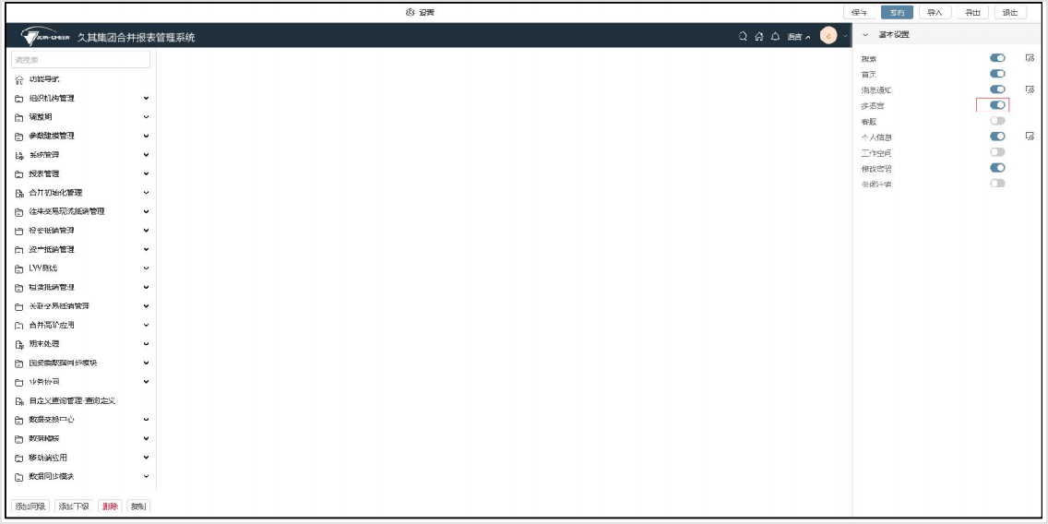

#### 系统固化

支持多语言的内容分为系统固化和自定义配置2部分。其中，**系统固化的内容包含以下部分：**

①余额表界面：操作按钮、组织机构、余额表标题、年度期间、账簿样式、表格中的金额方向。

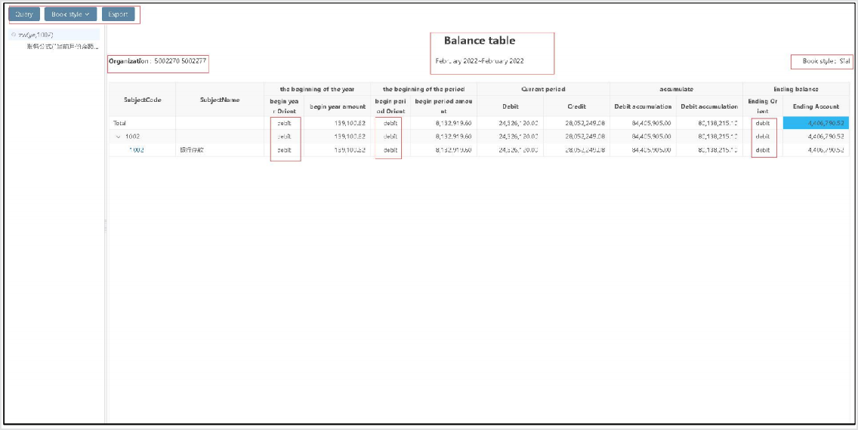

②明细账界面：操作按钮、组织机构、明细账标题、年度期间、本位币币种、表格中的序号、金额方向。

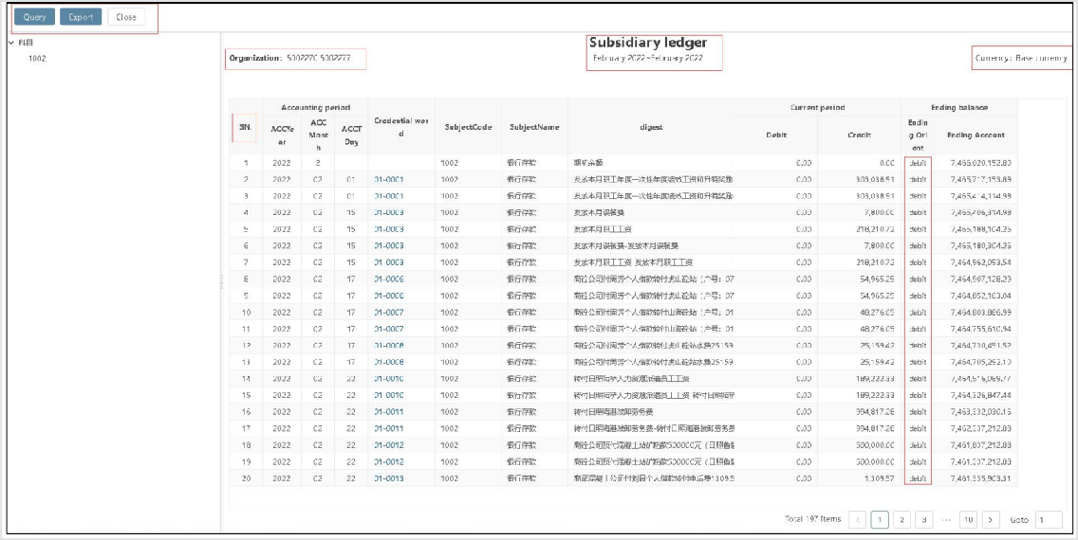

③凭证表：操作按钮、凭证表标题、凭证字、凭证号、凭证日期、辅助项信息。

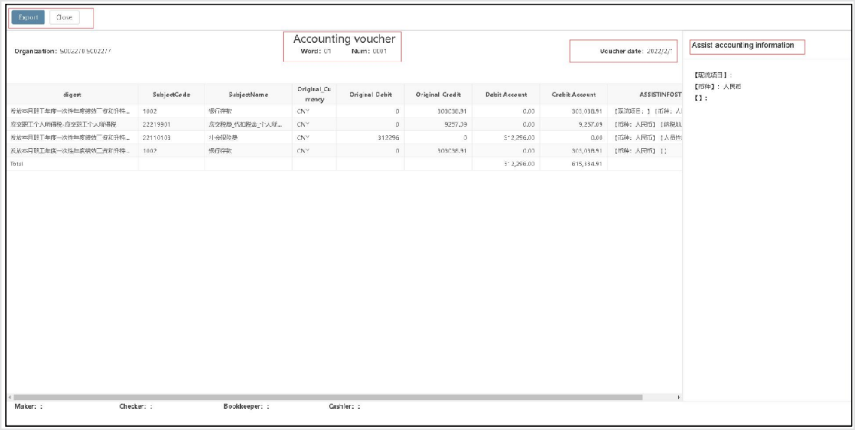

#### 自定义配置

余额表、明细账、凭证表中存在通用配置，请参照“自定义公共配置”章节进行自定义配置，其他穿透界面独有的配置，请参照“余额表”、“明细账”、“凭证表”章节部分分别对各界面进行自定义配置。

##### 自定义公共配置

在“多语言配置”功能中，EFDC→穿透→“列分组名”分组下，配置穿透界面中一级标题在英文状态下的展示内容。

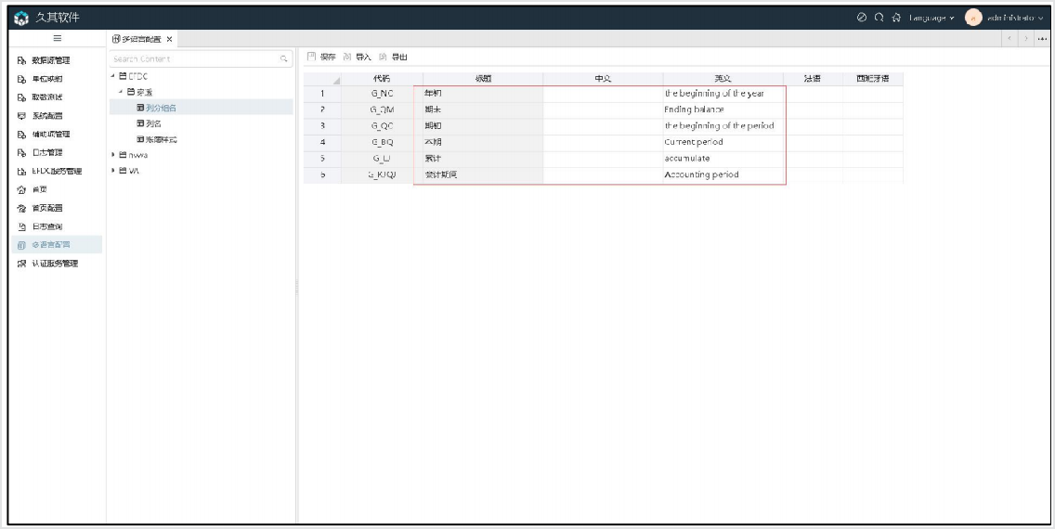

其中，余额表中的“年初”、“期初”、“本期”、“累计”、“期末”一级标题如下：

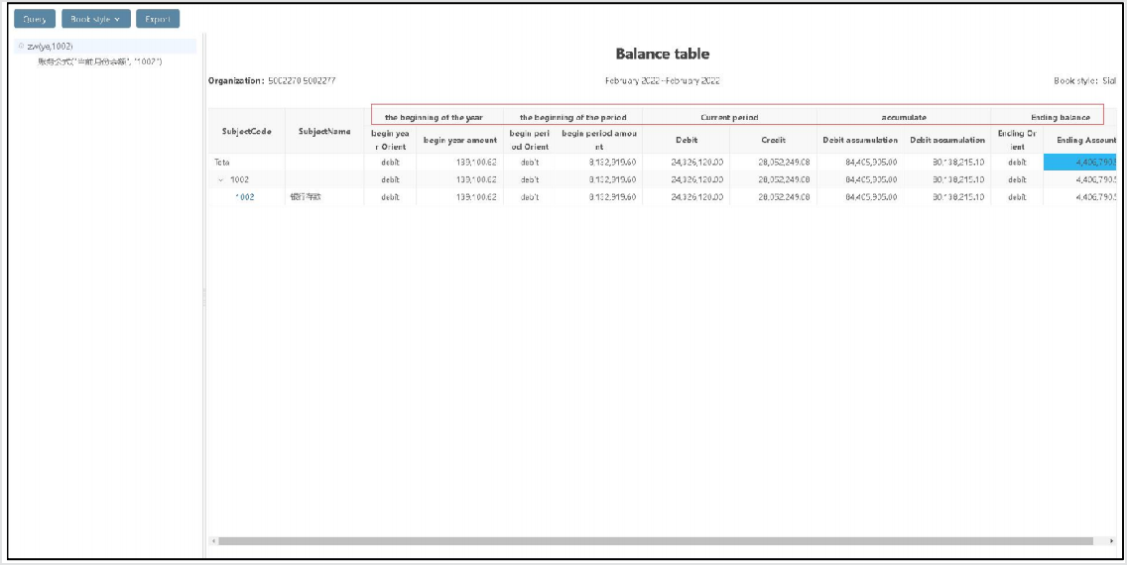

明细账中“本期”、“期末”、“会计期间”一级标题如下：

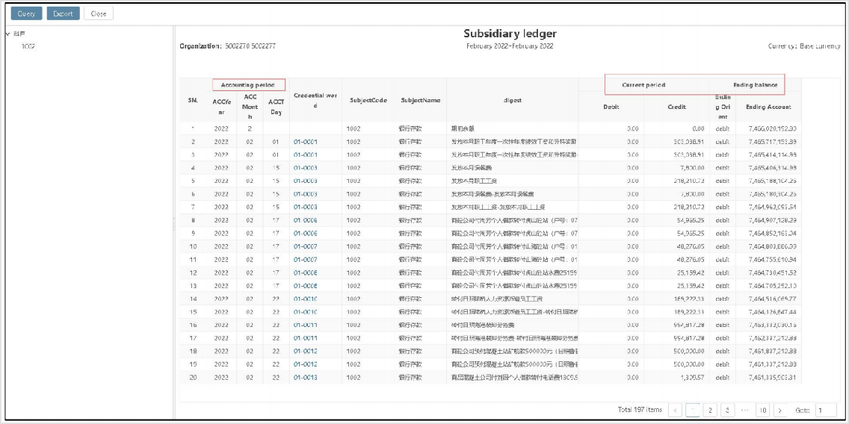

##### 余额表

由于不同公式对应余额表显示的列不同，以下对公式进行分类后分别进行介绍。

在“多语言配置”功能中，EFDC→穿透→“列名”分组下配置各个公式下，列名在英文状态下的显示名称。

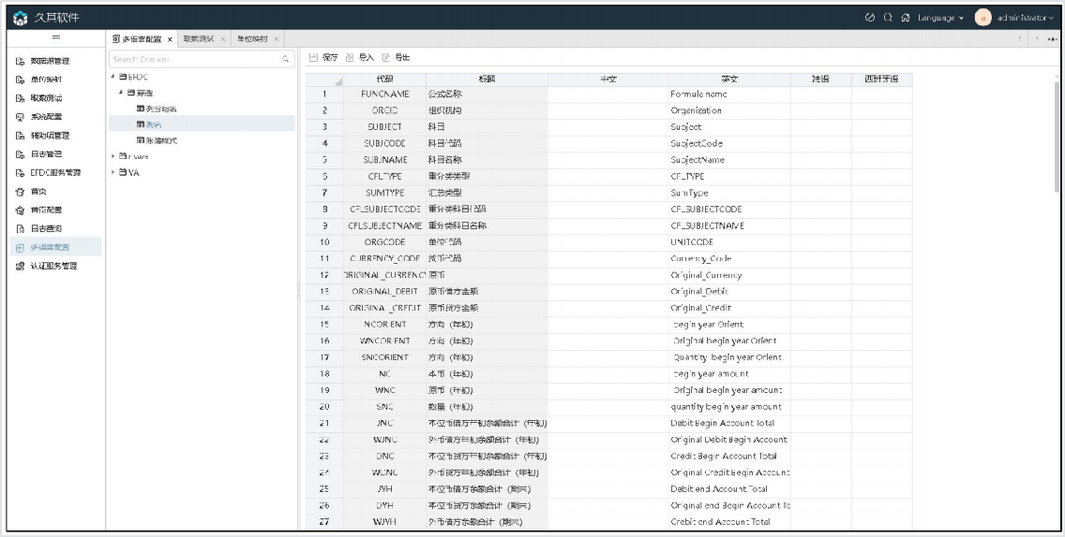

1. ZW、ZFZ、ZFZCFL 公式

以上三个公式穿透余额表的界面如下：

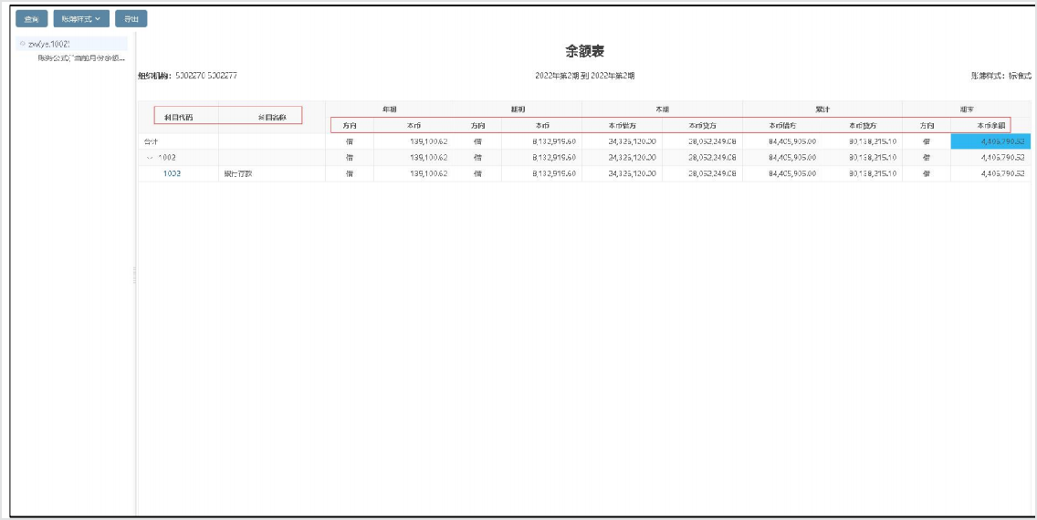

其中，科目代码、科目名称、年初方向、年初本币在“多语言配置”功能的对应配置如下：

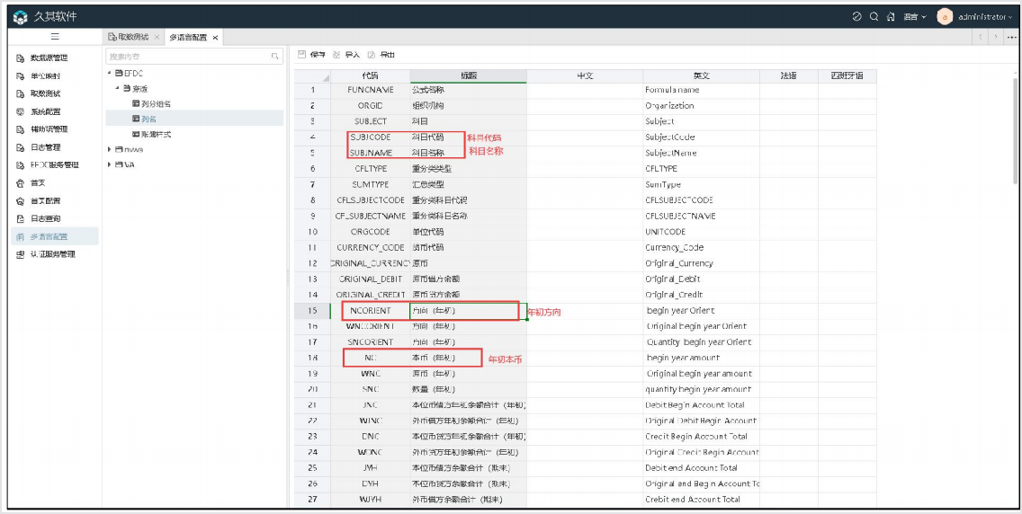

期初方向、期初本币、借方本期发生、贷方本期发生、借方累计、贷方累计、期末余额方向、期末余额本币在“多语言配置”功能的对应配置如下：

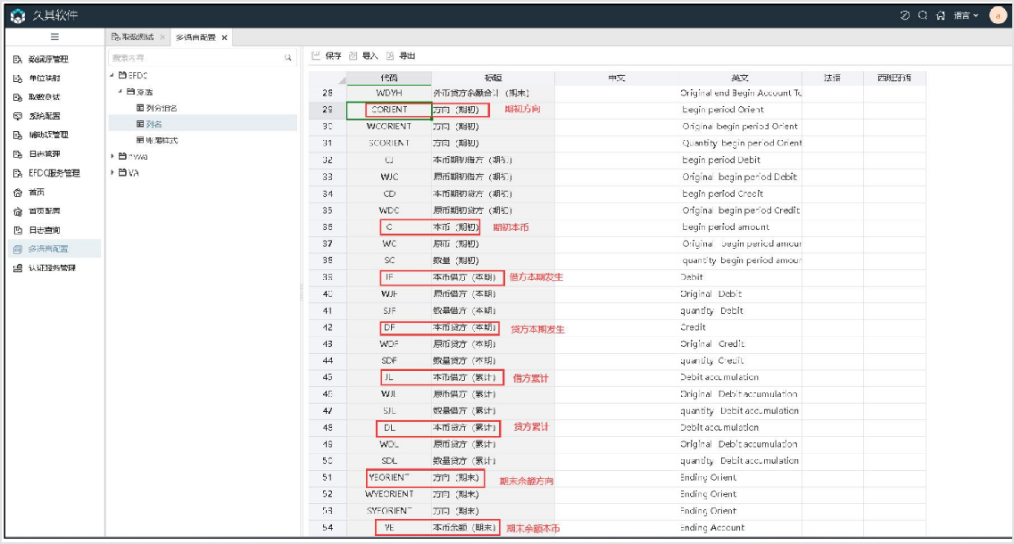

最终，切换到英文状态下如下图：

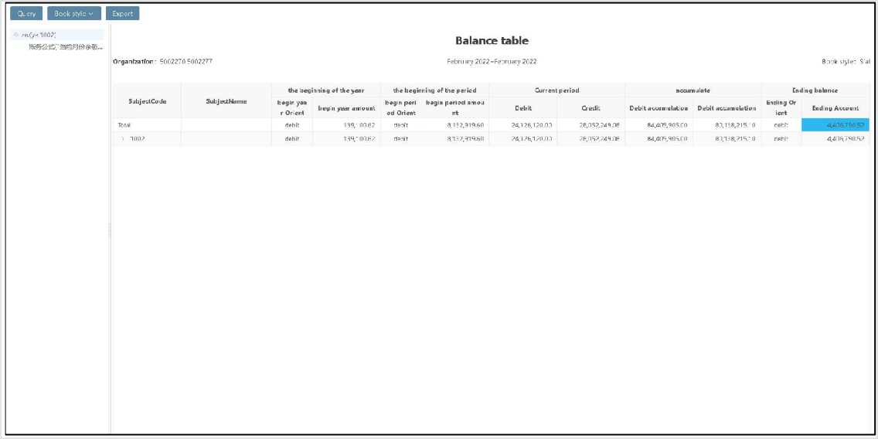

1. ZWCFL、ZWLCFL、DJYE 公式

以上三个公式穿透余额表的界面如下：

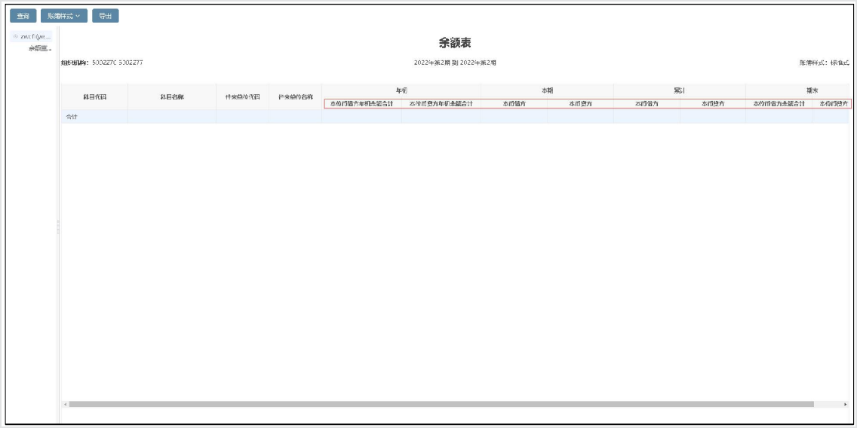

其中，本位币借方年初余额合计、本位币贷方年初余额合计、本位币借方余额合计、本位币贷方余额合计在“多语言配置”功能的对应配置如下：

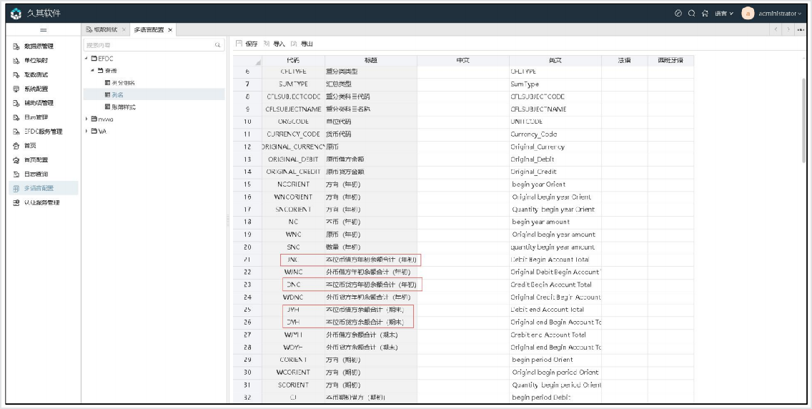

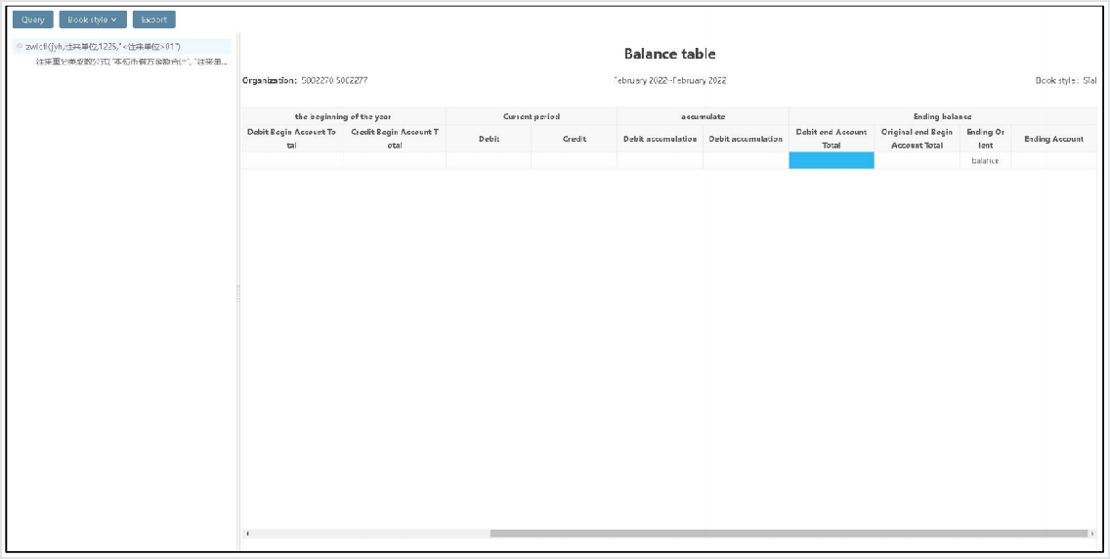本币借方发生、本币贷方发生、本币借方累计、本币贷方累计同①最终，切换到英文状态下如下图：

1. XJFZ 公式

XJFZ 公式穿透余额表的界面如下：

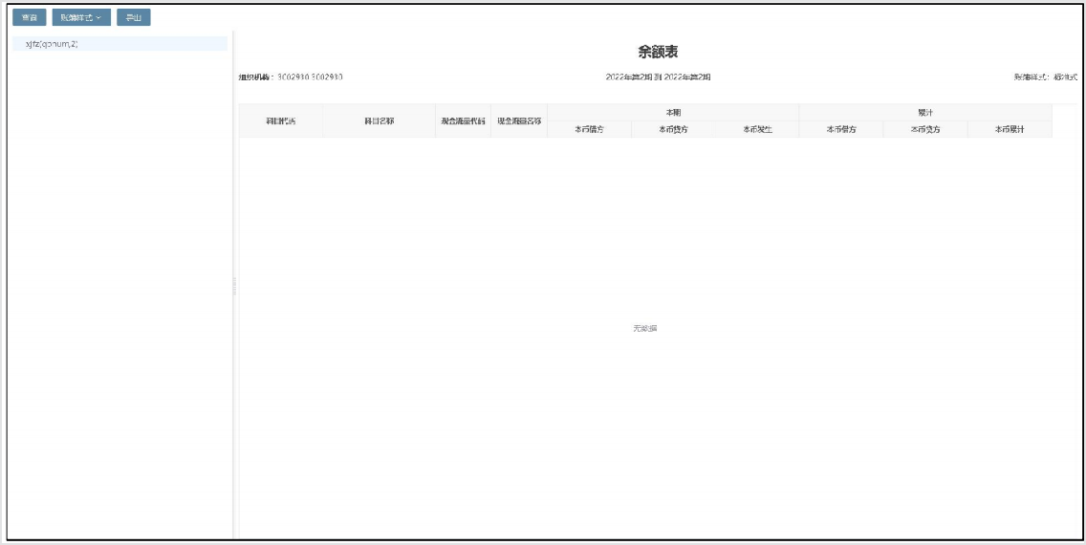

其中，本期数、累计数在“多语言配置”功能的对应配置如下：

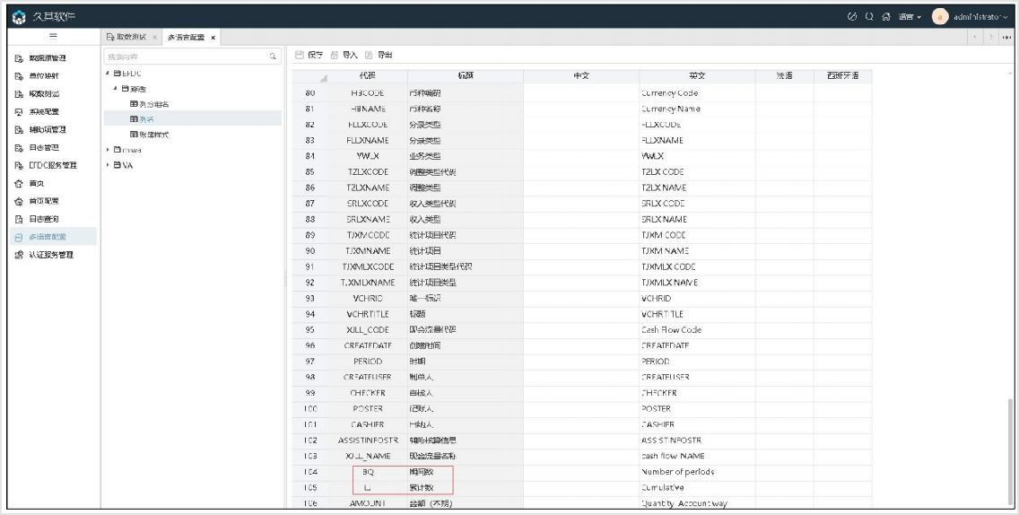

本币借方发生、本币贷方发生、本币借方累计、本币贷方累计同①最终，翻译为英文状态下的展示效果如下：

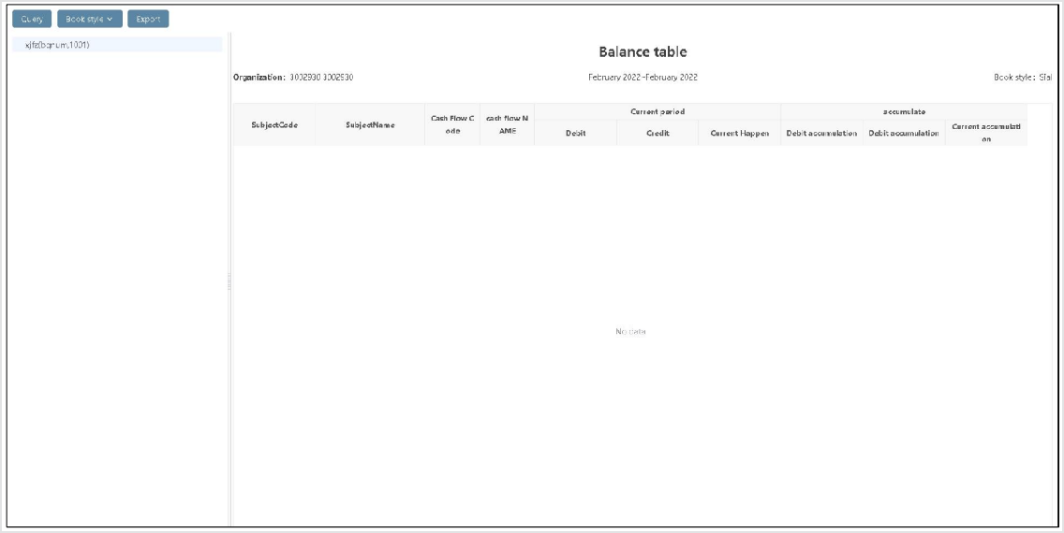

另外，余额表中的“账簿样式”按钮下的“标准式”、“外币金额式”、“数量金额式”显示成英文，可在“多语言配置”功能中，EFDC→穿透→“账簿样式”分组下配置英

文状态下的显示名称。

余额表中的账簿样式如下：

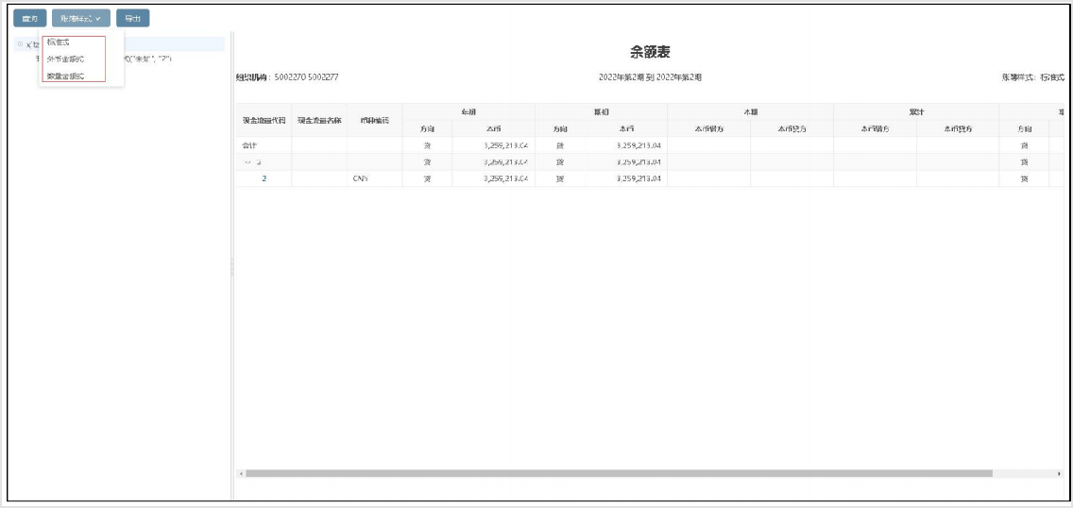

在“多语言配置”功能的对应配置如下：

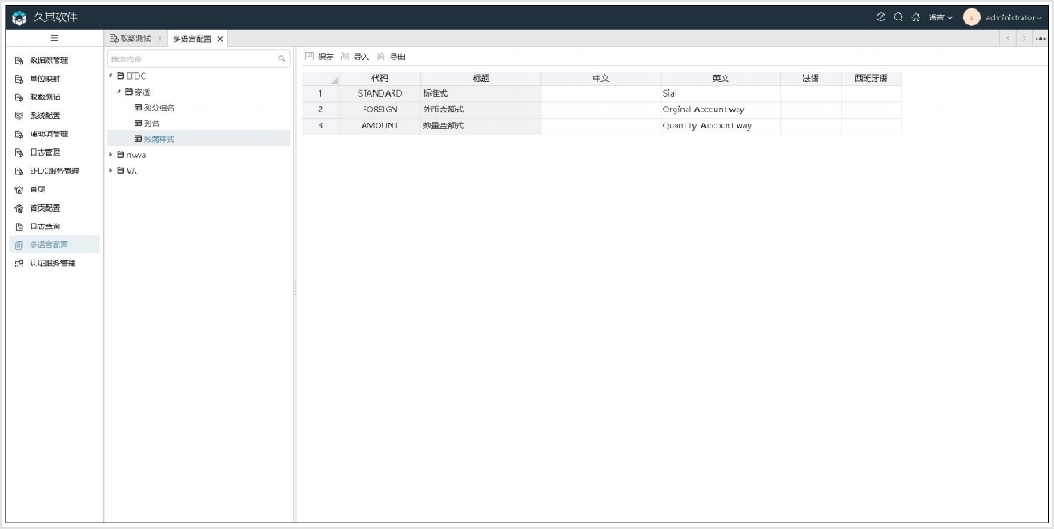

##### 明细账

除“科目代码”、“科目名称”、“本期借方”、“本期贷方”等与余额表界面的配置字段相同外，明细账界面中的“年”、“月”、“日”、“摘要”、“凭证字”也可在

“多语言配置”功能中进行配置。如下图：

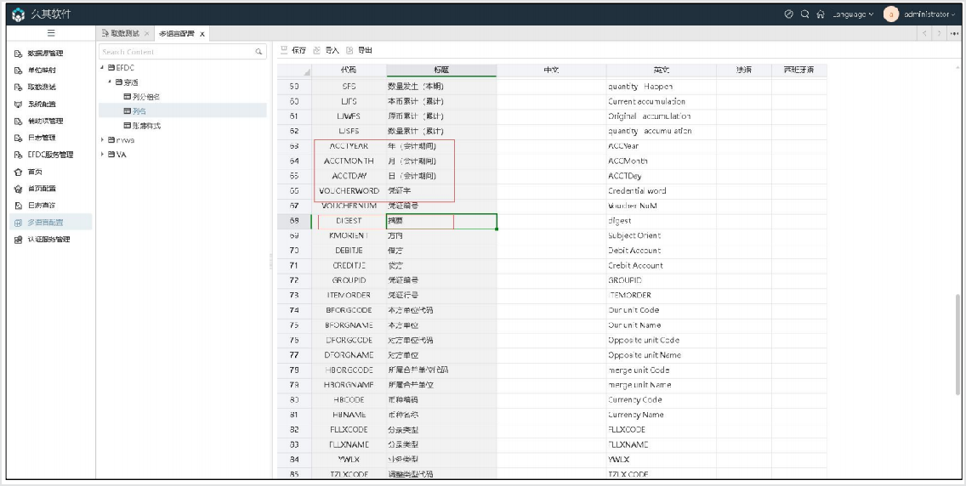

##### 凭证表

除“借方”、“贷方”、“摘要”等与余额表界面的配置字段相同外，凭证表界面中的“原币”、“原币借方金额”、“原币贷方金额”、“辅助核算信息”、“制单人”、

“审核人”、“记账人”、“出纳人”也可在“多语言配置”功能中进行配置。如下图：

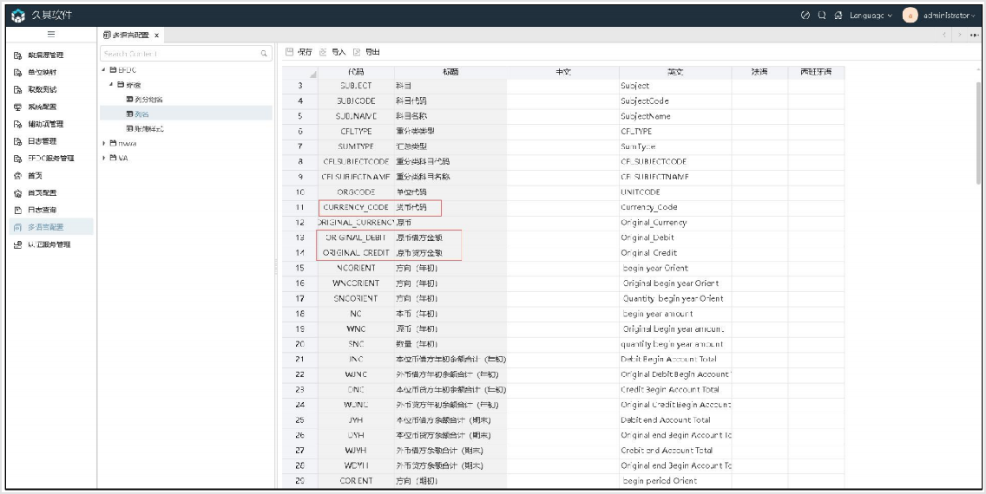

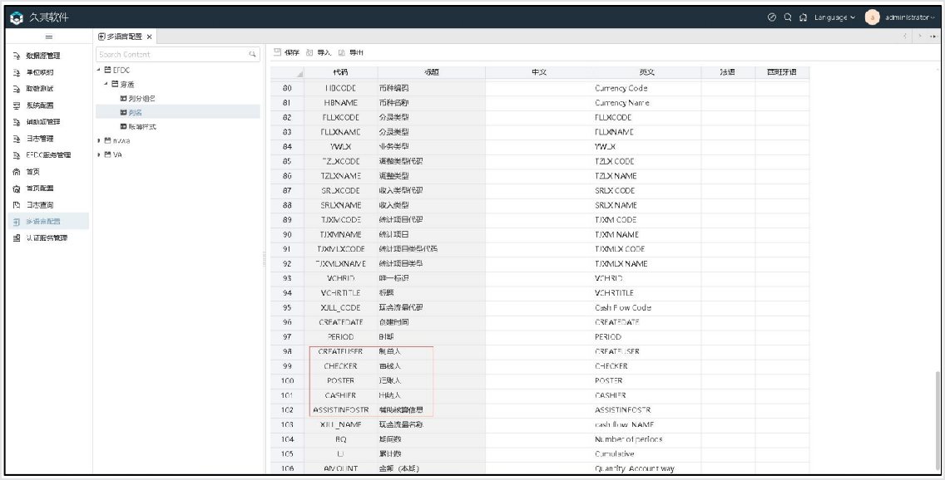

## 4 余额表中辅助项列及辅助数据项支持多语言

**功能概述：**穿透余额表界面，辅助项列及辅助项数据项支持多语言。**操作步骤：**

1、在一本账服务中，维护维度的多语言配置。

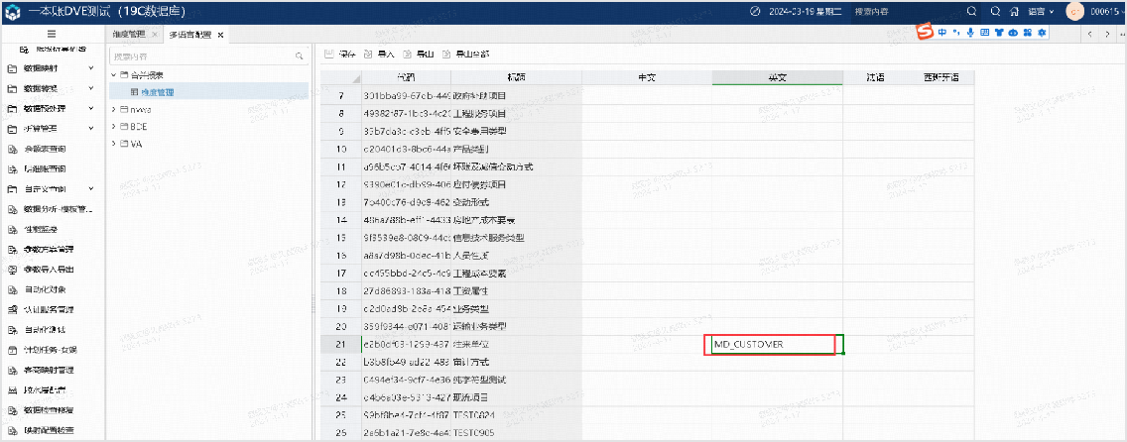

2、基础数据定义中，定位基础数据，点击设计按钮。

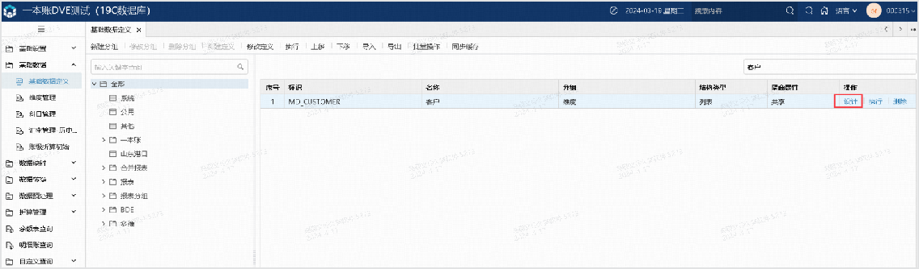

3、 新增NAME_EN_US字段。

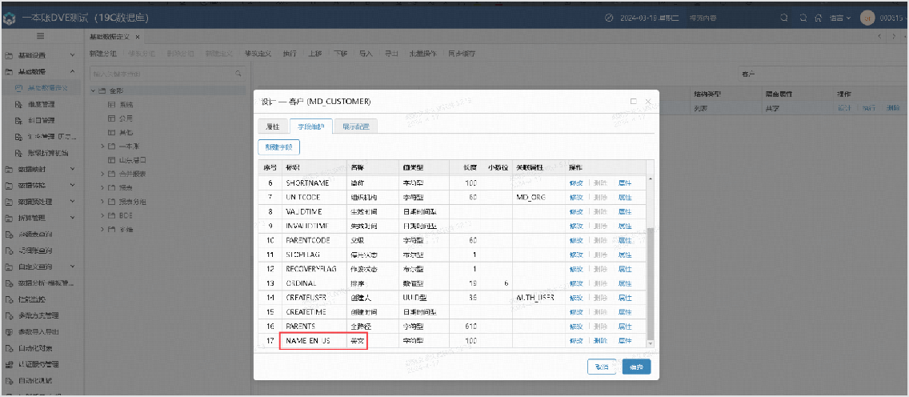

4、 “展示配置”页签，选择NAME_EN_US，且开启“显示列”。

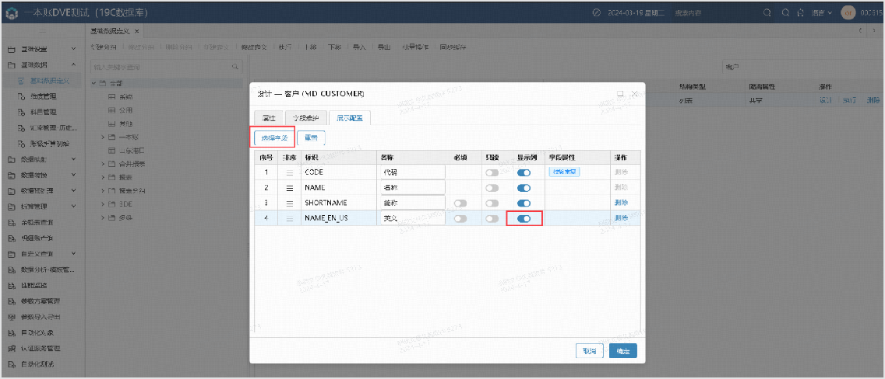

5、基础数据执行，维护基础数据项的英文名称。

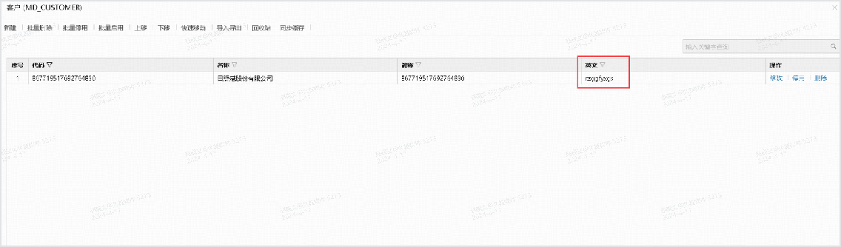

6、穿透展示效果

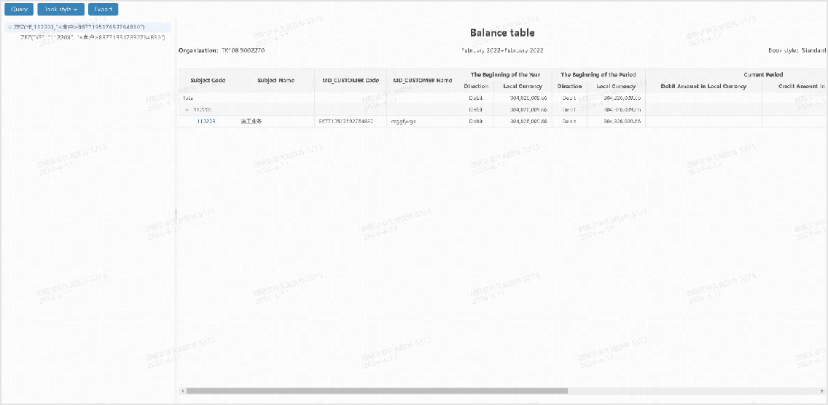

**系统配置任务列表**

**取数与运算方案**

**取数透视**

# 系统配置

## 功能配置

添加菜单，选择 女娲 分组，绑定应用“系统配置”。保存，发布，如下图：

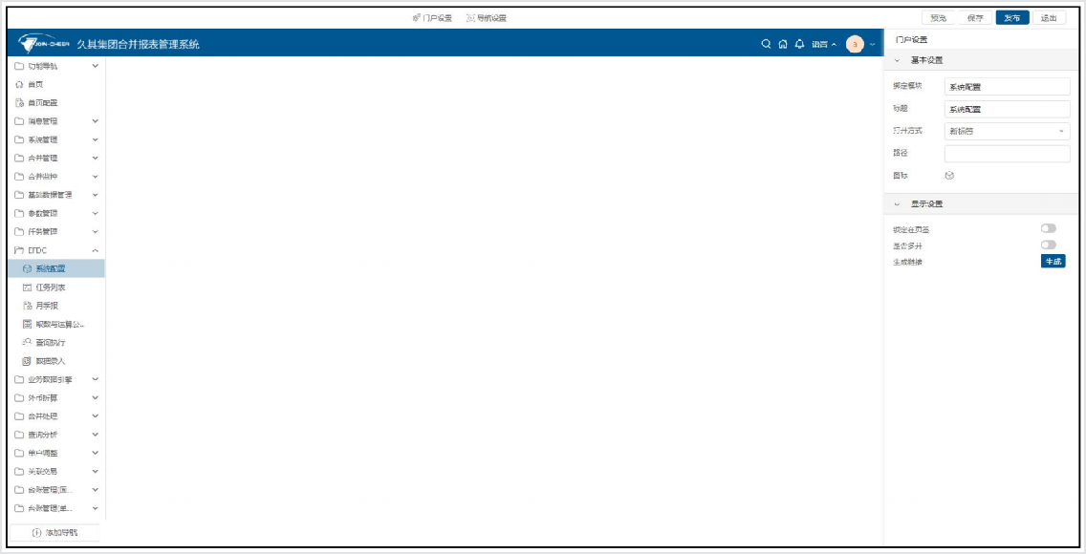

## 功能概述

在该界面配置被取数的 efdc 地址（从 EFDC 服务的核算数据源库中取数）。配置 EFDC取数地址以及是否显示包括未记账选项和默认包含未记账等选项。

## 操作步骤

打开报表系统“系统管理-系统配置”，输入 EFDC 地址，如图：

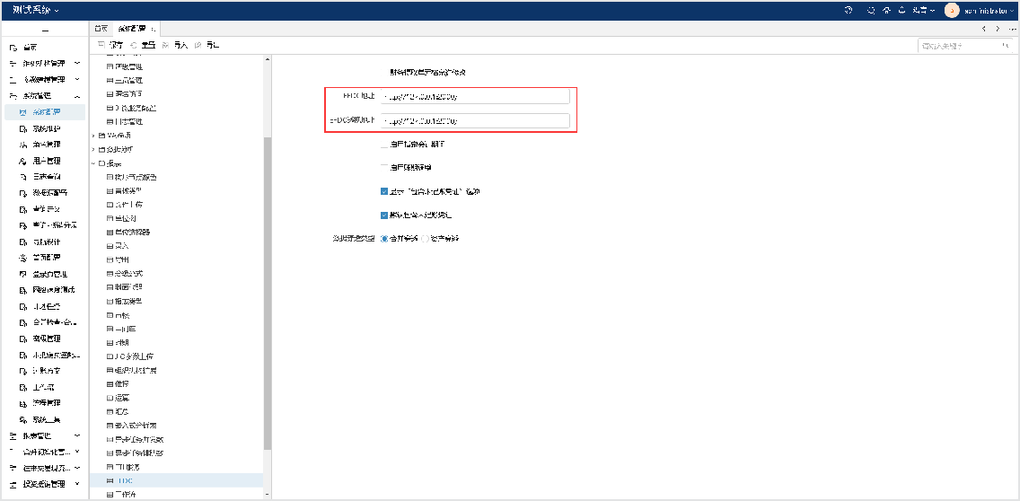

参数介绍：

**EFDC 取值单元格是否允许修改：**勾选，EFDC 提取的数据允许修改，不勾选，提取的数据不允许修改。

**EFDC 地址：**输入 EFDC 服务地址。

**EFDC透视地址：**当项目上配置内外网时需要配置。EFDC地址配置内网地址，EFDC透视地址配置外网地址。

**启用指定会计期间：**目前不支持**启用账期调整：**目前不支持

**显示“包含未记账凭证”选项：**勾选，在数据录入 EFDC 提取界面显示该选项；不勾选，在数

据录入 EFDC 提取界面不显示该选项。

**EFDC 取数默认包含未记账凭证：**勾选，数据录入里 EFDC 取数默认包含未记账凭证；不勾选，数据录入里 EFDC 取数默认不包含未记账凭证。

**数据穿透类型：**包含合并穿透和资产穿透；默认合并穿透。

# 取数与运算公式方案

## 功能配置

添加菜单，选择合并报表分组，绑定应用“取数与运算公式方案”。保存，发布，如下图：

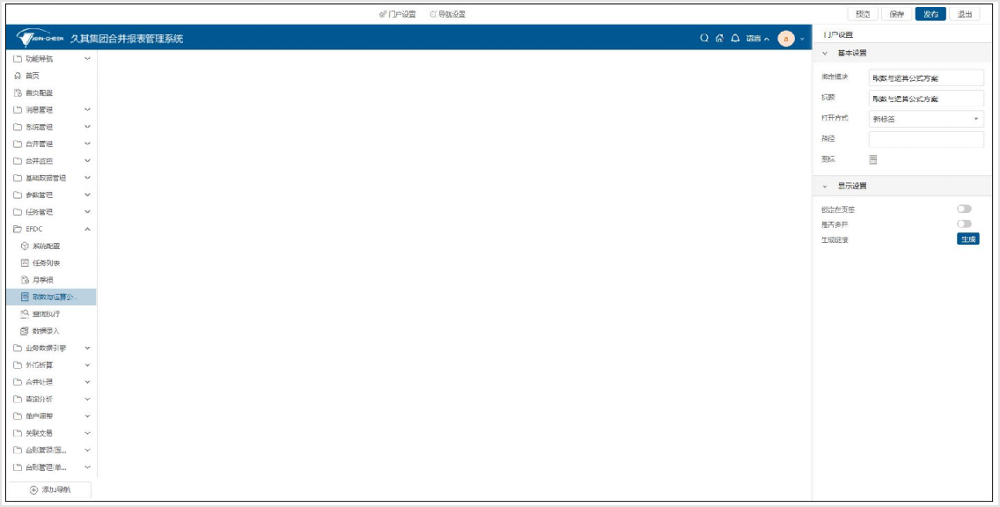

## 功能概述

设置财务提取公式方案和运算方案，用于完成报表数据提取和自动运算，对提取的数据可进行追溯查询。

## 操作步骤

定位到左侧功能树“系统功能”->“取数与运算公式方案”节点，进入“取数与运算公式方案”界面，选择“报表任务”、“报表方案”后界面展示符合条件的组织机构，如

下图：

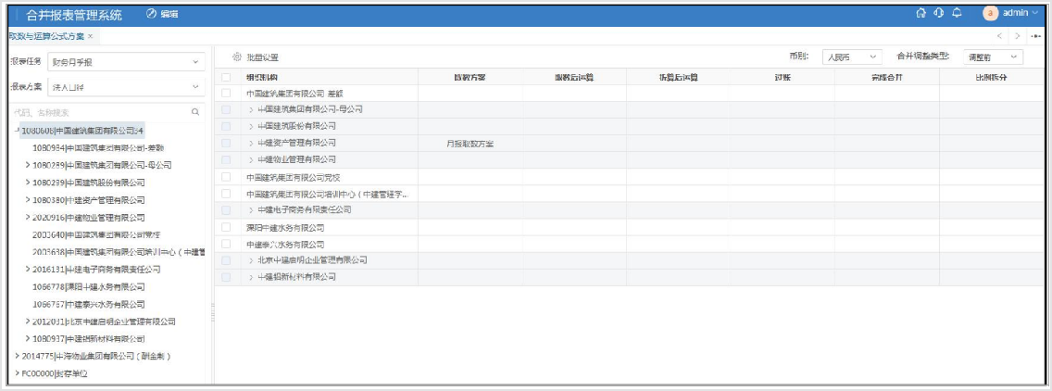

选择 “币别”、“合并调整类型”，点击**批量设置**按钮，如下图：

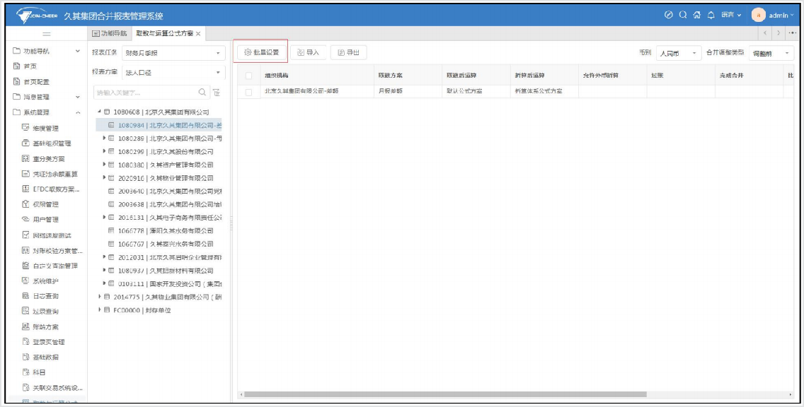

在批量设置弹框中，分为“策略”和“单位”2 个页签。如下图：

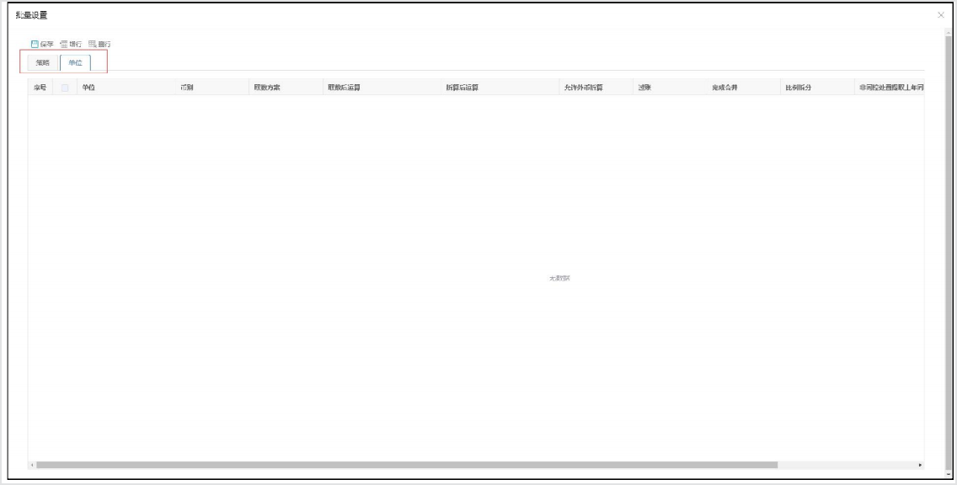

“策略”页签：只允许将非末级单位配置取数方案。 “单位”页签：只允许将明细级单位配置取数方案。

例如：当一级单位下的所有二级单位都用同一个取数方案取数时，只需定位到一级节点，在“策略”页签下设置非末级单位的取数方案；此时下级的所有二级单位都会使用该取数方案取数。

当一级单位下 X 单位用 A 取数方案取数，其他单位都用 B 取数方案取数时，需要定位到一级节点，在“策略”页签下设置非末级单位的取数方案，又需要定位到 X 单位节点，在“单

位”页签设置该单位的取数方案。

点击**增行**按钮，选择“合并单位”、“报表类型”、“取数方案”、“取数后运算”、“折算后运算”、“过账”、“完成合并”、“比例拆分”后，点击**保存**后即可保存成功。

**注意事项：**

* 1. 删除的操作需要在批量设置的弹窗中操作。
  2. 取数、运算、折算、过账、完成合并、比例拆分等方案可以按照不同的维度进行配置。
  3. 批量设置弹框中，合并单位只能选择合并节点。
  4. 默认策略页签下，通过报表类型来批量配置单位方案，单户表对应单户单位；集团差额表对应差额单位，集团合并表对应合并单位。
  5. 单位页签下，只能选择末级单位，可针对特殊的单位进行个性化设置，不响应合并单位批量设置的财务提取方案。
  6. 单位页签下，特殊单位的配置保存后，退出配置弹框再次进入，单位页签不再显示之前已配置的内容，重复配置会提示“第一行单位重复”，如需要修改，在右侧功能区，选中特（7）殊的单位，点击批量设置按钮进行修改。

# 任务列表

## 功能配置

添加菜单，选择 NR 分组，绑定应用“任务列表”。保存，发布，如下图：

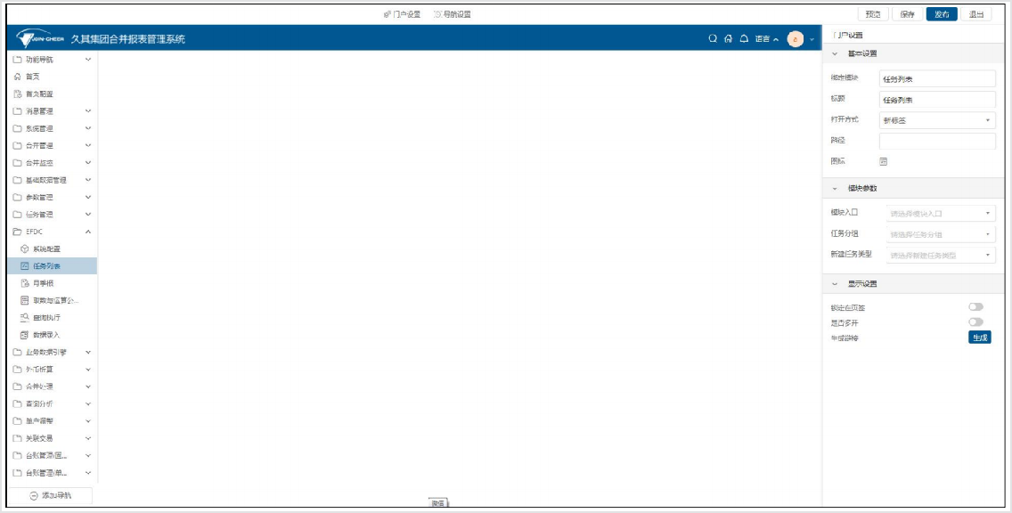

## 功能概述

进入“任务列表”功能点，在对应报表任务、报表方案下新建取数方案。如果已有取数方案，则无需配置（可配置多个取数方案）。设置取数方案后，再再该取数方案下设置取数公式。

## 操作步骤

打开报表系统里面的“报表管理-任务列表”功能。

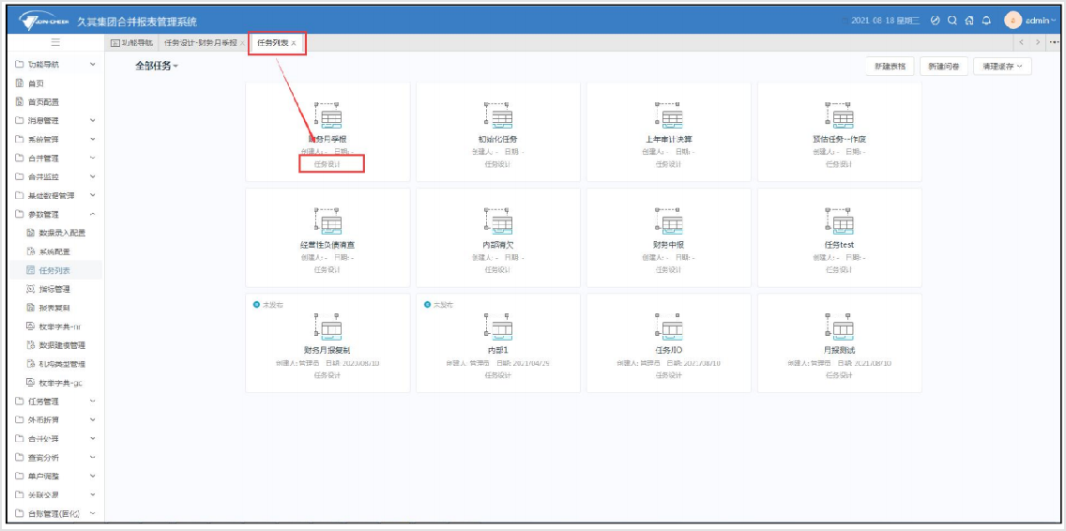

在任务设计界面的任务页签中选择报表方案。

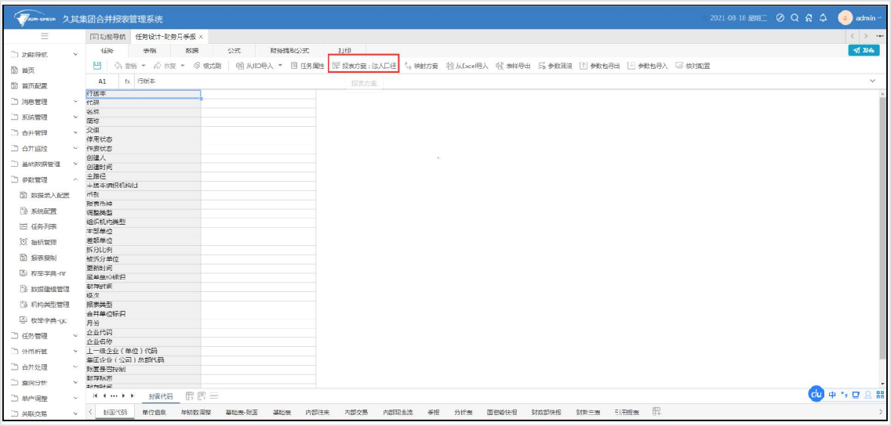

切换到“财务提取公式”页签，新建提取方案，如图：

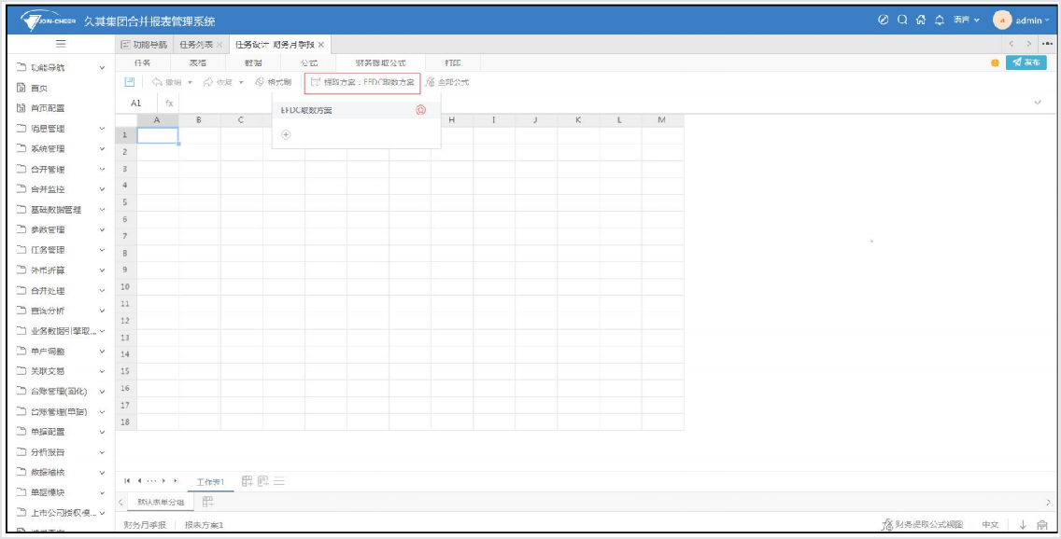

点**全部公式**按钮：

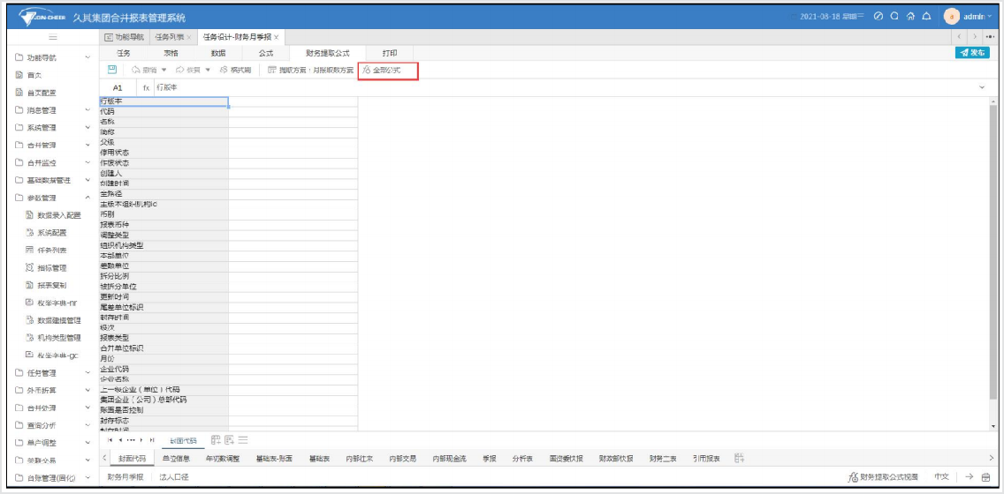

录入取数公式，**固定表公式设置方式为：**

左侧选择 X 报表，设置报表表样中对应单位格的取数公式。如[2,1]=zw(ye,1001)。如下图：

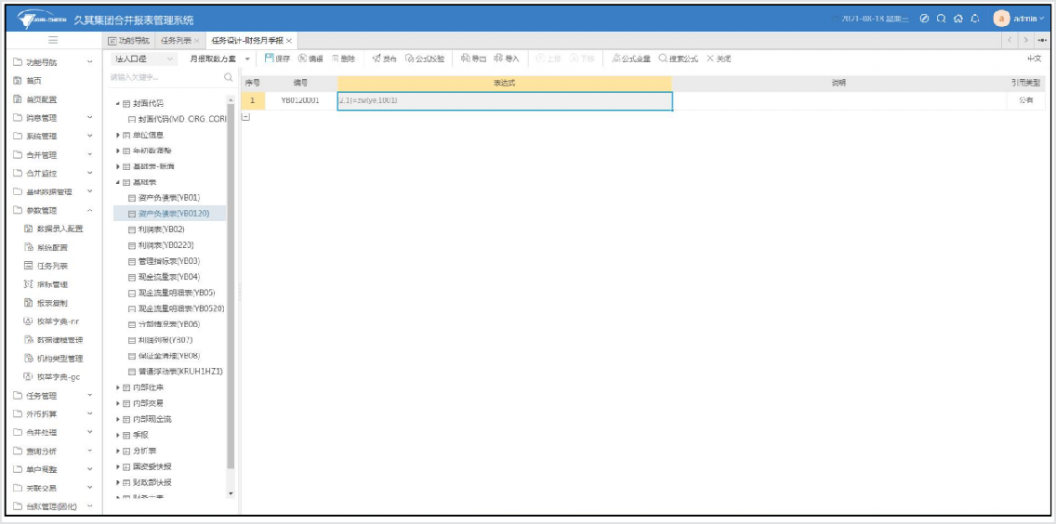

其中：[2,1]为单元格编号。单元格编号可在对应报表任务的任务页签下，点击单元格编号进行查看。如下图：

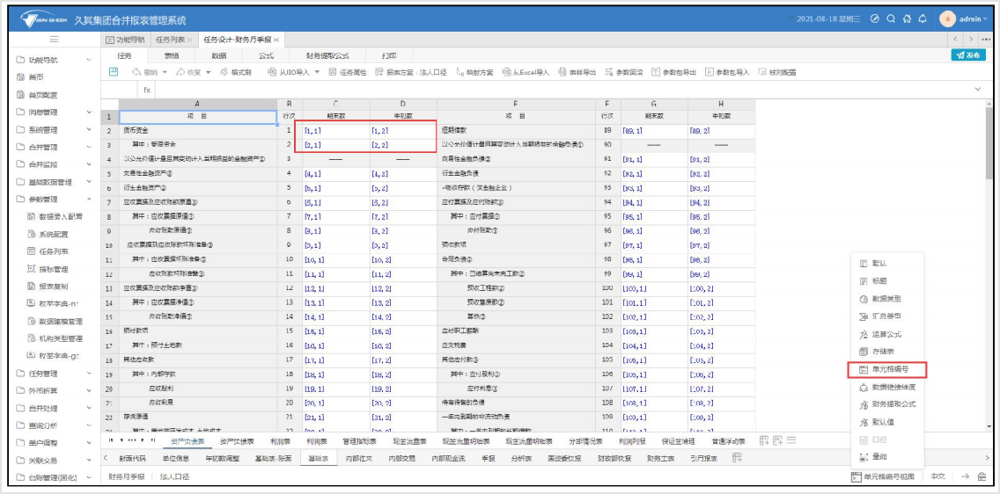

**浮动表公式设置方式为**：

浮动表公式分浮动行公式和浮动列公式。

左侧选择 X 报表，设置报表表样中对应浮动行和浮动列的取数公式。如:

[F2,*]=FRangeExtDW("gl_preassbalance_2020","unitcode:subjectcode","subjectcode='100101' and unitcode='1080287' and currencycode='USD'","unitcode:subjectcode","BF>100")

[2,1]=getval(*1)

[2,2]=getval(*2)

[2,3]=zw(ye,*2)如下图：

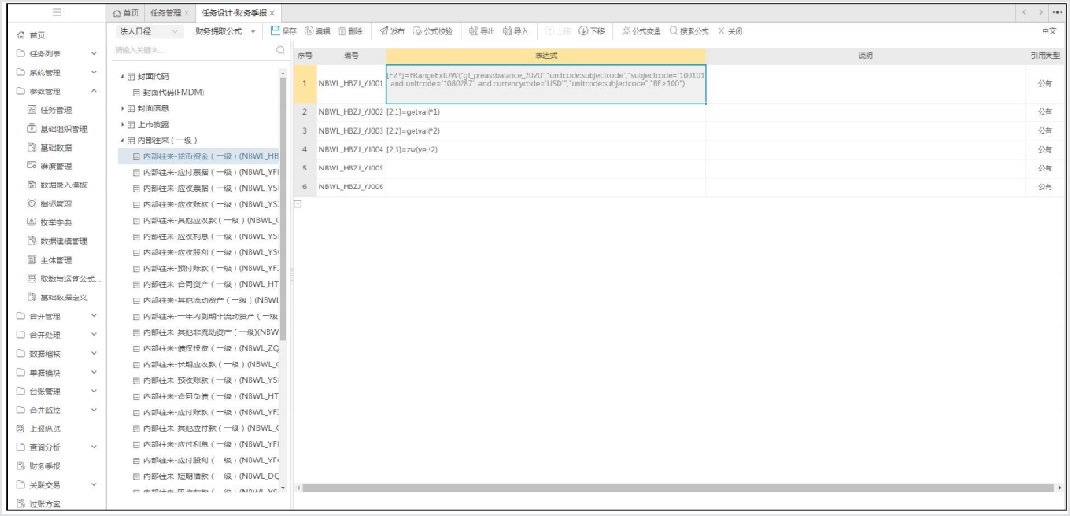

其中，[F2,*]中的 F2 为行编号。[2,1]、[2,2]、[2,3]为列编号。行编号和列编号可在对应报表任务的任务页签下，点击单元格编号进行查看。行中单元格的 X 坐标

为几，浮动行的行编号即为几。如：行中单元格的 X 坐标为 2，则浮动行的行编号既为 F2。单元格编号既为列编号。如：科目列的单元格编号为[2,2],则科目列的列编号即为[2,2]。如下图：

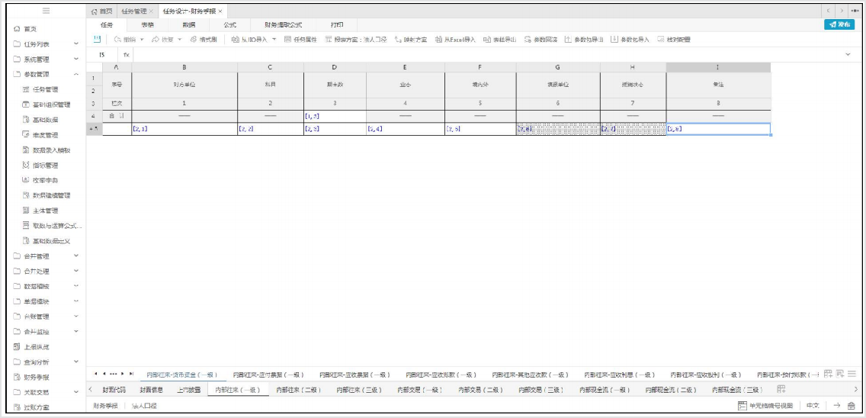

维护完公式后点**保存**按钮，关闭当前界面点**发布**按钮。

单户单位和差额单位分别配置取数公式方案，单户单位用普通取数公式（zw、zfz、zwcfl...），差额单位用 zfzdx 公式。

公式用法写法详见公式手册。

# 取数透视

## 功能配置

添加菜单，选择NR分组，绑定应用“数据录入”。保存，发布，如下图：

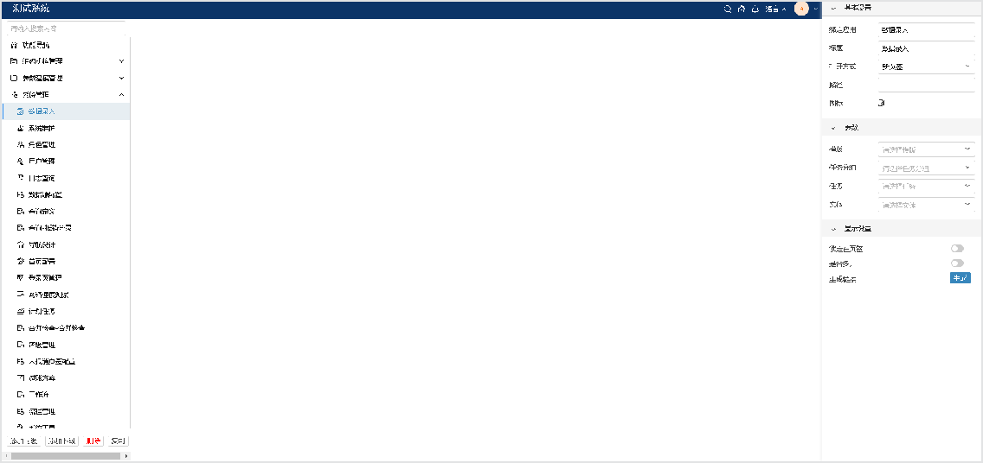

## 功能概述

在该界面进行报表取数与穿透查看核算数据。

## 功能步骤

定位到左侧功能树“任务管理”->“财务月报”节点，选择明细单位，点 **EFDC 取数**按钮进行取数，进度条为 100%即为取数成功，如下图。

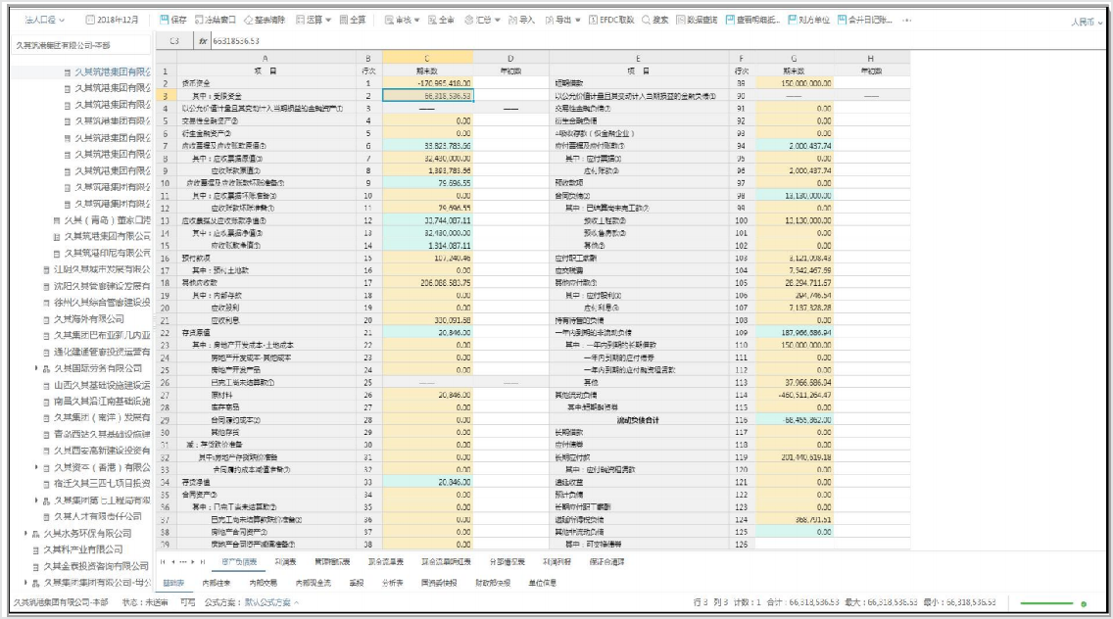

定位单元格，点击“数据查询”穿透到数据查询界面。或右击“EFDC 穿透”穿透 EFDC系统的余额表。

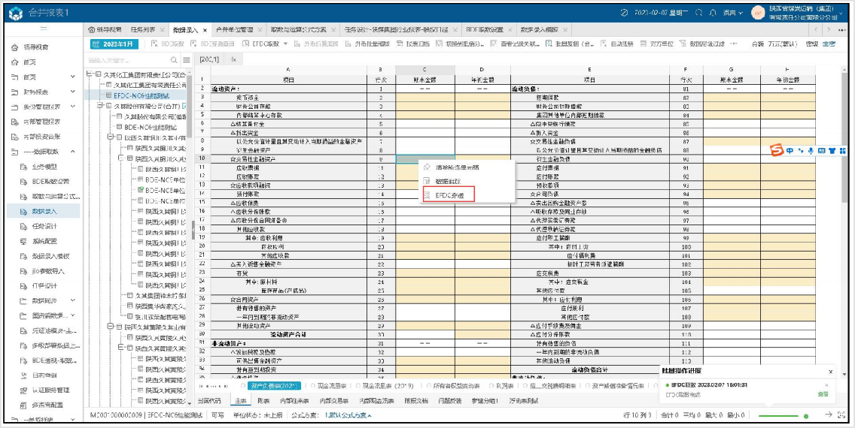

目前各个核算插件已支持的取数和穿透的公式范围，请详见《EFDC 公式清单》：

**https://doc.weixin.qq.com/sheet/e2_AEQAJgZiALIr7RmRNZbQICGyNyip1? scode=AOQAtgfLAA8191aK6l**

目 前 各 个 取 数 公 式 的 详 细 使 用 方 法 ， 请 详 见 《 EFDC 公 式 手 册 》 ：

**https://drive.weixin.qq.com/s?k=AOQAtgfLAA8qZo7MZW**

场景示例：

**到期日重分类取数公式 ZFZCFL**

1、根据科目的到期日进行重分类，可以增加辅助项对数据进行过滤，进入左侧功能树“任务管理”->“财务月报”，如下图。

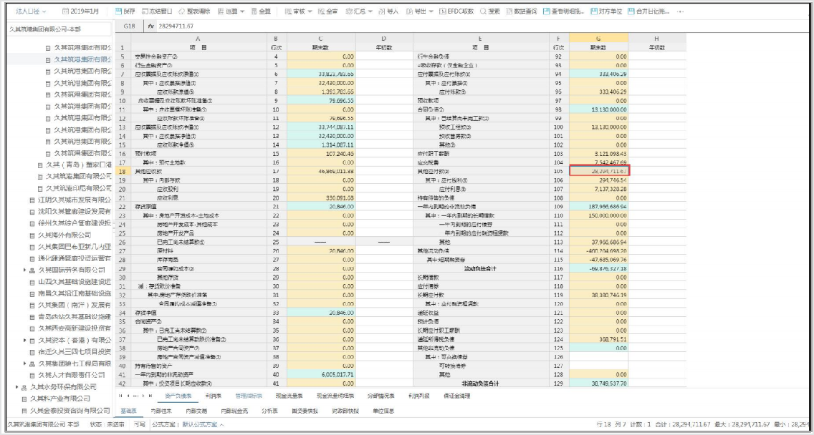

2、点**数据查询**按钮进行透视，如下图。

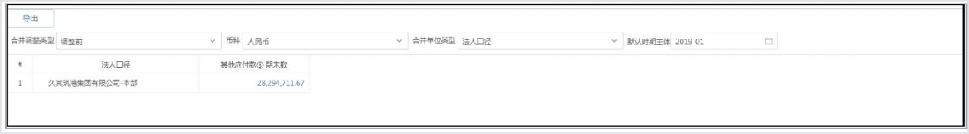

3、透视到余额表，如下图。

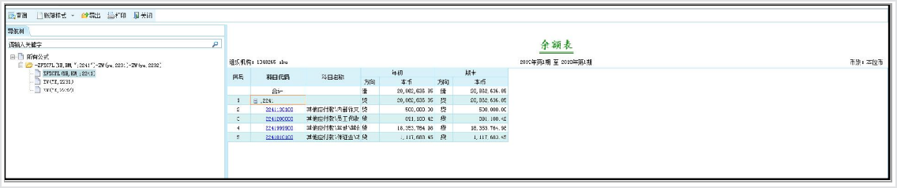

4、透视到明细账和凭证，如下图。

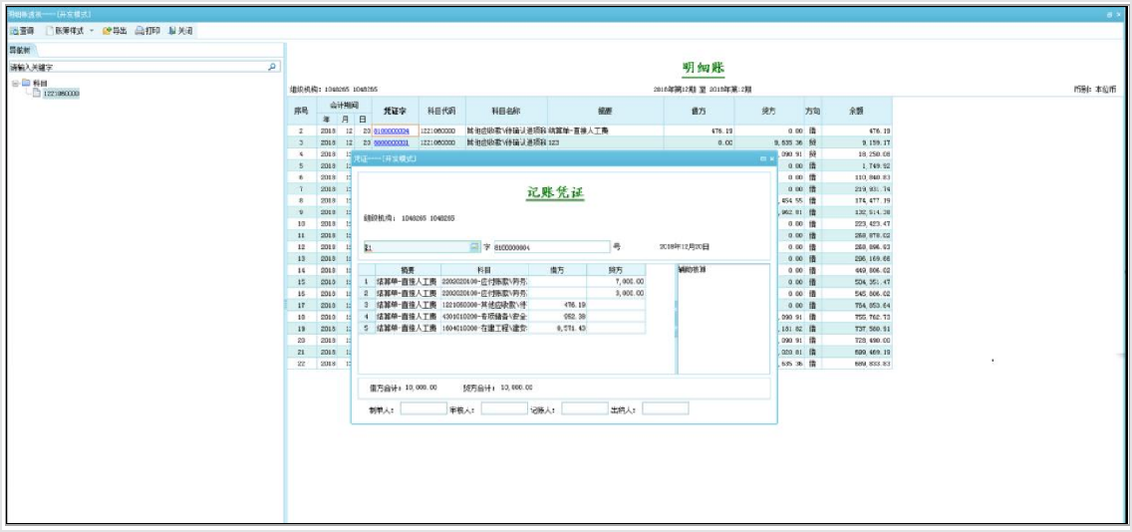

**报表服务 EFDC 取数逻辑：**

1、 执行取数单位配置的财务提取方案。

2、 基础报表指标单元格先删除数据，再重新提取数据。

3、 合并内部录入表 GC_INPUTDATA 数据，先删除原始数据和原始抵销分录，提取后再实时抵销生成新的抵销分录。

执行取数单位配置的“取数后运算公式方案”，如损益累计数公式方案（基础报表的公式方案，未配置则不执行）。

# 数据分析

## 分析报告

#### 如何设置分析报告中数字的格式

【问题描述】分析报告中引入的金融没有千分位分隔符

【解决方案】分析报告没有单元格属性的概念，他设置不了格式 如果想要格式 小数位或者千分位 函数需要用设置格式的函数formatnum。**报表函数**

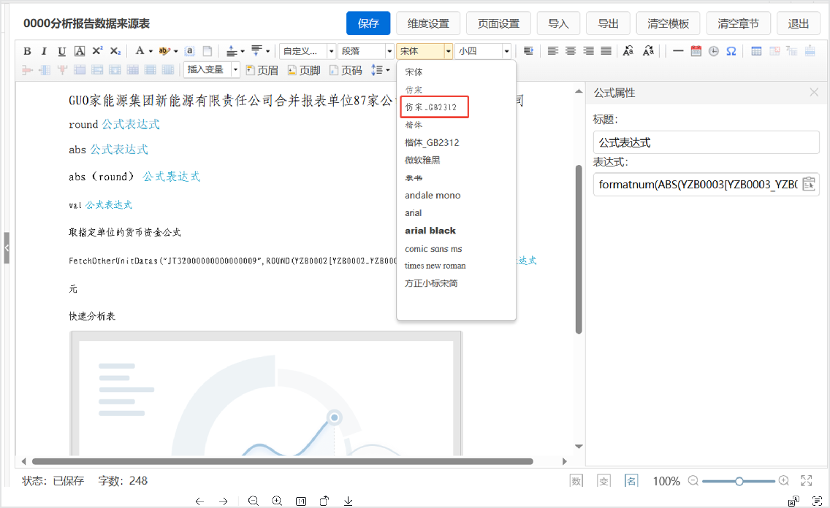

# 数据分析

## 分析报告

#### 如何设置分析报告中数字的格式

【问题描述】分析报告中引入的金融没有千分位分隔符

【解决方案】分析报告没有单元格属性的概念，他设置不了格式 如果想要格式 小数位或者千分位 函数需要用设置格式的函数formatnum。**报表函数**



# 数据分析问题

## 1 分析表打开报错，提示“除

**0错误”**

![](../../../images/常见问题/数据分析1 除0错误.png)

存在数据集sql分母字段存在0值 NULLIF(）函数转换成非0值

![](../../../images/常见问题/数据分析1 除0错误 sql.png)

**404 - Not**

**found**